NOU 2024: 11
Lavlønn i Norge
Utredning fra et utvalg oppnevnt ved kongelig resolusjon 10. mars 2023.
Avgitt til Arbeids- og inkluderingsdepartementet 17. juni 2024.
Til Arbeids- og inkluderingsdepartementet
Lavlønnsutvalget ble oppnevnt ved kongelig resolusjon 10. mars 2023 av Regjeringen Støre. Hovedformålet med utvalget er å framskaffe et bredt kunnskapsgrunnlag som kan danne en felles virkelighetsforståelse av omfang og utvikling av lavlønn i Norge. Utvalget avgir med dette sin utredning.
 | Oslo 17. juni 2024
 | Linda Nøstbakken Leder
Manudeep Bhuller | Roger Bjørnstad | Torberg Falch
Lin Andrea Gulbrandsen | Lars Eivind Haartveit | Fredrik Bakkemo Kostøl
Torill Randi Lødemel | Hege Mygland | Julie Riise
Astrid Driva Rødsand | Rolf Edvard Stangeland | Nina Sverdrup Svendsen
 |  | Ingvild Wold Strømsheim Sekretariatsleder
 |  | Lovise Bauger
 |  | Karen Mollan
 |  | Mads Randen
 |  | Bodil Stueflaten
 |  | Amanda Myhre Winje
 |  | Knut Håkon Grini
 |  | Tonje Køber

Innledning og oppsummering

Innledning
Det norske arbeidslivet har et høyere nivå på de laveste lønningene, og lønnsforskjellene er mindre her enn i de fleste andre land. Lønnsforskjellene økte fra 1997 til 2015, men har vært stabile siden 2015. Omfanget av lave lønninger i Norge økte også fra 1997 til 2015, og er omtrent det samme nå som i 2015.
Denne rapporten diskuterer egnede indikatorer for lønnsforskjeller og lavlønn. Utvalgets mandat er i stor grad av beskrivende art der kunnskapsinnhenting og kartlegging står sentralt. Rapporten presenterer derfor også en stor mengde statistikk knyttet til utviklingen over tid av lønnsforskjeller, omfang av lavlønn, varighet av lavlønn og kjennetegn ved lavlønn. Omfanget av lavlønn i alternative tilknytningsformer er også omtalt. Utvalget har i hovedsak valgt å se på utviklingen over de siste 25 årene.
Noen næringer og noen personkjennetegn skiller seg ut i mange av analysene. Det er høyere forekomst av lavlønn relativt til antall ansatte i næringene servering, overnatting, personlig tjenesteyting og detaljhandel enn i andre næringer. Det er også høyere forekomst av lavlønn blant de yngste aldersgruppene, innvandrere, kvinner, deltidsansatte, midlertidig ansatte og personer med kort utdanning enn blant andre grupper. Unge, innvandrere og personer med kort utdanning er samtidig overrepresentert blant midlertidig ansatte, og til dels blant innleide arbeidstakere. Kvinner er overrepresentert blant deltidsansatte.
Næringene med mye lavlønn har en del jobber som ikke krever utdanning og arbeidserfaring. Lønnssystemet i Norge er utformet slik at mer realkompetanse normalt gir høyere lønn. Realkompetanse erverves både via det formelle utdanningssystemet og gjennom deltakelse i lønnet arbeid. Dermed har næringer som i større grad ansetter personer med lite utdanning, kort arbeidserfaring eller kort botid, relativt sett flere sysselsatte med lav lønn. Lavlønn er mest utbredt i virksomheter uten tariffavtale og i virksomheter med lav lønnsevne.
Utvalget gir også sine anbefalinger knyttet til hvilke indikatorer det er hensiktsmessig å bruke for å følge med på utviklingen framover. Det er vektlagt å peke på et begrenset antall indikatorer som samlet gir et informativt bilde. Samtidig presenteres en rekke mer utfyllende detaljer. Utvalgets anbefalte indikatorer er omtalt i punkt 1.10 og i kapittel 11, mens den detaljerte statistikken presenteres i kapitlene 5–8.
I tillegg drøftes lønnsdannelsen i Norge og betydningen av den for å begrense omfanget av lavlønn. Den norske modellen for lønnsdannelse ser ut til å bidra til å begrense lønnsforskjellene og omfanget av lavlønn. Modellen bidrar til å løfte lønnsveksten for brede grupper av arbeidstakere. Modellen bidrar også til å gjøre lavproduktive jobber mindre lønnsomme for virksomhetene, slik at arbeidskraften kan flyttes til mer produktive virksomheter. I tillegg står lønnsdannelsen i nær sammenheng med andre politikkområder, særlig kompetansefeltet. Et generelt høyt kompetansenivå løfter produktiviteten også i jobbene med lavest lønnsnivå. Også fellesfinansierte tjenester særlig innen utdanning og helse og inntektssikringsordninger som sprer kostnadene ved omstillinger, bidrar til å holde forskjellene lave i Norge. Gode institusjoner og nødvendig fleksibilitet for virksomheter bidrar samtidig til et høyt produktivitetsnivå og dermed god lønnsevne, sammenlignet med mange andre land.
Internasjonale utviklingstrekk kan påvirke disse mekanismene. Teknologisk utvikling og økt internasjonal samhandel har gitt store velferdsgevinster, men også utfordringer for enkelte grupper. Særlig har økt innvandring påvirket det norske arbeidsmarkedet og den norske lønnsdannelsen. Utvidelsen av EU i 2004 ga en betydelig økning i antall personer som søkte jobb i Norge, særlig i jobber med begrensede kompetansekrav. Det har også vært en vesentlig økning i antall sysselsatte innvandrere fra andre landområder siden tusenårsskiftet. EØS-utvalgets utredning NOU 2024: 7 Norge og EØS: Utvikling og erfaringer konkluderte med at EØS-innvandringen til Norge har bidratt til økt verdiskaping og konkurransekraft, styrket bosetting i områder med befolkningsmessige utfordringer, og har gitt tiltrengt og ønsket arbeidskraft til norske virksomheter i både privat og offentlig sektor. EØS-utvalget pekte samtidig på at i deler av arbeidsmarkedet har det økte tilbudet av arbeidskraft satt standardene for arbeids- og lønnsvilkår under press. Mer generelt er muligheten til å flytte mellom land et stort gode for dem som omfattes, og på en del områder handler også muligheten til innvandring om å oppfylle Norges humanitære forpliktelser. Slike endringer i arbeidsmarkedet må like fullt håndteres på en god måte.
Økt utdanningsnivå er en annen tydelig endring i det norske arbeidsmarkedet de siste tiårene. At det blir flere høyt utdannede med relativt høy lønn, trekker isolert sett i retning økte lønnsforskjeller.
Utvalget har i begrenset grad kunnet vurdere årsakssammenhenger. Vi har likevel observert at i samme tidsrom som lønnsforskjellene har vært stabile, fra 2015 til nå, har den økonomiske veksten vært svak, realveksten i medianlønnen vært lik null, og arbeidsinnvandringen har bremset opp.
Utvalget peker på systemet for lønnsdannelse som helt sentralt i den norske modellen. Det finnes en rekke mekanismer innenfor det organiserte arbeidslivet som bidrar til å begrense omfanget av lavlønn. For at dette systemet fortsatt skal kunne sikre et relativt høyt nivå på de laveste lønningene, framstår det vesentlig å opprettholde en relativt høy organisasjonsgrad både på arbeidstaker- og arbeidsgiversiden og en høy tariffavtaledekning.
Basert på analysene, drøfter utvalget sentrale virkemidler som har betydning for omfanget av lavlønn. Også dette er omtalt i punkt 1.10 og i kapittel 11.

Internasjonale utviklingstrekk og den norske modellen (kapittel 3)
En liten, åpen økonomi som den norske påvirkes i stor grad av både langsiktige internasjonale utviklingstrekk og mer kortvarige sjokk i den globale økonomien. Samtidig har norske forhold og norsk politikk stor betydning både for hvor godt vi klarer å høste de potensielle gevinstene av teknologi, handel og generell produktivitetsvekst, og hvordan vi begrenser og fordeler kostnadene som rammer enkelte grupper. Dette er temaet for kapittel 3.
Teknologisk utvikling er en sentral årsak til produktivitets- og velstandsvekst. Ny teknologi har ofte blitt brukt til å automatisere oppgaver som tidligere har krevd manuell arbeidskraft. Det kan slå ut i at den enkelte arbeidstaker blir mer produktiv, noe som kan gi grunnlag for høyere lønn. Ny teknologi kan også øke etterspørselen etter noen typer kompetanse. Det kan samtidig også redusere etterspørselen etter enkelte grupper av arbeidstakere og dermed trekke deres lønnsvekst ned. Forskere har gitt svært ulike anslag på hvilke virkninger digitalisering og automatisering vil få. Framveksten av kunstig intelligens (KI) er en del av denne utviklingen, og KI kan komme til å få større betydning for yrkesgrupper med et høyt utdanningsnivå enn en del tidligere teknologiske endringer. En liten økonomi som den norske, vil ikke kunne ligge i front i teknologisk utvikling annet enn i enkelttilfeller. Det avgjørende blir dermed i stor grad evnen til å ta i bruk og spre teknologi.
De siste tiårene har sammenvevingen av internasjonal økonomi fortsatt. Ikke minst Kinas inntreden i WTO i 2001 og EUs utvidelse østover i 2004 har hatt betydelig innflytelse på utviklingen i norsk økonomi. De aller siste årene har derimot geopolitiske spenninger, handelskrig og politisk polarisering trukket i retning av mindre internasjonal handel. I etterkant av koronapandemien og Russlands angrepskrig mot Ukraina er det blitt økt oppmerksomhet om kostnadene ved å være for avhengig av andre. For en virksomhet som er en del av en internasjonal varekjede, kan det være rasjonelt å flytte produksjon av essensiell vareinnsats enten hjem eller til land som er strategisk og verdimessig allierte.
Økt internasjonal handel kan føre til at innenlandske næringer blir mindre. Økonomien må da omstille seg, og arbeidstakerne finne nye arbeidsplasser. Det er en viktig årsak til at gevinstene ved handel ikke vil være jevnt fordelt, og at enkelte grupper kan tape hvis det ikke finnes omfordelende mekanismer. Også en tilpasning til endret internasjonal handel vil kreve omstillinger i økonomien. Det er ikke noen automatikk i at de som tidligere tapte som følge av globalisering, vil bli vinnerne i en verden med mindre eller endret globalisering. Redusert handel løser i seg selv få, om noen, utfordringer. Det kan være enda mer krevende å fordele gevinster og kostnader i en situasjon med økt proteksjonisme og svakere handelsvekst, ettersom verden samlet sett da må regne med et velstandstap. Særlig vil kostnadene ramme små, spesialiserte land som Norge.
Innenlandske mekanismer har vært viktige for fordelingen av gevinstene og kostnadene ved økt handel. På samme måte vil håndteringen av en eventuell utvikling i retning redusert handel, være avgjørende for fordelingseffektene av en slik utvikling. Med lønnskoordinering på tvers av konkurranseutsatte og skjermede sektorer, tar fagforeningene hensyn til effekten av at høy lønn i skjermet sektor kan redusere sysselsettingen i konkurranseutsatt sektor. Dermed reduseres lønnskravene, og det blir lettere å få til omstillinger uten å gå veien om høy ledighet. Høye og progressive skatter og brede stønadsordninger utjevner inntektene ytterligere sammenlignet med inntektene før skatt. Dette reduserer konsekvensene for den enkelte av for eksempel å miste jobben sammenlignet med samfunn med svake støtteordninger og arbeidsgiverfinansierte helseforsikringer. Fellesskapet bærer dermed noe av belastningen ved at arbeidsplasser forsvinner, for eksempel som følge av internasjonal handel og utstrakt bruk av ny teknologi. Det kan øke økonomiens omstillingsevne.
Produktivitetsvekst er viktig for å gi grunnlag for lønnsvekst. Mange ulike kilder kan bidra til produktivitetsvekst. Strukturelle endringer kan være drevet av variasjoner i produktivitet som gjør at arbeidskraften over tid beveger seg fra mindre produktive til mer produktive næringer eller virksomheter. Dette gir økt produktivitet i økonomien samlet sett, selv om ikke produktiviteten i den enkelte næringen eller virksomheten vokser. At de laveste lønningene settes relativt høyt, kan føre til at virksomhetene som ikke har en produktivitet som forsvarer lønnsnivået, må omstilles eller legges ned. Hvis de minst produktive virksomhetene legges ned, trekker det gjennomsnittlig produktivitet opp. I tillegg betyr høye minstelønninger at det blir mer lønnsomt å investere i produktivitetsfremmende tiltak. Et velfungerende lokalt samarbeid kan også bidra til en god produktivitetsutvikling hvis det gir lavere gjennomtrekk blant de ansatte og hvis det bidrar til at ansattes ideer og vurderinger av organiseringen av arbeidet hensyntas. På den annen side kan små lønnsforskjeller isolert sett også svekke arbeidstakernes insentiver til å øke sine kvalifikasjoner eller velge jobber i virksomheter med høyere produktivitet. Høye minstelønninger kan også gjøre det vanskeligere å få jobb for arbeidssøkere med lav eller usikker produktivitet.
Både Norge og mange andre OECD-land har de siste to tiårene hatt lavere produktivitetsvekst enn tidligere. I en god del år etter at produktivitetsveksten falt, ga en gunstig utvikling i forholdet mellom import- og eksportpriser for Norges vedkommende opphav til en gevinst som kunne fordeles. I tillegg til at produktivitetsveksten har falt, har lønnsutviklingen blant annet i USA vært betydelig lavere enn produktivitetsveksten. I Norge har lønnsveksten derimot i hovedsak holdt følge med produktivitetsveksten. Den norske modellen for lønnsdannelsen sikter mot både å ivareta en rimelig fordeling av gevinster mellom kapital og arbeidskraft, og å sørge for at mange får ta del i velstandsveksten. Fagforeningene forhandler med arbeidsgiversiden om hvordan gevinsten skal fordeles mellom eiere og ansatte. I den norske kollektive lønnsdannelsen er produsentpriser og produktivitetsvekst i industrien dermed avgjørende for lønnsveksten. Frontfagsmodellen og dens lønnskoordinering på tvers av konkurranseutsatte og skjermede sektorer, bidrar også til at lønnsdannelsen tar hensyn til konjunktursituasjonen og konkurranseevnen.
Utdannings- og kompetansepolitikk har også en viktig rolle å spille for at utviklingen skal gi gode muligheter for flest mulig. Inntektssikringsordningene bidrar til å fremme omstilling, og er viktige for å beskytte enkeltpersoner og dele belastningene omstillinger kan føre til. Sammen har disse elementene i den norske samfunnsmodellen gode muligheter til å bidra til at gevinstene ved omstillinger blir store og kommer flest mulig til gode, samtidig som kostnadene spres på flere. Land med andre modeller for lønnsdannelse har opplevd større ulikhet, og det forsterkes i de tilfellene de heller ikke har et like sterkt inntektsfordelingssystem. Det er grunn til å understreke at nasjonal politikk og institusjoner har stor betydning for hvordan gevinster og kostnader av endringer utenfra fordeles i samfunnet.

Den norske arbeidslivsmodellen (kapittel 4)
Flere internasjonale initiativ innebærer folkerettslige bindinger for Norge. Det gjelder blant annet konvensjoner og annet regelverk fra ILO, Europarådet og, gjennom EØS-avtalen, EU. Også samarbeidet i OECD, hvor den økonomiske utviklingen drøftes og analyseres, er viktig for Norge.
I Norge er det et utstrakt trepartssamarbeid mellom arbeidstakerorganisasjonene, arbeidsgiverorganisasjonene og staten/myndighetene. Fundamentet for samarbeidet mellom arbeidstaker- og arbeidsgiverorganisasjonene er det kollektive avtaleverket som også danner grunnlaget for et velordnet arbeidsliv og muliggjør koordinert lønnsdannelse gjennom frontfagsmodellen.
Systemet for lønnsdannelsen, gjennom frontfagsmodellen og institusjonene rundt lønnsfastsettelsen, står helt sentralt i den norske arbeidslivsmodellen. Dette er nærmere beskrevet i kapittel 4. Der beskrives også hovedtrekkene i tariffavtalesystemene i offentlig og privat sektor, herunder hvordan de er bygget opp og hvordan de forhandles. I de tariffbundne områdene i Norge bestemmes lønn gjennom forhandlinger forankret i tariffavtalene. I Norge, som i de andre nordiske landene, har vi ikke lovbestemt minstelønn. Gjennom allmenngjøringsordningen kan likevel virksomheter som ikke har tariffavtale, pålegges å følge bestemmelser i landsomfattende tariffavtaler helt eller delvis.
Den norske lønnsdannelsen bygger på frontfagsmodellen. Den legger til rette for at lønnsveksten i økonomien skal tilpasses det som internasjonalt konkurranseutsatt næringsliv kan leve med over tid, samtidig som frontfaget skal være konkurransedyktig med skjermet sektor i kampen om arbeidskraften. Frontfagsmodellen innebærer at en representativ del av konkurranseutsatt industri forhandler om lønn først, og at lønnsveksten i industrien fungerer som en norm for lønnsveksten i andre deler av økonomien. Frontfagsutvalget behandlet i NOU 2023: 30 frontfagsmodellen og praktiseringen av denne. Utvalgsarbeidet viste at partene i norsk arbeidsliv stiller seg samlet bak frontfagsmodellen, men også at det er spenninger knyttet til modellen og praktiseringen av denne. Dette ble diskutert og tydeliggjort i NOU 2023: 30.
Selve lønnsforhandlingene er partenes ansvar, mens staten tilrettelegger gjennom institusjonene som er etablert rundt lønnsdannelsen. Det tekniske beregningsutvalget for inntektsoppgjørene (TBU), bidrar til felles forståelse for situasjonen og utviklingen i norsk økonomi og gir anslag for prisvekst. Lovgivning, tariffavtaler, Riksmekleren, Arbeidsretten, Rikslønnsnemnda, Tariffnemnda og ulike avtalebaserte tvisteløsningsmekanismer bidrar også til koordineringen i lønnsfastsettingssystemet.
Myndighetene har konsentrert lovgivningen om å støtte opp under de kollektive mekanismene og å verne den enkelte arbeidstaker. Arbeidstvistloven regulerer behandlingen av tvister mellom partene i arbeidslivet, og arbeidsmiljøloven og ferieloven gir arbeidstakerne et ufravikelig vern.
Tariffavtaler og lovgivning spiller sammen. Mens alle arbeidstakere er vernet av arbeidslivslovgivningen, kan tariffavtalene gi utvidede rettigheter for dem som omfattes. Fravik fra loven til ugunst for arbeidstaker krever særskilt hjemmel. Loven har flere bestemmelser hvor partene på sentralt eller lokalt nivå kan inngå avtaler om bruk av midlertidige ansettelser, innleie og fravik fra arbeidstidsbestemmelsen utover det som følger av loven.
Oppbygging av lønnssystemer og fastsettelse av lønnssatser er overlatt til partene i arbeidslivet og fastsettes ved tariffavtaler eller individuell avtale mellom arbeidstaker og arbeidsgiver. Lovgivningen på dette området er begrenset til regler om forskjellsbehandling, når overtid kan gjennomføres, minstekriterier for overtidsbetaling, samt regler om lønnsutbetaling ved permittering, dagpenger under permittering og konkurs.
Ordningen med allmenngjøring av tariffavtaler er et viktig tiltak mot urimelig lave lønninger for utenlandske arbeidstakere og konkurransevridning til ulempe for det norske arbeidsmarkedet. Ordningen innebærer at en landsomfattende tariffavtale gjøres helt eller delvis gjeldende for alle arbeidstakere som utfører arbeid i Norge innenfor tariffavtalens virkeområde.
Både den direkte og den indirekte betydningen av tariffavtalene vil avhenge av tariffavtaledekningen og av organisasjonsgraden blant arbeidstakere og arbeidsgivere. Organisasjonsgraden har gått betydelig ned i OECD-området i løpet av de siste tiårene. I Norge og de andre skandinaviske landene har organisasjonsgraden holdt seg høyere, men også i disse landene har tendensen vært fallende i et langt tidsperspektiv. I Norge har likevel organisasjonsprosenten blant arbeidstakerne de siste 15 årene ligget på om lag 50 prosent. Det bidrar til at kollektiv lønnsdannelse kan lykkes med å være et viktig virkemiddel mot lavlønn. I næringer med høy andel lavlønn er organisasjonsgraden lav blant de ansatte.
Det anslås at om lag 70 prosent av arbeidstakerne i Norge er dekket av en tariffavtale. Det gjelder om lag halvparten av arbeidstakerne i privat sektor og alle i offentlig sektor. Det er betydelig variasjon i tariffavtaledekningen i privat sektor. I deler av privat tjenesteyting er flertallet av arbeidstakerne sysselsatt i virksomheter uten tariffavtale. Små virksomheter med få ansatte har sjelden tariffavtale.
I virksomheter som ikke omfattes av tariffavtale, avtales lønnen direkte mellom arbeidstaker og arbeidsgiver. Dersom virksomheten driver innenfor allmenngjorte områder, vil arbeidstakerne omfattes av reglene om lønns- og arbeidsvilkår i gjeldende allmenngjøringsforskrift. Noen uorganiserte virksomheter følger også lønnssatsene i tariffavtalene selv om de ikke er forpliktet til det.

Sentrale trekk ved det norske arbeidsmarkedet (kapittel 5)
For å kunne vurdere utviklingen i lønnsforskjeller og omfang av lavlønn, er en oversikt over det norske arbeidsmarkedet vesentlig. Noen sentrale trekk som særlig kan ha betydning omfatter næringssammensetning, aldersfordeling blant de sysselsatte, deltidsbruk, innvandring og arbeidsstyrkens kompetanse. Slike trekk drøftes i kapittel 5, med vekt på utviklingen fra slutten av 1990-tallet og fram til i dag.
Det er store forskjeller på lavlønnsomfanget mellom næringer, se omtale i punkt 1.6 og kapittel 7. Det er ikke noen entydig trend i utviklingen av næringssammensetningen på aggregert nivå som tilsier endret omfang av lavlønn. Vridningen fra industrisysselsetting i retning økt sysselsetting i en del tjenestenæringer kan ha trukket i retning av et større omfang av lavlønn. Det gjelder blant annet økt sysselsetting i helse- og sosialtjenester, i forretningsmessig tjenesteyting og overnatting og servering. Samtidig er det andre endringer som isolert sett trekker i motsatt retning.
Sammenlignet med andre europeiske land har Norge lav andel sysselsatte i yrker med rutinepregede oppgaver og lave kompetansekrav. Med økt produktivitet og lønnsnivå er det naturlig at det blir færre slike jobber, slik det har blitt både i Norge og i EU samlet sett. Færre jobber med lave kompetansekrav i Norge enn i en del andre land, er i tråd med at det norske arbeidslivet har et internasjonalt sett høyt nivå på de laveste lønningene.
Om lag halvparten av de sysselsatte i Norge jobber i virksomheter med mindre enn 50 ansatte. Også andre OECD-land har en næringsstruktur med mange små foretak. Omfanget av alternative tilknytningsformer, blant annet selvstendig næringsdrivende og midlertidig ansatte, synes lavt og stabilt i Norge sammenlignet med andre land.
Sysselsettingsandelen i Norge er høyere enn EU-gjennomsnittet. Det er særlig høy andel kvinner, unge og eldre i arbeidsmarkedet som bidrar til det. Det samme er tilfelle i andre europeiske land med høy sysselsettingsandel i befolkningen. I Norge har sysselsettingsandelen blant eldre økt over tid. De unges sysselsettingsandel svinger mer med konjunkturene, og ser ut til å ha falt noe over perioden. Sysselsettingsandelen for kvinner har gjennom de siste 25 årene vært forholdsvis stabil.
Samtidig ser vi at en del av de sysselsatte i Norge kombinerer arbeid med utdanning, har inntekter fra ytelser og at deltidsbruken er høy. Særlig er det mange unge og eldre arbeidstakere som kombinerer arbeid med ytelser eller utdanning. Som andre europeiske land med høy sysselsetting, har Norge et relativt stort omfang av deltid. Omfanget av deltid ser ikke ut til å ha endret seg vesentlig samlet sett siden slutten av 1990-tallet.
Innvandringen til Norge har derimot økt betydelig de siste 20 årene. Det har påvirket sammensetningen i befolkningen og arbeidslivet, se figur 1.1. Norge har gått fra å være et land med relativt lav andel innvandrere i befolkningen til å bli et land med relativt høy innvandringsandel. Det har skjedd til tross for en regulert innvandring fra landområdene utenfor EØS. Innvandrere har stått for størstedelen av sysselsettingsveksten i landet siden årtusenskiftet. Arbeidsinnvandringen var særlig sterk i årene etter EUs østutvidelse. I tillegg har det vært en økning i ikke-bosatte lønnstakere på korttidsopphold fra Øst-Europa. Flyktningebølger har også satt sitt preg på innvandringen, herunder har det de siste årene vært historisk høy nettoinnvandring drevet av høyt antall ankomster av ukrainske fordrevne. Over tid har det også vært jevn familieinnvandring. Innvandrere fra Asia og Afrika er betydelige innvandringsgrupper i Norge i dag, som også har bidratt vesentlig til sysselsettingsveksten i Norge siden årtusenskiftet.
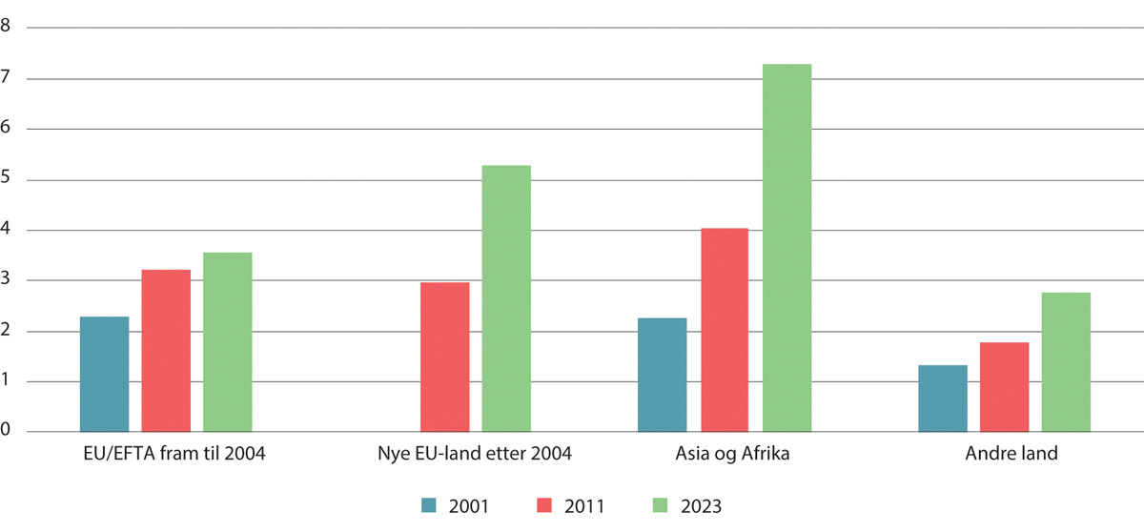
          - Innvandrere etter landbakgrunn. Andel av alle sysselsatte. 15-74 år. Prosent
Kilde: Statistisk sentralbyrå.
Innvandrere har i større grad enn andre lave lønninger, se omtale i punkt 1.6 og kapittel 7. Den økte innvandringen trekker derfor isolert sett i retning økt omfang av lavlønn. I perioden etter EUs utvidelse østover og påfølgende høy innvandring, var det tydelig økning i omfanget av lavlønn. Samtidig er det et samspill mellom blant annet lønnsnivå, omfang av innvandring og utviklingen i næringssammensetning. For gitt næringssammensetning vil flere innvandrere i lavlønnsjobber bety færre andre i lavlønnsjobber. Dersom tilgangen på arbeidskraft som aksepterer relativt lave lønninger, derimot bidrar til at næringer med mye lavlønn vokser i omfang, tilsier det at andelen lavlønnsjobber øker.
Det framkommer av kapittel 7 at økt utdanning og kompetanse isolert sett styrker den enkeltes mulighet til å få en bedre betalt jobb. Utdanningsnivået for befolkningen i yrkesaktiv alder har økt mye de siste 25 årene. Andelene med utdanning på høyskole- og universitetsnivå har økt, mens andelen med kun grunnskole har blitt redusert. Andelen med kun fullført grunnskole er nå den samme i Norge som EU-gjennomsnittet. Norge har samtidig en litt høyere andel med høyere utdanning og litt lavere andel med videregående som høyeste utdanningsnivå.
I internasjonale undersøkelser hevder Norge seg relativt godt i basisferdigheter i den voksne befolkningen, men scorer dårligere både blant elever i skolen og unge voksne. Tall fra OECD tyder på at det norske arbeidslivet er læringsintensivt, og at arbeidstakere i Norge med lavt utdanningsnivå deltar mer i ulike typer opplæringstilbud enn i de fleste andre land. Samtidig har sysselsettingsandelen blant de med kun grunnskole blitt klart redusert på få år, spesielt for den norskfødte befolkningen.

Lavlønn i Norge (kapittel 6)
Hva som menes med lav lønn er ikke klart definert, og det er viktig for utvalget å understreke at vi ikke definerer én grense der de under har lavlønn og de over ikke har det. Hva som menes med lavlønn er en politisk vurdering og vil også variere med problemstillingen. Utvalget mener derfor ulike indikatorer er nyttige avhengig av hvilken problemstilling som drøftes. Hvilke indikatorer utvalget anbefaler å bruke er omtalt i punkt 1.10 og kapittel 11. I kapittel 6 presenteres et detaljert bilde med ulike indikatorer som sammen belyser spørsmål knyttet til lavlønn.
I 2023 var gjennomsnittlig årslønn i Norge 676 000 kroner for en full stilling. Dette inkluderer deltidsjobber, men regnet dem om til hva som ville vært lønnen i en heltidsjobb med samme timelønn. Gjennomsnittet trekkes opp av at en begrenset andel jobber lønnes betydelig høyere enn resten. Over 60 prosent av årsverkene lønnes lavere enn gjennomsnittet. Derfor gir ofte medianlønnen et bedre bilde av hva en typisk lønn er. I 2023 var median årslønn omtrent 608 000 kroner, nesten 70 000 kroner lavere enn gjennomsnittet.
Sammenlignet med andre land har vi et relativt høyt nivå på lønningene i Norge, selv om forskjellen de siste årene er redusert som følge av kronesvekkelsen. At lønningene er høye, gjelder særlig når vi ikke tar hensyn til prisforskjeller mellom landene. I tillegg er det mindre lønnsforskjeller i Norge enn i mange andre land. Det betyr at også de lave lønningene er på et relativt høyt nivå i Norge selv når vi tar hensyn til prisforskjeller mellom landene.
Lønnsulikheten i Norge økte fra 1997 til 2015, men har vært stabil siden. Målt med Gini-koeffisienten økte ulikheten med drøyt 25 prosent fra 1997 til 2015. Også andre mål viser et lignende bilde. Dette gjelder både avstanden mellom bunnen og midten (P50/P10), og avstanden mellom bunnen og toppen (P90/P10), se figur 1.2.
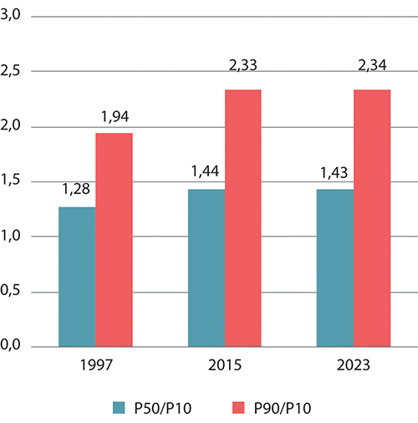
          - Høye og middels lønninger sammenlignet med lave lønninger. Alle jobber. Forholdstall
Kilde: Statistisk sentralbyrå.
Utvalget ønsker å legge hovedvekten på å undersøke omfanget av lav lønn for personer som primært har inntekt fra lønn, og som er normalt fleksible i sitt tilbud av arbeidskraft, se nærmere drøfting i kapittel 11. Analysene ser derfor hovedsakelig på personer som er «kun i jobb». I mange av analysene i denne utredningen utelates dermed personer som mottar offentlig ytelser. En slik avgrensning ekskluderer arbeidstakere som også er uføre, pensjonister, studenter, lærlinger mv.
Figur 1.3 viser omfanget av årsverk som lønnes under 2/3 av medianlønnen (2/3M) i Norge. Den nedre delen av lønnsfordelingen er svært bratt, slik at små endringer i grensen for lavlønn kan ha mye å si for andel årsverk under grensen. Valg av indikator har dermed store følger for hvor mange som klassifiseres som lavtlønte. Mens om lag 6 prosent har lønn under 2/3M, har nærmere 20 prosent lønn under 85 prosent av industriarbeiderlønn (85Ind). Utviklingen over tid påvirkes mindre. Siden 1997 har andel årsverk under 2/3M økt fra rundt 2 prosent til over 7 prosent. For de som er «kun i jobb», har andelen økt fra 4 prosent i 2008 til vel 6 prosent i 2022. Med denne populasjonen er ikke tallene tilgjengelige lengre tilbake i tid. Også her ser vi at veksten i hovedsak fant sted fram til 2015. Etter dette har andelene stort sett vært stabile. I 2022 steg andelen under 2/3M-grensen for populasjonen «kun i jobb», mens den falt for alle. Det har sammenheng med en stor økning i personer «kun i jobb» som gikk inn i deltidsjobber i næringer med mye lavlønn. For alle jobber ble det mer enn utjevnet av andre utviklingstrekk. Sammenlignet med i andre land, er lavlønnsandelen i Norge relativt lav.
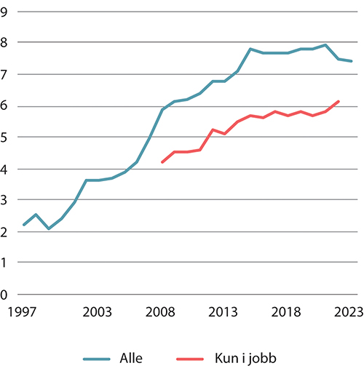
          - Andel årsverk under 2/3M. Alle og kun i jobb. Prosent. 1997–2023
1 Det er brudd i tidsserien i 2015 grunnet overgang til a-ordningen, men det er ikke indikasjoner på at det påvirker tidsserien. Tall for «kun i jobb» er foreløpig ikke tilgjengelige for 2023. Lærlinger er inkludert da de ikke er mulig å skille ut før 2017.
Kilde: Statistisk sentralbyrå.
Det er stor mobilitet i lavlønnsgruppen, slik at tre av fire av de som er lavtlønte i et gitt år, over tid går over i jobber med høyere lønn. Samtidig er det også en del som går i motsatt retning. Det er også en andel som blir værende i lavt lønnede jobber over lengre tid. Dette beskrives nærmere i kapittel 6.
Høy prisvekst de siste årene har økt oppmerksomheten rundt hvordan inflasjon påvirker ulike grupper. Personer med lave lønninger kjøper ikke det samme som de med høye lønninger. Ulike grupper kan derfor oppleve ulik prisvekst. På oppdrag fra utvalget har Lian og Nygård (2024) forsøkt å belyse denne problemstillingen ved å regne ut prisveksten på varene de med ulike inntektsnivåer i gjennomsnitt kjøper. Samlet for perioden 2013–2022 var prisveksten for varekurven til dem med de laveste inntektene 1,7 prosentpoeng høyere enn for varekurven til dem på toppen av inntektsfordelingen. Reallønnsutviklingen for de lavest lønte jobbene har derfor i gjennomsnitt vært litt lavere sammenlignet med jobbene på toppen enn det tallene for samlet prisvekst tilsier.
Personer som er i jobb, lever i liten grad i husholdninger med lavinntekt. Omfanget av arbeidende med lavinntekt er lavt. Dette resultatet er også understøttet av flere tidligere analyser. Lavinntekt må derfor primært møtes med politikk knyttet til andre områder enn lønnsdannelsen, slik som tiltak for kompetansebygging og inkludering. Blant de med sterk tilknytning til arbeidsmarkedet (populasjonen «kun i jobb») levde 3,6 prosent i en husholdning med inntekt under 60 prosent av medianen i 2021. Dette var, ikke overraskende, i stor grad personer med lave lønninger. Rundt 20 prosent av lønnstakerne med en lønn under 2/3M levde i hushold med lavinntekt. Det samme gjaldt om lag 3 prosent av de som hadde lønn over 2/3M.

Kjennetegn ved lavlønn (kapittel 7)
Det er systematiske forskjeller i hvor vi finner de lavtlønte jobbene, hva som kjennetegner dem som innehar disse jobbene og hvem som er varig lavtlønte. Dette beskrives i kapittel 7. Analysene er i all hovedsak deskriptive og sier ikke nødvendigvis noe om årsakssammenhenger. Vi skiller i kapittelet mellom 1) at en gruppe har høy lavlønnsforekomst, og 2) at gruppen har stor andel av de lavtlønte jobbene. Lavlønnsforekomsten angir om gruppen er preget av lavlønn, eksempelvis antall lavtlønte jobber i privat sektor som andel av alle jobber i privat sektor. Privat sektors andel av lavtlønte jobber er antall lavtlønte jobber i privat sektor som andel av alle lavtlønte jobber uansett sektor.
De fleste lavlønnsjobbene er i privat sektor. Lavlønnsforekomsten er også størst der. Videre er det noen næringer som utmerker seg med høy forekomst av lav lønn, se figur 1.4. Servering er næringen med høyest forekomst av lavlønn. Detaljhandel og helse- og sosialtjenester er store næringer med en relativt høy lavlønnsforekomst, og har dermed en stor andel av jobbene under 2/3M-grensen. Innenfor helse- og sosialtjenester finner vi også mange lavtlønte jobber i kommunal sektor. Lavlønn finnes i flere forskjellige yrkesgrupper, men nesten halvparten av årsverkene under 2/3M-grensen finner vi i salg- og serviceyrker. Både helse- og sosialtjenester, varehandel og overnatting og servering leverer tjenester innen salg og service. Butikkmedarbeidere er den klart største yrkesgruppen innen salgs- og serviceyrker. Dette er også et yrke med høy lavlønnsforekomst. Yrkesgruppene med mye lavlønn er gjennomgående yrker med lave formelle utdanningskrav.
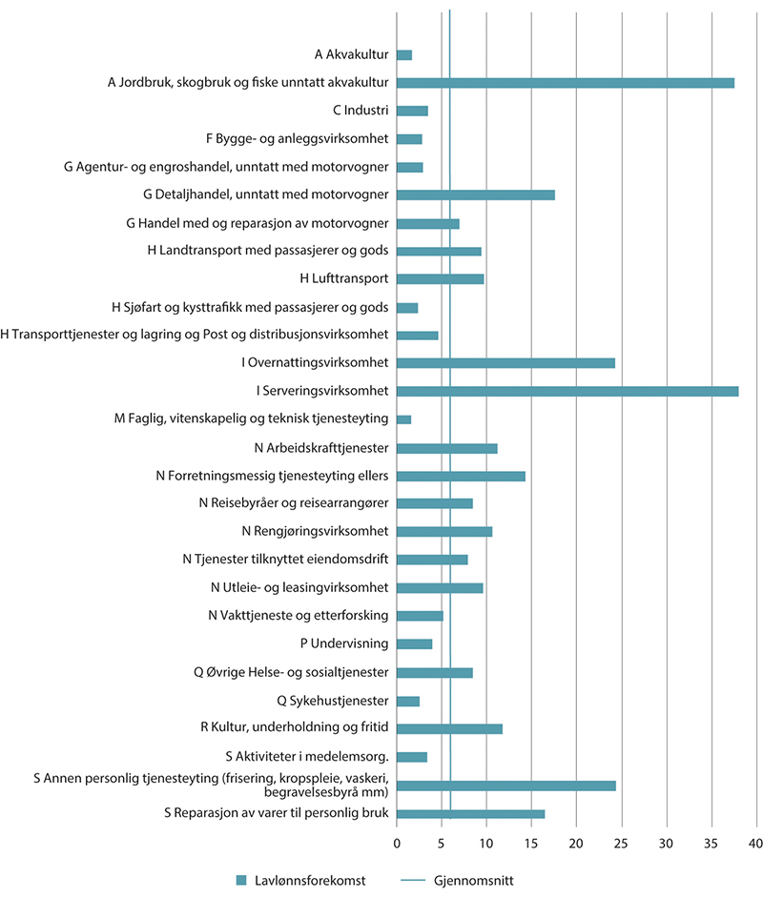
          - Lavlønnsforekomst etter næring1. Årsverk. Kun i jobb. Prosent. 2022
1 Bokstavene uttrykker hvilken gruppering i «Standard for næringsgruppering (SN)» næringen inngår i. Dette er en statistisk standard, og grunnlaget er EUs standard NACE.
Kilde: Statistisk sentralbyrå.
Lavlønn er mer utbredt i virksomheter uten, enn i virksomheter med, tariffavtale. Analyser tyder videre på at lavlønn er mer utbredt i virksomheter med lav lønnsevne enn i virksomheter med gjennomsnittlig eller høy lønnsevne. Bildet er likevel ikke helt entydig. I tillegg ser det ut til at det er i de minste virksomhetene at lavlønnsforekomsten er størst, og at dette gjelder for de aller fleste næringer. Dette kan henge sammen. Små virksomheter har i mindre grad tariffavtale. Høy lønnsevne kan bidra til sterkere insentiver til å organisere seg på arbeidsplassen for å sikre at en større del av verdiskapingen tilfaller arbeidstakerne.
Videre er lavlønnsjobber i stor grad deltidsjobber, og jo lavere stillingsprosent, desto høyere er lavlønnsforekomsten. Typiske lavlønnsyrker, som salgs- og serviceyrker eller hjelpearbeidere og rengjøring, preges relativt mer av deltidsarbeid enn øvrige yrker. De som jobber deltid, har også i større grad en midlertidig jobb enn de som jobber heltid.
Unge, personer med grunnskole som høyeste utdanning, og innvandrere er overrepresentert i jobbene med lavlønn, se figur 1.5. Likevel innehas om lag halvparten av de lavtlønte jobbene av personer over 30 år, og et klart flertall innehas av personer som ikke er innvandrere. Innvandrere har mer enn dobbelt så høy lavlønnsforekomst som de øvrige bosatte, men ikke-bosatte har enda høyere lavlønnsforekomst. Det er store forskjeller i nærings- og yrkesfordelingen mellom innvandrere og resten av befolkningen, og innvandrere er overrepresentert i næringer med høyt innslag av lavlønn. Det omfatter overnatting og servering, helse- og sosialtjenester, varehandel og forretningsmessig tjenesteyting. Det er også en høyere andel av innvandrerne som jobber deltid enn gjennomsnittet i befolkningen.
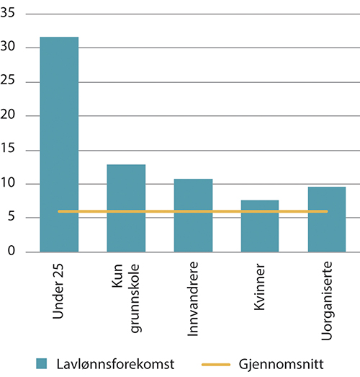
          - Lavlønnsforekomst i ulike grupper med høy forekomst av lavlønn. Årsverk. Kun i jobb. Prosent. 2022
Kilde: Statistisk sentralbyrå.
Forekomsten av lavlønn er høyere blant kvinner enn blant menn, men forskjellen mellom kjønnene er ikke veldig stor. Kvinner har høyere utdanningsnivå enn menn, noe som trekker kjønnsforskjellene i lønn og i lavlønnsforekomst ned. Fordelingen mellom utdannelsesretninger for gitt utdanningsnivå ser derimot ut til å trekke kjønnsforskjellene opp. Kvinner jobber også i større grad deltid. Eksempelvis er helse- og sosialtjenester en næring med mange jobber under lavlønnsgrensen, høy deltidsandel og høy kvinneandel.
Organisasjonsgraden blant de lavest lønte er lav. For samtlige næringer er forekomsten av fagforeningsmedlemskap lavere blant jobbene under 2/3M-grensen enn blant jobbene over. I overnatting og servering er andelen med fagforeningsmedlemskap lavere enn i de fleste andre næringer, både for jobber over og under 2/3M-grensen. I varehandel er også andelen med fagforeningsmedlemskap forholdsvis lav, spesielt blant dem under grensen.
De som blir værende i lavlønnsjobber, har i stor grad de samme kjennetegnene som de som har slike jobber en kort periode. Det er fortsatt en høy andel unge, men andelen under 25 år faller noe. Det er i tråd med at av de lavest lønte, er det de yngste som beveger seg mest i lønnsfordelingen. Kompentanse har betydning for lønnsutviklingen, og høyere nivå på utdannelsen gir også større bevegelser i lønnsfordelingen. Andelen med grunnskole som høyeste fullførte utdanningsnivå øker når vi ser på lavlønn to år på rad. Det er færre innvandrere som går over i høyere lønte jobber, og også kvinner er noe overrepresentert blant de med toårig lavlønn. Det er også de samme yrkesgruppene og næringene som skiller seg ut. Helse- og sosialtjenester utenom sykehustjenester, detaljhandel og serveringsvirksomhet er næringene med størst andel av de lavtlønte to år på rad. I overnatting og servering og i helse- og sosialtjenester er det også en høy andel av de som er lavtlønte i ett år, som blir værende lavtlønte over flere år. Størrelsen på virksomhetene kan også ha noe å si for lønnsutviklingen. I store virksomheter kan mulighetene for utvikling være større enn i små virksomheter, og det er en tydelig tendens til at jobber i større virksomheter beveger seg mer i lønnsfordelingen.
Hvilke jobber som har mye lavlønn, kan endre seg over tid. Selv med uendret lønnsfordeling, kan hvilke jobber som er lavtlønte, og kjennetegn ved personene som innehar dem, forandre seg. Begge deler kan ha betydning for eventuelle tiltak. Det er derfor viktig å følge med på utviklingen i kjennetegn ved lavlønn.
De fleste sammenhengene nevnt ovenfor viser samvariasjon, og ikke nødvendigvis årsakssammenhenger. Virkningene kan gå i mange retninger. Eksempelvis jobber unge og deltidsansatte ofte i typiske lavlønnsbransjer. Å ha mange uerfarne deltidsansatte kan samtidig i seg selv gjøre det vanskelig å få organisert arbeidet mest mulig effektivt. Det kan dermed trekke produktivitet og lønnsevne ned.

Alternative tilknytningsformer (kapittel 8)
Selv om normen i norsk arbeidsliv er fast ansettelse, kan arbeidskraftbehov også imøtekommes ved midlertidige stillinger, innleie av arbeidskraft og gjennom avtaler med selvstendig næringsdrivende. Slike arbeidskraftsbehov kan for eksempel være knyttet til uforutsigbarhet og svingninger i produksjon eller til at fast ansatte har fravær knyttet til permisjoner, sykdom mv. Hvordan tilknytningsformer i arbeidslivet reguleres varierer mellom land og over tid. I enkelte land har alternative tilknytningsformer blitt stadig mer utbredt, men en slik utvikling har vi ikke sett i Norge.
De alternative tilknytningsformene utgjør en begrenset del av det norske arbeidslivet. I 2021 var 1,3 prosent av de sysselsatte ansatt i et bemanningsbyrå (utleie), 3,2 prosent var selvstendige næringsdrivende, og 8 prosent var midlertidige ansatte, se figur 1.6. Samlet utgjør disse gruppene altså 12,5 prosent av de sysselsatte. I perioden 1997–2021 har andelen selvstendige næringsdrivende vært fallende. Andelen midlertidige ansatte har variert gjennom hele perioden, noe som kan reflektere at omfanget av midlertidige ansettelser er konjunkturfølsomt. I forhold til de to andre alternative tilknytningsformene er andelen ansatte i bemanningsbyrå liten, men den har økt i perioden vi ser på. Økningen fant sted i årene etter EU-utvidelsen i 2004, ellers har andelen vært ganske stabil både før og etter.
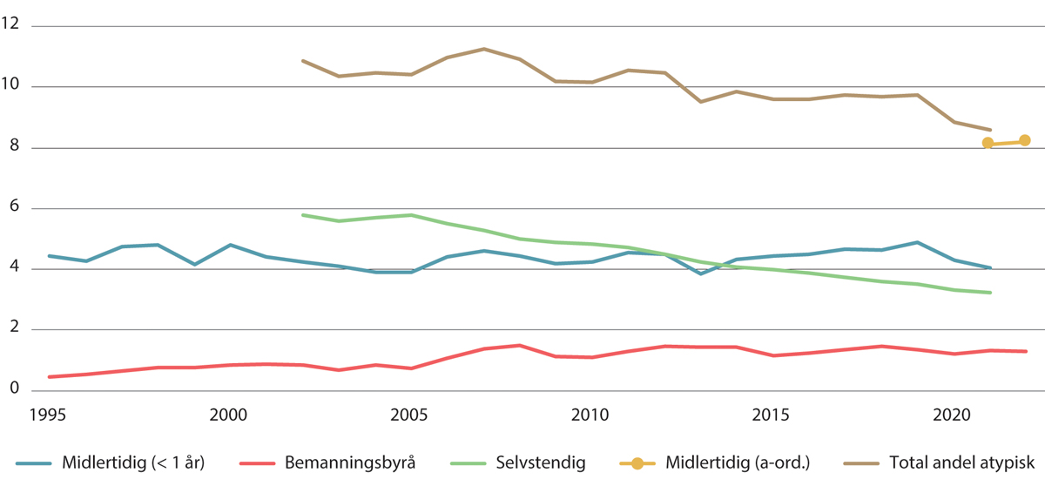
          - Andel av sysselsatte etter tilknytningsform i hovedarbeidsforhold1. Personer 20-66 år. Prosent. 1995–2021/2022
1 Brudd i statistikken i 2015.
Kilde: Cools mfl. (2023).
Andelene alternative tilknytningsformer og utviklingen i disse varierer mellom næringsgrupper, men det også er noen likheter i utviklingen over tid. Midlertidig arbeid er mest vanlig i næringen overnatting og servering. Selvstendig næringsdrivende er mest vanlig i kultur, underholdning og fritid, etterfulgt av personlig tjenesteyting. For utleide arbeidstakere er det ikke informasjon i registerstatistikken om hvilken næring de er utleid til, men av NHO Service og Handels bemanningsbarometer framgår det at bygg og anlegg, industri og produksjon og lager, logistikk og transport var de tre største næringene i 2022.
Forekomsten av lønn under 2/3M-grensen var i 2022 21 prosent blant midlertidig ansatte, mot 5 prosent blant fast ansatte. Drøyt 70 prosent av de lavtlønte var likevel fast ansatte. Forekomsten av lavlønn blant ansatte i utleie av arbeidskraft var 11 prosent. Selvstendig næringsdrivende mottar ikke lønn, men næringsinntekt. Det finnes derfor ikke tilsvarende statistikk for lavlønnsforekomst som for de øvrige gruppene.
For å se på utvikling av omfang og mobilitet på en måte som også inkluderer selvstendig næringsdrivende, må vi bruke inntektsstatistikken. Den tar ikke hensyn til ukentlig arbeidstid eller hvor stor del av året personen har vært i jobb. Dette er derfor ikke det samme som lavlønnsforekomst omtalt ovenfor.
Det er en høyere andel midlertidig ansatte blant de med lav yrkesinntekt enn blant alle ansatte. Å ansette noen midlertidig innebærer mindre omfattende forpliktelser for virksomheter enn å ansette fast. Det kan bety at virksomhetene blir mer villige til å gjennomføre ansettelser. Samtidig vil konkurransen om de midlertidige jobbene vanligvis være mindre. For personer som sliter med å få jobb, kan derfor midlertidige jobber gi en enklere inngang til arbeidslivet.
Samtidig vil faste ansettelser kunne gi sterkere kompetanseoppbygging enn midlertidige ansettelser fordi både den ansatte og virksomheten ofte investerer mer i et fast ansettelsesforhold. En fast ansettelse reduserer derfor faren for å falle ut av arbeidslivet mer enn en midlertidig ansettelse.
Om lag 40 prosent av de midlertidige ansatte med lav yrkesinntekt blir fast ansatte etter ett år, og omtrent like mange faller ut av sysselsetting, ifølge Cools mfl. (2023). Blant sysselsatte med lav yrkesinntekt har faste og midlertidig ansatte omtrent samme sannsynlighet for å ha økt inntekten sin til over lavinntektsgrensen året etter.
Andelen som er ansatt i bemanningsnæringen, er liten sammenlignet med de to andre alternative tilknytningsformene, både blant alle sysselsatte og blant de sysselsatte med lav yrkesinntekt. Det er blitt gjort flere endringer i regelverket som kan påvirke hvordan antall ansatte i bemanningsbyrå utvikler seg. Å være ansatt i et bemanningsbyrå er den alternative tilknytningsformen som har høyest overgang ut av lav yrkesinntekt etter ett år. Videre er det om lag like mange ansatte i bemanningsbyrå med lav yrkesinntekt som fortsetter å være ansatt i bemanningsbyrå, og som går over til å bli fast ansatt i en annen virksomhet.
Andelen selvstendige blant sysselsatte med lav yrkesinntekt faller også gjennom hele perioden. Det er høy sannsynlighet for at de selvstendige med lav yrkesinntekt fortsatt er selvstendige året etter. Det ser samtidig ut til å være stor forskjell mellom bransjer på hvor stabil tilknytningen til å være selvstendig er.
Andelen fast ansatte med lav yrkesinntekt som er medlem av en fagforening, falt fra tidlig på 2000-tallet fram til 2013, mens andelen i de andre tilknytningsformene økte i samme periode. Fra 2015 ble utviklingen mer lik, og under pandemien økte fagforeningsmedlemskapet for alle grupper. Utviklingen over tid og rangeringen av de ulike tilknytningsformene er som for alle sysselsatte, men nivåene er annerledes i utvalget med lav yrkesinntekt. For alle tilknytningsformer er andelen som er fagforeningsmedlem lavere gjennom hele perioden, men nivåforskjellen er størst blant de fast ansatte.

Økonomisk forskning om makt og markedsforhold i arbeidslivet (kapittel 9)
I Norge har vi klart å kombinere relativt høy samlet sysselsetting og høyere lønninger for de lavest lønte enn i mange andre land. I kapittel 9 behandles økonomisk litteratur om arbeidsgiveres markedsmakt (monopsoni). Denne litteraturen kan gi ett bidrag til å forklare hvorfor det er mulig. Kjernen i resonnementet er at markedsmakt hos arbeidsgiverne uten tilstrekkelig motmakt hos fagforeningene kan gi så lave lønninger at færre vil ønske å jobbe. I en slik situasjon vil det være arbeidstakernes ønske om å ta en jobb (tilbudet av arbeidskraft) som begrenser sysselsettingen, ikke virksomhetenes ønske om å ansette (etterspørselen etter arbeidskraft). Da kan økt lønn føre til økt sysselsetting.
Den omtalte litteraturen kan dessuten belyse i hvilken grad maktforholdene mellom arbeidstaker- og arbeidsgiversiden i arbeidslivet også i Norge er slik at de påvirker lønningene, og om dette er annerledes for de lavtlønte enn for andre.
Ifølge monopsonilitteraturen er balanse i makt mellom arbeidsgiver- og arbeidstakersiden viktig for å realisere et lønns- og sysselsettingsnivå som gir høy samfunnsøkonomisk velferd. Et marked uten eller med for lite forhandlingsstyrke blant arbeidstakerne, kan gi både lavere lønn og lavere sysselsetting enn det som er samfunnsøkonomisk optimalt.
Den klassiske kilden til monopsoni er et arbeidsmarked der få arbeidsgivere, eller i ekstremtilfellet kun én arbeidsgiver, etterspør en bestemt kompetanse. Monopsoni kan også oppstå som følge av at det å skifte jobb kommer med noen kostnader (jobbsøkerfriksjoner) og at arbeidstakerne har preferanser for bestemte arbeidsgivere utover hva de betaler i lønn. Disse forholdene fører til mindre mobilitet i arbeidsmarkedet. I slike tilfeller viser forskningslitteraturen at arbeidsgiverne har mulighet til å holde lønningene nede, men også at ulike former for lønnsgulv kan bidra til å løfte lønninger på en måte som er forenelig med økt sysselsetting og økonomisk effektivitet.
Den internasjonale empiriske forskningen bekrefter at også i moderne arbeidsmarkeder kan arbeidstakernes mobilitet være begrenset av få aktuelle arbeidsgivere, jobbsøkerfriksjoner eller at arbeidstakerne er opptatt av andre sider av jobben enn lønn. Forskningen finner også at deler av det norske arbeidsmarkedet er preget av slike forhold. Dette gir virksomhetene en potensiell mulighet til å trekke lønningene ned (monopsoni). Fagorganisering og tariffavtaler motvirker samtidig effekten av arbeidsgivers monopsonimakt for organiserte grupper. Det gjelder både generelt og mer spesifikt for lavtlønte grupper som omfattes av kollektive forhandlinger. For grupper som ikke dekkes av kollektive tariffavtaler, kan slike krefter få mer spillerom. Det gjelder også i Norge.
Forskningsresultatene tyder på at en del aspekter av monopsonimakt er mest relevant i profitable næringer, der arbeidskraft med høyere kompetanse og mer spesialisert arbeidskraft er vanlig. Det kan likevel ikke utelukkes at slik lønnsmakt trekker lønningene ned for noen lavtlønte grupper. Det kan gjelde i lokale arbeidsmarkeder med få arbeidsgivere. Innvandrere er også i en mer sårbar posisjon for slik lønnsmakt, da eksempelvis språkbarrierer, styrt bosted for flyktninger og begrensinger i oppholdstillatelser kan redusere deres muligheter til å bytte arbeidsgiver. Forskningen finner også større muligheter til å bruke lønnsmakt overfor kvinner enn menn, både i Norge og andre land. Dette ses ofte i sammenheng med at kvinner i større grad har behov eller preferanser knyttet til arbeidssted på grunn av ansvar for omsorgsoppgaver. Som omtalt ovenfor, er innvandrere og kvinner også grupper med høyere forekomst av lavlønn. Organisering ser ut til å kunne være særlig viktig for innvandreres lønnsnivå.
Selv om økninger i de laveste lønningene kan medføre økt sysselsetting hvis det er tilbudet av arbeidskraft som begrenser sysselsettingen, vil det bare gjelde på noen lønnsnivåer. Når lønningene når et visst nivå, vil det være virksomhetenes etterspørsel etter arbeidskraft som er begrensende. Det kan innebære en omvendt u-formet sammenheng mellom et lønnsgulv og sysselsetting, se figur 1.7.
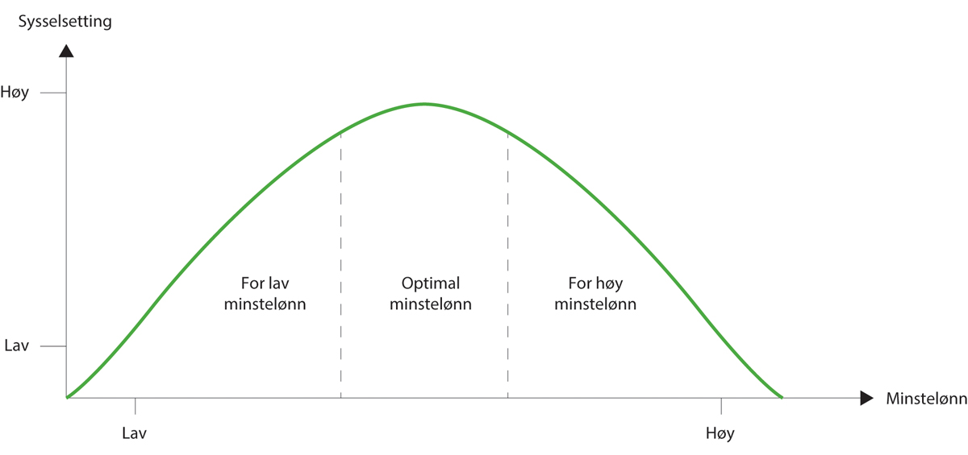
          - Sammenhengen mellom de laveste lønningene og sysselsetting
Kilde: Elert og Westerberg (2023).
Forskning fra Sverige tyder på at minstelønninger i kollektive avtaler er på et nivå som gir mer begrenset handlingsrom for videre løft uten negative sysselsettingseffekter. Det kan tolkes som at lønningene er i det midtre feltet av figuren. En mulig grunn til det er at fagforeningene har ytt effektiv motmakt mot monopsoni og bidratt til å løfte lønnsnivået betydelig allerede. Forskning på norske forhold tyder også på at fagorganisering har bidratt til økt lønn og redusert omfang av lavlønn i Norge.
Mer forskning på i hvilken grad monopsoni påvirker lønningene til lavtlønte i Norge spesifikt, og hvordan fagforeninger motvirker dette, kunne belyst relevansen av både monopsoni og fagforeninger for lavtlønte grupper ytterligere.

Den norske lønnsdannelsen og lavlønn (kapittel 10)
De fleste europeiske land har tiltak mot lave lønninger. Slike tiltak omfatter både minstelønnssatser i tariffavtaler, spesifikke allmenngjorte satser fra kollektivavtaler og lovfestet minstelønn. I Norge, som i de andre nordiske landene, er det de kollektivt avtalte minstelønnssatsene som er den viktigste formen for lønnsgulv. I tillegg bruker Norge, Finland og Island allmenngjøring som virkemiddel. Ingen av de nordiske landene har lovfestet minstelønn, mens det er utbredt i EU og i andre OECD-land, delvis i tillegg til de to andre formene for regulert minstelønn.
Rammen for den norske lønnsdannelsen er frontfagsmodellen, se nærmere omtale i punkt 4.4. Lønnsdannelsen i Norge skjer i stor grad gjennom kollektive avtaler (tariffavtaler). Om lag halvparten av arbeidstakerne i privat sektor og alle i offentlig sektor får sin lønn bestemt gjennom kollektive avtaler. I tillegg er det rundt 10 prosent av arbeidstakerne i privat sektor som ikke dekkes av tariffavtaler direkte, men indirekte gjennom allmenngjorte satser.
I studier som ser på sammenhengen mellom koordinering i lønnsdannelsen og lønnsspredning, er det slik at høyere grad av koordinering i lønnsdannelsen går sammen med mindre lønnsforskjeller både mellom land og innen land over tid. Det at mange arbeidstakere forhandler sammen, vil øke forhandlingsstyrken deres. Dette kan være særlig fordelaktig for de som står svakest alene og som har høyest risiko for lavlønn. Det kan trekke i retning av at kollektive forhandlinger bidrar til en mer sammenpresset lønnsstruktur. Resultatet vil likevel avhenge av hvilke prioriteringer partene gjør. I Norge har frontfagsmodellen og inntektspolitiske prioriteringer hos noen av partene historisk bidratt til en lønnspolitikk som har vært til fordel for lavtlønte grupper, der man har valgt å bruke ulike virkemidler i de sentrale forhandlingene som har trukket i retning av høyere prosentvis lønnsvekst for de lavest lønte. En del tariffavtalte satser ligger samtidig under grensen på 2/3 av median avtalt lønn. De aktuelle satsene er hovedsakelig satser for jobber uten krav til utdanning, med kort ansiennitet og lav alder (18 år eller yngre). I det organiserte arbeidslivet er dermed lønn under 2/3M i hovedsak et midlertidig fenomen.
En betydelig del av lønnsveksten i privat sektor bestemmes ved lokale forhandlinger. At de sentrale forhandlingene legger vekt på å løfte de lavest lønte, er derfor ikke ensbetydende med at de får sterkere lønnsvekst enn andre. For industriarbeidere har i gjennomsnitt om lag en femdel av samlet lønnsvekst de siste ti årene kommet gjennom sentralt avtalte tillegg, mens for Virke-bedrifter i varehandelen har sentrale tillegg utgjort om lag 30 prosent. Det er en sentral del av den norske lønnsdannelsen at lønnsveksten skal tilpasses den enkelte virksomhets situasjon. Grupper som prioriteres i de sentrale forhandlingene i privat sektor er i stor grad grupper som enten ikke har lokal forhandlingsrett, eller som over tid har fått små lokale tillegg.
Selv om det norske arbeidslivet er organisert i høyere grad enn i mange andre land, er om lag halvparten av arbeidstakerne uorganiserte, og om lag 30 prosent jobber i virksomheter uten tariffavtale. Tariffoppgjørene har likevel også betydning for disse. Det kan skje direkte, ved at arbeidsgiver velger å legge lønnssatser og eventuelt andre deler av tariffavtalens bestemmelser til grunn eller ved at enkelte lønnssatser og eventuelt andre bestemmelser i tariffavtalen er allmenngjort og må følges. Det kan også skje mer indirekte, ved at tariffavtalene danner et lønnsgulv i ulike deler av arbeidsmarkedet slik at arbeidsgiverne av konkurransehensyn ser seg nødt til å tilby lønn tilsvarende tarifflønn. Den normdannende virkningen av de landsdekkende tariffavtalene for ubundne virksomheter er betydelig, men varierer på tvers av bransjer. Det er også tegn til at den normdannende virkningen av tariffavtalen har blitt svakere de siste to tiårene.
Organisasjonsgraden henger sammen med omfanget av lavlønn. Både mellom land og mellom næringer i Norge finner vi samvariasjon mellom stort omfang av lave lønninger og lav organisasjonsgrad. Generelt er organisasjonsgraden og tariffavtaledekningen i arbeidslivet betydelig høyere i de nordiske landene enn gjennomsnittet for OECD-landene. Også Frontfagmodellutvalget (NOU 2023: 30) pekte på at økt organisasjonsgrad og tariffavtaledekning er særlig viktig for å sikre akseptable lønns- og arbeidsvilkår for de som tjener minst. Betydningen av forhandlingssystemet kan også avhenge av hvem som er organisert. Hvis de lavest lønte ikke er medlemmer av fagforeningene, kan det trekke i retning av at økt forhandlingsstyrke betyr at midten løftes relativt til både topp og bunn.
Både på arbeidstaker- og arbeidsgiversiden er det en blanding av direkte nytte-kostnadsvurderinger og mer prinsipielle vurderinger som påvirker valget om organisering eller ikke. Ønsker om hjelp og støtte ved problemer på arbeidsplassen er viktig for arbeidstakerne, samtidig som en del selv ønsker å forhandle lønn og arbeidsvilkår og vektlegger at de får de samme fordelene ved å være uorganisert som ved å være organisert. Også blant arbeidsgiverne er ønsker om råd og bistand viktig for organisering, mens det at de ikke synes de har behov for de tjenestene arbeidsgiverorganisasjonene tilbyr eller er for små til å dra nytte av et medlemskap, trekker ned. En femdel av de uorganiserte virksomhetene svarer at det å unngå tariffavtale er en viktig årsak til at de ikke er medlem.
Selv om organisasjonsgraden blant arbeidsgiverne har økt, har tariffavtaledekningen falt de siste to tiårene. Det er betydelig forskjell på hvordan virksomheter med og uten tariffavtale vurderer virkningene av en avtale, særlig gjelder det de positive virkningene av en avtale. I tillegg er det ulike vurderinger av AFP-ordningen. De som har tariffavtale, er gjennomgående fornøyde med ordningen, mens den samtidig trekkes fram som en av de viktigste årsakene til at en del virksomheter ikke ønsker tariffavtale. Partene i privat sektor har også uttrykt bekymring for at dagens AFP kan påvirke organisasjonsgraden negativt.
I tilfeller der avtalefestede lønninger ikke dekker bredt nok og den normdannende effekten ikke oppfattes som sterk nok, kan allmenngjøring fungere som et tiltak mot lavlønn. I den norske allmenngjøringsordningen er inngrep betinget på at det observeres dårligere lønnsvilkår for utenlandske enn for innenlandske arbeidstakere. Ordningen griper inn i den ellers frie lønnsdannelsen og setter til side avtalefriheten om lønn. Man skal imidlertid ikke allmenngjøre mer av tariffavtalen enn det som er nødvendig for å oppnå formålet med loven. Myndighetenes rolle har dessuten vært begrenset til å utforme rammene for allmenngjøringsordningen, slik at ordningen fungerer etter hensikten når den tas i bruk. Det er opp til partene i arbeidslivet å begjære allmenngjøring, og partene er representert i Tariffnemnda som behandler begjæringen.
Allmenngjøring er et sentralt element i lønnsfastsettelsen i mange europeiske land, i tillegg til nasjonale eller bransjevise minstelønnsordninger. Samtidig har en rekke land ikke allmenngjøringsordninger i det hele tatt. Det er også stor variasjon i kriteriene for bruk av allmenngjøring. Norge har en smal ordning og skiller seg ut med vektleggingen av å motvirke lave lønninger for utenlandske arbeidstakere.
Flere analyser tyder på at allmenngjøringsordningen har bidratt til å løfte de lavest lønte i allmenngjorte områder, men andelen som er lønnet under minstesats, faller likevel ikke helt til null. Noe av dette kan skyldes støy og målefeil i dataene, men opplysninger fra Arbeidstilsynet bekrefter også at det er et visst omfang av virksomheter som bryter allmenngjøringsbestemmelsene. Tallene spriker mer når det gjelder i hvilken grad allmenngjøringen gir sammenpressing i bunn og samtidig begrenser lønnsveksten til arbeidstakere med lønn over allmenngjort sats. Det er imidlertid indikasjoner på at noen grupper har tapt lønnsmessig på allmenngjøring.
Den økte arbeidsinnvandringen var en sentral problemstilling i Holden III-utvalgets utredning fra 2013. Utvalget mente at allmenngjøringsordningen har gitt bedre kvalifisert og mer produktiv arbeidsinnvandring, motvirket presset for økte lønnsforskjeller og støttet opp om frontfagsmodellen. Samtidig pekte utvalget på at allmenngjøring har noen problematiske sider og anbefalte at myndighetene og partene løpende vurderer om allmenngjøringsordningen fungerer tilfredsstillende.
Ordningen ble senest vurdert i 2021. I denne evalueringen ble det anbefalt at ordningen videreføres uten store endringer. Det ble likevel pekt på noen mer forvaltningsmessige sider ved ordningen som kan forbedres, herunder ønske om flere og bedre tilsyn og strengere sanksjoner. Flere av disse punktene er under oppfølging av Arbeids- og inkluderingsdepartementet.
Lovfestet minstelønn spiller en viktig rolle i mange EU-land, og EU vedtok høsten 2022 et eget minstelønnsdirektiv. Alle land som har lovfestet minstelønn i EU har minstelønninger under 2/3M (regnet for heltidsansatte), mens mange av de norske allmenngjorte satsene ligger over dette nivået.
Internasjonale studier som sammenligner de tre typene minstelønn (avtale, allmenngjøring og lovfesting), indikerer at alle går sammen med reduserte lønnsforskjeller. Bildet fra forskningen er betydelig mer uklart når det gjelder hvordan de ulike minstelønnsreguleringene virker sammen. Noen forskere finner at de forsterker hverandre, mens andre finner at de svekker hverandre når det gjelder å løfte de laveste lønningene.
Avtalebaserte systemer for minstelønn er mer fleksible enn lovfestede minstelønninger ved at de ofte differensierer minstelønnssatser etter sektor og bransje eller kjennetegn ved arbeidstakerne som alder og erfaring. Slik differensiering kan også speiles i allmenngjøringen. Det kan gi rom for høyere lønn for enkelte grupper og samtidig større fleksibilitet nedover i møte med kriser og omstillingsbehov. Det kan også gi rom for høyere lønninger for et stort flertall, uten at lønnsnivået i for stor grad hindrer inntreden i arbeidslivet for personer uten eller med lite relevant arbeidserfaring, eksempelvis unge eller innvandrere. I den norske debatten er det også lagt stor vekt på et ønske om å bevare at lønnsdannelsen i hovedsak er partenes ansvar. Frykten for at minstelønningene kan fungere vel så mye som et tak som et gulv, er også vektlagt. Både partene i arbeidslivet og norske myndigheter har vært klare i sin vurdering av at lovfestet minstelønn i Norge verken er nødvendig eller ønskelig. Samtidig er det bred enighet om at det er nødvendig med høy organisasjonsgrad og tariffavtaledekning for å opprettholde at tariffavtalene skal kunne ta hovedansvaret for å regulere lønnsgulvet. Det er også bred enighet om at den norske allmenngjøringsordningen er et nødvendig og nyttig supplement.

Utvalgets tilrådinger om tiltak og indikatorer (kapittel 11)
Utvalget mener den norske økonomien og systemet for lønnsdannelse i stor grad fungerer godt når det gjelder å begrense omfanget av lavlønn. Utvalget anbefaler ingen større retningsendringer, men har i tråd med mandatet vektlagt å framskaffe et grundig kunnskapsgrunnlag.
Utvalget er særlig bedt om å vurdere bruken av lavlønnstillegg, allmenngjøringsordningen og tiltak som kan påvirke tariffavtaledekningen. Lavlønnstillegget er et av flere viktige virkemidler i lønnsforhandlingene for å gi ekstra lønnsmessig uttelling for lavtlønte grupper. Utvalget viser imidlertid til at lønnsforhandlingene og tariffmessige virkemidler som satshevinger og eventuelle ekstra tillegg primært er partenes ansvar og ser det ikke som hensiktsmessig å komme med anbefalinger på dette området. Virkemidler for å prioritere lavere lønte i de avtaledekkede områdene bør etter utvalgets syn bevares.
Utvalget har drøftet allmenngjøringsordningen. Utvalget ser at den bidrar til å opprettholde et akseptabelt lønnsgulv i bransjer med mye arbeidsinnvandring og der det er særlig krevende å holde fagorganisering og tariffavtaledekning oppe. Utvalget mener at ordningen i hovedsak fungerer godt og foreslår ingen større endringer i ordningen. For mindre justeringer av ordningen er det iverksatt et eget arbeid i Arbeids- og inkluderingsdepartementet, der partene har gitt innspill til endringer. Utvalget understreker at det kontinuerlig må arbeides for en god etterlevelse av regelverket og at Arbeidstilsynet har en viktig rolle i dette.
Utvalget mener at både partene og myndighetene bør arbeide for høy organisering og tariffavtaledekning også blant lavtlønte grupper. Arbeidstakerorganisasjonene må ta et hovedansvar for rekrutteringen blant lavtlønte arbeidstakere og bør også jobbe for å rekruttere flere arbeidsinnvandrere i tillits- og lederverv. Dette arbeidet er ressurskrevende, og også myndighetene bør prioritere aktiviteter for å øke tariffavtaledekningen og organisasjonsgraden i disse bransjene, for eksempel i form av bransjeprogram.
Utvalget ser også et potensial for bedre samarbeid mellom fagforeninger og virksomheter om å nå nyansatte. Både arbeidstaker-, arbeidsgiverorganisasjonene og myndighetene må fortsette arbeidet med å få fram fordelene ved å være tariffbundet. Myndighetene kan bidra til bedre informasjon om den norske arbeidslivsmodellen til aktuelle grupper, herunder arbeidsinnvandrere. Utvalget viser til en tidligere partssammensatt arbeidsgruppe om organisasjonsgradene i arbeidslivet forankret i Arbeidslivs- og pensjonspolitisk råd, som i juni 2021 fremmet over 20 forslag for å styrke organisasjonsgradene i Norge (Arbeidsgruppe om organisasjonsgradene i arbeidslivet, 2021). Disse forslagene bør vurderes nærmere. Utvalget foreslår at den partssammensatte arbeidsgruppen gjenopprettes for å foreslå konkret hvordan arbeidet for høy organisasjonsgrad og tariffavtaledekning blant lavtlønte grupper skal organiseres og følges opp i praksis.
Utvalget har overordnet drøftet mer direkte økonomiske støtteordninger for å styrke det organiserte arbeidslivet og tariffavtaledekningen. Utvalget vil framheve at et seriøst og organisert arbeidsliv er et kollektivt gode. Det kan begrunne offentlig støtte som bidrar til økt organisering og tariffavtaledekning.
Utvalget er i mandatet bedt om å vurdere betydningen av alternative tilknytningsformer for lavlønnsutviklingen. Utvalget har funnet at omfanget av alternative tilknytningsformer er lavt og stabilt. Det er, av andre årsaker enn lavlønn, gjennomført en rekke innstramminger i arbeidsmiljøloven for å begrense bruken av mer alternative ansettelsesformer og deltid og styrke slike arbeidstakeres rettigheter i lovverket. Utvalget vil understreke at hele, faste stillinger er og bør fortsatt være hovedregelen i norsk arbeidsliv.
Med økende omstillingstakt og behov i samfunnet, ser utvalget det også som viktig at partene og myndighetene bygger opp under kompetanseheving for arbeidstakerne gjennom etter- og videreutdanning.
Utvalget har i denne rapporten sammenstilt et bredt kunnskapsgrunnlag om lønnsforskjeller, omfang av lavlønn og kjennetegn ved lavtlønte jobber. Det vil likevel være nyttig med mer kunnskapsinnhenting på enkelte felt som det ikke har vært tid eller mandat til å gå i dybden på i denne rapporten. Det gjelder blant annet effektene for lavtlønte grupper av monopsonimakt, fagforeninger og eksistensen av tariffavtaler i det norske arbeidsmarkedet. Det kan også gjelde mer detaljerte analyser av enkeltbransjer. Utvalget anbefaler også at det ses nærmere på overganger mellom å være lavtlønt og gå inn og ut av arbeidsmarkedet.
Både store endringer i økonomien og arbeidsmarkedet som følge av internasjonale makrotrender, utviklingen av organisasjonsgrader og tariffavtaledekning og endret omfang av alternative tilknytningsformer vil kunne gi endringer i lønnsforskjeller og omfang av lavlønn framover. Selv om forskjellene og lavlønnsomfanget ser ut til å ha ligget stabilt en periode, vil det være viktig å følge utviklingen framover.
Partene i arbeidslivet og myndighetene bør sammen sørge for at det skjer en slik oppfølging. Utvalget har vurdert og anbefalt indikatorer for lønnsspredning og lavlønn som bør kunne danne et godt utgangspunkt for dette. I anbefalingene legger utvalget vekt på å velge ut få indikatorer, som likevel sammen gir et dekkende bilde av utviklingen av lavlønn og lønnsulikhet. I tillegg er det vektlagt om målene er etablerte i bruk. Dette gjør det lettere å tolke utviklingen. Også internasjonale sammenligninger er mulig ved å bruke velkjente mål.
Etablerte mål for lavlønn og ulikhet vektlegger litt ulike deler av lønnsfordelingen. Utvalget tilrår at utviklingen i andel med lønn under 2/3M, lønnsforskjellen mellom medianen og de 10 prosent lavest lønte (P50/P10) og Gini-koeffesienten for lønnsulikhet følges årlig. Minst én gang hvert fjerde år bør disse suppleres med desilfordelinger, 2/3M-avstanden, omfang av mer varig lavlønn/toårig lavlønn og kjennetegn ved lavlønnsjobber og de som innehar dem. TBU rapporterer allerede omfanget av lønn under 85 prosent av industriarbeiderlønn årlig, og utvalget anbefaler at dette videreføres.
Både valg av populasjon og valg av analyseenhet kan ha betydning for nivå på og utvikling i indikatorene. Samtidig vil det være vanskelig å orientere seg i en rapportering som sikter mot å være fullstendig langs disse dimensjonene. I de fleste tilfeller vil utviklingen i indikatorene være relativt parallell på tvers av aktuelle populasjoner og analyseenheter. Det tilsier at det i løpende rapportering bør prioriteres å gi en kortfattet oppsummering av utviklingen, herunder å velge én analyseenhet og én populasjon. Utvalget tilrår da å bruke årsverk (heltidsekvivalenter) og populasjonen «kun i jobb» der det er mulig.

Utvalgets mandat, sammensetning og arbeid

Oppnevning og sammensetning
Ved kongelig resolusjon 10. mars 2023 ble utvalget oppnevnt for å vurdere omfang og utvikling av lavlønn.
Utvalget har hatt følgende sammensetning:
- Linda Nøstbakken, forskningsdirektør i Statistisk sentralbyrå (SSB), Bergen (utvalgsleder)
- Manudeep Bhuller, professor ved Universitetet i Oslo, Oslo
- Roger Bjørnstad, sjeføkonom i Landsorganisasjonen i Norge, Nesodden
- Torberg Falch, professor ved Norges teknisk-naturvitenskapelige universitet, Trondheim
- Lin Andrea Gulbrandsen, samfunnspolitisk rådgiver i Yrkesorganisasjonenes Sentralforbund, Oslo
- Lars Eivind Haartveit, sjeføkonom i Hovedorganisasjonen Virke, Bærum
- Fredrik Bakkemo Kostøl, førsteamanuensis ved Norges teknisk-naturvitenskapelige universitet, Gjøvik
- Torill Lødemel, fagdirektør i Næringslivets Hovedorganisasjon, Oslo
- Hege Mygland, avdelingsdirektør i Kommunesektorens organisasjon, Nittedal
- Julie Riise, professor ved Universitetet i Bergen, Bergen
- Astrid Driva Rødsand, spesialrådgiver i Arbeidsgiverforeningen Spekter, Nesodden
- Rolf Edvard Stangeland, fagsjef i Unio, Nordre Follo
- Nina Sverdrup Svendsen, arbeidslivssjef i Akademikerne, Oslo
Utvalgets sekretariat har vært lagt til Arbeids- og inkluderingsdepartementet (AID). Sekretariatet har hatt følgende medlemmer:
- Avdelingsdirektør Ingvild Wold Strømsheim (AID) (sekretariatsleder)
- Seniorrådgiver Lovise Bauger (AID)
- Seniorrådgiver Karen Mollan (AID)
- Seniorrådgiver Bodil Stueflaten (AID)
- Førstekonsulent Amanda Myhre Winje (AID) (f.o.m. november 2023)
- Førstekonsultent Mads Randen (Finansdepartementet) (f.o.m. august 2023)
- Spesialrådgiver Knut Håkon Grini (SSB)
- Seksjonssjef Tonje Køber (SSB)

Mandatet
Utvalget ble gitt følgende mandat:
«Arbeidsmarkedet er den viktigste arenaen for opptjening og fordeling av inntekt. Lønn er den viktigste inntektsarten til husholdningene og er vesentlig for relativt jevn inntektsfordeling i Norge. Å ha lav inntekt i Norge har typisk vært forbundet med å falle utenfor arbeidslivet. Den norske lønnsforhandlingsmodellen, frontfagsmodellen, er kjennetegnet ved at den bidrar til små lønnsforskjeller, stor omstillingsevne, høy sysselsetting og lav ledighet. Det har bidratt til et lavt omfang av såkalt arbeidende fattige (working poor). Samtidig påvirkes også Norge av globale trender.
Økt globalisering og teknologiske endringer har skapt press i retning av større lønnsspredning, og i en rekke industrialiserte land har man sett en utvikling med økte lønnsforskjeller. En ser også at lavlønte personer er mer sårbare i nedgangstider. Selv om Norge i internasjonal sammenheng fortsatt er blant landene med minst lønnsforskjeller, har lønnsforskjellene blitt noe større også her de siste 20 årene. Det har vært høy sysselsettingsvekst i en del næringer med høy andel lavlønte. Høy arbeidsinnvandring til Norge etter 2004, har ført til økende lavlønnskonkurranse. Den norske lønnsforhandlingsmodellen har trolig dempet virkningene av disse drivkreftene i Norge. Allmenngjøring av tariffavtaler for alle ansatte i flere tariffområder/næringer har også bidratt til å heve en del av de laveste lønningene i Norge.
Større lønnsforskjeller bidrar til å øke ulikheten i samfunnet. Økt innslag av lavlønn kan også øke presset på velferdsytelsene. I et samfunn som det norske, med en godt utbygd velferdsstat og relativt høye stønadsnivåer, er det viktig med en lønnsstruktur som gjør det lønnsomt å jobbe og som bygger opp under målet om høy sysselsetting. Useriøse arbeidsforhold med urimelig lave lønninger må unngås og personer i full jobb bør kunne leve av sin inntekt. Samtidig kan en sammenpresset lønnsstruktur påvirke sysselsettingen av ulike grupper og insentiver til å ta utdanning. Et relativt høyt lønnsnivå for yrker med lave kvalifikasjonskrav kan bidra til at utsatte grupper med lav produktivitet har vanskeligheter med å få innpass i det seriøse arbeidsmarkedet. Dette kan øke omfanget av svart arbeid og mottak av trygdeytelser.
De senere år har det vært økt interesse for kunnskap om lavlønte både internasjonalt og i Norge, og det har blitt lagt fram flere analyser om lønnsulikhet og økt spredning i lønnsfordelingen i Norge. Det er likevel behov for ytterligere kunnskapsgrunnlag og analyser av problemstillinger rundt lavlønn. Utvalget skal:
- Kartlegge utviklingen og omfang av lønnsforskjeller og lavlønn i Norge og sammenligne med utviklingen internasjonalt. Utvalget skal analysere utviklingstrekk som kan forklare omfang og utvikling av lavlønn.
- Vurdere ulike mål og indikatorer for lønnsspredningen, lavlønn, og vedvarende lavlønn, og komme med anbefalinger for bruk av indikatorer som egner seg å følge over tid.
- Beskrive virkningene frontfagsmodellen og den kollektive lønnsdannelse har på lønnsspredningen og lavlønn.
- Redegjøre for lønnsdannelsen og lønnsfordelingen utenfor det organiserte arbeidslivet, og se nærmere på virkninger av dette for omfanget av lavlønn.
- Kartlegge utviklingen og omfanget av tilknytningsformer som er nære substitutter til å være lønnstakere, som selvstendige næringsdrivende og frilansere. Utvalget bør vurdere om lavlønnsutviklingen har hatt sammenheng også med slike alternative tilknytningsformer.
- Gjennomgå kjennetegn ved de lavlønte, eksempelvis utdanningsnivå, alder, kjønn, nasjonalitet, geografi (herunder regionale arbeidsmarkeder og sentralitet), yrke, nærings- og bedriftstilknytning, fagorganisering og tariffavtaledekning. I denne sammenheng bør utvalget også se på i hvor stor grad lavlønn er knyttet til nykommere i arbeidsmarkedet (herunder arbeidsinnvandrere), varierende deltakelse i arbeidsmarkedet over tid og deltid.
- Se nærmere på vedvarende lavlønn, og om det er trekk ved lønnsdannelsen eller arbeidsmarkedet som påvirker hvor lett det er å avansere fra en lavere til en høyere betalt jobb, og om mobiliteten har endret seg over tid.
- Drøfte og vurdere eksisterende virkemidler og institusjonelle forhold som kan påvirke omfanget av lavlønn, og eventuelt foreslå endringer i disse eller nye tiltak. Utvalget bør blant annet se på bruken av lavlønnstillegg, allmenngjøringsordningen og tiltak som kan påvirke tariffavtaledekningen. Eventuelle forslag må også vurderes med hensyn til om det kan gjøre det vanskeligere for utsatte grupper å få innpass i arbeidslivet.
Deltakelse i arbeidslivet er den viktigste faktoren for å redusere inntektsulikhet. Tiltak for å øke sysselsettingen har vært analysert i flere andre og nylige prosesser, herunder Sysselsettingsutvalgets innstillinger (NOU 2019: 7 og NOU 2021: 2). Flere utvalg har vurdert eller vurderer behovet for kompetanse i arbeidslivet, bl.a. kompetansebehovsutvalget (KBU). Det legges til grunn at utvalgets arbeid skal avgrenses mot KBUs arbeid og utredningene fra Sysselsettingsutvalget, som særlig så på inntektssikringsordningene og hvordan disse gir insentiver til å delta i arbeidslivet. Utvalget skal derfor ikke vurdere inntektssikringsordningene, innretningen av arbeidsmarkedstiltak eller se på arbeidsinkludering i stort. Utvalget skal heller ikke vurdere endringer i skattesystemet.
Arbeidet skal også avgrenses mot Fougnerutvalget (NOU 2021: 9), som så på ulike tilknytningsformer til arbeidslivet. NOU 2021: 9 bidro likevel med et bredt kunnskapsgrunnlag, og utvalget kan bygge på analysene fra dette arbeidet, og beskrive om og i så fall hvordan løsere tilknytningsformer kan ha påvirket lavlønnsutviklingen. Utredningen om integrering av arbeidsinnvandrere (NOU 2022: 18) er også et relevant arbeid å se hen til.
Eventuelle forslag til tiltak skal utredes i samsvar med utredningsinstruksen. Utvalget skal levere sin utredning i form av en NOU innen 15. juni 2024 til arbeids- og inkluderingsministeren.»

Utvalgets forståelse av mandatet
Utgangspunktet for oppnevningen var bekymring knyttet til en utvikling i retning økte lønnsforskjeller i en rekke OECD-land og til at lønnsforskjellene også i Norge hadde blitt større de siste tiårene, selv om de er mindre enn i de fleste andre land. Det er reist spørsmål om hvorvidt de mekanismene som har bidratt til å holde forskjellene lave i Norge, er under press, og særlig hvordan dette har påvirket bunnen i lønnsfordelingen.
Utvalget har tolket mandatet dithen at det i stor grad er ønsket en utredning av beskrivende art der kunnskapsinnhenting og kartlegging står sentralt. Det er etterspurt en større sammenstilling av kunnskap om utbredelse og utvikling av lave lønninger og kjennetegn ved lavlønn. Kartleggingen bidrar etter utvalgets syn til å sortere i tematikken knyttet til lavlønn og er nyttig for en felles forståelse av virkeligheten. Utvalget har også i tråd med mandatet drøftet betydningen av den norske modellen for lønnsdannelsen, hva som påvirker utviklingen av lavlønn og virkemidler som har betydning for omfanget av lavtlønte.
Utvalget er spesifikt bedt om å se på bruken av lavlønnstillegg, allmenngjøringsordningen og tiltak som kan påvirke tariffavtaledekningen. Særskilte tillegg i tariffoppgjøret som kun gis til grupper eller personer med lønn under et visst nivå (lavlønnstillegg), er et av flere virkemidler i lønnsforhandlingene blant tariffpartene som kan gi lønnsmessig uttelling for lavtlønte grupper. Utvalget har valgt å drøfte helheten av disse tariffmessige virkemidlene.
Utvalget har konsentrert sitt arbeid om arbeidslivet, jobber og personer som er i arbeid og deres lønn, lønnsfordelingen generelt og særlig lavlønn. For utvalget er det viktig å understreke at lønn er en viktig komponent i inntektsfordelingen, men likevel bare én av flere inntektsarter som er relevante for inntektsforskjellene og omfanget av lavinntekt i samfunnet. I ulikhetsdebatten er også kapitalinntekter og fordelingsmekanismer som skatt og overføringer helt sentrale forhold, som utvalgets mandat er avgrenset mot. Utvalget har videre tatt utgangspunkt i det formelle arbeidslivet, slik at arbeidslivskriminalitet og arbeid som unndras beskatning ikke er temaer som utvalget behandler.
Mandatet definerer ikke hvilket lønnsbegrep det skal tas utgangspunkt i. Lav lønnsinntekt kan skyldes både få arbeidede timer og lav avlønning. Utvalget har så langt som mulig fokusert på lønn som betaling for arbeidsinnsats og benyttet lønn korrigert for ulik arbeidstid som lønnsbegrep. Tilnærmingen til dette er i det meste av utredningen lønn tilsvarende heltidsstilling/årsverk. Utvalget har likevel sett på sammenhengen mellom deltid og lavlønn. Analysene er knyttet til bruttolønn for en jobb eller arbeidstaker, uavhengig av hvilken husholdning lønnen tilflyter.
Videre presiserer ikke mandatet hva som menes med «lavlønn». Heller ikke utvalget definerer én grense, der de under denne har lavlønn, og de over ikke har det. Hva som menes med lavlønn er en politisk vurdering og vil også kunne variere med problemstillingen. Utvalget har derfor brukt ulike indikatorer for å belyse omfanget av lavlønn. Indikatoren 2/3 av medianlønn har fått en sentral plass i utredningen, men også 85 prosent av industriarbeiderlønn og gitte prosentandeler for å definere bunnen i lønnsfordelingen, f.eks. de 10 prosent lavest lønte er omtalt. De ulike måltallene for lavlønn som benyttes i utredningen er ikke ment å være utgangspunkt for tilleggsgrenser i lønnsforhandlingene.
Punktet i mandatet om å kartlegge utviklingen og omfanget av tilknytningsformer som er nære substitutter til å være lønnstakere, har krevd en nærmere avgrensning. Utvalget har sett på utviklingen i omfanget av midlertidig ansettelse, selvstendige og arbeidstakere som er utleid gjennom et bemanningsforetak. Omfanget vurderes både totalt og for lavtlønte spesifikt. På grunn av at det er begrenset informasjon om selvstendiges arbeidstimer, har utvalget i beskrivelsen av disse tilknytningsformene delvis benyttet et avvikende inntektsbegrep basert på samlet yrkesinntekt gjennom året.
Utvalget har valgt en bred inngang der kapitlene 3–5 redegjør for sentrale rammer for det norske arbeidslivet. Først belyses viktige internasjonale utviklingstrekk som påvirker den norske lønnsdannelsen. Den norske arbeidslivsmodellen er også viet vesentlig plass tidlig i utredningen, og et eget kapittel tar for seg sysselsettingsutviklingen langs en rekke dimensjoner.
Utredningen inneholder også et eget kapittel om forskningslitteraturen om makt og markedsforholdene i arbeidslivet. Gjennomgangen omfatter teoretiske og empiriske analyser av arbeidsgivernes lønnsmakt (monopsoni) og fagforeningenes innflytelse. Disse forholdene har betydning for behovet for institusjonelt rammeverk og virkemidler som påvirker lavlønnsgulv, og de er i liten grad dekket i andre relevante utredninger så vidt utvalget har kunnet se.

Utvalgets arbeid
Utvalgets møter
Utvalget har i løpet av perioden fra april 2023 til mai 2024 avholdt tolv møter hvorav fire var todagersmøter. Alle møtene ble holdt fysisk i Oslo eller omegn. Enkelte utvalgsmedlemmer har unntaksvis deltatt digitalt i møtene.
Utvalget har invitert flere eksterne innledere til disse møtene:
- Forsker Erling Barth, Institutt for samfunnsforskning (ISF)
- Forsker Kristine Nergaard, Fafo
- Forsker Knut Røed, Frischsenteret
- Seniorøkonom Sandrine Cazes og økonom Andrea Garnero, Organisasjonen for økonomisk samarbeid og utvikling (OECD)
- Fagdirektør Reinert Leirvik, AID
- Forsker Marte Strøm, ISF
- Forsker Elin Svarstad, Fafo
- Forsker Odd Erik Nygård, SSB
- Spesialrådgiver Ann Lisbet Brathaug, SSB
Forsker Marte Strøm (ISF) har holdt to innledninger for utvalget. I tillegg har flere av forskerne i utvalget og enkelte av sekretariatets medlemmer bidratt med faglige innledninger på utvalgets møter. Sekretariatet har også hatt møter med Kristine Nergaard (Fafo) og et eget møte med flere forskere ved ISF.
Utvalget fulgte også overrekkelsen av Frontfagsmodellutvalgets utredning (NOU 2023: 30) i desember 2023.
Skriftlige innspill
Det ble opprettet en egen nettside for utvalget der det ble informert om utvalget og det var mulig for eksterne å sende skriftlige innspill. Utvalget har mottatt et innspill fra Kvinnefronten som er publisert på nettsiden.
Utvalgets bestillinger av statistikk, utredninger og forskning
Utvalget har hatt et mandat der kunnskapsinnhenting har stått i fokus. En forholdsvis kort tidsramme for utvalget har samtidig begrenset mulighetene for større utredningsoppdrag. Utvalget har derfor i hovedsak basert seg på eksisterende forskning og analyser. Utvalget har likevel fått gjennomført tre mindre utredningsoppdrag:
- Sara Cools, Maria Forthun Hoen og Marte Strøm (ISF) har utarbeidet rapporten «Atypisk arbeid blant personer med lav inntekt i Norge, 1997–2021». Rapporten ble publisert på ISFs nettsider i desember 2023.
- Ann Lisbet Brathaug, Lasse Eika og Knut Håkon Grini (SSB) har utarbeidet rapporten «Sammenheng mellom lavlønn og lønnsevne». Rapporten publiseres samtidig med denne utredningen.
- Bård Lian og Odd Erik Nygård (SSB) har utarbeidet notatet «Inflasjonsulikhet og måling av reallønn». Notatet publiseres samtidig med denne utredningen.
Forfatterne har også presentert disse arbeidene i utvalgsmøter.
I tillegg har det vært etablert en avtale om bidrag fra SSB i utarbeiding av statistikk for utvalget, løpende arbeid og deltagelse i sekretariatet. I rammene av denne avtalen har AID også delfinansiert følgende to rapporter:
- Knut Håkon Grini, Magnus Berglund Johnsen og Jarle Kvile (SSB) «Jobber med lav lønn». Denne ble publisert på SSBs nettside i november 2023.
- Knut Håkon Grini, Vilde Røv og Ervis Konci (SSB) «Månedslønn og ulikhet gjennom 25 år». Denne ble publisert på SSBs nettside i oktober 2023.
I tillegg har Ola Vestad fra Forskningsavdelingen i SSB vært tilknyttet sekretariatet for bistand i perioder av arbeidet.

Relevante utredninger og prosesser
Mandatet er tydelig på en del andre temaer og utvalg som har vurdert tilgrensende problematikk, som utvalget skal avgrense sitt arbeid mot. Dette gjelder:
- Vurderinger av inntektssikringsordninger og tiltak for å få flere i jobb. Dette var tema for Sysselsettingsutvalgets omfattende arbeid, med to NOUer fra 2019 og 2021 (NOU 2019: 7 og NOU 2021: 2).
- Kompetansebehovsutvalget som løpende produserer rapporter om det framtidige behovet for kompetanse i arbeidslivet.
- Utvalget skal heller ikke vurdere endringer i skattesystemet. NOU 2022: 20 Et helhetlig skattesystem foretok en bred gjennomgang av skatte- og avgiftssystemet med tanke på å få flere i arbeid, øke investeringene i privat næringsliv og holde de samfunnsøkonomiske kostnadene ved skattesystemet lave. Utvalget vurderte også hvordan skattesystemet best kan bidra til omfordeling og god geografisk fordeling.
Mandatet peker på følgende arbeider som kilde til informasjon for utvalget:
- Fougnerutvalget (NOU 2021: 9) og deres gjennomgang av ulike tilknytningsformer til arbeidslivet. Utvalget nevnes som særlig relevant som utgangspunkt for spørsmålet om hvordan løsere tilknytningsformer kan ha påvirket lavlønnsutviklingen.
- Utredningen om integrering av arbeidsinnvandrere (NOU 2022: 18) som omhandler arbeidsinnvandreres integrering i norsk arbeids- og samfunnsliv. Utredningen er også omtalt i Meld.St.17 (2023–2024) Om integreringspolitikken: Stille krav og stille opp.
Lavlønnsutvalgets mandat er begrenset mot kompetansebehovsutvalgets analyser av hvilken kompetanse og utdannelse som trengs framover. Utvalget drøfter heller ikke konkrete kompetansetiltak. Utvalget drøfter likevel betydningen av kompetanse og kompetansepolitikken i arbeidslivet mer generelt og spesifikt for lavlønn.
Utvalget ser at det er en del andre pågående prosesser med tilgrensende tematikk som ikke er omtalt i mandatet, men som det er verdt å nevne.
Kort tid før dette utvalget ble oppnevnt, ble det, etter ønske fra partene i arbeidslivet, etablert et utvalg som skulle se på utfordringer for lønnsdannelsen og norsk økonomi i lys av nye utviklingstrekk (Frontfagsmodellutvalget). Frontfagsmodellutvalget la fram sin utredning (NOU 2023: 30) i desember 2023. Frontfagsmodellutvalget drøftet makroøkonomiske utviklingstrekk som kan skape utfordringer for norsk økonomi og lønnsdannelsen framover og har gjennomgått forskning og erfaringer knyttet til praktiseringen av frontfagsmodellen. Omfang av lavlønn ble ikke særlig drøftet i denne utredningen.
Et annet offentlig utvalg som ble oppnevnt i mai 2022, har vurdert erfaringene fra EØS-samarbeidet de siste ti årene. Deres utredning (NOU 2024: 7) ble lagt fram i april 2024. Utvalget hadde et vidt mandat og har blant annet analysert hvordan EØS-avtalen og fri bevegelse av arbeidskraft har påvirket det norske arbeidsmarkedet, den norske arbeidslivsmodellen og mulighetene for et anstendig arbeidsliv.
Lavlønnsutvalget har i den grad det har vært relevant trukket på disse kunnskapsgrunnlagene.
Også innenfor ulikhet, lavinntekt og betydningen for barn og unges oppvekst og levekår er kunnskapsgrunnlaget i utvikling. Dette utvalget har avgrenset sin utredning mot denne tematikken, men viser til arbeidet som er lagt ned og legges ned på dette feltet i andre prosesser. To ulike ekspertgrupper, en ekspertgruppe om barn i fattige familier og en om betydningen av barnehage, skole og SFO for sosial utjevning og mobilitet, har lagt fram sine rapporter og vurderinger i oktober 2023 og februar 2024. Fra og med budsjettet for 2023 gis det en bred gjennomgang av inntektsulikhet og fordeling i et eget kapittel i nasjonalbudsjettet. Her inngår en omtale av inntektsutviklingen og sammensetningen av inntekt nederst i inntektsfordelingen. Regjeringen skal også legge fram en stortingsmelding om sosial mobilitet og sosial utjevning våren 2025. Meldingen skal dekke sentrale arenaer og faser i barn og unges liv, fra barnets første leveår, skole og utdanning og overgangen fra barndom til ungdoms- og voksenliv og fra utdanning til arbeid. Dette meldingsarbeidet er et samarbeid mellom Arbeids- og inkluderingsdepartementet, Barne- og familiedepartementet, Helse- og omsorgsdepartementet og Kunnskapsdepartementet.

Internasjonale utviklingstrekk med betydning for norsk lønnsdannelse

Innledning
Norge er en liten, åpen økonomi som i stor grad påvirkes av både langsiktige internasjonale utviklingstrekk og mer kortvarige sjokk i den globale økonomien. Produktivitetsnivået og prisene på det vi eksporterer bestemmer inntektsnivået samlet sett og dermed også rommet for reallønningene på lang sikt. Omstillinger, blant annet som følge av handel, kan bety mye for fordelingen av inntekter og lønn mellom ulike grupper. Konkurranse i eksportmarkedene eller fra import, samt omfanget av innvandring, kan også påvirke lønnsutviklingen ulikt for ulike grupper. Samtidig har norske institusjoner og norsk politikk stor betydning for i hvilken grad vi klarer å høste de potensielle gevinstene av blant annet teknologisk utvikling og internasjonal arbeidsdeling. De spiller også en rolle for i hvor stor grad vi begrenser og fordeler kostnadene som rammer hele eller deler av økonomien. I punkt 3.2 ser vi nærmere på internasjonale utviklingstrekk som teknologisk utvikling, internasjonal handel, migrasjon, klimaforandringer og demografi. Punkt 3.3 gjør rede for produktivtetsvekst, hvordan den har utviklet seg og hvordan internasjonale utviklingstrekk kan påvirke produktiviteten, mens i punkt 3.4 går vi nærmere inn på produktivitet og det norske systemet for lønnsdannelse. Utvalgets vurderinger presenteres i punkt 3.5.

Internasjonale utviklingstrekk

Omstillinger, velstandsvekst og fordelingsutfordringer
Norge er en liten økonomi med stor tilgang på enkelte råvarer, ikke minst olje og gass. Vår velstandsutvikling er derfor nært knyttet til handel med utlandet, og Norge har i en årrekke vært en svært åpen økonomi. Å være en liten, åpen økonomi betyr samtidig at man i stor grad påvirkes av både langsiktige internasjonale utviklingstrekk og mer kortvarige sjokk i den globale økonomien. Vi er for små til å påvirke prisene på verdensmarkedet, selv for olje og gass. Økt handel har generelt tjent Norge godt og gitt oss betydelig velstandsvekst. Variasjoner i verdensmarkedsprisene betyr samtidig at bytteforholdene i perioder har gitt opphav til store gevinster, men også betydelige fall i andre perioder. Ikke minst påvirkes utviklingen i norsk økonomi i stor grad av den teknologiske utviklingen i verden samlet.
Ulike strukturelle endringer spiller sammen og har både vært årsak til, og en konsekvens av, økonomisk vekst. Hvordan vi jobber, hvor vi jobber og hva vi jobber med endrer seg. Et tydelig eksempel er endringene i næringssammensetning et land typisk går gjennom når velstanden øker: økonomien går fra en stor landbrukssektor til industri- og fabrikkproduksjon og videre til at tjenestenæringen dominerer. Mange næringsomstillinger er nødvendige for å realisere gevinster som utvikling innen eksempelvis teknologi og handel åpner for. Andre vil være nødvendige for å tilpasse seg mer belastende utviklingstrekk som tiltak for å begrense og tilpasse økonomien til klimaendringer. I avsnittene nedenfor omtales noen viktige områder nærmere: teknologisk utvikling, internasjonal handel, migrasjon og klimaendringer og nedbygging av petroleumsutvinningen.
Omstillinger som gir økt samlet velstandsnivå, kan samtidig innebære at enkelte grupper kommer dårligere ut. Kostnadene og gevinstene av teknologisk utvikling er, og har typisk vært, ujevnt fordelt. Økt handel kan f.eks. føre til at sektorer og næringer blir mindre eller legges ned i enkelte land. Mindre produktive arbeidsplasser kan forsvinne. Økonomien må da omstilles og arbeidstakerne finne nye arbeidsplasser. Slike omstillinger kan være kostbare.
Omstillinger som gir samlede velferdstap, slik som redusert internasjonal handel eller klimatiltak, vil også ofte ramme ujevnt. Fordelingseffektene vil da kunne være enda mer krevende å håndtere. Ved økt proteksjonisme og redusert handel må verden samlet sett regne med et velstandstap. Effektive klimatiltak vil være til gevinst for verden samlet sett, men selve tiltakene vil kunne være kostbare. Det samme gjelder tilpasninger til og håndtering av konsekvensene av klimaendringer. Nasjonal politikk er avgjørende for å fordele gevinstene og kostnadene knyttet til slike endringer , Det kan for eksempel bety kompetansetiltak både i virksomhetene og samfunnet ellers. Velferdsordninger kan sørge for et sikkerhetsnett som fordeler kostnadene ved omstilling. Den norske modellen for lønnsdannelse bidrar samtidig til at de laveste lønningene settes relativt høyt. Det bidrar til at gevinstene deles på mange, og kan i tillegg bidra til vekstfremmende strukturendringer. Dette er omtalt i punkt 3.4.

Teknologisk utvikling
Teknologisk utvikling er en sentral årsak til vedvarende velstandsvekst, se nærmere omtale av produktivitet i punkt 3.3. Ny teknologi har ofte blitt brukt til å automatisere oppgaver som tidligere har krevd manuell arbeidskraft. På denne måten kan teknologien effektivisere arbeidsoppgavene. Det kan slå ut i at den enkelte arbeidstaker blir mer produktiv og økt etterspørsel etter enkelte yrkesgrupper, men også i noen tilfeller redusert etterspørsel etter noen typer arbeidskraft. Acemoglu og Restrepo (2019) deler den teknologiske utviklingens påvirkning på arbeidsmarkedet inn i to former. For det første kan ny og bedre teknologi gjøre arbeidstakeren i stand til å utføre oppgaver raskere og bedre. Det kan også bidra til helsegevinster og mindre slitasje på de ansatte. Det kan for eksempel gjelde ulike former for digitale verktøy. Denne produktivitetsøkningen er kostnadsreduserende, noe som igjen kan føre til økt etterspørsel etter de aktuelle produktene. Slik kan teknologisk framgang gi grunnlag for økt etterspørsel etter arbeidskraft. Det kan igjen gi grunnlag for økt sysselsetting og høyere lønn. Teknologi kan imidlertid også erstatte arbeidstakerne. Et eksempel på dette er industriroboter. Både sysselsettings- og lønnsmuligheter kan da svekkes for de som berøres, men effekten på etterspørselen etter arbeidskraft er tvetydig. I første omgang virker teknologien negativt på sysselsettingen ved at folk blir overflødige og derfor mister jobbene sine. Samtidig øker også denne teknologien produktiviteten og senker kostnadene i økonomien. Det kan gi utslag i økt etterspørsel og med det økt sysselsetting og økte lønninger.
Digitalisering og automatisering endrer produksjonsprosesser, forretningsmodeller og markedets virkemåter, og har potensiale til å påvirke alle sektorer. Forskere har gitt svært ulike anslag på virkningene av digitalisering og automatisering. Noen argumenterer for at dagens teknologiske utvikling ikke er like transformativ som for eksempel elektrifiseringen, at den teknologiske utviklingen krever parallelle innovasjoner i organisasjonsstrukturer og forretningsmodeller og at ny teknologi spres saktere fra de mest førende virksomhetene til resten av økonomien (OECD, 2023a). Gordon (2012) er en av dem som argumenterer for at vi etter en 250 år lang periode med mange grunnleggende oppfinnelser og høy vekst, er gått over i en periode der vekstraten ikke kan holde samme nivå som den har hatt. Samtidig har teknologioptimiser argumentert med f.eks. at all produktivitetsvekst ikke er realisert enda, eller at den målte produktiviteten er lavere enn den reelle (Brynjolfsson mfl., 2017).
Den teknologiske utviklingen har også konsekvenser for hva slags kompetanse det er behov for i arbeidsmarkedet. I følge Acemoglu (2021) gikk teknologisk utvikling og automatisering hånd-i-hånd med opprettelse av nye arbeidsoppgaver etter andre verdenskrig, men dette endret seg fra 1980-tallet og utover. Da så man mer og mer at automatiseringen tok over arbeidsoppgaver. Dette ga lavere lønninger til arbeidstakere som mistet oppgaver, mens lønnen i yrker med krav om høyere utdanning gikk opp. Lønnsøkningene gikk til personer med kompetanse som var avgjørende for å skape og implementere ny teknologi. De omfattet også yrkesgrupper der ny teknologi komplementerer arbeidet, slik som for ingeniører og ansatte i finansnæringen. Acemoglu og Restrepo (2022) fant at mellom 50 og 70 prosent av endringene i den amerikanske lønnsstrukturen mellom 1980–2016 har kommet som følge av relativ lønnsnedgang for rutinepregede jobber i næringer som har opplevd rask automatisering.
Ny teknologi har så langt i hovedsak erstattet rutinejobber, men jobber som krever mer eller spesialisert kompetanse har også endret seg. Flere har pekt på at vi i mange OECD-land har sett en polarisering i arbeidsmarkedet. Jobbene «i midten», som administrative oppgaver preget av tekst- eller tallbehandling, forsvinner, mens typiske serviceyrker og jobber som krever høy kompetanse, består. Det er sett tegn på slik polarisering i de nordiske arbeidsmarkedene også, men observasjonene er ikke entydige (Berglund mfl., 2019). OECD (2023b) indikerer at en lavere andel av jobbene i Norge er utsatt for automatisering enn i mange andre OECD-land, se figur 3.1. Det skyldes i stor grad at de jobbene som lettest kan automatiseres, i stor grad allerede er automatisert i Norge, eller at de omfatter tjenester som i liten grad tilbys fra virksomhetene i Norge i dag. Det gjelder for eksempel manuelle bank- og posttjenester, pakking av varer og etter hvert billettkjøp og betaling i butikk. Høy teknologisk kompetanse hos kundene og god tilgang på teknologiske hjelpemidler betyr at kundene selv kan utføre oppgavene på teknologiske plattformer tilrettelagt av virksomhetene. Det relativt høye lønnsnivået også for lavere lønte jobber i Norge er en viktig forklaring på at denne utviklingen har kommet så langt i Norge.
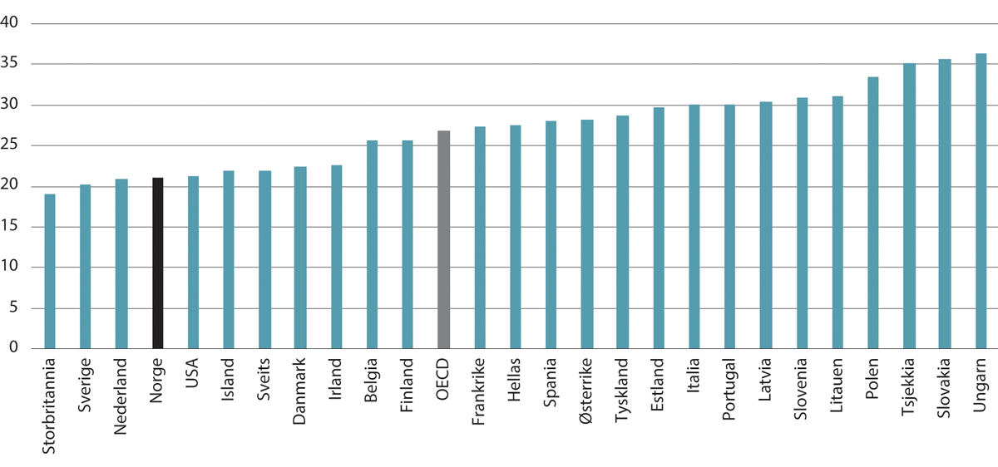
          - Andel sysselsatte i yrker med høy risiko for automatisering etter land1. Prosent. 2019
1 Yrkene med høyest risiko for automatisering (øverste kvartil) kategorisert etter 3-sifret SOC yrkeskode. Resultatene er basert på en undersøkelse blant eksperter som vurderte graden av mulig automatisering av 98 ferdigheter og evner. Risiko for automatisering er så beregnet etter yrke, som gjennomsnittlig rangering fra ekspertene av hver ferdighet og evne brukt i yrket, vektet med betydningen av ferdigheter og evner i yrket slik det er rangert av O*NET (Occupational Information Network).
Kilde: OECD (2023b), Figur 3.5, basert på Lassébie og Quintini (2022), “What skills and abilities can automation technologies replicate and what does it mean for workers?: New evidence”, OECD Expert Survey on Skills and Abilities Automatability og O*NET.
Kunstig intelligens har de siste årene gitt et nytt sprang i den teknologiske utviklingen. Bruken har tatt seg opp fra omkring 2016 (Acemoglu, 2021), og særlig fått mye oppmerksomhet etter at OpenAI lanserte ChatGPT høsten 2022. Dette er en avansert språkmodell drevet av kunstig intelligens (KI), som er utviklet for å forstå og generere naturlig menneskelig språk gjennom sofistikerte maskinlæringsteknikker. KI kan effektivisere arbeidshverdagen ved å ta over rutineoppgaver o.l. Dette kan frigjøre arbeidskapasitet hos arbeidstakerne og gjøre dem mer produktive. Det kan trekke i retning av økte lønninger. Samtidig kan også denne teknologien overta hele arbeidsoppgaver og redusere behovet for arbeidskraft. Dette kan, på samme måte som annen automatisering, isolert sett trekke i retning lavere lønninger for gruppene som påvirkes.
I en undersøkelse gjennomført av OECD rapporterer mange at de er bekymret for at jobber skal forsvinne når disse nye verktøyene tas i bruk (OECD, 2023b). Så langt har man ikke sett at KI har påvirket antallet jobber i OECD-landene (OECD, 2023b), men flere virksomheter har begynt å ta i bruk denne teknologien. I USA har man også sett at de store teknologiselskapene som Meta og Google, har gjennomført, eller har varslet, store omstruktureringer og oppsigelser som følge av mer utstrakt bruk av generativ KI (Bellini (2024) og Reuters (2023)). Acemoglu (2021) finner tegn til at KI allerede blir brukt til automatisering av oppgaver og at teknologien med det legger en demper på lønnsveksten.
KI kan komme til å ha større konsekvenser for yrkesgrupper med et høyere utdanningsnivå enn en del tidligere teknologi (Felten mfl., 2023). Verktøyene krever en viss kompetanse for å brukes på en god måte. Samtidig reproduserer de i stor grad tidligere resultater, og det er mulig å tenke seg at tilgang på kraftigere verktøy vil virke utjevnende mellom personer på ulikt kompetansenivå. Utviklingen i generativ KI går raskt og det er vanskelig å forutse hvordan det kommer til å påvirke produktivitet og lønnskostnader.
Et annet relativt nytt trekk ved den teknologiske utviklingen er framveksten av digitale tjenester som sosiale medier, kommunikasjonsplattformer, markedsplattformer ol. Digitale tjenester kan i enkelte tilfeller være naturlige monopoler, der investeringskostnadene ved oppstart er store, mens kostnaden ved én ekstra bruker er tilnærmet lik null. For enkelte tjenester ligger verdien for brukeren nettopp i at det er mange andre brukere. Dette kalles gjerne nettverkseksternaliteter. Flere empiriske analyser tyder på at markedskonsentrasjonen har økt i de fleste av de tradisjonelle industrilandene de siste tiårene, og mest markert i USA (Meld. St. 1 (2022–2023)). Denne fremveksten av «vinneren tar alt»-markeder kan svekke konkurransen og favorisere kapitaleiere. Dette kan igjen gjenspeiles i økte priser og fallende lønnsandel (Meld. St. 14 (2020–2021)).
I flere næringer ser vi dessuten et sprik i produktivitetsveksten mellom lavproduktive og høyproduktive virksomheter. En mulig forklaring er at kostnaden ved å ta i bruk den mest avansert teknologien har økt. Det kan blant annet være fordi slik teknologi krever store investeringer og tilgang til spesialisert kompetanse (Meld. St. 1 (2022–2023)). Hvis større virksomheter på denne måten kan investere mer i teknologi, kan det føre til økt markedsmakt for store virksomheter og svekket konkurranse. Det kan igjen dempe insentivene til å investere i produktivitetsfremmende teknologi for andre. Mer markedsmakt i produktmarkedet kan også gi markedsmakt i arbeidsmarkedet. Det kan isolert sett føre til et press nedover på lønnsveksten. Se nærmere omtale av markedsmakt i arbeidsmarkedet i kapittel 9.

Internasjonal handel
Teknologisk utvikling har også hatt stor betydning for utviklingen i internasjonal handel. Digital teknologi knytter verden sammen og innebærer at stadig nye varer og tjenester kan handles internasjonalt. Slik har den videreført en langvarig trend i retning økt sammenkobling og økt gjensidig avhengighet mellom økonomier, samfunn, kulturer og enkeltpersoner over hele verden. I tillegg til teknologisk utvikling, har bevisst handelsliberalisering vært viktig i utviklingen mot en mer globalisert verden. I et langt tidsperspektiv har det vært både opp- og nedturer i det internasjonale samarbeidsklimaet, men siden andre verdenskrig har felles regelverk og avtaler lagt til rette for gode internasjonale relasjoner og tettere økonomisk integrasjon. Etableringen, og senere utvidelser, av organisasjoner som General Agreement on Tariffs and Trade (GATT), Verdens handelsorganisasjon (WTO) og Den europeiske union (EU) har hatt stor betydning også for Norge. Handelsliberalisering gjennom avtaler i WTO har senket handelshindringer, slik at varer og tjenester kan flyte mer fritt over landegrenser. Dette har ført til utvikling av flere og mer omfattende globale verdikjeder og gitt tilgang til et bredt spekter av varer og tjenester for forbrukere.
Internasjonal handel betyr at land kan konsentrere seg om å produsere og selge varer og tjenester som de enten absolutt eller relativt produserer mer effektivt enn andre land. Mange land har opplevd sterk økonomisk vekst gjennom økt handel, utenlandske investeringer og tilgang til billigere importvarer. Det har gitt økt produktivitet og velstand globalt. Det øker også verdien av naturressurser: For Norge hadde verdien av oljen og fisken vært liten uten internasjonal handel. I utgangspunktet er slik handel noe alle land tjener på. Selv et land som produserer alle varer mindre effektivt enn dem det handler med, vil kunne tjene på å konsentrere seg om den produksjonen der dette gapet er minst. Den økende handelen har samtidig økt den gjensidige avhengigheten mellom land og trukket i retning av at økonomiske svingninger i større grad blir globale.
Noen hendelser i nyere tid har markert større skifter i handelsmønstre. For Norge står inngåelsen av EØS-avtalen i en særstilling. EØS-avtalen er den mest omfattende internasjonale avtalen Norge har, og sikrer blant annet adgang til det europeiske indre markedet på samme vilkår som EU-landene. EØS-utvalgets rapport NOU 2024: 7 Norge og EØS: Utvikling og erfaringer peker på at en rekke forskningsartikler fra det siste tiåret viser at landene som tar del i det indre marked har opplevd høyere handel, økte investeringer, økt produktivitet og høyere velstand enn de ellers ville opplevd. Det er også forskning som viser at det indre marked har ført til at næringslivet i mindre grad er preget av monopoltendenser, noe som har resultert i lavere priser for forbrukere. Utvalget konkluderer med at Norges inntreden i det indre marked gjennom EØS-avtalen har bidratt til økt handel, mer konkurranse og høyere velstand i Norge enn det som ellers ville vært tilfelle.
For den globale økonomien har Kinas inntreden i WTO i 2001 påvirket både handelsmønstre og geopolitiske relasjoner. At landet med en av de raskest voksende økonomiene trådde inn i det globale markedet, innebar både økt tilbud av, og økt etterspørsel etter, varer og tjenester. Kinas store arbeidsstyrke og evne til lavkostproduksjon gjorde det attraktivt for flere multinasjonale selskaper å etablere produksjonskjeder i landet. Dette gjorde at mange arbeidskraftintensive produksjonsprosesser ble lokalisert i Kina, og globale verdikjeder ble svært avhengige av kinesiske komponenter og produkter.
Tilgangen på rimelige kinesiske varer i det internasjonale markedet bidro til økt konkurranse. Det var en fordel for forbrukerne som fikk billigere varer. På andre siden gikk det hardt utover industrier i andre land som hadde vanskelig for å konkurrere med Kinas lave produksjonskostnader. Kina har også blitt beskyldt for urettferdig handelspraksis, dårlig beskyttelse av immaterielle rettigheter, forurensning og brudd på menneskerettigheter. Norge har, som flere andre land, høstet store gevinster gjennom billigere import av varer og tjenester fra framvoksende markeder som Kina. Samtidig har Norge hatt mindre produksjon av mange av de varene som Kina eksporterte. Eksempelvis var vår tekstilindustri sterkt redusert lenge før årtusenskiftet. For Norges del førte Kinas økte deltakelse i verdenøkonomien derfor til at vi gikk over fra å importere fra Sør-Europa til å importere fra Kina og andre asiatiske land. Samtidig økte den internasjonale etterspørselen etter varer som petroleum, metall, fisk og andre råvarer. Det innebar også at etterspørselen etter norske eksportvarer økte. Norges handel med Kina har vokst kraftig etter de ble medlem av WTO. Både i 2020 og i 2021 var Kina det landet Norge importerte mest fra (Fagerli, 2023).
I kjølvannet av finanskrisen i 2008–2009 kunne det likevel se ut til at det var tegn til at globaliseringen endret karakter og flatet ut. I denne perioden oppsto en gryende skepsis til verdien av multilateralisme, som er å nå politiske mål gjennom internasjonal samhandling og samråd. Den skjeve fordelingen av gevinstene av globalisering i mange land fikk økt oppmerksomhet (Aiyar mfl., 2023). Perioden etter finanskrisen har vært en turbulent periode preget av Brexit, handelskrig mellom USA og Kina, pandemi og Russlands krig med Ukraina. Det siste rammet særlig forsyningskjedene i verdenshandelen.
Geopolitiske spenninger, handelskrig og politisk polarisering kan peke i retning av at vi beveger oss mot en utflating i den internasjonale handelen og mer proteksjonistiske tiltak (Aiyar mfl., 2023). Figur 3.2 viser utvikling i handel målt som summen av eksport og import i alle land relativt til global BNP. Her ser vi at handelen har flatet ut de siste 15 årene, etter en jevn stigning siden perioden etter andre verdenskrig. Mens handelen med varer og tjenester har stagnert, har investeringer på tvers av land falt forholdsvis kraftig i samme periode (International Monetary Fund, 2023). Omfanget av handelsbarrierer begynte dessuten å øke i årene før pandemien (International Monetary Fund, 2023).
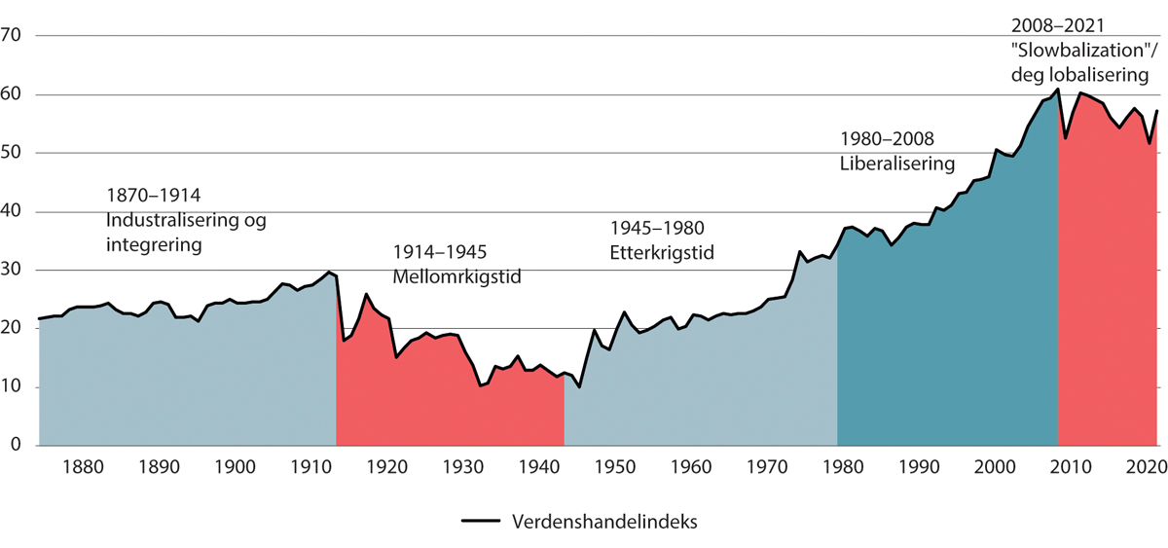
          - Åpenhet for handel, sum av eksport og import som andel av BNP1. Prosent. 1874–2021
1 Verdenshandelindeksen er definert som summen av verdens eksport og import delt på verdens BNP.
Kilde: Irwin (2022).
Utflating av internasjonal handel kan også skyldes lavere økonomisk vekst globalt. Samtidig kan økt velstandsnivå over tid ha vridd etterspørselen i retning tjenester, som handles internasjonalt i mindre grad enn varer. Økt digitalisering trekker i motsatt retning. Den har gjort det mulig å eksportere varer og tjenester man tidligere ikke anså som egnet for utenlandshandel. Det samme gjelder en del støttefunksjoner i ulike virksomheter. En lang rekke funksjoner, eksempelvis tjenester knyttet til kundeservice og sentralbordfunksjoner, er blitt utført fra utlandet.
I tillegg til muligheten for mindre globalisering, er det tegn til en endret globalisering. Pandemien understreket viktigheten av internasjonalt samarbeid gjennom vaksinesamarbeidet. Samtidig belyste den sårbarheten i komplekse leverandørnettverk. I etterkant av pandemien har Russlands angrep på Ukraina og den påfølgende krigen, samt økte geopolitiske spenninger mer generelt, skapt økt oppmerksomhet om kostnadene ved å være for avhengig av andre. For en virksomhet som er en del av en internasjonal varekjede, kan det være rasjonelt å flytte produksjon av essensiell vareinnsats enten hjem eller til land som er strategisk eller verdimessig allierte (International Monetary Fund, 2023). Slik «homeshoring» for å sikre tilgangen på viktige varer kan både ta form av egenproduksjon og av å skifte leverandører. Også politiske myndigheter kan være opptatt av leveransesikkerhet og ønske å innføre politiske tiltak for å sikre strategisk viktig produksjon. Det vil være kostnader knyttet til å forsikre seg mot denne økte internasjonale risikoen. De kan påvirke behovet for arbeidskraft i disse sektorene. De kan også føre til høyere produksjonskostnader, og med det høyere priser, ved at produksjonen må flyttes vekk fra billigere land og virksomheter. Redusert handel eller økt regionalisering av handel vil derfor kunne føre til høyere importpriser, segmenterte markeder og mindre tilgang til ny teknologi og arbeidskraft. En videre konsekvens av dette kan være redusert produktivitet.

Migrasjon
Migrasjon er et viktig aspekt av globalisering. Folk beveger seg over landegrenser i søken etter bedre økonomiske muligheter, utdanning og trygghet. I 2004 ble EU betydelig utvidet da ti nye medlemsland fra Sentral- og Øst-Europa ble innlemmet i unionen. Dermed ble også EØS-området utvidet på samme måte. Denne utvidelsen var en av de største i EUs historie og hadde en merkbar effekt på det europeiske arbeidsmarkedet. Norge var blant landene som innførte overgangsordninger, og arbeidsinnvandring fordret i en periode arbeidstillatelse. Over tid førte likevel denne utvidelsen til store endring i både nivå og sammensetning av arbeidsinnvandringen til Norge og flere andre EU- og EØS-land.
Tilstrømningen av arbeidstakere fra de nye medlemslandene hadde ulike effekter på ulike deler av arbeidsmarkedene. Den ga stor tilgang på arbeidskraft spesielt i yrker der det var mindre krav til kompetanse i jobbene. Samtidig oppsto det bekymringer i noen land for konkurranse om jobber og mulig press nedover på lønningene. Flere vesteuropeiske land fikk i noen år svært høy arbeidsinnvandring fra de nye EU-medlemmene i Sentral- og Øst-Europa (Friberg, 2013). Det gjelder også Norge, se omtale i kapittel 5. I flere europeiske land så man at arbeidsinnvandringen etter 2004 fordelte seg i hele landet, og ikke bare i de store byene (NOU 2022: 18).
Samtidig konsentrerte arbeidsinnvandrerne seg i noen næringer. I Norge jobber for eksempel arbeidsinnvandrere fra EØS, som i stor grad er fra EU-land i Sentral- og Øst- Europa, i særlig grad i bygg og anlegg samt industri og forretningsmessig tjenesteyting (NOU 2022: 18). I sistnevnte næringsgruppe inngår formidling og utleie av arbeidskraft og rengjøringsvirksomhet. Arbeidsinnvandrere fra land utenfor EU/EØS-området, er derimot i størst grad sysselsatt innen næringsgruppene informasjon og kommunikasjon, helse- og sosialtjenester og undervisning (NOU 2022: 18). Figur 3.3 viser at overnatting- og serveringsvirksomhet og forretningsmessig tjenesteyting er næringene med høyest innvandrerandel og at innvandrere der utgjør mer enn halvparten av de sysselsatte.
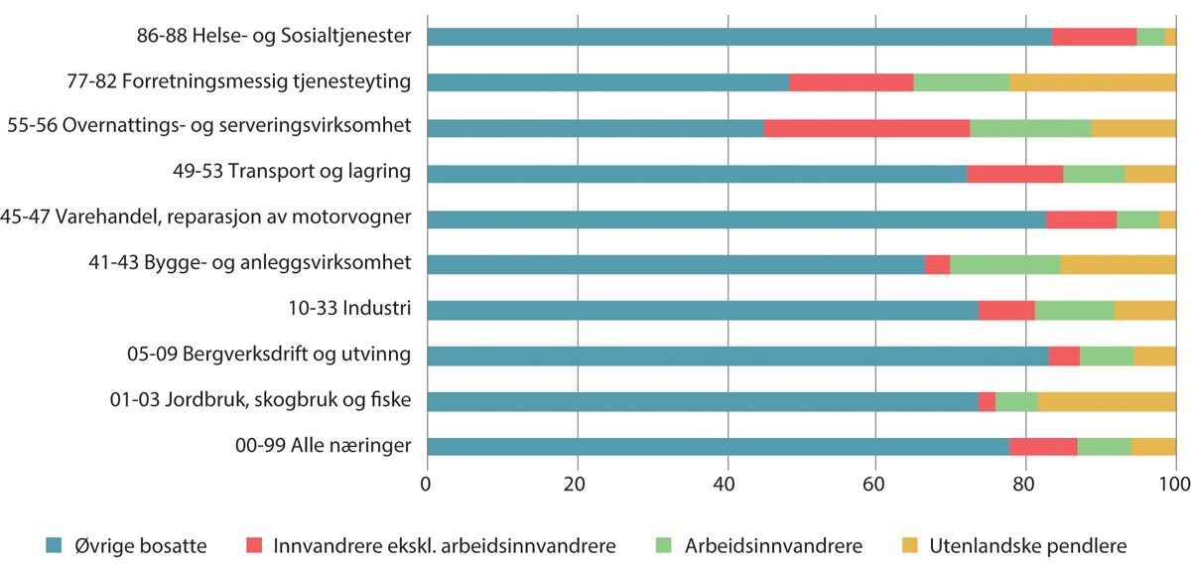
          - Andel innvandrere i utvalgte næringer. Prosent. 20201, 2
1 Nordiske innvandrere er her inkludert i gruppen av arbeidsinnvandrere.
2 Tall for arbeidsinnvadrere på kortidsopphold har hele året som referanseperiode, mens tall for øvrige grupper er for 4. kvartal.
Kilde: Berge mfl. (2022).
EØS-utvalgets rapport (NOU 2024: 7) konkluderer med at EØS-innvandringen til Norge har bidratt til økt verdiskaping og konkurransekraft, styrket bosetting i områder med befolkningsmessige utfordringer, og har gitt tiltrengt og ønsket arbeidskraft til norske virksomheter i både privat og offentlig sektor. Videre mener EØS-utvalget det så langt foreligger lite dokumentasjon på direkte fortrengning av innenlandsk arbeidskraft. Utvalget peker likevel på negative indirekte effekter, som fallende lokal rekruttering til en del yrker og fag, særlig innen bygg. EØS-utvidelsen kan i tillegg ha hatt en del effekter på lønnsdannelse og lønnsvekst i Norge som i liten grad er tema for NOU 2024: 7, se nærmere omtale i kapittel 5.
Økte geopolitiske spenninger kan også endre både omfang av migrasjon og bakgrunnen til innvandrerne. Lysten på å reise til andre land for å jobbe eller oppleve noe nytt kan reduseres, samtidig som flyktningestrømmene kan øke. Det kom et stort antall flyktninger til Europa i forbindelse med krigen i Syria i 2015, og Russlands invasjon av Ukraina 24. februar 2022 har de siste par årene ført til betydelige flyktningestrømmer internt i Europa. Det har aldri tidligere blitt bosatt så mange flyktninger i Norge på så kort tid, og historisk mange flyktninger skal ut i det norske arbeidsmarkedet den nærmeste tiden. I tillegg vil klimaforandringene kunne bidra til større migrasjonsstrømmer. Innvandring til Norge er nærmere omtalt i kapittel 5.

Klimaendringer og nedbygging av petroleumsutvinningen
En annen potensielt stor kilde til endret næringssammensetning er klimaforandringer og klimatilpasning. Klimaforandringene er blant de største globale utfordringene det internasjonale samfunnet står overfor. Klimaendringer som fører til ressursknapphet og naturskader ved ekstremvær, samt følgene av dette, driver fram større vilje til tiltak for å fremme bærekraft, fornybar energi og mer ansvarlige forbruks- og produksjonsmønster. Teknologisk utvikling vil være et viktig element for å møte denne omstillingen. Dette vil igjen kunne endre kompetansebehovet i arbeidslivet. Selv om Norge og våre viktigste handelspartnere har ambisiøse forpliktelser og mål i klimapolitikken, er det vanskelig å få enighet om politiske klimatiltak internasjonalt. Det er derfor stor usikkerhet knyttet til utviklingen både av klimapolitikk, klimatilpasning og den nødvendige teknologien.
Klimaendringer og klimapolitikk kan føre til lavere vekst som følge av kostbare omstillingsprosesser. Et grønt skifte vil kreve omstilling til fornybare og mindre forurensende energikilder. Store investeringer for å få til dette kan bli kostnadsdrivende. Økt etterspørsel etter arbeidskraft med relevant kompetanse kan samtidig drive sysselsetting og lønn opp for disse gruppene. Disse omstillingene kan skape ulikhet mellom regioner, sektorer, firmaer og arbeidstakere. I tillegg til at etterspørselen etter forskjellige typer arbeidskraft vil endre seg, vil klimaforandringene kunne bidra til økte migrasjonsstrømmer.
Eurofound estimerer at 65 prosent av arbeidstakere i EU27 er ansatt i yrker som vil oppleve liten eller ingen effekt av det grønne skiftet, mens nærmere 15 prosent er i sektorer der endringene vil kunne føre til krav om høyere kompetanse eller økende etterspørsel (Eurofound, 2023). På sektornivå er det grønne skiftet forventet å føre til lavere etterspørsel etter arbeidskraft i karbonintensive sektorer og høyere i lavutslippssektorer. Hva det vil bety for lønn, tilgang på arbeidskraft og sysselsettingsmuligheter, vil blant annet avhenge av sammensetningen av kompetansen hos disse arbeidstakerne og hvordan tiltak fra myndigheter og arbeidsgivere kan legge til rette for omstilling.
Kompetansebehovsutvalget (2023) har også pekt på at knapphet på kompetanse kan bremse omstillinger som er nødvendige for å nå klimamålene. Deres gjennomgang av norsk og internasjonal forskning har pekt i retning av at grønn omstilling særlig fører til økt etterspørsel etter yrkesgrupper som ingeniører, IKT-spesialister og fagarbeidere innen teknologi og håndverksfag, samt undervisere til disse områdene. Det grønne skiftet er på mange måter kunnskaps- og innovasjonsdrevet, og det strukturelle skiftet kan bli preget av skjevheter i kompetansebehovet. Kompetansebehovsutvalget (2023) mener at trepartssamarbeidet og et organisert arbeidsliv gir et godt utgangspunkt for den grønne omstillingen. En relativt sammenpresset lønnsstruktur og et høyt lønnsgulv gir virksomhetene insentiver til å investere i kompetanseutvikling og skifte til ny teknologi. Samtidig trekker de fram at kompetansepolitikk bør prioriteres høyt for å motvirke risikoen for økt arbeidsledighet og frafall fra arbeidslivet. Som i andre overganger vil slike ubalanser primært oppstå i en overgangsperiode, mens kompetansen til nyere generasjoner må antas å være mer tilpasset de nye behovene (Eurofound, 2023).
I Norge har petroleumsnæringen vært sentral for produktivitetsveksten da utvinning av knappe og verdifulle naturressurser har gitt høy målt verdiskaping per timeverk. Når vi etter hvert går over i en fase med gradvis utfasing, vil næringer som i dag er mindre produktive bli en større del av økonomien. Grønn omstilling kan føre til at vi må ta i bruk teknologier som gir høyere kostnader, men lavere utslipp. Dette vil være nødvendige tilpasninger, men som kan gi lavere produktivitet i en overgangsfase. Dette kan gi lavere vekst i reallønningene. Samtidig ser vi rask teknologiutvikling på områder som over tid kan gi lavere energikostnader.
Når investeringene i petroleumsvirksomheten avtar, vil dette frigi høykompetent arbeidskraft til andre sektorer. Under oljeprisfallet i 2015 og 2016 så man at de som forble ansatte i næringen begge årene i gjennomsnitt ikke hadde lønnsvekst i perioden, mens de som gikk over i andre næringer gikk ned i lønn (Rønhovde, 2018).

Produktivitetsvekst

Produktivitetsvekst og strukturendringer
Produktivtetsvekst er en viktig forutsetning for økonomisk vekst og for økte lønninger. Produktivitet er et uttrykk for hvor mye vi får ut av de ressursene vi har. Det er vanlig å måle produktivitet i arbeidsproduktivitet, vanligvis målt som BNP per arbeidet time (Statistisk sentralbyrå, 2023). Svakheten ved arbeidsproduktivitet er at det ikke er et rent produktivitetsmål, fordi arbeidsproduktivitetsvekst kan skyldes økt innsats av andre faktorer enn arbeidskraft. Investeringer i kapital, som maskiner, verktøy og infrastruktur, kan gjøre arbeidstakerne mer produktive og med det øke produksjonen for gitt arbeidsinnsats. Veksten i total faktorproduktivitet (TFP-vekst) måler økning i produksjon som ikke kan tilskrives mer bruk av arbeidskraft eller mer bruk av kapital, eksempelvis teknologisk utvikling eller organisatoriske endringer som forbedrer bruken av arbeidskraft og kapital. Denne metoden gir ikke meningsfulle mål på TFP-vekst i næringer som utvinner naturressurser og i offentlig sektor, og norske beregninger avgrenses derfor ofte til den private fastlandsøkonomien (Statistisk sentralbyrå, 2023). Ettersom TFP er en restfaktor, forteller beregninger av denne ikke hva som fører til produktivitetsvekst, men teknologisk utvikling, mer effektiv organisering av arbeidet og bedre kompetanse hos arbeidskraften trekkes ofte fram som drivere bak TFP-vekst. Høy produktivitet trekker isolert sett i retning høy velstand, men er ikke et endelig mål. Hvis flere personer med lav produktivitet inkluderes i arbeidslivet, vil det kunne løfte velstandsnivået selv om det også kan gi utslag i produktivitetsnivå.
Strukturelle endringer kan være drevet av variasjoner i produktivitet som gjør at arbeidskraften over tid beveger seg fra mindre produktive til mer produktive næringer. Dette gir økt produktivitet i økonomien samlet sett, selv om ikke produktiviteten i den enkelte næringen vokser. Det samme kan skje på virksomhetsnivå, der mer produktive virksomheter vokser på bekostning av mindre produktive, for eksempel ved dannelse av større enheter. Denne type vekstfremmende strukturelle endringer kan altså være viktig for utviklingen i økonomien. I økonomier som har små produktivitetsforskjeller på tvers av sektorer, et fleksibelt arbeidsmarked og lav arbeidsledighet, går arbeidskraften typisk over i mer produktive virksomheter (McMillan & Rodrik, 2011). Kompetansehevende tiltak både i arbeidsmarkeds- og utdanningssystemets regi og bistand ved arbeidsledighet er eksempler på mer institusjonelle forhold som bygger opp om mobiliteten.

Fallet i produktivitetsveksten
De siste to tiårene har mange OECD-land hatt klart lavere produktivitetsvekst enn tidligere. Det gjelder også for Norge (Statistisk sentralbyrå, 2023). For G7-landene lå produktivtetsveksten på om lag 2 prosent i perioden 1980 til 2005, mens i perioden etter har produktivitetsveksten ligget på rundt 1 prosent. Også her følger Norge den lavere veksten globalt. Dette har gjerne vært referert til som produktivitetsparadokset da nedgangen har kommet samtidig som det har vært betydelig teknologisk utvikling.
Forskningen gir ikke et entydig svar på årsaken til dette. Noen av forklaringene som trekkes fram er at dagens teknologiske utvikling ikke gir like grunnleggende endringer som for eksempel elektrifiseringen, at den teknologiske utviklingen krever parallelle innovasjoner i organisasjonsstrukturer og forretningsmodeller og at ny teknologi spres saktere fra de mest førende virksomhetene til resten av økonomien (OECD, 2023a). I tillegg til at selve den teknologiske utviklingen er omdiskutert, se omtale i punkt 3.2, er det usikkerhet om sammenhengen mellom teknologi og produktivitet. Brynjolfsson og McAfee (2011) argumenterer for at den teknologiske utviklingen ikke har gått ned i tempo, men snarere økt så mye at arbeidstakerne ikke henger med. Andre viser til at den lave produktivitetsveksten kan skyldes strukturelle endringer i næringslivet og at etter finanskrisen har produktivtetsveksten vært mer ulikt fordelt mellom virksomheter (Meld. St. 1 (2022–2023)).
Historisk har også produktiviteten økt når etterspørselen er sterk og arbeidsledigheten lav, men det har ikke vært tilfelle etter pandemien. Det kan skyldes at veksten har vært særlig sterk i de tjenesteytende næringene. Dette er næringer som typisk har lav produktivitetsvekst og som derfor bidrar til å trekke ned gjennomsnittstallene. Produktivitetskommisjonen (NOU 2015: 1) pekte på at deler av tjenesteytingen har vært skjermet for internasjonal konkurranse og at det, sammen med reguleringer, har svekket produktiviteten i disse næringene.
Som det framgår av figur 3.4, har vekst i total faktorproduktivitet gitt store bidrag til økonomisk vekst i Norge de siste femti årene, samtidig som et kraftig fall i denne har gitt et fall i den økonomiske veksten etter 2006. Vekst i timeverk har også bidratt betydelig, men dette er oppveid av vekst i befolkningen, slik at timeverk per innbygger er om lag på samme nivå som i 1970, se omtale i kapittel 5. Se for eksempel Statistisk sentralbyrå (2023) for en grundig gjennomgang av denne utviklingen.
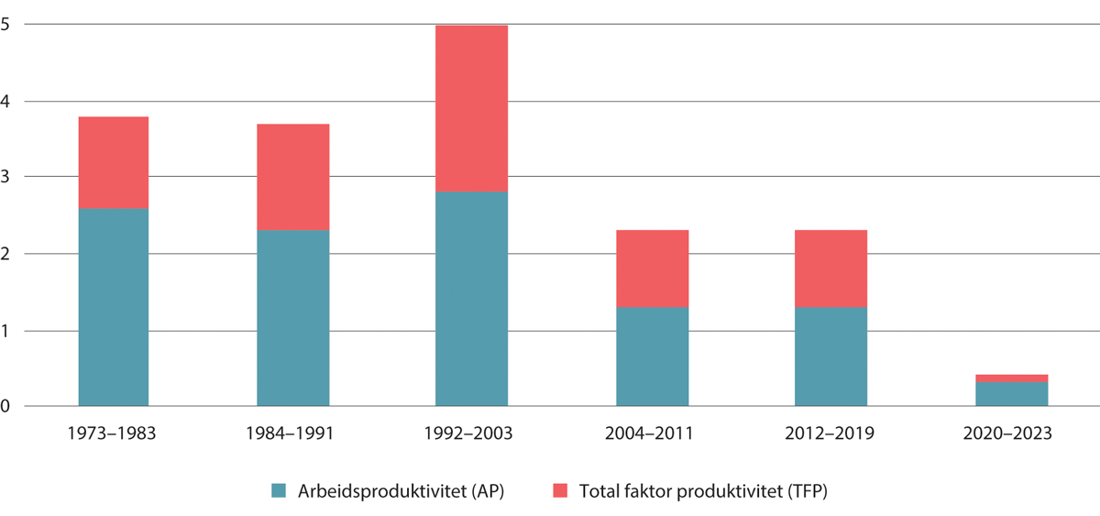
          - Produktivitetsvekst i markedsrettede fastlandsnæringer. Gjennomsnittlige årlige vekstrater. Prosent
Kilde: Statistisk sentralbyrå (2024).
Produktiviteten går typisk opp i høykonjunktur og ned i lavkonjunktur. En forklaring er at det gjerne går noe tid før virksomhetene reduserer kapital og bemanning. Det kan for eksempel være lønnsomt at ansatte blir satt til å gjøre mer forfallende arbeid når produksjonen går ned, i stedet for å si dem opp. For å se bort fra denne effekten har Statistisk sentralbyrå (2023) sett på produktivitetsveksten mellom konjunkturtopper, se tabell 3.1. Fra perioden 1998–2006 til perioden 2007–2019 mer enn halveres veksten i både arbeidsproduktivitet og totalfaktorproduktivitet. Produktivitetsveksten i vareproduksjonen trekkes ned av utviklingen i bygge- og anleggsvirksomheten, særlig fra midten av 1990-tallet. Denne næringen har også svak produktivitetsvekst i andre europeiske land. Dette har trolig flere årsaker. Blant annet har den økende arbeidsinnvandringen etter 2004 gitt næringen god tilgang på arbeidskraft med relativt lavt lønnsnivå, men dette kan også ha senket produktiviteten (Statistisk sentralbyrå, 2023).
            - Produktivitetsvekst mellom konjunkturtopper i markedsrettede fastlandsnæringer. AP = Arbeidsproduktivitet, TFP = Total faktorproduktivitet. Gjennomsnittlige årlige vekstrater. Prosent
11J2xt2
 | 1973–1976 |  | 1977–1986 |  | 1987–1997 |  | 1998–2006 |  | 2007–2019
 | AP | TFP | AP | TFP | AP | TFP | AP | TFP | AP | TFP
Markedsrettede næringer i alt | 4,1 | 2,5 | 2,2 | 0,9 | 2,5 | 2,1 | 3,1 | 2,3 | 0,9 | 0,6
Industri | 2,9 | 1,7 | 3,2 | 2,1 | 0,6 | 0,4 | 3,0 | 2,2 | 1,5 | 1,1
Annen vareproduksjon, hvorav | 5,9 | 4,4 | 1,9 | 1,0 | 4,1 | 3,3 | 2,5 | 1,8 | -0,1 | -0,8
Bygge- og anleggsvirksomhet | 4,0 | 2,7 | 1,1 | 1,0 | 2,5 | 2,1 | -,06 | -1,2 | -0,5 | -0,7
Privat tjenesteyting | 3,6 | 2,0 | 1,6 | 0,2 | 2,3 | 2,2 | 3,3 | 2,3 | 1,5 | 0,9
Varehandel | 6,1 | 4,3 | 3,8 | 2,3 | 3,4 | 4,9 | 4,2 | 3,6 | 2,6 | 2,5
Innenlandsk transport | 1,7 | 1,5 | 0,3 | -0,2 | 2,3 | 1,6 | 3,2 | 2,6 | -1,1 | -1,3
IKT-næringer1 | 2,1 | -1,0 | 3,1 | 1,3 | 4,4 | 4,4 | 5,7 | 5,7 | 2,8 | 2,1
Finansiering og forsikring | -4,0 | -5,3 | -1,2 | -4,1 | 2,1 | -1,4 | 7,5 | 5,7 | 1,8 | 2,2
1 Inkluderer forlagsvirksomhet, telekommunikasjon og tjenester knyttet til IKT og informasjonstjenester
Kilde: Statistisk sentralbyrå (2023).

Bytteforhold, kronekurs og norske lønninger
I tillegg til produktivitetsutviklingen, vil prisene på varer og tjenester Norge eksporterer ha betydning for velstandsnivået. Bytteforholdet er forholdet mellom eksportpriser og importpriser. Et sterkt bytteforhold betyr at et land selger sine varer (eksport) dyrt og kjøper sine varer (import) billig. Når prisen på norske eksportvarer øker, forbedres bytteforholdet, noe som gir økt velferd fordi man kan importere flere varer for et gitt kvantum eksport. Siden 2000 har bytteforholdet for Norge bedret seg kraftig, se figur 3.5. Bedringen i bytteforholdet kan bidra til å forklare hvordan reallønnsveksten i Norge kunne holde seg oppe etter at produktivitetsveksten falt fra rundt 2006.
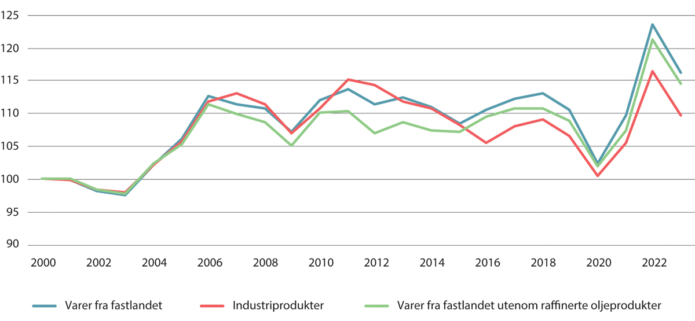
          - Bytteforhold for varer fra fastlandet for Norge. Indeks 2000 = 100. 2000–2023
Kilde: NOU 2024: 6.
Vi er vant til at lønnsnivået i Norge er høyt sammenlignet med andre land. Figur 3.6 bekrefter dette bildet, ved å sammenligne timelønnskostnadene i industrien i Norge med timelønnskostnadene i industrien i EU og Storbritannia. Figuren viser samtidig at den markerte svekkelsen av den norske kronen det siste tiåret har bidratt til at forskjellen er betydelig mindre enn tidligere. Søylene i figuren viser utviklingen i felles valuta, mens den røde linjen viser hva utviklingen ville vært dersom valutakursen hadde vært stabil på 2016-nivå.
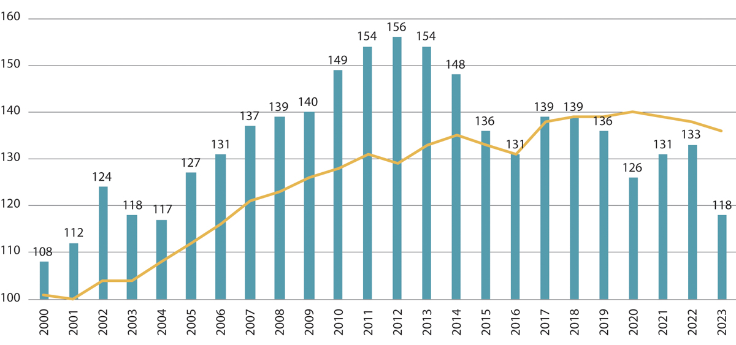
          - Timelønnskostnader i industrien i Norge (søyler) i forhold til industrien hos handelspartnerne i EU og Storbritannia (linje). Handelspartnere i figuren = 100
Kilde: NOU 2024: 6.
Valutakurssvekkelsen har bedret industriens konkurranseevne, men har samtidig gitt redusert kjøpekraft ved feriereiser og for varer og tjenester mportert fra utlandet, se omtale i punkt 6.2.
Valutakursene svinger mye, og partene i frontfaget ser vanligvis gjennom svingninger for å unngå at en rask økning i lønnen skal gi behov for en stor nedjustering i etterkant. Det betyr at selv om lønnsomheten kan variere over tid, er lønnsnivået mer stabilt. En langvarig kronekurssvekkelse skal derimot gi høyere lønn fordi lønnsomheten permanent er bedret (NOU 2023: 30).

Produktivitet og lønnsdannelsen
Den norske lønnsdannelsen bygger på frontfagsmodellen, som legger til rette for at lønnsveksten i økonomien skal tilpasses det som internasjonalt konkurranseutsatt næringsliv kan leve med over tid. Frontfagsmodellen innebærer at en representativ del av konkurranseutsatt industri forhandler om lønn først, og at lønnsveksten i industrien fungerer som en norm for lønnsveksten i andre deler av økonomien. Frontfagsmodellen ivaretar konkurranseevnen ved å tilpasse lønnsveksten til den økonomiske situasjonen og bidrar til reallønnsfleksibilitet som demper negative utslag i arbeidsmarkedet når økonomien utsettes for forstyrrelser. Se også omtale i kapittel 4. I NOU 2023: 30 Utfordringer for lønnsdannelsen og norsk økonomi redegjøres det grundig for bakgrunnen for modellen og dens teoretiske forankring.
Lønnsveksten og produktivitetsveksten har historisk holdt rimelig godt følge, men i perioden 1995 til 2013 var reallønnsveksten i OECD-området betydelig lavere enn veksten i arbeidsproduktiviteten (NOU 2023: 30). OECD (2018) finner at hvis realmedianlønnen skulle fulgt produktivitetsveksten i perioden 1995–2014 i OECD-området, skulle lønningene vært 13 prosent høyere mot slutten av perioden. Fallende lønnsandeler kan forklare om lag halvparten av denne utviklingen, mens den andre halvdelen skyldes økende lønnsulikhet. Teknologisk utvikling og globalisering har økt produktiviteten og gjort det mulig å flytte arbeidskraft ut av landet. Dette kan igjen ha påvirket lønnsspredningen og gitt lavere lønnsutvikling for de gruppene som har opplevd at arbeidsplassene flyttes og produksjonen endres. Høykompetansearbeidere har vært mindre utsatt for dette. Det har også blitt lettere for store virksomheter å øke sin markedsandel gjennom teknologisk utvikling og nettverksfordeler.
Vi ser ikke det samme avviket mellom lønn og produktivitet i Norge, se figur 3.7. Lønnsutviklingen i Norge har fulgt produktivitetsveksten i fastlandsøkonomien frem til rundt 2006 da produktivtetsveksten falt, mens veksten i reallønningene, deflaterte med KPI, fortsatte fram mot 2014. I NOU 2013: 13 ble dette forklart med en kraftig bytteforholdgevinst (NOU 2023: 30), jf. også 3.3.4. Fra 2015 til 2023 har reallønningene samlet sett ikke økt.
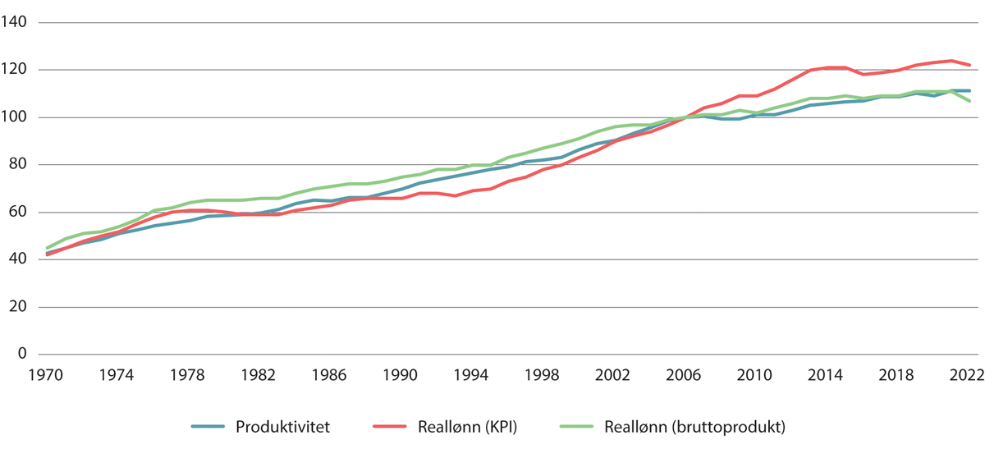
          - Utvikling i reallønninger1 og produktivitet2 i fastlandsøkonomien. 1970–2022
1 Lønnskostnader per time deflatert med henholdsvis veksten i konsumprisindeksen (KPI) og bruttoproduktdeflatoren og normalisert til 2006.
2 Bruttoprodukt per time i faste priser normalisert til 2006.
Kilde: NOU 2023: 30. Basert på tall og beregninger fra Statistisk sentralbyrå og Finansdepartementet.
Kjernen i den kollektive lønnsdannelsen er at arbeidstakernes lønn fastsettes innenfor rammene av tariffavtalte kriterier. Fagforeningene forhandler dermed om hvordan den samlede gevinsten skal fordeles mellom eiere og ansatte. Det betyr at det er den samlede produktiviteten, ikke den enkeltes marginalproduktivitet som har betydning for lønnsveksten. Samtidig som lønnsveksten for en del grupper fastsettes kollektivt, er ansettelsene individuelle, og arbeidsgivere vurderer i hvert tilfelle hva den enkelte arbeidstaker bidrar med.
Frontfagmodellutvalget (NOU 2023: 30) trakk fram at mindre lønnsforskjeller også kan ha gunstige virkninger på produktivitetsutviklingen, fordi det holder lønningene oppe i virksomheter med lav produktivitet. Disse vil da avgi arbeidskraft til virksomheter med høyere produktivitet. Små lønnsforskjeller gir også virksomhetene insentiver til å investere i kompetanse for sine ansatte (Acemoglu & Pischke, 1999) og implementere teknologi (Kostøl & Svarstad, 2023). På den annen side kan mindre lønnsforskjeller svekke arbeidstakernes insentiver til å øke sine kvalifikasjoner eller velge jobber i virksomheter med høyere produktivitet. Høyt nivå på de laveste lønningene kan også gjøre det vanskeligere å finne jobb for arbeidssøkere med lav eller usikker produktivitet.
Utdanningssystemet, sosial mobilitet og utjevning av forskjeller kan også bidra til at flest mulig får realisert sine evner og løfte både den enkeltes og kollegaenes produktivitet. Fagforeningene kan spille en viktig rolle i produktivitetsutviklingen gjennom godt partssamarbeid på arbeidsplassen og der de ansatte bidrar i beslutningene som tas om produksjonen, se for eksempel Svarstad og Kostøl (2022).
Barth mfl. (2023) ser på betydningen av koordinering i lønnsdannelsen for hvilke effekter et handelssjokk som for eksempel billigere kinesiske produkter gir. Han framhever at et handelssjokk innebærer en nedgang i verdensmarkedsprisen på konkurranseutsatte varer og at uten lønnskoordinering viser handelssjokket seg kun i sysselsetting, uten noen justering i lønn. Med lønnskoordinering på tvers av konkurranseutsatte og skjermede sektorer, derimot, internaliserer fagforeningene effekten av at høy lønn i skjermet sektor kan redusere sysselsettingen i konkurranseutsatt sektor. Dermed reduseres lønnskravene. Barth mfl. (2023) beskriver lønnskoordinering som en forsikringsanordning mot risikoen for handelssjokk som sprer seg via innenlandske input-output-koblinger. De bruker data fra 13 europeiske land i perioden med Kinas inntog på verdensmarkedet til å undersøke denne hypotesen. De finner ingen sysselsettingseffekter av høyere import i land med lønnskoordinering. Derimot finner de sterke negative effekter i land med ukoordinerte lønnssystemer, hovedsakelig i form av redusert sysselsettingen i industrien.
Balsvik mfl. (2015) fant også klart lavere effekter på sysselsettingen i Norge av økt konkurranse fra Kina enn det som er funnet i studier av amerikansk økonomi. De fant derimot også en reduksjon i sysselsetting i norsk industri, mens lønningene ikke ble påvirket.
Også andre deler av den norske samfunnsmodellen bidrar til høy produktivitet og jevn fordeling. Sterkt subsidierte utdannings-, omsorgs- og helsetjenester bidrar til at den enkeltes muligheter i arbeidslivet er mindre avhengig av foreldrenes utgangspunkt enn ved mer privat finansiering av slike tjenester. Det bidrar til at flere får utnyttet sine evner og interesser godt, til nytte for både seg selv og samfunnet. Samtidig legger velferdstjenestene til rette for å kombinere lønnet arbeid og omsorgsansvar og dermed for høy sysselsetting. Små forskjeller kan i sin tur trekke i retning av at flere ser seg tjent med et høyt nivå på fellesfinansierte tjenester. Høye skatter og brede stønadsordninger utjevner inntektene ytterligere sammenlignet med resultatet fra arbeidsmarkedet. Dette reduserer konsekvensene for den enkelte av for eksempel å miste jobben sammenlignet med samfunn med svake støtteordninger og arbeidsgiverfinansierte helseforsikringer. Fellesskapet bærer dermed noe av belastningen ved at arbeidsplasser forsvinner, for eksempel som følge av internasjonal handel og utstrakt bruk av ny teknologi. Slik kan det øke økonomiens omstillingsevne. Fellesfinansierte tjenester og støtteordninger er samtidig avhengige av relativt høye skatteinntekter, som igjen fordrer høy sysselsetting og produktivitet. Et velfungerende trepartssamarbeid kan på sin side bidra både til et produktivt arbeidsliv og til en jevnere fordeling av inntektene. Dersom dette lykkes, kan det igjen legge grunnlag for lavere konfliktnivå både på den enkelte arbeidsplass og på samfunnsnivå. Det bidrar til produktive virksomheter, til støtte til internasjonal handel og at ny teknologi tas i bruk raskt.
OECD (2019b) peker på at lønnskoordinering på nasjonalt nivå er et verktøy for å hjelpe partene i arbeidslivet å hensynta konjunktursituasjonen og konkurranseevnen. Koordinerte forhandlingssystemer er knyttet til høyere sysselsetting og lavere arbeidsledighet enn systemer der koordinering ikke skjer. Det gjelder også grupper som unge og lavt kvalifiserte arbeidstakere. OECD peker på at i land der lønnskoordineringen er sterk og stabil, har den en tendens til å bli støttet av arbeidsgiverforeninger, siden den bidrar til moderat lønnsvekst, men også av fagforeninger, siden den sikrer høye sysselsettingsnivåer.
OECD peker også på at forhandlingssystemer som gir lite rom for virksomheter til å skreddersy vilkårene i overordnede avtaler, har en tendens til å være forbundet med lavere produktivitetsvekst dersom avtaledekningen er høy. Dette resultatet antyder at mangelen på fleksibilitet på virksomhetsnivå, som kjennetegner sentraliserte forhandlingssystemer, kan ha kostnader i form av lavere produktivitetsvekst. Derimot finner de ikke at sterk lønnskoordinering, særlig i form av frontfagsliknende modeller («pattern bargaining», dvs. modeller der en sektor forhandler først og danner mønster for de som kommer seinere) i systemer som ikke er sentralisert, har en slik negativ effekt på produktiviteten. Rapporten konkluderer med at en organisert desentralisert lønnsdannelse, med sterke lokale ledd og koordinering mellom sektorer, ser ut til å være mest egnet for å bidra til både inkludering og fleksibilitet. Norge plasseres i denne kategorien.
Mange OECD-land har tatt skritt mot desentralisering de siste to tiårene. Analysene fra OECD viser imidlertid at de beste resultatene når det gjelder sysselsetting, produktivitet og lønn ser ut til å oppnås når sektoravtaler setter brede rammebetingelser, men overlater detaljerte bestemmelser til forhandlinger på virksomhetsnivå. Andre former for desentralisering som erstatter bransjevise forhandlinger med forhandlinger på virksomhetsnivå, uten koordinering innenfor og på tvers av sektorer, har en tendens til å være assosiert med noe dårligere arbeidsmarkedsresultater.
På individnivå trekker OECD fram at arbeidstakere som er omfattet av forhandlinger på virksomhetsnivå gjennomgående har høyere lønn enn de som ikke er omfattet av kollektive forhandlinger eller de som kun dekkes av bransjevise forhandlinger. Samtidig er lønnsulikheten høyere i land med bare forhandlinger på virksomhetsnivå eller ingen kollektive forhandlinger, sammenlignet med land der arbeidstakere er dekket av bransjevise forhandlinger. Lavere lønnsspredning reflekterer blant annet lavere avkastning på utdanning, erfaring etc.
OECD finner at desentralisert og koordinert lønnsdannelse er det systemet som er assosiert med høyest sysselsetting og nest lavest ledighet, med særlig gode ledighetsresultater for unge og personer med lav utdanning. Det er assosiert med noe mer midlertidige ansettelser og mindre deltid enn ikke-kollektiv lønnsdannelse. Det er også det systemet som er assosiert med lavest lønnsforskjeller, men alle typene med kollektive forhandlinger reduserer lønnsforskjellene sammenlignet med individuell lønnsdannelse omtrent like mye ifølge OECD (2019b).

Utvalgets vurderinger
Teknologisk utvikling og internasjonal handel er sentrale årsaker til vedvarende velstandsvekst. Å realisere velstandsveksten krever samtidig omstillinger, og enkelte grupper kan tape hvis det ikke finnes omfordelende mekanismer. En tilpasning til endret internasjonal handel vil kreve nye omstillinger i økonomien. Andre utviklingstrekk som klimaforandringer og endret demografi vil også påvirke økonomien framover. Som ved alle andre endringer, vil innenlandsk politikk være avgjørende for fordelingseffektene. Det kan være ekstra krevende å beskytte de som taper på en eventuell redusert økonomisk integrasjon, ettersom verden samlet sett må regne med et velstandstap ved økt proteksjonisme og mindre handel.
Lønnsdannelsen i Norge legger til rette for både å ivareta hensynet til konkurranseutsatt næringsliv, beskytte de som kan tape på omstillingene gjennom å løfte de laveste lønningene og bidra til høy sysselsetting. Frontfagsmodellen og dens lønnskoordinering på tvers av konkurranseutsatte og skjermede sektorer bidrar til at lønnsdannelsen tar hensyn til konjunktursituasjonen og konkurranseevnen. Kollektive tariffavtaler kan bidra til at brede grupper arbeidstakere og virksomheter høster fordelene av teknologisk innovasjon, organisatoriske endringer og globalisering.
Utvalget vil understreke at en god produktivitetsutvikling er viktig for å gi grunnlag for lønnsvekst. Produktivitetsnivået i Norge er høyt. Et viktig bidrag til det er at et høyt nivå på de laveste lønningene bidrar til at de minst produktive virksomhetene må omstilles eller legges ned, noe som trekker opp gjennomsnittlig produktivitet. I tillegg betyr høye minstelønninger at det blir mer lønnsomt å investere i arbeidstakernes kompetanse og andre produktivitetsfremmende tiltak. Samtidig kan små lønnsforskjeller isolert sett også svekke arbeidstakernes insentiver til å øke sine kvalifikasjoner eller velge jobber i virksomheter med høyere produktivitet.
Utdannings- og kompetansepolitikken er viktig for å møte omstillinger på en god måte. Det samme gjelder velfungerende inntektssikringsordninger. Disse elementene i den norske samfunnsmodellen er viktige forutsetninger for at omstillinger skal bidra til størst mulig gevinster som kommer flest mulig til gode, samtidig som kostnadene fordeles.
Den norske modellen for lønnsdannelse sikter mot både å ivareta en rimelig fordeling av verdiskaping mellom kapital og arbeidskraft over tid, og å sørge for at mange får ta del i velstandsveksten. Land med andre modeller for lønnsdannelse har opplevd større ulikhet, og det forsterkes der de heller ikke har et like sterkt inntektsfordelingssystem. Nasjonal politikk og institusjoner har stor betydning for hvordan gevinster og kostnader fordeles.

Den norske arbeidslivsmodellen

Innledning
Det finnes en rekke ulike rammer for det norske arbeidslivet. I punkt 4.2 gjør vi rede for internasjonale initiativer og organisasjoner som innebærer folkerettslige bindinger eller tilrådinger. Punkt 4.3 gjør rede for sentrale trekk ved samarbeidet mellom arbeidstakere og arbeidsgivere i OECD-land generelt og Norge spesielt. Punkt 4.4 går nærmere inn på lønnsfastsettelsen, tariffavtalene og hvilken rolle de spiller, forholdet mellom lov og avtale og lønnsfastsettelsen i virksomheter hvor arbeidsgiver ikke er organisert eller som ikke omfattes av tariffavtale. I punkt 4.5 gjennomgås utviklingstrekk for organisasjonsgrader og tariffavtaledekning, mens punkt 4.6 omhandler allmenngjøringsordningen. Utvalgets vurderinger presenteres i punkt 4.7. Drøftingen av hva systemet for lønnsfastsettelse betyr for lavlønn følger i kapittel 10.

De internasjonale rammene for det norske arbeidslivet
Flere internasjonale initiativer innebærer folkerettslige bindinger for Norge. Det gjelder blant annet organisasjonsfriheten som er nedfelt i menneskerettskonvensjonen, ILOs kjernekonvensjoner og Sosialpakten (Europarådet). Gjennom EØS-avtalen er vi del av EUs indre marked for varer, tjenester, arbeid og kapital. Det innebærer at vi er bundet av en rekke forordninger og direktiver knyttet til kapital- og varemarkedene, særlig innen privat tjenesteproduksjon og enkelte regler på arbeidsrett og HMS-området. Regelverket påvirker i mindre grad arbeidsmarkedsreguleringer, trygdeordninger og offentlig sektors tjenesteyting.
ILO er en trepartsorganisasjon hvor de nasjonale og internasjonale arbeidstaker- og arbeidsgiverorganisasjonene er bredt representert i tillegg til medlemsstatene. Den overordnede målsettingen for ILO er å fremme anstendig arbeid for alle.
Organisasjonen har spilt en sentral rolle i utviklingen av standarder i arbeidslivet gjennom konvensjoner som er bindende for medlemsstatene når de er ratifisert. ILO kommer også med rekommandasjoner (anbefalinger) og overvåker hvordan medlemsstatene etterlever sine forpliktelser. I tillegg drives et omfattende utviklingsarbeid for å bistå medlemsstatene.
ILOs rammeverk omfatter totalt 191 konvensjoner, 6 protokoller og 206 rekommandasjoner. Norge har ratifisert 111 konvensjoner og 3 protokoller. Ikke alle konvensjoner er like relevante, og Norge er med dette blant de medlemslandene som har ratifisert flest. ILO har vedtatt åtte kjernekonvensjoner som omhandler grunnleggende prinsipper og rettigheter for arbeid, herunder konvensjon nr. 87 om foreningsfrihet og vern av organisasjonsretten fra 1948 og konvensjon nr. 98 om retten til å organisere seg og til å føre kollektive forhandlinger fra 1949. Andre kjernekonvensjoner omhandler tvangsarbeid, barnearbeid, lik lønn for kvinnelige og mannlige arbeidere for arbeid av lik verdi og forbud mot diskriminering. Medlemsstatene må etterleve kjernekonvensjonene, enten de er ratifisert eller ikke. Det følger av ILOs Erklæring om grunnleggende prinsipper og rettigheter fra 1998.
EØS-avtalen er en folkerettslig avtale mellom EFTA-landene (med unntak av Sveits) og EU-statene som integrerer EFTA-statene i EUs indre marked. Formålet er å fremme åpen markedsadgang og likebehandling uansett landbakgrunn i hele EØS-området for varer, tjenester, arbeid og kapital. Avtalen danner i tillegg grunnlag for samarbeid på en rekke områder, herunder blant annet klima, helse, kultur, utdanning og forskning. EØS-avtalen gjør Norge til en del av EUs indre marked ved at vi gjennomfører EUs regler om fritt varebytte og fri bevegelighet for kapital, tjenester og personer, i norsk rett.
Reguleringen av arbeidslivet i EU/EØS består grovt skissert av to elementer: regelverket for det indre marked og EUs sosiale dimensjon, som inkluderer visse minstestandarder for arbeidsmiljø og arbeidstakerrettigheter. EU har vedtatt en rekke minimumsdirektiver vedrørende arbeidsmiljø og arbeidstakerrettigheter. Eksempler på dette er deltidsdirektivet (97/81/EF), direktivet om midlertidig ansettelse (99/70/EF) og vikarbyrådirektivet (2008/104/EF). Minimumsregulering innebærer at medlemslandene kan ha regler som gir arbeidstakerne sterkere vern. EUs kompetanse til å vedta minimumsdirektiver innen arbeidslivs- og sosialpolitikk framgår av Traktaten om den europeiske unions virkemåte (TEUV). Andre områder som berøres omfatter blant annet HMS, arbeidsvilkår, informasjon og høring av arbeidstakere, likebehandling av kvinner og menn i arbeidslivet, arbeidstakernes sosiale sikring og sosiale beskyttelse og beskyttelse ved avbrudd av arbeidskontrakt.
Lønnsforhold, rett til å organisere seg, streikerett og rett til lockout, ligger i utgangspunktet utenfor EUs reguleringskompetanse. Nasjonale regler og ordninger kan imidlertid som hovedregel ikke stå i motstrid til EUs grunnleggende prinsipper om fri bevegelse og ikke-diskriminering, samt grunnleggende rettigheter, som for EU er nedfelt i EUs charter om grunnleggende rettigheter. Dette kan legge begrensninger på det nasjonale handlingsrommet.
I oktober 2022 vedtok EU et direktiv om minstelønn. Formålet med minstelønnsdirektivet er å sikre at arbeidstakere i EU beskyttes av tilstrekkelige minstelønninger, fastsatt av hvert enkelt land, som gir mulighet for en verdig tilværelse uansett hvor de arbeider. Norge har etter en rettslig vurdering konkludert med at dette direktivet ikke er EØS-relevant. EFTA-landene som er medlem av EØS har kommet til samme konklusjon, mens Europakommisjonen mener direktivet er EØS-relevant. Innlemmelse av rettsakter i EØS-avtalen forutsetter at alle parter er enige om at en rettsakt skal tas inn.
Partene i norsk arbeidsliv har gjennom sine europeiske organisasjoner rett til å delta i EUs sosiale dialog, som er EUs trepartssamarbeid og arbeidslivssaker.

Partssamarbeidet

Partssamarbeid i OECD-land
Organisasjonen for økonomisk samarbeid og utvikling (OECD) er et samarbeidsforum mellom land der man samarbeider, drøfter og analyserer økonomisk utvikling. Kollektive forhandlinger mellom arbeidstaker- og arbeidsgiverorganisasjoner spiller en nøkkelrolle på arbeidsmarkedet i mange av landene. Hvordan forhandlingssystemene er innrettet, varierer imidlertid betydelig mellom land. I OECD (2019b) deles disse inn etter fire dimensjoner: i) nivået på forhandlingene som avtaler forhandles på (f.eks. firma-, sektor- eller nasjonalt nivå); ii) fleksibiliteten til å fravike eller velge bort deler av avtaler på høyere nivå; iii) graden av koordinering mellom partene i arbeidslivet; og iv) arbeidslivets parters kapasitet til å håndheve tariffavtaler og kvaliteten på arbeidsforhold. I to tredjedeler av OECD-landene foregår kollektive forhandlinger hovedsakelig på virksomhetsnivå. Sektoravtaler spiller en betydelig rolle i kontinentaleuropeiske land. Samtidig er det i flere land mulig å forhandle på virksomhetsnivå for å endre vilkårene fastsatt i overordnede avtaler. Hvor styrende det dominerende nivået er i praksis, varierer derfor også. Norge er blant landene som har det OECD kaller organiserte desentraliserte forhandlinger. Det samme gjelder Sverige, Danmark og Finland, og også Tyskland, Sveits, Nederland og Østerrike. Her er mange beslutninger sentralisert, samtidig som mulighetene til lokal tilpasning er betydelige, og klart større enn i for eksempel Frankrike, Italia og Belgia. De samme landene har også høy grad av koordinering på tvers av sektorer. Det har samtidig også Belgia og Japan. I tillegg er koordineringen mellom virksomheter høy, noe som også gjelder blant annet i Østerrike, Tyskland og Nederland. Utformingen av forhandlingssystemet er altså mangefasettert og går dels på kryss og tvers.
Figur 4.1 viser at lederes syn på samarbeidsforholdene på arbeidsplassene og graden av tillit til fagforeninger varierer betydelig mellom OECD-land. Ledere vurderer samarbeidsforholdene som best i Sveits, Norge og Danmark. Alle de nordiske landene kom ut bedre enn gjennomsnittet i OECD i 2017/18, og i Norge er vurderingen blitt mer positiv over tid.
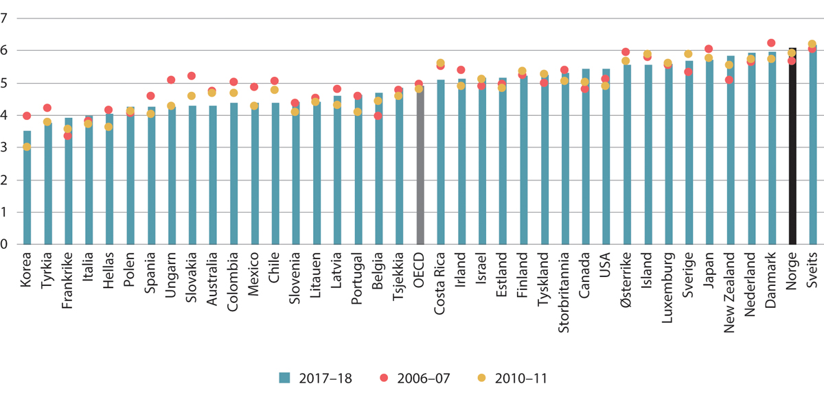
          - Lederes vurdering av samarbeidsforholdene på arbeidsplassene1
1 Statistikken refererer til gjennomsnittlig vurdering av hvordan ledere karakteriserer samarbeidet mellom arbeidstakere og arbeidsgivere i sitt land, på en skala fra en (generelt konfronterende) til syv (generelt samarbeidsvillig).
Kilde: OECD (2019b).

Partssamarbeid i Norge
Samarbeid mellom partene i arbeidslivet er omfattende og viktig både sentralt og lokalt. I store deler av arbeidslivet er det et velutviklet topartssamarbeid lokalt mellom ansatte og deres representanter/fagforeninger og ledelsen både på virksomhetsnivå og på mer sentrale nivåer.
Fundamentet for samarbeidet mellom arbeidstaker- og arbeidsgiverorganisasjonene og dermed grunnlaget for et velordnet arbeidsliv er det kollektive avtaleverket på de respektive områdene.
Myndighetene har konsentrert lovgivningen om å støtte opp under de kollektive mekanismene og først og fremst bidratt gjennom lovgivning til vern av den enkelte arbeidstaker. Det gjelder blant annet arbeidsmiljøloven og ferieloven som gir arbeidstakerne et ufravikelig vern.
Det er samtidig et utstrakt trepartssamarbeid mellom arbeidstakerorganisasjonene, arbeidsgiverorganisasjonene og staten/myndighetene. Trepartssamarbeidet er dels formalisert gjennom institusjoner og etablert praksis for dialog, men består også av kontakt om enkeltsaker, høringer, deltakelse i offentlige utvalg, nemder, råd mv.
Denne organiseringen av arbeidslivet kalles gjerne den norske arbeidslivsmodellen.
En sentral institusjon i trepartssamarbeidet er Det tekniske beregningsutvalget for inntektsoppgjørene (TBU), ledet av Statistisk sentralbyrå. TBU består av representanter for partene i arbeidslivet og departementene, og legger årlig fram omfattende tallgrunnlag før og etter lønnsoppgjørene. Statsministeren og flere statsråder møter lederne for hovedorganisasjonene i arbeidslivet i regjeringens kontaktutvalg. I Arbeidslivs- og pensjonspolitisk råd (ALPR) møter regjeringen, ved arbeids- og inkluderingsministeren, lederne i hovedorganisasjonene for å drøfte aktuelle saker. Det gjelder blant annet oppfølging av intensjonsavtalen om et mer inkluderende arbeidsliv (IA-avtalen), oppfølging av pensjonsreformen, likestilling i arbeidslivet og samarbeidet om innsatsen mot arbeidsmiljøkriminalitet. Det er også satt ned et partssammensatt Kompetansebehovsutvalg som utarbeider rapporter om hva slags kompetanse arbeidslivet trenger i framtida.
Et viktig mål med trepartsdialogen er å legge til rette for en felles virkelighetsforståelse, med forståelse av hverandres partsinteresser og en felles forståelse av samspillet mellom ulike elementer i organiseringen av det norske samfunnet. Det kan igjen gjøre det enklere å få oppslutning om nødvendige tiltak for å ivareta viktige samfunnsinteresser. Trepartsdialogen kan ha en bred og helhetlig tilnærming og kan også omfatte temaer som strekker seg utover rene arbeidstaker-/arbeidsgiverforhold; for eksempel situasjonen for personer med svakere tilknytning til arbeidslivet.

Lønnsfastsettelsen og tariffavtalene

Lønnsfastsettelsens rolle
Systemet for lønnsdannelsen, gjennom frontfagsmodellen og institusjonene rundt lønnsfastsettelsen, står helt sentralt i den norske arbeidslivsmodellen. Lønn bestemmes i de tariffbundne områdene i Norge gjennom forhandlinger forankret i tariffavtalene. I de nordiske landene har vi ikke noen lovbestemt minstelønn.
Modellen for lønnsdannelse, herunder hvordan modellen tolkes og anvendes, er beskrevet nærmere i flere offentlige utredninger, blant annet i NOU 2013: 13 Lønnsdannelsen og utfordringer for norsk økonomi, NOU 2016: 15 Lønnsdannelsen i lys av nye økonomiske utviklingstrekk, NOU 2021: 2 Kompetanse, aktivitet og inntektssikring, NOU 2021: 19 Den norske modellen og fremtidens arbeidsliv og NOU 2023: 30 Utfordringer for lønnsdannelsen og norsk økonomi.
Selve lønnsforhandlingene er partenes ansvar, men staten har tilrettelagt gjennom institusjonene som er etablert rundt lønnsdannelsen. Det inntektspolitiske samarbeidet mellom partene i arbeidslivet og myndighetene har vært en viktig del av den økonomiske politikken i etterkrigstida. Møter i Kontaktutvalget mellom regjeringen og partene i arbeidslivet, samt samarbeidet i TBU, bidrar til felles forståelse for situasjonen og utviklingen i norsk økonomi. Lovgivning, tariffavtaler, Riksmekleren, Arbeidsretten, Rikslønnsnemnda, Tariffnemnda og ulike avtalebaserte tvisteløsningsmekanismer bidrar også til koordineringen i lønnsfastsettingssystemet.
Lønnsdannelsen i Norge bygger på frontfagsmodellen, som legger til rette for at lønnsveksten i økonomien tilpasses det som internasjonalt konkurranseutsatt næringsliv kan leve med over tid. Frontfagsmodellen innebærer at en representativ del av konkurranseutsatt industri forhandler om lønn først og at lønnsveksten i industrien fungerer som en norm for lønnsveksten i andre deler av økonomien. Frontfagsmodellen bidrar på den ene siden til å sikre at lønnsveksten i frontfaget er tilpasset dets lønnsevne, dvs. utviklingen i produktivitet og relative priser i konkurranseutsatt næringsliv, og på den andre siden til at frontfaget er konkurransedyktig i kampen om arbeidskraften med skjermet sektor.
Det er bred oppslutning om frontfagsmodellen blant organisasjonene i norsk arbeidsliv. Frontfagsutvalget behandlet i NOU 2023: 30 Utfordringer for lønnsdannelsen og norsk økonomi frontfagsmodellen og praktiseringen av denne. Utvalgsarbeidet viste at partene i norsk arbeidsliv stiller seg samlet bak frontfagsmodellen, men at det også er spenninger knyttet til modellen og praktiseringen av denne. Dette ble diskutert og tydeliggjort i NOU 2023: 30.
TBU poengterer at modellen, og høy grad av koordinering i lønnsdannelsen, bidrar til at verdiskapingen i frontfaget over tid fordeles jevnt mellom arbeid og kapital, at brede grupper får en likeartet lønnsutvikling over tid, og til en tilstrekkelig stor konkurranseutsatt sektor og dermed langsiktig balanse i utenriksøkonomien (NOU 2024: 6). Dette gir grunnlag for lav arbeidsledighet og høy sysselsetting uten varig høy prisvekst.
Internasjonale sammenligninger (bl.a. Barth mfl., 2003 og OECD, 2021) viser også at i land der lønnsforhandlingene er koordinerte eller gjennomføres på sentralt nivå, er lønnsforskjeller mellom virksomheter, bransjer og yrkesgrupper mindre. Det gjelder i begge ender av fordelingen, slik at de laveste lønningene er høyere og de høyeste lønningene er lavere (jevnere lønnsfordeling).
Ved forbundsvise oppgjør, er det forhandlingene mellom Norsk Industri/NHO og Fellesforbundet/LO om revisjon av Industrioverenskomsten som foregår først. Ved samordnede oppgjør forhandler NHO og LO og NHO og YS på hovedorganisasjonsnivå. Siden NOU 2013: 13 (Holden III-utvalget) har rammeanslaget, det vil si anslaget for årslønnsveksten i industrien samlet i LO-NHO-området, blitt kommunisert ved forhandlings- eller meklingsslutt av NHO, i forståelse med LO. En troverdig ramme skal verken være gulv eller tak for lønnsveksten, men en norm som andre forhandlingsområder skal forholde seg til.

Tariffoppgjørene
Mange av tariffavtalene i Norge er toårige med en mellomoppgjørsklausul (Stokke mfl., 2013). I hovedoppgjørene forhandles det om revisjon av hele tariffavtaleverket, mens det i mellomoppgjørene i utgangspunktet bare er lønn som er gjenstand for forhandlinger, så sant ikke annet er avtalt i mellomoppgjørsklausulen. Noen ganger kan det være innebygget i avtalen fra året før at visse temaer skal diskuteres i et kommende mellomoppgjør. Virkningsdato etter forhandlinger er som regel 1. april eller 1. mai.
I hovedoppgjørene i LO/NHO-området er det LOs representantskap som innstiller på om oppgjøret skal være forbundsvist eller samordnet. Samordnede oppgjør fordrer enighet mellom tariffpartene. Mellomoppgjørene gjennomføres alltid samordnet. I hovedoppgjør i privat sektor sendes ofte resultatet til avstemming blant medlemmene i forbundene på arbeidstakersiden, samt medlemmene i arbeidsgiverorganisasjonene. I mellomoppgjørene er det representative organer som godtar eller forkaster forslagene.
I offentlig sektor og Spekterområdet er forhandlingsstrukturen lovpålagt eller avtalt i hovedavtaler. I disse områdene er derfor oppgjørsformen avtalt for et lengre tidsrom.
Ved forbundsvise oppgjør starter forhandlingene i konkurranseutsatt sektor, dvs. frontfaget i industrien. Deretter kommer en rekke bransjer innenfor privat sektor. Stat og kommuner starter sine forhandlinger noe seinere, og forhandler gjerne parallelt.
Flertallet av overenskomstene i privat sektor er minstelønnsoverenskomster. Her avtales det minstelønnssatser på sentralt nivå samtidig som det legges til grunn at det skal forhandles om lokale tillegg ut fra fire/(fem) kriterier: virksomhetens økonomi, produktivitet, framtidsutsikter og konkurranseevne. Dette skjer i form av lokale (virksomhetsvise) forhandlinger/drøftinger under fredsplikt. Enkelte overenskomster har også en begrenset lokal aksjonsrett (dagsingsrett). Det finnes også normallønnsavtaler i NHO-området og noen få i Virke-området. Her fastsettes lønnssatsene i den sentrale overenskomsten, og kan være differensiert etter kompetanse og ansiennitet. Det gis vanligvis ikke tillegg utover dette på bedriftsnivå.
Generelle tillegg i tariffoppgjørene går til alle på avtalene. Det kan også avtales særskilte tillegg i tariffoppgjør kun til grupper med lønnsnivå under en andel av gjennomsnittlig lønnsnivå i et område (lavlønnstillegg) eller garantiordninger som sikrer at noen lønninger skal følge hverandre automatisk. Dette er nærmere omtalt i avsnitt 10.2.

Tariffavtalen
En tariffavtale er definert i arbeidstvistloven som en avtale mellom en fagforening og en arbeidsgiver eller arbeidsgiverforening om arbeids- og lønnsvilkår eller andre arbeidsforhold.
De landsdekkende avtalesystemene inngått mellom partene i arbeidslivet i privat sektor deles gjerne inn i et hierarki. Hovedavtalene er de overordnede avtalene som regulerer spørsmål som forhandlingsordninger, medvirkning og medbestemmelse, permittering, samt tillitsvalgtes og arbeidsgivers plikter og rettigheter. I tillegg har de regler for håndtering av interesse- og tolkningstvister. De landsdekkende overenskomstene regulerer materielle spørsmål som lønns- og arbeidsvilkår innenfor bransjer eller yrkesgrupper. Arbeidstid og sosiale rettigheter er del av dette. De sentrale tariffavtalene kan utfylles av lokale særavtaler på virksomhetsnivå.
Selv om tariffavtalen kun binder avtalepartene og deres medlemmer, har den virkning ut over partsforholdet. Gjennom avtale- og rettspraksis er det utviklet ufravikelighetsnormer. Det betyr at arbeidsgivere som har inngått tariffavtale, er forpliktet til å praktisere tariffavtalens vilkår også ovenfor uorganiserte arbeidstakere, dersom disse faller inn under tariffavtalens saklige virkeområde (de arbeidstakerne og arbeidsprosessene som omfattes av avtalen). Mange organiserte virksomheter i privat sektor er uten tariffavtale. En del uorganiserte virksomheter følger likevel lønnssatsene i tariffavtalene. Disse har ikke Avtalefestet pensjon (AFP) og har gjerne heller ikke lokale lønnsforhandlinger.
For å sikre utenlandske arbeidstakere lønns- og arbeidsvilkår som er likeverdige med de vilkår norske arbeidstakere har og å hindre konkurransevridning til ulempe for det norske arbeidsmarkedet, kan partene i arbeidslivet begjære allmenngjøring av tariffavtaler. Allmenngjøring av tariffavtaler innebærer at lønnssatser og ev. andre deler av en tariffavtale forskriftsfestes, og blir gjort gjeldende for alle arbeidsforhold som omfattes av virkeområdet for forskriften, se nærmere om allmenngjøring i punkt 4.6.
Mens hovedavtalene inneholder bestemmelser om overordnede forhold og prosedyreregler, bestemmes ofte lønns- og arbeidsvilkår av landsdekkende overenskomster. Disse er gjerne avgrenset mot andre overenskomster etter bransje/sektor, eller de dekker bare visse yrkesgrupper. Under landsdekkende tariffavtaler kan det inngås lokale tariffavtaler eller særavtaler på virksomhetsnivå. Mulighetene til å inngå lokale avtaler kan være hjemlet i tariffavtalen, blant annet i forbindelse med lokale lønnsforhandlinger eller fastsettelse av arbeidstidsordninger i virksomheten. Lokale avtaler kan også regulere forhold som ikke er dekkes av hovedavtale og landsdekkende tariffavtale. Hovedavtaler og landsdekkende tariffavtaler inngås gjerne av landsomfattende organisasjoner, mens de lokale avtalene inngås av lokale parter, altså virksomheten og det lokale leddet av arbeidstakerorganisasjonen etter hovedavtalen, ved klubb og de tillitsvalgte.
Det er imidlertid ulike modeller for partssamarbeid. For eksempel er ikke alle partsforhold omfattet av en hovedavtale. I andre sammenhenger finnes det ikke landsdekkende tariffavtale fordi hovedavtalen inneholder bestemmelser som sammen med lokale avtaler anses tilstrekkelig. Videre er noen tariffavtaler avgrenset til en enkelt virksomhet.
Offentlig sektor dekkes av hovedtariffavtalene i staten (LO Stat/YS stat og Akademikerne/Unio), hovedtariffavtalen i KS-området og hovedavtalen for Oslo kommune som er eget tariffområde. I tillegg kommer avtalene innen Spekter Helse som omfatter alle de statlige helseforetakene. Spekter skiller seg ut med en forhandlingsmodell der lønnsdannelse og avtaleutvikling i størst mulig grad knyttes til den enkelte virksomhet. Med noen unntak er overenskomstene virksomhetsvise, men inngås mellom Spekter og hovedorganisasjonene på arbeidstakersiden. Det finnes i tillegg en rekke tariffavtaler/overenskomster i randsonen for offentlig sektor, for eksempel offentlige foretak og statlige og kommunale stiftelser. Enkelte virksomheter følger tariffbestemmelsene i offentlig sektor delvis, men sjelden for pensjon. I offentlig sektor finnes det i tillegg til særavtaler på lokalt nivå også særavtaler på landsomfattende nivå. Det samme gjelder nærliggende/offentlig eiet virksomhet i deler av privat sektor.
For hovedavtaler i privat sektor er avtaleperioden som regel fire år. Overenskomstene inngås vanligvis for to år. I denne perioden (tariffperioden) gjelder det fredsplikt. Det innebærer at partene ikke kan bruke kampmidler som streik og lockout for å tvinge fram endringer i det de har avtalt. Ved tariffoppgjørene/revisjonene sies tariffavtalen opp og det forhandles fram ny revidert avtale. Det gjelder også ved mellomoppgjør, der det også er mulig å si opp avtalen og gå til konflikt. Tariffavtalen varer hele oppsigelsesperioden, og fram til utløpet av meklingsfristen. Fra dette tidspunktet kan det iverksettes kampmidler.
Det finnes også tariffavtaler mellom landsdekkende arbeidstakerorganisasjoner og uorganiserte arbeidsgivere. Dette kan skje ved at en arbeidsgiver tiltrer en gjeldende tariffavtale ved at arbeidsgiverorganisasjonens navn på avtalen skiftes ut med den aktuelle arbeidsgiveren eller at en arbeidsgiver signerer et dokument hvor «den til enhver tid gjeldende avtale mellom organisasjonene xx og yy» gjøres gjeldende. Slike avtaler kalles gjerne direkte- , tiltredelses- eller hengeavtaler, og må ikke forveksles med såkalte «husavtaler». Husavtaler er avtaler direkte mellom arbeidsgiver og små arbeidstakergrupper på en enkelt virksomhet i privat sektor som ikke er tilknyttet noe landsdekkende fagforbund (husforeninger).
Det finnes egne regler for interesse- og rettstvister knyttet til tariffavtaler, som omtales i punkt 4.4.6.

Forholdet mellom tariffavtaler og lovgivning
Både lovgivningen og tariffavtalene spiller en viktig rolle i reguleringen av arbeidslivet. Mens tariffavtalene inngås mellom fagforeninger og arbeidsgivere eller arbeidsgiverorganisasjoner og binder dem som omfattes av avtalene, er alle arbeidstakere vernet av arbeidslivslovgivningen. Fougner-utvalget (NOU 2021: 9) trekker fram at samspillet mellom lov og avtale er et dynamisk trekk ved den norske modellen, og at tariffavtalene er viktige som normutvikler og premissleverandør i arbeidsretten. I NOU 2004: 5 Arbeidslivslovutvalget – Et arbeidsliv for trygghet, inkludering og vekst punkt 8.3 er det vist til at tariffavtaler spiller en viktig rolle også på arbeidsmiljølovens område, og at det kan skilles mellom tre funksjonsmåter.
For det første er det et samspill mellom tariffavtaler og lovgivning. Den praktiske virkningen av samspillet er først og fremst at tariffavtaler utvider det vernet arbeidstakerne har etter arbeidsmiljøloven. Selv om loven er ufravikelig, er det forutsatt at ordninger som gir bedre vern enn lovens minimum ikke er i strid med loven. For eksempel er normalarbeidsuka i tariffavtalene 37,5 timer, mens normalarbeidsuka i arbeidsmiljøloven er 40 timer. Også ferieloven gir arbeidstakerne et ufravikelig vern, mens de fleste tariffavtalene gir bedre ferierettigheter enn det som følger av loven. Eventuelle fravik til ugunst for arbeidstaker må ha særskilt hjemmel i loven. Arbeidsmiljøloven har flere bestemmelser hvor partene lokalt, på virksomhetsnivå eller på sentralt nivå, kan inngå slike avtaler. Det gjelder blant annet avtaler om midlertidige ansettelser, innleie og fravik fra arbeidstidsbestemmelsene, for eksempel gjennomsnittsberegning av arbeidstiden. En del rettigheter om å kunne gjøre unntak fra lovbestemmelser i arbeidsmiljøloven forutsetter at det er fagforeninger/forbund med innstillingsrett som er part. Dette forutsetter at forbundet må ha en viss størrelse.
På andre områder er det en klar arbeidsdeling mellom lovgiving og tariffavtaler. Det klareste eksempelet på slik arbeidsdeling er spørsmålet om lønn. Vi har ingen lovregler om minstelønn i Norge. Både oppbygging av lønnssystemer og fastsettelse av lønnssatser er overlatt til partene i arbeidslivet og fastsettes ved tariffavtaler eller individuell avtale mellom arbeidstaker og arbeidsgiver. Lovgivningen er begrenset til regler om forskjellsbehandling, utbetaling, når overtid kan gjennomføres, og minstekriterier for overtidsbetaling, samt regler om lønnsutbetaling ved permittering, dagpenger under permittering og konkurs. Et annet område der det er arbeidsdeling mellom lov og tariffavtale, er regler om arbeidstakernes tillitsvalgte. Arbeidsmiljøloven henviser hyppig til tillitsvalgte, særlig i forbindelse med fravik fra lovens materielle bestemmelser, men overlater til tariffavtalene å gi regler om valg av tillitsvalgte og de tillitsvalgtes særlige status. Et unntak er likevel arbeidsmiljølovens bestemmelser om virksomhetsoverdragelse og enkelte regler om oppsigelse. Når det gjelder barn og unge er tariffbestemmelsene stort sett begrenset til å fastsette lønnssatser, mens vernebestemmelsene framgår av loven.
Den tredje funksjonsmåten for lovgivingen er å utvide virkningen av tariffavtaler. Slik allmenngjøring av tariffavtaler innebærer at en landsomfattende tariffavtale gjøres helt eller delvis gjeldende for alle arbeidstakere som utfører arbeid innenfor tariffavtalens virkeområde. Dette er nærmere omtalt i punkt 4.6.

Institusjonene for interessetvister og rettstvister mellom partene
Arbeidstvistloven er den grunnleggende loven som regulerer forholdet mellom partene i arbeidslivet når det gjelder interessetvister og rettstvister, det vil si den kollektive arbeidsretten. I tillegg til å definere arbeidstaker, arbeidsgiver, fagforening, arbeidsgiverforening, tariffavtale mv. inneholder loven blant annet regler om hvordan tariffavtaler inngås og sies opp, mekling hos riksmekleren, ulovlig streik og lockout og om rettssaker for Arbeidsretten. I tillegg har staten stilt institusjoner til rådighet ved slike tvister. Også i hovedavtalene har partene nedfelt egne prosessuelle regler om behandling av interesse- og rettstvister.
Selv om lønnsfastsettelsen og inngåelse av tariffavtaler er partenes ansvar har staten dermed bidratt med rammer og institusjoner til hjelp for partene.
Arbeidsrettslige tvister mellom staten på den ene siden og de statsansattes fagforeninger på den andre siden reguleres av tjenestetvistloven. Loven gjelder blant annet hvem som har rett til å forhandle om tariffavtaler på vegne av de statsansatte og hvordan slike forhandlinger foregår. Den gjelder også mekling hos Riksmekleren i saker der staten er part, arbeidskamp i staten (særlig streik og lockout), statlige saker for Arbeidsretten og noen andre konfliktløsningsorganer i statlig sektor.
Ved interessetvister mellom partene i arbeidslivet, dvs. tvister om opprettelse eller revisjon av tariffavtaler, er det Riksmeklerens oppgave å mekle. Hovedformålet er å hjelpe partene til å unngå konflikt og dermed trygge arbeidsfreden. Arbeidstvistloven inneholder derfor en rekke prosedyrebestemmelser, som skal sikre en ryddig meklingsprosess samt øke sannsynligheten for et fredelig utfall. Meklingsinstituttet er avhengig av respekt og tillit hos partene.
Dersom en interessekonflikt ikke blir løst gjennom mekling, kan partene før eller etter at det er iverksatt kampmidler, i fellesskap bringe tvisten inn for Rikslønnsnemnda. Rikslønnsnemnda er en fast voldgiftsnemnd som oppnevnes av Regjeringen med hjemmel i lønnsnemndloven (Lønnsnemndloven, 2012, § 3). Rikslønnsnemnda behandler tvister om hva som skal bli innholdet i en ny eller endret tariffavtale. En kjennelse fra Rikslønnsnemnda har samme virkning som en tariffavtale. De fleste sakene Rikslønnsnemnda behandler blir likevel oversendt nemnda gjennom lov om tvungen lønnsnemnd.
Ved uenighet om ny eller endret tariffavtale gjelder som hovedregel en fri rett til streik og lockout. Samfunnet og berørte parter må i utgangspunktet tåle de ulemper som en arbeidskonflikt fører med seg. Dersom konflikten fører til fare for liv og helse eller andre alvorlige skader for samfunnet kan det likevel være aktuelt å gripe inn med tvungen lønnsnemnd. Tvungen lønnsnemnd vedtas av Stortinget ved lov i hvert enkelt tilfelle (eller av regjeringen ved provisorisk anordning dersom Stortinget ikke er samlet). Avgjørelsen i arbeidskonflikten overlates da til Rikslønnsnemnda.
Dersom partene er uenige i innholdet i en inngått og gjeldende tariffavtale, kan de bringe tvisten inn for Arbeidsretten. Arbeidsretten er en særdomstol som behandler tvister om inngåtte tariffavtalers gyldighet, forståelse og eksistens. I tillegg behandler Arbeidsretten tvister om på brudd på fredsplikten i arbeidslivet og tvister om erstatningsansvar i forbindelse med tariffbrudd og ulovlig arbeidskamp. Det er bare partene i tariffavtalen som har søksmålskompetanse overfor Arbeidsretten. En enkelt arbeidstaker, organisert eller uorganisert, kan ikke anlegge sak for Arbeidsretten mot en arbeidsgiver for brudd på en tariffavtale.

Virksomheter uten tariffavtale
I virksomheter som ikke omfattes av tariffavtale, avtales lønnen direkte mellom arbeidstaker og arbeidsgiver. Dersom virksomheten driver innenfor allmenngjorte områder, vil arbeidstakerne omfattes av reglene om lønns- og arbeidsvilkår i gjeldende allmenngjøringsforskrift (se omtale av allmenngjøring i punkt 4.6).
Det skal inngås skriftlig arbeidsavtale i alle arbeidsforhold. Det følger av arbeidsmiljøloven. Det stilles også minimumskrav til innholdet i arbeidsavtalen. Blant annet gjeldende eller avtalt lønn, eventuelle tillegg og andre godtgjøringer som ikke inngår i lønnen, for eksempel pensjonsinnbetalinger og kost- eller nattgodtgjørelse, utbetalingsmåte og tidspunkt for lønnsutbetaling skal framgå av arbeidsavtalen.
For øvrig vil arbeidsmiljøloven og ferieloven gjelde. Disse lovene har regler om helse, miljø og sikkerhet (HMS), permisjoner, arbeidstid, oppsigelsesvern mv. Lovbestemmelser om lønn er begrenset til diskriminering, utbetaling, overtidsbetaling samt regler om lønnsplikt under permittering og lønnsgaranti ved konkurs.
Noen uorganiserte virksomheter følger lønnssatsene i tariffavtalene selv om de ikke er forpliktet til det. En del følger også tariffavtalenes bestemmelser om arbeidstid og om feriefritid, men sjelden bestemmelser utover dette.
Det følger av arbeidstvistloven § 3 at fagforening, arbeidsgiver, arbeidsgiverforening eller sammenslutning av slike kan framsette krav om forhandlinger med sikte på å inngå tariffavtale. Dersom motparten ikke møter til forhandlinger eller forhandlingene ikke fører til inngåelse av tariffavtale, kan streik eller lockout iverksettes. Før arbeidskamp kan iverksettes, er det et vilkår at det er gjennomført mekling og er meldt plassoppsigelse i henhold til loven. Arbeidstvistloven regulerer dette nærmere.
Også hovedavtalene har bestemmelser om opprettelse av tariffavtale. I de nærmest likelydende hovedavtalene mellom LO og NHO og YS og NHO framgår det at begge parter kan kreve opprettet tariffavtale, men at kravet er at minst 10 prosent av de ansatte innen den gruppen det kreves tariffavtale for, er fagorganiserte, jf. Hovedavtalen § 3-7. I praksis kommer krav om tariffavtale fra en fagforening. Når virksomheten ikke er organisert i en arbeidsgiverorganisasjon, gjelder ikke slike regler, og forbundene vil vanligvis vektlegge å ha langt større oppslutning enn 10 prosent før tariffavtale kreves opprettet.
I enkelte andre land, for eksempel Sverige, er det ikke uvanlig at virksomhetene blir bundet av en tariffavtale så snart de blir medlem av en arbeidsgiverforening.

Organisasjonsgrad og tariffavtaledekning
Både den direkte og den indirekte betydningen av tariffavtalene vil avhenge av tariffavtaledekningen og av organisasjonsgraden blant arbeidstakere og arbeidsgivere. Tariffavtaledekning gir uttrykk for hvor stor andel av arbeidstakerne som er dekket av tariffavtaler. Organisasjonsgrad og tariffavtaledekning er ikke nødvendigvis sammenfallende: ikke alle organiserte er dekket av tariffavtale, og uorganiserte arbeidstakere kan være dekket av tariffavtale. Inngåelse av tariffavtale forutsetter en viss organisasjonsgrad blant arbeidstakerne, og medlemskap i arbeidsgiverorganisasjon kan påvirke virksomhetens vilje til å inngå avtale. Høy organisasjonsgrad kan samtidig være av betydning for oppslutningen omkring tariffavtalen og hvordan den tas i bruk i organisasjonen.
Organisasjonsgraden på arbeidstakersiden
Organisasjonsgraden på arbeidstakersiden defineres vanligvis som antall lønnstakere som er medlem av en arbeidstakerorganisasjon delt på antall lønnstakere i alt. Andre medlemmer, som selvstendig næringsdrivende og ikke-yrkesaktive, telles ikke med. I Norge har organisasjonsgraden ligget stabilt på rundt 50 prosent de siste par tiårene, se figur 4.2. Oppdaterte tall fra Fafo, basert på medlemstall og også gjengitt i NOU 2024: 6, viser en organisasjonsgrad på 49,9 prosent i 2022. På 1990-tallet og starten av 2000-tallet falt derimot organisasjonsgraden fra et toppunkt på rundt 57 prosent.
Sysselsettingen har økt over tid, og alle hovedorganisasjonene har økt medlemstallene sine det siste tiåret (Nergaard 2022). Det gjelder både organisasjonenes brutto medlemstall og antall yrkesaktive medlemmer. Alle hovedorganisasjonene unntatt YS har opplevd en økning i antall yrkesaktive medlemmer over det siste tiåret, i hovedsak på grunn av flere medlemmer i offentlig sektor.
Figur 4.2 viser også at det har vært en betydelig forskyvning av andelen organiserte mellom hovedorganisasjonene over tid. Mens LO organiserte tre av fire på begynnelsen av 1970-tallet, hadde LO-forbund og forbundene utenfor LO i alt like mange medlemmer i 2012. I 2022 hadde LO-forbundene 47 prosent av de organiserte lønnstakerne. Mens LO og YS har fått redusert sine andeler av de organiserte, har Akademikerne og Unio økt sine. Dette må ses i sammenheng med endringer i næringsstrukturen der offentlig sektor ekspanderte i starten av den lange historiske perioden, og tjenesteytende næringer i privat sektor vokste noe senere. Offentlig sektor har høy organisasjonsgrad og stor andel arbeidstakere med lengre formell utdanning, mens organisasjonsgraden i private tjenesteytende næringer er mindre.
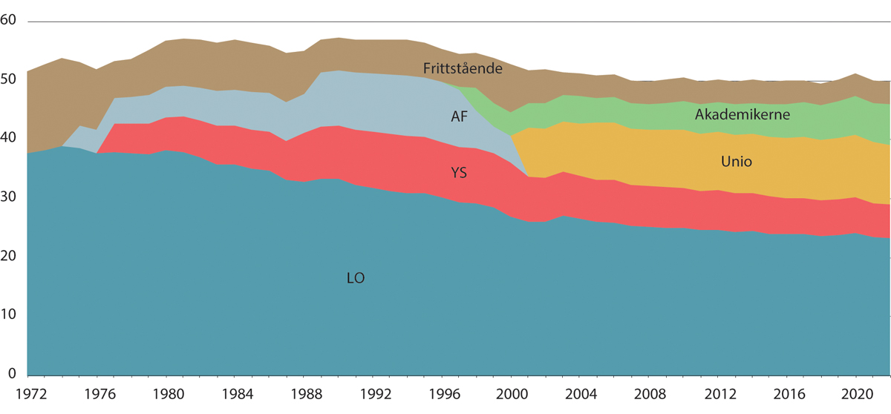
          - Organisasjonsgraden i Norge etter hovedorganisasjon. Prosent. 1972–2022
Kilde: NOU 2024: 6.
I løpet av de siste tiårene har organisasjonsgraden gått betydelig ned i OECD-området, og i motsetning til i Norge ser ikke nedgangen ut til å ha stanset opp, se figur 4.3. Andelen lønnstakere organisert i fagforeninger i OECD-landene sank fra 30 prosent i 1986 til 16 prosent i 2016. I de andre skandinaviske landene har organisasjonsgraden holdt seg høyere, men også i disse landene har den falt sett i et langt tidsperspektiv.
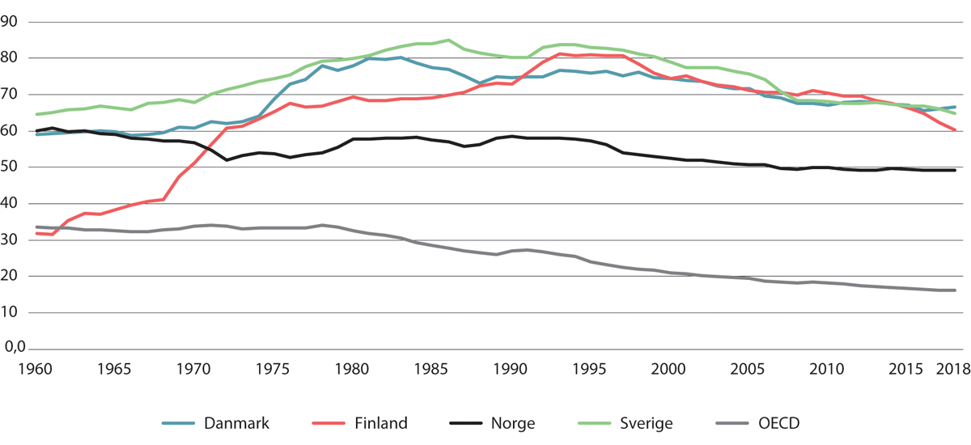
          - Organisasjonsgrad arbeidstakere. Prosent. 1960–2018
Kilde: OECD (2019b).
Det er fortsatt store forskjeller i organisasjonsgraden mellom privat og offentlig sektor, og også innad i privat sektor, se figur 4.4 og figur 4.5. I offentlig sektor er 80 prosent medlemmer i et fagforbund, mens det samme gjelder knapt 40 prosent i privat sektor. I privat sektor er organisasjonsgraden høyere innen vareproduksjon (industri, bygg, olje og bergverk mv.) enn innen tjenesteyting. Innen primærnæringene er organisasjonsgraden lav. I offentlig sektor er organisasjonsgraden høyere i statlig sektor, inkludert helseforetakene, enn i kommunal sektor.
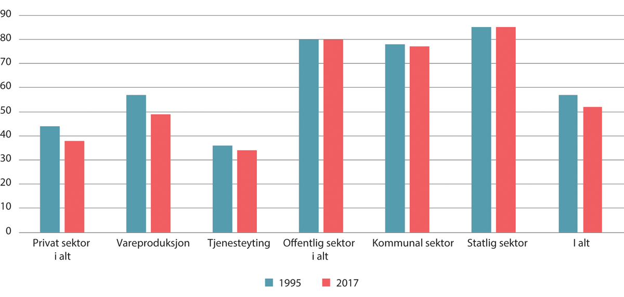
          - Organisasjonsgrad1 etter sektor. Prosent
1 Målt ved AKU. Vareproduksjon er unntatt primærnæringene.
Kilde: Tilleggsundersøkelse til AKU/FAFO, sitert i Nergaard (2022). Fra og med 2008 går spørsmålene kun til seks åttedeler av AKU-utvalget. De som er i sitt første eller siste intervju, får ikke tilleggsspørsmålene.
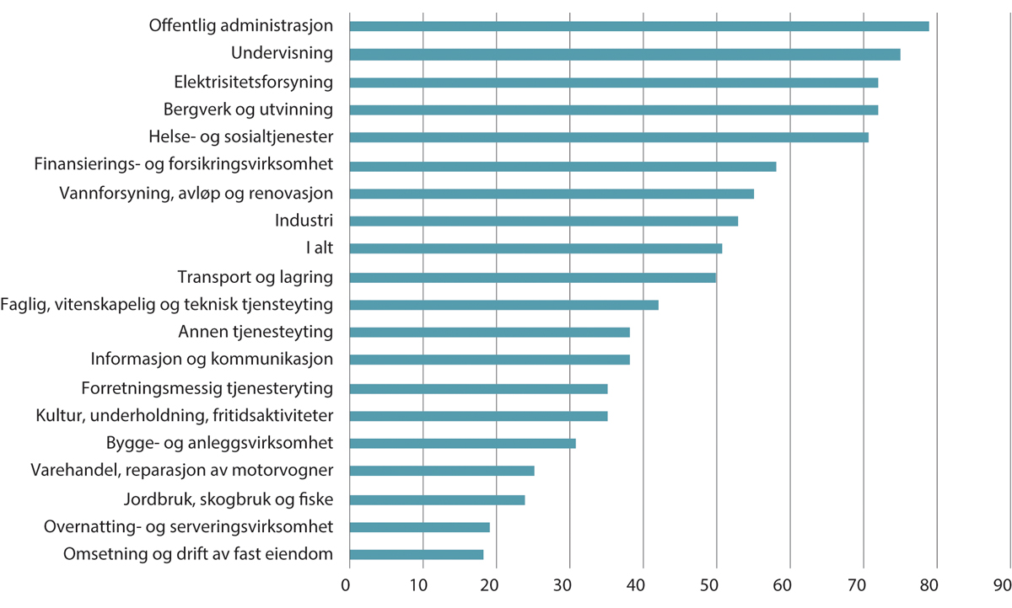
          - Organisasjonsgrad etter næring. Bosatte lønnstakere i hovedarbeidsforhold. Prosent. 20201
1 Beregnet med utgangspunkt i lønnstakere i registerbasert sysselsettingsstatistikk (4. kvartal 2020) og skattefradraget per 2020.
Kilde: Nergaard (2022).
Figur 4.4 viser også at mens organisasjonsgraden har vært noenlunde stabil i offentlig sektor, er den blitt lavere siden midten av 1990-tallet i privat sektor. Nedgangen har vært mer markant innen vareproduksjon enn innen tjenesteyting. Endringene kan ha sammenheng med endringer i sammensetningen av næringer. Nergaard (2022) peker på at nedgangen innen vareproduksjon kan skyldes reduksjonen i antall store industriarbeidsplasser, og at bygg over tid utgjør en større andel av arbeidsplassene innen vareproduksjon. Organisasjonsgraden i bygg er lavere enn i industri, og bygg og anlegg er en av bransjene med klar nedgang i organisasjonsgrad.
Organisasjonsgraden avhenger også av virksomhetens størrelse. I virksomheter med mindre enn fem ansatte i privat sektor er 19 prosent organiserte, mens organisasjonsgraden er 59 prosent i virksomheter med 200 ansatte eller mer og 65 prosent i virksomheter med 500 ansatte eller mer.
Organisasjonsgraden varierer også etter ulike kjennetegn ved arbeidstakere og jobber. Organisasjonsgraden er høyere jo fastere arbeidstakeren er knyttet til arbeidsmarkedet og til sitt nåværende arbeidsforhold. Med fast tilknytning menes fast ansettelse, heltidsstilling og at arbeidstakeren anser lønnet arbeid som sin hovedaktivitet, i motsetning til for eksempel skolegang/studier. Midlertidig ansatte er langt sjeldnere organisert enn fast ansatte. Dette bildet er det samme både i Nergaard (2022) og i YS Arbeidslivsbarometer (Ingelsrud mfl., 2023).
I følge Nergaard (2022) har innvandrere lavere organisasjonsgrad enn arbeidstakere uten innvandringsbakgrunn. Forskjellene gjelder særlig innvandrere med kort botid. Innvandrere med ti års botid eller mer skiller seg ikke vesentlig ut fra gjennomsnittet i det norske arbeidsmarkedet.
Organisasjonsgraden varierer også etter avtalt arbeidstid. Særlig arbeidstakere med under 20 timers avtalt arbeidstid per uke skiller seg ut med lavere organisasjonsgrad. Organisasjonsgraden er høyere blant eldre arbeidstakere, og i privat sektor er organisasjonsgraden høyest blant lønnstakere på 55 år eller mer. Kvinner er organisert i større grad enn menn, men det må ses i sammenheng med at de i større grad jobber i offentlig sektor. I privat sektor har kvinner og menn samme organisasjonsgrad.
Blant selvstendige næringsdrivend er det mindre vanlig å være organisert i en fagforening, men blant for eksempel leger, tannleger, fysio- og manuellterapeuter og psykologer, er det likevel betydelig grad av slik organisering.
Det er også nær sammenheng mellom utbredelsen av kollektive partsforhold på arbeidsplassen og organisasjonsgrad. Der det verken er fagforening eller tariffavtale er organisasjonsgraden bare 13 prosent.
Nærmere to tredeler av alle uorganiserte arbeidstakere jobber i privat sektor. De uorganiserte er yngre enn gjennomsnittet og har sannsynligvis kortere ansiennitet. Vel en tredjedel av de uorganiserte arbeidstakerne i privat sektor er på arbeidsplasser uten tariffavtale og fagforeninger.
Organisering på arbeidsgiversiden
Arbeidsgiversiden i Norge består av fem store aktører. I privat sektor og offentlig eide selskaper er Næringslivets Hovedorganisasjon (NHO), Arbeidsgiverforeningen Spekter og Hovedorganisasjonen Virke de mest sentrale. I offentlig sektor er KS arbeidsgiverpart i kommunene, fylkeskommunene (utenom Oslo kommune) og kommunale foretak, mens Digitaliserings- og forvaltningsdepartementet er arbeidsgiverpart i staten.
Organisasjonsgraden på arbeidsgiversiden regnes som andelen av de sysselsatte som er ansatt i virksomheter som er medlem av en arbeidsgiverorganisasjons. Over tid har organisasjonsgraden for private arbeidsgivere økt. Mens om lag 50 prosent. av de sysselsatte var ansatt i virksomheter som var medlem av en arbeidsgiverorganisasjon midt på 1980-tallet, anslår Nergaard (2022) dette tallet til drøyt 70 prosent. i 2020, se figur 4.8. Mens mange fagorganiserte arbeidstakere jobber i uorganiserte virksomheter, er det også mange uorganiserte arbeidstakere som jobber i organiserte virksomheter.
Over tid har organisasjonsgraden for private arbeidsgivere økt, og økningen i organisasjonsgrad har særlig skjedd de siste ti-tolv årene. NHO og Virke har styrket sin posisjon, mens andelen arbeidstakere som er sysselsatt i virksomheter som er medlem av øvrige arbeidsgiverorganisasjoner har vært noenlunde stabilt.
YS Arbeidslivsbarometer (2023) måler organisasjonsgraden på arbeidsgiversiden ved å spørre ledere med personalansvar om virksomheten er medlem av en arbeidsgiverorganisasjon. Barometeret finner noe lavere tall enn Nergaard (2022). I 2023 svarte 61 prosent av lederne med personalansvar at deres virksomhet er medlem av en arbeidsgiverorganisasjon.
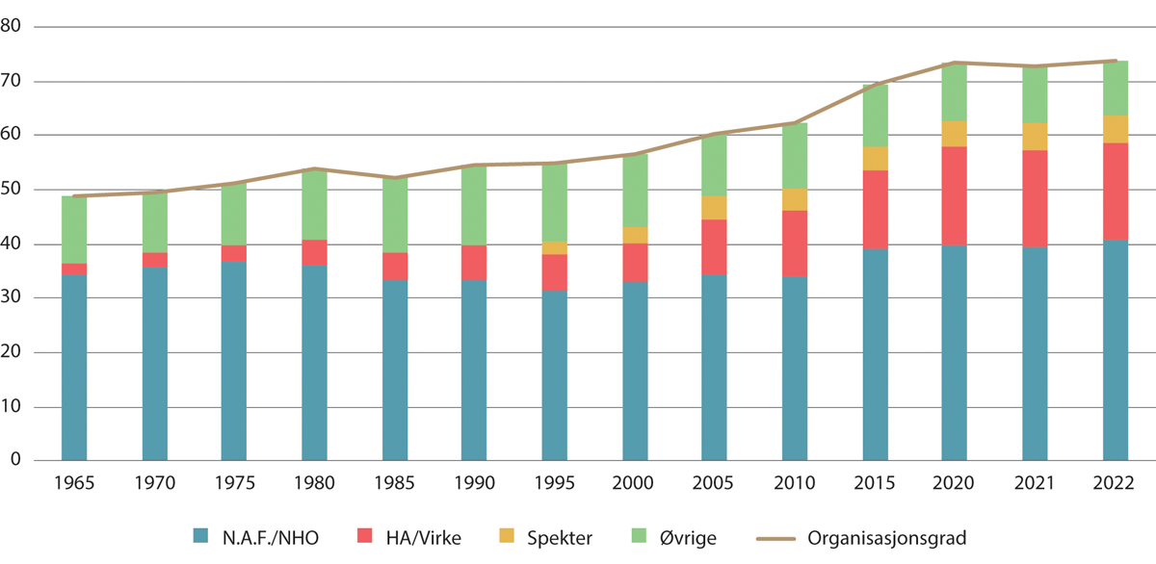
          - Organisasjonsgrad på arbeidsgiversiden etter hovedorganisasjon1. Privat sektor. Prosent. 1965–2022
1 Medlemmer i arbeidsgiver- og arbeidstakerorganisasjoner, men med enkelte justeringer: Norsk Arbeidsgiverforening (N.A.F.) fram til 31.12.1988, nå NHO. Handelens Arbeidsgiverforening fram til 31.12.1989, nå Virke.
Kilde: Nergaard (2024).
Årsakene til at arbeidsgivere og arbeidstakere velger å organisere seg eller ikke er drøftet i kapittel 10.
Internasjonalt er sammenlignbare tall for organisasjonsgrad på arbeidsgiversiden tilgjengelig for en noe kortere tidsperiode enn for arbeidstakersiden. Bildet som framkommer er også noe mer blandet, med økt organisasjonsgrad i noen land og redusert i andre. I Sverige og Danmark har organisasjonsgraden økt litt, men mindre enn i Norge, se figur 4.7.
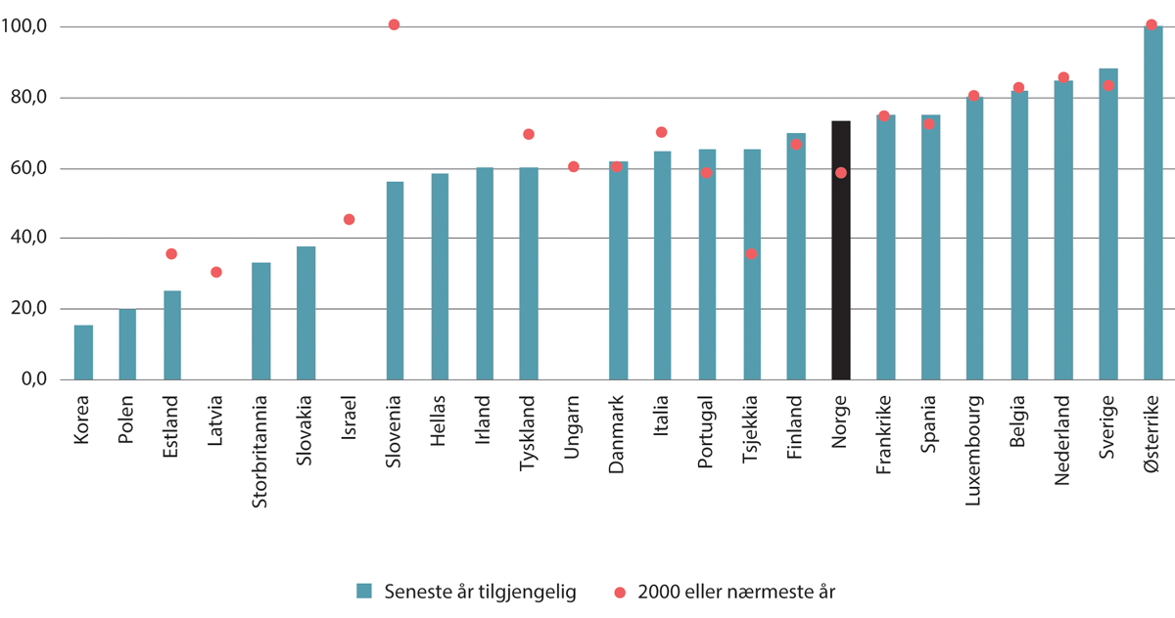
          - Organisasjonsgrad arbeidsgivere. Prosent av arbeidsgivere i privat sektor. 2000 eller nærmeste år1 og seneste år tilgjengelig2
1 2000 for Australia, Finland, Norge, Slovenia og Sverige. 2002 for Belgia, Tsjekkia, Danmark, Estland, Frankrike, Tyskland, Italia, Luxembourg, Latvia, Nederland, Portugal og Spania. 2004 for Ungarn. 2005 for Israel. Ingen data for Hellas, Irland, Korea, Litauen, Polen, Slovakia eller Storbritannia.
2 2008 for Hellas, Irland og Portugal. 2009 for Korea, 2012 for Danmark, Frankrike og Italia. 2013 for Nederland, Slovenia og Spania. 2014 for Belgia, Tsjekkia, Finland, Tyskland og Luxembourg. 2015 for Estland og Slovakia. 2016 for Norge, Sverige og Storbritannia, 2017 for Østerrike. Ingen data for Ungarn, Israel og Latvia.
Kilde: OECD (2019b).
Tariffavtaledekning
I offentlig sektor har alle virksomheter tariffavtale. I privat sektor har ikke alle virksomheter som er medlem av en arbeidsgiverorganisasjon, tariffavtale. Det er ikke rett fram å danne seg et fullstendig bilde av tariffavtaledekningen. Nergaard (2022) anslår at 70 prosent. av arbeidstakerne i Norge har tariffavtale. I privat sektor er andelen om lag 50 prosent, mens den i offentlig sektor i praksis er 100 prosent. Dette er basert på analyser av spørreundersøkelser (blant annet AKU og LKU), opplysninger fra arbeidsgiverorganisasjoner og registerdata (blant annet medlemskap i AFP-ordninger). I følge NOU 2024: 6 var anslaget for tariffavtaledekningen i privat sektor i 2017 lavere enn i undersøkelser tidligere på 2000-tallet.
Tariffavtaledekningen omfatter flere enn de organiserte arbeidstakerne. Det skyldes blant annet at arbeidsgivere som er tariffbundet, er forpliktet gjennom avtaler og rettspraksis til å legge til grunn tariffavtalens vilkår også for uorganiserte arbeidstakere så lenge de faller inn under tariffavtalens virkeområde. Samtidig er det mange virksomheter som er organisert, men som ikke har inngått tariffavtale.
Det er betydelig variasjon i tariffavtaledekningen i privat sektor, se figur 4.8. Innen elektrisitetsforsyning, olje og bergverk, industri, og finansierings- og forsikringsvirksomhet arbeider det store flertallet av arbeidstakerne i en virksomhet med tariffavtale. I deler av privat tjenesteyting er flertallet av arbeidstakerne sysselsatt i virksomheter uten tariffavtale. Det gjelder blant annet bransjer innen privat tjenesteyting som handel, servering og overnatting, samt for eksempel rådgivning, informasjon og kommunikasjon. Det kan også være store variasjoner innad i samme bransje.
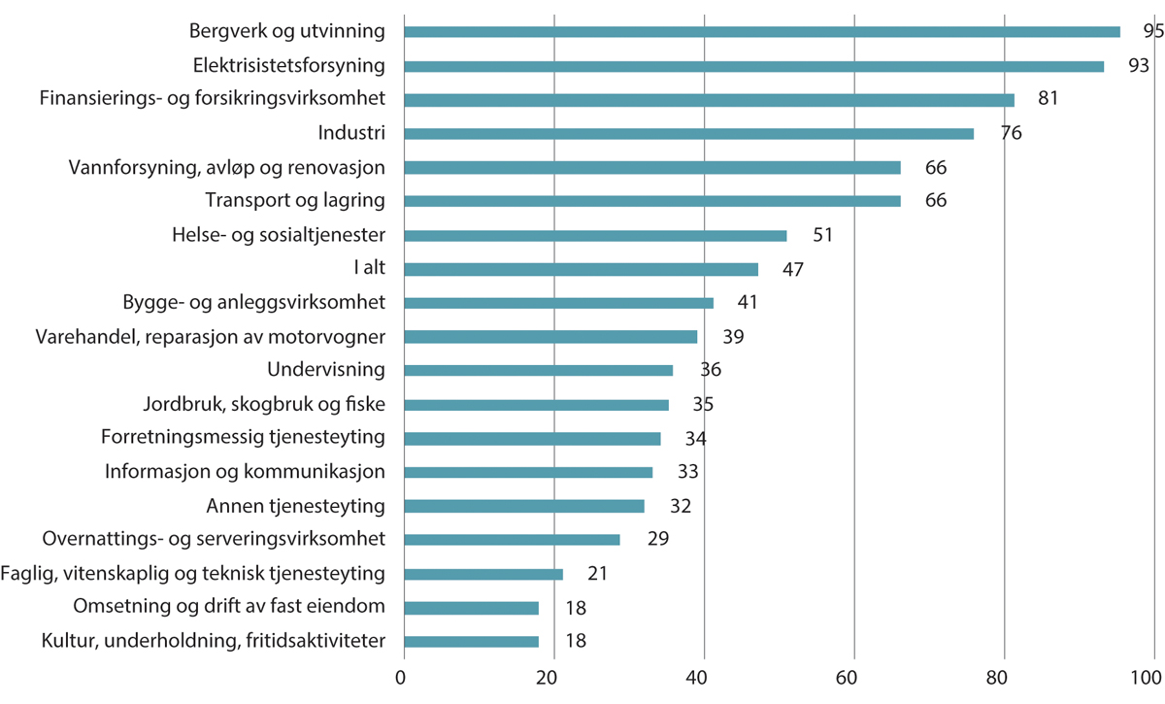
          - Andel arbeidstakere i virksomhet med tariffavtale. 20211
1 Privat sektor inkludert offentlig eide foretak.
Kilde: Nergaard (2022).
Større virksomheter i privat sektor har i hovedsak tariffavtale som i hvert fall dekker deler av de ansatte. Små virksomheter med få ansatte har sjelden tariffavtale.
Virksomheter som omfattes av vedtak om allmenngjøring av tariffavtaler er ikke med i beregningen av tariffavtaledekningen. Telles disse med, øker tariffdekningen i privat sektor med om lag 10 prosentpoeng.
OECDs tall for tariffavtaledekning blant ansatte med forhandlingsrett viser nedgang i OECD-området fra midt på 1980-tallet. Nedgangen er betydelig større i mange andre land enn i Norge, se figur 4.9.
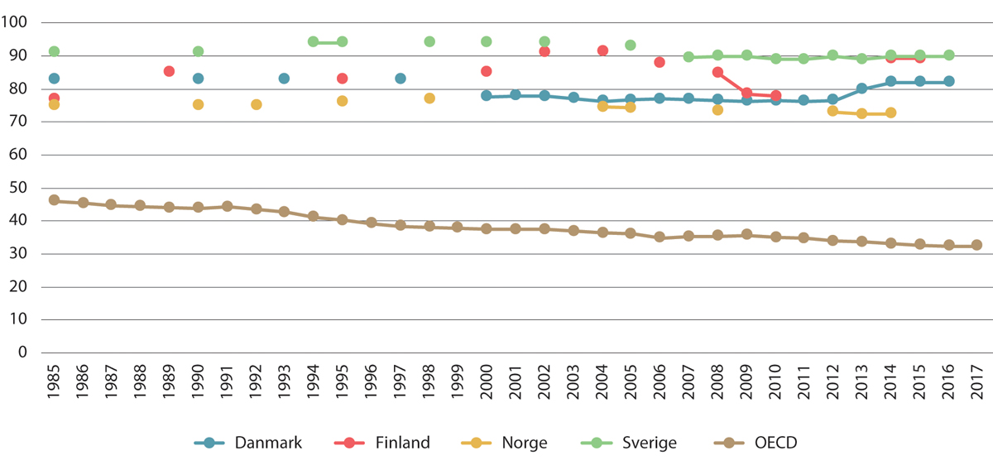
          - Tariffavtaledekning. OECD-gjennomsnittet og nordiske land. Prosent av arbeidstakere med rett til å forhandle 1985–2017
Kilde: OECD (2019b).

Allmenngjøring
Allmenngjøringsloven (Allmenngjøringsloven, 1993, § 1) har som formål å sikre utenlandske arbeidstakere lønns- og arbeidsvilkår som er likeverdige med de vilkår norske arbeidstakere har, og å hindre konkurransevridning til ulempe for det norske arbeidsmarkedet, se lovens § 1. Loven trådte i kraft samtidig med EØS-avtalen 1. januar 1994, og utgangspunktet var nettopp EØS-avtalens bestemmelser om fri utveksling av tjenester, fri etableringsrett og et fritt arbeidsmarked som bakgrunn for forslaget. I forarbeidene til loven er det vist til St.prp. nr. 100 (1991–92) Om samtykke til ratifikasjon av Avtale om Det europeiske økonomiske samarbeidsområde (EØS), der den daværende regjeringen framhevet at det ville bli fremmet lovforslag for å hindre utilsiktede virkninger at EØS-avtalen. Målet var å unngå at EØS-avtalen skulle føre til at utenlandske arbeidstakere utfører arbeid i Norge på lønns- og arbeidsvilkår som er vesentlig dårligere enn de norske.
Arbeidsinnvandringen etter etableringen av EØS ble imidlertid klart mindre enn ventet, og det første allmenngjøringsvedtaket ble fattet først etter EU-utvidelsen i 2004. Vedtaket gjaldt allmenngjøring av tre tariffavtaler for enkelte petroleumsanlegg på land.
Allmenngjøring innebærer at en landsomfattende tariffavtale gjøres helt eller delvis gjeldende for alle arbeidstakere som utfører arbeid innenfor tariffavtalens virkeområde. Både lønn og andre bestemmelser om arbeidsforhold kan gjøres gjeldende for alle arbeidstakere innenfor vedkommende tariffområde.
Krav om allmenngjøring må framsettes av en arbeidstaker- eller arbeidsgiverorganisasjon som er part i avtalen og har innstillingsrett etter arbeidstvistloven. En egen tariffnemnd fatter vedtak om allmenngjøring. Vedtak gis i form av forskrift.
En slik regulering bryter med det norske tariffavtalesystemet, der partene i arbeidslivet, gjennom tarifforhandlinger, regulerer lønns- og arbeidsvilkårene. Det er derfor opprettet et eget offentlig organ, Tariffnemnda, etter modell av Rikslønnsnemnda. Representantene i nemnda omfatter både nøytrale eksperter, de mest representative organisasjonene, dvs. LO og NHO, og den organisasjonen som fremmer krav overfor nemnda og dennes tariffmotpart i den avtalen som kreves allmenngjort, såfremt ikke begge parter er blant nemndas faste medlemmer.
For at Tariffnemnda skal kunne treffe vedtak om allmenngjøring må det dokumenteres at utenlandske arbeidstakere utfører eller kan komme til å utføre arbeid på vilkår som samlet sett er dårligere enn det som gjelder etter landsomfattende tariffavtaler for vedkommende fag eller bransje, eller det som ellers er normalt for vedkommende sted og yrke. Selv om det må dokumenteres at det er utenlandske arbeidstakere som har eller kan komme til å utføre arbeid på dårligere vilkår, gjelder et vedtak om allmenngjøring alle arbeidstakere som omfattes av vedtaket. Nemnda må ta konkret stilling til hvilke bestemmelser i tariffavtalen som skal allmenngjøres.
Vedtak om allmenngjøring er tidsbegrenset, og opphører å gjelde dersom partene i tariffavtalen ikke har krevd nytt vedtak innen en måned etter at tariffavtalen er avløst av en ny avtale. De fleste tariffavtaler har en gyldighetstid på to år. Dersom det fremmes en ny begjæring om fortsatt allmenngjøring og vilkårene fortsatt er oppfylt, kan Tariffnemnda treffe vedtak om videreføring av allmenngjøringsforskriften. Tariffnemnda kan endre lønnssatsene som følge av tariffrevisjoner, for eksempel mellomoppgjør.
Tariffnemnda er et statlig forvaltningsorgan som har en helt fri og uavhengig stilling – på samme måte som Rikslønnsnemnda. Tariffnemnda vil dermed ikke kunne instrueres av regjeringen eller andre forvaltningsorganer, og disse vil heller ikke kunne omgjøre nemndas vedtak. Hvis nemndas vedtak skal oppheves av andre enn nemnda selv, vil det kreve lovs form. Det følger av loven at Tariffnemnda også på eget initiativ kan treffe vedtak om allmenngjøring dersom allmenne hensyn krever slik regulering. I forarbeidene er det pekt på at det finnes bransjer som ikke er dekket av de større organisasjonene.
Det foreligger allmenngjøringsforskrifter i følgende bransjer:
- Byggfag
- Elektrofag
- Fiskeindustri
- Godstransport på vei
- Jordbruks- og gartnerinæringen
- Overnatting, servering og catering
- Persontransport med turbil
- Renhold
- Skips- og verftsindustrien
Innholdet i forskriftene er noe forskjellig for de enkelte bransjene, og bygger på hva som er begjært allmenngjort fra de underliggende tariffavtalene og hva Tariffnemnda har funnet nødvendig å allmenngjøre for den enkelte bransje for å oppnå formålet med loven. I tillegg til bestemmelser om virkeområde (hvem som omfattes) og hva slags arbeid som omfattes, fastsetter alle allmenngjøringsforskriftene minstelønnssatser. For nærmere om lønnssatser og tillegg som inngår i allmenngjorte avtaler se omtale i kapittel 10 herunder tabell 10.5.
Arbeidsgiver har ansvar for å sikre at allmenngjorte lønns- og arbeidsvilkår følges. Dersom en virksomhet inngår kontrakt med en oppdragstaker, skal virksomheten, som oppdragsgiver, informere oppdragstaker om plikter etter allmenngjøringsforskrifter, samt påse at oppdragstaker oppfyller kravene i forskriftene. Leverandører og underleverandører som setter ut arbeid eller leier inn arbeidstakere, er solidarisk ansvarlig for utbetaling av lønn og overtidsbetaling etter allmenngjøringsforskrifter og opptjente feriepenger.
Arbeidstilsynet og Havindustritilsynet fører tilsyn med allmenngjorte lønns- og arbeidsvilkår, samt informasjons- og påseplikten. Tilsynsetatene kan gi pålegg om å faktisk utbetale allmenngjort lønn. Brudd på allmenngjøringsforskrifter, informasjons- og påseplikt kan også straffes med bøter eller fengsel.
I punkt 10.7 sammenlignes den norske allmenngjøringsordningen med ordninger i andre land. Det gjøres også nærmere rede for omfanget av ordningen, virkningene av den, evalueringer og pågående arbeider.

Utvalgets vurderinger
Det kollektive avtaleverket danner grunnlaget i norsk arbeidsliv og understøttes av institusjoner og myndighetenes lovgivning. Internasjonale folkerettslige forpliktelser som ILOs kjernekonvensjoner for å fremme anstendig arbeid for alle, gir i tillegg rammer også for vårt arbeidsliv. Det har stor verdi for samfunnet at de ulike rammene for arbeidslivet spiller sammen på en god måte. Lønnsdannelsen gjennom frontfagsmodellen står videre helt sentralt i den norske modellen. Innenfor dette rammeverket er samarbeidet mellom partene i arbeidslivet omfattende og viktig både sentralt og lokalt. Det er en stor styrke for Norge at samarbeidsforholdene gjennomgående er gode.
Tariffavtalene er viktige, både direkte og indirekte. Mange tariffavtaler har lønnssatser som danner gulv for avlønning innenfor de forskjellige områdene. Dette setter ofte i praksis også en mer omfattende standard ved at tariffavtalene virker normdannende også for de ubundne virksomhetene. Virkemidlene for å prioritere lavtlønte har dermed betydning også utover de tariffbundne virksomhetene.
Avtalefesting av både lønn og andre forhold gir mulighet for å avveie hensynene til likebehandling og forutsigbarhet mot lokal tilpasning og fleksibilitet på en god måte. Et godt samspill mellom tariffavtaler og lovgivning er derfor viktig. Det gjelder der tariffavtalene fraviker loven, enten til gunst for arbeidstaker eller, etter særskilt hjemmel, til ugunst for arbeidstaker. Det gjelder også der det er ulike ansvarsområder.
Allmenngjøringsordningen tar sikte på å sikre utenlandske arbeidstakere likeverdige vilkår med norske arbeidstakere. Ordningen bryter i utgangspunktet med det norske tariffsystemet der arbeidslivets parter har ansvaret for lønnsfastsettelsen. Ordningen hviler samtidig i stor grad på nettopp partene, og det er bred oppslutning om ordningen blant partene i norsk arbeidsliv. Allmenngjøringsordningen er nærmere drøftet i kapittel 10 og 11.
Både den direkte og den normdannende betydningen av tariffavtalene vil avhenge av tariffavtaledekningen og av organisasjonsgraden blant arbeidstakere og arbeidsgivere. Utvalget vil understreke viktigheten av høy tariffavtaledekning og organisasjonsgrad på begge sider. Det kommer vi tilbake til i kapittel 10 og 11.

Sentrale trekk ved det norske arbeidsmarkedet

Innledning
Kapittel 3 har gått igjennom de internasjonale utviklingstrekkene med betydning for det norske arbeidsmarkedet og kapittel 4 skisserer den norske arbeidslivsmodellen med partssamarbeidet og systemer for lønnsfastsettelse. I dette kapittelet beskrives noen sentrale trekk ved det norske arbeidsmarkedet. Det er i stor grad vist til sysselsettingstall og statistikk fra Statistisk sentralbyrå (SSB) og fra EUs statistikkenhet Eurostat. Tallene omfatter alle sysselsatte, slik at både selvstendig næringsdrivende og grupper som ikke har arbeid som sin hovedbeskjeftigelse er med. Tallene er ikke regnet om til årsverk, i motsetning til i lønnsstatistikken som presenteres i kapittel 6 og 7. Dette påvirker enkelte kjennetegn som eksempelvis innslag av deltid. Der det er mulig er det sett på utviklingen i Norge tilbake til 1997. Kapittelet er også supplert med vurderinger fra andre kilder som sentrale utredninger på feltet. Utviklingstrekk i arbeidsmarkedet som kan ha betydning for utviklingen i og omfanget av lavlønn, er særlig vektlagt. Dette gjelder endringer i næringssammensetning, utvikling i aldersfordelingen blant de sysselsatte, deltidsbruk, arbeidsstyrkens kompetanse og innvandring. Vi kommer nærmere tilbake til betydningen av disse elementene for lavlønn i kapittel 7.
Punkt 5.2 tar for seg den norske næringsstrukturen i form av i hvilke næringer de sysselsatte jobber og deres arbeidssted etter sentralitet og foretakets størrelse. Dette punktet omtaler også omfanget av alternative tilknytningsformer overordnet. Punkt 5.3 beskriver sysselsettingen i Norge med særlig vekt på aldersfordelingen, arbeidsomfanget blant de sysselsatte, forholdet mellom sysselsatte, ytelser og utdanning, kompetanse og innvandring. Til slutt følger utvalgets vurderinger i punkt 5.4.

Den norske næringsstrukturen
Norsk økonomi er en liten økonomi som er åpen for handel med omverdenen. Handelen med utlandet har ført til store næringsomstillinger og økt velstand gjennom mange tiår. Petroleumsnæringen, kraftbasert industri og fiskeri og havbruk har vokst frem som viktige eksportnæringer basert på bruk av naturressurser. Norge har gått fra å produsere en del varer selv til å importere fra utlandet til lavere priser. Konsumet er som i andre høyt utviklede økonomier, vridd mot tjenester, og Norge har omfattende velferdstjenester.
Mange av disse utviklingstrekkene har også i mer eller mindre grad gjort seg gjeldende i andre europeiske land. Når man sammenligner andel sysselsatte personer etter næring i Norge med et gjennomsnitt for EU, er andelene for de fleste næringer nokså like, se tabell 5.1. Det er likevel noen forskjeller som utpeker seg. Det er mye vanligere å være sysselsatt i industrien i EU enn i Norge. Mens industri fortsatt er den største næringen i EU basert på denne næringsinndelingen, er det næringen helse- og sosialtjenester som sysselsetter flest i Norge. Helse- og sosialtjenester er også nesten dobbelt så stor i Norge som i EU.
            - Fordeling av sysselsatte etter næring i Norge og i EU. Personer 20–64 år. Prosent. 20221, 2, 3
03J1xt2
Næring | Norge | EU
A Jordbruk, skogbruk og fiske | 2 | 3
B Bergverksdrift og utvinning | 2 | 0
C Industri | 6 | 16
D Elektrisitet, vann og renovasjon | 1 | 1
E Vannforsyning, avløps- og renovasjonsvirksomhet | 0 | 1
F Bygge- og anleggsvirksomhet | 8 | 7
G Varehandel, reparasjon av motorvogner | 11 | 13
H Transport og lagring | 5 | 5
I Overnattings- og serveringsvirksomhet | 3 | 4
J Informasjon og kommunikasjon | 4 | 4
K Finansiering og forsikring | 2 | 3
L Eiendomsdrift | 1 | 1
M Faglig, vitenskapelig og teknisk tjenesteyting | 6 | 6
N Forretningsmessig tjenesteyting | 4 | 4
O Off.adm., forsvar, sosialforsikring | 6 | 7
P Undervisning | 9 | 7
Q Helse- og sosialtjenester | 21 | 11
R Kulturell virksomhet, underholdning og fritidsakt | 2 | 2
S Annen tjenesteyting | 3 | 3
T Lønnet arbeid i private husholdninger | 0 | 1
1 Tallene i tabellen er avrundet til nærmeste hele tall. Eksempelvis utgjorde bergverksdrift og utvinning 0,3 prosent av de sysselsatte i EU i 2022.
2 Bokstavene uttrykker hvilken gruppering næringen inngår i «Standard for næringsgruppering (SN)».
3 Det er forskjeller blant de europeiske landene hvordan de klassifiserer barnehager som har betydning for sysselsettingen i helse- og sosialtjenester (Q) og undervisning (P). Mens Norge, Danmark og Finland klassifiserer barnehager under helse- og sosialtjenester, inngår sysselsettingen i barnehager i Sverige, Island og Tyskland i undervisning (P).
Kilde: Eurostat.
Selv om olje- og gassnæringen, som inngår i bergverksdrift og utvinning, er en viktig og veldig profitabel næring i Norge, er den ikke spesielt stor i antall sysselsatte som er direkte ansatt i næringen, se tabell 5.1. Primærnæringene (jordbruk, skogbruk og fiske) sysselsetter flere i EU enn i Norge, men utgjør også en forholdsvis liten sektor både i Norge og i EU.
Sammenlignes sysselsettingsandelene for næringene i Norge med Sverige og Danmark, er det mindre forskjeller. Ser man bergverksdrift og utvinning og industri under ett, har likevel Norge fortsatt noe lavere andel sysselsatte i disse næringene enn Danmark og Sverige. Danmark og Sverige har som Norge en høyere andel sysselsatte innenfor helse- og sosialtjenester sammenlignet med EU.
Andelen sysselsatte i yrker som ikke har kompetansekrav utover grunnskolen, har vært og er lavere i Norge enn ellers i Europa, se figur 5.1. Det må sees i sammenheng med et relativt høyt lønnsnivå for disse yrkene i Norge (NOU 2021: 2). Utviklingen i EU viser at andelen sysselsatt i slike yrker har gått ned i mange europeiske land, herunder i Norge fra 2000. I enkelte sør- og østeuropeiske land har likevel utviklingen vært motsatt.
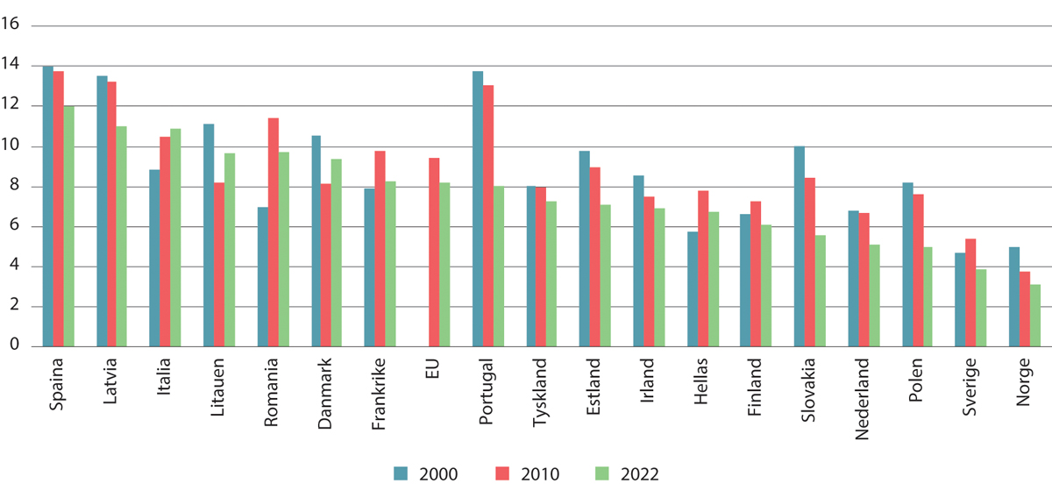
          - Andel sysselsatte i yrker med enkle og rutinemessige oppgaver. Personer 20–64 år. Prosent1
1 Yrkene er her definert etter ILOs International Standard of Classification of Occupations (ISCO) kode 9 som de yrkene som består av enkle og rutinemessige oppgaver. Klassifiseringen omfatter eksempelvis renholdere, hjelpearbeidere i jordbruk, skogbruk og fiske, hjelpearbeidere i bergverk, industri, bygg og anlegg og transport, kjøkkenassistenter, reklamedistributører mv, renovasjons- og gjenvinningsarbeidere, gateselgere og bud. Dette er en inndeling som er brukt i mange sammenhenger for å illustrere omfanget av yrker uten spesielle kvalifikasjonskrav, se for eksempel Sysselsettingsutvalget (NOU 2019: 7) og OECD (2019a).
Kilde Eurostat.
Det store flertallet av de sysselsatte i Norge, 64 prosent, jobbet i 2023 i privat sektor, mens hhv. 18 og 12 prosent jobbet i kommunal forvaltning og statsforvaltningen. Det er flest sysselsatte i næringene helse- og omsorgstjenester og varehandel og reparasjon av motorvogner, se tabell 5.2. Bygg- og anleggsvirksomhet, helse- og omsorgstjenester, faglig, vitenskapelig og teknisk tjenesteyting og forretningsmessig tjenesteyting har hatt tydelig vekst i andel sysselsatte i perioden, mens industri samt jordbruk og skogbruk har hatt tydelig nedgang i andel sysselsatte. I helse- og sosialtjenestene har sysselsettingen økt både i sykehustjenestene og i øvrige tjenester i perioden. I siste del av perioden, fra 2010, har andelen gått noe tilbake i varehandelen og økt i overnatting og servering.
            - Fordeling av sysselsatte etter næring i Norge. Personer 15–74 år. Prosent1
04J1xt2
 | 1997 | 2010 | 2023
Helse- og omsorgstjenester | 17 | 20 | 21
Varehandel og reparasjon av motorvogner | 14 | 14 | 12
Bygge- og anleggsvirksomhet | 5 | 7 | 9
Industri | 13 | 9 | 8
Undervisning | 7 | 8 | 8
Faglig, vitenskapelig og teknisk tjenesteyting | 3 | 5 | 6
Forretningsmessig tjenesteyting | 3 | 4 | 5
Overnatting- og serveringsvirksomhet | 3 | 3 | 4
Jordbruk og skogbruk | 4 | 2 | 2
Kultur, underholdning og annen tjenesteyting | 3 | 4 | 4
Øvrige næringer2 | 26 | 24 | 23
1 Tabellen følger Statistisk sentralbyrås klassifisering etter Standard for næringsgruppering (SN) for næringstilhørighet. Det gir et bilde av hvilke næringer de ansatte tilhører etter denne klassifisering, men gir ikke nødvendigvis et dekkende bilde på aktiviteten som utføres. Eksempelvis inngår all utleie av arbeidskraft i forretningsmessig tjenesteyting.
2 Øvrige næringer omfatter boligtjenester, egen bolig, omsetning og drift av fast eiendom, transport utenom utenriks sjøfart, utenriks sjøfart, post og distribusjonsvirksomhet, informasjon og kommunikasjon, finansierings- og forsikringsvirksomhet, fiske, fangst og akvakultur, rørtransport, vannforsyning, avløp og renovasjon, elektrisitets-, gass- og varmtvannsforsyning, bergverksdrift, utvinning av råolje og naturgass, inkl tjenester, offentlig administrasjon og forsvar.
Kilde: Statistisk sentralbyrå (Nasjonalregnskapet).
Det er forholdsvis enkelt for norske bedrifter å nedbemanne når de har behov for det. Ifølge en indikator fra OECD («Employment Protection Legislation indicator»), ligger Norge samlet sett rundt midten av OECD-landene når det kommer til stillingsvern (OECD, 2020). Norge har høyere stillingsvern enn Danmark og Tyskland, men lavere stillingsvern enn Sverige og Nederland. OECD skriver at land med indikator som ligger midt på treet har en politikk på feltet som ser ut til å legge like stor vekt på firmaers behov for tilpasninger som på stillingsvern. The World Bank har en indikator («Ease of Doing Business») som sier noe om hvor lett det er å starte opp og drive et firma i et land relativt til andre land (The World Bank, 2020). Med denne indikatoren kommer Norge ut på niende plass av 190 land i 2020, som er like over Sverige og høyere enn land som Finland og Tyskland, men lavere enn Danmark.
Samtidig har Norge en aktiv arbeidsmarkedspolitikk som tar sikte på å få arbeidsledige raskt tilbake i jobb og hjelpe de som er utenfor arbeidsstyrken inn i jobb. I tillegg har Norge gode trygdeordninger for å fange opp arbeidstakere som blir rammet. Dette gjør det enklere å få til nødvendige omstillinger, samtidig som behovet for sosial trygghet ivaretas.
I løpet av et år er det mange som bytter jobb, mange som går ut av arbeidsmarkedet og mange som kommer inn i arbeidslivet. Om lag 10 prosent av jobbene skiftes ut årlig. Dette gjelder nyetableringer og bedrifter som utvider, samt nedleggelser og nedskaleringer. I tillegg er det enda større personstrømmer mellom stillinger. Nyansettelser tilsvarer nær 30 prosent av alle stillinger årlig. Den yrkesmessige mobiliteten mellom arbeidstakere som mister jobben er høy. Tall fra NAV viser at en stor andel av dagpengemottakere har byttet yrke når de kommer tilbake i arbeid (Kann mfl., 2018).
Sysselsetting etter sentralitet
Arbeidsmarkedene i henholdsvis byer og store kommuner, og små kommuner og tettsteder har noen ulike trekk. Sentralitet kan være en nyttig gruppering av kommuner for å se på forskjeller på arbeidsmarkedet.
For å se på fordelingen av de sysselsatte etter sentralitet benyttes Statistisk Sentralbyrås sentralitetsindeks. Sentralitetsindeksen er basert på nærhet til arbeidsplasser og servicefunksjoner i form av avstand i reisetid. Dette påvirker arbeidsgiveres tilgang til arbeidskraft og arbeidstakeres tilgang til en arbeidsplass. Sentralitetsindeksen går fra 1 til 6. Figur 5.2 viser at sysselsettingen er høyest for de sysselsatte som jobber i den nest mest sentrale kommunegruppen. Kommuner som Stavanger, Bergen, Asker og Drammen faller eksempelvis inn under kommunegruppen med nest høyest sentralitet. Haugesund og Tromsø er eksempler på kommuner som faller inn under kommunegruppen med sentralitetsindeks 3. Kommunegruppe 1 er den mest sentrale, der kun Oslo, Bærum, Lillestrøm og Lørenskog er plassert. Om lag 75 prosent av de sysselsatte jobber i kommuner med sentralitetskode 1-3 i 2023. Kommunal- og disktriktsdepartementets rapport over regionale utviklingstrekk 2023 omtaler distriktskommuner som kommuner med sentralitet 4, 5 og 6. Blant de minst sentrale kommunene med indeks 6 er for eksempel Bø, Dovre og Nesna. I disse kommunene jobber det færrest sysselsatte.
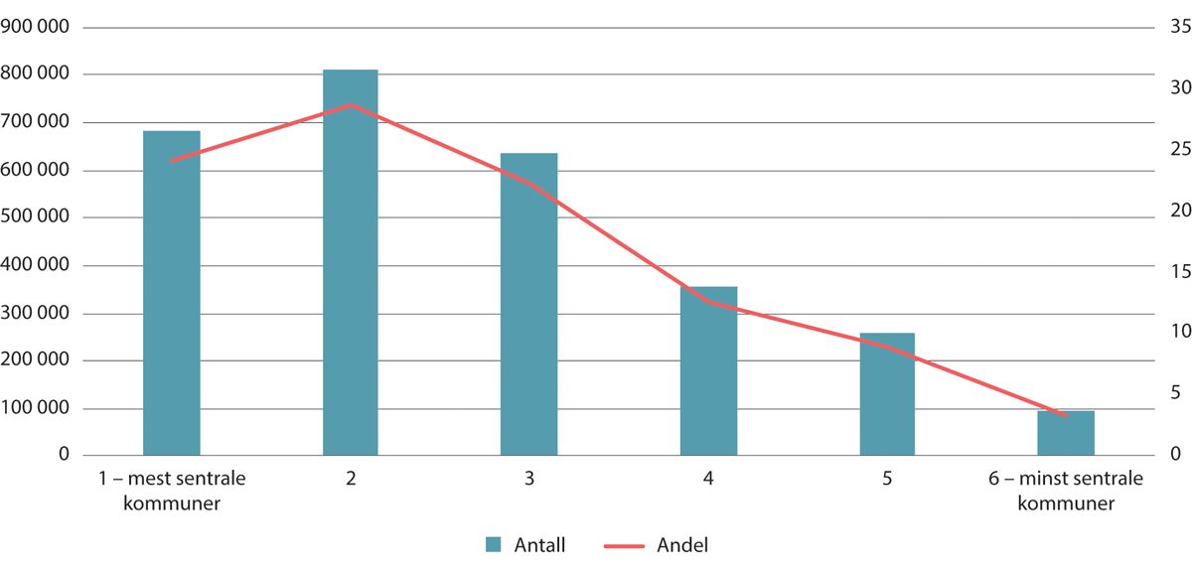
          - Sentralitet og de sysselsattes arbeidssted. Personer 15–74 år. Antall (v.a.) og andel i prosent (h.a.). 2023
Kilde: Statistisk sentralbyrå.
Det er ikke store forskjeller i sysselsettingsandeler når man ser på sentralitet. Den høyeste sysselsettingsandelen finnes i de mest sentrale kommunene på 79 prosent (20–66 år), mens den lavest sysselsettingsandelen på 76 prosent (20–66 år), finnes i kommuner med en sentralitetsindeks på 3 og 6. Forskjellen i sysselsetting kommer av befolkningssammensetning og næringsstruktur (Kommunal- og distriksdepartementet, 2023). De siste 15 årene har sysselsettingsandelen økt mest i sentralitetskategori 1, mens 5 og 6 har hatt en negativ sysselsettingsutvikling.
Kann mfl. (2018) har sett på den geografiske mobiliteten målt ved folkeregistrert endring av bostedsadresse ut av en bo- og arbeidsmarkedsregion for arbeidsledige som mottar dagpenger. Forfatterne fant at den geografiske mobiliteten for denne gruppen er mindre enn den yrkesmessige mobiliteten. Det er lite vanlig å flytte blant de arbeidsledige. Den geografiske mobiliteten varierer mellom arbeidsledige i ulike fylker. Det er mest sannsynlig for arbeidsledige i Finnmark å flytte. Høyere utdanning er forbundet med høyere mobilitet, både geografisk og yrkesmessig. Studien fanger imidlertid ikke opp flytting innad i en bo- og arbeidsmarkedsregion eller at arbeidstakere begynner å pendle ut av egen bo- og arbeidsmarkedsregion.
Sysselsetting etter størrelsen på virksomhetene
Norge har som mange andre OECD-land, mange små og mellomstore foretak. Foretak med under 100 ansatte utgjør omtrent alle foretak i Norge, se figur 5.3. Det er likevel over 40 prosent av de sysselsatte som er tilknyttet foretak med flere enn 100 ansatte.
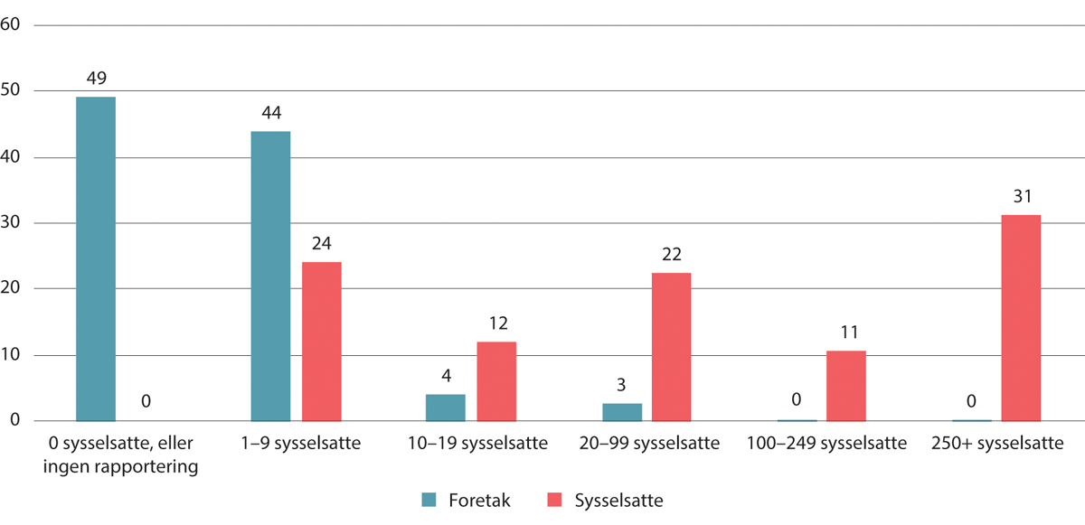
          - Fordeling av andel sysselsatte personer etter foretaksstørrelse. 15–74 år. Prosent. 2021
Kilde: Statistisk sentralbyrå.
Alternative tilknytningsformer
I dette kapittelet er det i stor grad tatt utgangspunkt i sysselsatte. Som det fremgår av boks 5.1 kan sysselsatte være både lønnstakere og selvstendig næringsdrivende. Noen selvstendige får også betaling i form av lønn, men er ikke ordinært ansatte og kalles ofte selvstendig oppdragstakere eller frilansere.
Både selvstendig næringsdrivende, selvstendige oppdragstakere eller frilansere, midlertidig ansatte, innleide fra et bemanningsbyrå og til dels deltidsansatte omtales ofte som personer med alternative tilknytningsformer til arbeidsmarkedet. Hovedregelen i arbeidsmiljøloven er at en arbeidstaker skal ansettes fast og på heltid.
OECD (2019b) har pekt på at omfanget av alternative tilknytningsformer i arbeidsmarkedet har økt i mange OECD-land de siste tiårene. Spesielt har det vært en vekst i andelen midlertidige jobber i mange europeiske land. OECD (2019b) har også pekt på at det kan være en utfordring at slikt arbeid i mindre grad fanges opp av systemene med lønnsforhandlinger, og at det består en gråsone mellom å være ansatt og selvstendig hvor arbeidere vil kunne være sårbare. Samtidig gir slike kontraktsformer virksomhetene mer fleksibilitet, både når det gjelder å håndtere variasjon i aktivitetsnivå og hvordan de organiserer bemanning.
I Norge har man ikke sett noen klare tegn på økt omfang av alternative tilknytningsformer. Tvert imot er det pekt på stor grad av stabilitet. Strøm og von Simson (2020) definerer atypisk arbeid som midlertidige ansatte, selvstendig næringsdrivende og ansatte i vikarbyrå. De ser på utviklingen i omfanget av disse tilknytningsformene i tidsperioden 1995–2018. De konkluderer med at det totale omfanget av slikt atypisk arbeid ikke har økt, men at det har blitt færre selvstendige og flere innleide. Sammenlignet med andre europeiske og nordiske land har Norge både lav andel med midlertidige arbeidskontrakter og lav andel selvstendig næringsdrivende blant sysselsatte. Nergaard (2018) har også sett på tilknytningsformer i norsk arbeidsliv i perioden 2014 – 2018. Hun har i sin definisjon inkludert deltidsarbeidende når deltiden har et omfang på inntil 20 timer i uken og gjort noen andre avgrensinger av de selvstendige blant annet ved å kun inkludere selvstendige uten ansatte. Også hun finner at andelen har vært stabil over tid. Videre peker hun på at Norge har færre med alternative tilknytninger enn gjennomsnittet for EU-landene. Hun peker på at det er flere unge i kategorien selvstendige næringsdrivende uten ansatte i EU enn i Norge.
Det vises til kapittel 8 for nærmere om utviklingen av alternative tilknytningsformer.

De sysselsatte

Samlet sysselsetting, alder og kjønn
Sysselsettingen i Norge er høy sammenlignet med andre land. Det er særlig høy andel sysselsatte kvinner, unge og eldre som bidrar til dette. De siste 25 årene har sysselsettingsandelen blant 20–64 åringer i gjennomsnitt ligget på 80 prosent, se figur 5.4. Norge har siden slutten av 1990-tallet hatt en høy andel av befolkningen i arbeid. Sysselsettingsandelen har over samme periode økt en god del i EU, der nå flere nordeuropeiske land har kommet opp på en sysselsettingsandel på nivå med Norge eller sågar noe høyere. Utviklingen i Europa må særlig sees i lys av gradvis større inntreden av kvinner i arbeidsmarkedet, mens nivået på sysselsettingen blant kvinner i Norge har vært forholdsvis stabilt høyt allerede fra slutten av 1990-tallet og frem til dag.
Sysselsettingen svinger med utviklingen i økonomien. Figur 5.4 viser at andelen av befolkningen i arbeid gjennomgående økte i oppgangsperioden før finanskrisen, for deretter å falle. Det er også et særnorsk fall i årene etter oljeprisfallet i 2014. Til tross for disse svingningene, har Norge, samlet over perioden, hatt forholdsvis jevnt høy sysselsetting.
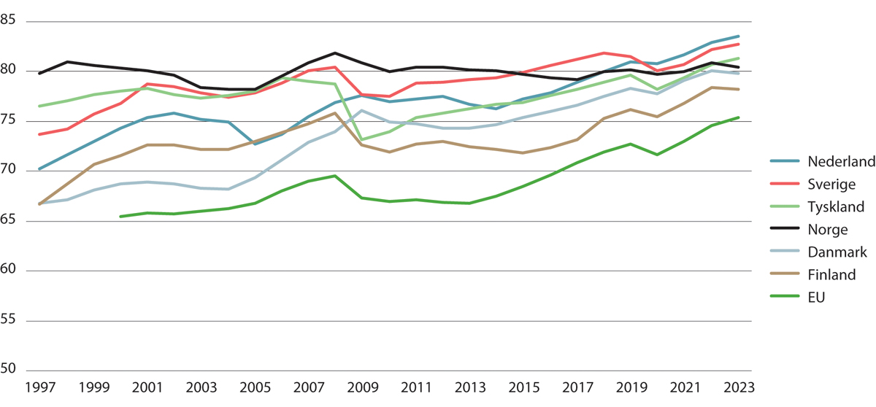
          - Sysselsettingsandel. Personer 20 – 64 år. Prosent. 1997–20231, 2
1 Tall for EU reflekterer gjennomsnitt for EU (27 land fra 2020).
2 Brudd i datakilde i 2008.
Kilde: Eurostat.
Norge har høy sysselsetting blant yngre og eldre sammenlignet med andre land. Figur 5.5 viser at nesten 60 prosent av unge i aldersgruppen 15–24 år var sysselsatt i Norge i 2023. Det er en klart høyere andel unge i arbeid enn gjennomsnittet i EU. Andre nordeuropeiske land har også forholdsvis høye sysselsettingsandeler for den yngste aldersgruppen. I denne aldersgruppen er det et stort innslag av deltidsarbeid, særlig i de nordiske landene og Nederland. Dette må sees i sammenheng med at mange i denne aldersgruppen også går på skole eller studerer. Ser man på andelen unge i alderen 15–29 år som ikke er i arbeid, utdanning eller opplæring, den såkalte NEET-andelen, var Norge også blant landene med lavest andel i Europa (Eurostat, 2023b). Andelen NEETs i Norge var med 6,4 prosent høyere enn i Nederland og i Sverige i 2023, men lavere enn i Tyskland, Danmark og Finland. Spania, Italia og Hellas hadde en NEET-andel som var høyere enn EU-snittet på 11,2 prosent.
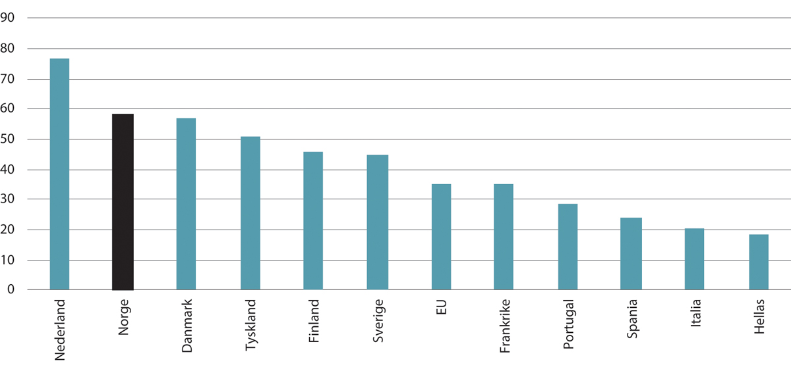
          - Sysselsettingsandel. Personer 15 – 24 år. Prosent. 20231, 2
1 Tall for EU reflekterer gjennomsnitt for EU (27 land fra 2020).
2 Sysselsettingsnivået blant unge i Tyskland trekkes opp av det tyske utdanningssystemets omfattende bruk av lærlinger. Dette gir også en relativt høy andel heltidsansatte i denne aldersgruppen for Tyskland.
Kilde: Eurostat.
Også når det gjelder sysselsetting blant 55–64-åringer plasserer Norge og andre nordeuropeiske land seg høyt over EU-gjennomsnittet, se figur 5.6. I denne aldersgruppen har sysselsettingen økt de siste 25 årene i alle land.
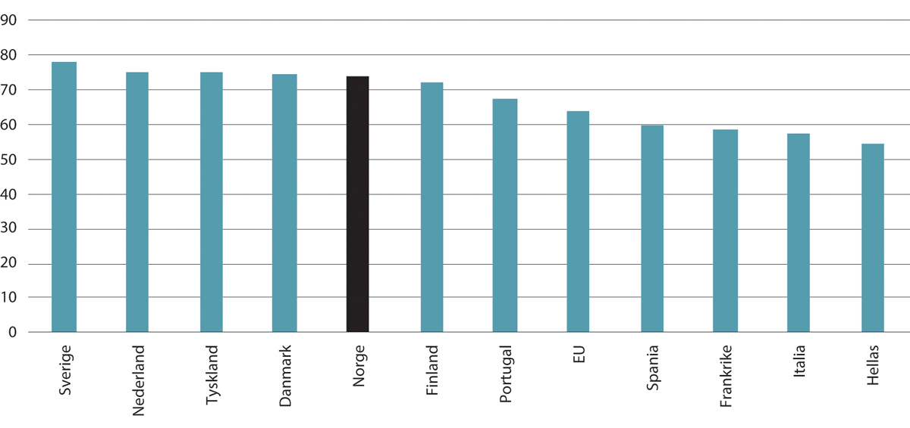
          - Sysselsettingsandel. Personer 55-64 år. Prosent. 20231
1 Tall for EU reflekterer gjennomsnitt for EU (27 land fra 2020).
Kilde: Eurostat.
Figur 5.7 viser sammensetningen av aldersgruppene blant de sysselsatte og utviklingen over tid. Her ser vi at personer i aldersgruppene 30–54 år utgjør over halvparten av de sysselsatte i 2023, men at de nå utgjør en mindre andel enn på slutten av 1990-tallet. De over 55 år har tydelig økt sin andel av de sysselsatte over perioden, mens de under 30 år samlet har redusert sin yrkesdeltagelse noe.
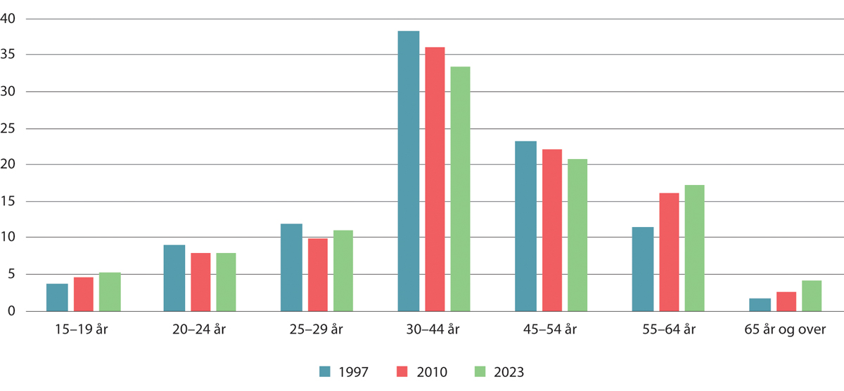
          - Aldersfordeling for sysselsatte personer i Norge. Prosent1
1 Før 2005 var 15-19 år 16-19 år.
Kilde: Statistisk sentralbyrå.
En nærmere undersøkelse av de aldersavgrensede sysselsettingsandelene fra år til år har i hovedsak vist en lignende utvikling som i 5.7, selv om vi ikke har sett på helt sammenfallende alderskategorier.
Sysselsettingsandelen er høyest i aldersgruppen 25–54 år. Den samlede sysselsettingsandelen for denne aldersgruppen har også vært forholdsvis stabil i perioden. For menn i alderen 25–54 år, har sysselsettingsandelen gått noe ned og ligger nå så vidt under snittet i EU. Det er imidlertid relativt små forskjeller mellom landene i sysselsettingen i denne gruppen.
For de to yngste aldersgruppene 15–19 år og 20–24 år svinger sysselsettingsandelen mer over tid og er betydelig mer påvirket av konjunkturene enn for eldre aldersgrupper. Ser en litt igjennom svingningene ser sysselsettingsandelene for de unge under 25 år likevel ut til å ha falt svakt fra slutten av 90-tallet. For de over 55 har sysselsettingsandelene tydelig styrket seg siden slutten av 90-tallet, men utviklingen har vært mer stabil siden rundt 2015.
              - Noen sentrale størrelser i arbeidsmarkedet
Av en befolkning på 5,5 mill. personer var det 2,9 mill. sysselsatte i Norge i 2023. 107 000 var arbeidsledige og om lag 1,1 mill. personer i arbeidsfør alder (15–74 år) var utenfor arbeidsstyrken.
Man regnes som sysselsatt dersom man har utført inntektsgivende arbeid av minst én times varighet i løpet av referanseuka eller -dagen, samt personer som har et slikt arbeid, men som var midlertidig fraværende pga. forhold som sykdom, ferie, lønnet permisjon eller hel permittering på inntil tre måneder. Personer som er inne til førstegangs militærtjeneste regnes også som sysselsatte. Sysselsatte omfatter også frilansere/oppdragstakere og selvstendig næringsdrivende.
Av de sysselsatte var 95,4 prosent ansatt, mens 4,4 prosent, eller om lag 126 000 personer, var selvstendig næringsdrivende. Mange kombinerer det å være selvstendig næringsdrivende med også å være ansatt. I denne sammenheng er de sysselsatte inndelt etter det viktigste arbeidsforholdet. Blant de ansatte var 92 prosent fast ansatt. 13 prosent av de sysselsatte kombinerte arbeidet med å være under ordinær utdanning (skoleelever, lærlinger og studenter).
En sysselsatt kan ha flere jobber. Det var 3,1 mill. jobber i Norge i 2022 og i underkant av 2,8 mill. lønnstakere. Det store flertallet av lønnstakere hadde kun én jobb, men om lag 10 prosent av lønnstakerne hadde flere jobber. Om lag 240 000 personer hadde to jobber, og om lag 35 000 personer hadde mer enn to jobber.
Av de som var utenfor arbeidsstyrken og i arbeidsfør alder, var nesten 400 000 alderspensjonister, om lag 350 000 arbeidsuføre og 250 000 studenter eller skoleelever i 2023.
[Boks slutt]

Arbeidsomfang
Sysselsettingsandelene sier ikke noe om hvor stort arbeidsomfanget blant de som jobber er. Man er som det fremgår av boks 5.1, sysselsatt så fremt man har utført inntektsgivende arbeid minst én time på målingstidspunktet. Som vist, er det høy sysselsetting i Norge, men antallet utførte arbeidstimer per innbygger er mer på nivå med gjennomsnittet i Europa, se figur 5.8. Et relativt stort innslag av deltidsarbeid, flere eldre og yngre i jobb, relativt kort normal arbeidsuke og høyt fravær blant annet knyttet til sykdom er faktorer som bidrar til å trekke antall arbeidede timer per sysselsatt i Norge ned. Ulik befolkningssammensetning etter alder mellom land kan også påvirke rangeringen.
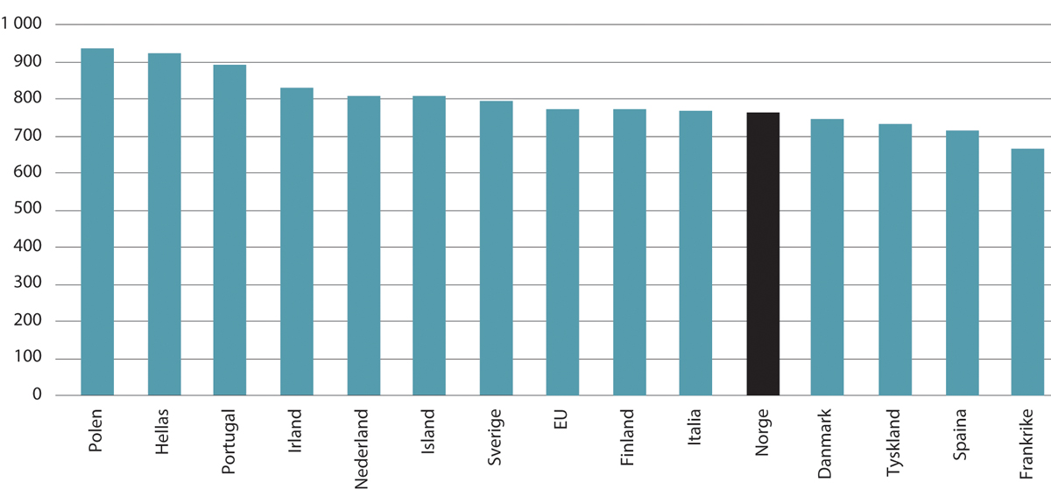
          - Utførte timeverk1 per innbygger. Årlig. 20232
1 Antall timeverk gjelder arbeid utført innenfor effektiv normalarbeidstid, med tillegg for utført overtid og fradrag for fravær pga. sykdom, permisjon, ferie og eventuelle arbeidskonflikter. Antall utførte timeverk er også påvirket av ulikt antall helligdager og kalendermessige forhold (bevegelige helligdager og skuddår). Antall arbeidsdager i Norge vil kunne variere med inntil tre dager fra ett år til det neste.
2 Tall for EU reflekterer gjennomsnitt for EU (27 land fra 2020).
Kilde: Eurostat.
Ser vi isolert på det utførte timeverket per sysselsatt, er dette naturlig nok høyere enn gjennomsnittet per innbygger. Figur 5.9 viser dette målet sett opp mot sysselsettingsandelen. Figuren illustrerer at også andre land med høy sysselsettingsandel har forholdsvis lavt antall utførte timeverk per sysselsatt. Det kan blant annet ha sammenheng med at en høy arbeidsdeltagelse kan gå hånd i hånd med mer deltid blant en del grupper i arbeidsmarkedet. Det er et gjennomgående trekk at i mange av landene med høy sysselsetting er deltidsarbeid utbredt, se figur 5.10. Sysselsettingsutvalget (NOU 2021: 2) var også inne på disse sammenhengene og pekte på at bedre mulighet for deltid fører til at flere blir sysselsatt, samtidig som høy yrkesdeltakelse gjør at flere marginale grupper med høy deltidsandel kommer i arbeid. Samtidig kan gode muligheter for deltid også føre til at noen jobber færre timer, slik at sysselsettingen målt i utført arbeid ikke nødvendigvis øker.
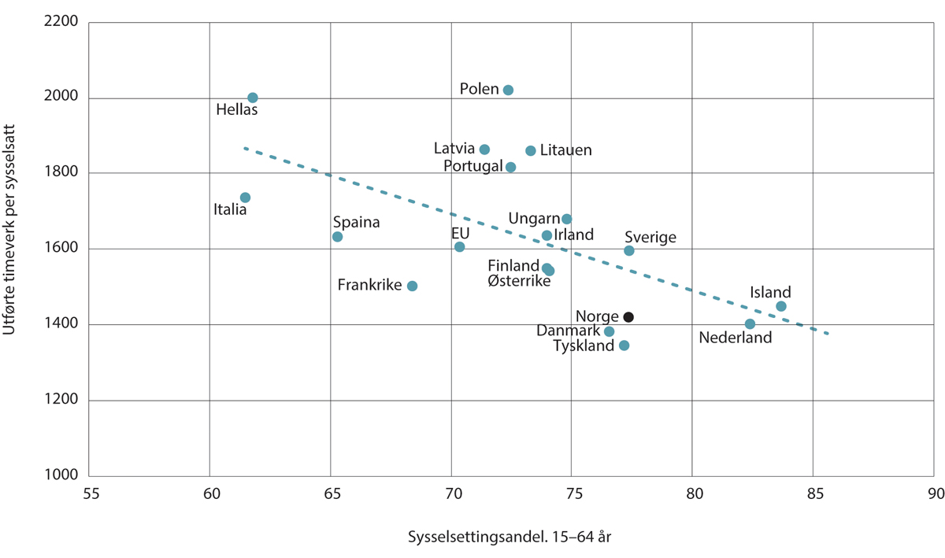
          - Utførte timeverk per sysselsatt og sysselsettingsandel i prosent. 20231
1 Tall for EU reflekterer gjennomsnitt for EU (27 land fra 2020).
Kilde: Eurostat.
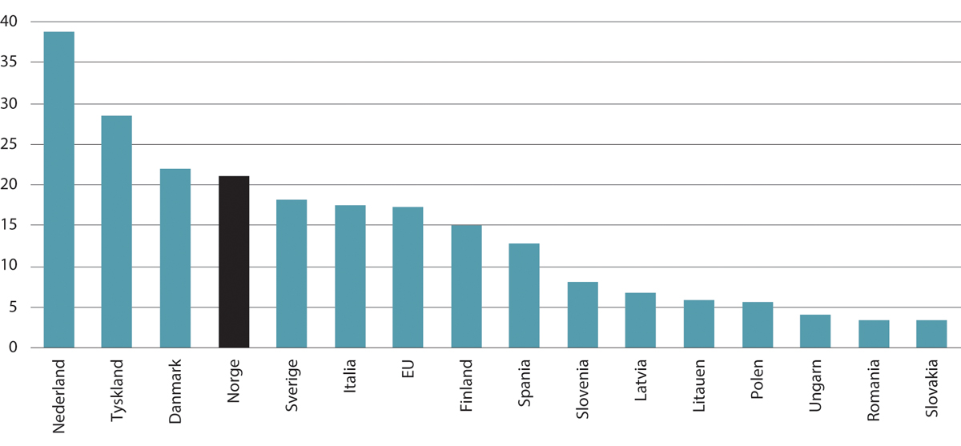
          - Andel sysselsatte som jobber deltid. Personer 20-64 år. Prosent. 20231
1 Andelene her følger definisjoner og retningslinjer fra EU, og avviker derfor noe fra tallene publisert i analyse gjort av OECD. OECD tar utgangspunkt i at deltidsarbeid gjelder arbeid under 30 timer i uken, mens EU ikke gir en fast timegrense.
Kilde: Eurostat.
I Norge er det et relativt begrenset omfang av deltidsansatte som sier de ønsker og har anledning til å jobbe mer. Det tilsier at for en del er ikke alternativet til en deltidsjobb en heltidsjobb, men å la være å jobbe. Muligheten for å jobbe deltid kan derfor isolert sett trekke antall utførte timeverk opp. Ifølge tall fra Statistisk Sentralbyrå for 2022 var det 15 prosent av de deltidssysselsatte i Norge som både ønsket å jobbe mer, kunne starte med økt arbeidstid innen en måned og har forsøkt å få mer jobb. YS arbeidslivsbarometer (Ingelsrud mfl., 2022) angir også tall for deltidsansatte som ønsker lengre arbeidstid. De måler dette blant annet ved ikke å kreve at arbeidet skal kunne starte innen en måned og ved å kun se på grupper som har arbeid som sin hovedaktivitet. Målt på denne måten finner de at gruppen utgjorde 23 prosent av de deltidsansatte. I de skandinaviske landene oppgis omsorgsarbeid i mye mindre grad som årsak til deltidsarbeid enn i land som Østerrike, Nederland, Sveits, Tyskland og Frankrike. I de skandinaviske landene blir derimot egen sykdom eller uførhet oppgitt som en mer vanlig grunn for deltidsarbeid. En annen viktig grunn til en høy andel deltidsarbeid i Norge er utdanning. Det er mer vanlig å ha en jobb ved siden av studiene i Norge enn i de andre nordiske landene, Frankrike, Tyskland og Italia (Keute, 2018).
Deltidsandelen i Norge har vært forholdsvis stabil sett over noe tid, se figur 5.11. Det gjelder både for jobber med kort deltid (inntil om lag halv stilling) og lang deltid (over om lag en halv stilling). Omfanget av lang deltid er dog noe redusert siden 2013. Det har også vært en økning av kort deltid i årene etter pandemiens utbrudd. Økningen i kort deltid de siste årene ser i særlig grad ut til å være drevet av en økning i andelen som jobber inntil 9 timer i uken. Fallet i lang deltid ser ut til å være drevet av fall i andelen for de som jobber 30-36 timer i uken. Det er imidlertid ikke store bevegelser i omfanget av deltid siden 2008 etter en mer differensierte tilnærmingen heller.
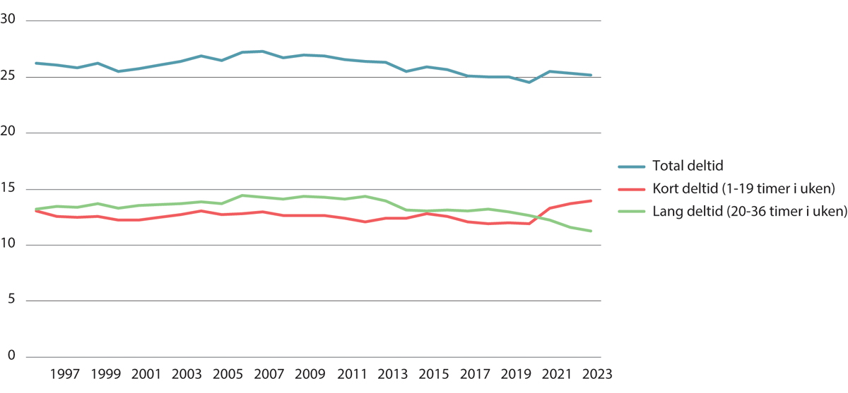
          - Andel av sysselsatte personer som jobber deltid i Norge, totalt og etter kort og lang deltid. Personer 15–74 år. Prosent. 1996–20231
1 Det er brudd i seriene i 2006 og 2021.
Kilde: Statistisk sentralbyrå.
Det er klart størst andel deltid blant unge. Av unge sysselsatte i alderen 15-24 år er om lag halvparten i kort deltidsstilling. 64 prosent av de som jobbet deltid i 2023 er kvinner.
I Norge er helse- og sosialtjenester den næringen som har flest deltidssysselsatte, etterfulgt av varehandel. Overnatting- og serveringsvirksomhet, samt kulturell virksomhet, underholdning og fritidsaktiviteter har likevel høyere andeler av de sysselsatte på deltid. Men siden dette er mindre næringer enn de to førstnevnte, utgjør de en mindre andel av det totale antallet deltidsstillinger. Vi skal se i kapittel 7 at dette også er næringer med forholdsvis høyt omfang av lavlønn.

Arbeid, ytelser og utdanning
De fleste sysselsatte har ikke inntekter fra ytelser som skal dekke et inntektssikringsbehov, eksempelvis uføretrygd eller pensjon. De er heller ikke under utdanning, se figur 5.12 som omtaler disse som «kun sysselsatte». Med denne definisjonen var 70 prosent av de sysselsatte regnet som kun sysselsatt i 2022. Vi ser at blant de yngste sysselsatte er det svært vanlig å kombinere jobb med utdanning. Blant de over 62 år som kan ta ut pensjon, kombinerer nesten 60 prosent arbeid med pensjon. Noen av de sysselsatte mottar en helserelatert ytelse, der de mest relevante i denne sammenhengen er arbeidsavklaringspenger (AAP) og uføretrygd. Om lag 3 prosent av de sysselsatte mottok AAP eller uføretrygd i 2022.
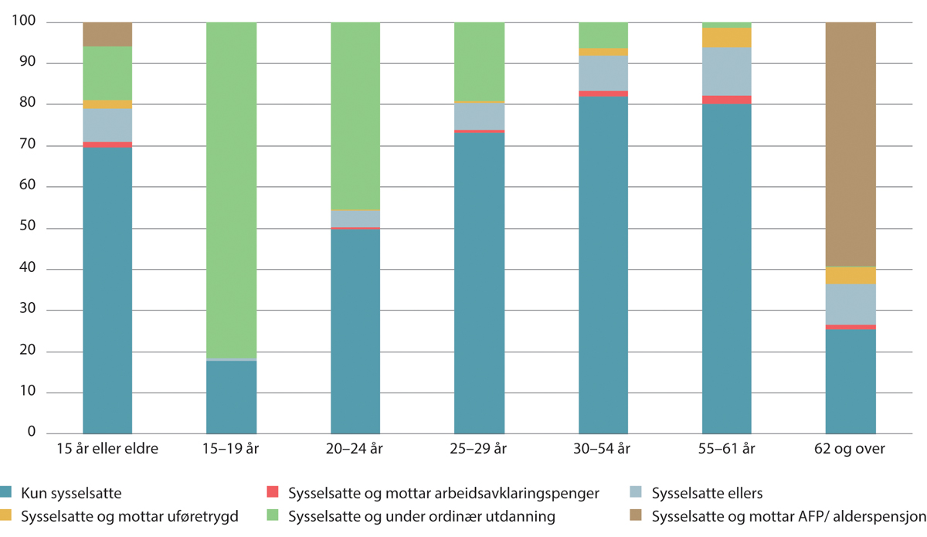
          - Andel av alle sysselsatte personer fordelt etter kombinasjoner av arbeid, ytelser1 og utdanning2 og etter alder. Prosent. 2022
1 «Sysselsatte ellers» omfatter personer som er sysselsatte, men som også mottar sykepenger, individstønad/tiltaksstønad, dagpenger, ventestønad, etterlattepensjon inkl. barnepensjon, supplerende stønad, pensjonister fra andre enn NAV/Folketrygden, kontantstøtte, enslig forsørgerstønad, sosialhjelp, som deltar i introduksjonsordning, ordinære tiltaksdeltakere/arbeidssøkere på tiltak, nedsatt arbeidsevne, ikke på tiltak og nedsatt arbeidsevne, på tiltak.
2 Personer under ordinær utdanning omfatter elever og studenter som er registrert per 1. oktober ved utdanningsinstitusjoner som videregående skoler (inkluderer også lærlinger/lærekandidater), fagskoler, universiteter og høgskoler i Norge, samt studenter som tar hele utdanningen sin i utlandet (gradsstudenter).
Kilde: Statistisk sentralbyrå.
En høy andel av befolkningen mottar helserelaterte ytelser i Norge sammenlignet med andre land i Europa. Omfanget øker med alder. Andelen eldre i befolkningen som mottar uføretrygd og AAP generelt har likevel gått ned over tid, mens andelen unge som mottar disse ytelsene har økt.
Personer som mottar ytelser, lever ikke utelukkende av inntekt fra sitt arbeid. Arbeidstilbudet til mange i denne gruppen vil være begrenses av helsemessige utfordringer. Personer som mottar pensjonsytelser, har også inntekter fra andre kilder enn arbeid. Blant de yngste som er under utdanning vil mange ha stipend og studielån, i tillegg til at mange delvis eller helt vil kunne forsørges av familie. Arbeidstilbudet deres vil også være begrenset av tid bundet til skole og studier. For mange av disse ytelsene, inkludert stipend og lån under utdanning, er det også slik at økt inntekt fra arbeid vil kunne redusere nivået på ytelsene.
Pedersen mfl. (2019) sammenlignet inntektssikringssystemene i de nordiske landene, Nederland, Tyskland og Storbritannia. Som oppsummert av Sysselsettingsutvalget (NOU 2019: 7), fant de at de norske helserelaterte ytelsene var mer sjenerøse enn ordningene i de andre landene, med en kombinasjon av høy universell minstesikring og høy standardsikring for personer med opptjening. Den norske arbeidsledighetstrygden skilte seg imidlertid i liten grad fra de andre landene når det kom til sjenerøsitet og andre vilkår, med unntak av Storbritannia, som hadde en mindre sjenerøs arbeidsledighetstrygd. Den norske sosialhjelpen framstår heller ikke som spesielt sjenerøs sammenlignet med de andre landene, og har mer karakter av å være residual og mindre rettighetsorientert enn i enkelte andre land. Pedersen mfl. (2019) trekker frem at et sentralt særtrekk ved det norske systemet, er at de helserelaterte ytelsene er klart høyere og mer tilgjengelige enn de ikke-helserelaterte ytelsene for befolkningen i yrkesaktiv alder.
Inngangsvilkår og kompensasjonsgrad for ulike ytelser vil kunne påvirke sysselsettingen. De påvirker også fordelingen mellom ytelser, og antall personer som står uten forsørgelse fra arbeid eller offentlige stønader. I en del andre land, for eksempel i Sør-Europa, er det vanligere å bli forsørget av familien om man ikke kan forsørge seg selv og står utenfor arbeid (Barth mfl., 2023). Også omfanget av personer som mottar arbeidsledighetstrygd er høyere i mange andre land. Dette er viktig for å forstå det tilsynelatende paradokset i at Norge har høy sysselsetting, men samtidig mange som mottar helserelaterte ytelser.

Arbeidsstyrkens kompetanse
Utdanningssystemet står sentralt i oppbyggingen av befolkningens kompetanse. Gratis skole og høyere utdanning samt en generell studiefinansieringsordning gjør utdanning i Norge tilgjengelig for alle samfunnslag. Utdanningsnivået i befolkningen har også tydelig økt de siste 25 årene og da ut fra et relativt høyt nivå, se figur 5.13. Andelen voksne som har fullført en utdanning på universitets- eller høyskolenivå har økt fra 26 til 44 prosent over perioden. Dette har blitt motsvart av nedgang i andelen med kun grunnskole og andel med videregående skole. Av de som hadde videregående skolenivå som lengste utdanning i 2022, hadde om lag 3 av 4 fullført med en yrkesfaglig kompetanse.
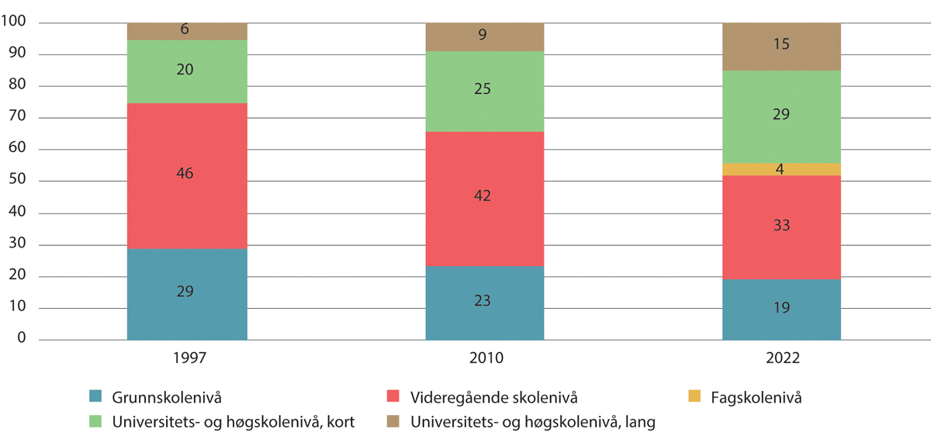
          - Utdanningsnivå i befolkningen. Personer 25–66 år. Prosent1, 2
1 Fagskolenivå inkluderer utdanning som bygger på videregående skole, men som ikke er godkjent som universitets- og høyskoleutdanning. Fagskolene er inkludert i videregående skolenivå i 1997 og 2010.
2 Uoppgitt eller ingen fullført utdanning er slått sammen med grunnskolenivå.
Kilde: Statistisk sentralbyrå.
Norge skiller seg ikke vesentlig fra land i EU når det gjelder utdanningsnivået i befolkningen etter en grov inndeling etter utdanningslengde. Norge har tilsvarende andel med kun grunnskole som gjennomsnittet for 25 EU-land, se figur 5.14. Norge har likevel en større andel med høyere utdanning enn videregående enn de fleste landene i sammenligningen.
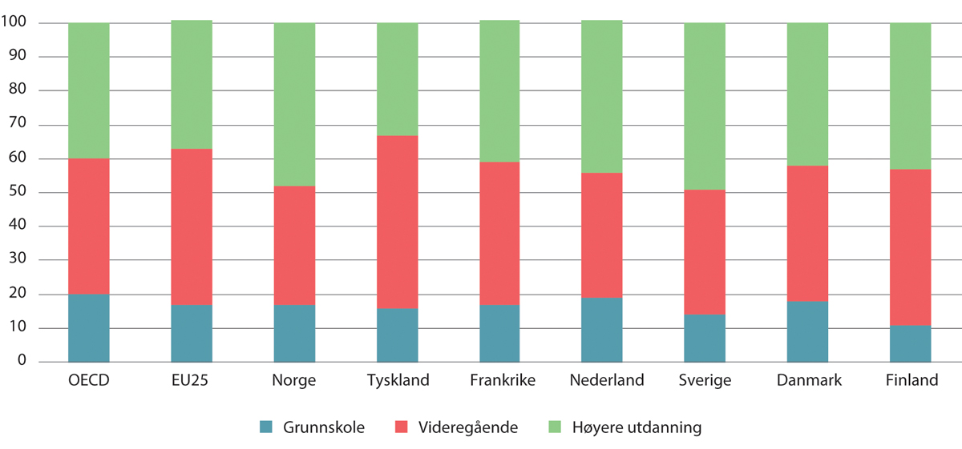
          - Utdanningsnivå1 i Norge sammenlignet med andre land. Personer 25–64 år. Prosent. 2022
1 Fagskoler med varighet på 2 år er her inkludert i høyere utdanning for Norge. Fagskoler med varighet på under 2 år er inkludert i videregående.
Kilde: OECD (2022a).
Andel med utdanning etter utdanningslengde er en av flere indikatorer på høy kompetanse i et land. To av de mest kjente internasjonale undersøkelsene på målt ferdighetsnivå er PISA- og PIAAC undersøkelsene. PISA-undersøkelsen måler 15-åringers kompetanse i matematikk, lesing og naturfag. I den siste PISA-undersøkelsen fra 2022 ligger norske 15-åringers kompetanse i matematikk, lesing og naturfag på eller under OECD-gjennomsnittet. De norske resultatene er klart svakere enn for svenske, danske og finske elver (Jensen mfl., 2023). I PISA 2022 kom det frem at andel norske elever som presterer på lavt nivå i alle de tre fagområdene, er høyere enn ved tidligere undersøkelser. Fra 2018 til 2022 økte andelen lavtpresterende elever fra 19 til 31 prosent i matematikk, fra 21 til 28 prosent i naturfag og fra 19 til 27 prosent i lesing (Jensen mfl., 2023). Undersøkelsen fra 2022 viser også at Norge har hatt en større nedgang i disse ferdighetene enn de fleste andre OECD-land siden siste undersøkelse i 2018. Ungdom med svake ferdigheter har vanskeligheter med å fullføre videregående opplæring, noe som øker risikoen for svak tilknytning til arbeidslivet og lav deltakelse i læringsaktiviteter (NOU 2020: 2). Kompetansebehovsutvalget pekte på at andelen unge med svake ferdigheter må reduseres fordi svake grunnleggende ferdigheter er alvorlig for dem det gjelder, og fordi det innebærer dårlig utnyttelse av arbeidskraften for samfunnet som helhet (NOU 2020: 2).
Den internasjonale lærevilkårsmonitoren PIAAC måler den voksne befolkningens grunnleggende ferdigheter gjennom testing av de tre ferdighetsnivåene leseferdigheter, tallforståelse og problemløsning med IKT (NOU 2020: 2). Norge var ett av fire PIAAC-land som hadde høyere ferdighetsnivå enn OECD-snittet i alle de tre områdene, basert på tall fra 2011/2012. Undersøkelsen avdekket også forskjeller i befolkningen. Spesielt overraskende var det at resultatene for unge voksne og voksne er ulike. De unge under 25 år i Norge gjorde det svakere enn gjennomsnittet i befolkningen i både lesing og tallforståelse. I leseferdighet gjorde de unge voksne det også klart dårligere enn OECD-snittet.
Deltagelsen i arbeidslivet øker markant med utdanningslengde utover grunnskole. Dette gjelder også for andre land (OECD, 2022a). Sysselsettingen for befolkningen ekslusive innvandrere med grunnskole som lengste utdanning, har falt på relativt få år, se figur 5.15. Det kan både ha sammenheng med at dette er en mer selektert gruppe i dag enn tidligere og at det nå er vanskeligere for disse å møte kravene i dagens yrker. Vi ser også i figuren at sysselsettingsandelen er lavere for innvandrere for alle utdanningslengder, men for de med kortest utdanning er det i 2022 liten forskjell. Vi ser også at sysselsettingen blant innvandrere er noe mer konjunktursensitiv enn for den øvrige befolkningen.
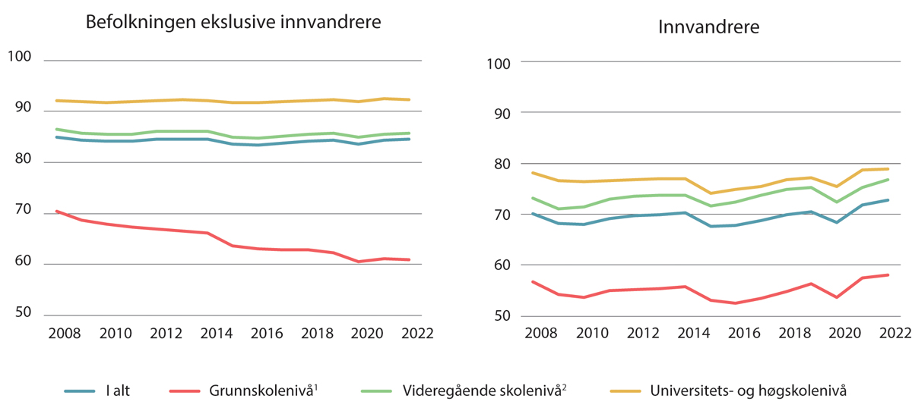
          - Sysselsetting etter utdanningslengde. Personer 30–61 år. Prosent. 2008–2022
1 Grunnskolenivå inkluderer personer med uoppgitt eller ingen fullført utdanning.
2 Videregående skolenivå inkluderer ‘Påbygging til videregående utdanning’ som omfatter utdanninger som bygger på videregående skole, men som ikke er godkjent som høyere utdanning.
Kilde: Statistisk sentralbyrå.
Tall for sysselsetting etter utdanningsnivå, der dette er splittet opp etter om videregående er avsluttet med yrkesfag- eller studiekompetanse samt høyere fagutdanning etter videregående (fagskolenivå), går kun tilbake til 2016 og skiller ikke etter innvandringsstatus. Disse tallene viser at sysselsettingsandelen i aldersgruppen 30–61 år blant de med yrkeskompetanse fra videregående ligger noe over tilsvarende gruppe med studiekompetanse. Sysselsettingsandelen blant personer med utdanning på fagskolenivå har også styrket seg i denne korte perioden og ligger i 2022 på nivå med sysselsettingsandelen blant bosatte personer med utdanning på universitets- og høyskolenivå.
Selv om sysselsettingen blant personer med kun grunnskole eller videregående skole er lavere enn for personer med høyere utdanning i Norge, har de skandinaviske landene relativt høy sysselsetting i disse gruppene sammenlignet med EU eller OECD (OECD, 2022a).
Figur 5.16 viser utdanningslengde i den sysselsatte befolkningen. Figuren viser i stor grad det samme bildet som omtalt over for befolkingen, med litt forskjeller i nivåene. Andelen med høyere utdanning (både kort og lang) har økt, mens andelen med grunnskole og videregående skole som høyeste avsluttende utdanningsnivå, har falt. Videregående skole er fortsatt det mest vanlige utdanningsnivået blant de sysselsatte.
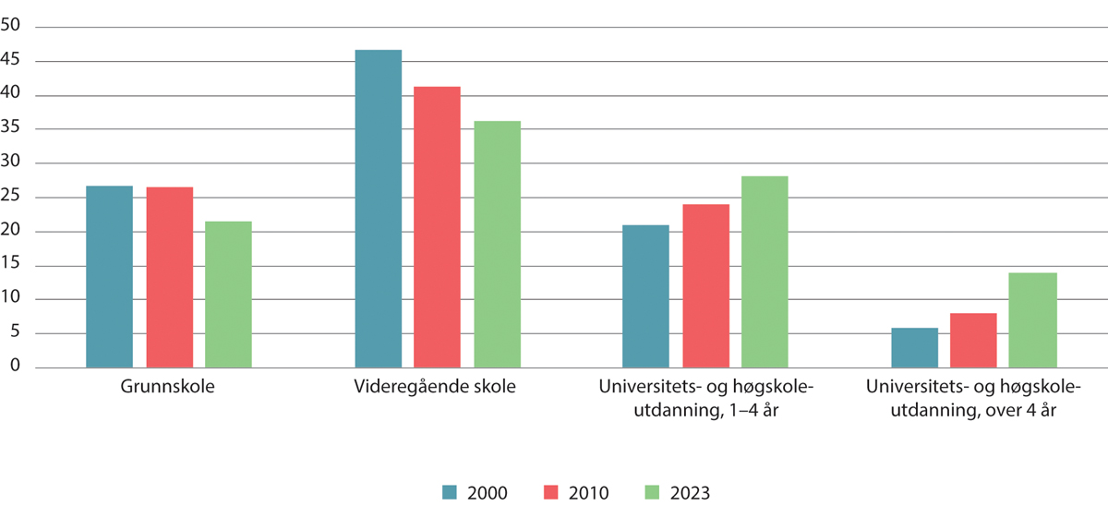
          - Fordeling av utdanningsnivå blant sysselsatte. Personer 15–74 år. Prosent1, 2
1 Fagskoler inngår i videregående skole.
2 Uoppgitt eller ingen fullført utdanning er slått sammen med grunnskolenivå.
Kilde: Statistisk sentralbyrå.
Sysselsettingsutvalget (NOU 2021: 2) pekte på at kravene til kompetanse i det norske arbeidslivet har økt, og at et arbeidsliv i endring øker betydningen av etter- og videreutdanning gjennom yrkeslivet. Annen type kompetanseheving på arbeidsplassen er også viktig. Det organiserte arbeidslivet legger blant annet til rette for kompetanseutvikling gjennom bestemmelser i de kollektive avtalene. Det ser også ut til at det norske arbeidslivet er læringsintensivt. Sysselsettingsutvalget viste også til at OECD-tall tyder på at norske arbeidstakere med lavt utdanningsnivå deltar mer i ulike former for opplæring enn arbeidstakere i de fleste andre land utenfor Norden. Personer med lite utdanning og svake ferdigheter deltar likevel mindre i opplæring enn voksne med høyere utdanning og/eller ferdigheter, både i Norge og andre land. Et generelt godt arbeidsmarked har likevel bidratt til at en stor andel av den norske befolkningen har kunnet delta i arbeidslivet, og dermed fått muligheter til å opprettholde eller øke sin kompetanse.
OECD og EU peker begge på nødvendigheten av kontinuerlig kompetanseutvikling i hele befolkningen for å håndtere samfunnsutfordringer. Norge har også hatt flere kompetansereformer de siste tiårene der formålet har vært å legge til rette for at de som deltar i arbeidslivet skal ha mulighet til å ta opplæring eller videreutdanning. Det har vært formulert målsettinger knyttet til både den enkeltes mulighet til å stå lenge i jobb, for å møte arbeidslivets behov for arbeidskraft og for å støtte opp under velferdsstatens bærekraft (Meld. St. 14 (2019–2020)). Som det framgår i kapittel 7, kan dette også være viktig for å unngå å havne eller bli vedvarende i en lavtlønnet jobb. Ifølge Ingelsrud mfl. (2023) har imidlertid interessen for å delta i etter- og videreutdanning vist en fallende tendens siden 2010 blant arbeidstakere i alle aldre, se figur 5.17. Det er store forskjeller på hvem som deltar og hvem som ønsker å delta i formell utdanning og annen jobbrelatert opplæring, og interessen er størst blant de som har fullført noe utdanning på høyere nivå fra før, for øvrig i tråd med det som ble omtalt over. Ingelsrud mfl. (2023) oppsummerer sine funn med at det ser ut til å være personlige ønsker og behov som primært er begrunnelsen for deltakelse i etterutdanning, og at det i liten grad er institusjonelle barrierer.
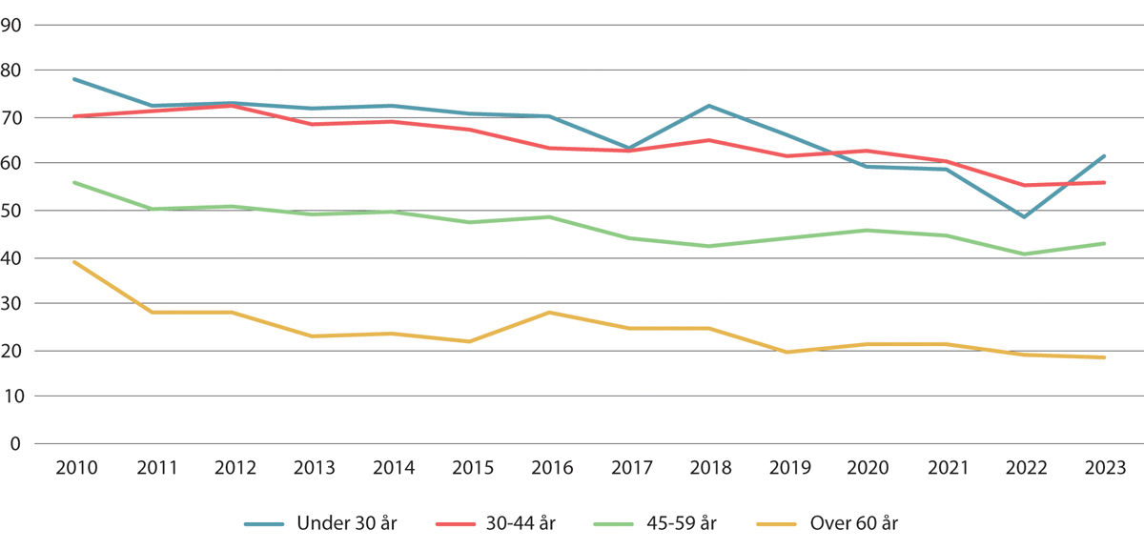
          - Andel interesserte blant spurte arbeidstakere i å delta i etter- og videreutdanning. Prosent. 2010–20231
1 Målingen er gjennomført siden 2010. Etter- og videreutdanning omfatter både formell og uformelle former for etter- og videreutdanning som deltakelse på kurs, seminarer og konferanser.
Kilde: Ingelsrud mfl. (2023).

Innvandring og arbeidsmarkedet
Økende innvandring har ført til at innvandrere ved inngangen til 2023 utgjør 16 prosent av befolkningen i Norge, mot 6 prosent rundt årtusenskiftet og under 2 prosent på 1970-tallet. Det har altså skjedd en betydelig økning i innvandring til Norge, særlig de siste tiårene.
Dette gjenspeiler en internasjonal utvikling med økende andel mennesker som flytter og bosetter seg i andre land enn der de er født. Figur 5.18 viser at det de siste tiårene har vært økt innvandring til en rekke vestlige land, noe som har medført at andelen utenlandsfødte stiger. Vi ser også at mens Norge hadde en andel utenlandskfødte som var lavere enn gjennomsnittet i OECD ved årtusenskiftet, hadde Norge i 2021 en noe høyere andel utenlandsfødte i befolkningen enn tradisjonelle innvandringsland som Frankrike, USA, Storbritannia og Nederland. Sverige hadde fortsatt en høyere andel utenlandsfødte enn Norge i 2021.
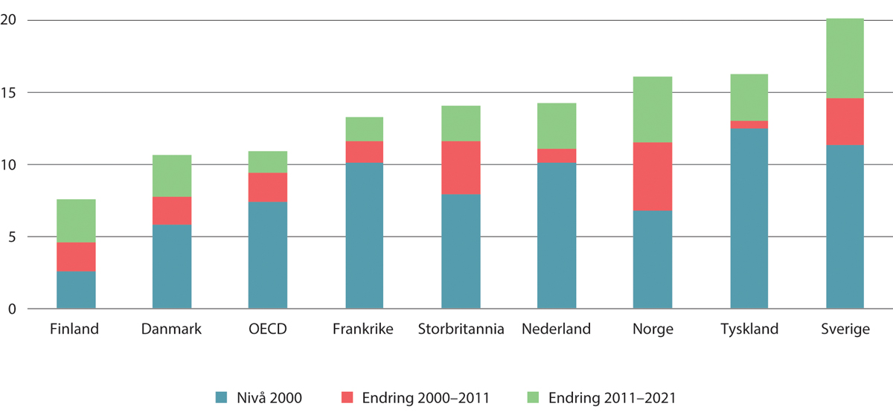
          - Andel utenlandsfødte1 i befolkningen i prosent. Nivå 2000 (eller 2001) og endring til 2011 og 2021
1 Utenlandskfødte avviker fra SSBs definisjon av innvandrere ved at utenlandskfødte også inkluderer personer som er født i utlandet av en eller to norskfødte foreldre som bodde utenlands da de fikk barn som ikke regnes som innvandrere. For Norges del er dette snakk om en forholdsvis liten gruppe. 1.1.2022 var det til sammen om lag 80 000 utenlandskfødte med en eller to norskfødte foreldre, mens det var om lag 820 000 innvandrere.
Kilder: OECD/European Union (2015) og OECD/European Comission (2023).
Vi ser av figur 5.19 at nettoinnvandringen til Norge var særlig høy i årene 2007–2013 og i årene 2022 og 2023. Nettoinnvandringen har i stor grad vært drevet av innvandringsmønsteret. Utvandringen har vært mer stabil, men økte også fra rundt 2010 og hadde en liten topp i 2016, etter oljeprisfallet. Den første tydelige innvandringsøkningen på 2000-tallet må sees i sammenheng med EUs østutvidelse fra 2004, som medførte en sterk økning i arbeidsinnvandring til Norge.
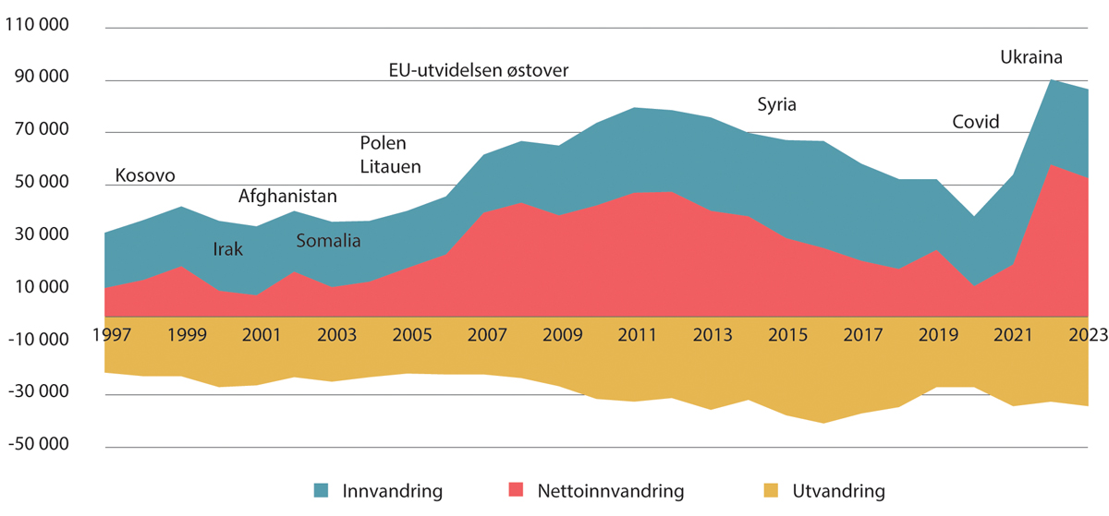
          - Nettoinnvandring1 i Norge. Antall personer. 1997–2023
1 Nettoinnvandringen er antallet personer som har flyttet til Norge minus antallet personer som har flyttet fra Norge i det angitte året.
Kilde: Statistisk sentralbyrå.
Innvandring med arbeid som begrunnelse nådde et toppår i 2011, hvorpå den årlige arbeidsinnvandringen begynte å avta. Den sterke innvandringen 2022–2023 skyldes innvandring fra personer på flukt. Et stort antall flyktninger fra Ukraina førte til at den samlede nettoinnvandringen til Norge nådde et historisk høyt nivå i 2022.
Personer som kommer som familieinnvandrere, bidrar også i vesentlig grad til innvandringen til Norge, og har over tid vært den viktigste årsaken til innvandring. Denne innvandringen har imidlertid vært jevnere uten de helt store toppene som for flyktninger eller arbeidsinnvandrere. Denne type innvandring ser også ut til å påvirkes, delvis og med noen års etterslep, av annen type innvandring. I tillegg til den høye innvandringen fra Ukraina de siste to årene, har det også vært andre kortere perioder der innvandring fra personer med fluktbakgrunn har vært betydelig. Eksempelvis kom det et stort antall flyktninger fra Syria i 2015/2016. Ellers har innvandring fra personer med fluktbakgrunn og personer som vil ta utdannelse ligget på et betydelig lavere nivå enn personer som har innvandret på grunn av arbeid eller familie.
Sammensetningen av innvandrergruppen i befolkningen har endret seg mye over tid, og kan raskt endres når nye innvandrergrupper kommer til landet. Per januar 2024 er det i befolkningen klart flest innvandrere fra Polen (12 prosent av innvandrerbefolkningen). Mens ukrainere utgjorde en svært liten innvandringsgruppe for bare få år siden, er nasjonaliteten på kun to år blitt den nest vanligste innvandringsgruppen (7 prosent av innvandrerbefolkningen) ved inngangen til 2024. Deretter finner vi Litauen, før Syria og Sverige på en fjerde- og femteplass blant de største innvandringslandene. Samlet sett er likevel andel innvandrere fra Asia og Afrika på nivå med andelen innvandrere fra EØS-land og Storbritannia, og sistnevnte gruppe domineres til tross for en høy innvandring fra Sverige av innvandrere fra «nye EU-land etter 2004».
Innvandrere i alt, og for de fleste landbakgrunner, har lavere sysselsettingsandeler enn befolkningen for øvrig. Blant innvandrere som er i arbeid, har også en lavere andel heltidsjobb enn for befolkningen samlet. Innvandrere fra Asia og Afrika trekker særlig ned både sysselsettingsandelen og andelen i heltidsjobb. Norskfødte barn av innvandrere har også en noe svakere sysselsettingsandel enn personer uten innvandringsbakgrunn, men ligner mer på øvrig befolkning enn på sine foreldre.
Botid er en viktig faktor for innvandreres integrering. Økt botid gir gjennomgående høyere sysselsetting og økt lønn for innvandrere sett under ett. Situasjonen for arbeidsinnvandrere er noe annerledes enn for dem som kommer til Norge av andre grunner. Sysselsettingsandelene blant arbeidsinnvandrere er høye allerede fra ankomståret.
I takt med at det har vært en kraftig innvandring til Norge de siste 20 årene, har innvandrere blitt en betydelig større del av arbeidsstyrken. Innvandrerne ankommer ofte i tidlig yrkesaktiv alder, og økningen i andel innvandrere i den sysselsatte befolkningen over perioden er derfor enda sterkere enn for befolkningen samlet sett, se figur 5.20.
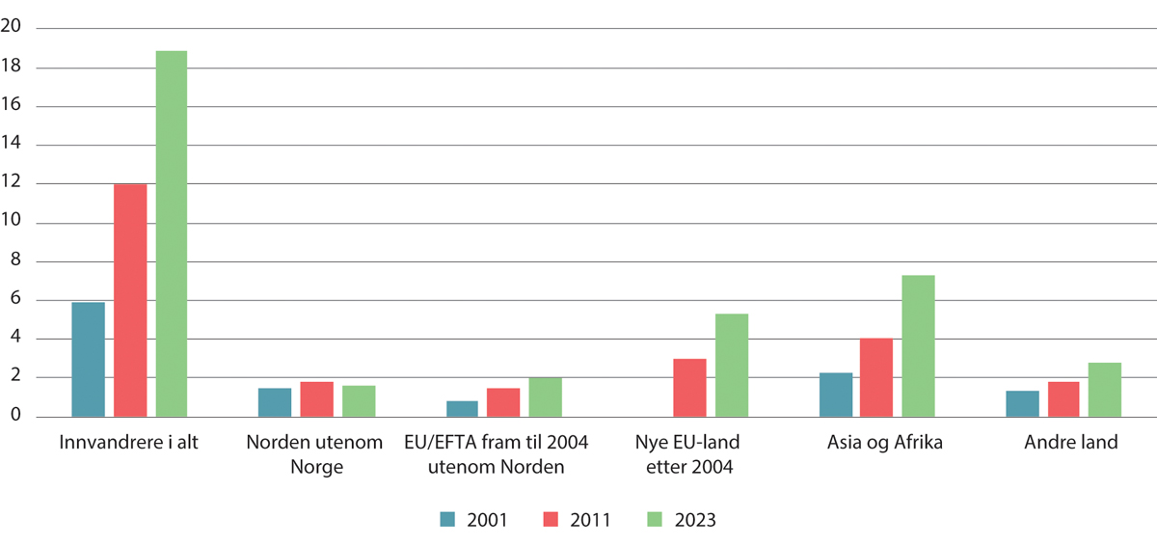
          - Andel sysselsatte innvandrere av alle sysselsatte personer. Innvandrere i alt og etter landbakgrunn.1 15–74 år. Prosent
1 Andre land inkluderer Europa utenom EU/EFTA/Storbritannia, Nord-Amerika og Oseania og Latin-Amerika og Karibia.
Kilde: Statistisk sentralbyrå.
Mens innvandrere utgjorde 16 prosent av befolkningen i 2023, var andelen blant de sysselsatte samme år 19 prosent. Det er tydelig økt andel sysselsatte innvandrere fra «Nye EU-land etter 2004», samt fra Asia og Afrika gjennom hele perioden. Andelen sysselsatte innvandrere fra andre nordiske land har holdt seg forholdsvis lav og stabil over perioden. Det gjelder også dersom man ser på den årlige utviklingen over perioden.
Sysselsettingsveksten har i betydelig grad blitt drevet av innvandrerbefolkningen. Innvandrere har stått for 71 prosent av veksten i samlet sysselsetting fra 2001 til 2023. Det tilsvarer en årlig vekst i sysselsettingen på 6 prosent for innvandrere, mens tilsvarende årlig sysselsettingsvekst for hele befolkningen var 1 prosent, og kun 0,3 prosent for befolkningen uten innvandrere.
Innvandrere er overrepresentert i noen næringer. Andelen sysselsatte innvandrere er høy i forretningsmessig tjenesteyting, transport og lagring og overnatting- og servering. Som vist i tabell 5.1 jobber 5 prosent av hele befolkningen i næringen transport og lagring. Blant innvandrere fra Afrika er det 12 prosent som jobber i denne næringen, hvorav 8 prosent jobber innen «Annen landtransport på vei», som blant annet inkluderer bussjåfører og drosjesjåfører. Næringen forretningsmessig tjenesteyting skiller seg også ut med en høyere andel av de sysselsatte innvandrerne. Mens 6 prosent av befolkningen eksklusiv innvandrere jobber i denne næringen, jobber hhv. 16 og 15 prosent av innvandrere fra nye EU land etter 2004 og afrikanske innvandrere i denne næringen. Det er spesielt en høy andel i underkategorien rengjøringsvirksomhet. I overnatting og servering jobber 8 prosent av innvandrere, sammenlignet med kun 2 prosent av befolkningen eksklusive innvandrere. Selv om det på aggregert nivå ikke er særlig forskjell i andelen sysselsatte i næringen helse- og omsorgstjenester mellom innvandrere og befolkningen eksklusive innvandrere, sysselsetter denne næringen en mye større andel av innvandrere fra Afrika, med 34 prosent mot 21 prosent i hele befolkningen. Forskjellen er spesielt stor i underkategorien pleie- og omsorgstjenester i institusjon, hvor 18 prosent av afrikanske innvandrere jobber, mens det kun er 4 prosent av majoritetsbefolkningen som jobber der. Det samme gjelder i bygg- og anlegg, som sysselsetter 9 prosent av hele befolkningen, og 25 prosent av innvandrerne fra «Nye EU-land etter 2004». Andelene omtalt i avsnittet referer til 2023.
Ikke bosatte lønnstakere (utenlandske pendlere)
Selv om flertallet av de utenlandske som jobber i Norge, har bosatt seg her, er også utenlandske pendlere en viktig gruppe i det norske arbeidsmarkedet. Denne gruppen inngår ikke i innvandringstallene som er presentert over.
Fra 2007 har det vært vekst i antallet ikke-bosatte lønnstakere som er her gjennom året, se figur 5.21. Den tydelige økningen i slike lønnstakere fra EU-land i Øst-Europa fra rundt 2010, må sees i sammenheng med EUs østutvidelse. Sammenfallende med denne veksten fra EU-land i Øst-Europa, falt imidlertid antallet ikke-bosatte lønnstakere fra nordiske land fra 2013. Dette bidro til å dempe den samlede veksten i noen år.
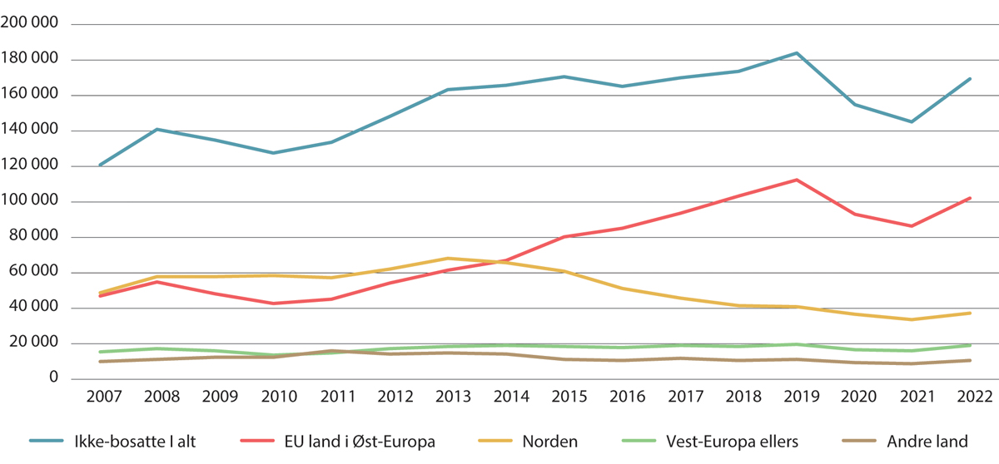
          - Antall ikke-bosatte lønnstakere etter landbakgrunn. Årlige tall. 2007–2022
Kilde: Berge og Johansen (2023).
Utenlandske pendlere har en mindre formell tilknytning til Norge enn bosatte arbeidsinnvandrere, og deres sysselsetting varierer mer med konjunkturene. Nedgangen under pandemien skyldtes også nedstegningen og innreiserestriksjoner. Disse lønnstakerne er i dag i særlig grad unge menn og omtrent 60 prosent er fra EU-land i Øst-Europa.
Bygg- og anleggsbransjen og forretningsmessig tjenesteyting, herunder utleie av arbeidskraft, er næringene med klart flest utenlandske pendlere. Deretter følger industri og overnattings- og serveringsvirksomhet.
Utsendte arbeidstakere er personer som er ansatt i et utenlandsk foretak og som kommer til Norge for å jobbe på et oppdrag som det utenlandske foretaket har fått i Norge. Rundt 90 prosent av de utsendte arbeidstakerne er utenlandske pendlere. Resten er bosatte innvandrere. Dette er samlet en liten gruppe som omfattet totalt 17 100 personer i løpet av 2023. Imidlertid er mange av disse som bare utfører arbeid i Norge i kortere perioder. I følge kvartalstall var antallet om lag 6 500 i 4. kvartal 2023. Det har vært en nedgang i omfanget siden 2016.
Innvandringens betydning for arbeidsmarkedets virkemåte
Høy innvandring gjennom deler av 2000-tallet har påvirket virkemåten til deler av arbeidsmarkedet. Det må ses i sammenheng med at innvandringen har skjedd i løpet av relativt kort tid og dels endret karakter. I etterkant av EØS-utvidelsen fikk Norge betydelig arbeidsinnvandring av ufaglært arbeidskraft fra land med langt lavere lønnsnivå, og deler av innvandringen ble kanalisert til lite organsierte deler av arbeidslivet der den har bidratt til større konkurranse om jobbene.
Cappelen-utvalget (NOU 2016: 15) pekte på at den norske arbeidskraften vil ha en fordel overfor innvandrere ved å kunne språk, kjenne lokale forhold, ha norske utdanningsmessige, og yrkesmessige kvalifikasjoner. I yrker der fordelen med lokale kvalifikasjoner er liten, vil konkurransen fra innvandrere presse lønninger nedover. Som eksempler på det, trakk utvalget frem jobber innen bygg, jordbruk, industri og hotell og restaurant. Samtidig viste utvalget til at innvandringen også kan medføre at personer som har komplementær kompetanse til innvandrerne, kan oppleve økt etterspørsel og økte lønninger. Som eksempel viste utvalget til at etterspørselen etter rørleggere og elektrikere øker når det ansettes flere utenlandske snekkere og tømrere. Utvalget konkluderte med at en overvekt av empiriske studier på feltet viste at innvandring fører til lavere lønnsvekst for tidligere innvandrere og i noen grad også for innenlandske arbeidstakere med lav kompetanse.
Hvordan innvandringen påvirker arbeidsmarkedet varierer blant annet med i hvilke deler av arbeidslivet innvandringen konsentreres og hvor sterkt den enkelte innvandrer står i møte med det norske arbeidslivet. Cappelen-utvalget viste til at mens de fleste arbeidsinnvandrere har et yrke eller kompetanse som er etterspurt av norske arbeidsgivere, er det stor spredning i yrkes- og utdanningskvalifikasjoner til flyktninger. Mange flyktninger mangler kvalifikasjoner og kompetanse som er nødvendig i det norske arbeidsmarkedet. Arbeidsinnvandrere vil derimot normalt være i jobb eller komme raskt i jobb. Likevel vil det også blant arbeidsinnvandrere være betydelig variasjon mellom ulike grupper i forhold til risiko for å falle ut av arbeidsmarkedet og utfordringer knyttet til lav lønn og manglende seriøsitet. Arbeidsinnvandrerutvalget (NOU 2022: 18) pekte på at arbeidsinnvandrerne etter 2004 fordeler seg over et stort antall yrkesgrupper. Noen enkeltnæringer som overnatting og serveringsvirksomhet, foretningsmessig tjenesteyting og bygg og anlegg skiller seg likevel ut ved å ha særlig stort innslag av arbeidsinnvandring og annen innvandring. Håndverkere utgjør en stor gruppe blant arbeidsinnvandrere fra EØS. Andre store grupper er prosess- og maskinoperatører, transportmedarbeidere mv. og renholdere og hjelpearbeidere. Der arbeidskraften i betydelig grad har blitt konsentrert til enkeltnæringer preget av lav organisasjonsgrad og tariffavtaledekning, har den gitt press på lønns- og arbeidsvilkår.
Etter Cappelen-utvalgets oppfatning er det særlig arbeidsinnvandringen som har gitt press på lønninger nedover. Flyktninger må derimot ofte igjennom lengre kvalifiseringsløp før de kan gå inn i arbeidsmarkedet. Gjennomføring av introduksjonsprogrammet tar inntil to år og bosetting i en kommune kan også ta noe tid fra ankomst for denne gruppen. Det tar derfor lengre tid før flyktninger kommer inn i arbeidsmarkedet. Over tid vil likevel de også bidra til at tilbudet av arbeidskraft i enkelte sektorer og næringer øker, og man kan forvente press nedover på lønningene i de bransjer og for de jobber der konkurransen om jobbene blir stor. Utvalget pekte på at slikt lønnspress nedover kan skje både som strukturelt skift i lønnsnivået og ved svak lønnsvekst over tid for berørte grupper. Utvalget viste til at reallønnsveksten var langt svakere i næringer med høy andel sysselsatte innvandrere, som forretningsmessig tjenesteyting, hotell- og restaurantbransjen, enn i næringer med mindre bruk av utenlandsk arbeidskraft i tidsperioden 2005–2015. Utvalget pekte på tidsmessig sammenfall med utvidelsen av EØS-området og mente at lavere lønn blant innvandrere trolig hadde bidratt til denne utviklingen. Utvalget pekte samtidig på at den observerte lønnsutviklingen i de nevnte bransjene også kunne skyldes andre forhold og sammensetningseffekter i næringene.
Både Cappelen-utvalget og Holden III-utvalget (NOU 2013: 13) pekte på at når innvandringen demper lønnsveksten for enkelte næringer, kan dette utfordre den norske lønnsdannelsen. Frontfagsmodellen bygger på stabilitet i lønnsandelen i industrien og i relative lønninger. Når høy innvandring over tid trekker lønnsveksten ned for enkelte næringer, kan det bidra til å svekke frontfagsmodellen og frontfagets normdannende rolle for andre deler av økonomien.
Innvandringen påvirker også det institusjonelle rammeverket for lønnsdannelsen direkte ved at innvandrere har lavere organisasjonstilknytning enn befolkningen for øvrig. Cappelen-utvalget og Holden III-utvalget fremhevet dette som en utfordring for koordineringen i lønnsdannelsen. Særlig blant arbeidsinnvandrere er organisasjonsgraden betydelig lavere enn for befolkningen for øvrig, med 32 prosent mot 54 prosent for ikke innvandrere i 2021. For innvandrere med annen innvandringsgrunn var organisasjonsgraden samme år 43 prosent (Nergaard & Ødegård, 2024).
Forskjellene i organisasjonsgrad må ifølge Nergaard og Ødegård (2024) sees i sammenheng med hvilke næringer og bransjer innvandrerne jobber i og hvor lenge de har vært i landet. Forskjellen i organisasjonsgrad mellom de ulike gruppene er mindre når man sammenligner arbeidstakere i samme bransje og i virksomheter med og uten tariffavtale. Forfatterne finner generelt at det å jobbe i en virksomhet med tariffavtale har stor betydning for sannsynligheten for å være organisert. Forfatterne finner videre at når man sammenligner arbeidstakere med samme bakgrunn og på samme arbeidsplass, så er forskjellene i organisasjonsgrad små etter drøye ti års botid mellom innvandrergrupper og øvrig befolkning. De konkluderer med at utfordringen for den norske arbeidslivsmodellen først og fremst er knyttet til at mange arbeidsinnvandrere ikke ender opp i faste og langsiktige ansettelser i virksomheter som har tariffavtale og tillitsvalgte og er overrepresentert i bransjer med svake partsforhold. Dermed integreres de ikke fullt ut i den norske arbeidslivsmodellen. Den svake fagorganiseringen blant arbeidsinnvandrere forsterkes også av at de arbeider i bransjer med mange utenlandske pendlere på kortvarige arbeidsforhold i Norge og delvis i bransjer med mye innleid arbeidskraft (Nergaard & Ødegård, 2024). Forfatterne konkluderer med at «lav organisasjonsgrad i deler av arbeidsmarkedet svekker partenes muligheter til å sikre forsvarlige lønns- og arbeidsvilkår i bransjer hvor det særlig er behov for å sikre disse».
På lengre sikt kan innvandring påvirke innenlandske investeringer i utdanning og kompetanse. Røed og Schøne (2016) har funnet at arbeidsinnvandring til bygg og anlegg etter EØS-utvidelsen har redusert tilstrømmingen til videregående utdanning innen bygg og anlegg i Norge. Nyere tall viser imidlertid at tilstrømningen igjen har økt noe de senere årene (NOU 2024: 7).
NOU 2024: 7 peker på at behovet for arbeidskraft i Norge, sammen med tilbud om bedre betalt arbeid enn i hjemlandene, var en sentral drivkraft for arbeidsinnvandringen i årene etter 2004. Kronesvekkelsen siden 2012 har bidratt til at inntektsnivået i Norge har falt relativt til andre land, se omtale i kapittel 3. Det er likevel slik at lønnsnivået i Norge fortsatt er relativt høyt, særlig for personer med lave kvalifikasjoner, se nærmere omtale i kapittel 6. Et godt velferdssystem gjør også Norge til et attraktivt land å bo i. For personer med høy kompetanse, kan det lønnsmessig være mindre å tjene på å komme til Norge på grunn av den sammenpressede lønnsstrukturen her. NOU 2024: 7 peker blant annet på at bedre økonomi og mindre arbeidsledighet i en del avsenderland samt svekket krone taler for mindre arbeidsinnvandring fra EØS-området framover.
NOU 2024: 7 konkluderte med at EØS-innvandringen til Norge har bidratt til økt verdiskaping og konkurransekraft, styrket bosetting i områder med befolkningsmessige utfordringer, og har gitt tiltrengt og ønsket arbeidskraft til norske virksomheter i både privat og offentlig sektor. Utvalget trakk frem at det er liten dokumentasjon på direkte fortrengning av innenlandsk arbeidskraft, men viste også i tråd med Røed og Schøne (2016) at denne innvandringen har gitt fallende lokal rekruttering til en del yrker og fag, særlig innen bygg. Videre peker utvalget på at denne arbeidsinnvandringen utfordrer det norske arbeidslivet ved å sette standardene for arbeids- og lønnsvilkår i deler av det norske arbeidsmarkedet under press. Det beskrives blant annet urovekkende stor forekomst av sosial dumping og arbeidslivskriminalitet i særlig transportnæringene. Utvalget anbefalte at tiltak for å sikre et organisert arbeidsliv og bekjempe arbeidslivskriminalitet og sosial dumping, må videreføres og styrkes der det er nødvendig.
Arbeidsinnvandrerutvalget (NOU 2022: 18) pekte også på at den store innvandringen fra lavkostland i EØS-området har bidratt til framvekst av et lavlønnsegment i lite organiserte deler av arbeidslivet. Arbeidstakerne har der ofte løsere tilknytning og dårligere arbeidsforhold. Samtidig pekte utvalget på at arbeidsinnvandrere er en mangfoldig gruppe og at en nokså stor del av arbeidsinnvandrerne har yrker som krever høyere utdanning. Dette gjelder særlig bosatte arbeidsinnvandrere fra land utenom EØS-området, som gjerne jobber innenfor real- og ingeniørfag samt IKT og forskning. Se også boks 5.2 som redegjør nærmere for reguleringer knyttet til innvandring fra ulike geografiske områder.
Arbeidsinnvandrerutvalget tegnet likevel et helhetsbilde av at en stor andel av arbeidsinnvandrerne i Norge opplever betydelige integreringsutfordringer, både i arbeidslivet og samfunnet ellers. Utvalget mente derfor det var behov for å styrke politikken for bedre integrering av arbeidsinnvandrere i Norge. Utvalget så både på tiltak for å øke fagorganiseringen og redusere de svakere lønns- og arbeidsvilkårene, tiltak for å styrke norskopplæringen, forbedre informasjonstilbudet ved ankomst, og øke arbeidsinnvandrerens generelle deltakelsen i sivilsamfunnet.
              - Reguleringer knyttet til innvandring
Statistikk viser at innvandringen til Norge påvirker befolkningssammensetningen og arbeidsmarkedet i stadig større grad.
Innvandringen til Norge styres av ulike regelsett, og innvandrernes adgang til å oppholde seg i Norge er i stor grad avhengig av deres nasjonalitet.
Nordiske borgere (Overenskomst om felles nordisk arbeidsmarked)
Norge er del av et felles nordisk arbeidsmarked og nordiske borgere kan fritt reise til Norge for å studere, jobbe eller bo her. De trenger ikke oppholdstillatelse og må heller ikke registrere seg hos utlendingsmyndighetene.
EØS/EFTA-borgere (EØS-avtalen og direktiv om fri personbevegelighet (2004/38/EC))
Norge er del av EUs indre marked og EØS/EFTA-borgere og deres familiemedlemmer kan, på samme måte som nordiske borgere, fritt reise til Norge for å studere, jobbe eller bo her. I tillegg er borgere av land utenfor EØS/EFTA som er ansatt i en virksomhet i en annen EØS/EFTA-stat og som blir sendt til Norge av arbeidsgiveren for å utføre arbeid av midlertidig karakter, omfattet av EØS-retten og har oppholdsrett i Norge. Personer med oppholdsrett plikter å registrere seg hos utlendingsmyndighetene dersom de skal oppholde seg i Norge i mer enn tre måneder. Personer som har hatt oppholdsrett i fem sammenhengende år, får varig oppholdsrett i Norge.
Borgere fra land utenfor EØS/EFTA (utlendingsloven og -forskriften)
Innvandring fra land utenfor EØS/EFTA reguleres gjennom nasjonale regler og innvandringen fra såkalte tredjeland skal være kontrollert og bærekraftig. Det er klare regler og vilkår for å få opphold i Norge. I motsetning til nordiske borgere og EØS/EFTA-borgere, må tredjelandsborgere ha gyldig oppholdstillatelse for å kunne studere, arbeid og bo i Norge.
Arbeidsinnvandringen fra tredjeland skal være behovsstyrt og skal ikke fortrenge innenlandsk arbeidskraft eller arbeidskraft fra EØS/EFTA. Det er først og fremst lagt til rette for at arbeidsgivere i Norge kan rekruttere faglærte, mens ufaglærte bare kan rekrutteres til sesongbasert virksomhet eller i forbindelse med ordinær ferieavvikling. Oppholdstillatelse til arbeidsinnvandrere fra tredjeland kan bare innvilges hvis søkeren er omfattet av en kvote eller stillingen ikke kan besettes av andre i Norge eller EØS. Kvoten for faglærte arbeidstakere er for tiden på 6 000 tillatelser årlig, mens kvoten for sesongarbeid innenfor jordbruks- og skogbruksnæringen er på 3 000 tillatelser i året. Kvoten innebærer at et visst antall tillatelser kan innvilges etter en forenklet søknadsbehandling. Hvis det ikke er fastsatt en kvote eller kvoten er fylt opp, kan det bare gis tillatelse når stillingen ikke kan besettes av innenlandsk arbeidskraft eller arbeidskraft fra EØS/EFTA. I saker hvor det skal foretas en individuell arbeidsmarkedsmessig vurdering av om stillingen kan besettes av andre, er det en forutsetning at Arbeids- og velferdsetaten samtykker til at oppholdstillatelse gis.
Dette regimet gjør at det er et klart skille mellom arbeidsinnvandring fra Norden/EØS/EFTA og fra tredjeland. Arbeidsinnvandrere fra tredjeland har i større grad høyere utdanning og/eller spesialisert kompetanse.
Det fremgår av Arbeidsinnvandrerutvalget (NOU 2022: 18) at EU-utvidelsen østover ga arbeidsinnvandring fra EU-land i Øst-Europa med langt lavere lønnsnivå til ufaglærte jobber i Norge, en type arbeidsinnvandring som ellers hadde vært sterkt regulert siden 1970-tallet.
[Boks slutt]

Utvalgets vurderinger
Utvalget har i dette kapittelet valgt å trekke fram noen sentrale trekk ved det norske arbeidsmarkedet som er vesentlige i seg selv, men som også kan ha betydning for utviklingen i omfanget av lavlønn. Dette gjelder særlig endringer i næringssammensetning, aldersfordelingen blant de sysselsatte, deltidsbruk, arbeidsstyrkens kompetanse og innvandring. Vi kommer nærmere tilbake til betydningen for lavlønn av disse elementene i kapittel 7.
Det norske arbeidslivet har relativt mange sysselsatte i helse- og sosialtjenester, og en relativt liten industrinæring sammenlignet med en del andre europeiske land. Det er ikke noen entydig trend i utviklingen av næringssammensetning på aggregert nivå som tilsier endret omfang av lavlønn. Rundt 60 prosent av de sysselsatte jobber i virksomheter med mindre enn 100 ansatte. Også andre OECD-land har en næringsstruktur med mange små foretak. Befolkningen bor derimot mer spredt i Norge enn i de fleste andre land, men et stort flertall av de sysselsatte har likevel et arbeidssted som ligger i forholdsvis sentrale bo- og arbeidsmarkedsregioner. Omfanget av alternative tilknytningsformer, blant annet selvstendige og midlertidig ansatte, synes å være lavt og stabilt i Norge.
Det norske arbeidsmarkedet har de siste par tiårene vært kjennetegnet av relativt høy og stabil arbeidsdeltagelse over tid sammenlignet med EU-gjennomsnittet. Høye andeler av unge, eldre og kvinner i arbeid bidrar til det. Samtidig har vi høyt omfang av deltid i Norge. Det har også andre europeiske land der sysselsettingen er høy. Deltidsandelen er særlig høy blant unge og kvinner. Det samlede omfanget av deltid har ikke endret seg vesentlig siden slutten av 1990-tallet.
Kompetanse er viktig i det norske arbeidsmarkedet. Tall fra Eurostat viser at Norge har lavere andel sysselsatte i yrker med lave kompetansekrav og rutinepregede oppgaver enn alle EU-land. Samtidig er det tegn til at personer med lite utdanning i mindre grad enn tidligere er i jobb. Det gir også grunn til bekymring at norske elever scorer forholdsvis dårlig i internasjonale undersøkelser av basisferdigheter. På den annen side er det norske arbeidslivet læringsintensivt, og Norge har hevdet seg relativt godt i internasjonale undersøkelser av basisferdigheter i den voksne befolkningen. Norske arbeidstakere med lavt utdanningsnivå deltar mer i ulike typer opplæringstilbud enn i de fleste andre land, men interessen for etter- og videreutdanning har vært fallende.
Innvandringen til Norge har påvirket sammensetningen av befolkningen og arbeidsstyrken mye de siste 20 årene. Norge har gått fra å være et land med lav andel innvandrere i befolkningen til å bli et land med høy innvandringsandel. Dette har skjedd til tross for en regulert innvandring fra de fleste landområder utenfor EØS. Arbeidsinnvandringen var særlig sterk i årene etter EUs østutvidelse. I tillegg var det samtidig en økning i ikke-bosatte lønnstakere på korttidsopphold fra Øst-Europa. På svært kort tid har også fordrevne fra Ukraina blitt en stor innvandringsgruppe. Den store arbeidsinnvandringen fra særlig nye land i EØS har bidratt til sysselsettingsvekst og økt verdiskaping i Norge. Samtidig har den gitt et økt lønnspress nedover i bransjer med mange arbeidsinnvandrere og lav organisasjonsgrad og tariffavtaledekning. Utvalget er opptatt av at den kraftige flyktingetilstrømmingen fra Ukraina møtes på en hensiktsmessig måte for å unngå et tilsvarende press på lønnsnivå og organisasjonsgrad.

Lavlønn i Norge

Innledning
Hva som menes med lav lønn er ikke klart definert, og uttrykket brukes forskjellig avhengig av problemstillingen som undersøkes. Utvalgets mandat nevner blant annet både lønnsforskjeller, lavlønn og arbeidende fattige («working poor»). I tillegg peker det på lavlønnstillegg og allmenngjøringsordningen som relevante virkemidler. Koblingen mellom inntektsforskjeller og lønnsforskjeller er også framhevet. Dette kapittelet søker å belyse temaene med relevant statistikk. Utvalgets tilrådninger til hvilke indikatorer som er egnet til å belyse de forskjellige problemstillingene, følger i kapittel 11.
Hoveddelen av kapittelet omtaler lønn, i tråd med utvalgets mandat. Noen steder trekkes likevel også andre former for inntekt inn. Punkt 6.2 tallfester hva som er vanlig lønn i Norge og hvordan lønnsfordelingen ser ut. Punkt 6.3 ser nærmere på lønnsforskjeller, herunder utvikling over tid og sammenligninger med andre land. Her gjøres det også rede for forskjellige mål på ulikhet. Punkt 6.4 drøfter hva ulike avgrensninger i populasjonen betyr for resultatene. Punkt 6.5 drøfter omfanget av lavlønn etter ulike definisjoner, mens punkt 6.6 presenterer hvordan bildet endrer seg når man ser på lavlønn som varer over noe lengre tid. De siste par årene har høy prisvekst ført til at reallønnsutviklingen avviker mer fra den nominelle lønnsutviklingen enn det som har vært tilfelle de foregående årene. Det er tema i punkt 6.7, før kapittelet avsluttes med å se på omfanget av arbeidende med lavinntekt i punkt 6.8.

Hva tjener folk i Norge?
I 2023 var gjennomsnittlig heltidsekvivalent årslønn i Norge 676 000 kroner. Heltidsekvivalent lønn betyr at vi regner om lønn for deltidsjobber til hva som ville vært lønnen i en heltidsjobb med samme timelønn, se boks 6.1. Gjennomsnittet trekkes opp av at en mindre andel jobber lønnes betydelig høyere enn resten. Over 60 prosent av årsverkene i Norge lønnes lavere enn gjennomsnittet. Derfor gir ofte medianlønnen et bedre bilde av hva en typisk lønn er. Når vi fordeler lønnen for alt utført arbeid fra lavest til høyest, er medianen verdien akkurat på midten. Halvparten av lønningene per årsverk er lavere enn medianen, og den andre halvparten er høyere enn medianen. I 2023 var median årslønn omtrent 608 000 kroner, nesten 70 000 kroner lavere enn gjennomsnittlig årslønn.
              - Heltidsekvivalent lønn og jobb
At ulike jobber har ulike stillingsbrøker kan gjøre det krevende å sammenligne lønn, både mellom ulike jobber og over tid. Det er nødvendig å justere for dette for å kunne sammenligne lønnen til heltids- og deltidsansatte. Lønnen til de deltidsansatte blir regnet om til det de ville tjent dersom de jobbet 100 prosent med samme timelønn. Denne lønnen kalles heltidsekvivalent lønn. Det vil si at den heltidsekvivalente lønnen til en som jobber 50 prosent blir dobbelt så høy. Dette gjøres gjennomgående i kapittelet og i SSBs lønnsstatistikk.
Også når vi ser på utført arbeid, kan det være nyttig å korrigere for deltid. Vi teller derfor stort sett årsverk, ikke jobber. Det betyr at en 50 prosent stilling telles som et halvt årsverk. Slik vil endringer i sammensetningen mellom heltid og deltid ikke i seg selv drive utviklingen for eksempel i omfang av lavlønn. Dersom en fulltidsjobb som er lønnet under grensen på 2/3 av medianlønn blir delt opp i to 50 prosent stillinger, tolker vi ikke det som en økning i omfanget av lavlønn. Dette gjøres også når vi fordeler jobbene i desiler og i figurene med lønnsfordelingen.
[Boks slutt]
Figur 6.1 illustrerer dette poenget. Figuren er laget ved å fordele alle årsverk i intervaller fra lavest til høyest lønn. Hvert intervall er på 66 000 kroner, og hvert punkt i figuren angir andelen av årsverkene som har en lønn i intervallet fra punktet nedenfor til dette punktet. Eksempelvis har 13 prosent av årsverkene en lønn mellom 396 000 og 462 000 kroner. Det er vanligst med en lønn rundt toppunktet på graflinjen. Over halvparten har en årslønn mellom rundt 460 000 og 660 000 kroner. Knapt 4 prosent har en årslønn under 330 000 kroner, og rundt 2 prosent har en årslønn på mer enn 1,5 millioner kroner.
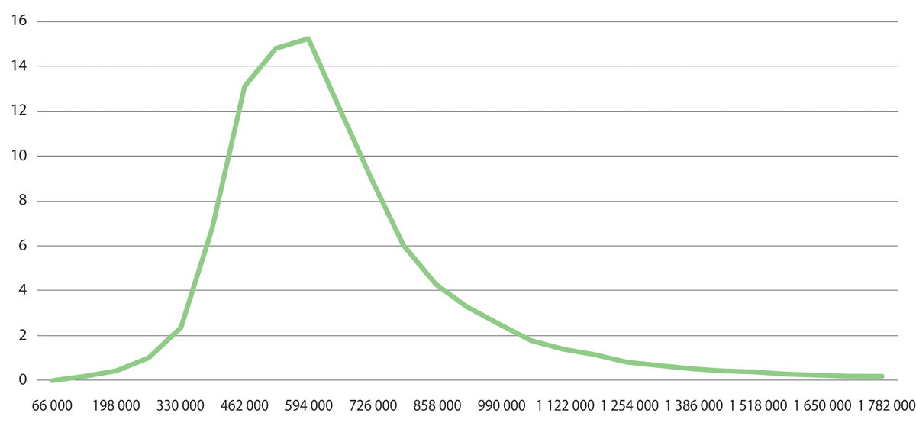
          - Fordeling av årslønn. Årsverk. Alle jobber. Andel i prosent per 66 000-kroners intervall. 20231
1 Figuren er trunkert. Det vil si at den ikke viser de aller høyeste lønnsnivåene.
Kilde: Statistisk sentralbyrå.
Lønnsfordelingen kan også presenteres ved å fordele alle årsverk i ti like store grupper (desiler), fra lavest til høyest lønn. Figur 6.2 viser at blant de 10 prosent med lavest lønn, var gjennomsnittslønnen rundt 357 000 kroner. Blant de 10 prosent med høyest lønn var gjennomsnittet om lag 1 350 000 kroner. De 10 prosent høyest lønte hadde dermed en lønn som var rundt 3,8 ganger så høy som de 10 prosent lavest lønte.
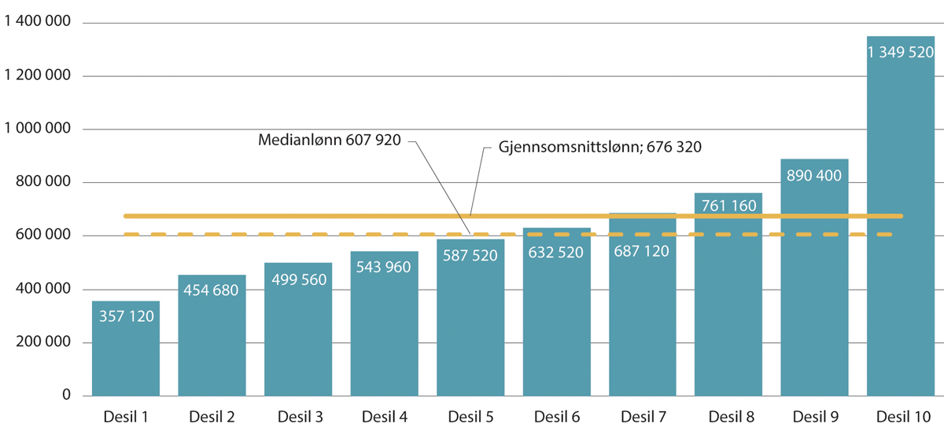
          - Gjennomsnittlig desilfordelt årslønn. Årsverk i kroner. Alle jobber. Kroner. 2023
Kilde: Statistisk sentralbyrå.
Figuren viser også at forskjellene i midten av lønnsfordelingen er mindre enn ut mot ytterpunktene. Fra desil 3 til desil 7 øker gjennomsnittlig lønn fra om lag 500 000 kroner til drøyt 685 000 kroner. I disse gruppene befinner halvparten av årsverkene seg.
Ofte sammenligner man lønnsveksten for desilene over tid. Dette gjør man for å se hvordan fordelingen av lønn utvikler seg. Eksempelvis stiger lønnsforskjellene hvis lønnen i de øverste desilene vokser raskere enn i de nederste over tid. Det er likevel viktig å understreke at det ikke nødvendigvis er de samme personene som er i de enkelte desilene fra et år til et annet. Nye personer kommer inn på arbeidsmarkedet, og mange går ut. Folk bytter til en jobb med en annen lønn eller får lønnstillegg i jobben de har. Enkelte kan også oppleve å gå til en jobb med lav lønn etter å ha hatt høyere lønn en periode.
Kjøpekraften til en vanlig norsk lønn kan sammenlignes med situasjonen i andre land. En internasjonal sammenligning av lønn krever justering for konsumprisnivå og valutakurs. Lønn i forhold til prisnivå er et direkte mål på kjøpekraften, og justering for valutakurs tar hensyn til priser på feriereiser og direkteimport av varer og tjenester. OECD gjør slike justeringer. Dette er en annen justering enn det som gjennomføres ved beregning av relative timelønnskostnader (punkt 3.3.3) fordi norske forbrukere handler i andre markeder enn produktmarkedene til konkurranseutsatt industri.
Figur 6.3 presenterer kjøpekraftsjustert gjennomsnittlig årslønn målt i felles valuta for utvalgte land i 2022. Lønningene i Norge har de siste årene falt relativt til andre land som følge av valutakurssvekkelse, og er nå nær OECD-gjennomsnittet. Det gjelder også Sverige som har hatt liknende valutakursutvikling som Norge. Disse tallene tar ikke hensyn til ulikheter i skatter, trygder, offentlig tjenesteyting og andre offentlige støtteordninger. De gir derfor heller ikke det fulle bildet av levestandarden til innbyggerne.
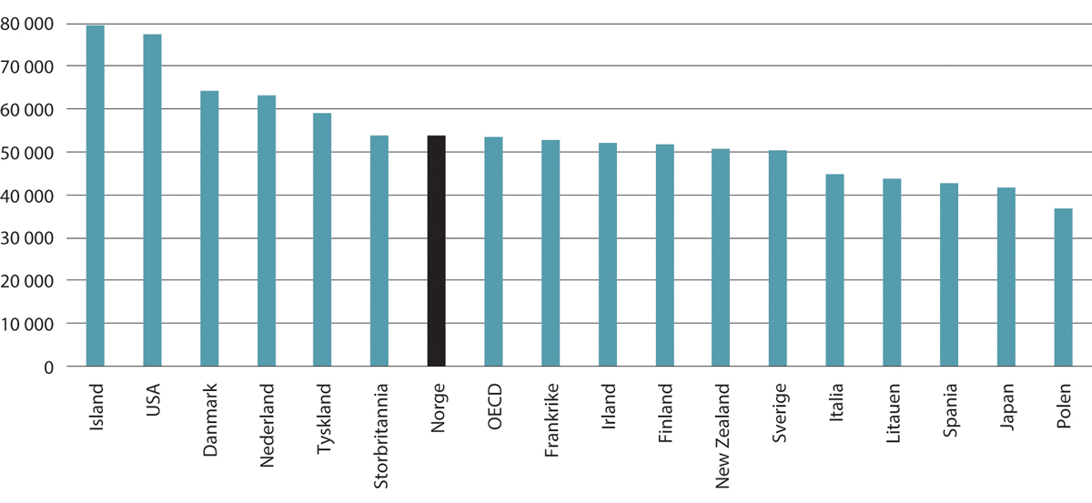
          - Gjennomsnittlig årslønn i utvalgte land. Hele økonomien. Kjøpekraftskorrigert i 2022-dollar. 2022
Kilde: OECD (2024).
              - Sammenhengen mellom inntekt og lønn
Den viktigste inntektskilden for de aller fleste er lønn. Lønn er betalingen man får for utført arbeid i et ansettelsesforhold. Se boks 6.3 for en nærmere beskrivelse av hvordan SSB måler lønn, og hvordan det er definert i dette kapittelet.
Mange har også inntekter som næringsinntekter, renteinntekter, aksjeutbytte eller ulike offentlige overføringer, men disse inntektene utgjør betydelig mindre enn inntekter fra arbeid for de aller fleste.
Figur 6.4 viser hvor mye lønnsinntekt utgjør av den totale inntekten for ulike inntektsnivåer. Inntektsstatistikken bruker husholdning som enhet. Husholdningene er inndelt i desiler (tideler) etter inntektsnivå. Den dominerende typen inntekt er lønn. Lønn utgjør mer enn halvparten av den totale inntekten for samtlige desiler med unntak av den nederste. I den laveste inntektsdesilen er det overføringer som utgjør den største delen av inntekten. Dette inkluderer alle skattefrie og skattepliktige overføringer som for eksempel pensjoner, uføre- og barnetrygd. Ettersom vi beveger oss lengre opp i fordelingen blir lønn stadig viktigere og overføringene mindre viktige. I desil 8 utgjør lønn over 80 prosent av den samlede inntekten. I toppen av fordelingen er også kapitalinntekter viktige. Likevel er lønn den dominerende formen for inntekten også i desil 10. Det er samtidig store variasjoner av inntektssammensetningen innad i desilene. Dette gjelder særlig for desil 1 og desil 10. Husholdninger som har en stor andel av inntekten fra overføringer, har gjennomgående lavere inntekt enn husholdninger som primært lever av lønn. En del husholdninger i desil 10 har derimot svært høye kapitalinntekter med høyest konsentrasjon til de i de aller høyeste prosentilene.
Lønnsinntekten som inngår i inntektsbegrepet (og etter inntektsstatistikken) omfatter alle kontante ytelser fra en arbeidsgiver. I motsetning til definisjonen av lønn som brukes i dette kapittelet, inkluderer den for eksempel også overtidsgodtgjørelser og sluttvederlag. I tillegg er inntekt fra deltidsarbeid ikke regnet om til å tilsvare en fulltidsstilling.
En annen forskjell på statistikken for lønn og inntekt er at lønn er koblet til en jobb, eventuelt en lønnstaker, og ikke til husholdningen. Derfor er ikke inntektstatistikken direkte sammenlignbar med lønnsstatistikken.
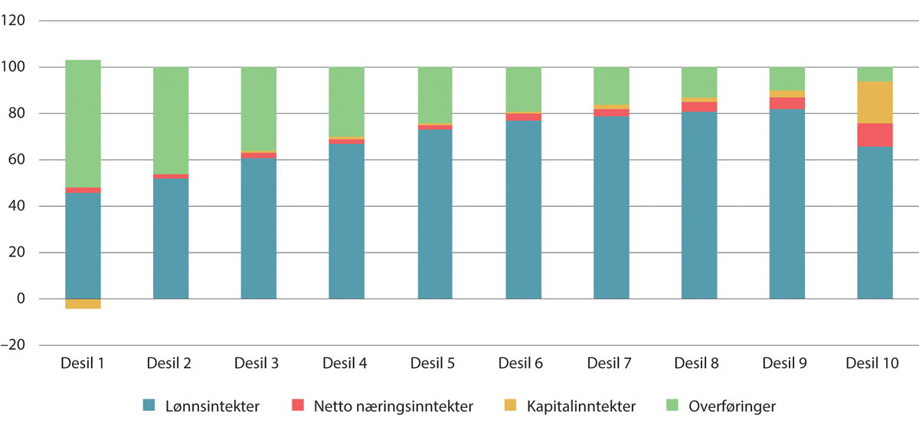
          - Sammensetning av samlet husholdningsinntekt etter skatt per forbruksenhet (EU-skala). Prosent. 20221
1 Studenthusholdninger og aleneboende under 18 år er ikke inkludert.
Kilde: Statistisk sentralbyrå.
[Boks slutt]

Lønnsulikhet
Større inntektsforskjeller har fått mye oppmerksomhet de siste årene, se blant annet OECD (2015) og Meld. St. 1 (2023–2024). For de aller fleste er lønn den viktigste inntektskilden, men overføringer er viktige for de laveste inntektsdesilene, og kapitalinntekter betyr en del i den høyeste desilen, se boks 6.2. At andre inntekter enn lønn har stor betydning i ytterpunktene av fordelingen, er en viktig årsak til at ulikheten i lønn alene er mindre enn for inntekt.
Figur 6.5 viser utviklingen i Gini-koeffesienten for lønn de siste 25 årene. Lønnsulikheten økte fra 1997 til 2015, men har vært stabil siden. Se kapittel 11 for nærmere definisjon av Gini-koeffesienten og andre ulikhetsmål. Gini-koeffisienten har økt med rundt 26 prosent i perioden. Det meste av økningen skjedde på slutten av 90-tallet og frem til rundt 2015.
Hva en økning i Gini på 26 prosent innebærer, er ikke intuitivt. For å få tallfestet denne forskjellen kan man se for seg at alle må betale en flat skatt tilsvarende 26 prosent av gjennomsnittslønnen. Så får alle tilbakebetalt et beløp tilsvarende 26 prosent av sin egen lønn. Dersom gjennomsnittlig lønn er 500 000 kroner, vil en person med lønn på 300 000 kroner før reformen, få rundt 50 000 kroner mindre, mens personen med 1 million kroner i lønn, øker lønnen med 130 000 kroner (Aaberge mfl., 2021). Eksempelet illustrerer at endringen i lønnsulikhet mellom 1997 og 2015 var ganske stor.
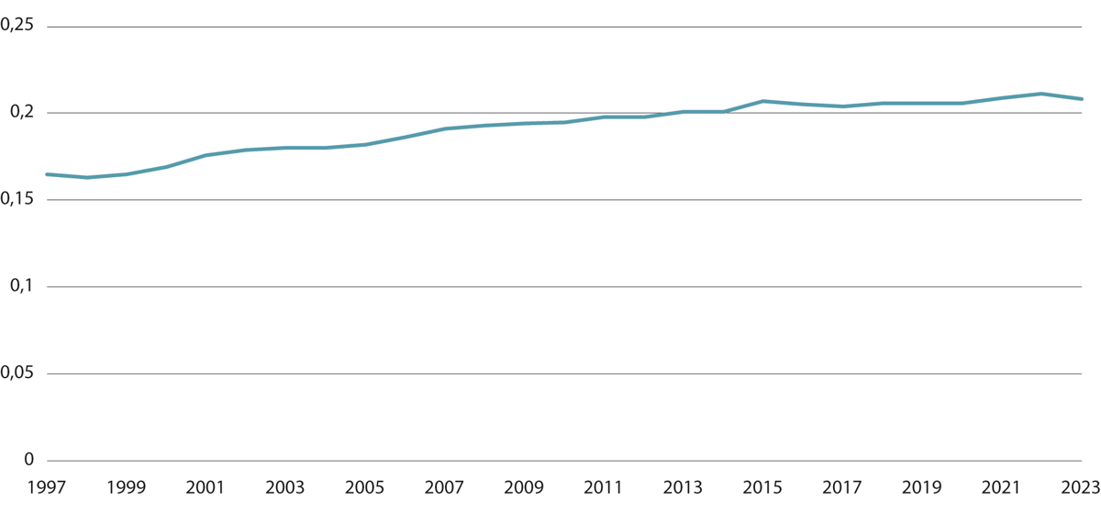
          - Gini-koeffisienten for lønn. Alle jobber. 1997–2023
Kilde: Statistisk sentralbyrå.
At Gini-koeffisienten har økt, forteller ikke noe om hvilken del av lønnsfordelingen som har fått mer eller mindre. For å forstå dette bedre, er det mer informativt å se på hvilken del av lønnsfordelingen som øker sin andel av samlet utbetalt lønn. Ved å se på andelen av all lønn som tilfaller de ulike desilene, kan vi se på hvilke grupper som har fått endret sin andel.
Tabell 6.1 viser denne utviklingen siden 1997. Som tidligere inneholder hver desil 10 prosent av årsverkene. Hvis lønnsummen var helt jevnt fordelt, ville verdien vært 10 i alle desilene. Tabellen viser at endringen har vært størst i de laveste og høyeste desilene, mens desilene i midten endrer seg mindre. Alle desilene med lønn under medianen (midten) har hatt en nedgang i sin andel av all lønn. Tilsvarende har desilene med lønn høyere enn medianen hatt samme eller økte andeler av all lønn, I 1997 hadde de 10 prosent laveste lønningene (første desil) 6,4 prosent av samlet lønnssum. Seks år senere var dette gått ned til 6,1 prosent. Andelen har i 2023 falt til 5,3 prosent. Som for Gini-koeffesienten er det en utflating i slutten av perioden. Siden 2015 har den nederste desilen økt sin andel fra 5,2 til 5,3 prosent. De 10 prosent høyeste lønningene (tiende desil) har økt sin andel fra 18,1 prosent i 1997 til 20 prosent i 2023. Det meste av økningen var før 2015, men også fra 2015 til 2021 var det en liten økning.
            - Utviklingen i andel av lønnssum etter desil. Årsverk. Alle jobber
07J1xt2
 | 1997 | 2003 | 2009 | 2015 | 2021 | 2023
Desil 1 | 6,4 | 6,1 | 5,7 | 5,2 | 5,3 | 5,3
Desil 2 | 7,4 | 7,2 | 6,9 | 6,8 | 6,7 | 6,7
Desil 3 | 7,9 | 7,7 | 7,6 | 7,5 | 7,4 | 7,4
Desil 4 | 8,4 | 8,3 | 8,2 | 8,1 | 8,0 | 8,0
Desil 5 | 8,9 | 8,8 | 8,8 | 8,7 | 8,7 | 8,7
Desil 6 | 9,4 | 9,4 | 9,4 | 9,4 | 9,4 | 9,4
Desil 7 | 10,0 | 10,1 | 10,1 | 10,2 | 10,2 | 10,2
Desil 8 | 10,9 | 11,1 | 11,1 | 11,3 | 11,2 | 11,3
Desil 9 | 12,5 | 12,8 | 12,9 | 13,2 | 13,1 | 13,2
Desil 10 | 18,1 | 18,8 | 19,4 | 19,8 | 20,0 | 20,0
Kilde: Statistisk sentralbyrå.
Denne utviklingen gjenspeiles også når man ser på hvordan lønnsfordelingskurven har utviklet seg. Figur 6.6 viser lønnsfordelingen fra 1997, 2015 og 2023. For å kunne sammenligne fordelingen på tvers av år, er lønnsfordelingen omregnet til en felles skala.
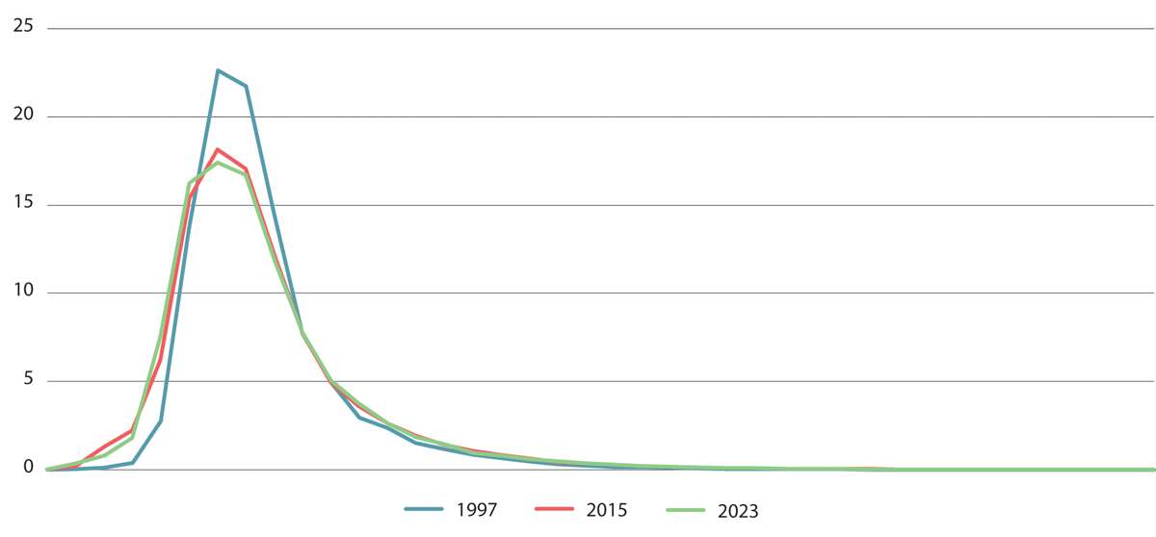
          - Lønnsfordelingen for indeksjustert årslønn i 1997, 2015 og 2023. Årsverk. Alle jobber. Prosent1
1 Figuren er trunkert slik at de aller høyeste lønningene ikke er synlige.
Kilde: Statistisk sentralbyrå.
Figuren viser at lønnsfordelingen har blitt litt mindre konsentrert omkring de vanligste lønningene, altså blitt strukket mer ut. Den største endringen fant sted fra 1997 til 2015. At toppunktet i fordelingen er blitt lavere, betyr at spredningen omkring medianen er blitt større. Samtidig har «halene» i fordelingen blitt tykkere. I 2023 er det flere jobber med lave lønninger og flere med høye lønninger enn det var i 1997. De høye lønningene er fordelt over mange intervaller og er derfor vanskelige å se i figuren.
Målene vi har sett på til nå, har i stor grad fanget opp utviklingen som har skjedd i hele fordelingen. Det er også mulig å bruke mål som vektlegger deler av lønnsfordelingen. Figur 6.7 viser tre andre mål som kan supplere utviklingen i lønnsulikhet.
P90/P10 måler forholdet mellom lønnen som utgjør grensen mellom desil 9 og 10 (P90) og lønnen som utgjør grensen mellom desil 1 og 2 (P10). Det måler med andre ord avstanden mellom en lønn nær toppen av lønnsfordelingen og en lønn nær bunnen. I 2023 var lønnen nær toppen 2,34 ganger så høy som lønnen nær bunnen. I 1997 var det tilsvarende tallet 1,94. Avstanden har med andre ord blitt større, slik vi også så for Gini-koeffisienten. Også P90/P10 har vært tilnærmet stabil siden 2015.
P50/P10 måler på tilsvarende måte forholdet mellom medianen (P50) og lønnen som utgjør grensen mellom desil 1 og 2 (P10). Et høyere tall indikerer en større avstand mellom midten og en jobb som er lavt lønnet. I 1997 lå dette tallet på 1,28. Det betyr at medianlønnen var 1,28 ganger så høy som lønnen som utgjorde grensen mellom desil 1 og 2. I 2015 hadde tallet vokst til 1,44, og i 2023 lå det på 1,43.
Det siste målet som presenteres i figur 6.7 tar utgangspunkt i grensen mellom prosentil 5 og 6 (P05) og medianen (P50). Målet viser utviklingen for lønningene enda nærmere bunnen av lønnsfordelingen relativt til midten. Også i dette målet har det vært en økning, fra 1,37 i 1997 til 1,59 i 2015 og 1,62 i 2023.
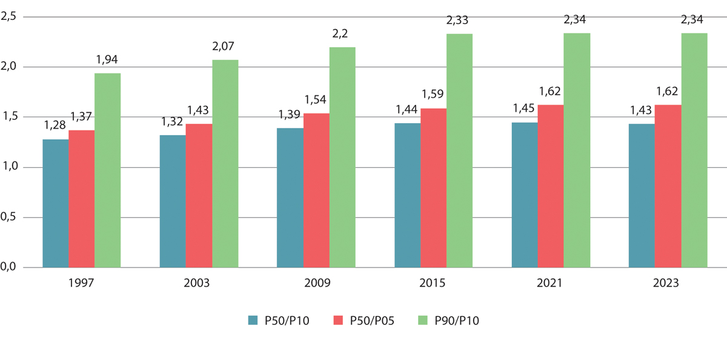
          - Utviklingen i et utvalg ulikhetsmål. Alle jobber. Forholdstall
Kilde: Statistisk sentralbyrå.
At økningen i P50/P10 er så mye mindre enn P90/P10, indikerer at den samlede endringen i ulikheten i større grad ble drevet av endringer på toppen av fordelingen enn av endringer nederst i fordelingen. Samtidig har det vært en større økning i P50/P05 enn P50/P10. Dette innebærer at det også har blitt en større spredning blant lønningene nederst i fordelingen. De helt nederst er lengre bak midten sammenlignet med lønningene litt lengre opp i lønnsfordelingen. Ingen av lavlønnsgruppene (P05 og P10) har holdt følge med medianen fra 1997 til i dag.
Det er lav lønnsulikhet i Norge sammenlignet med andre land. Norge er fortsatt blant landene med lavest forskjeller, både målt ved forholdet mellom P90 og P10 for heltidsansatte, og målt ved forholdet mellom P50 og P10 for heltidsansatte, se figur 6.8 og 6.9.
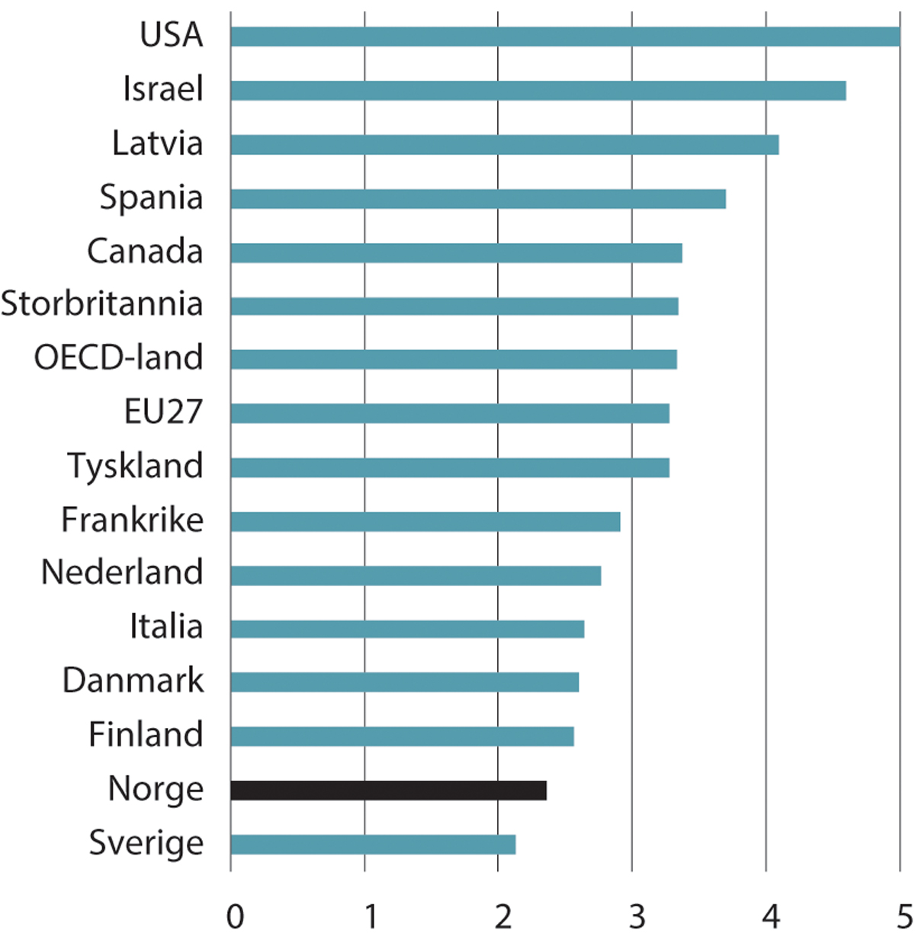
          - P90/P10 i utvalgte land. Heltidsansatte. 2019
Kilde: OECD (2024).
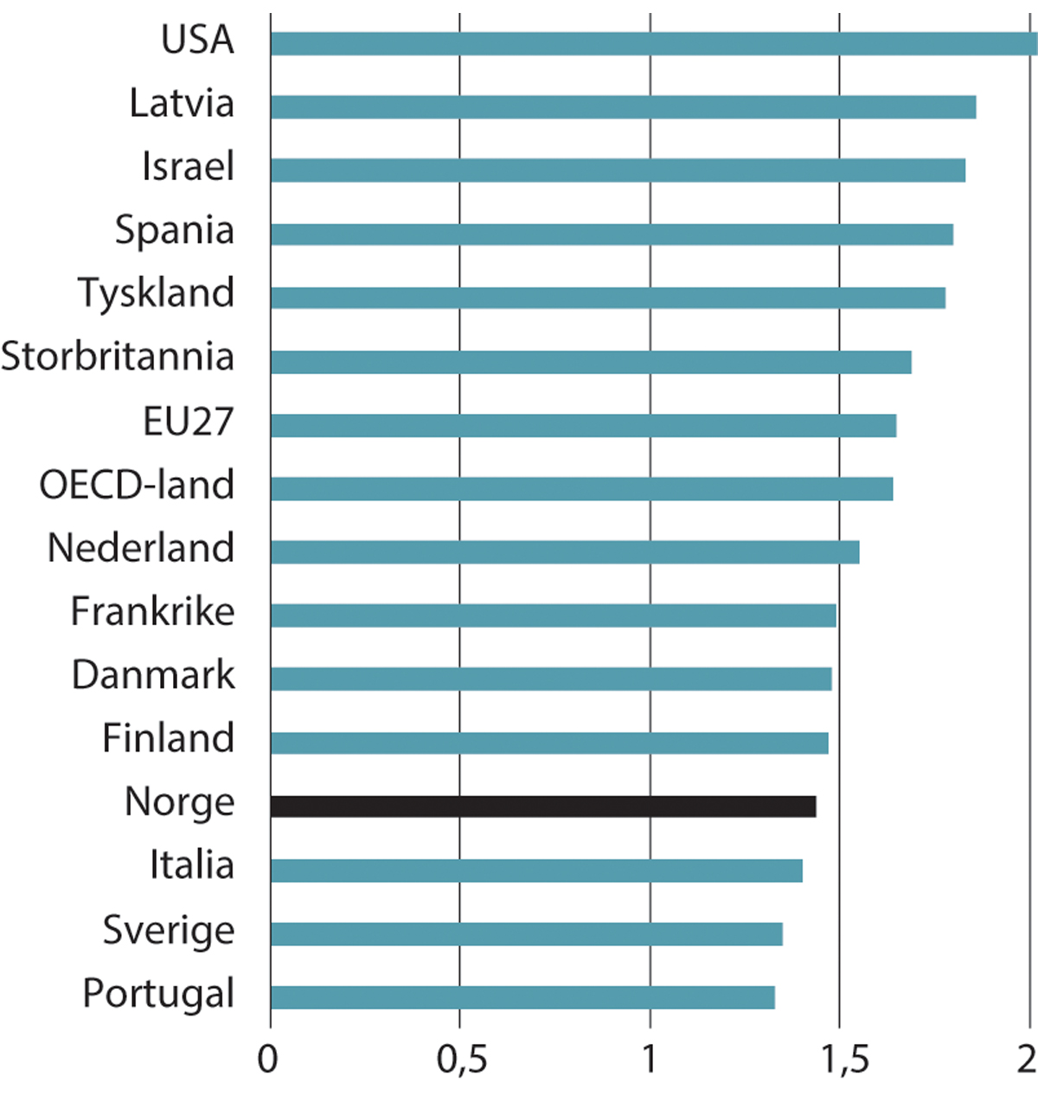
          - P50/P10 i utvalgte land. Heltidsansatte. 2019
Kilde: OECD (2024).

Avgrensninger av populasjonen
Så langt har vi inkludert alle jobber i analysen. For utvalgets problemstillinger kan imidlertid også en snevrere avgrensing være relevant. Utvalget ønsker å legge hovedvekten på å undersøke omfanget av lav lønn for arbeidstakere som har arbeid som hovedinntektskilde, se nærmere drøfting i kapittel 11. I den videre analysen, både i dette kapittelet og neste kapittel, vil vi derfor bruke populasjonen «kun i jobb» der det er mulig. En slik avgrensning ekskluderer arbeidstakere som også er for eksempel uføre, studenter og lærlinger, men de trenger ikke jobbe fulltid. Også personer som jobber deltid eller har en midlertidig stilling er inkludert i gruppen «kun i jobb». Det ekskluderer også arbeidstakere som mottar sosialhjelp, men dette er svært få personer, se omtale i punkt 6.8.
Figur 6.10 illustrerer forskjellene mellom lønnstakere som kun er i jobb og øvrige grupper. De tre forskjellige søylene representerer andelen jobber, andelen årsverk og andelen av lønnsummen, altså samlede lønnsutbetalinger. Det framgår av figuren at gruppen «kun i jobb» innehar nesten 80 prosent av alle jobbene. Det betyr at gruppene som ekskluderes i den videre analysen utgjør litt over 20 prosent av jobbene.
              - SSBs lønnsstatistikk
Det er mange ulike begreper knyttet til lønn og inntekt i forskjellige statistikker, analyser, utredninger og forskning. Lønnskostnader, årslønn, timelønn, lønnsinntekt og kontantlønn er noen eksempler. Omtalen i dette kapitelet er konsentrert om lønn slik den presenteres i SSBs lønnsstatistikk. Lønnsstatistikken beskriver hvor mye kontant kompensasjon noen mottar for avtalt arbeidstid. Godtgjørelse for overtidsarbeid, naturalytelser og overskudd av utgiftsgodtgjørelser omfattes ikke av lønnsbegrepet i lønnsstatistikken. Statistikken omfatter bosatte og ikke-bosatte lønnstakere i alle aldersgrupper som jobber i virksomheter hjemmehørende i Norge.
Lønnsstatistikken omfatter kontant kompensasjon for en bestemt jobb/arbeidsforhold. For å kunne sammenligne deltids- og heltidslønninger omregnes lønnen til heltidsekvivalent lønn. Dette gir informasjon om hvor mye vedkommende hadde fått i lønn ved å jobbe fulltid i den aktuelle jobben, se også boks 6.1.
Det er også mulig å ta utgangspunkt i personen som utfører arbeidet, nemlig en lønnstaker. Dersom en person har flere jobber, er det vanlig å ta utgangspunkt i hovedarbeidsforholdet.
Lønnsstatistikken bruker begrepet månedslønn for avtalt arbeidstid, og den dekker alle jobber i norske virksomheter i november (avgrenset til 3. uke i måneden/uken som inneholder den 16. dagen i måneden).
I nåværende form er lønnsstatistikken ensartet bygd opp med samme datakilde fra 2015.1 Hovedkilden til informasjon om lønn er a-ordningen. Fra 1997 til 2015 var lønnsstatistikken basert på en blanding av utvalg og fulltelling for månedene september og oktober. Statlige og kommunale virksomheter ble fulltelt, mens privat sektor ble dekket av utvalg. Det er et brudd i lønnsstatistikken med overgangen til a-ordningen. Flere endringer i datagrunnlaget bidrar til at lønnsnivået i statistikken blir påvirket i overgangen til a-ordningen. De viktigste endringene gjelder dekningen, rapporteringen av arbeidstid og lønn. A-ordningen dekker alle virksomheter som er hjemmehørende i Norge, uavhengig av størrelse. Utvalgene i lønnsstatistikken før 2015 omfattet ikke de minste foretakene (Grini, 2023). I 2015 foreligger det to versjoner av lønnsstatikken. I dette kapittelet har vi i hovedsak brukt versjonen som er ment å være sammenlignbar med serien før 2015. Valget har liten betydningen for tolkningen og analysene. I motsetning til den utvalgsbaserte lønnsstatistikken, der lønnen er basert på den avtalte arbeidstiden, rapporteres all lønn i måneden den ble utbetalt i a-ordningen ihht. kontantprinsippet til Skatteetaten. Dette krever en omregning av lønnen for å samsvare med innrapportert avtalt arbeidstid, og krever bruk av flere måneder med informasjon om arbeidstid og lønn for å etablere et korrekt lønnsbegrep.
Noen former for arbeid fanges ikke opp i offisiell statistikk fordi det ikke blir innrapportert. For eksempel blir ikke ulønnet arbeid eller arbeid som unndras beskatning («svart arbeid») fanget opp.
1 Unntaket er at 2015 foreligger med september som tellingsmåned.
[Boks slutt]
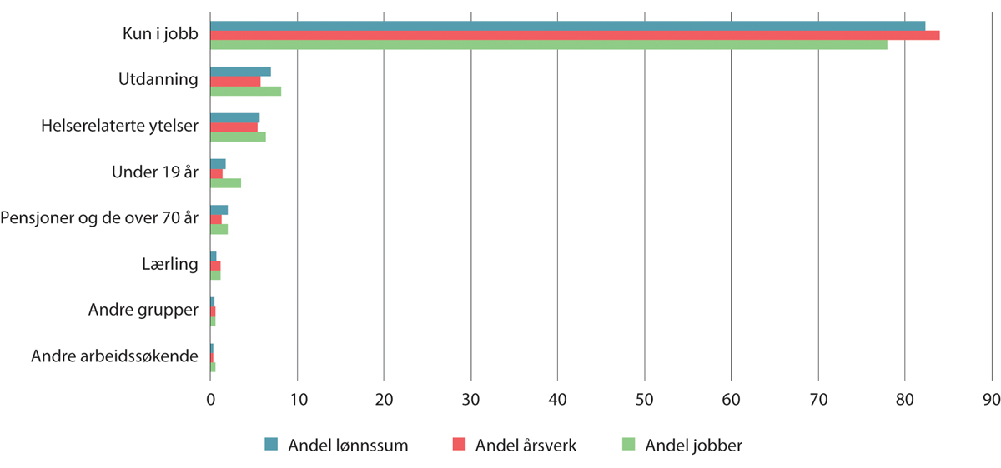
          - Andel av jobber, årsverk og lønnssum fordelt på utvalgte grupper av arbeidstakere. Prosent. 20221
1 Helserelaterte ytelser inkluderer blant annet uføretrygd og arbeidsavklaringspenger.
Kilde: Statistisk sentralbyrå.
Ser vi på årsverk utgjør derimot «kun i jobb» nesten 85 prosent. Det gjenspeiler at de andre gruppene i større grad jobber deltid. Dette er naturlig da de andre gruppene i tillegg til å være i jobb har andre aktiviteter som opptar mye tid, eller de har begrenset arbeidskapasitet av f.eks. helsegrunner. Andelen av lønnssummen som er knyttet til de som kun er i jobb, er også høyere enn andelen jobber. Denne gruppen har både høyere lønn og større andel heltid enn de andre gruppene.
Figur 6.11 viser den nederste delen av lønnsfordelingen for alle og for populasjonen «kun i jobb». Dette er samme type figur som vist i 6.1, men den viser bare den venstre halen, dvs. bunnen av fordelingen. Den venstre halen er brattere for «kun i jobb» enn for alle jobber. Dette betyr at vi med avgrensningen fjerner en større andel av jobbene med de laveste lønningene. Som vi har sett i dette avsnittet består dette av grupper som i hovedsak ikke bare lever av lønnen de mottar.
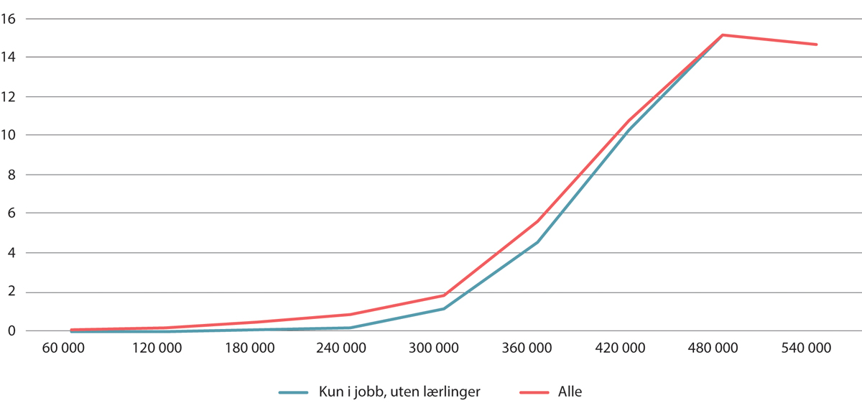
          - Nederste del av lønnsfordelingen. Årsverk. Kun i jobb, uten lærlinger og alle. Andel i prosent per 60 000-kroners intervall. 2022
Kilde: Statistisk sentralbyrå.
Figur 6.12 viser Gini-koeffisienten for alle og for den nye avgrensingen «kun jobb». Utviklingen mellom de to populasjonene er nesten identisk for de to populasjonene. Nivået er heller ikke så ulikt. Tallene for «kun jobb» er imidlertid ikke tilgjengelige lengre tilbake enn 2008.
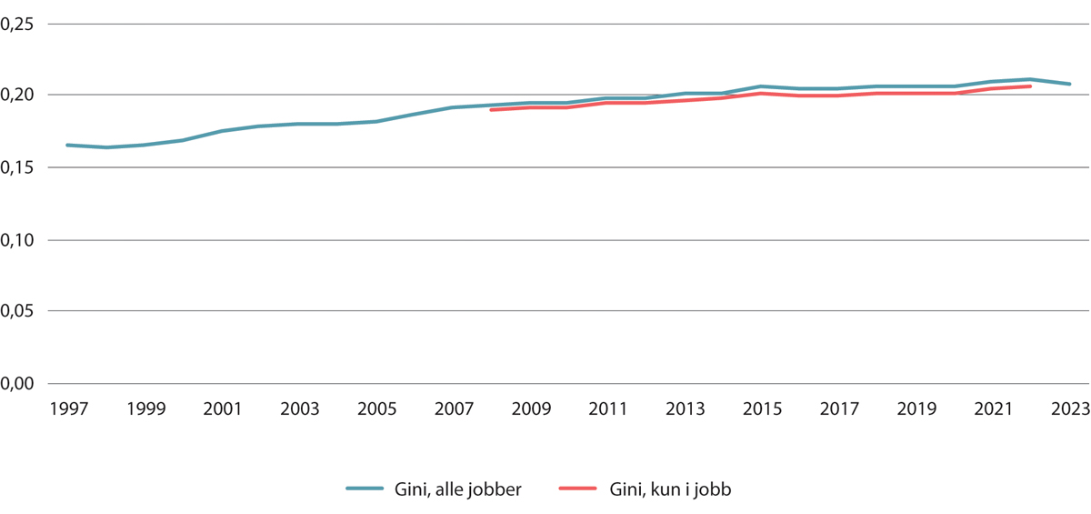
          - Gini-koeffisienten. Alle jobber og kun i jobb. 1997–2023
Kilde: Statistisk sentralbyrå.
Vi regner alle andeler i årsverk, med mindre noe annet er presisert. Det innebærer at en 50 prosent stilling teller halvparten av en heltidsstilling. På denne måten blir ikke utviklingen påvirket av for eksempel en vekst i deltidsstillinger i seg selv, se boks 6.1 for en nærmere forklaring.

Lavlønn
Det finnes etablerte definisjoner for lavinntekt, der det vanligste er å bruke 50 eller 60 prosent av medianinntekten. Det er i mindre grad etablerte grenser og mål for hva som menes med lavlønn. Det er likevel vanlig å bruke en form for avstand til medianlønn. Både i internasjonale sammenligninger og i norsk forskning brukes ofte 2/3 av medianlønnen. Internasjonalt er i tillegg 1/2 medianlønn i bruk. I norsk sammenheng har også lønn under 85 prosent av gjennomsnittlig industriarbeiderlønn vært brukt som lavlønnsindikator, se eksempelvis NOU 1993: 17 Levekår i Norge. Det tekniske beregningsutvalget for inntektsoppgjørene (TBU) har i sine rapporter fulgt utviklingen i lavlønn med indikatoren heltidsansatte under 85 prosent av gjennomsnittlig industriarbeiderlønn. Utvalget definerer ikke hva som menes med lavlønn. I stedet presenterer utvalget ulike grenser for å indikere omfang av lavlønn. Se kapittel 11 for en grundigere diskusjon av ulike grenser og utvalgets vurderinger.
Hvilken definisjon som brukes, betyr naturlig nok mye for antallet som faller inn under definisjonen, og det kan også påvirke utviklingen over tid. Figur 6.13 viser utviklingen i en del ofte brukte grenseverdier: 1/2 av medianen, 2/3 av medianen (2/3M), 2/3 av medianen for heltidsansatte, grensen mellom desil 2 og 3 (P20) og 85 prosent av industriarbeiderlønn (85Ind).
Figur 6.13 viser at alle grensene har utviklet seg ganske parallelt de siste årene. Avstanden mellom den øvre og nedre grensen i figuren er i underkant av 60 prosent av den laveste grensen i alle årene. Den største forskjellen mellom indikatorene er med andre ord nivået.
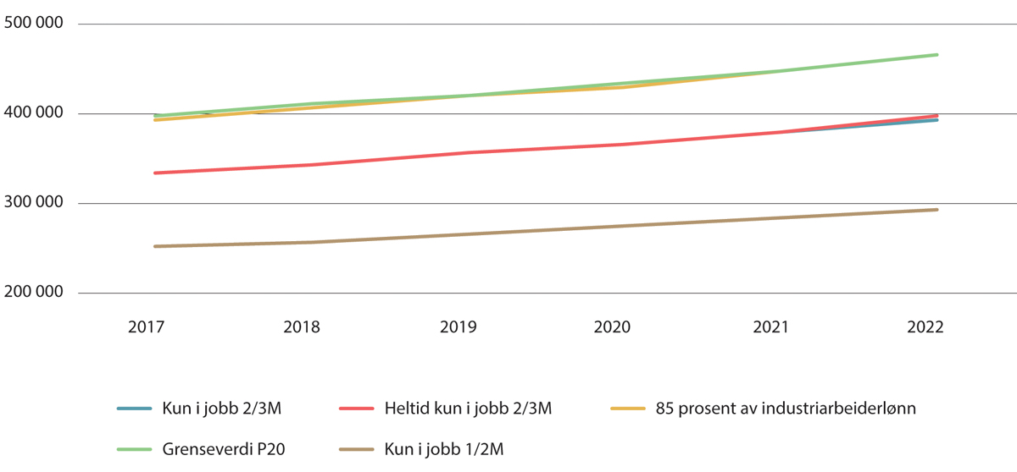
          - Utviklingen for utvalgte grenseverdier for lav lønn. Årslønn i kroner. Kun i jobb, uten lærlinger. 2017–2022
Y-aksen starter på 200 000 kroner for å tydeliggjøre forskjeller.
Kilde: Statistisk sentralbyrå.
Indikatoren som ligger høyest, er P20, altså lønnen som 20 prosent av månedsverkene lønnes under. I 2022 var denne grensen på rundt 466 000 kroner for de kun i jobb. Rett under denne grensen finner vi 85 prosent av industriarbeiderlønn på om lag 463 000. I 2022 var gjennomsnittlig industriarbeiderlønn om lag 545 000 kroner. Dette er en del lavere enn gjennomsnittet for alle jobber på om lag 638 000 kroner, men ganske nær median årslønn på om lag 572 000 kroner. Av figur 6.13 ser vi også at 2/3M for de kun i jobb i 2022 tilsvarte en årslønn på 391 000 kroner. Dersom man bare tar utgangspunkt i de som er heltidsansatte, blir denne grensen marginalt høyere. Grensen for 2/3M ligger litt under grensen mellom desil 1 og desil 2 (P10), som ikke er tegnet inn i figuren. Indikatoren med det klart laveste nivået er 1/2M. I 2022 var denne grensen på rundt 293 000 kroner.
I 2022 var differansen mellom P20 og 2/3M på litt over 70 000 kroner. Siden lønnsfordelingen i dette området er svært bratt, kan små endringer i grenser ha mye å si for hvor mange som ligger under grensene for lavlønn. Valg av indikator har dermed store følger for hvor mange som faller inn under definisjonen lavlønn.
Det illustreres i figur 6.14 og tabell 6.2. Figuren viser hvor stor andel som har en lønn under grensene. Rundt 20 prosent av årsverkene har en lønn under 85 prosent av industriarbeiderlønn. Grensen på 2/3 av medianlønn inkluderer litt over 6 prosent. Figuren viser også at å bruke 1/2M som grense gir liten mening. Grensen blir så lav at knappe 9000 av årsverkene faller under. Dette tilsvarer 0,4 prosent. Tallene omfatter feilrapportering i tillegg til praktikanter og liknende som har en veldig lav kompensasjon. I tabellen framkommer også kronebeløpet for de ulike grensene og antall årsverk som omfattes.
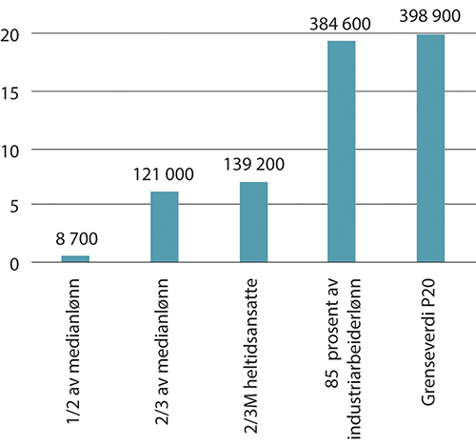
          - Andel og antall (over søylene) årsverk under utvalgte grenseverdier.1 Kun i jobb, uten lærlinger. 2022
1 Antallet under grenseverdien «2/3 av medianlønn for heltidsansatte» er litt høyere enn antallet under 2/3 av medianlønn for alle, ettersom heltidsansatte i snitt har litt høyere lønn enn deltidsansatte også når man korrigerer for arbeidstid.
Kilde: Statistisk sentralbyrå.
            - Oversikt over grenseverdier og omfang under disse for ulike indikatorer for lavlønn.1 Kun i jobb, uten lærlinger. 2022
04J1xt2
Indikator | Grense | Antall årsverk under | Andel av alle årsverk under
1/2M | 293 400 | 8 700 | 0,4 %
2/3M | 391 200 | 121 000 | 6,1 %
1. desil | 420 000 | 199 400 | 10,0 %
85Ind | 463 000 | 384 600 | 19,3 %
2. desil | 465 900 | 398 900 | 20,0 %
Medianlønn | 587 100 | 997 200 | 50 %
Gjennomsnittslønn | 660 100 | 1 296 800 | 65 %
1 Kategoriene er ikke gjensidig utelukkende, dvs. at årsverk under 1/2M også er med i raden for under 2/3M osv.
Kilde: Statistisk sentralbyrå.
Figur 6.15 viser utviklingen i andelen som ligger under lavlønnsgrensen 2/3 av median siden 1997. Figuren viser at andelen som har falt under grensen har økt. Når vi ser på hele populasjonen, har omfanget vokst fra litt over 2 prosent til rundt 7,5 prosent. Dette reflekterer utviklingen vi har sett tidligere i kapittelet om lønnsfordelingen. En mindre andel av lønnssummen har tilfalt jobbene nederst i lønnsfordelingen. Denne utviklingen er særlig tydelig frem til 2015. Etter dette ser vi at andelene stort sett vært stabile, og de to siste årene har andelen falt noe. At omfanget av lavlønn viser en sterkere økning enn målene for lønnsulikhet ovenfor, må ses i sammenheng med at lønnsfordelingen er svært bratt for de laveste lønningene. Små endringer i grenseverdien vil dermed gi forholdsvis store endringer i omfanget av årsverk under grensen. Utviklingen i indikatoren 2/3M ligner utviklingen i andelen under 85Ind de siste ti årene, som er presentert i TBU (NOU 2024: 6). Også med denne indikatoren har utviklingen siden 2015 vært stabil.
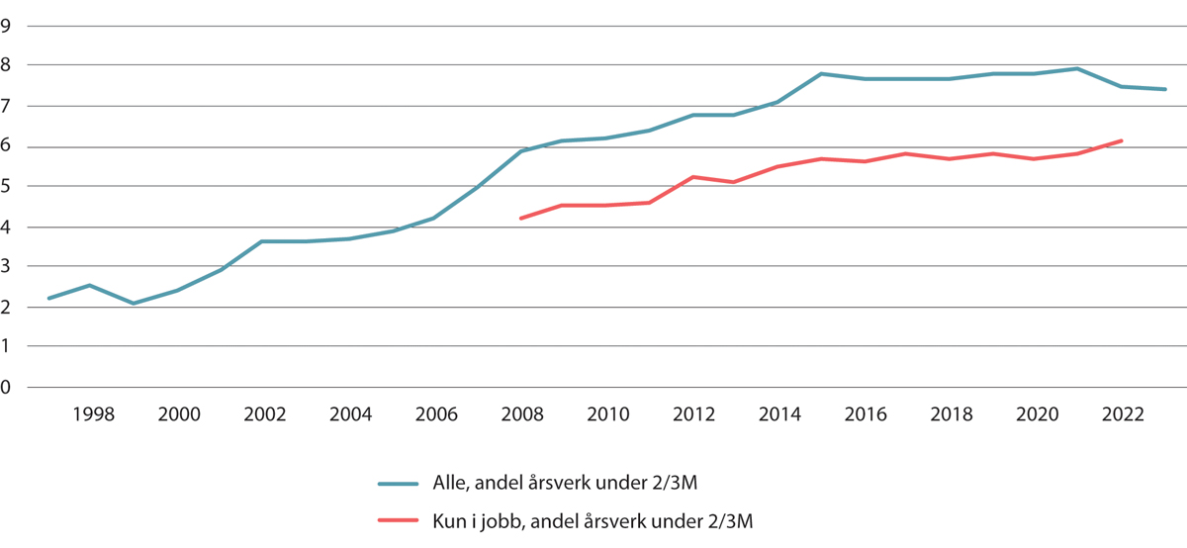
          - Andel årsverk under 2/3 av medianlønn (2/3M). Alle og kun i jobb. Prosent. 1997–20231
1 Det er brudd i tidsserien i 2015 grunnet overgang til a-ordningen. Tall for «kun i jobb» er ikke tilgjengelige for 2023. Lærlinger er inkludert da de ikke er mulig å skille ut før 2017.
Kilde: Statistisk sentralbyrå.
For de som kun er i jobb, har vi bare tall for halve perioden. Andelen lavlønn er lavere og økningen mindre enn for alle jobber, men også for denne populasjonen har omfanget økt. Utviklingen for de to populasjonene sammenfalt i stor grad fram til 2021. Deretter økte lavlønnsandelen for kun i jobb, mens den avtok for alle. For de kun i jobb har omfanget lavlønte målt med 2/3M økt fra om lag 4 prosent i 2008 til drøyt 6 prosent i 2022. Det er imidlertid grunn til å tolke figuren med noe varsomhet. Det er et brudd i tidsserien i 2015 grunnet overgang til a-ordningen. I tillegg ble definisjonen av heltid endret, noe som kan ha løftet lønnsnivået til noen grupper i statistikken.
I perioden etter 2017 har arbeidsmarkedet vært gjennom covid-19-pandemien, med betydelige myndighetsbestemte begrensinger på næringsaktivitet. I 2022 steg andelen under 2/3M-grensen for populasjonen «kun i jobb», mens den falt for alle. Dette må ses i sammenheng med at det kom mange nye personer inn på arbeidsmarkedet fra 2021 til 2022 uten andre inntekter eller aktiviteter («kun i jobb»), se punkt 5.3.2. Dette var i stor grad unge arbeidstakere under 25 år som gikk inn i deltidsjobber i næringene helse- og sosialtjenester, varehandel, overnatting og servering, undervisning samt forretningsmessig tjenesteyting. Flere av disse næringene har en relativt høy lavlønnsforekomst, se kapittel 7. En annen faktor som bidrar til økningen fra 2021 til 2022 er tilbakekomsten av ikke-bosatte etter korona. Disse er utelukkende i populasjonen kun i jobb. Dette trakk andelen med lønn under 2/3M opp for populasjonen «kun i jobb». For populasjonen «alle» ble disse mekanismene mer enn oppveid av faktorer som bidro i motsatt retning, og andelen årsverk under 2/3M ble redusert. Det er for øvrig viktig å ikke legge for mye vekt på små bevegelser i eller mellom enkeltår.
Siden lønnsfordelingen er så bratt rundt 2/3 av medianlønn, vil en liten endring i grensen kunne føre til at mange flere eller færre faller under. Det vil i særlig grad endre antallet som ligger rett under grensen. Hvor stor avstand det er fra de som tjener under 2/3 av medianlønn, opp til grensen kan derfor være interessant. Det er dette figur 6.16 viser. Figuren viser avstanden fra medianlønnen for de som tjener under 2/3M opp til grensen. Dette kaller vi for 2/3M-avstanden.
Et lavt tall tilsier at det er mange som ligger rett under grensen slik at bare en liten økning i lønn er nok til å komme over. I 2022 var avstanden fra medianlønnen for de under grensen opp til grensen på 8 prosent.
Figur 6.16 viser at avstanden har vært ganske stabil siden 2008. I samme periode har andelen årsverk under 2/3M økt med rundt 2 prosentpoeng. På tross av at omfanget av lavlønn har økt (figur 6.15) har altså ikke de under grensen kommet nærmere grensen (figur 6.16).
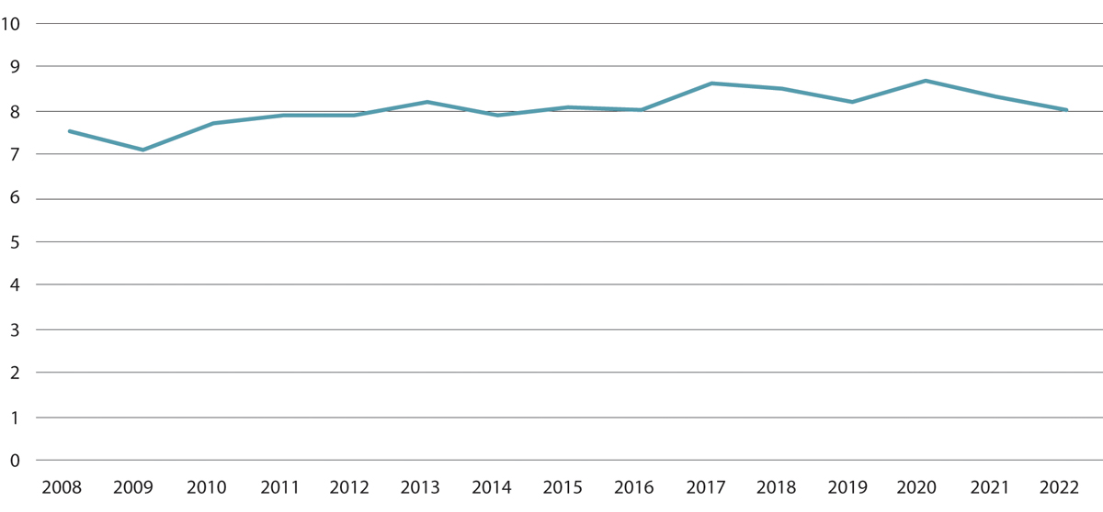
          - 2/3M-avstanden. Avstanden til 2/3M fra medianinntekten til de under grensen. Kun i jobb. Prosent. 2008–2022
Kilde: Statistisk sentralbyrå.
Omfanget av lavlønn blant heltidsansatte er vesentlig lavere i Norge og andre nordiske land enn snittet for OECD-land, se figur 6.17. Dette sammenfaller med omtalen av lønnsforskjeller i punkt 6.3.
Figuren viser at Norge har et lavlønnsomfang ved heltid omtrent på samme nivå som Danmark og Finland. Sverige er ikke med i figur 6.17, da OECD mangler tall for Sverige. Som vi kan se fra figur 6.9 er avstanden mellom bunnen og midten av lønnsfordelingen i Sverige noe lavere enn i Norge. Tall fra Eurostat (2021) for privat sektor viser at andelen under 2/3M også er lavere i Sverige enn i Norge, men også Sverige har opplevd en vekst mellom 2006 og 2018.
Samtidig viser figur 6.17 at både Danmark og Norge har hatt et økende omfang av lavlønn over tid, mens omfanget i mange andre land har falt om enn fra et mye høyere nivå. Etter 2015 har omfanget av lavlønn i Norge vært stabilt. Dette stemmer med utviklingen vi har sett tidligere i kapittelet. Det er brudd i den norske statistikken i 2015, som forklarer nivåskiftet. Utviklingen må derfor tolkes forsiktig.
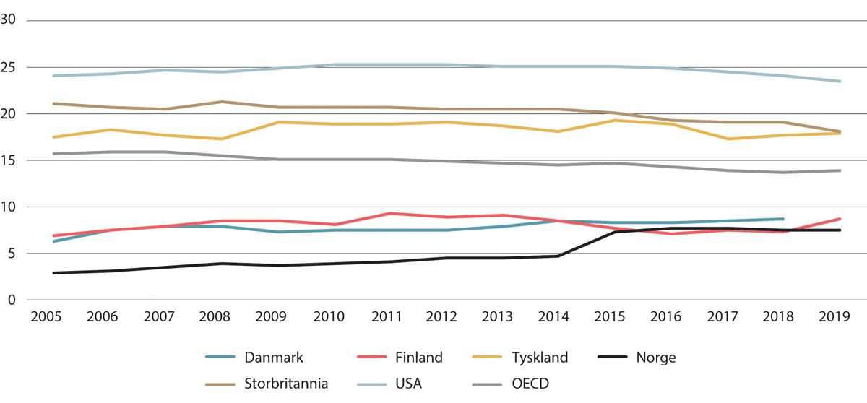
          - Andel heltidsansatte under 2/3 av medianlønn. Prosent. 2005–20191
1 Ved overgangen til bruk av a-ordningen i Norge ble definisjonen av heltid endret i lønnsstatistikken fra 1997 frem til og med 2015. I gammel versjon var heltid definert som arbeidstid mer enn 33,0 timer per uke. I senere statistikk er heltid utelukkende definert som oppgitt 100 prosent stillingsandel av det oppgitte antall timer for fulltid per uke. Øvrige egenskaper ved bruddet er omtalt i boks 6.3.
Kilde: OECD (2024), Gross earnings: decile ratios
              - Ubetalte praktikantstillinger
I enkelte bransjer benyttes ubetalt arbeid, i former som praktikantordninger, internships og traineestillinger som ikke er en del av utdanning. Siden personene som har disse stillingene ikke mottar kompensasjon i form av lønn, inngår de ikke i lønnsstatistikken.
Oslo Economics leverte i 2023 en rapport på bestilling fra Arbeids- og inkluderingsdepartementet om omfang og bruk av ubetalte praktikantstillinger (Oslo Economics, 2023). Undersøkelsen omfatter bare virksomheter innenfor bransjer der Oslo Economics, etter en omfattende forhåndsscreening, vurderer at det er grunnlag for å tro at slike stillinger eksisterer. Deres overordnede vurdering er at de fleste praktikantstillinger i Norge i dag enten er betalt eller tilknyttet et studieprogram. Selv i de utvalgte bransjene finner de at ubetalte stillinger er lite utbredt. Om lag 10 prosent av virksomhetene som er intervjuet svarer at de har hatt betalte eller ubetalte praktikantstillinger de siste fem årene. 12 prosent av disse igjen har hatt ubetalte praktikantstillinger, og i 8 prosent av virksomhetene har alle praktikantstillingene vært ubetalt. De fleste stillingene varer i tre til seks måneder. Det er i hovedsak virksomheter med lav lønnsomhet og virksomheter innen kreative bransjer som benytter seg av ubetalte praktikanter. Et fåtall av de ubetalte praktikantstillingene ender i en betalt stilling, enten fast eller midlertidig, men det er vanlig å få et anbefalingsbrev eller referanse fra arbeidsgiveren.
Oslo Economics finner at ordningene med ulønnede praktikantordninger som likevel finnes, er omdiskuterte, der noen mener stillingene er illegitime uansett omfang, mens andre framhever at lønn i forbindelse med praktikantordninger er unaturlig. Det har vist seg vanskelig å anslå omfanget, og anslagene i rapporten er basert på en spørreundersøkelse blant noen virksomheter.
Om lag halvparten av arbeidsgiverne som benytter seg av ubetalte praktikantstillinger svarer at praktikantene hovedsakelig utfører arbeid av verdi for bedriften, mens den andre halvparten svarer at de benytter seg av praktikantstillingene som en rekrutteringskanal og til markedsføring som en investering i framtidig arbeidskraft. Funnene i kartleggingen tyder på at sammensetningen av betalte og ubetalte praktikantstillinger har vært relativt uendret de siste ti årene. Undersøkelsen belyser ikke situasjonen sett fra praktikantenes side.
[Boks slutt]
I starten av perioden var omfanget av lønn under 2/3 av medianlønn i Norge et godt stykke under de nordiske landene, og langt under OECD-landene. Utviklingen i perioden har bidratt til at Norge nå ligger på et nivå som kan sammenlignes med Finland og Danmark, og har nærmet seg resten av OECD. Merk at figuren ikke er direkte sammenlignbar med andre figurer i kapittelet, da den utelukkende ser på heltidsansatte og ikke justerer andelene for arbeidstid, se boks 6.1.

Mer varig lavlønn
Et økt omfang av lavlønte jobber er utfordrende i seg selv. Hvis samme person er lavtlønnet over flere år, er det en enda større utfordring. Det er derfor av interesse å få et bilde av i hvor stor grad lavlønn er et kortvarig fenomen eller om det vedvarer over tid for den enkelte.
Når vi skal se på varighet, må vi følge lønnstakere, ikke jobber. Figur 6.18 viser hvordan lønnstakere beveger seg mellom desilene fra 2017 til 2022. Figuren viser at det over en femårsperiode er stor utskiftning i de laveste desilene. Som tidligere er tallene justert for arbeidstid i 2022. Det vil si at en lønnstaker med en 50 prosent stilling telles som en halv i figuren.
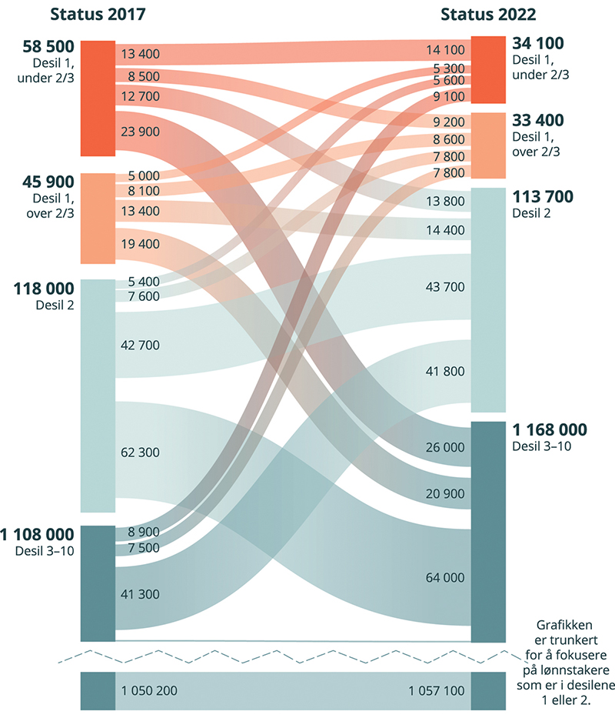
          - Bevegelser mellom desiler. Antall årsverk. Kun i jobb, uten lærlinger. 2017–2022
Kilde: Statistisk sentralbyrå.
Størrelsen på forbindelsen mellom gruppene markerer hvor mange som har flyttet seg eller blitt i samme del av lønnsfordelingen. Tallene på forbindelsene endrer seg noe fra 2017 til 2022. Dette er fordi lønnstakerne endrer arbeidstid i perioden. For eksempel var det rundt 13 400 lønnstakere som var under 2/3M-grensen i 2017 og som fortsatt var i samme gruppe i 2022. Dette utgjør om lag 23 prosent av lønnstakerne i denne gruppen. Det betyr at 77 prosent av de som tjente under 2/3 av medianlønn i 2017 hadde bevegd seg oppover i lønnsfordelingen til 2022.
Også litt høyere opp i lønnsfordelingen er det store bevegelser. Lønnstakere i resten av desil 1 beveger seg i all hovedsak oppover i løpet av perioden. I desil 2 beveger rundt halvparten seg oppover, mens de fleste andre forblir i desil 2. En mindre andel av personene beveger seg ned til desil 1. Også fra desil 3 til 10 er det noen som beveger seg nedover i lønnsfordelingen. Av de som er under 2/3M i 2022 i denne populasjonen, og altså også var i jobb i 2017, kommer nærmere halvparten fra desil 2 eller høyere opp i lønnsfordelingen.
Figuren følger en kohort. Det vil si at det vil være noen som går ut av statistikken fordi de for eksempel blir ufør, pensjonerer seg eller dør. For at en lønnstaker skal være en del av figuren må de være i jobb både i 2017 og 2022. Den inkluderer derfor ikke alle lønnstakere med lønn under 2/3M hverken i 2017 eller 2022. En lønnstaker som faller ut av arbeidslivet i perioden, vil ikke være med i denne figuren.
Det er derimot ingen krav til hva som har skjedd i de mellomliggende årene. Figuren omfatter altså både lønnstakere som i de mellomliggende årene har vært utenfor arbeid, og personer som har vært i jobb hele perioden.
Overganger inn og ut av arbeidslivet er særlig relevant for de med lave lønninger. Tall utvalget har hentet inn fra SSB viser at av de som var kun i jobb i 2017 og tjente under 2/3M, var det 73 prosent som fortsatt var lønnstakere i 2022. For de som tjente over 2/3M var det tilsvarende tallet 84 prosent, se figur 6.19. Den største forskjellen mellom de lavtlønte og resten er andelen som forsvinner ut av statistikken i løpet av perioden, og dermed blir klassifisert som «ukjent status». Dette er i hovedsak ikke-bosatte, også kalt utenlandske pendlere, men inneholder også andre som ikke har en registrert status. For de under 2/3M er det 14 prosent som har fått ukjent status 2022. For øvrige er tallet 5 prosent. Dette må ses i sammenheng med at utenlandske pendlere i større grad tjener under 2/3M enn den øvrige befolkningen, se kapittel 7.
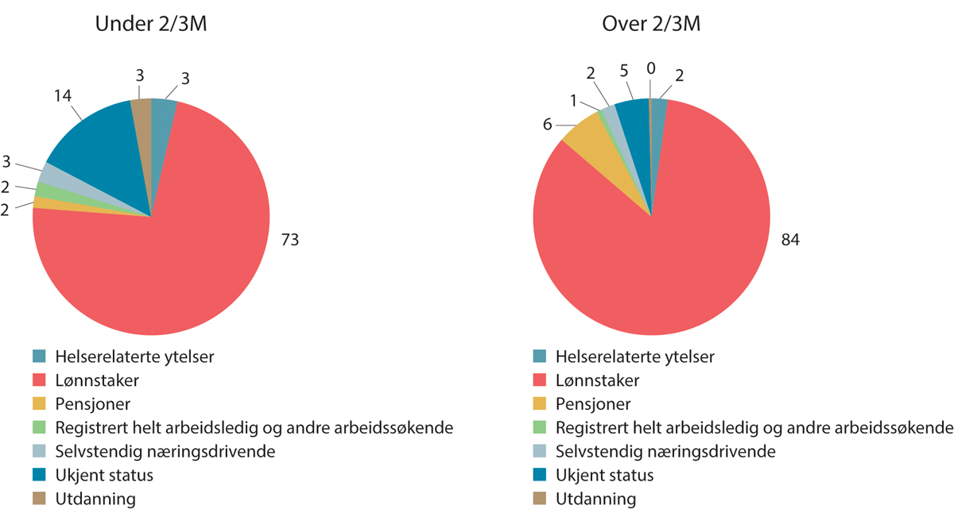
          - Overganger fra arbeidslivet. Status i 2022 for lønnstakere som var kun i jobb i 2017.1 Kun i jobb, uten lærlinger. Prosent.2
1 Tallene er ikke justert for arbeidstid.
2 Ukjent status inkluderer ikke-bosatte. Det vil blant annet si utenlandske pendlere som det mangler opplysninger på i 2022.
Kilde: Statistisk sentralbyrå.
Dersom vi holder «ukjent status» utenfor, øker andelen som fortsatt er lønnstakere i 2022 til 85 prosent for de under 2/3M og 88 prosent for de over. Lønnstakerne som tjente under 2/3M i 2017 gikk i større grad på helserelaterte ytelser, tok utdanning og var arbeidsledige i 2022 sammenlignet med de over grensen. De over 2/3M ble i større grad pensjonister. Dette kan speile alderssammensetningen i de to gruppene, se nærmere diskusjon i kapittel 7.
En supplerende tilnærming til figur 6.18 er å se på en kortere periode med sammenhengende lav lønn. Over toårsperioden 2021–2022 var det totalt 38 000 årsverk som hadde en lønn under 2/3M begge årene. I samme periode var det rundt 1,9 millioner årsverk. Det betyr at rundt 2 prosent av alle årsverk var under 2/3M-grensen begge årene. Dette har vært stabilt i perioden vi har tall for, se figur 6.20. Andelen faller raskt dersom vi skulle se på treårig eller mer langvarig lavlønn etter denne definisjonen.
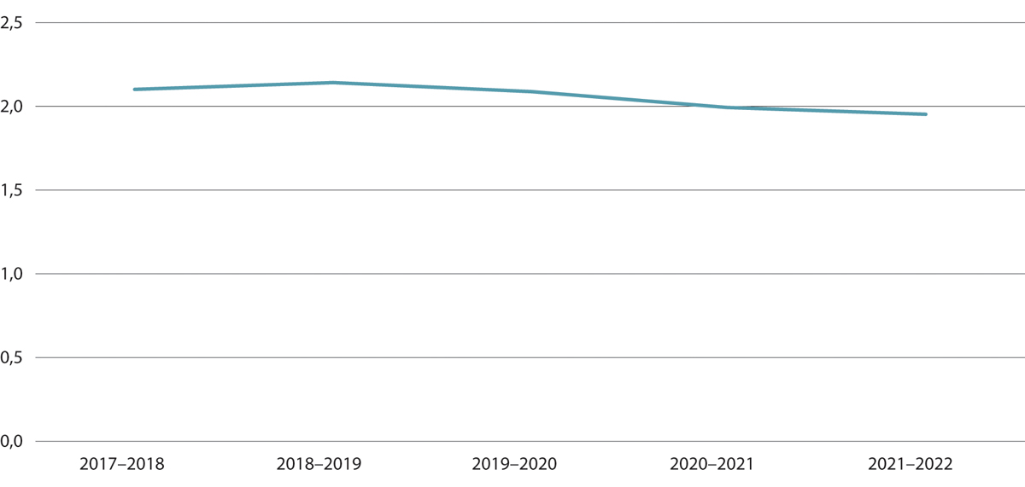
          - Toårig lavlønn. Andel årsverk under 2/3M. Lønnstakere. Kun i jobb, uten lærlinger. 2017–20221
1 Andelene er basert på antall lønnstakere i siste år i perioden. For eksempel er observasjonen fra 2018 antall lønnstakere under grensen både 2017 og 2018 delt på antall lønnstakere i 2018. Tidsperioden er begrenset til 2017 fordi dette er første året det er mulig å identifisere og fjerne lærlinger.
Kilde: Statistisk sentralbyrå.
Ser vi på antall personer med toårig lavlønn som andel av alle som har ettårig lavlønn, er andelen rundt 22 prosent. Også denne andelen har vært stabil i den siste femårsperioden. I perioden 2017–2018 var det tilsvarende tallet 24 prosent. Dette tallet ligner det tilsvarende tallet fra figur 6.18, selv om avstanden mellom årene som sammenlignes er forskjellig.
Også Svarstad og Dapi (2022) fant at omfanget av varig lavlønn var betraktelig lavere enn årlig lavlønn. Mens årlig lavlønn utgjorde om lag 7 prosent i aldersgruppen 20-66 år, var andelen med varig lavlønn for femårsperioden 2015–2019 på 1,4 prosent basert på deres definisjon.

Utviklingen i reallønninger
De siste årene har Norge opplevd den høyeste prisveksten på lang tid, slik at kjøpekraften har utviklet seg klart annerledes enn den nominelle lønnsveksten. Figur 6.21 viser prosentvis vekst i nominell lønn og reallønnsvekst siden 1997. Differansen mellom de to linjene er prisveksten.
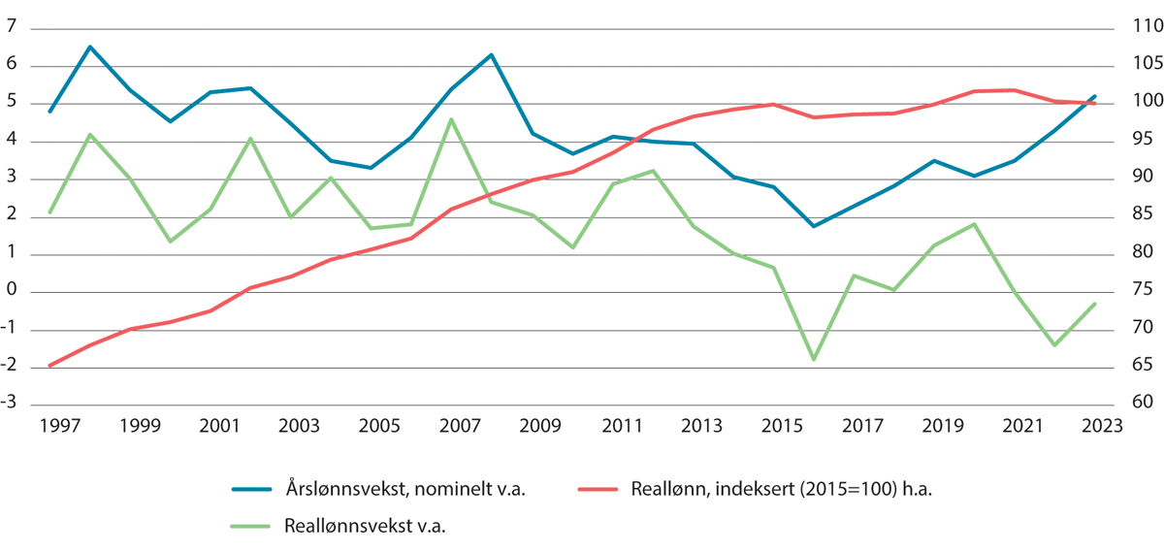
          - Reallønnsvekst. Gjennomsnittlig prosentvis endring fra året før. Hele økonomien. Prosent og indeks. 1997–2023
Kilde: Statistisk sentralbyrå/NOU 2024: 6.
Det har vært høy lønnsvekst i perioden. Fra slutten av 1990-tallet og frem til rundt 2015 var den samlede reallønnsveksten høy. I 2022 og 2023 var derimot prisveksten høyere enn lønnsveksten. Denne utviklingen kom som følge av høy inflasjon. Siden reallønningene også falt i 2016, har de samlet sett vært om lag uendret i perioden 2015–2023. Perioden med sterk reallønnsvekst mellom 1997 og 2015 sammenfaller med årene med økt ulikhet og økt omfang av lavlønn omtalt i punkt 6.2 og 6.5.
Som vi så i punkt 6.3 har lønningene mot toppen av lønnsfordelingen steget raskere enn lønningene lengre nede i lønnsfordelingen. Det gjelder nødvendigvis også dersom vi deflaterer lønnsveksten med den gjennomsnittlige prisveksten. Figur 6.22 viser denne reallønnsveksten for utvalgte desiler.
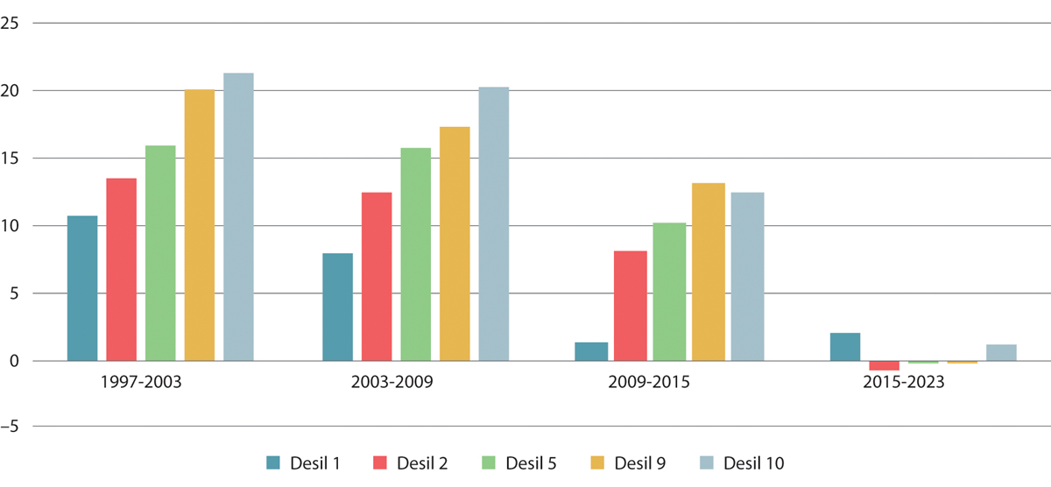
          - Gjennomsnittlig desilfordelt reallønnsvekst. Alle jobber. Prosent. 1997–20231
1 Realønnsveksten er oppgitt i seksårsintervaller. Siste periode er åtte år.
Kilder: Statistisk sentralbyrå og utvalgets beregninger.
Figuren viser at det var stor reallønnsvekst på slutten av 1990-tallet og starten av 2000-tallet for alle desiler. Fram til 2015 økte for eksempel reallønnen for desil 2 samlet sett med litt under 40 prosent, og for desil 9 med 60 prosent. De siste ti årene har veksten vært vesentlig lavere, og i noen år har det vært en negativ utvikling i reallønningene. Når man korrigerer for prisveksten, er lønningene cirka på samme nivå i 2023 som i årene rundt 2015 for alle desilene.
Prisveksten måles med konsumprisindeksen fra Statistisk sentralbyrå. Den bygger på konsumet til norske husholdninger. Husholdninger med ulik lønn har imidlertid gjennomgående ulikt forbruksmønster. For eksempel vil en husholdning med lav lønn vanligvis bruke en større andel av inntekten sin på mat og oppvarming sammenlignet med husholdninger med høyere inntekt. Å deflatere den nominelle lønnsveksten med den gjennomsnittlige prisveksten gir derfor ikke et helt korrekt bilde av utviklingen i forbruksmulighetene for ulike grupper av husholdninger.
For å undersøke hvordan reallønningene utvikler seg for ulike grupper, kan man i stedet bruke en prisindeks for hver gruppe. På oppdrag fra utvalget har Lian og Nygård (2024) brukt data over forbruket til husholdninger til å konstruere ulike prisindekser. Dette brukes til å beregne hvordan prisveksten mellom 2013 og 2022 har variert i lønnsfordelingen. Figur 6.23 illustrerer prisveksten for de nederste og øverste desilene i tre ulike perioder. Mellom 2013–2016 er det små forskjeller, men prisveksten er noe høyere for de øverste desilene. I begge de påfølgende periodene er prisveksten høyest nederst i lønnsfordelingen. Mellom 2019 og 2022 var prisveksten på 9,6 prosent for husholdningene med de laveste lønningene, mens de med de høyeste lønningene opplevde en prisvekst som var rundt 1 prosentpoeng lavere. Den siste perioden inkluderer den ekstraordinære prisveksten på blant annet nødvendighetsgoder som strøm og matvarer til og med 2022. Med bakgrunn i dette kunne en kanskje forvente at forskjellene i prisvekst var enda større for den siste perioden. Lian og Nygård bemerker at prisveksten også i den siste perioden, har vært ganske bredt fordelt på varegrupper og dermed har truffet alle.
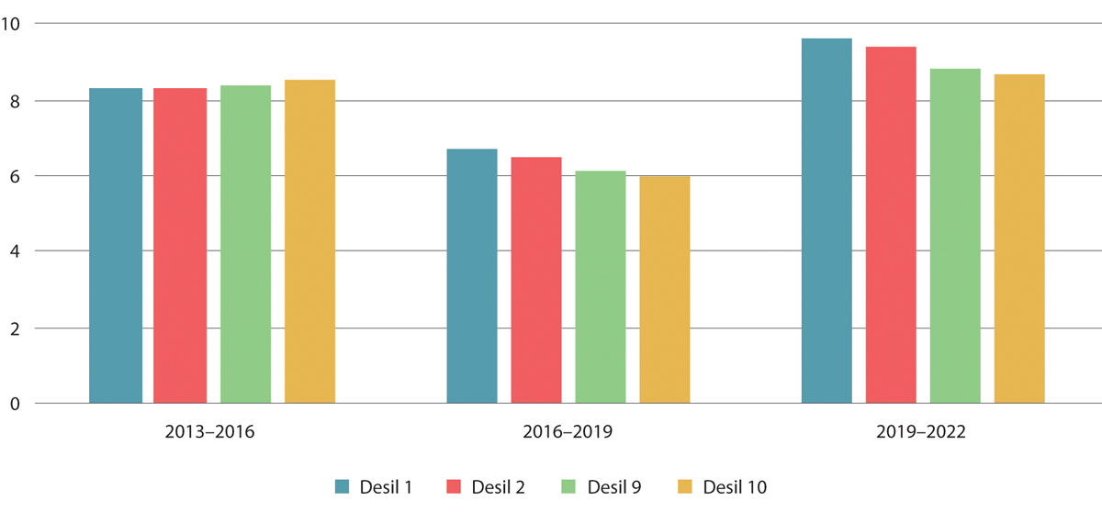
          - Gjennomsnittlig prisvekst fordelt på desiler. Prosent. 2013–2022
Kilde: Lian og Nygård (2024).
For hele perioden, 2013 til 2023, var prisveksten i den nederste desilen samlet sett 1,7 prosentpoeng høyere enn for toppen av lønnsfordelingen. Reallønnsutviklingen for de lavest lønte har derfor i denne perioden i gjennomsnitt vært lavere enn figur 6.22 tilsier. Det er samtidig verdt å merke seg at forskjellene i prisvekst ikke er store over perioden som er undersøkt.

Arbeidende med lavinntekt
Som mandatet påpeker, har det å ha lav inntekt i Norge typisk vært forbundet med å falle utenfor arbeidslivet (Hattrem, 2022). Det er blant ulike grupper stønadsmottakere vi særlig finner mange personer med vedvarende lavinntekt. Arbeid er dermed viktig for å redusere omfanget av lavinntekt. Det er en viktig grunn til at det er bred politisk enighet om målet om høy sysselsetting.
Samtidig er det stilt spørsmål ved om vi er i ferd med å få grupper i Norge som er i jobb, men likevel har svært lav inntekt. Begrepet «arbeidende fattige» (ev. det engelske «working poor») brukes til å beskrive personer som er sysselsatt, men likevel har en inntekt som ikke er tilstrekkelig til å sikre en anstendig levestandard. Det er viktig å understreke at vi nå diskuterer inntekt, og ikke lenger kun lønn. Inntekt inkluderer i tillegg til lønn andre inntekter som overføringer fra det offentlige. Lønnen i deltidsstillinger justeres i slike beregninger heller ikke til å tilsvare en fulltidsstilling, se boks 6.2 for en grundigere forklaring.
Vi har ikke en offisiell fattigdomsgrense i Norge. En grense som ofte brukes, er det relative lavinntektsmålet EU60 (Hattrem, 2024). Her er inntekten etter skatt målt på husholdningsnivå, og justeres etter sammensetningen av husholdningen. En person lever i lavinntekt når personen bor i et hushold der denne inntekten er under 60 prosent av medianinntekten.
Blant alle bosatte lønnstakere som kun var i jobb i 2017 var det 74 500 som var i et hushold med lavinntekt etter dette målet. Dette tilsvarte 4 prosent av alle bosatte lønnstakere kun i jobb. I 2021 hadde denne andelen sunket til rett under 3,6 prosent. Målt i årsverk er tilsvarende andel gått fra 3,2 prosent til 2,9 i femårsperioden 2017–2021. Omfanget av lavinntekt blant personer med sterk tilknytning til arbeidslivet er derfor lite.
Det er også mulig å se på det samme tallet for de som har lønn under 2/3M. Knapt 20 prosent av lønnstakerne med lønn under 2/3M er også tilknyttet et lavinntektshushold, se figur 6.24. Tilsvarende andel for lønnstakere i jobber med lønn over lavlønnsgrensen er betydelig mindre, omkring 3 prosent. Å tjene under 2/3 av median øker altså sannsynligheten for å leve i lavinntektshushold kraftig.
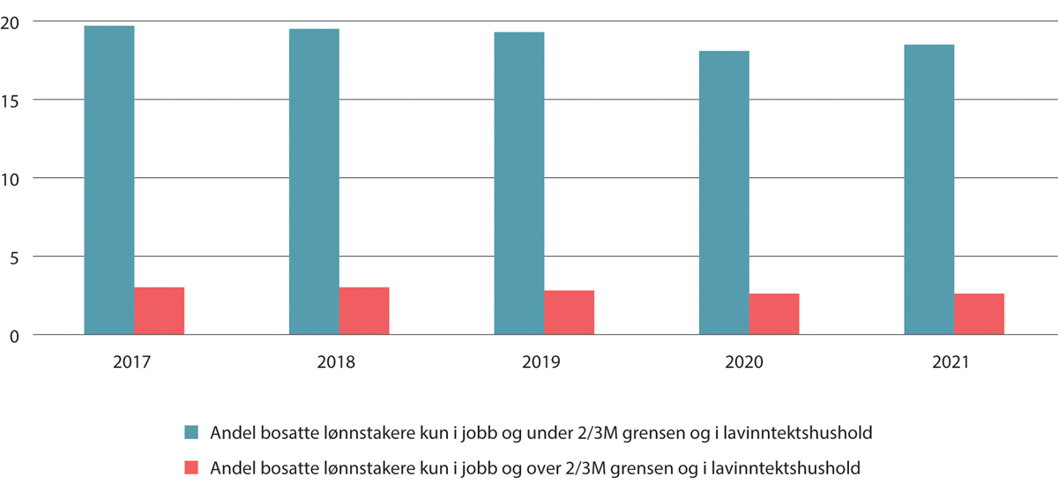
          - Bosatte lønnstakere som var tilknyttet et lavinnteksthushold (EU60), henholdsvis av alle lønnstakere med lønn under 2/3M og lønn over 2/3M. Kun i jobb, uten lærlinger. Prosent. 2017–20211
1 I populasjonen av lønnstakere, kun i jobb, omfattes også utenlandske pendlere. Dette er personer som altså ikke er bosatte, og derved ikke inkludert i statistikk om inntekt og skatt. Andeler beregnes derfor ut fra det samlede antallet bosatte lønnstakere og inkluderer ikke utenlandske pendlerne i nevneren.
Kilde: Statistisk sentralbyrå.
Samtidig viser figuren at det store flertallet av de som tjener under 2/3M, ikke lever i et lavinntektshushold. Over 80 prosent av de som har en lønn under denne grensen, tilhører ikke et hushold med lavinntekt. I perioden har det vært en liten nedgang i andelen som lever i en lavinntektshusholdning blant de som har med lønn under 2/3M-grensen. I samme periode var det også liten nedgang i den totale andelen husholdninger som levde i lavinntekt.
De aller fleste lønnstakere som er tilknyttet et lavinntektshushold, har jobbet en mindre del av året eller jobbet deltid. Det bidrar til lavere samlet lønnsinntekt i løpet av året. Over 67 prosent av lønnstakere med lav lønn som samtidig var i et lavinntektshushold, var aleneboende eller i par som ikke har barn i husholdet, og var under 45 år. Gjennomsnittsalderen var i overkant av 26 år.
Av de omkring 20 prosent av lønnstakerne som er i jobb med lønn under 2/3M og samtidig i et lavinntektshushold i årene 2017–2021, var det 5-6 prosent som var i den samme situasjonen to år på rad. Dette tyder på at det er høy grad av mobilitet ut av lavinntekt og en jobb med lav lønn.
Et lavt omfang av arbeidende med lavinntekt understøttes langt på vei av tidligere analyser gjort på temaet. I en analyse av Sandvik (2020) tar man utgangspunkt i hovedinntektstakere i husholdningen, og flere ulike definisjoner av «arbeidende». Tabell 6.3 presenterer ett av resultatene i analysen. Her er det tatt utgangspunkt i en definisjon av «arbeidende» etter arbeidsmarkedsstatus. Definisjonen av sysselsatte følger av anbefalingene til den internasjonale arbeidsorganisasjonen ILO, og er definert som personer som utførte inntektsgivende arbeid av minst én times varighet i referanseuken, samt personer som har et slikt arbeid, men som var midlertidig fraværende pga. sykdom, ferie, lønnet permisjon e.l. Personer som er inne til førstegangs militær- eller siviltjeneste regnes som sysselsatte. Personer på sysselsettingstiltak med lønn fra arbeidsgiver klassifiseres også som sysselsatte (Sandvik, 2020).
            - Andel hovedinntektstakere 15–74 år, ekskl. studenter, som tilhører en lavinntektshusholdning målt som EU60, etter stillingsprosent. Prosent og antall. 2018
08J1xt2
Stillingsprosent | 0-19 | 20-39 | 40-59 | 60-79 | 80-99 | 100 el. mer | Alle1
Andel med lavinntekt | 26,3 | 29,5 | 19,2 | 13,2 | 9,4 | 3,8 | 6,9
Samlet populasjon | 39 678 | 41 331 | 67 664 | 59 996 | 70 845 | 1 215 869 | 1 585 724
1 Alle omfatter også de som ikke har oppgitt stillingsprosent.
Kilde: Sandvik (2020).
Vi ser at blant de som jobber heltid, det vil si 100 prosent eller mer, er det kun 3,8 prosent som har lavinntekt. Ettersom stillingsprosenten faller, øker andelen i lavinntekt kraftig.
I tabell 6.4 kombineres kriteriene om minst yrkesinntekt på to ganger grunnbeløpet i folketrygden, heltids arbeidsforhold og at hovedinntektshaveren har jobbet minst sju måneder i referanseåret. Dette er altså en gruppe som har en sterkere tilknytning til arbeidslivet en det som ligger til grunn for tabell 6.3. Tabell 6.4 viser hvordan andelen med lavinntekt da varierer med husholdningstype. Som vi kan se, er det nå bare en liten andel som faller inn under lavinntektsgrensen. Risikoen for lavinntekt for denne gruppen er samtidig klart høyere for personer med barn og særlig for enslige forsørgere.
            - Andel hovedinntektstaker 15–74 år med heltids arbeidsforhold i november yrkesinntekt på minst 2G og minst sju måneder i arbeid i referanseåret, ekskl. studenter, som tilhører en lavinntektshusholdning (EU60) etter husholdningstype. Prosent. 2018
07J1xt2
 | Alle | Aleneboende | Par uten barn/med voksne barn | Par med hjemmeboende barn | Enslig forsørger | Flerfamiliehusholdninger
Lavinntekt | 2,4 | 2,2 | 1,0 | 3,0 | 6,0 | 3,0
Kilde: Sandvik (2020).
Det relative lavinntektsbegrepet er definert som en andel av inntekten til en medianhusholdning, justert etter husholdningsstørrelse. Utgiftsbehovet øker med antall personer. En husholdning med vesentlig flere personer å forsørge per lønnstaker enn det som er vanlig, vil derfor kunne havne i lavinntektskategorien også dersom lønnstakeren(e) har en ganske vanlig inntekt. Det gjenspeiles i de relativt høye tallene for lavlønte blant enslige forsørgere. Det vil i enda større grad gjelde husholdninger med flere voksne der bare én er i arbeid.
EUs statistikkbyrå, Eurostat, benytter en tilsvarende indikator for arbeidende med lavinntekt («in-work at-risk-of-poverty»), se figur 6.25. Denne indikatoren viser andelen personer under 65 år med en disponibel husholdningsinntekt, justert for antall forbruksenheter, som ligger under 60 prosent av medianinntekt per forbruksenhet i hele befolkningen. Figuren viser andelen under denne grensen for hushold med veldig høy og veldig lav arbeidsintensitet.
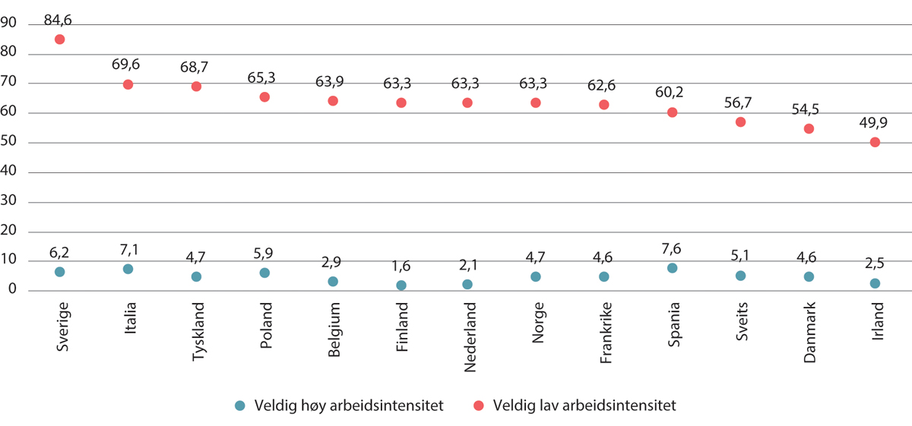
          - Eurostats indikator for lavinntekt gitt ulik tilknytning til arbeidsmarkedet. Under 65 år. Utvalgte land. Prosent. 20191
1 Arbeidsintensitet er definert etter hvor stor del av året de voksne i husholdet faktisk jobber som andel av hvor mye de kunne ha jobbet. Dersom man er i jobb 20 prosent eller mindre i løpet av året regnes husholdet som å ha veldig lav arbeidsintensitet, mens over 85 prosent regnes som å ha veldig høy arbeidsintensitet.
Kilde: Eurostat (2024).
Også her finner vi det samme bildet: De aller fleste som har lavinntekt, lever i husholdninger med lav arbeidsintensitet. Tallene for lavinntekt i husholdninger med høy arbeidsintensitet er lave for de fleste land. Norge skiller seg her ikke spesielt ut i noen retning.
Dersom en lønnstaker har en så lav lønn at hen ikke klarer å leve av lønnen sin, kan en mulighet være å ta en ekstra jobb. Omfanget av personer som jobber over 100 prosent i jobber med lav lønn kan derfor også være interessant.
I 2022 var det totalt 8950 årsverk som ble utført av personer som jobber mer enn 100 prosent samlet sett og der jobben, dvs. alle jobbene, har en heltidsekvivalent lønn under 2/3M, se tabell 6.5. Det utgjør 0,45 prosent av alle årsverkene i populasjonen. Som andel av alle årsverk under 2/3M utgjør disse årsverkene 7,5 prosent. Å jobbe over 100 prosent i lavt lønte jobber er dermed et relativt lite utbredt fenomen i Norge.
            - Antall årsverk fordelt på under og over 2/3M og knyttet til lønnstaker med over 100 prosent jobb. Kun i jobb, uten lærlinger. 2022
02J1xt2
 | Årsverk
Over 2/3M | 1 874 290
Under 2/3M | 120 100
Under 2/3M og jobber mer enn en 100 prosent stilling | 8 950
Totalt | 1 994 380
Det finnes, som nevnt tidligere, også noen som mottar sosialhjelp samtidig som de er jobb. Midlertidig sosialhjelp innvilges når alle andre inntektsmuligheter er utnyttet fullt ut, og inntekten fortsatt ikke er tilstrekkelig til å dekke nødvendige utgifter. Det skal gjøres en skjønnsmessig vurdering i hvert enkelt tilfelle. En analyse fra Limi (2023) viser at det er stabil og lav andel som mottar sosialhjelp blant de som er i jobb. Tallene viser ingen spesiell økning, se figur 6.26. I en gjennomsnittsmåned i fjerde kvartal 2023 var det blant de norskfødte som jobbet lang deltid/heltid under 2 promille som mottok sosialhjelp. Blant de som jobber kort deltid var tallet rundt 0,8 prosent. For utenlandsfødte er tallene høyere, men fortsatt stabilt lave i perioden. Totalt sett har sosialhjelpsmottakere lite å si for lavlønnsomfanget i Norge, selv om de det gjelder står i en vanskelig situasjon.
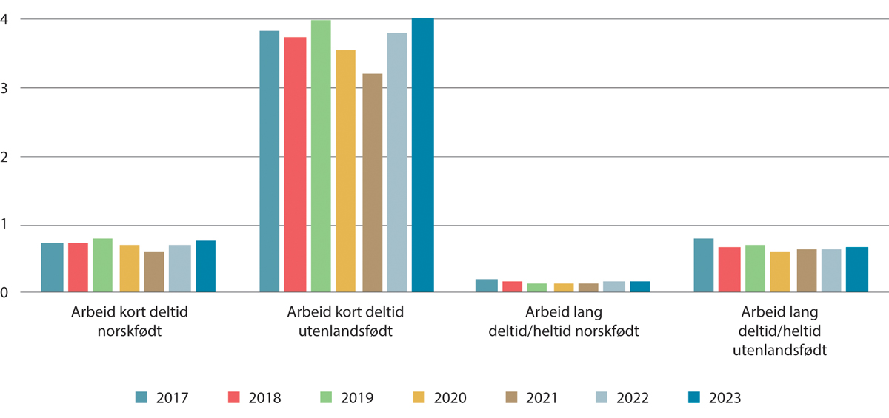
          - Sosialhjelp blant norsk- og utenlandsfødte i jobb. 19-66 år. 4. kvartal hvert år. Prosent. 2017–20231,2,3
1 Figuren er delt opp i norskfødte og utenlandsfødte for at utviklingen ikke skal bli påvirket av sammensetningseffekter blant sysselsatte. Personer født i Ukraina er ikke med.
2 Tallene er vektet etter hvor mange måneder i kvartalet lønnstakeren mottok sosialhjelp. En person som mottok sosialhjelp i alle tre måneder telles som 100 prosent, mens en som mottok sosialhjelp bare en måned telles som 33 prosent.
3 Kort deltid er definert som under 20 timer i uken. De som har mindre enn 4 timer avtalt arbeidstid i uken regnes ikke som sysselsatte.
Kilde: Limi (2023) med oppdaterte/korrigerte tall utvalget.

Utvalgets vurderinger
Lønnsulikheten i Norge er lav sammenlignet med andre land. Samlet sett økte den fra 1997 til 2015, men har siden vært stabil. Dette kommer tydelig fram uavhengig av hvilken indikator vi bruker og gjelder både for avstanden mellom midten og bunnen (P50/P10) og avstanden mellom toppen og bunnen (P90/P10). Ulik prisutvikling på ulike varer og tjenester har trukket retning av litt større forskjeller mellom reallønnsutviklingen for de lavest lønte jobbene og jobbene på toppen enn det tallene for gjennomsnittlig nominell lønnsvekst og prisvekst forteller. Disse forskjellene er imidlertid små.
Veksten i omfang av lavlønn er parallell med veksten i lønnsulikhet. Siden 1997 har andel årsverk under 2/3 av medianlønn (2/3M) økt fra rundt 2 prosent til over 7 prosent. For de som er «kun i jobb», utvalgets foretrukne populasjon, har andelen økt fra 4 prosent i 2008 til over 6 prosent i 2022. Etter 2015 har andelen vært stabil. Også omfanget av årsverk under 85Ind økte fram til 2015 og har siden vært stabilt. Dette må blant annet sees i sammenheng med forskjeller i arbeidsinnvandring mellom de to periodene. Når vi sammenligner med andre land, er lavlønnsandelen i Norge relativt lav.
Det er stor mobilitet i den nedre delen av lønnsfordelingen. Mange av de som er lavtlønte i et gitt år, går over tid over i jobber med høyere lønn. Noen går også fra høyere til lavere lønn. Samtidig er det også en del som over lengre tid blir værende i lavt lønnede jobber. Dette er alvorlig for dem dette gjelder. Samtidig understreker utvalget at også ettårig lavlønn kan være krevende for dem det gjelder.
Utvalget finner ut fra tilgjengelige data at personer som er kun i jobb, i liten grad lever i husholdninger med lavinntekt i Norge. Omfanget av arbeidende med lavinntekt er lavt. Det er også understøttet av flere tidligere analyser, og understreker at lavinntekt primært må møtes med politikk knyttet til andre områder enn lønnsdannelsen, slik som tiltak for kompetansebygging og inkludering.

Kjennetegn ved lavlønn

Innledning
I dette kapittelet skal vi se nærmere på hvor vi finner de lavtlønte jobbene, hva som kjennetegner dem som innehar disse jobbene og hvem som er lavtlønte i mer enn ett år. Vi ser på populasjonen «kun i jobb» og bruker i hovedsak årsverk som analyseenhet med mindre annet er oppgitt. Når vi ser på hvilke jobber som har lavlønn, og hvem som har disse jobbene, ser vi hovedsakelig på situasjonen i 2022, men arbeidsmarkedet er ikke statisk. Arbeidsmarkedet fylles hele tiden på med nye lønnstakere og jobber, samtidig som jobber forsvinner og lønnstakere går ut. Både hvilke personer og jobber som er lavtlønte kan dermed endres mellom år. Det er likevel noen personer som blir værende i lavlønnsjobber, og noen typer jobber som i større grad enn andre kommer inn under definisjonen av lavlønnsjobber over tid. Disse skal vi også se nærmere på i dette kapittelet.
Som vist i kapittel 6 er det forskjellige måter å definere lavlønn og forskjellige grenser man kan sette. En er å se på en fast andel av alle jobber eller av alle ansatte over lønnsfordelingen på et tidspunkt, som de nederste desilene (f.eks. de 10 eller 20 prosentene med lavest lønn). En annen innfallsvinkel er å se i forhold til et lønnsnivå og definere jobber og ansatte under nivået som lavtlønte. 85 prosent av gjennomsnittlig industriarbeiderlønn er her et eksempel med en lengre historie i norsk lønnsforhandlingssammenheng. Ved begge disse framgangsmåtene knyttes lavlønn opp mot generell lønnsvekst og låses ikke fast til et absolutt nivå over tid. En tredje mulighet er en form for avstand til medianen i hele lønnsfordelingen, som 2/3 av medianlønnen. Den sistnevnte definisjonen benyttes av for eksempel OECD. I dette kapittelet vil vi i hovedsak ta utgangspunkt i denne grensen og se nærmere på kjennetegnene til jobbene og personene under 2/3 av medianlønn, heretter omtalt som 2/3M-grensen. I de tilfellene der kjennetegnene endrer seg når grensene flyttes oppover vil vi også beskrive det. Da 2. desilgrensen (20 prosent med lavest lønn) ligger tett på 85 prosent av gjennomsnittlig industriarbeiderlønn, se kapittel 6, vil vi beskrive 2. desil som en tilnærming til gruppen under 85Ind-grensen.
Vi skiller mellom om en gruppe har stor lavlønnsforekomst, og om den har stor andel av de lavtlønte. Forekomsten angir i hvor stor grad gruppen er preget av lavlønn, eksempelvis antall lavtlønte jobber i privat sektor som andel av alle jobber i privat sektor. Privat sektors andel av lavtlønte jobber er derimot antall lavtlønte jobber i privat sektor som andel av alle lavtlønte jobber uansett sektor.
Punkt 7.2 ser på hvor i arbeidsmarkedet vi finner jobbene med lavlønn. Punkt 7.3 beskriver hva som kjennetegner lønnstakeren med lavlønn. Punkt 7.4 kartlegger hvem som blir værende i lavlønnsjobber over tid. Utvalgets vurderinger følger i punkt 7.5.

Hvilke jobber har lavlønn?
Drøyt 6 prosent av årsverkene for dem som kun er i jobb lønnes under 2/3 av medianlønnen, se omtale i kapittel 6. I 2022 tilsvarte det at årslønnen i full stilling var under 391 200 kroner. Det gjelder for knapt 121 000 årsverk og 204 000 jobber. Enkelte sektorer, næringer og yrker peker seg ut med en relativ høy andel jobber med lavlønn. I denne delen skal vi se nærmere på hvor vi finner disse jobbene. Videre vil si se nærmere på sentralitet, lønnsevne, tariffavtaledekning og arbeidstid som også kan fortelle oss noe om jobbene i denne delen av lønnsfordelingen. Vi ser i denne analysen på jobber som tilhører lønnstakere som kun er i jobb og ekskluderer med det grupper som i tillegg til å ha en jobb, samtidig er for eksempel uføre, studenter og lærlinger. Se kapittel 11 for diskusjon av populasjon og kapittel 6 for hva denne avgrensningen betyr for populasjonen.

Sektor
Når vi skal analysere arbeidsmarkedet skilles det ofte mellom privat og offentlig sektor. Privat sektor omfatter i tillegg til privateide virksomheter også vanligvis offentlig eide foretak i en slik inndeling. Offentlig sektor kan deles opp i statsforvaltningen (med helseforetakene) og kommunalforvaltningen.
Figur 7.1 viser lønnsfordelingen i de tre sektorene, sett i forhold til hele lønnsfordelingen for alle lønnstakere uavhengig av sektor. Hvert punkt angir andelen av årsverkene som har en lønn i 60 000-kroners intervallet fra punktet nedenfor til dette punktet. Privat sektor har de tjukkeste halene i figuren, og årsverkene er spredt videst rundt medianen, som er på 587 000 kroner. Det betyr at denne sektoren har høyest andel jobber med både lav og høy lønn. I kommunal forvaltning er det sterkest konsentrasjon rundt medianen og dermed minst ulikhet. Lønningene i denne sektoren er også sentrert rundt medianen for alle jobber. Statsforvaltningen har tyngden over medianen, færrest lavtlønte jobber og flest ganske høytlønte jobber. Privat sektor har derimot flest av de aller høyest lønte jobbene. Medianårslønnen for dem kun i jobb er høyest i statsforvaltningen 650 400 kroner. Medianlønnen i kommunal forvaltning og privat sektor ligger nærmere hverandre, med henholdsvis 565 920 kroner og 581 880 kroner.
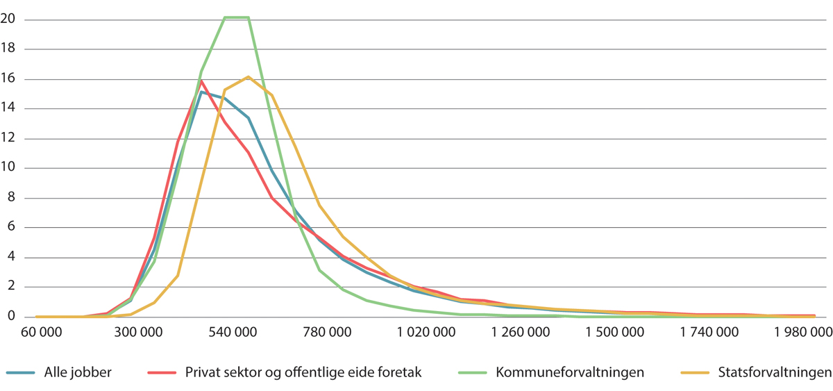
          - Lønnsfordeling i privat sektor, kommuneforvaltningen og statsforvaltningen. Kun i jobb, uten lærlinger. Andel i prosent per 60 000-kroners intervall. 20221
1 Figuren er trunkert. Det vil si at den ikke viser de aller høyeste lønnsnivåene.
Kilde: Statistisk sentralbyrå.
I figur 7.2 vises to måter å se på lavlønnsandel på. De blå søylene viser hvor stor andel av årsverkene i hver sektor som har en lønn under 2/3M. Dette kaller vi i denne og andre tilsvarende figurer i kapitlet for «lavlønnsforekomst». Figuren viser at forekomsten av lavlønn er på drøyt 1 prosent i staten, drøyt 5 prosent i kommuneforvaltningen og om lag 7 prosent i privat sektor, inkl. offentlig eide foretak.
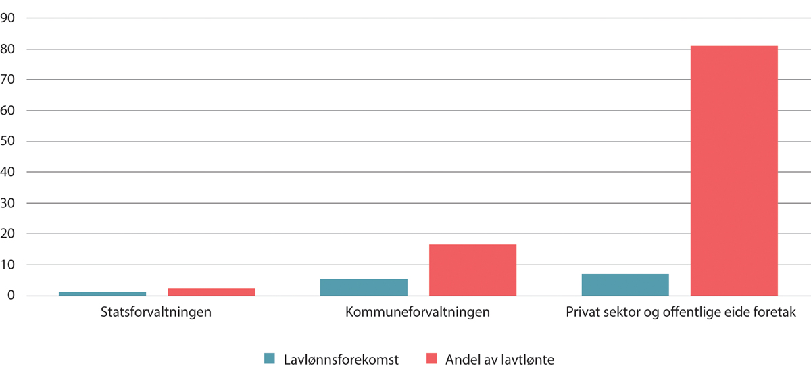
          - Lavlønnsforekomst og andel av lavtlønte årsverk under 2/3M-grensen etter sektor. Kun i jobb, uten lærlinger. Prosent. 2022
Kilde: Statistisk sentralbyrå.
De oransje søylene viser hvor stor andel av alle årsverk med lønn under 2/3M vi finner i hver sektor. Privat sektor er den klart størst sektoren og dekket 72 prosent av alle årsverkene i det norske arbeidsmarkedet i 2022, mens 20 prosent var i kommunesektoren og 8 prosent i statlig sektor. Privat sektor hadde også høyest lavlønnsforekomst, altså var sektoren overrepresentert blant de lavtlønte. Privat sektor sto for drøyt 80 prosent av årsverkene med lavlønn. Kommunal sektor sto for knapt 17 prosent, og statsforvaltningen sto for 2 prosent. Andelene holder seg stabile når vi flytter grensen til 2. desil.
Privat sektor omfatter vareproduksjon i tillegg til tjenesteytelser med både svært høy og lav lønn. Både staten og kommunene sysselsetter folk i undervisning og helsetjenester (Grini mfl. 2023a). Mens de undervisningsansatte i staten underviser på universiteter og høyskoler, er undervisningsjobbene i kommunen i grunnskole opp til og med videregående. I helsetjenestene er det flere spesialister i store regionale sykehustjenester i statlig sektor (Grini mfl. 2023a). I offentlig sektor er alle dekket av en tariffavtale, mens tariffavtaledekningen er lavere og mer varierende i privat sektor, se nærmere omtale under punkt 7.2.5.

Næring og yrker
Næringer og bransjer er forskjellige på mange måter, for eksempel i sammensetningen av lønnstakere, produktivitet, konkurranse, og om det er tjenester eller varer som produseres. Mye av tjenesteproduksjonen krever fortsatt relativt mer innsats av arbeidskraft enn vareproduksjon. Det er stor variasjon i andel årsverk med lavlønn mellom de ulike næringene, jf. figur 7.3.
Næringer som sysselsetter mange uten høyere utdanning som butikkmedarbeidere, servitører og pleiemedarbeidere, har høy forekomst av lavlønn. Samtidig vil store næringer ha flere lavtlønte hvis forekomsten av lavlønn er den samme som i en liten næring. Det er flest lavtlønte som jobber i varehandel og helse- og sosialtjenester, etterfulgt av overnatting og servering. Forekomsten av lavlønn innen helse- og sosialtjenester er ikke spesielt høy, men siden den heller ikke er spesielt lav og næringen er stor, blir næringens andel av de lavtlønte jobbene høy.
De ulike næringskodene dekker over brede næringsområder. Å bryte dem ned i underkategorier kan derfor fortelle oss litt mer om i hvilken del av næringen lavlønn er mest utbredt. I figur 7.3 har vi splittet opp «Varehandel, reparasjon av motorvogner» i handel med og reparasjon av motorvogner, agentur- og engroshandel og detaljhandel. Da framkommer det at det er i detaljhandel, som er direkte salg til kunder, at forekomsten av lavlønn er høy. Om lag halvparten av alle jobbene i varehandel er i detaljhandel. Landsoverenskomsten mellom Handel og Kontor i Norge (LO) og Virke er den største tariffavtalen i bransjen. Lønnsnivået på denne er løftet opp over det nivået som har kvalifisert til egne ekstra lavlønnstillegg i den senere tids tariffoppgjør. Dette er samtidig en næring med stort innslag av uorganiserte virksomheter uten tariffavtaledekning. Noen av disse følger likevel satser fra tariffavtalen, se kapittel 10 om tariffavtalenes normdannende virkning.
Ved å splitte opp «Overnatting og servering» i overnattingsvirksomhet og serveringsvirksomhet blir det også tydelig at det er i sistnevnte forekomsten av lavlønn er størst. Andelen lavlønn i serveringsvirksomhet er på 38 prosent, mot 24 prosent i overnattingsvirksomhet. Forekomsten av lavlønn i servering er klart høyere enn i nesten alle andre næringer, slik vi her har definert dem. Den største tariffavtalen i bransjen er Riksavtalen mellom Fellesforbundet (LO) og NHO. På tross av at det også her er en egen garantiordning som normalt gir uttelling, er avtalen fortsatt blant dem med lavest lønnsnivå mellom LO og NHO. Avtaleområdet er, som bransjen generelt, preget av hyppige utskiftninger av arbeidstakere. Det trekker lønnsnivået ned. Knapt halvparten av arbeidstakerne var fortsatt knyttet til bransjen ett år etter. Se figur 10.2 i kapittel 10 for tariffavtalte minstelønnssatser i utvalgte yrker sammenlignet med 2/3M og 85Ind. Tips (drikkepenger) er ikke inkludert i lønnsstatistikken da tips ikke er lønn, men betales fra gjesten. Tips er heller ikke dekket av tariffavtalen. Om lag en tredel av jobbene i overnatting og servering mottar tips, og for disse løftes månedslønnen med 4,6 prosent i snitt om tips inkluderes (Grini mfl., 2023a).
Kategorien «Forretningsmessig tjenesteyting» er delt inn i undergrupper som rengjøringsvirksomhet, tjenester tilknyttet eiendomsdrift og vakttjenester og etterforskning der flere ligger rett over snitter for forekomsten av lavlønn på drøyt 6 prosent. Den største underkategorien er arbeidskrafttjenester (utleie av arbeidskraft mm.), som innehar 40 prosent av jobbene i denne næringen. Arbeidskrafttjenester står for 4 prosent av alle årsverk under 2/3M-grensen.
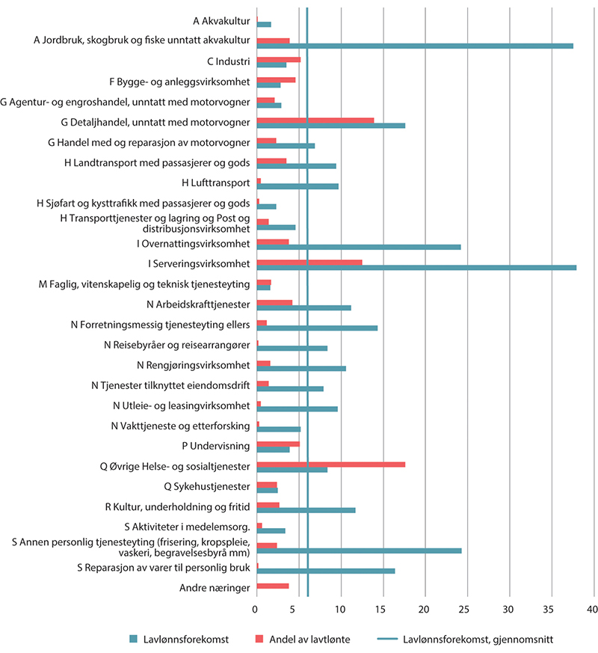
          - Lavlønnsforekomst og andel av lavtlønte årsverk under 2/3M-grensen etter næring. Kun i jobb, uten lærlinger. Prosent. 20221, 2
1 Andre næringer består av næringene Bergverksdrift og utvinning, Elektrisitets-, gass-, damp- og varmtvannsforsyning, Vannforsyning, avløps- og renovasjonsvirksomhet, Informasjon og kommunikasjon, Finansierings- og forsikringsvirksomhet, Omsetning og drift av fast eiendom, Offentlig administrasjon og forsvar, og trygdeordninger underlagt offentlig forvaltning, Annen tjenesteyting, Lønnet arbeid i private husholdninger, Internasjonale organisasjoner og organer og Ufordelt næring, som alle utgjør hver især under 2 prosent av jobbene under grensen, foruten «Annen tjenesteyting» som utgjør 3,1 prosent.
2 Bokstavene uttrykker hvilken gruppering næringen inngår i «Standard for næringsgruppering (SN)». Dette er en statistisk standard og grunnlaget for denne er EUs standard NACE.
Kilde: Statistisk sentralbyrå.
Det er næringen «Helse- og sosialtjenester» som har flest jobber under grensen med prosent av alle årsverk med lavlønn. Ved å ta ut sykehustjenester, som utgjør i underkant av 30 prosent av jobbene i denne næringen, ser vi at det er øvrige helse- og sosialtjenester, dvs. vesentlig pleie- og omsorgstjenester, som gjør dette til en næring med høy forekomst av lavlønn. Det gjelder øvrige helsetjenester i både kommunal- og privat sektor.
Bygg- og anleggsnæringen har samlet både forholdsvis lav andel av de lavtlønte og lav forekomst av lavlønn. Anleggsnæringen har klart høyere lønnsnivå enn byggnæringen. I 2022 hadde den største tariffavtalen innenfor byggenæringen som mange andre minstelønnsavtaler, et lønnsnivå der høyeste minstelønnssats utgjorde nær 80 prosent av gjennomsnittlig lønnsnivå på avtalen. Mange ble altså lønnet et stykke over minstelønnssatsene i den tariffdekkede delen av bransjen. Lønnsnivået i laveste desil for bygg og anlegg i lønnsstatistikken var på sin side betydelig lavere enn laveste avtalte sats for voksne i byggfag, og også lavere enn for de 10 prosent lavest lønte i alle næringer. Noen grupper i den uorganiserte delen av byggebransjen har altså svært lav lønn. Bygg ble allmenngjort kort tid etter EU-utvidelsen på bakgrunn av økt arbeidsinnvandring på dårlig lønn og arbeidsforhold, se også kapittel 10 om allmenngjøring. Bygg- og anleggsbransjen er vurdert som en risikobransje for arbeidslivskriminalitet av A-krimsenteret i Oslo (2021). Arbeidslivskriminalitet faller imidlertid utenfor utvalgets mandat. Den organiserte byggenæringen har over år arbeidet aktivt med seriøsitet.
Ved å flytte lavlønnsgrensen opp til 2. desil endrer fordelingen av næringene seg noe. Helse og sosialtjenester, utenom sykehusene, (17 prosent) og detaljhandel (12 prosent) har fortsatt størst andel av de lavtlønte, men industri og bygg og anlegg, med hhv. 9 og 8 prosent går forbi servering som nå er nede på 7 prosent av de under 2. desil-grensen. Dette viser at årsverkene i serveringsbransjen er konsentrert i den laveste enden av fordelingen.
Salgs- og serviceyrker utgjør halvparten av alle årsverk med lønn under 2/3M og de er sentrale i helse- og sosialtjenester, varehandel og overnatting og servering (Grini mfl., 2023a). Her finner vi butikkmedarbeidere, som er den klart største gruppen, men også kokker, servitører, frisører, barnehage- og skolefritidsassistenter, renholdere og kjøkkenassistenter. Disse yrkene har også høy forekomst av lavlønn. I en del av disse yrkene med mye lavlønn er det ikke formelle kvalifikasjonskrav, men gjerne høyere lønn ved fagbrev og erfaring i den avtaledekkede delen av arbeidslivet.

Sentralitet
Arbeidsmarkedene i henholdsvis byer og store kommuner, og små kommuner og tettsteder har noen ulike trekk. Sentralitet kan være en nyttig gruppering av kommuner for å se på forskjeller på arbeidsmarked og forekomst av lavere lønninger.
For å undersøke sentralitet og lavlønn nærmere tar vi utgangpunkt i SSBs sentralitetsindeks, se nærmere beskrivelse av indekset i kapittel 5. Sentralitetsindeksen går fra 1 til 6. Gruppe 1 er den mest sentrale, der Oslo og nærmeste omkringliggende kommuner er plassert, mens mange av de øvrige større byene ligger i gruppe 2 og 3.
Figur 7.4 viser at forekomsten av lavlønn er litt høyere i mindre sentrale strøk, men forskjellene er ikke veldig store. Siden det er mange flere jobber i sentralitet 1–3, er likevel de fleste lavlønnsjobbene der. Andelene av de lavtlønte endrer seg ikke i særlig stor grad når vi flytter grensen til 2. desil, men blir noe lavere i sentralitet 1 og noe høyere i sentralitet 5 og 6.
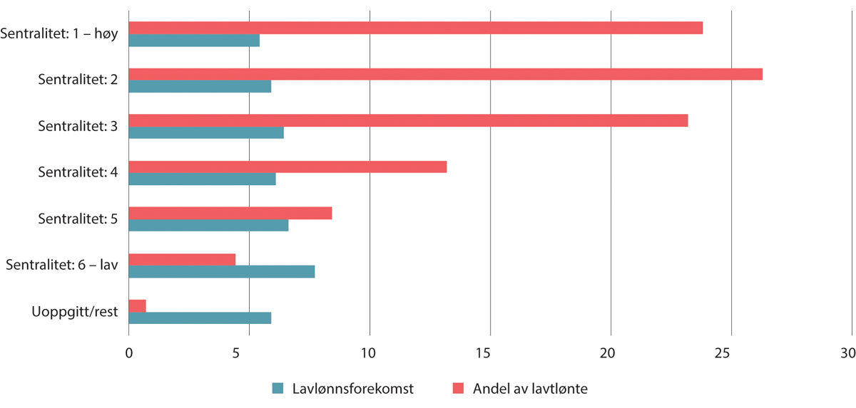
          - Lavlønnsforekomst og andel av lavtlønte under 2/3M-grensen etter sentralitet. Kun i jobb, uten lærlinger. Prosent. 2022
Kilde: Statistisk sentralbyrå.
Grini mfl. (2023a) ser på næringssammensetningen i de ulike sentralitetene. De finner at det er liten forskjell mellom sentralitetene i hvilke næringer som har mye lavlønn. Det vil si at i sentralitet 1, der overnatting og servering er en særlig stor næring, har denne også en særlig stor andel av lavlønnsjobbene. Det samme gjelder for varehandel. Omvendt finner de at industri utgjør en større andel av lavlønnsjobbene i takt med at vi går fra sentrale til mindre sentrale områder, hvor industri utgjør en større andel av arbeidsplassene.

Lønnsevne og andre kjennetegn ved virksomheten
Eika mfl. (2024) har på oppdrag fra Lavlønnsutvalget laget analyser som belyser sammenhengen mellom lavlønn og lønnsevne. Lønnsevne forstås her som muligheten foretak har for å betale lønn. For å vurdere dette har de tatt utgangspunkt i antall og andel årsverk med lavlønn etter næringsgrupper. De har også sett på avstanden fra medianlønnen under 2/3M til 2/3M-grensen (se omtale av denne indikatoren i kapittel 6). Videre har de tatt for seg tre indikatorer på lønnsevne: lønnskostnadsandel, faktorinntekt og driftsresultat. Alle baserer seg på foretakenes lønnskostnader og driftsresultat, som til sammen utgjør faktorinntekten. Faktorinntekten, som er foretakets produksjonsoverskudd, fordeles mellom arbeidstakerne (lønnskostnader) og kapitaleierne (driftsresultat). Lønnskostnadsandelen beskriver denne fordelingen.
Analysen bruker tall for årene 2017–2022. Lønnskostnadene vil variere mellom foretak bl.a. etter hvor kapitalintensive de er. Høy (lav) lønnskostnadsandel kan likevel være en indikasjon på lav (høy) lønnsomhet og lønnsevne. Dersom det er en klar sammenheng mellom høy lønnsevne og lite lavlønn, vil det gjenspeiles i en positiv korrelasjon mellom lavlønnsandel og lønnskostnadsandel.
Sammenhengen mellom lavlønnsandel og faktorinntekt per årsverk eller driftsresultat per årsverk kan også være en konsekvens av forskjeller i produktivitet mellom arbeidstakere: Om foretaket kan produsere det samme med færre, produktive høytlønte årsverk som med flere, mindre produktive lavtlønte årsverk, vil lavlønnsandelen korrelere med faktorinntekt/driftsresultat per årsverk, selv om foretakene har lik lønnskostnadsandel. Målene er allikevel informative, spesielt faktorinntekt per årsverk som gir en direkte og enkel tolkbar indikasjon på nivået for lønnsevnen regnet per årsverk (Eika mfl., 2024).
Analysen viser en statistisk sammenheng mellom lavlønnsandel og målene for lønnsevne. Samlet er det en tendens at næringer med høy lønnskostnadsandel også har høy lavlønnsandel, men sammenhengen er ikke entydig, og en del næringsområder med høy lønnskostnadsandel har lav andel lavlønn. Sammenhengen mellom lavlønn og lønnskostnadsandel er liten i servering, kultur og fritid og overnatting, men betydelig i jord- og skogbruk og personlig tjenesteyting. Næringsområdene inneholder virksomheter som kan være ganske ulike. Lavlønnsandelen i personlig tjenesteyting er omtrent tre ganger høyere blant virksomhetene med høyest lønnskostnadsandel enn blant de med lavest lønnskostandsandel. I detaljhandel er lavlønnsandelen blant virksomhetene 6–7 prosentpoeng høyere når lønnskostnadsandelen er høy, enn når den er på «normalt» nivå.
Det er en enda tydeligere tendens at næringer med lav faktorinntekt per årsverk har høy lavlønnsandel, se figur 7.5. Lavlønnsandelen i servering var over 60 prosent når faktorinntekten var rundt 400 000, mens andelen ble mer enn halvert når faktorinntekten var vel 800 000 kroner. Samme tendens fant de for andre gruppene. Når produksjonsoverskuddet per årsverk kom over 1,2 mill. kroner, stabiliserte lavlønnsandelen seg på godt under 2 prosent.
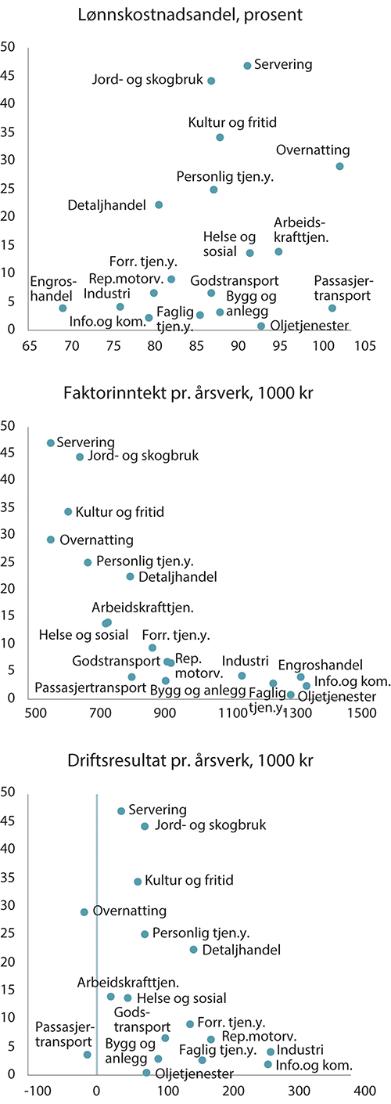
          - Lavlønnsandel (y-akse) og lønnskostnads- andel, faktorinntekt per årsverk og driftsresultat per årsverk (x-akse). 2017–20221
1 Tall beregnet for 2017–2022 separat. Figuren viser snittet av disse tallene. Virksomheter i foretak med 5 eller færre årsverk er utelatt. Virksomheter innen offentlig forvaltning og ideelle organisasjoner er også utelatt.
Kilde: Statistisk sentralbyrå.
Virksomhetsstørrelse
Eika mfl. (2024) finner også at andelen lavlønn synker med foretakets størrelse i de aller fleste næringer. I servering finner de at lavlønnsandelen synker fra vel 55 prosent for de minste foretakene til under 30 prosent i de største. Dette skjer til tross for relativt liten forskjell i lønnskostandsandeler mellom små og store foretak i denne næringen. I overnatting er lønnskostnadsandelene vesentlig større for store enn for små foretak. Likevel er lavlønnsandelen nærmere 15 prosentpoeng høyere for de små. I industrien finner de også at lavlønnsandelen synker med størrelse, fra 10 prosent blant de minste til ned mot null for de største.
Figur 7.6 viser at det også generelt er høyere forekomst av lønn under 2/3M-grensen i små foretak og forekomsten er lavere jo større virksomheten er. Likevel er det flest årsverk under grensen i større virksomheter da disse har mange flere ansatte. Flyttes grensen til 2. desil blir andelen i de største virksomhetene noe større, mens andelen i de minste blir noe mindre.
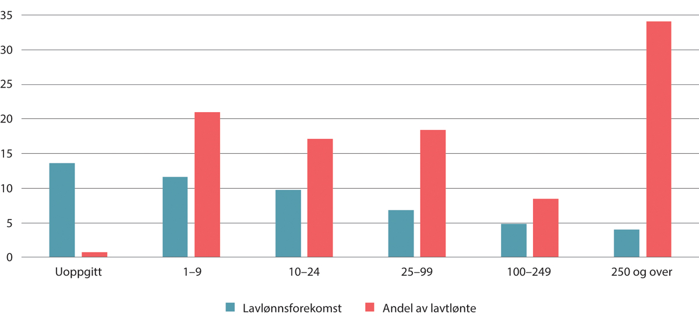
          - Lavlønnsforekomst og andel av lavtlønte årsverk under 2/3M-grensen etter foretaksstørrelse målt i antall ansatte. Kun i jobb, uten lærlinger. Prosent. 2022
Kilde: Statistisk sentralbyrå.
Dapi og Svarstad (2023) finner også en negativ sammenheng mellom virksomhetsstørrelse og lavlønnsandel. Sammenhengen mellom virksomhetsstørrelse og lavlønnsandel er ikke her helt entydig, men det er en tydelig trend at lavlønnsandelen synker med virksomhetsstørrelsen. Videre finner de at den årlige andelen nyansettelser og avganger øker med økende lavlønnsandel. Dette tilsier høyere gjennomtrekk av ansatte i virksomheter med høyt innslag av lavlønn. De finner at i virksomheter med over 90 prosent lavlønn er den gjennomsnittlige andelen nyansettelser på nesten 50 prosent. I en virksomhet med høyt gjennomtrekk, vil det være begrensede muligheter for å bygge opp både ansiennitet og humankapital, og med det også begrenset lønnsmobilitet innad i virksomheten (Dapi & Svarstad, 2023).

Tariffavtaledekning
Tariffavtaledekningen sier noe om hvor mange virksomheter som er dekket av en tariffavtale. Nergaard (2022) anslår at 70 prosent av arbeidstakerne i Norge er dekket av tariffavtale når vi ser på privat og offentlig sektor samlet. I privat sektor er andelen om lag 50 prosent, mens hele offentlig sektor er dekket av tariffavtaler. Tariffavtaledekningen i privat sektor er høyere for store enn for små virksomheter. For nærmere om tariffavtaler og tariffavtaledekningen se kapittel 4. Det finnes ikke noe sentralt register over hvilke virksomheter eller lønnstakere som er dekket av en tariffavtale. En vanlig brukt metode for å identifisere disse er derfor å se på om virksomhetene er omfattet av Avtalefestet Pensjon (AFP) (Jordfald mfl., 2021; Nergaard, 2022).
I virksomheter bundet av tariffavtale, må arbeidsgiver lønne alle ansatte i tråd med denne, uavhengig av om den enkelte ansatte er organisert. Flertallet av tariffavtalene i privat sektor har minstelønnssatser det ikke kan lønnes under. Disse minstelønnssatsene ligger stort sett over 2/3M-grensen, men det finnes også eksempler på satser som ligger under, se mer om dette i kapittel 10.
Dapi og Svarstad (2023) finner at i virksomheter uten tariffavtale, definert som virksomheter i privat sektor som ikke er tilmeldt AFP-ordningen, er omfanget av lavlønn under 2/3M-grensen på 11 prosent i 2021 mot 6 prosent i hele hele økonomien. Andelen har vært stabil de siste fem årene. I resten av arbeidsmarkedet, hvor lønnsdannelsen kjennetegnes av kollektive forhandlinger, finner de at lavlønnsandelen i 2021 er på 4 prosent. Tariffbundne virksomheter har altså lavere innslag av lavlønn målt ved 2/3M-grensen. Det finner de også etter 85Ind-grensen.
Dapi og Svarstad (2023) finner også at generelt ser det ut til at jo lavere tariffavtaledekningen er, jo høyere er lavlønnsandelen i virksomhetene. Samtidig er det strukturelle forskjeller med hensyn til hvilke lønnsgrupper som omfattes av tariffavtaler, slik at sammenhengen ikke utelukkende kan tilskrives tariffavtaledekningen. I kapittel 10 ser vi nærmere på omfang og bransjer uten tariffavtaler.

Heltid/deltid
Typiske lavlønnsyrker, som salg- og serviceyrker eller hjelpearbeid i andre næringer og rengjøring, preges relativt mer av deltidsarbeid enn øvrige yrker (Grini mfl., 2023b). Det kan både være egenskaper ved jobben og valg tatt av arbeidsgiver og lønnstaker som gjør at en jobb er på deltid. Ifølge Sysselsettingsutvalget (NOU 2021: 2) er årsakene til deltid ofte sammensatte. Livsfase, familiesituasjon og egen helse kan påvirke valg av deltid. Både arbeidsorganisatoriske forhold som turnusarbeid og driftstider, og mer samfunnsmessige forhold kan sette rammer for bruken. For enkelte kan deltid være en inngang til å komme i jobb og dermed gi mulighete til å delta i arbeidslivet. Deltid er på den annen side problematisk for dem som ønsker å jobbe heltid og ikke får mulighet til full inntekt og tilhørende rettigheter.
For virksomhetene kan et stort omfang av små stillinger ha uheldige virkninger for tjenestekvalitet og arbeidsmiljø. Samtidig kan et visst omfang av deltid være nødvendig for å tilpasse arbeidskraften til etterspørsel og produksjon. Enkelte virksomheter med varierende ressursbehov i løpet av døgnet eller uken bruker deltidsstillinger for å sikre nok bemanning til å dekke driftsbehovet. Forekomsten av deltid er mer utbredt i enkelte næringer og yrker, og er i større grad enn heltid knyttet til helg og turnusarbeid.
Som vist i kapittel 5 er omfanget av deltidsstillinger relativt høyt i Norge og relativt stabilt over tid. I kapittel 6 framgår det at deltidsansatte har et lavere lønnsnivå enn heltidsansatte, også når vi sammenligner lønn regnet om til hele stillinger og bare ser på populasjonen «kun i jobb». Samtidig er forskjellen mindre eksempelvis for pleie- og omsorgsarbeidere med svært mye deltid, slik at denne sammenhengen ikke er entydig. Figur 7.7 viser også at forekomsten av lavlønn er mye høyere for deltidsstillinger enn for heltidsstillinger. Forekomsten av lavlønn faller også med økende stillingsprosent. Deltidsjobbene utgjør samlet 40 prosent av årsverkene, jf. figur 7.7. Flyttes grensen opp til 2.desil utgjør deltid om lag 30 prosent. At heltidsjobbene likevel har størst andel lavlønnsjobber skyldes både at de fleste jobber er heltidsjobber og at bruk av årsverk betyr at hver deltidsjobb teller mindre enn hver heltidsjobb. Hvis vi heller teller hver jobb som én jobb uansett arbeidstid, vil deltidsjobbene utgjøre nesten 65 prosent av jobbene under 2/3M-grensen. Se kapittel 11 for en drøfting av forskjellen på årsverk og jobber.
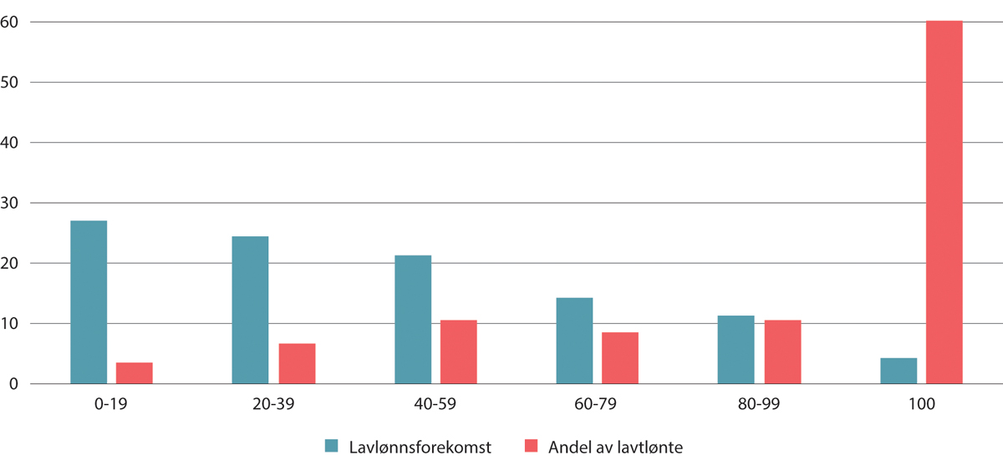
          - Lavlønnsforekomst og andel av lavtlønte årsverk under 2/3M-grensen etter stillingsprosent. Kun i jobb, uten lærlinger. Prosent. 2022
Kilde: Statistisk sentralbyrå.
Deltidsjobber er mer konsentrert i noen næringer og yrker, jf. også kapittel 5. Næringer med lavere lønninger og høyere deltidsandeler enn gjennomsnittet, trekker ned gjennomsnittslønningene for deltidsarbeid samlet sett. Det gjelder eksempelvis både varehandel, helse- og sosialtjenester utenom sykehus og overnattings- og serveringsvirksomhet.
Hvis vi ser innad i næringene er det 52 prosent av deltidsårsverkene i overnatting og servering som er under 2/3M-grensen, mens 27 prosent av heltidsårsverkene er under grensen. I detaljhandel er 32 prosent av deltidsårsverkene under grensen, mot 11 prosent av heltid. I begge næringene er det rimelig å anta at det er betydelige andre forskjeller enn arbeidstid mellom heltids- og deltidsjobbene, blant annet utdanning. Ikke minst er de deltidsansatte gjennomsnittlig yngre enn de heltidsansatte. Det er en viktig årsak til forskjellene i gjennomsnittslønn mellom heltids- og deltidsansatte. Figur 7.8 viser fordeling av arbeidsforhold etter alder og arbeidstid i utvalgte næringer (NOU 2023: 12). I overnatting og servering er det en stor andel som jobber deltid både under og over 25 år. Deltidsandelen er likevel mye høyere under 25 år. Det samme gjelder for varehandel. I pleie- og omsorg er deltid derimot utbredt også blant de voksne arbeidstakerne. Lav lønn her har dermed mindre sammenheng til unge med mindre erfaring fra arbeidslivet. Merk at i denne figuren viser alle sysselsatte, og ikke bare dem som kun er i jobb.
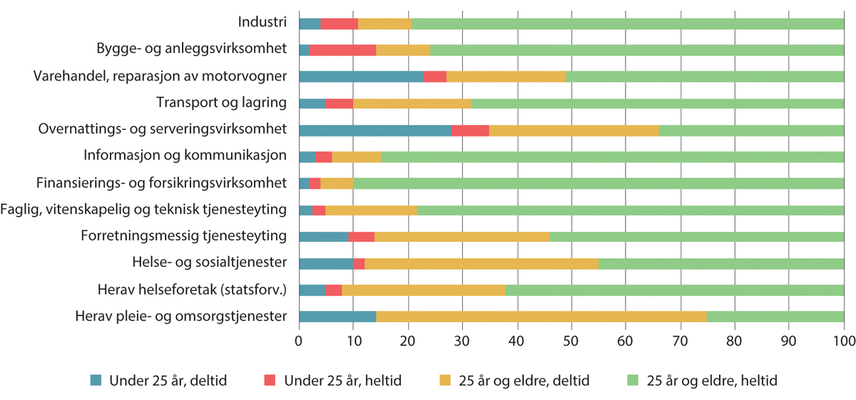
          - Fordeling av arbeidsforhold etter alder og arbeidstid i utvalgte næringer. Prosent. November 20221
1 Pleie- og sosialtjenester omfatter næringene Pleie og omsorg i institusjon og Sosialtjenester uten botilbud for eldre og funksjonshemmede.
Kilde: NOU 2023: 12.
              - Adgangen til deltidsarbeid
Det følger av arbeidsmiljøloven § 14-1b at arbeidstaker som hovedregel skal ansettes på heltid. Før arbeidsgiver fatter beslutning om ansettelse i deltidsstilling, skal arbeidsgiver skriftlig dokumentere behovet for deltidsansettelse. Dokumentasjonen skal være tilgjengelig for tillitsvalgte, og spørsmålet om deltidsansettelse skal drøftes med de tillitsvalgte.
Minst én gang i året skal arbeidsgiver drøfte bruken av deltid med de tillitsvalgte.
Deltidsansatte har fortrinnsrett til utvidet stilling framfor at arbeidsgiver foretar ny ansettelse eller innleie i virksomheten. Fortrinnsretten kan også gjelde en del av en stilling. Deltidsansatte har også fortrinnsrett til ekstravakter og lignende i virksomheten fremfor at arbeidsgiver ansetter eller leier inn arbeidstakere til dette arbeidet.
Deltidsansatte som de siste 12 måneder jevnlig har arbeidet utover avtalt arbeidstid, har rett til stilling tilsvarende faktisk arbeidstid i denne perioden, med mindre arbeidsgiver kan dokumentere at behovet for merarbeidet ikke lenger foreligger.
Arbeidstaker som har fylt 62 år eller som av helsemessige, sosiale eller andre vektige velferdsgrunner (omsorg for barn) har behov for det, har rett til å få redusert sin arbeidstid dersom arbeidstidsreduksjonen kan gjennomføres uten vesentlig ulempe for virksomheten.
[Boks slutt]
De som jobber deltid, har i større grad en midlertidig jobb enn de som jobber heltid (NOU 2023: 12), se også utdypende omtale av midlertidig ansatte i kapittel 8.
Som vist i kapittel 5 har deltidsandelen vært forholdsvis stabil over noe tid, men omfanget av lang deltid (over om lag en halv stilling) har vært noe redusert siden 2013. Under 2/3M-grensen har andelen med deltid gått fra å ligge et sted mellom 31 og 36 i perioden 2008–2020, mens i 2022 er den som vist over på 40 prosent. Forekomsten av lavlønn blant de deltidsansatte har økt fra 9 prosent i 2008 til 16 prosent i 2022.

Hvem har jobber med lavlønn?
I denne delen skal vi se nærmere på hvem som fyller jobbene med lavest lønn og hva som kjennetegner disse personene når det gjelder kjønn, alder, erfaring, utdannelse, innvandrerbakgrunn og organisasjonsgrad. Vi ser også nærmere på dem som har flere jobber. På samme måte som over ser vi hovedsakelig på lønnstakere som kun er i jobb og utelater med det grupper som for eksempel er uføre og studenter som samtidig har en jobb. Lærlinger er heller ikke med i analysen. Hvorvidt eksempelvis grupper på helserelaterte ytelser tenderer til å bli lavere lønnet i arbeidslivet enn andre grupper vil også kreve egne undersøkelser og er ikke med her.

Alder
Forekomsten av lavlønn faller betraktelig med alder, unntatt over 65 år. Personer under 25 år utgjør 30 prosent av dem under 2/3M-grensen. Dette viser at det er de aller yngste som preger den nederste enden av fordelingen. En del av disse vil være ferske i arbeidslivet uten den kompetanse erfaring vil gi. I tariffavtalene er gjerne de aller laveste begynnerlønnssatsene knyttet til lav alder under 20 år. Flytter vi aldersgrensen til under 30 år utgjør de til sammen nesten 50 prosent av de under 2/3M-grensen. Blant de yngste er det svært vanlig å kombinere jobb med utdanning, men siden vi ser på arbeidstakere som kun er i jobb, er ikke studentene med i dette bildet.
Selv om unge er overrepresentert blant lavtlønte, er det likevel i overkant av 50 prosent av årsverkene under 2/3M-grensen som er besatt av personer mellom 30–70 år, med hovedvekt i aldersgruppen 30–44 år, se figur 7.9. Flytter vi grensen og ser på de som ligger under 2.desil i lønnsfordelingen utgjør de under 25 år en del mindre med 17 prosent av årsverkene. Flyttes aldersgrensen til under 30 år, utgjør de i underkant av 32 prosent.
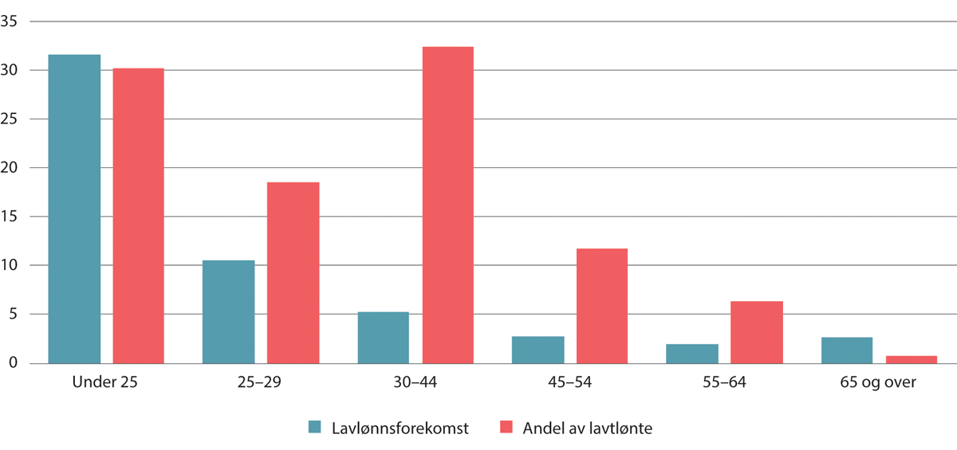
          - Lavlønnsforekomst og andel av lavtlønte årsverk under 2/3M-grensen etter alder. Kun i jobb, uten lærlinger. Prosent. 2022
Kilde: Statistisk sentralbyrå.

Utdanning og kompetanse
Kompetanse i form av erfaring og utdanning i tråd med jobbens krav er et annet viktig kjennetegn når vi ser på de lavest lønte. I tariffavtalene i privat sektor er ansiennitetsstigene relativt korte med rask økning etter et til to års ansettelse. Det speiler uttelling for den økte yrkeserfaringen. Gruppene med kortest formell utdanning har høyest lavlønnsforekomst, se figur 7.9. For alle med videregående utdanning er andelen med lønn under grensen om lag 6 prosent og med det det samme som gjennomsnittet. Personer med grunnskoleutdanning eller uoppgitt eller ingen utdanning har derimot betydelig høyere forekomst av lavlønn. De med uoppgitt utdanning er en sammensatt gruppe, men påvirkes mye av ikke-bosatte arbeidstakere, som vi ikke har utdanningsinformasjon om, og innvandrergrupper hvor informasjon om utdanning er mangelfull. Fire av fem årsverk under 2/3M-grensen er besatt av personer med utdanning på grunnskolenivå, videregående nivå eller uoppgitt utdanningsnivå. De med universitets- eller høyskoleutdanning har lav sannsynlighet for å være under grensen Også blant disse er det likevel noen som har jobber under 2/3 av medianlønnen, se figur 7.10. Det er ikke kunnskap om disse er i jobber med andre krav til kompetanse enn den de selv innehar. For årsverk under 2.desil-grensen finner vi et lignende bilde.
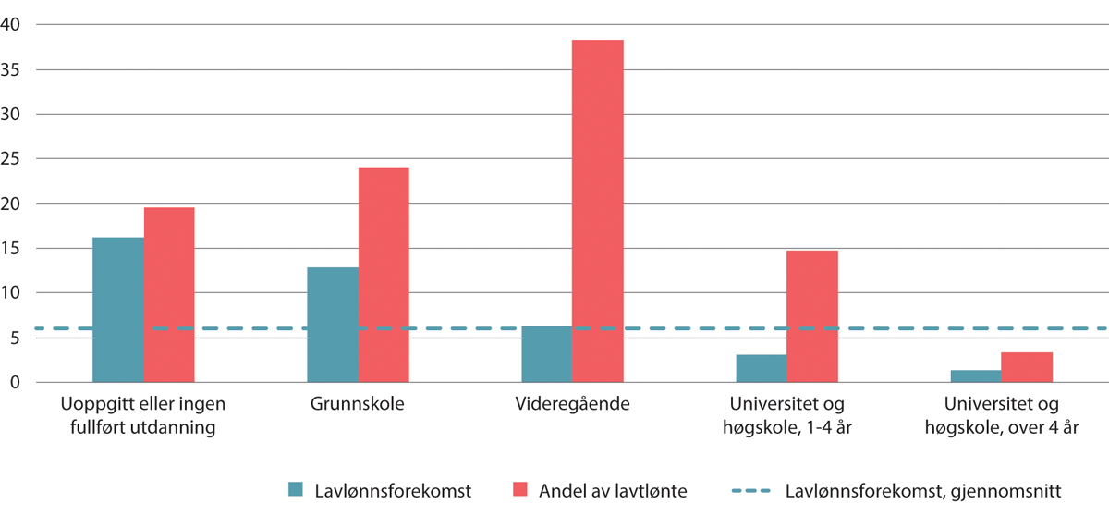
          - Lavlønnsforekomst og andel av lavtlønte under 2/3M-grensen etter utdannelse. Kun i jobb, uten lærlinger. Prosent. 2022
Kilde: Statistisk sentralbyrå.
Selv om studentene og personer under utdanning er holdt utenfor i populasjonen vi ser på, er nok en del av de lavtlønte med lengre formell utdanning akkurat ferdig med utdannelsen sin og med det nye i arbeidslivet.
Ved å skille mellom studiespesialiserende og yrkesfaglig retning i videregående opplæring framkommer det at det er omtrent like mange årsverk i hver gruppe som ligger under 2/3M-grensen, men forekomsten av lavlønn er høyest blant dem med studiespesialisering som høyeste fullførte utdannelse. Her er forekomsten av lavlønn på 11,5 prosent, mot 3,6 prosent for dem med yrkesfaglig retning. Oppjusterer vi aldersgruppen vi ser på fra 19–70 år til 30–70 år endrer dette seg, og forekomsten av lavlønn med studiespesialisering som høyeste fullførte utdannelse faller til 3,7 prosent, mens andelen av de lavtlønte faller med knapt 10 prosentpoeng. For yrkesfag faller forekomsten med 1 prosentpoeng, mens andelen av de lavtlønte holder seg stabil. Det kan tyde på at de lavtlønte med studiespesialisering enten går over til å ta høyere utdanning, eller beveger seg ut av lavlønnsgruppen når de blir eldre og får mer arbeidserfaring.
I kapittel 5 så vi at over perioden 1997–2022 har det skjedd mye med utdanningsnivået blant nordmenn. I 1997 var det få, kun 6 prosent, som hadde en høyere utdanning på over fire år, mens i 2022 hadde denne andelen økt til 15 prosent. I perioden har også andelen med en kortere utdanning på høyskole eller universitet økt. Til sammen utgjør disse to gruppene over halvparten av dem mellom 25 og 66 år. Utdanningsnivået blant arbeidstakerne har med andre ord endret seg mye i perioden. Det har følger i arbeidslivet. Som omtalt over er personer med grunnskoleutdanning samt uoppgitt eller ingen utdanning betydelig overrepresentert i jobber med lav lønn. Det motsatte er tilfelle for personer med universitets- eller høyskoleutdanning. Ser vi imidlertid på utdanning for årsverkene under 2/3M-grensen i perioden 2008–2022 finner vi at andelen med grunnskole som lengste utdanning har gått ned fra 33 prosent til 24 prosent av de lavtlønte og andelen med uoppgitt/ingen utdannelse har gått ned fra 27 prosent til 20 prosent. Samtidig har andelen lavtlønte med videregåendeskole økt fra 31 prosent til 38 prosent og andelen med kort universitets/høyskole utdannelse har økt fra 7 prosent til 15 prosent. Andelen med universitets/høyskoleutdannelse utover fire år har vært forholdsvis stabil på mellom 1–3 prosent.
Betydningen av kompetanse
Betydningen av kompetanse vil variere mellom sektor og næringer, men forskning fra Norge viser at utdanning for mange er en god investering sammenlignet med verdien av den alternative inntekten som går tapt ved å ta utdanning fremfor å jobbe. Bhuller mfl. (2017) ser på utdanning og lønnsinntekt for menn født i hovedsak på 1950-tallet og finner at økt utdanning for denne gruppen resulterte i høyere lønn over livsløpet. Et ekstra år med utdanning ga i gjennomsnitt en årlig avkastning (internrente) på 11 prosent. Bhuller mfl. (2017) peker på at det er en avkastning som trolig er høyere enn det en kan forvente å få på eksempelvis aksjer, obligasjoner eller bankinnskudd. Lave kostnader ved å finansiere utdanning for den enkelte, bidrar isolert sett til å øke avkastningen, mens små lønnsforskjeller på den andre siden betyr at gevinsten ved utdanning er mindre enn i mange andre land.
Sysselsettingsutvalget (NOU 2021: 2) så særskilt på forskningen på effekter av etter- og videreutdanning. Her ble det referert til moderat positive, men varierende effekter på deltagelse og inntekt som følge av slik opplæring for voksne. Samtidig ble det pekt på at kunnskapsgrunnlag på dette feltet er relativt tynt.
Ulike utdanningsgrupper har forskjellige lønnsprofiler over livsløpet og Eika og Kirkebøen (2023) har sett på forskjeller i livløpsinntekt mellom utdanningsgrupper. I motsetning til analysen ellers i dette i kapittelet, ser de altså på samlet inntekt over livsløpet, og ikke kun på lønn. Utvalget de ser på er likevel begrenset til personer mellom 20–66 år som har forholdsvis sterk tilknytning til arbeidslivet. Inntektsmålet er pensjonsgivende inntekt, som inkluderer lønnsinntekt og næringsinntekt samt trygdeytelser som erstatter disse i begrensede perioder. Ved å se på livløpsinntekt fanger de for eksempel opp at personer med kort utdanning har anledning til å starte yrkeskarrieren tidligere enn dem med lang utdannelse, men også at personer med lang utdanning i gjennomsnitt har sterkere lønnsvekst enn personer med kort utdanning.
Figur 7.11 viser at livsløpsinntekten i gjennomsnitt stiger med utdanningslengde. Unntaket er at påbygging til videregående utdanning (i hovedsak fagskole/høyere yrkesfaglig utdanning, men også noen forkurs mm.) ligger høyere enn kortere høyere utdanning (bachelornivå). Kortere høyere utdanning ligger 7 prosent over livsløpsinntekten til personer med videregående utdanning som her omfatter både studiespesialisering/allmennfag og yrkesforberedende retning, mens personer med lang høyere utdanning (masternivå) ligger 38 prosent over. Det er altså stor forskjell i inntektsnivåene mellom kort og lang høyere utdannelse.
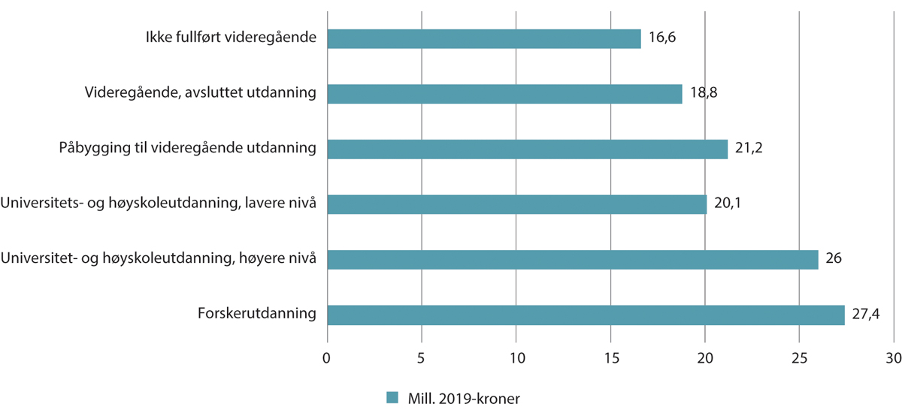
          - Gjenonnsnitlig livsløpsinntekt etter utdanningsnivå
Kilde: Eika og Kirkebøen (2023).
I tillegg finner Eika og Kirkebøen (2023) at det er betydelige forskjeller i livsløpsinntekt mellom ulike utdanningsgrupper med samme lengde på utdannelsen sin. Hele 63 posent i livsløpsinntekt skiller servicefag eller helse- og sosialfag fra elektro eller kjemiske fag på videregående nivå. Servicefag og helse- og sosialfag ligger også knappe 10 prosent under livsløpsinntekten til dem som ikke har fullført videregående. Blant de med korte høyere utdanningene er det store skiller mellom for eksempel de tekniske fagene og pedagogikk.
At Norge har en jevnere lønnsfordeling enn mange andre land reflekteres i at lønnsforskjellene mellom ulike utdanningslengder er relativt små. Figur 7.12 viser relativ lønnsinntekt etter utdanningslengde. Dette er hentet fra OECD som bruker lønnsinntekt, og tallene omfatter bare heltidsansatte. Figuren viser at i alle land stiger gjennomsnittslønnen med lengden på utdanningen. De nordiske landene skiller seg likevel ut med mindre forskjeller enn en del andre land. I alle land er det for dem med videregående utdanning høyere relativt lønnsnivå for de som har studiespesialisering sammenlignet med de som har yrkesfaglig utdanning. Det kan virke paradoksalt ettersom den yrkesfaglige utdanningen er en avsluttende utdanning i motsetning til studiespesialisering. Det er derfor trolig andre forskjeller som ligger bak. Forskjellene er videre mindre i Norge enn i mange andre land, og her er de også mindre enn i resten av Norden.
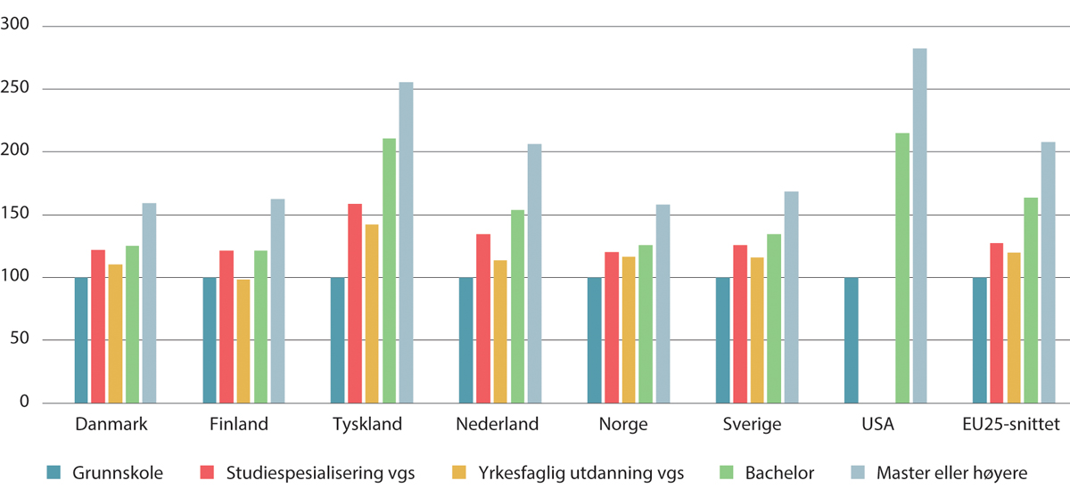
          - Relativ lønnsinntekt for lønnstakere etter utdanningslengde sammenlignet med de som har mindre enn videregående skole som høyeste utdanning (Grunnskole=100). Heltidsansatte. 25–64 år. 2021
Kilde: OECD (2023).
Tradisjonelt har man gjerne sett på forholdet mellom lønn og formell kompetanse, men dette kan skjule viktige institusjonelle forskjeller i tilgang til utdanning og utdanningstype og kvalitet, spesielt når man ser på tvers av land. Nyere forskning har derfor sett nærmere på forholdet mellom lønn, økonomisk vekst og mer direkte mål for ferdigheter, målt ved testresultater. Iversen og Strøm (2020) bruker data fra PIAAC-undersøkelsen (Programme for the International Assessment of Adult Competencies) til å se på hvordan sammenhengen mellom sysselsetting og ferdigheter varierer med lands ulike arbeidsmarkedsinstitusjoner. De finner at i land med institusjoner som gir en jevnere lønnsfordeling er det en sterkere sammenheng mellom kompetanse og sannsynligheten for å jobbe enn ellers. Dette er motsatsen til en svakere sammenheng mellom kompetanse og lønn i slike land.

Innvandrere
Andelen av Norges befolkning som er innvandrere, har økt kraftig de siste tjue årene, se nærmere omtale i kapittel 5. Det påvirker det norske arbeidsmarkedet. Innvandrere lønnes i snitt lavere enn befolkningen ellers. I 2022 tjente de 14,7 prosent mindre enn befolkningen utenom innvandrere i samme alder (Bye, 2023). En annen gruppe som ikke er like stor, men som vi finner igjen i lavlønnsgruppen er utenlandske pendlere. Disse jobber i Norge, men har bosted i et annet land (omtalt som «ikke bosatte»).
Figur 7.13 illustrerer at gruppen som har høyest forekomst under 2/3M-grensen er de ikke-bosatte, mens innvandrerne er en mellomgruppe, og øvrige bosatte har lavest forekomst av lavlønn. De fleste av de lavtlønte årsverkene utføres likevel av øvrige bosatte, ettersom denne befolkningsgruppen er så mye større enn de andre to, se figur 7.13. Bildet endres ikke i særlig grad av å øke grensen til 2. desil. Forekomsten av lavlønn og andelen av de lavtlønte mellom disse gruppene i perioden fra 2016 og fram til 2022 har heller ikke endret seg i vesentlig grad.
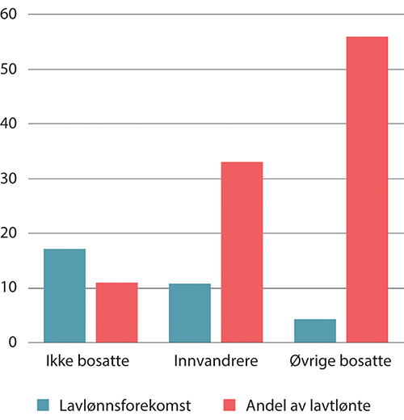
          - Lavlønnsforekomst og andel av lavtlønte årsverk under 2/3M-grensen etter innvandrings- status. Kun i jobb, uten lærlinger. Prosent. 2022
Kilde: Statistisk sentralbyrå.
Det er store forskjeller i nærings- og yrkesfordelingen mellom innvandrere og resten av befolkningen som også beskrevet i kapittel 5. I 2021 jobbet 13 prosent av innvandrere som renholdere og hjelpearbeidere, mot 3 prosent av befolkningen ellers (Taha & Villund, 2023). Dette er yrker med stort innslag av lavlønn. Grini mfl. (2023a) viser også at innvandrere er overrepresentert i næringer med høyere innslag av lavlønn som overnatting og servering, helse- og sosialtjenester, varehandel og forretningsmessig tjenesteyting. Det er også en høyere andel innvandrere som jobber deltid enn i befolkningen ellers (Pettersen, 2023) og som er midlertidig ansatt, se kapittel 8. Svarstad og Dapi (2023) finner også en tydelig sammenheng mellom innvandrerandelen og lavlønnsandelen i virksomheter i privat sektor.
At innvandrere i større grad enn den øvrige befolkningen jobber i yrker med mye lavlønn kan skyldes at innvandrere har gått inn i eksisterende lavlønnsjobber som øvrig befolkning tidligere har hatt. I tillegg kan det henge sammen med at typiske lavlønnsnæringer har kunnet ekspandere når tilgangen på arbeidskraft som aksepterer lave lønninger har økt (Hoen mfl., 2021).
Norskfødte med innvandrerforeldre tar høyere utdanning i større grad enn både sine foreldre og befolkningen ellers. De gjør det i gjennomsnitt klart bedre på arbeidsmarkedet enn innvandrerne (Meld. St. 17 (2023–2024)).
Som omtalt i kapittel 5 jobber de fleste utenlandske pendlerne i deler av bygg- og anlegg eller forretningsmessig tjenesteyting (inkluderer utleie av arbeidskraft), men det er også mange innenfor lavlønnsnæringer som overnatting og servering.
Jordfald mfl. (2021), som ser på arbeidstakere mellom 20–67 år i perioden 2008–2018, finner at under 85Ind-grensen er det flere utenlandsfødte enn norskfødte i aldersgruppen 32–44 år, mens norskfødte dominerer blant de yngste og de eldste aldersgruppene. Ved også å trekke inn kjønn i analysen, finner Jordfald mfl. (2021) at kvinner utgjør flertallet under denne lavlønnsgrensen blant de norskfødte, mens blant de utenlandsfødte er det klart flest menn. De finner også at det er betydelige forskjeller når de ser på hvilke land de utenlandsfødte kommer fra og hvordan de fordeler seg i forhold til 85Ind-grensen. Den desidert største landgruppa utgjøres av dem som er født utenfor EU-området. Av disse var 45 prosent under 85Ind-grensen i 2018. Den nest største gruppa er fra EU-Øst, og blant dem var forekomsten 52 prosent under denne grensen (Jordfald mfl., 2021). Den tredje største gruppen er de som ikke hadde fått registrert fødeland enda.

Kjønn
Det norske arbeidslivet er fremdeles kjønnsdelt. Kvinner og menn dominerer i forskjellige yrker. Selv om forskjellene har blitt mindre, er andelen kvinner som jobber deltid, fortsatt stor sammenlignet med menn. Menn og kvinner jobber også i stor grad i ulike sektorer og næringer. I 2022 var nesten 70 prosent av alle som jobbet i offentlig sektor kvinner (Fløtre & Strand, 2024), mens 60 prosent av alle som jobber i privat sektor var menn. Det innebærer at det er mange flere menn som jobber i privat enn i offentlig sektor, mens kvinner fordeler seg likt mellom sektorene. Kvinner har høyere forekomst av lavlønn enn menn, se figur 7.14. Selv om sysselsettingsgraden er litt lavere blant kvinner enn blant menn, utfører kvinner 55 prosent av årsverkene under 2/3M-grensen. Blant de som tjener under 2/3M-grensen, er gjennomsnittslønnen den samme for både kvinner og menn. Øker vi grensen og ser på årsverkene under 2.desil blir forskjellen i andelene noe mindre med 51 prosent kvinner og 49 prosent menn.
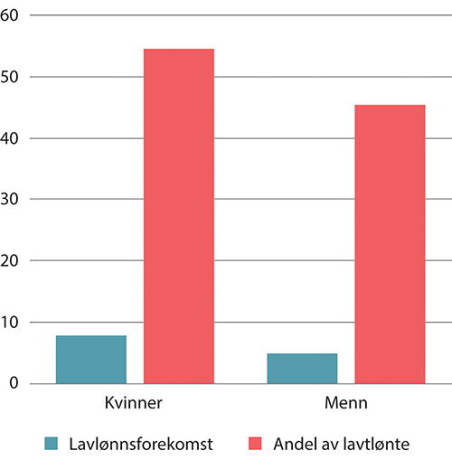
          - Lavlønnsforekomst og andel av lavtlønte årsverk under 2/3M-grensen etter kjønn. Kun i jobb, uten lærlinger. Prosent. 2022
Kilde: Statistisk sentralbyrå.
Jordfald mfl. (2021) finner noe høyere andel menn blant de lavtlønte når de ser på kun heltidsansatte og bruker 85lnd-grensen. Kvinneandelen blant de lavtlønte etter denne grensen er minst i midten av tjueårene, men stiger med alderen. Kvinneandelen er høyest blant de eldre arbeidstakerne, og særlig er det mange lavtlønte voksne kvinner i offentlig sektor (Jordfald mfl., 2021).
Kvinner har de siste årene økt sin utdanningslengde og utgjør nå den største gruppen av de med universitets- og høyskoleutdanning (Grini & Fløtre, 2023). Forskjellen i lengden på utdanningen trekker isolert sett lønnsforskjellene mellom kvinner og menn ned (Grini & Fløtre, 2023), mens fordelingen mellom utdannelsesretninger ser ut til å trekke dette lønnsgapet opp (Eika & Kirkebøen, 2023).

Fagforeningsmedlemskap
Som omtalt i kapittel 4, hadde organisasjonsgraden sin topp i Norge på begynnelsen av 1980-tallet og 1990-tallet for så å falle til rundt 50 prosent. Den har vært relativt stabil på 50 prosent fra 2007 (Nergaard, 2022). Organisasjonsgraden er langt lavere blant de med lave lønninger. Ved å koble skatte- og lønnsstatistikken er det mulig å se medlemskap i fagforening og lønn i sammenheng. Av årsverkene under 2/3M-grensen er det kun 22 prosent som er organiserte, mens de uorganiserte utfører syv av ti lavlønnsårsverk, se figur 7.15. Grini mfl. (2023a) finner at for de 20 prosent lavest lønnede øker andelen organiserte til 45 prosent. Videre oppover lønnsfordelingen er denne andelen stigende, før den faller blant de høyest lønte. Grini mfl. (2023a) finner også at fagforeningsmedlemskap er systematisk lavere blant jobbene under 2/3M-grensen for samtlige næringer. I overnatting og servering er andelen med fagforeningsmedlemskap lavere enn de fleste andre næringer, både for jobber over og under 2/3M-grensen. I varehandel er også andelen med fagforeningsmedlemskap forholdsvis lav, spesielt blant dem under grensen. Figur 7.15 viser også at forekomsten av lavlønn er mye høyere blant de uorganiserte.
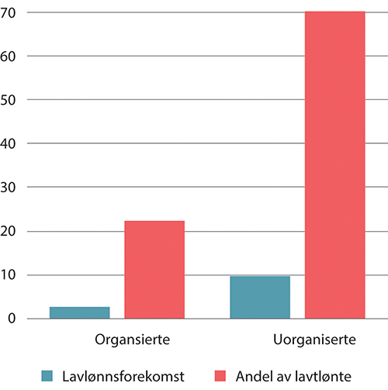
          - Lavlønnsforekomst og andel av lavtlønte årsverk under 2/3M-grensen etter fagforenings- medlemskap. Kun i jobb, uten lærlinger. Prosent. 2021
Kilde: Statistisk sentralbyrå.
Eika mfl. (2024) finner at organisasjonsgraden stiger vesentlig med virksomhetenes størrelse. Nergaard (2022) finner at organisasjonsgraden øker med alder, men også at yngre voksne, alderskategorien 30–34 år, har en organisasjonsgrad som samsvarer med gjennomsnittet for sektoren de er i. I privat sektor er organisasjonsgraden høyest blant lønnstakere på 55 år og mer. Arbeidstakere med lengre utdanning som mastergrad eller mer, er oftest organisert, mens organisasjonsgraden er lavere blant de som kun har grunnskole. Innvandrere har lavere organisasjonsgrad enn øvrige bosatte og forskjellen er størst blant dem med kort botid. Se også egen omtale av organisasjonsgrader i kapittel 4.

Hvem blir værende i lavlønnsjobber?
I kapittel 6 vises det hvordan personer med lav lønn beveger seg i lønnsfordelingen over år. Mens andelen under 2/3M-grensen i 2022 var 6 prosent, viser tall fra de siste fem årene at rundt 2 prosent av alle lønnstakere har vært under 2/3M-grensen to år på rad, jf. figur 6.20 i kapittel 6. Andelen faller raskt dersom vi skulle se på treårig eller mer langvarig lavlønn etter denne definisjonen. De fleste med lav lønn har altså ikke dette over tid, men noen personer blir likevel værende i lavlønn i to eller flere år.
Det er i stor grad de samme kjennetegnene som går igjen når vi går fra å se på ettårig til toårig lavlønn. Alder og utdannelsessammensetning endrer seg likevel noe, se figur 7.16. Andelen av de yngste går ned, og andelen med grunnskole som høyeste utdannelse øker sammenlignet med ettårig lavlønn. I tillegg er andelen innvandrere høyere blant toårig lavtlønte enn blant ettårig lavtlønte.
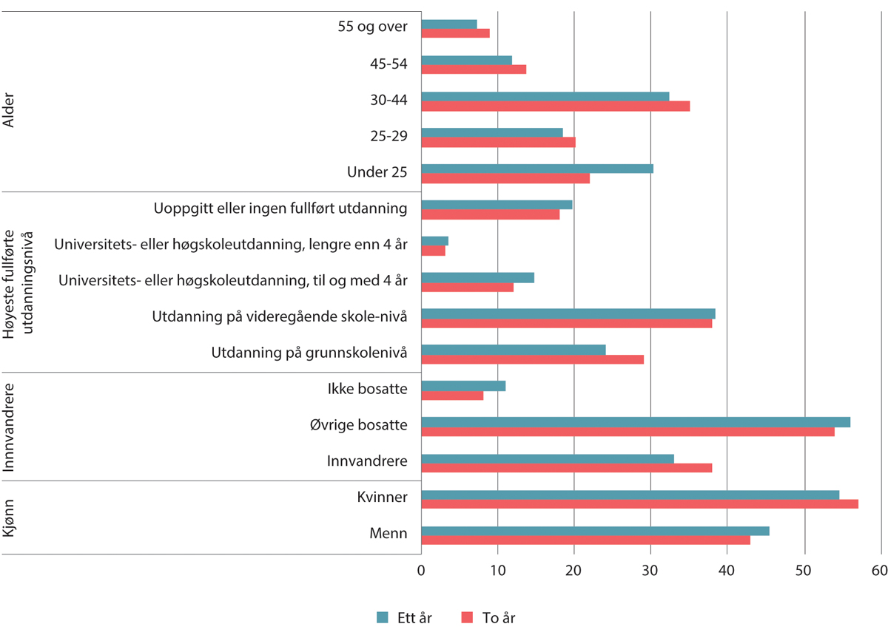
          - Andel årsverk etter kjennetegn med ettårig og toårig lavlønn under 2/3M-grensen. Kun i jobb, uten lærlinger. Prosent. Ett år=2022, to år= 2021–2022
Kilde: Statistisk sentralbyrå.
Endringene i utdannings- og alderssammensetning reflekterer at i mange tilfeller vil man bevege seg ut av lavlønnssegmentet i kraft av å bli eldre og få mer arbeidserfaring og ansiennitet. Endringer i utdanningsnivå kan også gi utslag i høyere lønn, enten i jobben man har, eller ved å skifte jobb. I noen lavproduktive jobber og næringer vil det likevel være mindre rom for å klatre lønnsmessig.
Også Svarstad og Dapi (2022), som ser på mer varig lavtlønte etter en litt annen definisjon, finner at unge er overrepresentert under lavlønnsgrensene. De bruker både en grense på 2/3M og en grense på 85Ind, og finner at andelen unge er høyere under 2/3M-grensen. De yngste er dermed overrepresentert blant de mer varig lavtlønte lengst nede i fordelingen. Etter begge lavlønnsgrensene øker andelen lavtlønte igjen over 60 år. I disse aldersgruppene er det flere som pensjonerer seg.
Yngre personer beveger seg i snitt betydelig i lønnsfordelingen (Grini & Johansen, 2021). Dette er derimot i mindre grad tilfelle for de jobbene som starter i nederste desil. Kompetansen kan også endres gjennom yrkeslivet og henger gjerne tett sammen med alder. Mer kompetanse kan innebære flere muligheter og bedre lønnsutsikter. Grini og Johansen (2021) finner en klar tendens til at høyere utdanningsnivåer gir større bevegelser i lønnsfordelingen uavhengig av om høyeste utdannelse endrer seg eller ikke.
Svarstad og Dapi (2022) finner også indikasjoner på at lønnstakere med utenlandsk landbakgrunn er noe overrepresentert blant de med lav lønnsmobilitet. For innvandrere er samtidig overrepresentasjonen litt større målt for lavlønn målt ved 85Ind-grensen enn for lavlønn målt ved 2/3M-grensen. Her er det altså ikke samme konsentrasjon nederst i fordelingen som for de unge. Taha og Villund (2023) finner tegn på lavere lønnsmobilitet for innvandrere ved at færre går over i yrker med høyere lønnsnivå. 45 prosent av innvandrere som jobbet som renholdere og hjelpearbeidere i 2007 var i samme yrke i 2021, mot 29 prosent for befolkningen ellers. En av åtte innvandrere hadde gått over i akademiske yrker og lederyrker, mens det for befolkningen ellers var én av fire.
Det er stor forskjell mellom aldersgruppene, og det er større andel av de over 40 år som blir værende i samme yrke. Det kan ha sammenheng med at flere yngre har lengre utdanning (Taha & Villund, 2023).
Botid brukes gjerne som en indikator på språkferdigheter, arbeidserfaring og andre faktorer som trekker i retning høyere lønn. Taha og Villund (2023) finner at innvandrere som hadde bodd i Norge i over ti år i 2007, forble renholdere og hjelpearbeidere i større grad enn de med kortere botid. En nærliggende tolkning kan være at de som fortsatt er i jobber med lav lønn etter ti år er en selektert gruppe med blant annet annen utdanningsbakgrunn enn de som er jobber med lav lønn i kun ett år. Undersøkelsen belyser imidlertid ikke om de som forblir i samme yrker har en lønnsutvikling i disse jobbene over tid ut fra økt erfaring og kompetanse ervervet i jobben. Det er særlig kvinner med innvandrerbakgrunn som blir værende i disse yrkene over flere år.
Til tross for at andelen med lav lønn mer enn halverer seg fra 6 til 2 prosent når vi går fra ettårig til toårig lavlønn, endrer ikke næringssammensetningen seg blant andelen årsverk under grensen i særlig stor grad, se figur 7.17. Det er også de samme yrkesgruppene som er mest utsatt for lavlønn av noe lengre varighet som for ettårig lavlønn. Svarstad og Dapi (2022) finner at et stort flertall av mer varig lavtlønte jobber innenfor salg og service, hvor butikkmedarbeidere er en stor yrkesgruppe. Den nest største andelen finner de i kategorien med renholdere, hjelpearbeidere mv. I mange av yrkene med store andeler av mer varig lavtlønte, er det lave krav til formell utdannelse, de er stort sett tjenesteytende yrker, og det er mye bruk av deltid. Kvinneandelen er også høy i mange av de samme yrkene (Svarstad og Dapi, 2022). Figur 7.16 viser at avstanden i andelen mellom kvinner og menn øker når vi går fra ettårig til toårig lavlønn, men Svarstad og Dapi (2022) finner at overrepresentasjonen av kvinner er mindre blant mer varig lavtlønte enn blant de som har lav lønn i ett år.
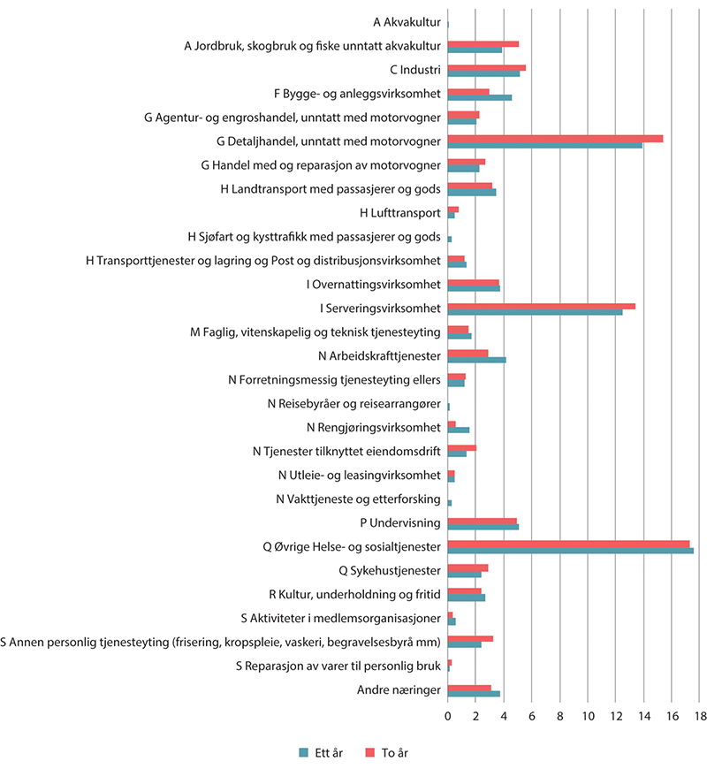
          - Andel årsverk etter næring med ettårig og toårig lavlønn under 2/3M-grensen. Kun i jobb, uten lærlinger. Prosent. Ett år=2022, to år= 2021–20221, 2
1 Andre næringer består av næringene Bergverksdrift og utvinning, Elektrisitets-, gass-, damp- og varmtvannsforsyning, Vannforsyning, avløps- og renovasjonsvirksomhet, Informasjon og kommunikasjon, Finansierings- og forsikringsvirksomhet, Omsetning og drift av fast eiendom, Offentlig administrasjon og forsvar, og trygdeordninger underlagt offentlig forvaltning, Annen tjenesteyting, Lønnet arbeid i private husholdninger, Internasjonale organisasjoner og organer og Ufordelt næring, som alle utgjør hver især under 2 prosent av jobbene under grensen, foruten «Annen tjenesteyting» som utgjør 3,1 prosent.
2 Bokstavene uttrykker hvilken gruppering næringen inngår i «Standard for næringsgruppering (SN)». Dette er en statistisk standard og grunnlaget for er EUs standard NACE.
Kilde: Statistisk sentralbyrå.
Grini mfl. (2020) tar utgangspunkt i personer som er ferdigutdannet i 2007 og følger dem de første ti årene i yrkeslivet. Resultatene deres viser at personer i utvalget med særlig lav lønnsvekst er kjennetegnet ved at de har kort utdanning og at de jobber i særskilte yrker. Det omfatter yrker som frisører, butikkselgere, barnehage- og skoleassistenter, pleiemedarbeidere, bil-, drosje- og varebilsjåfører, renholdere og reisebyrå-, resepsjons- og andre opplysningsmedarbeidere. Videre viser de at ansatte i disse yrkene også har lav lønn i begynnelsen av yrkeskarrieren. Resultatene indikerer dermed at personer i disse yrkene er særlig utsatt for å ha vedvarende lav lønn (Grini mfl., 2020).
Skifter i arbeidslivet som å bytte jobb, endre næringstilhørighet eller arbeidssted virker inn på lønnsutviklingen. Grini mfl. (2023a) ser på hvorvidt personer i lavlønnsgruppen endrer jobb over perioden. Av de som blir værende i lavlønnsgruppen perioden 2017–2022, eller går ned i lavlønnsgruppen er det om lag 50 prosent som endrer hovedjobb. Av de som går ut av lavlønnsgruppen er det 65 prosent som endrer hovedjobb.
Størrelsen på virksomhetene kan ha noe å si for lønnsutviklingen. Store virksomheter kan i større grad ha et internt arbeidsmarked med rom for forfremmelser og lønnsøkning. Grini og Johnsen (2021) finner en tydelig tendens til at de i jobber i større virksomheter beveger seg mer i lønnsfordelingen enn de i jobber i mindre virksomheter blant de som starter i de nederste desilene. I store virksomheter kan det derfor være bedre muligheter for at en lavt lønnet jobb fungerer som en inngang til høyere lønnede jobber i samme virksomhet. Sammensetningen av lønnstakere og andelen med lavlønn kan også ha betydning. Wilmers og Kimball (2022) finner at lavtlønte har mer å tjene på å bytte arbeidsplass enn å bytte jobb internt, og at dette mye handler om at de er ansatt på steder med få muligheter for å få jobber med høyere lønn.

Utvalgets vurderinger
Arbeidsmarkedet fylles hele tiden med nye lønnstakere og jobber, samtidig som jobber forsvinner, og lønnstakere går ut. Det er likevel noen typiske kjennetegn ved personer som blir værende i lavlønn, og ved jobber som forblir lavt lønnet over tid. De fleste lavlønnsjobbene er i privat sektor, og forekomsten av lavlønn sammenlignet med antall jobber i sektoren er også høyest her. Det siste gjelder særlig serveringsvirksomhet, men også rengjøring og deler av detaljhandelen. Det gjelder også pleie- og omsorgstjenester, som vi finner både i privat og offentlig sektor. Lavlønn er vanligere i deltidsjobber enn i heltidsjobber. Et fellestrekk på tvers av sektorene er at mange av jobbene ikke anses å kreve en spesiell kompetanse.
Det er betydelig mer lavlønn i virksomheter uten, enn i virksomheter med, tariffavtale. Analyser tyder videre på at lavlønn er mer utbredt i virksomheter med lav lønnsevne enn i virksomheter med gjennomsnittlig eller høy lønnsevne. I tillegg ser det ut til at det er i de minste virksomhetene at lavlønnsforekomsten er størst, og at dette gjelder for de aller fleste næringer. Dette kan henge sammen. Små virksomheter har i mindre grad tariffavtale. Høy lønnsevne kan bidra til sterkere insentiver til å organisere seg på arbeidsplassen for å sikre at en større del av verdiskapingen tilfaller arbeidstakerne.
Det er også noen grupper som oftere har lavlønnsjobber enn andre. Forekomsten av lavlønn er høyere blant ikke-bosatte og innvandrere enn blant resten av befolkningen. Det samme gjelder blant unge og blant personer med lite utdanning. Kvinner er også noe overrepresentert blant lavlønte. Sentralitet ser ikke ut til å ha stor betydning for lavlønn.
I noen grad kan både innvandringsbakgrunn og alder speile mindre relevant kompetanse eller svake språkkunnskaper i norsk. Det er likevel også en stor andel av lavlønnsjobbene som innehas av personer i tretti- og førtiårene og av bosatte som ikke er innvandrere, siden disse gruppene er store. De fleste lavtlønte er ikke organiserte i en fagforening.
I all hovedsak er det de samme gruppene og jobbene som har lavlønn i ett enkelt år og over flere år. Yngre arbeidstakere og arbeidstakere med høyere utdanning beveger seg relativt mer i lønnsfordelingen enn andre. Utdanning beskytter i stor grad mot lavlønn.
Hvilke jobber som har mye lavlønn, kan endre seg over tid. Selv med uendret lønnsfordeling, kan hvilke jobber som er lavtlønte og kjennetegn ved personene som innehar dem, forandre seg. Begge deler kan ha betydning for eventuelle tiltak. Det er derfor viktig å følge med på utviklingen i kjennetegn ved lavlønn.
Alle beskrevne sammenhenger viser samvariasjon på et generelt nivå der bildet kan være forskjellig mellom næringer. Samvariasjon innebærer heller ikke nødvendigvis årsakssammenhenger. Virkningene kan gå i mange retninger. Eksempelvis jobber unge og deltidsansatte ofte i næringer der forekomsten av lavlønn er høy. Å ha mange ansatte per årsverk og å ha ansatte uten særlig erfaring, kan samtidig gjøre det vanskelig å få organisert arbeidet mest mulig effektivt og dermed trekke produktiviteten og lønnsevnen ned.

Alternative tilknytningsformer

Innledning
Selv om det vanlige i norsk arbeidsliv er fast ansettelse, kan arbeidskraftbehov også dekkes ved midlertidige stillinger, innleie av arbeidskraft og gjennom avtaler med selvstendige. Utsatte grupper på arbeidsmarkedet har i snitt høyere sannsynlighet for å være i en slik alternativ tilknytningsform (Cools mfl., 2023). Det er derfor relevant å se på omfanget av lavlønn blant disse gruppene og på mobiliteten over i høyere lønn og/eller i fast jobb. I enkelte land har også alternative tilknytningsformer (atypisk arbeid) blitt stadig mer utbredt, men en slik utvikling har vi ikke sett i Norge. Omfang og utvikling over tid av slike tilknytningsformer omtales i punkt 8.2. I punkt 8.3 drøftes omfanget av lavlønn blant midlertidig ansatte og personer som leies ut fra bemanningsforetak. 8.4 ser nærmere på personer med lav yrkesinntekt. Det er noe annet enn lavlønn, men kan belyse utviklingen av de alternative tilknytningsformene innenfor segmenter som er relevante for utvalgets vurderinger. Her omtales også mobilitet ut av de ulike tilknytningsformene. Utvalgets vurderinger følger i punkt 8.5.

Omfang av alternative tilknytningsformer
I Norge følger det av arbeidsmiljøloven at arbeidstakere som hovedregel ansettes fast og på heltid. En del virksomheter har likevel behov utover det som kan dekkes av de fast ansatte på hel- eller deltid og ved overtidsarbeid. Behovet for arbeidskraft kan variere og skape behov for at den faste bemanningen suppleres med ulike tilknytningsformer for kortere eller lengre tidsrom. Velutviklede velferdsordninger fordrer også en viss fleksibilitet i ansettelsesregelverket, f.eks. ved permisjoner. Et slikt behov kan løses ved midlertidige ansettelser, innleie av arbeidskraft, avtaler med selvstendige oppdragstakere eller kjøp av tjenester fra andre virksomheter. Enkelte arbeidstakere kan også selv ønske en annen tilknytning til arbeidslivet enn det som er mest vanlig.
I norsk sammenheng er det vanlig å skille mellom fire hovedformer for tilknytninger (NOU 2021: 9):,
1. Fast ansettelse i heltid- eller deltidsstilling.
2. Midlertidig ansettelse.
3. Innleie av arbeidstakere fra en annen virksomhet eller bemanningsforetak.
4. Bruk av selvstendig oppdragstaker/frilanser.
Definisjonen av alternativ eller atypisk tilknytningsform kan variere, men den vanligste definisjonen er et arbeidsforhold som ikke er «fast», «typisk» eller «tradisjonelt» (Cools mfl., 2023). Abraham mfl. (2018) definerer en tradisjonell (typisk) jobb som en jobb som har en varig arbeidskontrakt, forutsigbar arbeidstid/timeplan («work schedule») og lønn, og som samtidig er underordnet virksomheten som betaler lønnen.
Alternative tilknytningsformer ble grundig behandlet i Fougner-utvalget (NOU 2021: 9), og flere av forslagene for å øke bruken av faste ansettelser er fulgt opp i regelverket. Blant annet er den generelle adgangen til midlertidig ansettelse i arbeidsmiljøloven opphevet, noe som ble begrunnet med et ønske om å styrke arbeidstakeres rett til fast ansettelse og legge til rette for et trygt og organisert arbeidsliv. Utover de tre alternative tilknytningsformene som gjennomgås her, altså selvstendig næringsdrivende, midlertidig ansatte og innleide fra bemanningsbyråer, fins det ulike typer arbeid som befinner seg i en gråsone. Det er grunn til å anta at denne gråsonen kan inneholde innslag av lavlønn. For eksempel har utviklingen av digitale plattformer og såkalt «gig»-virksomhet ofte basert seg på selvstendig næringsdrivende i stedet for fast arbeid (Weil, 2019). I mange tilfeller er disse arbeidstakerne i praksis ansatte. Tariffavtalen for Foodora-ansatte i 2019 er et eksempel på at avtaleverket i det norske arbeidslivet også kan benyttes til å håndtere slike gråsoner.
Disse problemstillingene ble også drøftet i Fougner-utvalget (NOU 2021: 9), og fra 1. januar 2024 er arbeidstakerbegrepet presisert i arbeidsmiljøloven. I tillegg til oppfølging av Fougner-utvalgets forslag om en tydeligere definisjon av innleie-begrepet har regjeringen tatt initiativ til betydelige innstramminger i adgangen til innleie. Dette er gjort for å redusere bemanningsbransjens rolle og begrense dens geografiske og næringsmessige nedslagsfelt.
Med virkning fra 1. april 2023 er det strammet inn på adgangen til innleie fra bemanningsforetak. Tidligere var slik innleie lov «når arbeidet er av midlertidig karakter». Denne adgangen er nå opphevet. For å sikre forsvarlig drift av helse- og omsorgstjenester er det vedtatt en særregel for innleie av helsepersonell i forskrift om innleie fra bemanningsforetak. Denne forskriften – som også har bestemmelser om rådgivere og konsulenter med spesialkompetanse – gir en noe videre adgang til innleie enn på andre områder. Det er videre innført forbud mot å leie inn arbeidstakere til bygningsarbeid på byggeplasser i Oslo, tidligere Viken og Vestfold. Se også omtale av innleieregelverket i boks 8.2.
De alternative tilknytningsformene utgjør en begrenset del av den norske økonomien. Cools mfl. (2023) har sett på personer med atypisk arbeid som hovedtilknytning i arbeidslivet i perioden 1995–2021. De finner at andelen med tradisjonell fast ansettelse som sitt hovedarbeidsforhold var i underkant av 90 prosent i 2021, mens 3,2 prosent var selvstendige næringsdrivende og 8 prosent var midlertidige ansettelser, målt ved A-ordningen. 1,3 prosent var ansatt i et bemanningsbyrå/innleide, enten fast eller midlertidig. Hvilken populasjon og statistikk som ligger til grunn for analysene i Cools mfl. (2023) er nærmere omtalt i punkt 8.4.
Figur 8.1 viser hvordan de ulike tilknytningsformene har utviklet seg de siste 25 årene. Vi ser at andelen selvstendige næringsdrivende som andel av alle sysselsatte, har falt fra 6 prosent i 2002 til 3,2 prosent i 2021. En eventuell økt utbredelse av plattformøkonomi/gig-virksomhet o.l. domineres altså av andre utviklingstrekk i den overordnede utviklingen (Cools mfl., 2023). Andel midlertidige ansatte varierer gjennom hele perioden, noe som reflekterer både konjunkturfølsomhet i bruken av midlertidig ansatte og omfanget av arbeidsinnvandring. Overordnet har likevel nivået holdt seg stabilt gjennom perioden (Cools mfl., 2023). I 2015 ble det på generelt grunnlag lov å ansette i midlertidige stillinger. Innføringen av A-ordningen gir et databrudd på samme tid, men det kan se ut som det kom en svak stigning i årene etter, før andelen falt igjen i 2020–2021 da arbeidsinnvandringen var begrenset som følge av koronapandemien.
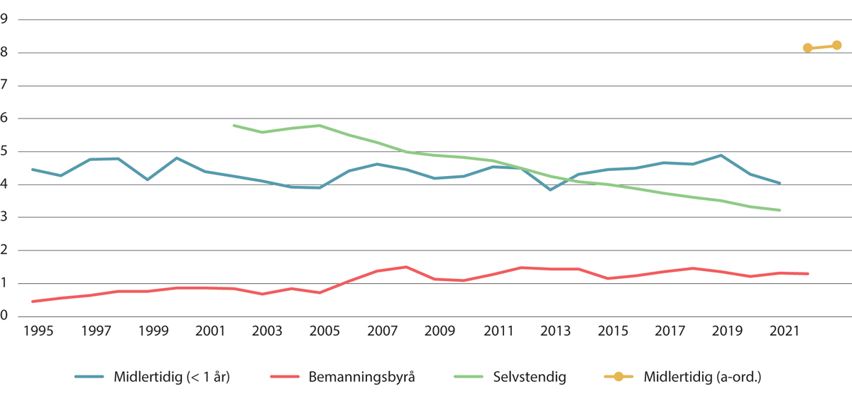
          - Tilknytningsform i hovedarbeidsforhold, andel av alle sysselsatte. 20–66 år. Prosent. 1995–20211
1 Brudd i statistikken i 2015
Kilde: Cools mfl. (2023).
I forhold til de to andre alternative tilknytningsformene, midlertidige og selvstendige, er andelen ansatte i bemanningsbyrå liten, men stigende i perioden vi ser på. Denne utviklingen må blant annet ses i sammenheng med innleieforbudet som gjaldt fra 1971 til 2000. Den største endringen skjer likevel ved EU-utvidelsen i 2004 som også åpnet for mer arbeidsinnvandring fra land med betydelig lavere lønnskostnadsnivå. Sett bort i fra et lite fall ved finanskrisen er utviklingen forholdsvis stabil både før og etter EU-utvidelsen, men på et høyere nivå i tiden etter.
De siste 20 årene har det også vært en rekke endringer i innleieregelverket. I 2013 kom reglene om likebehandling, der bemanningsforetakene pålegges å sørge for at utleide arbeidstakere skal ha samme lønn som tilsvarende faste ansatte hos den som leier inn. I 2019 kom det innstramminger som bl.a. gjorde at det ikke lenger var lov for bemanningsbyråene å ha fast ansatte uten lønn mellom oppdrag. De siste innstrammingene for innleie omtalt i teksten over, ble iverksatt fra 1. april 2023 med en overgangsperiode for de nye reglene fram til 1. juli 2023.
Berge og Edelmann (2023) har sett på hvordan antall lønnstakere i utleienæringen har endret seg etter at det ble innført innstramninger i reglene for innleie/utleie av arbeidskraft. De finner et fall i antall innleide mot slutten av 2022, etter en økning i årene før pandemien. Nedgangen skyldes både at flere går ut av utleienæringen og at færre kommer inn. Det henger trolig sammen med innstramningene i regelverket i 2019, men noe kan også skyldes konjunkturer. Blant de som gikk ut av næringen var det flest som hadde jobbet i Oslo og daværende Viken, og nedgangen var særlig stor i de typiske bygg- og anleggsyrkene. Dette er naturlig da en av regelendringene i 2023 var et forbud mot innleie på byggeplasser i Oslo, tidligere Viken og Vestfold. Berge og Edelmann (2023) finner at mange som byttet næring bort fra utleie fortsatt har fast jobb.
Alsos mfl. (2023) har gjennomført en spørreundersøkelse for å se på hvordan virksomhetene i byggenæringen ville håndtere innstramningene i innleieregelverket. I forbudssonen i Oslo, daværende Viken og Vestfold svarte flest virksomheter at de ville øke bruken av innleide fra produksjonsbedrifter, øke bruken av underentreprenører og ta færre oppdrag. Noen færre ville bruke mer midlertidige ansettelser og enda noen færre ville øke bruk av overtid eller ansette flere fast i virksomheten. Bildet var omtrent det samme blant virksomheter med oppdrag utenfor forbudssonen, med unntak av at klart flest ville ta færre oppdrag.
Næringer og andre kjennetegn
Cools mfl. (2023) finner at andelene alternative tilknytningsformer og utviklingen i disse varierer mye mellom næringsgrupper, men også at det er noen likheter i utviklingen over tid. Midlertidig arbeid er mest vanlig i næringen overnatting og servering og har vært det de siste 20 årene (2002–2021). I perioden 2015–2021 er andelen midlertidig ansatte i næringen på rundt 10 prosent. Kultur, underholdning og fritid har rundt 5 prosent midlertidig ansatte mellom 2015–2021, mens de øvrige næringene har andeler under dette. Andelen midlertidig ansatte i flere av næringene følger det samme utviklingsmønsteret, noe som kan indikere at andelen drives av forhold som gjelder hele økonomien (Cools mfl., 2023). Helse- og sosialtjenester har nest størst andel i første del av perioden, fra 2002–2014, men andelen faller kraftig etter tidsseriebruddet i 2015. Det kan tyde på at det har vært mange feilregistreringer av korte jobber innen denne næringen. Undervisning ligger rundt 5 prosent fram til 2015, men faller også etter bruddet.
Selvstendige næringsdrivende er mest vanlig i kultur, underholdning og fritid, etterfulgt av personlig tjenesteyting, som for eksempel kan være frisører og annen kroppspleie, men også vaskeri og begravelsesbyråvirksomhet. I alle næringer har imidlertid andelen selvstendige gått tydelig ned over tid, spesielt i bygg og anlegg.
For innleide har Cools mfl. (2023) ikke informasjon om hvilken næring de jobber i, utover at de jobber i bemanningsbransjen. Av NHO Service og Handels bemanningsbarometer framgår det at bygg og anlegg, industri og produksjon, og lager, logistikk og transport var de tre største næringene i 2019 og 2022 (NHO, 2019 & 2022). Bygg og anlegg er klart størst disse årene, med henholdsvis 31,5 prosent og 24,4 prosent av de utfakturerte timene, men i 2023 er næringen nede på 13,3 posent og er forbigått av industri og produksjon og oppvekst og utdanning. Dette må ses i sammenheng med innstramningene i regelverket omtalt over.
Utsatte grupper på arbeidsmarkedet har i snitt høyere sannsynlighet for å være i et alternativt ansettelsesforhold. Forskjellene er imidlertid størst i starten av perioden 1997–2021, som Cools mfl. (2023) studerer. For innvandrere og personer med lite utdanning har det vært en vekst i andelen som er ansatt midlertidig eller i bemanningsbyrå. Blant personer med lite utdanning og innvandrere fra Afrika, Asia og Latin-Amerika er det mer vanlig å ha en midlertidig jobb enn i resten av befolkningen.
Tall fra SSB viser at i 4. kvartal 2022 var andelen med en midlertidig ansettelse blant innvandrere 14 prosent, mot 12 prosent i hele befolkningen (Taha, 2023). Det er særlig innvandrere med kort botid som trekker snittet opp, og blant sysselsatte innvandrere med botid under fire år var hele 23 prosent midlertidig ansatt (Taha, 2023). For gruppen med botid på 7 år eller mer er andelen midlertidige det samme som for resten av befolkningen.
Veksten i andelen ansatte i bemanningsbyrå gjennom perioden drives av innvandrere fra Øst-Europa (Cools mfl., 2023). Innleie er mer utbredt blant innvandrere enn blant norskfødte, og i særlig grad blant innvandrere fra Sentral- og Øst-Europa. Flertallet av de ansatte i bemanningsbransjen har innvandrerbakgrunn, og utenlandske pendlere/ikke bosatte fra EU-land i Sentral- og Øst Europa har utgjort om lag en tredel av de sysselsatte i bemanningsbransjen (Nergaard, 2021).
For selvstendig næringsdrivende er andelen fallende for alle befolkningsgrupper. Innvandrere og lavt utdannede har høyere andel selvstendige enn blant alle sysselsatte, men det er ingen øvrige forskjeller mellom innvandrergrupper eller mellom dem med høyere utdanning enn grunnskole (Cools mfl., 2023).
Det er en noe større andel kvinner enn menn som jobber midlertidig, men forskjellen mellom kjønnene er ikke veldig stor (Cools mfl., 2023). For selvstendige næringsdrivende derimot er det klart høyere andel blant menn enn blant kvinner.
Det er også noen tydelige forskjeller mellom aldersgrupper når det gjelder alternative tilsettingsforhold. Midlertidige jobber er vanligst i alderen 20-25 år. Det er også mest vanlig å være utleid blant unge, men sammenlignet med midlertidig jobb strekker disse jobbene seg over lengre aldersspenn og utgjør en større del av arbeidsmarkedskarrieren. Det er derimot vanligere å være selvstendig sent i karrieren.

Lavlønn blant midlertidig ansatte og innleide/utleide arbeidstakere
Personer med alternative tilknytningsformer inneholder både grupper som klarer seg godt i arbeidsmarkedet, og utsatte grupper som sliter med å få et stabilt fotfeste i arbeidslivet. På samme måte som i kapittel 7 om kjennetegn ved de lavest lønte, ser vi derfor blant annet på forekomsten av lavlønn for midlertidig ansatte og utleide arbeidstakere som kun er i jobb i 2022.
Vi har ikke mulighet for å benytte det samme tallgrunnlaget for selvstendige næringsdrivende da disse ikke mottar lønn, men næringsinntekt. De er dermed ikke en del av lønnsstatistikken, og det finnes ikke tilsvarende statistikk for lavlønnsforekomst som for de øvrige gruppene. Det er ikke uvanlig for selvstendig næringsdrivende å kombinere næringsinntekt og lønnsinntekt, men det er mindre vanlig for de som er selvstendige over tid (Alsos mfl., 2022). Norge har, i likhet med de andre nordiske landene, en lav andel selvstendig næringsdrivende sammenlignet med andre europeiske land (Alsos mfl., 2022).
Ved å ta utgangspunkt i lønnsstatistikken for populasjonen som kun er i jobb i 2022 viser figur 8.3 at forekomsten av lønn under 2/3M-grensen er 21 prosent blant midlertidig ansatte, mot 5 prosent blant fast ansatte. Videre framgår det at midlertidig ansatte utgjør 27 prosent av årsverkene under 2/3M-grensen. Blant de midlertidige årsverkene under 2/3M-grensen er 54 prosent deltidsansatte, mens for fast ansatte er det 34 prosent.
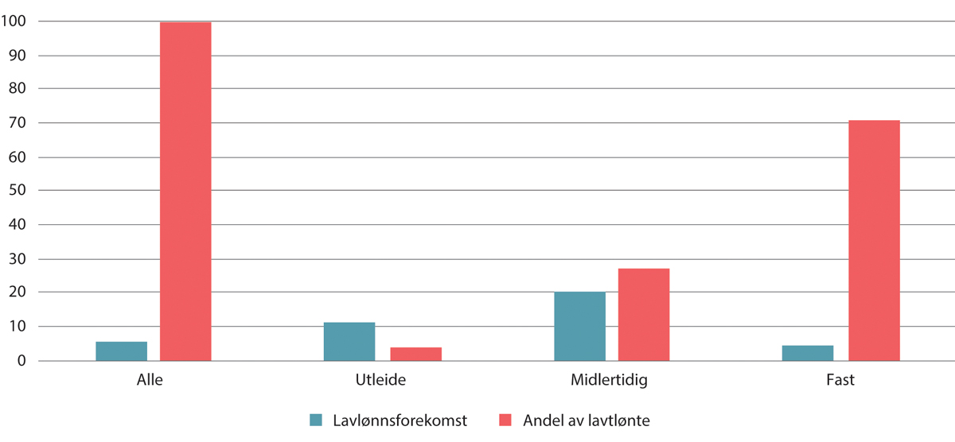
          - Lavlønnsforekomst og andel av lavlønte under 2/3M-grensen. Kun i jobb, uten lærlinger.1 Prosent. 2022
1 «Uoppgitt ansettelsesform» er ikke inkludert i figuren da dette kun utgjør en liten andel. Utleide kan både være fast og midlertidig ansatt.
Kilde: Statistisk sentralbyrå.
I 2022 var det 11 prosent av alle ansatte i utleie av arbeidskraft som hadde lønn under 2/3M-grensen for utvalget «kun i jobb». Sammenlignet med midlertidig ansatte er altså forekomsten av lavlønn nesten halvert, samtidig som den er nesten dobbelt så høy som blant alle sysselsatte. 65 prosent av de innleide under grensen jobbet heltid og om lag 70 prosent var fast ansatt. Fra perioden 2017 til 2022 har andelen av utleide med lav lønn i utleie av arbeidskraft gått ned fra 13 prosent i 2017.

Omfang av alternative tilknytningsformer blant personer med lav yrkesinntekt
I det følgende baserer analysen seg til dels på ISF-rapportene «Atypisk arbeid som hovedtilknytning i arbeidslivet, 1995–2021» og «Atypisk arbeid blant personer med lav inntekt i Norge, 1997–2021» av Cools, Hoen og Strøm, hvor sistnevnte ble utarbeidet på bestilling av Lavlønnsutvalget 2024. Rapportene viser tall for utviklingen i alternative, eller atypiske, tilknytningsformer i arbeidslivet i perioden 1997–2021 for henholdsvis alle sysselsatte og for personer med lav yrkesinntekt. Lav yrkesinntekt er definert ut fra årlig yrkesinntekt relativt til årslønn for heltidsansatte, beregnet av SSB. Grensen er satt til 2/3 av medianlønn for heltidsansatte mellom 20–66 år, som tilsvarer omtrent 380 000 kroner i 2021.
Cools mfl. (2024) benytter årlig lønns- og næringsinntekt fra skatteregisteret for å vurdere om en persons yrkesinntekt (summen av lønns- og næringsinntekt) er under grensen for lavlønn i et gitt år. Inntektsstatistikken sier ikke noe om hvor mye man har vært i arbeid i løpet av et år. Hvis man kun har jobbet deler av året, vil man derfor mye lettere havne under 2/3M-grensen, som er beregnet ut ifra lønn for en heltidsstilling for hele året. Hvor mange som har en yrkesinntekt under denne grensen sier derfor ikke noe om hvor mange som har lav lønn på et gitt tidspunkt. Det er heller ikke justert for arbeidstid fordi det ikke fins opplysninger om selvstendige næringsdrivendes arbeidstid, og fordi informasjonen om innleides arbeidstid er av svak kvalitet.
Populasjonen som analyseres i Cools mfl. (2024) er også forskjellig fra den som er brukt i tidligere kapitler. Analysene gjort av utvalget baserer seg i hovedsak på lønnsstatistikken for personer som kun er i jobb, mens analysene i Cools mfl. (2024) omfatter alle personer som har yrkesinntekt. Cools mfl. (2024) har sett på hovedarbeidsforholdet til alle bosatte personer med lav yrkesinntekt i aldersgruppen 20–66 år og begrenser seg til de som har aktive arbeidsforhold per 1. oktober. Med selvstendige næringsdrivende menes de som har næringsinntekter som er høyere enn både lønnsinntekter og ett grunnbeløp i folketrygden, og som ikke er fulltidsansatte (over 30 timer per uke) per 1. oktober. Midlertidig ansatte er definert som de som har et arbeidsforhold med en varighet under tolv måneder i sin best betalte jobb per 1. oktober hvert år. Fast ansatte er i denne sammenheng definert som de som har et arbeidsforhold med varighet over tolv måneder i sin best betalte jobb per 1. oktober hvert år. Ansatte i bemanningsbyrå er alle som i sin best betalte jobb per 1. oktober hvert år er ansatt i virksomheter som er registrert i næringen «utleie av arbeidskraft».
Med disse forbeholdene kan tallene likevel illustrere noen trekk ved de alternative tilknytningsformene. Cools mfl. (2024) finner at de alternative tilknytningsformene ikke dominerer blant personer med lav yrkesinntekt. Andelen med en alternativ tilknytningsform utgjør likevel rundt 20 prosent av alle sysselsatte med lav yrkesinntekt. Andelen er dobbelt så høy som andelen med alternativ tilknytningsform blant alle sysselsatte uavhengig av inntekt. Her er det verdt å merke seg at populasjonen under 2/3M-grensen er mye større ved bruk av dette tallgrunnlaget enn i kapittel 7, der andelen med lavlønn til sammenligning er 6 prosent. Dette skyldes som nevnt over, at inntektsstatistikken ikke sier noe om hvor mye eller hvor lenge man har vært i arbeid i løpet av et år.
I figur 8.3 vises andelen med lav yrkesinntekt for de ulike alternative tilknytningsformene. Ved å sammenligne med figur 8.1 ser vi at utviklingen i stor grad følger utviklingen for alle sysselsatte i alternative tilknytningsformer.
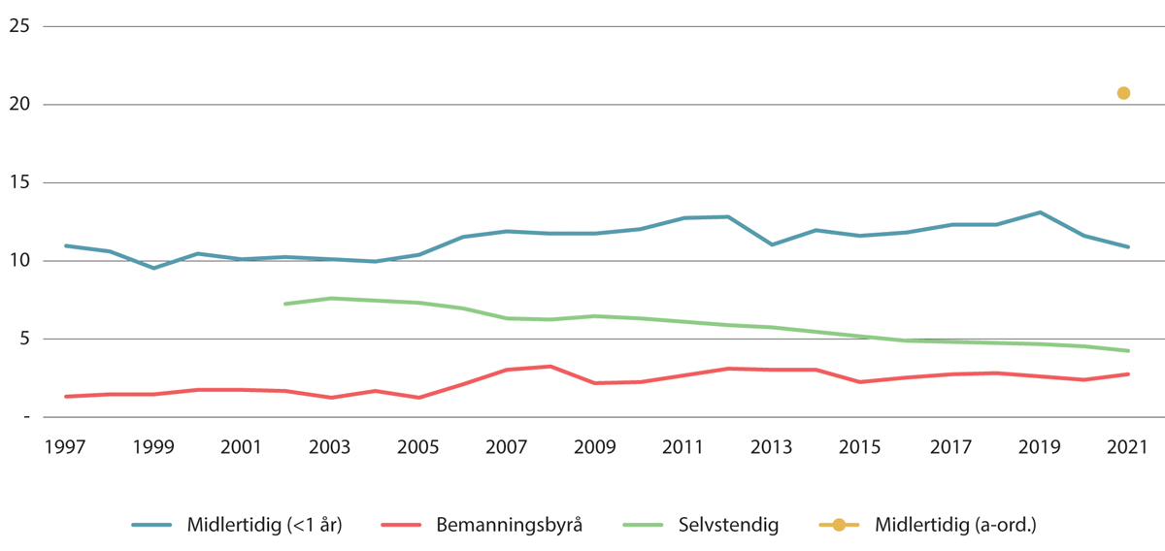
          - Tilknytningsform i hovedarbeidsforhold, som andel av alle sysselsatte med lav yrkesinntekt. 20–66 år. Prosent. 1997–20211
1 Brudd i statistikken i 2015.
Kilde: Cools mfl. (2024).
I de neste avsnittene tar vi for oss de ulike alternative tilknytningstypene hver for seg og ser på hvordan utviklingen har vært de siste 25 årene.
I alle tilknytningsformene er det 13–16 prosent som er studenter og rundt 30 prosent som kun har utdannelse på grunnskolenivå i utvalget av personer med lav yrkesinntekt (Cools mfl., 2024). For hele befolkningen er andelene med utdanning på grunnskolenivå noe lavere.
For å undersøke om lav yrkesinntekt er vedvarende ser vi også nærmere på mobiliteten ut og inn av lav yrkesinntekt. Blant sysselsatte med lav yrkesinntekt er det mellom 20 og 40 prosent som ikke har lav yrkesinntekt året etter. Andelene som går ut av lavinntekt fra ett år til et annet er ulik mellom de ulike tilknytningsformene.

Midlertidig ansatte
Det vanligste av de alternative arbeidsforholdene under lav yrkesinntektsgrense de siste 25 årene er å være midlertidig ansatt, jf. figur 8.3 over. Andelen midlertidige med lav yrkesinntekt var stort sett økende fram mot pandemien i 2020. I siste del av perioden lå de korte midlertidige ansettelsene, under tolv måneder, på om lag 12 prosent. Mange midlertidige jobber varer lenger enn ett år. Disse fanges imidlertid ikke opp i registerdataene før i 2021, da de ble innført som en del av registreringen i A-ordningen (Cools mfl., 2024). Målt direkte i A-ordningen var andelen midlertidige jobber med lav yrkesinntekt på 20 prosent i 2021, se prikken i figur 8.3. For å vurdere om dette var relativt høyt eller lavt sett i forhold til alle sysselsatte kan vi sammenligne disse andelene med det som framgår av figur 8.1 i punkt 8.2.1. Denne viser at midlertidige ansettelser også var den vanligste av de alternative tilknytningsformene blant alle sysselsatte etter 2015. Andelene midlertidige blant alle sysselsatte (8 prosent målt direkte i A-ordningen), er mye lavere enn blant dem med lavinntekt.
              - Adgangen til midlertidig ansettelse
Etter arbeidsmiljøloven § 14-9 kan det inngås avtale om midlertid ansettelse:
a. når arbeidet er av midlertidig karakter
b. for arbeid i stedet for en annen eller andre (vikariat)
c. for praksisarbeid
d. med deltaker i arbeidsmarkedstiltak i regi av eller i samarbeid med arbeids- og velferdsetaten
e. med idrettsutøvere, idrettstrenere, dommere og andre ledere innen den organiserte idretten.
I 2015 ble det innført en bestemmelse om generell adgang til midlertidig ansettelse for en periode på inntil tolv måneder, uten krav om særlig begrunnelse. Slike avtaler kunne omfatte inntil 15 prosent av arbeidstakerne i virksomheten. I en karensperiode på tolv måneder kunne ikke arbeidsgiver foreta nye midlertidige ansettelser på generelt grunnlag for arbeidsoppgaver av samme art. Bestemmelser knyttet til denne generelle adgangen til midlertidige ansettelser ble opphevet fra 1. juli 2022. Opphevelsen ble begrunnet med at bestemmelsen ikke virket etter «det formålet som ble fremhevet som den mest sentrale begrunnelsen for innføringen»; å lette inngangen til arbeidsmarkedet for personer som av ulike årsaker har redusert arbeidsevne og dermed usikker produktivitet, eller som av andre grunner lettere faller utenfor arbeidslivet enn andre.1 Foreliggende statistikk og kartlegginger viste dessuten at bestemmelsen ble benyttet i liten grad.
1 Prop. 35 L (2021–2022) Endringer i arbeidsmiljøloven (midlertidig ansettelse) side 12
[Boks slutt]
Mobilitet for midlertidig ansatte
Alternative tilknytningsformer vil oppleves som mindre negativt for den enkelte dersom det utgjør en kort periode, og for eksempel fungerer som et springbrett til fast arbeid (Cools mfl., 2023). Blant sysselsatte med lav yrkesinntekt har faste og midlertidig ansatte omtrent samme sannsynlighet for å ha inntekt over lavinntektsgrensen året etter. Det er om lag 20 prosent av de midlertidige med lav yrkesinntekt som har yrkesinntekt over grensen etter ett år, resten blir værende. Det var vanligere i starten av observasjonsperioden, 1997, for midlertidige å oppnå lønn over grensen et år senere enn det var mot slutten av observasjonsperioden, 2021.
Adgangen til å ansette midlertidig vil i noen tilfeller gå på bekostning av faste ansettelser og i andre tilfeller føre til flere ansettelser. Å ansette noen midlertidig innebærer mindre omfattende forpliktelser for en virksomhet enn å ansette noen fast. Det kan bety at arbeidsgivere blir mer villige til å gjennomføre ansettelser, samtidig som konkurransen om de midlertidige jobbene vanligvis vil være mindre. For personer som sliter med å få jobb, kan derfor midlertidige jobber gi en enklere inngang til arbeidslivet. Samtidig vil faste ansettelser kunne gi sterkere kompetanseoppbygging fordi både den ansatte og virksomheten ofte investerer mer i et fast ansettelsesforhold. En fast ansettelse reduserer derfor faren for å falle ut av arbeidslivet mer enn en midlertidig ansettelse.
Cools mfl. (2023) gjengir en litteraturstudie av artikler om overgang mellom midlertidig og fast ansettelse. Litteraturstudien ser på midlertidig ansettelse generelt og gjelder ikke utelukkende personer med lav yrkesinntekt. Noen studier finner høye overgangsrater fra midlertidige jobber til fast arbeid, altså at midlertidig ansettelse fungerer som et springbrett til arbeidslivet.
Cools mfl. (2023) peker samtidig på at midlertidige ansettelser per definisjon er kortvarige. De gir både mindre forutsigbarhet og f.eks. dårligere tilgang på lån. Mange midlertidige jobber vil også kunne gi lavere kompetanseheving ettersom oppgavene kan påvirkes av et kort tidsperspektiv. I tillegg kan både arbeidstaker og arbeidsgiver ha mindre grunn til å investere i kompetansehevende tiltak når ansettelsen er midlertidig. Dette kan trekke i retning av lavere lønnsvekst for den enkelte.
Om lag 40 prosent av de midlertidige ansatte med lav yrkesinntekt blir fast ansatte etter ett år, og omtrent like mange faller ut av sysselsetting. Denne utviklingen har endret seg over tid; før 2015 var det vanligere å falle ut av sysselsetting for de midlertidige med lav yrkesinntekt, mens etter 2015 er det vanligere for de midlertidige å gå over i en fast stilling. En ikke ubetydelig andel på om lag 20 prosent forsetter å være midlertidig også etter ett år. Cools mfl. (2024) finner at midlertidig ansatte med lav yrkesinntekt har lavere sannsynlighet for å bli fast ansatt etter ett år enn midlertidige i hele befolkningen, samt at andelen som går ut av sysselsetting fra ett år til et annet er også høyere blant midlertidig ansatte med lav yrkesinntekt enn blant alle midlertidig ansatte.
Overgangsandelen ut av sysselsetting for midlertidig ansatte med lav yrkesinntekt er på nivå med overgansandelen for innvandrere og personer med lav utdanning. Innvandrere og personer med lav utdanning har høyere risiko for å falle ut av sysselsetting enn andre.
Svalund og Berglund (2018) studerer risikoen midlertidig ansatte har til å havne i en marginalisert posisjon i arbeidsmarkedet fem år etter, med lav inntekt, arbeidsledighet eller mottak av sosialhjelp i Norge og Sverige. Studien finner at risikoen for slik marginalisering var langt høyere for midlertidig ansatte enn fast ansatte, men langt lavere enn for arbeidsledige.

Innleie/utleie
Cools mfl. (2024) finner at andelen som er ansatt i et bemanningsbyrå er liten i forhold de til to andre alternative tilknytningsformene, både blant alle sysselsatte og blant de sysselsatte med lav yrkesinntekt. Likevel er andelen ansatt i bemanningsbyrå mer enn doblet fra 1997 til 2021 både i hele økonomien, fra 0,4 til 1,3 prosent, og blant sysselsatte med lav yrkesinntekt, fra 1,3 til 2,7 prosent. Innleieforbudet fra 1971 ble opphevet i 2000, men det var først etter EU-utvidelsen i 2004 at andelen innleide økte til et høyere nivå, se både figur 8.1 og 8.2.
              - Innleie
Fra 1. april 2023 ble adgangen til innleie fra bemanningsbyråer strammet inn ved at den tidligere adgangen til innleie «når arbeidet er av midlertidig karakter» ble opphevet. Arbeidsmiljøloven angir hvilke situasjoner det er lov til å leie inn arbeidstakere fra bemanningsforetak.
Framstillingen her omhandler innleie i virksomheter som omfattes av arbeidsmiljøloven. Statsansattelovens innleieregler fraviker arbeidsmiljølovens innleieregler på noen punkter, og omtales ikke nærmere her.1
Innleie er regulert i arbeidsmiljøloven kapittel 14, og innebærer at en virksomhet (innleier) leier inn en arbeidstaker fra en annen virksomhet (utleier) for en tidsbegrenset periode. Den utleide arbeidstakeren er ansatt hos utleier, men arbeider hos innleier under dennes tilsyn og ledelse. Innleie kan skje fra virksomhet som har til formål å drive utleie (bemanningsforetak) eller fra virksomhet som ikke har til formål å drive utleie (produksjonsbedrift). Det kan leies inn fra bemanningsforetak for arbeid i stedet for en annen (vikariater), for praksisarbeid, i forbindelse med arbeidsmarkedstiltak i regi av eller i samarbeid med arbeids- og velferdsetaten og i forbindelse med idrett (idrettsutøvere, dommere og andre ledere innen den organiserte idretten).
Det er også lov å leie inn arbeidstakere fra bemanningsforetak dersom innleievirksomheten er bundet av tariffavtale med en større fagforening2, og har inngått avtale med tillitsvalgte i virsomheten om innleie. I slike tilfeller kreves det ikke noen spesiell begrunnelse eller at at det må foreligge spesifikke behov. Selve avtalen inngås lokalt i virksomheten, og må inngås med tillitvalgte som til sammen representerer et flertall av den arbeidstakerkategori innleien gjelder. Hva som er å anse som samme arbeidstakerkategori, må vurderes konkret. Loven stiller ikke krav om at avtalen må inngås med fagforeningstillitsvalgte. Innleien må være midlertidig, og avtalen må være skriftlig.
Ved innleie fra bemanningsforetak skal bemanningsforetaket sørge for at utleid arbeidstaker minst sikres de vilkår som ville kommet til anvendelse dersom arbeidstaker hadde vært ansatt hos innleier for å utføre samme arbeid, når det gjelder:
a. arbeidstidens lengde og plassering,
b. overtidsarbeid,
c. varighet og plassering av pauser og hvileperioder,
d. nattarbeid,
e. feriefritid, feriepenger, fridager og godtgjøring på slike dager, og
f. lønn og utgiftsdekning.
Arbeidstaker som blir leid ut, skal ha samme tilgang til felles goder og tjenester hos innleier som virksomhetens egne arbeidstakere, med mindre objektive grunner tilsier noe annet.
Ved leie av arbeidstaker skal innleier gi bemanningsforetaket de opplysninger som er nødvendige for at bemanningsforetaket skal kunne ivareta kravet om likebehandling. Virksomheter som leier inn arbeidstaker hefter på samme måte som en selvskyldnerkausjonist for utbetaling av lønn, feriepenger og eventuell annen godtgjøring etter kravet om likebehandling. Det er større adgang til å leie inn arbeidstaker fra produksjonsbedrift enn fra bemanningsforetak. Den innleide må blant annet være fast ansatt hos utleier og innleier må foreta drøftelser med tillitvalgte i forkant av innleie. Ved innleie over et visst omfang eller en viss varighet må innleie avtales med de tillitvalgte.
1 Direktoratet for forvaltning og økonomistyring (DFØ) har en egen fagside om innleie i statlige virksomheter.
2 Fagforening med innstillingsrett etter arbeidsvistloven, dvs. fagforening med minst 10 000 arbeidstakere som medlemmer.
[Boks slutt]
Mobilitet for ansatte i bemanningsbyrå
Cools mfl. (2024) finner at utleie er den alternative tilknytningsformen som har høyest overgang ut av lav yrkesinntekt etter ett år. Rundt 35 prosent av ansatte i bemanningsbyrå med lav yrkesinntekt har ikke lav yrkesinntekt året etter, men prosentandelen varierer fra 25 til 50 prosent over hele perioden mellom 1997 til og med 2021.
Det er om lag like mange ansatte i bemanningsbyrå med lav yrkesinntekt som fortsetter å være ansatt i bemanningsbyrå og som går over til å bli fast ansatt i en annen virksomhet (etter 2015 gjelder det omtrent 35 prosent). Mot slutten av perioden er det om lag 20 prosent av de ansatte i bemanningsbyrå som går ut av sysselsetting året etter. Overgangsandelene blant ansatte i bemanningsbyrå med lav yrkesinntekt ligner på overgangsandelene blant alle ansatte i bemanningsbyrå.
Berge og Edelmann (2023) har sett på mobiliteten for alle utleide arbeidstakere, ikke bare de med lav yrkesinntekt, mellom 1. og 3. kvartal i 2023. Av de som sluttet å jobbe i næringen utleie av arbeidskraft gikk de fleste (55 prosent) over til å ha en fast jobb i en annen næring. En del av de som sluttet som utleid arbeidskraft (18 prosent) gikk til en midlertidig stilling. Dette understøtter funnene til Cools mfl. (2024) som også finner en ganske høy mobilitet fra å være ansatt i et bemanningsbyrå til fast ansettelse i en annen virksomhet.
I likhet med midlertidige stillinger peker Cools mfl. (2023) på at innleide jobber ofte er kortvarige. Noen studier finner positive virkninger av å jobbe i bemanningsbyrå på fast arbeid, men det ser ut til å være mer gjeldende for utsatte grupper som ikke-vestlige innvandrere og ungdom som ikke har fullført videregående. Noen undersøkelser finner også det motsatte, og resultatene avhenger av hvilke grupper man sammenligner med (Cools mfl., 2023).

Selvstendige næringsdrivende
Begrepene selvstendige, selvstendig næringsdrivende, selvstendige oppdragstakere og frilansere benyttes om hverandre både i dagligtalen og i forskningslitteraturen, se boks 8.3. Cools mfl. (2024) definerer selvstendige som personer som har mer næringsinntekt enn lønnsinntekt, i tillegg til at næringsinntekten overstiger ett grunnbeløp i folketrygden. Dette er omtrent slik SSB definerer selvstendig næringsdrivende. Andelen selvstendige med lav yrkesinntekt faller gjennom hele perioden 1997–2015 og følger samme mønster som andelen selvstendige blant alle sysselsatte (Cools mfl., 2024). Det er heller ikke store nivåforskjeller i andelene selvstendige, men andelen er noe høyere i utvalget med lav yrkesinntekt.
Cools mfl. (2024) finner at blant de sysselsatte med lav yrkesinntekt er 4,2 prosent selvstendige næringsdrivende i 2021. Av de selvstendig næringsdrivende har omtrent 30 prosent hatt lav yrkesinntekt de siste 20 årene. Som skissert i punkt 8.3, er det viktig å ha med seg at disse tallene ikke hensyntar hvor stor del av året personen har hatt yrkesinntekt eller hvor mange timer personen har vært i arbeid. Tallet kan derfor ikke sammenlignes med lavlønnsforekomsten for de øvrige gruppene presentert her eller i kapittel 7.
              - Selvstendige oppdragstakere/næringsdrivende
I NOU 2021: 9 er selvstendige oppdragstakere beskrevet slik:
Med selvstendige oppdragstakere forstås enkeltpersoner som uten egne ansatte utfører arbeid for en virksomhet uten å være arbeidstaker. Noen selvstendige har også ansatte som arbeider for seg. Begrepene selvstendige, selvstendig næringsdrivende, selvstendig oppdragstakere og frilansere benyttes til dels om hverandre i forskningslitteraturen og i ulike kartlegginger. Det kan derfor være krevende å sammenstille kunnskapsgrunnlaget. I relasjon til arbeidsmiljøloven, er imidlertid selvstendig oppdragstaker brukt som et samlebegrep på alle enkeltpersoner som faller utenfor lovens arbeidstakerbegrep.
Selvstendige som mottar betaling fra oppdragsgiver i form av lønn omtales gjerne som frilansere, men det kan også være andre som på ulike måter mottar lønnsinntekter for oppdrag. Frilansere er ikke et rettslig begrep etter arbeidsmiljøloven. I folketrygdloven er frilanser definert som «enhver som utfører arbeid eller oppdrag utenfor tjeneste for lønn eller annen godtgjørelse, men uten å være selvstendig næringsdrivende». En frilanser etter folketrygdloven vil normalt ikke være å anse som arbeidstaker etter arbeidsmiljøloven. I skatterettslig sammenheng behandles frilansere som lønnstakere på samme måte som arbeidstakere.
I dagligtale benyttes gjerne begrepet uten nærmere presiseringer. Det kan være vanskelig å vite hvordan inntektene fra ulike oppdrag skal rubriseres, og i noen tilfeller kan personer ha flere ulike typer inntekter som er henholdsvis lønn og næringsinntekt.
Begrepene selvstendig, frilanser og arbeidstaker er også sentrale når det kommer til hvilke rettigheter en person har etter folketrygdloven og hva de betaler i trygdeavgift.
[Boks slutt]
Mobilitet for selvstendige
Sannsynligheten for å gå ut av lav yrkesinntekt fra ett år til et annet er rundt 25 prosent blant selvstendige (Cools mfl., 2024). I likhet med selvstendige i hele befolkningen er det høy sannsynlighet for at de selvstendige med lav yrkesinntekt fortsatt er selvstendige året etter. Over 60 prosent av de selvstendige fortsetter å være selvstendig som hovedtilknytning til arbeidslivet i hvert fall to år gjennom hele perioden. Andelen selvstendige som har lav yrkesinntekt ett år og går ut av sysselsetting året etter, er derimot høyere enn andelen som går fra selvstendig til ikke sysselsatt i hele befolkningen. Cools mfl. (2024) finner at en økende andel går fra å være selvstendig med lav yrkesinntekt til å være fast ansatt etter et år, med en overgangsandel på rundt 12 prosent i 2021. Både andelene som går over til å være fast ansatt, og andelene som går over til å ikke være sysselsatt, er høyere blant selvstendig næringsdrivende med lav yrkesinntekt enn blant alle selvstendige.
Det finnes få studier som har undersøkt hvor sannsynlig det er å gå fra selvstendig til fast ansatt for hele befolkningen (Cools mfl., 2023). Alsos mfl. (2022) har undersøkt hvor mange som går fra å være selvstendig næringsdrivende over i lønnsarbeid (både midlertidig og fast), blant alle de selvstendige i perioden 2015–2019. De finner at det er stor forskjell mellom næringer om hvor stabil tilknytningen til å være selvstendig er. Næringer med størst andel selvstendig næringsdrivende i hele perioden (stabilt næringsdrivende) finnes innen drosje og godstransport på vei, mens øvrige deler av transportnæringen og andre næringer har mer utskiftninger. Alsos mfl. (2022) undersøker andelen med lav yrkesinntekt blant de stabilt næringsdrivende med en lav yrkesinntektsgrense på 300 000 kr. Vedvarende lav yrkesinntekt er definert som å ha yrkesinntekt under grensen alle årene, eller fire av fem år i perioden 2015–2019. 25 prosent av de stabilt selvstendig næringsdrivende har lave yrkesinntekter over lenger tid, med en klart høyest andel innen kunst og kultur, der 47 prosent har stabilt lav yrkesinntekt. Innen vaktmester, renhold m.m. er også andelen med vedvarende lav yrkesinntekt høyere enn gjennomsnittet. I transportbransjen, også innenfor drosje og godstransport på vei, er andelen med vedvarende lav yrkesinntekt klart lavere enn i de andre bransjene.

Fagforeningsmedlemskap
I kapittel 7 har vi sett at fagforeningsmedlemskap er lavere blant de med lav lønn. Cools mfl. (2024) finner at andelen fast ansatte med lav yrkesinntekt som er medlem av en fagforening, falt fra tidlig 2000-tallet fram til 2013, mens andelen i de andre tilknytningsformene steg i samme periode, se figur 8.4. Fra 2015 ble utviklingen mer lik, og under pandemien økte andelen med fagforeningsmedlemskapet for alle grupper. Utviklingen over tid og rangeringen av de ulike tilknytningsformene er som for alle sysselsatte, men andelene med fagforeningsmedlemskap er lavere ved lav yrkesinntekt. For alle tilknytningsformer er andelen som er fagforeningsmedlem lavere gjennom hele perioden, men nivåforskjellen er størst blant de fast ansatte.
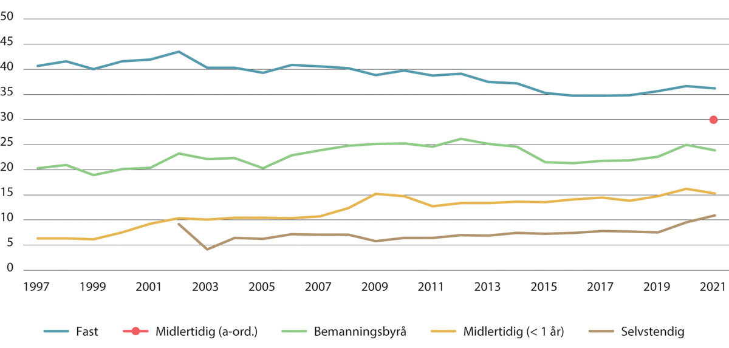
          - Andel med fagforeningsmedlemskap etter tilknytningsform. Alle bosatte og sysselsatte personer i alderen 20–66 år med lav inntekt, utenom arbeidstakere i primærnæringene. Prosent. 1997–2021
Kilde: Cools mfl. (2024).

Utvalgets vurderinger
Selv om det vanlige i norsk arbeidsliv er fast ansettelse, kan arbeidskraftbehov også dekkes ved midlertidige stillinger, innleie av arbeidskraft og gjennom avtaler med selvstendige oppdragstakere. De alternative tilknytningsformene midlertidige ansettelser, ansettelse i bemanningsbyrå og selvstendig næringsdrivende utgjorde i alt 12,5 prosent av hovedarbeidsforholdene i 2021. I enkelte land har alternative tilknytningsformer blitt stadig mer utbredt, men en slik utvikling har vi ikke sett i Norge. I perioden 1997–2021 har andelen selvstendige næringsdrivende vært fallende. Andelen midlertidige ansatte har variert gjennom hele perioden, noe som både reflekterer konjunkturfølsomhet og omfanget av arbeidsinnvandring. I forhold til de to andre alternative tilknytningsformene er andelen ansatte i bemanningsbyrå liten, men den har økt i perioden. Den største endringen skjedde i etterkant av EU-utvidelsen i 2004, som åpnet for mer arbeidsinnvandring fra land med betydelig lavere lønnsnivå enn det norske. Ellers har andelen vært ganske stabil både før og etter.
Andelene av alternative tilknytningsformer og utviklingen i disse varierer mellom næringsgrupper og yrker. Alternative tilknytningsformer er mer utbredt blant utsatte grupper på arbeidsmarkedet. For innvandrere og personer med lav utdanning har det vært vekst i andelen som er ansatt midlertidig eller i bemanningsbyrå i perioden 1997–2021. Overnatting og serveringsnæringen har ekspandert i perioden, og er en av næringene der midlertidig ansettelse er mest vanlig. Veksten i andelen ansatte i bemanningsbyrå gjennom perioden har vært drevet av innvandrere fra Øst-Europa, og ifølge statistikk for utfakturerte timer fra NHO Service og Handel har mange av disse jobbet i bygg- og anleggsnæringen.
Forekomsten av lønn under 2/3M-grensen er 21 prosent blant midlertidig ansatte, mot 5 prosent blant fast ansatte. Drøyt 70 prosent av de lavtlønte er likevel fast ansatte. Forekomsten av lavlønn blant ansatte i bemanningsbyrå er 11 prosent. Selvstendige næringsdrivende mottar ikke lønn, men næringsinntekt. Det finnes derfor ikke tilsvarende statistikk for lavlønnsforekomst som for de øvrige gruppene.
Å ansette noen midlertidig innebærer mindre omfattende forpliktelser for en virksomhet enn å ansette noen fast, og i tillegg vil ofte konkurransen om midlertidige jobber være mindre. For personer som sliter med å få jobb, kan derfor midlertidige jobber gi en enklere inngang til arbeidslivet. Denne erfaringen kan i neste omgang lede til fast jobb. Samtidig vil faste ansettelser kunne gi sterkere kompetanseoppbygging fordi både den ansatte og virksomheten ofte investerer mer i et fast ansettelsesforhold. En fast ansettelse reduserer derfor faren for å falle ut av arbeidslivet mer enn en midlertidig ansettelse. Lavere kompetanseoppbygging kan også trekke i retning av lavere lønnsvekst for den enkelte i midlertidige jobber. Om lag 40 prosent av de midlertidige ansatte med lav yrkesinntekt blir fast ansatte etter ett år, og omtrent like mange faller ut av sysselsetting. Blant sysselsatte med lav yrkesinntekt har faste og midlertidig ansatte omtrent samme sannsynlighet for å ha inntekt over lavinntektsgrensen året etter. Å være ansatt i et bemanningsbyrå er den alternative tilknytningsformen som har høyest overgang ut av lav yrkesinntekt.
Innslag av midlertidighet, ofte i kombinasjon med høy konsentrasjon av arbeidsinnvandrere, påvirker avlønningen i enkelte bransjer. Lønnsutviklingen kan dermed bli svakere enn den ellers ville vært også for fast ansatte.
For alle tilknytningsformene er andelene med fagforeningsmedlemskap lavere blant de med lav yrkesinntekt enn for alle. Andelen fast ansatte med lav yrkesinntekt som er medlem av en fagforening er fallende fra tidlig 2000-tallet fram til 2013, mens andelen i de andre tilknytningsformene var stigende i samme periode. Fra 2015 blir utviklingen mer lik, og under pandemien økte organisasjonsgraden blant alle grupper.
Det er nyttig å framskaffe et bedre kunnskapsgrunnlag om mulige sammenhenger mellom lavlønn og yrkesinntekt og midlertidige ansettelser, ansettelser i bemanningsbyrå og selvstendige oppdragstakere.

Økonomisk forskning om makt og markedsforhold i arbeidslivet

Innledning
I tidligere kapitler er det gjort rede for sentrale institusjoner i lønnsdannelsen, og det er presentert statistikk for arbeidsmarkedet og utbredelsen av lavlønn. I dette kapitlet ser vi nærmere på hvordan lønn og sysselsetting påvirkes av maktforholdene mellom arbeidsgivere og arbeidstakere. Forskningslitteraturen forklarer hvorfor økt lønn i noen tilfeller fører til økt sysselsetting. Det kan bidra til forståelsen av hvorfor vi i Norge har klart å kombinere relativt høye lønninger for de lavest lønte og høyere samlet sysselsetting enn i mange andre land. Litteraturen belyser også om det er grunn til å tro at maktforholdene mellom arbeidstaker- og arbeidsgiversiden i arbeidslivet i Norge er slik at de bidrar til å redusere lønningene både generelt og mer spesifikt for de lavtlønte.
Kapitlet starter med en presentasjon av teoretiske tilnærminger til hvordan maktforhold påvirker lønn og sysselsetting for å få frem noen hovedpoeng om generelle mekanismer i arbeidsmarkedet. Deretter oppsummeres resultatene fra utvalgte empiriske analyser av virksomhetenes makt i lønnsfastsettelsen (monopsoni) i punkt 9.3 og betydningen av fagforeninger som motmakt i punkt 9.4. Her belyses også relevansen av maktforholdene for ulike næringer og lavtlønte arbeidsgrupper. Videre diskuteres eventuelle sysselsettingseffekter av minstelønn i punkt 9.5, før utvalgets vurderinger følger i punkt 9.6.

Økonomisk teori og lønnsdannelsen
Forskningsfeltet som beskrives i dette kapitlet er i rask utvikling, og en del av forskningen som er referert, er internasjonal. Kapittelet gir et innblikk i denne litteraturen, men tar ikke mål av seg å dekke alle områder og deler av arbeidsmarkedet. En stor forskningslitteratur på 1980- og 1990-tallet utviklet forståelsen av betydningen av fagforeninger (bl.a. Freeman & Medoff, 1984), mens de siste 20 årene har det vært stor forskningsaktivitet om arbeidsgivermakt i lønnsfastsettingen (bl.a. Manning, 2003).
Noe av litteraturen, særlig den amerikanske, har også et litt annet utgangspunkt for å vurdere fagforeninger enn det vi kjenner fra Norge ettersom de institusjonelle forholdene rundt lønnsdannelsen er ulike. Det må sees i sammenheng med at det i anglosaksiske land generelt er lav organisasjonsgrad og tariffavtaledekning. Der det er forhandlinger med fagforeninger i disse landene, er det vanlig med liten eller ingen grad av koordinering mellom partene, verken på tvers av bransjer eller mellom arbeidstaker- og arbeidsgiversiden. Utgangspunktet i deler av litteraturen er i stor grad en tilnærming der en ser på virksomhetenes tilpasning på marginen og der organisering på arbeidsgiversiden er fraværende i modellene.
I Norge er det stor grad av koordinering knyttet til lønnsvekst i økonomien. Lønnsdannelsen omfatter både forhandlinger mellom arbeidstaker- og arbeidsgiverorganisasjoner på sentralt nivå og fagforeninger og arbeidsgivere på lokalt nivå. Frontfagsmodellutvalget (NOU 2023: 30) pekte på at koordineringen i en frontfagsmodell skiller seg fra ikke-koordinert virksomhetsvis lønnsfastsettelse på flere måter. To hovedforskjeller er at den gir mindre lønnsforskjeller og at lønnsfordelingen er mer stabil over tid. En tolkning er at koordineringen vil kunne dempe noen av makt- og markedskreftene som virker på lønninger og sysselsetting.
Dette skjer blant annet ved at i frontfagsmodellen kobles lønnsveksten til en fordeling av veksten i total faktorproduktivitet mellom arbeidstakerne og eierne og at marginalbetraktninger dermed får mindre å si. OECD (2018) viser hvordan lønnsutviklingen siden slutten av 90-tallet og frem til i 2013 i mange land ikke har holdt tritt med produktivitetsutviklingen. Samtidig har lønnsveksten for lavtlønte og medianen heller ikke holdt tritt med gjennomsnittlig lønnsvekst, som betyr at høye lønninger har vokst mer enn andre lønninger. Dette omtaler OECD (2018) som frakobling av lønnsveksten fra produktivitetsveksten. Det er imidlertid store forskjeller på tvers av land. Forfatterne mener at nasjonale institusjoner og politikk trolig kan forklare forskjellene i hvordan lønnsdannelsen deler verdiskapingen mellom arbeid og kapital. Det må bety at det er underliggende mekanismer som i hvert fall delvis settes til side i den faktiske lønnsfastsettelsen. Konkrete forhold ved den norske lønnsdannelsen er omtalt i kapittel 3 og 4.
De underliggende økonomiske mekanismene som beskrives i dette kapittelet vil være mer eller mindre til stede i alle arbeidsmarkeder. Den empiriske litteraturen det vises til, dekker også både Norge og andre europeiske land med koordinering i lønnsdannelsen. Koordinering i lønnsdannelsen vil i mange land være betinget av høy oppslutning om fagforeninger og organisering av arbeidsgiversiden. Koordinering av arbeidsgiversiden bidrar til å støtte opp om koordineringen ved å danne hensiktsmessige motparter til fagforeningene.
Ettersom fagforeninger har en sentral rolle i å balansere arbeidsgivers potensielle makt i lønnsfastsettelsen, vil konsekvensene av monopsoni typisk kunne få mer gjennomslag i det uorganiserte arbeidslivet enn i det organiserte. Også innenfor områder av det organiserte arbeidslivet med betydelige sentrale tillegg vil mye av lønnsfastsettelsen bestemmes ut fra lokale forhold på virksomhetsnivå, og makt og markedskrefter vil spille inn.
Økonomisk teori tar generelt utgangspunkt i markeder med fullkommen konkurranse. Dette utgangspunktet skiller mellom tilpasningen til hver enkelt bedrift, som er liten i forhold til det totale markedet, og utfallet i markedet som helhet. Nedenfor tar vi samme utgangspunkt for arbeidsmarkedet. Deretter utvides resonnementene med mer realistiske beskrivelser av markedsforholdene.

Fullkommen konkurranse
I et arbeidsmarked med fullkommen konkurranse bestemmes lønnen av likhet mellom tilbud av og etterspørsel etter arbeidskraft, og likevektslønnen er lik verdien av arbeidskraftens marginalprodukt. Det vil si at lønn per time er lik verdien av det som på marginen produseres med én arbeidstime. En sentral forutsetning for fullkommen konkurranse er at det er mange aktører på begge sider av markedet, slik at både arbeidstakere og arbeidsgivere forholder seg til en gitt «markedslønn» når de velger sin tilpasning.
I denne situasjonen gir markedslikevekten det lønns- og sysselsettingsnivået som maksimerer samfunnsøkonomisk velferd (se boks 9.1 for nærmere forklaring). Reguleringer av lønn, for eksempel innføring av en minstelønn som er høyere enn likevekstlønnen, vil føre til et samfunnsøkonomisk velferdstap: sysselsettingen vil reduseres, og samfunnet går glipp av produksjonen fra de som er tilstrekkelig produktive til å få jobb i det uregulerte markedet, men ikke tilstrekkelig produktive til å få jobb etter innføringen av minstelønn.
              - Lønn og sysselsetting under fullkommen konkurranse
Markedslikevekten i et arbeidsmarked med fullkommen konkurranse kan illustreres i et diagram med sysselsettingsnivå på den horisontale aksen og lønnsnivå på den vertikale aksen. I et slikt diagram vil etterspørselskurven være fallende på grunn av avtakende skalautbytte, mens tilbudskurvene er stigende fordi flere ønsker å tilby sin arbeidskraft når lønnsnivået stiger. Ingen aktører er i stand til å påvirke markedslønnen, det vil si at det er ingen koordinering mellom aktørene. Markedslikevekten er da gitt ved skjæringspunktet mellom tilbuds- og etterspørselskurven, og gir det lønns- og sysselsettingsnivået som maksimerer samfunnsøkonomisk overskudd, se figur 9.1 A. Virksomheter som ikke har evne til å betale markedslønnen, vil ikke ansette, og personer som ikke er villig til å arbeide for markedslønnen, vil ikke delta i arbeidsmarkedet. Under fullkommen konkurranse følger det at den enkelte virksomhet vil måtte ta lønnen den må betale for sin arbeidskraft som gitt i markedet, se figur 9.1 B. Hvis virksomheten forsøker å betale lavere lønn, vil alle ansatte si opp og ta jobb i konkurrende virksomheter som betaler markedslønnen.
Idéen om fullkommen konkurranse er basert på flere forutsetninger som er avgjørende for resultatene. Det må være et betydelig antall virksomheter som konkurrerer om den samme type arbeidskraft og det må være mange kvalifiserte personer som uavhengig av hverandre tilbyr sin arbeidskraft til dette markedet. Verken virksomhetene eller arbeiderne skal kunne påvirke markedslønnen og det er ingen koordinering. I tillegg forutsettes det at informasjon om blant annet jobbmuligheter og produktivitet er fritt tilgjengelig for alle uten kostnader, mens arbeidskraften er perfekt mobil.

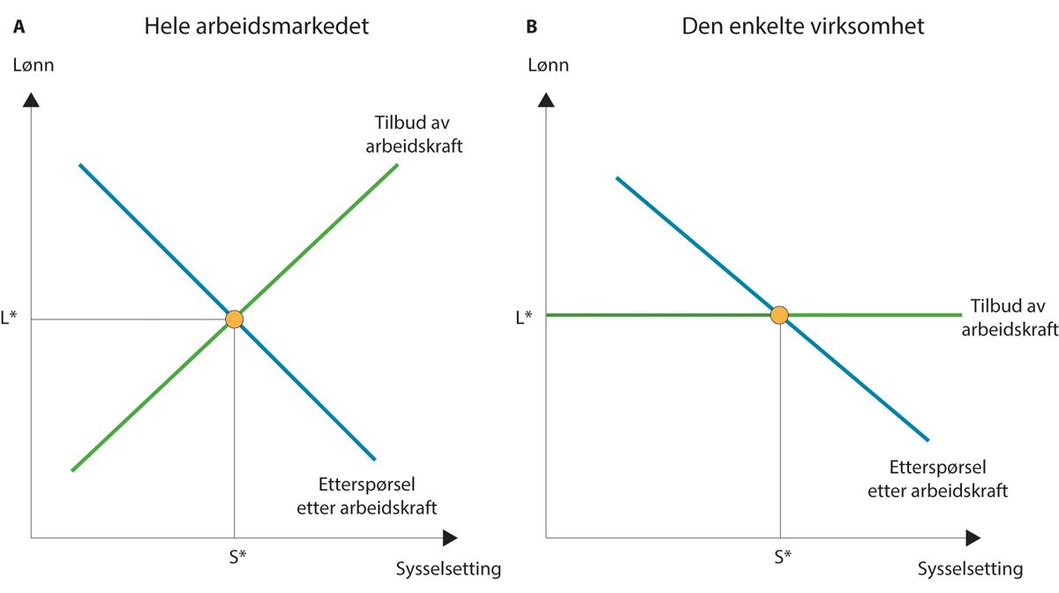
          - Tilbud og etterspørsel etter arbeidskraft under fullkommen konkurranse.
[Boks slutt]
I realiteten er det imidlertid en rekke av premissene for fullkommen konkurranse som ikke holder i et arbeidsmarked. Mangelfull informasjon og ulike individuelle preferanser kan ha stor betydning slik at arbeidsmarkedet kan avvike betydelig fra en situasjon med fullkommen konkurranse. I mangel av motmakt fra arbeidstakerne kan arbeidsgiverne potensielt sett være i stand til å sette en lønn betydelig under nivået som maksimerer samfunnsøkonomisk velferd, slik forskningslitteraturen som siteres i kapittelet tyder på. Samtidig har fagforeninger innflytelse, og arbeidsgiversiden er koordinert.

Virksomheten og fagforeningen har markedsmakt
Situasjoner som innebærer at den enkelte kjøper kan påvirke prisen på innsatsfaktorer, omtales gjerne som monopsoni. I arbeidsmarkedet kan monopsoni oppstå av flere grunner. For det første vil et arbeidsmarked med få arbeidsgivere kunne gi arbeidsgivere større innflytelse på lønnsnivået enn i et arbeidsmarked med mange arbeidsgivere og større konkurranse om arbeidskraften. Dette omtales som situasjoner med høy konsentrasjon i arbeidsmarkedet. Jo høyere konsentrasjonen er, jo større er den potensielle innflytelsen arbeidsgivere har over lønningene. Virksomheten kan være den eneste eller en av svært få virksomheter som etterspør en bestemt type arbeidskraft i markedet. Dette er den opprinnelige begrunnelsen for monopsoni. I dag brukes begrepet imidlertid i videre forstand. Det forutsetter ikke at virksomhetene er den eneste dominerende etterspørreren etter arbeidskraft i markedet.
En annen kilde til monopsonimakt er ulike typer jobbsøkerfriksjoner. Tilsettingsprosesser tar tid og medfører kostnader både for arbeidstaker og -giver. Det er umulig for arbeidstaker å ha full oversikt over alle sider ved alternative jobber, og derfor vil man ikke skifte jobb kun for marginal økning i lønn. I tillegg er det krevende for arbeidsgivere å tilegne seg god informasjon om hvor godt en arbeidssøker vil prestere dersom hen blir tilsatt. Derfor er det til dels omfattende søkeprosesser knyttet til rekruttering, jobbskifter og inntreden i arbeidslivet. Manglende informasjon både om hver enkelt arbeidstaker og tilgjengelige relevante jobber kalles «søkefriksjoner». Reguleringer i arbeidsmarkedet og av konkurranseforhold kan virke inn på både markedskonsentrasjon og hvor lett det er å skifte jobb.
En tredje kilde til monopsonimakt er ikke-lønnsmessige jobbpreferanser. Det er preferanser hos den enkelte arbeidstaker knyttet til forhold hos en eller få arbeidsgivere, som gjelder andre forhold enn selve lønnen. I tillegg til interesse for selve oppgavene, kan det for eksempel være et ønske om kort reisevei til jobb, gunstige og fleksible arbeidstider eller andre arbeidsvilkår. Innslag av dette kan også gjelde mer idealistiske preferanser for hvor en ønsker å jobbe med hensyn til hva som er virksomhetens formål. Slike preferanser hos arbeidstakeren selv, kan gjøre at arbeidstakeren er lite tilbøyelig til å bytte jobb selv om arbeidsgiver skulle sette ned lønnen. Det reelle antall aktuelle arbeidsgivere for en arbeidstaker kan derfor være mer begrenset enn antall aktører i markedet skulle tilsi.
Konsentrasjonen i arbeidsmarkedet, jobbsøkerfriksjoner og ikke-lønnsmessige jobbpreferanser er alle forhold som reduserer arbeidstakernes motivasjon og mulighet til å skifte jobb og dermed reduserer mobiliteten i arbeidsmarkedet. Det har betydning for den potensielle makten virksomhetene har til å påvirke lønningene. Digitaliseringen av jobbsøkertjenester kan redusere arbeidssøkerfriksjoner ved å gi bedre markedsinformasjon, som er lettere tilgjengelig for både arbeidssøker og arbeidsgiver. En rimelig og godt utbygd barnehage og skolefritidsording kan tenkes å ha samme virkning for arbeidstakere med omsorgsbehov for barn. Mer utbredt bruk av hjemmekontor kan redusere betydningen av avstand og dermed minske makten til noen arbeidsgivere.
Oppsummert kan det være mange grunner til at arbeidsmarkeder i større eller mindre grad er preget av monopsoni. Det prinsipielle er uansett at den enkelte virksomhet ikke trenger å tilby en gitt markedslønn, i motsetning til under fullkommen konkurranse. Dette kan virksomhetene utnytte ved å tilby lavere lønn uten at særlig mange forlater bedriften. Vi ser her bort fra eventuelle bindinger som måtte følge av tariffavtaler eller lignende. Virksomheten maksimerer sin profitt ved å sette et lavere lønns- og sysselsettingsnivå enn det som følger av markedslikevekten under fullkommen konkurranse, se boks 9.2.
              - Lønn og sysselsetting under monopsoni
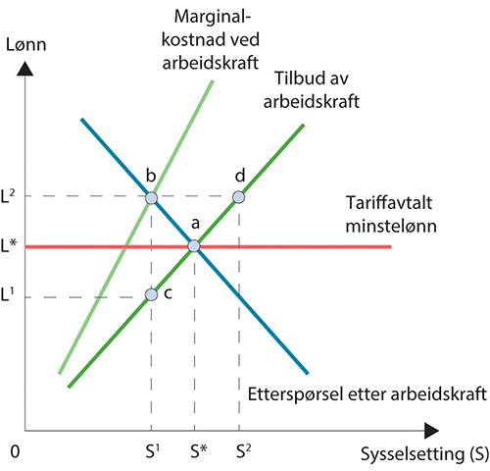
          - Tilbud og etterspørsel etter arbeidskraft ved en enkel virksomhet, med markedsmakt for virksomheten og motmakt hos fagforening
Figur 9.2 illustrerer en virksomhet som står overfor en stigende tilbudskurve, noe som betyr at den har monopsonimakt. Med en stigende tilbudskurve responderer arbeidstilbudet i mindre grad på lønnsendringer enn i tilfellet med fullkommen konkurranse. Det betyr også at økt lønn vil øke antallet personer som ønsker arbeid i virksomheten. Det som gir høyest avkastning for virksomheten i denne situasjonen er å vurdere den økte lønnskostnaden ved økt sysselsetting i forhold til økt inntjening, i en situasjon der alle arbeidstakere har samme lønn. Virksomhetens marginalkostnad ved arbeidskraft ligger over tilbudskurven (gjennomsnittskostnad ved arbeidskraft), da virksomheten vil måtte øke lønnsnivået generelt i virksomheten for å få ansatt en ekstra medarbeider. Virksomhetens profitt maksimeres i punktet b der kurven for arbeidskraftens marginalkostnad krysser etterspørselskurven (marginalinntekt av arbeidskraft). Da blir sysselsettingen i virksomheten S1, og inntekten som genereres per arbeidsenhet er L2. Virksomheten trenger imidlertid bare å betale en lønn tilsvarende L1. Virksomhetens ekstrainntekter per arbeidsenhet tilsvarer da differansen mellom L2 og L1. Denne tilpasningen gir lavere sysselsetting og lønn enn under fullkommen konkurranse (gitt ved punktet a, med sysselsetting lik S* og lønn lik L*). Samfunnet får et samlet velferdstap lik størrelsen på triangelet abc. Tilpasningen innebærer et effektivitetstap fordi verdien av arbeidskraft er større enn lønnskostnaden ved en ekspansjon av virksomheten.
La oss nå introdusere en fagforening med makt til å påvirke lønninger. I dette tilfelle ser vi for oss at fagforeningen bruker sin makt til å framforhandle et lønnsgulv eller en minstelønn, f.eks. regulert i en tariffavtale for et bestemt yrke i en næring. Dersom minstenivået tilsvarer markedslønnen under fullkommen konkurranse, som skissert i figuren med den røde horisontale linjen «tariffavtalt minstelønn», vil dette øke lønnen fra L1 til L* og sysselsettingen fra S1 til S*, altså til likevektsnivået. Dersom fagforeningen får presset lønnen ytterligere opp til eksempelvis L2, faller sysselsettingen tilbake, her til S1. Det innebærer også et velferdstap, i dette eksempelet til samme sysselsetting som vi fikk med monopsonimakt uten fagforeninger. Men i motsetning til i tilfellet med monopsonimakt uten fagforeninger, betaler nå virksomheten en lønn som er lik marginalinntekten, mens arbeidstakerne sitter igjen med en større del av overskuddet. Vi ser altså at når vi går fra en situasjon med monopsoni til at fagforeninger får økende innflytelse beveger vi oss i figur 9.2 først fra punktet c langs tilbudskurven til punkt a (likevektsløsningen), og deretter langs etterspørselskurven oppover fra punktet a til punktet b.
[Boks slutt]
Også fagforeninger kan ha lønnssettingsmakt. Gitt fullkommen konkurranse, fører økt lønn til at sysselsettingen samlet sett reduseres. Redusert sysselsetting gir et samlet velferdstap. Hvor langt fagforeningen vil kunne ønske å presse lønningene opp på bekostning av sysselsettingen, vil avhenge av fagforeningens preferanser. Brede fagforeninger vil gjennomgående legge større vekt på å unngå redusert sysselsetting. Det skyldes både at de trolig vil ha medlemmer som rammes av slike endringer, og at deres valg betyr mye for det generelle lønnsnivået og dermed får større effekt på sysselsettingen. I forskningslitteraturen om lønn er det vanlig å anta at fagforeninger ønsker høy lønn og sikkerhet om arbeidsplassen på virksomhetsnivå. Videre er det vanlig å anta at de på nasjonalt nivå ønsker høy sysselsetting og lav arbeidsløshet (Layard mfl., 2005; Freeman & Medoff, 1984). Det er vanlig å anta at disse preferansene veies opp mot hverandre fordi høyere lønn kan gi lavere sysselsetting. Fagforeningenes lønnskrav vil dermed være begrenset av negative effekter på sysselsetting.
I et marked med monopsoni (ikke fullkommen konkurranse) vil fagforeningens motmakt derimot kunne presse lønningene tilbake mot likevektslønnen. Da vil sysselsettingen kunne øke. I en slik situasjon vil den samfunnsøkonomiske velferden bli høyere enn den ville vært uten innflytelsen fra fagforeningen (Dodini mfl., 2022; Elert & Westerberg, 2023; Falch & Strøm, 2006; OECD, 2022b). I denne situasjonen er det dermed ikke nødvendigvis et motsetningsforhold mellom økt lønn og økt sysselsetting. Dersom innflytelse over lønningene fra fagforeningens side er sterk nok, kan de imidlertid presse lønningene opp over likevektsnivået. Da vil økt lønn også i monopsonistiske markeder kunne gå på bekostning av sysselsetting. Det vises til boks 9.2 for nærmere forklaring.
Fagforeningenes reelle innflytelse vil avhenge av den relative forhandlingsstyrken til de to partene. Det er mange forhold som kan påvirke partenes forhandlingsstyrke. Fagforeningens oppslutning blant arbeidstakerne er vesentlig. Et annet viktig forhold er hva som følger som konsekvenser dersom partene ikke blir enige. Det vil også ha betydning hvor lett det er for virksomheten å erstatte fagorganisert arbeidskraft med kapital eller andre arbeidstakere uten de samme kravene. Virksomhetens tilbøyelighet til å møte lønnskravene vil påvirkes av hvor hard konkurransen er i det markedet den opererer i, hva slags profitt evt. merprofitt som finnes og virksomhetens evne til å tiltrekke seg og holde på arbeidskraft (Barth mfl., 2020).
I et monopsonistisk marked vil arbeidstakerne potensielt ha mye å tjene på å organisere seg og forhandle samlet om lønn, fordi det er betydelig potensiale for merprofitt hos eierne. Men samtidig påvirkes forhandlingsstyrken til fagforeningene av hvilke alternative jobber de ansatte har utenfor virksomheten. Det er derfor ikke opplagt at fagfagforeningen får gjennomslag i en slik situasjon (Dodini mfl., 2022).
Falch og Strøm (2006) argumenterer for at når både virksomheten og fagforeningen har markedsmakt, må det trolig være en betydelig ubalanse i forhandlingsmakten mellom dem for at utfallet skal avvike fra sysselsettings- og lønnsnivået under fullkommen konkurranse. Det finnes altså i følge forfatterne mekanismer som bidrar til stabilitet i lønn og sysselsetting til nivåer tilsvarende tilpasningen under fullkommen konkurranse. Så lenge det er kun en liten overvekt av forhandlingsstyrke hos fagforeningen, vil deres hensyn til sysselsettingsvirkninger virke stabiliserende. Med kun en liten overvekt av forhandlingsstyrke på arbeidsgiversiden, er det lite sannsynlig at arbeidsgiver vil søke, og at fagforeningen vil akseptere, en reduksjon i både lønn og sysselsetting.

Analyser av virksomhetenes makt til å påvirke lønninger

Innslag av monopsoni i arbeidsmarkedet
De siste årene har det kommet en lang rekke studier av monopsonimakt i arbeidsmarkedet. De konkluderer gjennomgående med at det er imperfekt konkurranse i moderne arbeidsmarkeder (se for eksempel Manning, 2021; OECD, 2022b; Berger mfl., 2023; Dodini mfl., 2022; Diez mfl., 2022; Sokolova & Sorensen, 2021; Hirsch mfl., 2022).
En metaanalyse av Sokolova og Sorensen (2021) gir en grundig gjennomgang av forskningslitteraturen på feltet. Studien støtter opp om at det er sterke bevis for monopsoni i arbeidsmarkedet som kan gi klart lavere lønn enn under fullkommen konkurranse. Det at lønningene kan settes lavere enn de kunne vært satt i en situasjon med fullkommen konkurranse, definerer litteraturen som «lønnsnedslag». Samtidig viser de at anslagene for det potensielle «lønnsnedslaget» varierer betydelig. De peker på at estimatene varierer på tvers av land, men også med valg av metode og data og kvaliteten på forskningen. Potensiale for lønnsnedslag skyldes at tilbudselastisiteten en bedrift står overfor er begrenset. OECD (2021) finner en gjennomsnittlig tilbudselastistitet i arbeidsmarkedene i OECD-land, som impliserer at optimal lønn fra virksomhetenes perspektiv er på 2/3 av arbeidstakernes marginale produktivitet. Elert og Westerberg (2023) studerer utvalgte europeiske land og særlig de nordiske landene. De rapporterer at de tilsvarende verdiene i nordiske studier ligger i et intervall som impliserer at lønningene potensielt kan settes ned til å utgjøre rundt 45–75 prosent av arbeidernes marginale produktivitet. For Norge ligger estimatene i hovedsak i midtre til nedre del av dette intervallet. Anslagene tilsier altså at virksomheter potensielt kan ha betydelige muligheter til å påvirke lønningene i arbeidsmarkedet.
Selv om lave arbeidstilbudselastisiteter er en indikasjon på markedsmakt i lønnssettingen, følger det ikke nødvendigvis at virksomhetene faktisk utnytter denne verken fullt eller delvis (Manning, 2021; Sokolova & Sorensen, 2021; Elert & Westerberg, 2023). Elert og Westerberg (2023) trekker et tydelig skille mellom det de kaller potensiell eller teoretisk markedsmakt på den ene siden og faktisk markedsmakt på den andre siden. De argumenterer for at faktorer som blant annet fagforeningsmakt kan motvirke den teoretiske markedsmakten, slik at den reelle makten blir mindre enn den teoretiske. Sokolova og Sorensen (2021) er også inne på at arbeidsmarkedsinstitusjoner kan motvirke virksomhetenes lønnsmakt i betydelig grad og ser det i sammenheng med variasjonen i estimert markedsmakt som de observerte i ulike metodiske tilnærminger. Fagforeningers innflytelse omtales nærmere under punkt 9.4.

Omfang av konsentrasjon og andre kilder til monopsoni
Som nevnt over er det flere kilder til markedsmakt i arbeidsmarkedet. Særlig har internasjonal forskning den senere tiden satt søkelys på konsentrasjon i arbeidsmarkedet som opphav til at lønninger settes lavere enn verdien av arbeidskraftens marginale produktivitet. I motsetning til den mer vanlige forståelsen av konsentrasjon som noe som gjelder produktmarkeder, vises det i denne konteksten utelukkende til selve arbeidsmarkedet og antallet arbeidsgivere. Det kan likevel være sammenheng mellom konsentrasjon i produktmarkedet og konsentrasjon i arbeidsmarkedet.
I USA har det vært økende oppmerksomhet om elementer i arbeidsmarkedet som vurderes som konkurransehemmende og gir høy konsentrasjon. Dette kan for eksempel være klausuler i arbeidskontrakter om at man ikke kan jobbe i konkurrerende virksomheter direkte etter oppsigelse, avtaler mellom virksomheter om at de ikke skal konkurrere om arbeidstakerne og effekten av selskapssammenslåinger. Forskning har vist at slike elementer i arbeidsmarkedet reduserer mobiliteten og lønningene både for de som direkte berøres av avtalene, men også i arbeidsmarkedet forøvrig (Manning, 2021). Konkurranselovgivningen vil i slike situasjoner kunne spille en rolle for å redusere uønskede utslag.
I OECDs årlige utgave av Employment Outlook for 2022 er det viet et kapittel til monopsoni og konsentrasjon i arbeidsmarkedet (OECD, 2022b). Ifølge rapporten er konsentrasjonen i arbeidsmarkedet omfattende i mange OECD-land. Norge inngår ikke i analysen. I gjennomsnitt er minst 16 prosent av de sysselsatte i privat sektor tilknyttet et arbeidsmarked som kan klassifiseres som konsentrert, se figur 9.3. OECD (2021) peker på at det overordnede nivået på konsentrasjonen i arbeidsmarkedet har vært forholdsvis stabilt mellom 2003 og 2017, dog basert på utviklingen i kun syv OECD-land, herunder Danmark og Finland.
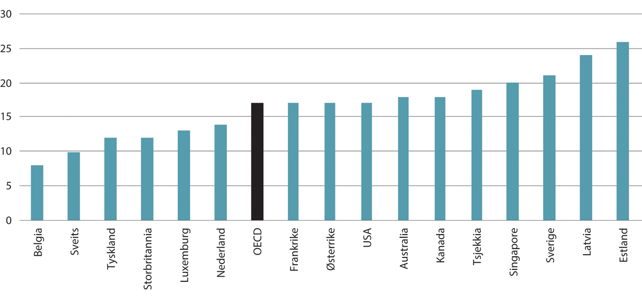
          - Andel sysselsatte som er tilknyttet konsentrerte arbeidsmarkeder i privat sektor.1, 2 Prosent. 2019
1 Konsentrerte arbeidsmarkeder er her definert som markeder som er minst moderat konsentrerte og har en verdi på 1500 eller mer etter Herfindahl-Hirschman-indeksen. Denne indeksen benyttes av mange konkurransemyndigheter når de vurderer markedskonsentrasjon.
2 Privat sektor omfatter det OECD (2022b) referer til som «business sector». Næringer med betydelig grad av offentlig sysselsetting som offentlig administrasjon, forsvar, undervisning og helse- og sosialtjenester er tatt ut.
3 For OECD er andelen et uvektet gjennomsnitt av landene i studien utenom Singapore.
Kilde: OECD (2022b).
OECD (2022b) finner i tråd med litteraturen på feltet at for alle landene i undersøkelsen er arbeidsmarkedskonsentrasjonen høyere i mindre sentrale strøk enn i urbane strøk. For OECD-gjennomsnittet er andelen som jobber i konsentrerte markeder 29 prosent i mindre sentrale strøk, mot 11 prosent i urbane strøk. Også Hirsch mfl. (2022) finner at arbeidsgivere har mindre mulighet til å redusere lønningene i mindre konsentrerte, urbane arbeidsmarkeder. De finner at lønnstillegget som vanligvis gjelder i urbane strøk, til dels kan forklares med at det er bedre konkurranse i arbeidsmarkeder med større befolkningstetthet. Det supplerer tidligere studier som har fokusert på at et urbant lønnstillegg kommer fra at arbeiderne har høyere produktivitet i byene.
OECD (2022b) viser til at det er estimert en effekt av konsentrasjon på lønn i Tyskland, Danmark, Frankrike og Portugal. I snitt for disse landene tyder resultatene på at en økning i markedskonsentrasjon på 10 prosent kan gi en reduksjon i lønningene på 0,2–0,3 prosent. I gjennomsnitt fremstår dette som en relativt beskjeden lønnseffekt. Konsentrasjonen er imidlertid nokså ujevnt fordelt på tvers av arbeidsmarkedet. Eksempelvis får sysselsatte som arbeider i de 10 prosent mest konsentrerte markedene, en lønnsreduksjon i forhold til medianarbeidstakeren på 5 prosent. OECD (2022b) påpeker at de ikke finner vesentlig forskjell på lønnseffekten av konsentrasjon mellom kvinner og menn i disse tallene. OECD (2021) estimerer effekten av konsentrasjon på lønn til å ha blitt sterkere de to siste tiårene. Selve konsentrasjonen har ikke økt, men den kan synes å ha fått større betydning for lønningene. En mulig forklaring på det er ifølge OECD (2021) nedgangen man har sett i tariffavtaledekning og fagorganisering i mange OECD-land, også beskrevet i kapittel 4.
Vi har ikke direkte sammenlignbare tall for Norge. Imidlertid har Berger mfl. (2023) sett på i hvilken grad forhold knyttet til konsentrasjon samt andre kilder til markedsmakt påvirker lønningene i Norge. De har utviklet en teoretisk modell for arbeidsmarkedet kalibrert på norske data for perioden 2006–2016. De finner også at arbeidsgivere har monopsonimakt i Norge og at alle de tre kildene til monopsonimakt er virksomme. Størst effekt finner de av jobbsøkefriksjoner. Dernest er det forhold relatert til konsentrasjon i arbeidsmarkedet som har hatt betydning. Virkningen av ikke-lønnsmessige jobbpreferanser har også hatt betydning.

Betydning av monopsoni for ulike arbeidsmarkedssegmenter
Betydningen av virksomhetenes makt i lønnsfastsettelsen vil variere på tvers av næringer, etter virksomhetsstørrelse og for grupper av arbeidstakere. De tre kildene til monopsonimakt, konsentrasjon, jobbsøkerfriksjoner og heterogene preferanser, kan også virke ulikt på ulike grupper arbeidstakere og for ulike næringer. Eksempelvis synes høyt utdannende og høytlønte å ha sterkere heterogene preferanser, mens de kan møte mindre arbeidsmarkedsfriksjoner, særlig i storbyene (Elert & Westerberg, 2023).
Det er behov for mer forskning for å etablere en fullstendig forståelse av virkninger av monopsoni på ulike næringer og grupper på tvers av land. Vi har valgt å gjengi noen sentrale forskningsfunn som ikke direkte er knyttet til de lavest lønte, men som likevel kan ha relevans for lavtlønte grupper.
Omfang av lavlønn varierer betydelig mellom næringer, se kapittel 7. Diez mfl. (2022) har sett på graden av markedsmakt over lønninger på tvers av sektorer i ti europeiske land, inkludert Norge, i perioden 2000–2017, se tabell 9.1. En verdi under 100 i tabellen tilsier at lønningene potensielt kan settes under arbeidskraftens marginale produktivitet. Jo lavere verdi, jo høyere er den potensielle lønnsmakten til arbeidsgiver. Tabellen viser at studien finner stort potensielt lønnsnedslag i næringene som er undersøkt. På medianen er optimal lønn fra virksomhetens ståsted i underkant av 2/3 av marginalinntekten av arbeidskraften. Det er en del forskjeller mellom næringene. Det er klart minst markedsmakt i næringene overnatting og serveringsvirksomhet samt transport og lagring. I disse næringene er det estimert at lønningene utgjør over 80 prosent av den marginale inntekten. Dette er næringer med relativt stort innslag av lavtlønte jobber i Norge, se kapittel 7. Næringen bergverksdrift og utvinning har størst innslag av markedsmakt. Her utgjør lønningene 45 prosent av marginale inntekten. I denne næringen er det imidlertid lite omfang av lavtlønte jobber i Norge, se kapittel 7.
            - Potensielt lønnsnedslag. Forholdet mellom optimal lønn fra virksomhetens ståsted og virksomhetenes marginale inntekt av arbeidskraft i prosent. Gjennomsnitt og median for virksomheter i ti europeiske land. 2000–20171
03J1xt2
Næring | Median | Gjennomsnitt
Jordbruk, skogbruk og fiske | 64 | 55
Bergverksdrift og utvinning | 45 | 41
Industri | 61 | 55
Bygge- og anleggsvirksomhet | 59 | 50
Transport og lagring | 81 | 59
Overnattings- og serveringsvirksomhet | 85 | 74
Informasjon og kommunikasjon | 56 | 44
Finansierings- og forsikringsvirksomhet | 50 | 44
Omsetting og drift av fast eiendom | 49 | 42
Faglig, vitenskapelig og teknisk tjenesteyting | 56 | 46
Forretningsmessig tjenesteyting | 61 | 49
I alt | 63 | 55
1 Det er benyttet ORBIS-data med tall for virksomheter i analysen. I studien er det vist til forholdstallet mellom virksomhetenes marginale inntekt av arbeid over optimal lønn fra virksomhetenes ståsted, mens vi her gjengir forholdstallet med omvendte størrelser i nevner og teller av brøken. Studien omfatter Norge, Sverige, Finland, Østerrike, Belgia, Tyskland, Spania, Frankrike, Italia og Portugal. For Norge og noen flere land er første år med data i analysen 2006. Gjennomsnitt er uvektede.
Kilde: Diez mfl. (2022).
For Norges del finner Diez mfl. (2022) at det i gjennomsnitt har vært en nedgang eller ingen endring i markedsmakten for virksomheter i alle næringer, bortsett fra landbruk, skogbruk og fiske.
Tabell 9.1 gir et overordnet bilde av ulike næringer. Studien finner også betydelig variasjon i markedsmakt mellom ulike virksomheter innenfor samme næring. Videre viser forfatterne at det er en tydelig positiv sammenheng mellom virksomhetens lønnsmakt og virksomhetens størrelse i antall sysselsatte. Større virksomheter i form av sysselsatte har i gjennomsnitt mer lønnsmakt. Studien sier imidlertid ikke noe om hvilke arbeidstakergrupper som er påvirket av arbeidsgivernes lønnsmakt.
OECD (2022b) har sett på hvilke yrkesgrupper som i særlig grad arbeider i de mest konsentrerte arbeidsmarkedene. Norge inngår som tidligere nevnt, ikke i studien. I de mest konsentrerte arbeidsmarkedene finner studien yrker som instrumentmakere og -reparatører (eks. urmakere), kunsthåndverkere, grafiske arbeidere mv., medisinske og helserelaterte yrker, hjelpearbeidere i primærnæringene og renovasjons- og gjenvinningsarbeidere og andre hjelpearbeidere. For disse yrkene er om lag 45–55 prosent av arbeiderne sysselsatt i markeder som er konsentrerte. Dette dreier seg delvis om yrker som hjelpearbeidere med lave kvalifikasjoner og med lavt lønnsnivå, men samtidig også håndverksyrker og andre mer spesialiserte yrker. I den andre enden av skalaen, hvor det er lite konsentrasjon i arbeidsmarkedet, identifiserer OECD (2022b) flere yrker med få formelle kompetansekrav som yrker innenfor salg, renhold og hjelpearbeidere i bergverk, industri, bygg og anlegg og transport. Slike yrker ser i større grad ut til å være knyttet til et bredt spekter av næringer.
OECD (2022b) konkluderer samlet sett med at arbeidstakere i yrker med middels kompetansenivå har den høyeste sannsynligheten for å være sysselsatt i arbeidsmarkeder med relativt høy konsentrasjon, mens personer i yrker med lav kompetanse har lavest sannsynlighet, se figur 9.4. Det er betydelig variasjon på tvers av land i studien.
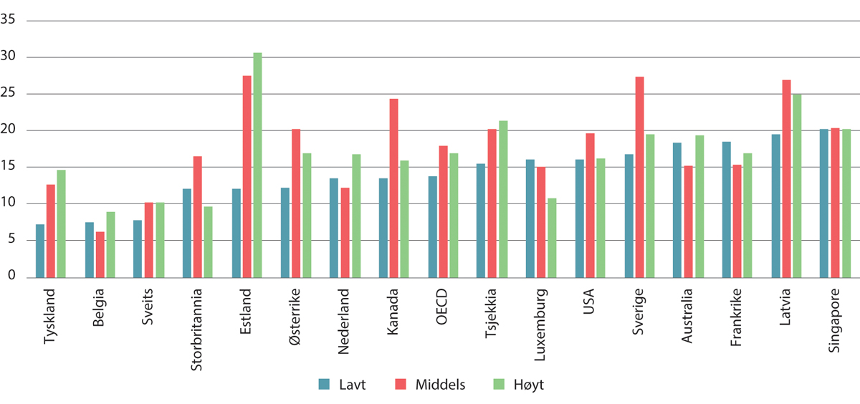
          - Andel sysselsatte etter kompetansenivå (lavt, middels, høyt)1 som er tilknyttet konsentrerte arbeidsmarkeder i privat sektor.2, 3 Prosent. 2019
1 Kompetansenivåene er definert etter ILOs internasjonale standard for yrkesklassifisering (ISCO-08) på ett-siffernivå. Lavt kompetansenivå omfatter salgs- og serviceyrker og renholdere, hjelpearbeidere mv. (5, 9), middels kompetansenivå omfatter kontoryrker, håndverkere og prosess- og maskinoperatører, transportarbeidere mv. (4, 7- 8) og høyt kompetansenivå omfatter ledere, akademiske yrker og høyskoleyrker (1-3).
2 Konsentrerte arbeidsmarkeder er her definert som markeder som er minst moderat konsentrerte og har en verdi på 1500 eller mer etter Herfindahl-Hirschman-indeksen. Indeksen benyttes av mange konkurransemyndigheter når de vurderer markedskonsentrasjon.
3 Privat sektor omfatter det OECD (2022) referer til som «business sector». Næringer med betydelig grad av offentlig sysselsetting som offentlig administrasjon, forsvar, undervisning og helse- og sosialtjenester er tatt ut.
4 For OECD er andelen et uvektet gjennomsnitt av landene i studien utenom Singapore.
Kilde: OECD (2022b).
Barth og Dale-Olsen (2009) finner at i Norge er personer med kort utdanning mer tilbøyelige til å skifte jobb ved lønnsendringer enn personer med lang utdanning. Det indikerer at virksomhetenes makt i lønnsfastsettelsen kan være mindre relevant i arbeidsmarkeder der det etterspørres arbeidskraft med kort utdanning fremfor i arbeidsmarkeder der det etterspørres arbeidskraft med lang utdanning. Verdiene tilsier imidlertid forholdsvis uelastisk arbeidstilbud – altså lite lønnssensitivitet – for begge typer arbeidskraft. Det gir potensiell lønnsmakt for virksomhetene både for arbeidskraft med kort og lang utdanning. Samme studie finner også at arbeidsgivere har større lønnsmakt overfor kvinner enn menn med samme utdanningslengde. Studien konkluderer derfor med at monopsoni kan være en vesentlig faktor som bidrar til lønnsforskjellene mellom kvinner og menn i Norge, spesielt når det gjelder de med kort utdanning. At arbeidsgivere har mer monopsonimakt over kvinner enn menn er også i tråd med funn i andre studier (Sokolova & Sorensen, 2021). OECD (2022b) finner likevel ikke at konsentrasjon som kilde til markedsmakt gir større utslag på lønnen til kvinner enn menn. Det kan i så fall indikere at markedsfriksjoner ved jobbskifte og ulike preferanser for arbeidsgivere er viktigere faktorer for å forklare at arbeidsgiver har større lønnsmakt ovenfor kvinner enn menn. En mulig årsak kan være at omsorgsoppgaver i familien påvirker kvinners valg av arbeidsgiver i større grad enn menns, og gjør andre forhold ved arbeidsstedet enn lønn viktigere. Lønn blir dermed relativt sett mindre viktig for kvinner enn menn.
Konkurransebegrensende avtaler gir arbeidstakerne mindre muligheter til å skifte jobb og arbeidsgiver, og kan dermed gi økt makt til arbeidsgiver, som igjen kan påvirke lønningene i markedet. I USA er konkurransebegrensende avtaler generelt svært utbredt. Dette gjelder særlig innenfor kunnskapsintensive bransjer og profesjoner som ingeniører. Innenfor IKT-bransjene i USA har mer enn en tredjedel av arbeidstakerne konkurranseklausuler i sine arbeidsavtaler. Det finnes slike klausuler innenfor mange ulike yrker. Også blant arbeidstakere som ikke har lang utdanning har om lag 15 prosent av alle arbeidstakere i USA en eller annen form for konkurranseklausul i sine arbeidsavtaler (Skogli mfl., 2016).
Skogli mfl. (2016; 2023) har kartlagt omfanget av konkurransebegrensende avtaler i arbeidsforhold i Norge. De har brukt spørreundersøkelser til å undersøke omfanget av konkurranseklausuler, kundeklausuler og rekrutteringsklausuler i Norge. En konkurranseklausul er en avtale mellom arbeidsgiver og arbeidstaker som begrenser arbeidstakers adgang til å ta ansettelse i, etablere eller drive konkurrerende virksomhet med arbeidsgiver etter arbeidsforholdets opphør. En kundeklausul er en avtale mellom arbeidsgiver og arbeidstaker som begrenser arbeidstakers mulighet til å kontakte arbeidsgivers kunder etter at vedkommende har avsluttet sitt arbeidsforhold. En rekrutteringsklausul er i denne sammenheng en avtale som begrenser arbeidstakers mulighet å rekruttere tidligere kollegaer i en periode etter arbeidsforholdets opphør. Undersøkelsene viser at om lag 20 prosent av norske virksomheter hadde konkurransebegrensende avtaler i én eller flere av arbeidskontraktene med sine ansatte. Forfatterne fant ingen signifikant endring i andelen med konkurransebegrensende avtaler mellom 2016 og 2023. En finner konkurransebegrensende avtaler i arbeidsforhold også innenfor bransjer som ikke er blant de typisk mer kunnskapsintensive med mange høyt utdannede spesialister i Norge. To spørreundersøkelser fra 2016 og fra 2023 tyder likevel på at slike avtaler er mest utbredt i Norge blant ledere, spesialister og salgs- og kundeansvarlige (Skogli mfl., 2016; 2023). Undersøkelsen fra 2023 viste samtidig at antallet tvistesaker om konkurransebegrensende avtaler i arbeidsforhold hadde falt etter innstramningene i regelverket i 2016/2017. Innstramningene gjaldt karanteneperiodens varighet og bestemmelser om å betale kompensasjon når klausulene gjøres gjeldende.
Innvandrere er en annen gruppe som forskningen finner at arbeidsgiver har mer makt i lønnsfastsettelsen overfor enn befolkningen for øvrig. Innvandrere i Tyskland er generelt mindre lønnsfølsomme (lavere lønnselastisiteter) enn øvrig befolkning, og dette er spesielt tydelig blant innvandrere med kortere arbeidserfaring i det tyske arbeidsmarkedet (Hirsch & Jahn, 2015). Studier har også vist at arbeidsmarkeder i USA med en høyere andel innvandrere typisk viser tegn til i større grad å være monopsonistiske (Amior & Manning, 2021). Innvandrere kan på grunn av språkbarriere ha større utfordringer med å få og skifte jobb. Slike barrierer kan også komme fra begrensninger i oppholdstillatelsene som i større grad enn hos øvrig befolkning kan låse innvandrere til samme jobb, samme næring eller geografisk område. Faglærte arbeidsinnvandrere fra tredjeland i Norge må eksempelvis ha et konkret arbeidstilbud fra en arbeidsgiver for å søke om oppholdstillatelse og det må i utgangspunktet søkes om ny oppholdstillatelse om en skal bytte arbeids- eller oppdragsgiver. Flyktninger blir ofte værende i bosettingskommunen de fem første årene i Norge, blant annet for å ha rett til introduksjonsprogram, introduksjonsstønad og annen økonomisk bistand.
En annen måte virksomhetene kan utøve makt over arbeidstakerne enn ved å trekke lønnen ned, er ved endringer i arbeidsvilkår. Dette kan få utslag i større omfang av løsere og mer alternative tilknytningsformer enn ordinært ansatt i et arbeidsmarked. En virksomhet med markedsmakt kan eksempelvis tenkes å ha større sannsynlighet på marginen for å tilby arbeidstakerne midlertidige stillinger. Det er lite empiri på feltet, men Bassanini mfl. (2022) finner at konsentrasjon i arbeidsmarkedet reduserer sannsynligheten for faste stillinger og overgang fra midlertidig til fast stilling i en analyse av disse forholdene i Tyskland, Frankrike, Spania og Italia. Norge inngår ikke i studien. Regulering av arbeidsvilkår i et land kan være viktig for å redusere utnyttelse av monopsonimakt.
En annen måte virksomheter med markedsmakt kan utøve denne på, er å bli mer selektiv med tanke på hvem de ansetter, hva de krever av kompetanse, og hva de forventer av allerede ansatte arbeidstakere. Det kan medføre en ulempe for unge med kort arbeidserfaring. OECD (2022b) finner i en analyse som omfatter Australia, Canada, USA og Storbritannia en viss sammenheng mellom konsentrasjon og etterspørsel etter antall ferdigheter i stillingsannonser. Dette indikerer at markedsmakt kan øke etterspørselen etter arbeidskraft med høyere kompetanse.

Fagforeninger som motmakt
Barth mfl. (2020) undersøkte effekten av fagforeninger i Norge for perioden 2001–2012 ved å se på endringer i fradraget for fagforeningsmedlemsskap i inntektsskatten som eksogen variasjon. Studien dekker i hovedsak arbeidstakere i industrien. Forfatterne fant at økt fagforeningsgrad på arbeidsplassen, gir økt lønn. I tillegg til høyere lønninger, fant forfatterne at mer fagorganisering i virksomheten gir økt produktivitet og at lønnen øker mest i produktive virksomheter. Forfatterne peker på at den positive lønns- og produktivitetssøkningen ved økt fagforeningsgrad i stor grad er knyttet til variasjon i hvordan forholdet mellom ledelsen og arbeidstakerne er organisert på arbeidsplassen. Økt fagforeningsmedlemskap i analysen stammer i stor grad fra at arbeidstakere i små virksomheter med forholdsvis beskjedne organisasjonsgrader organiserer seg. Økt fagforeningsmedlemskap bidrar dermed til å nå det nødvendige antallet (eller andelen) personer en virksomhet trenger for enten å etablere eller beholde mer formelle kanaler av påvirkning mellom de ansatte og virksomheten. Effekten på produktivitet og lønninger vil dermed kunne være mindre om fagorganiseringen i virksomheten er svært lav eller for eksempel allerede er høy og endringen i andel med fagorganisering i liten grad vil påvirke innretninger som at det eksisterer en tariffavtale og at arbeidsgiver er organisert. Forfatterne påpeker at spørsmålet om økt fagorganisering gir økt produktivitet er trolig avhengig av organiseringen av lønnsdannelsen og fagforeninger i et hvert land og må dermed leses i en norsk kontekst.
Dodini mfl. (2022) benytter samme metode som Barth mfl. (2020) og ser også på lønnseffekten av fagforeninger i Norge basert på data for perioden 2001–2015 og for hele økonomien. Forfatterne finner i tråd med det Barth mfl. (2020) at økning i fagforeningsgraden på arbeidsplassen i gjennomsnitt fører til økte lønninger. Forfatterne påpeker at den positive lønnseffekten ved fagforeningsmedlemsskap drives av virkninger i privat sektor.
I tillegg til å vurdere den generelle virkningen økt fagforeningsmedlemskap har på lønn, har Dodini mfl. (2022) også sett på hvordan lønnseffekten varierer med konsentrasjonsgraden i arbeidsmarkedet i Norge. De finner betydelig større effekt på lønninger av økt fagforeningsgrad i mer konsentrerte arbeidsmarkeder. Dette betyr at fagforeningene klarer å hente ut større lønnsøkning i konsentrerte markeder selv om arbeiderne her har færre alternative arbeidsgivere å gå til. Forfatterne finner at fagforeninger klarer å hente ut mer lønn fra høyt overskudd som stammer fra konsentrasjon både i produkt- og arbeidsmarkedet. Forfatterne finner videre at virksomheter svarer på økningen i fagforeningsgrad og økt lønn med økt bruk av arbeidskraft i konsentrerte markeder og redusere bruk av arbeidskraft i markeder uten konsentrasjon. Det gir støtte til teorien om hva en kan forvente av sysselsettingsvirkninger av fagforeninger i markeder med monopsoni og markeder mer preget av fullkommen konkurranse.
Vi ser av dette at fagforeninger klarer å øke lønningene og også motvirke monopsonimakt. Det er likevel et gjenstående spørsmål i hvilken grad fagforeninger evner å øke lønningene ikke bare i gjennomsnitt, men også for de lavtlønte. Ifølge Svarstad (2023) har økt fagorganisering på arbeidsplassen bidratt til å redusere sannsynligheten for å være lavtlønnet i Norge. Dette finner hun både når lavlønnsgrensen defineres som under 85 prosent av industriarbeiderlønn og som under 2/3 av medianlønn. Analysen er begrenset til ansatte i privat sektor, men som vist i kapittel 7 er det også her andelen lavlønte er størst.
Svarstad (2023) finner at en økning på 10 prosentpoeng i fagforeningsandel i en virksomhet, reduserer sannsynligheten for å være lønnet under 85 prosent av industriarbeiderlønn med 1,1-7,2 prosentpoeng. Effekten er noe mindre når hun benytter en lavlønnsgrense på 2/3 av medianlønnen. Hun finner at økt fagorganisering reduserer sannsynlighet for å være under lavlønnsgrensen, definert som under 85 prosent av industriarbeiderlønn, isolert også for næringene industri og varehandel.
Videre finner hun at fagforeningsgraden i virksomheten har mer å si for innvandrere enn øvrig befolkning, og at dette er særlig tydelig for innvandringsgruppen fra EU/EØS-land. Dette kan skyldes at virksomheten har større monopsonimakt overfor innvandrere enn andre, og at de derfor tjener relativt mer på økt fagorganisering på arbeidsplassen. En annen mulig forklaring er at en større andel av innvandrerne er nærmere lavlønnsgrensen initialt enn øvrig befolkning. Det er tenkelig at avstanden til lavlønnsgrensen også har noe å si for i hvor stor grad økt fagforeningsandel i virksomheten påvirker sannsynligheten for å være lavtlønnet i bestemte næringer.

Minstelønningers virkning på sysselsettingen
Som vist til i punkt 9.2 om det teoretiske bakteppet, vil et lønnsgulv både kunne øke og redusere sysselsetting, avhengig av nivået det settes til og i hvilken grad monopsoni og fagforeningsmakt har påvirket lønnsnivået. Det må forventes at ulike studier i forskjellige land og markeder finner ulike effekter. Sammenhengen oppsummeres i figur 9.5. For relativt lave lønnsnivåer i markeder med innslag av monopsoni, vil lønnsgulv kunne presse opp lønningene og samtidig øke sysselsettingen. Dette kan skje inntil lønnsnivået nærmer seg arbeidskraftens marginale produktivitet. Gitt at arbeidsmarkeder er komplekse og det er et visst intervall for lønnen der sysselsettingen endrer seg lite, er det rimelig å anta at det finnes et område der lønnsendringer har liten betydning for sysselsettingen. For høyere lønnsnivåer, vil det derimot være en negativ sammenheng mellom lønninger og sysselsetting, se figur 9.5. I tråd med dette finner den internasjonale forskningen både positive, negative og tilnærmet ingen effekt på sysselsettingen av minstelønninger (OECD, 2022; Elert & Westerberg, 2023).
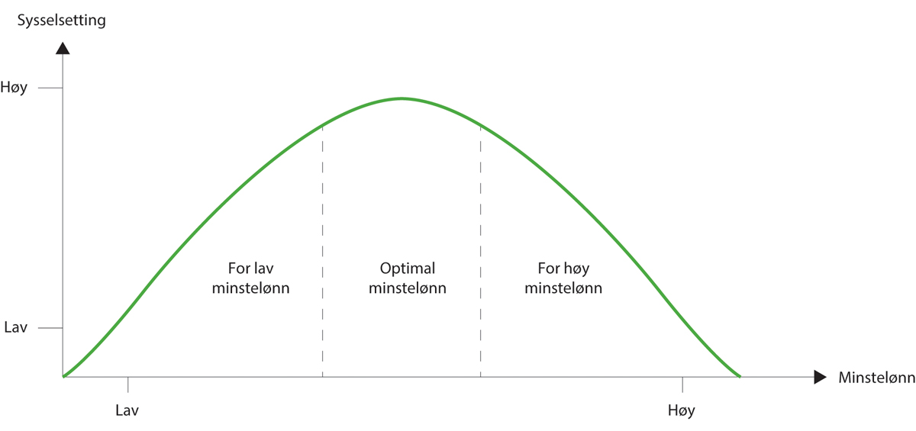
          - Sammenhengen mellom minstelønninger og sysselsetting
Kilde: Elert og Westerberg (2023).
Manning (2021) referer til at det over de siste årene har vært en dreining både blant politikere og innenfor akademia i retning av mer støtte til bruken av minstelønninger, forutsatt at de ikke settes for høyt. Han peker videre på at det er funnet mer positive effekter av minstelønninger i arbeidsmarkeder med lite konkurranse.
Elert og Westerberg (2023) har oppsummert studier som har sett på sysselsettingsvirkninger av endringer i tariffastsatte minstelønninger i nordiske og noen andre europeiske land. Det er ikke inkludert studier fra Norge her, men mange fra Sverige. Samlet viser et flertall av studiene indikasjoner på negative sysselsettingsvirkninger. Forfatterne viser til at dette trolig har sammenheng med at slike tariffavtalte minstelønninger allerede er forholdsvis høye i disse landene i internasjonal sammenheng. I tilfeller der det allerede er etablert en minstelønn for yrkesgruppen, og det er snakk om en økning i satsen, er det mer sannsynlig at man allerede er kommet opp på et nivå som er mer i tråd med arbeidskraftens marginale produktivitet og en vil se negative sysselsettingsvirkninger av ytterligere satsøkninger. I de svenske studiene, er det en tydelig tendens til negative sysselsettingseffekter, selv om disse effektene til dels er beskjedne. Det er særlig funnet negative sysselsettingseffekter av inngangslønninger bestemt i tariffavtaler for unge, innvandrere og andre grupper med svak posisjon i arbeidsmarkedet. Resultatene tyder på at minstelønninger i Sverige bidrar til at grupper med svakere posisjon i arbeidsmarkedet, for eksempel innvandrere med flyktningbakgrunn, erstattes av grupper med sterkere posisjon. Dette er en type sammensetningseffekt innad i gruppen som dreier sysselsettingen mot de med høyest produktivitet av de som omfattes av minstelønningene.
Kreiner mfl. (2020) finner at sysselsettingen reduseres mye for 18-åringer når minste timelønn i Danmark gjør et hopp på 40 prosent når den ansatte fyller 18 år. Studien finner at lønnsøkningen reduserer sysselsettingen blant 18-åringer med en tredjedel og enda mer målt i arbeidstimer. Studien undersøker imidlertid ikke i hvilken grad de unge som mister jobben erstattes av eldre arbeidstakere.
Ifølge Elert og Westerberg (2023) kan det være slik at fagforeninger i land der fagforeninger står sterkt, over tid i større grad har ytt effektiv motmakt til arbeidsgivers lønnsmakt, og at man dermed i mindre grad ser positive sysselsettingsvirkninger av hevinger av minstelønninger i tariffavtaler her. Forfatterne slutter at det kan indikere et mer begrenset handlingsrom for videre økninger av minstelønninger i slike land.

Utvalgets vurderinger
Økonomisk teori kan belyse hvordan maktforholdene mellom arbeidsgiver- og arbeidstakersiden påvirker fordelingen av verdiskapingen, og samtidig kan være viktige for å realisere et sysselsettingsnivå som gir høy samfunnsøkonomisk velferd. I fravær av forhandlingsstyrke på arbeidstakersiden, kan markedsmakt hos arbeidsgivere bidra til å presse lønningene for enkelte arbeidstakergrupper så langt ned at det påvirker sysselsettingen negativt, samtidig som omfanget av lave lønninger i økonomien øker. I slike situasjoner kan ulike tiltak for høyere lønnsgulv være nødvendig for å løfte lønningene, samtidig som økte lønninger fører til høyere sysselsetting og økt økonomisk effektivitet. En positiv sammenheng mellom lønninger og sysselsetting vil likevel bare gjelde opp til et visst lønnsnivå. Både fagforeningsmakt og ordninger som allmenngjøring kan bidra til å løfte de laveste lønningene.
Den internasjonale empiriske forskningen bekrefter at også i moderne arbeidsmarkeder kan arbeidstakernes mobilitet være begrenset av få aktuelle arbeidsgivere, jobbsøkerfriksjoner og/eller at arbeidstakerne er opptatt av andre sider av jobben enn lønn. Forskningen finner også at deler av det norske arbeidsmarkedet er preget av slike forhold. Dette gir virksomhetene en potensiell mulighet til å holde lønningene nede (monopsonimakt). Fagorganisering og tariffavtaler motvirker samtidig effekten av arbeidsgivers monopsonimakt på lønnsnivået. Det gjelder både generelt og mer spesifikt for lavtlønte grupper som omfattes av kollektive forhandlinger. For grupper som ikke dekkes av kollektive tariffavtaler kan slike krefter få mer spillerom, også i Norge.
Forskningsresultatene tyder på at en del aspekter av monopsonimakt er mest relevant i profitable næringer, der arbeidskraft med høyere kompetanse og/eller mer spesialisert arbeidskraft er vanlig. Det kan likevel ikke utelukkes at slik lønnsmakt trekker lønningene ned for noen lavtlønte grupper særskilt. Det kan gjelde i lokale arbeidsmarkeder med få arbeidsgivere. Innvandrere er også i en mer sårbar posisjon for slik lønnsmakt, da eksempelvis språkbarrierer, styrt bosted for flyktninger og begrensinger i oppholdstillatelser kan redusere deres muligheter for å bytte arbeidsgiver. Forskningen finner også større muligheter til å bruke lønnsmakt overfor kvinner enn menn, både i Norge og andre land. Det sees ofte i sammenheng med at kvinner i større grad har behov eller preferanser knyttet til arbeidssted på grunn av omsorgsoppgaver. Utvalget minner om at i kapittel 7 vises det at innvandrere og kvinner også er grupper med høyere forekomst av lavlønn.
Selv om økning i de laveste lønningene kan medføre økt sysselsetting, hvis det er tilbudet av arbeidskraft som begrenser sysselsettingen, vil det bare gjelde på noen lønnsnivåer. Når lønningene når et visst nivå, vil virksomhetene redusere sin etterspørsel etter arbeidskraft.

Den norske lønnsdannelsen og lavlønn

Innledning
I dette kapitlet går vi nærmere inn på en del mekanismer som påvirker omfanget av lavlønn. Først drøftes betydningen av sentrale og lokale forhandlinger i punkt 10.2. Selv om sentrale forhandlinger er viktige i Norge, fastsettes også en betydelig del av lønnsutviklingen i den enkelte virksomhet, både i privat og offentlig sektor. I punkt 10.3 og 10.4 beveger vi oss over i det uorganiserte arbeidslivet, og ser på i hvilken grad og på hvilken måte dette følger resultatene fra det organiserte arbeidslivet. Selv om arbeidslivet i Norge er organisert i høyere grad enn i mange andre land, jobber rundt halvparten av arbeidstakerne i privat sektor i virksomheter uten tariffavtale. Skillet mellom det organiserte og uorganiserte arbeidslivet er sentralt gjennom kapitlet, og i de to påfølgende punktene drøftes hva organisasjonsgrad og tariffavtaledekning har å si for lavlønn og hva som bestemmer organisasjonsgrad og tariffavtaledekning. Punkt 10.7 drøfter allmenngjøringsordningen, som under visse forutsetninger fungerer som et tiltak mot lavlønn i de tilfellene der andre mekanismer ikke oppfattes som effektive nok. Norge har ikke en lovfestet minstelønn, mens det er utbredt i EU og i andre OECD-land. Lovfestet minstelønn drøftes i punkt 10.8, før utvalgets vurderinger presenteres i punkt 10.9.

Sentrale og lokale forhandlinger
Lønnsdannelsen i Norge skjer i hovedsak gjennom kollektive avtaler (tariffavtaler), se nærmere omtale i kapittel 4. Om lag halvparten av arbeidstakerne i privat sektor og alle i offentlig sektor får sin lønn bestemt gjennom kollektive avtaler. Disse kan innebære både sentral og lokal lønnsdannelse og både felles og individuelle tillegg. De blir forhandlet mellom sentrale parter (hovedorganisasjoner/hovedsammenslutninger/forhandlingssammenslutninger og representanter for arbeidsgiverne) eller mellom lokale parter (tillitsvalgte i virksomhet og arbeidsgiver), eller ved en kombinasjon av dette. Det brukes litt ulike betegnelser på den lokale lønnsdannelsen som foregår mellom partene på virksomhetsnivå (se omtale i boks 4.3 i NOU 2023: 30). I denne rapporten omtaler vi den lønnsdannelsen som foregår mellom organiserte parter lokalt som lokale forhandlinger.
Lønnsdannelsen i Norge er grundig beskrevet i Frontfagsmodellutvalgets rapport NOU 2023: 30 Utfordringer for lønnsdannelsen og norsk økonomi. Der framheves det at koordinert lønnsdannelse bidrar til mindre lønnsforskjeller. Også Holden III-utvalget (NOU 2013: 13 Lønnsdannelsen og utfordringer for norsk økonomi) trakk fram at lønnsdannelsen i Norge har bidratt til den jevne inntektsfordelingen. Flere institusjoner og mekanismer bidrar til koordinering i den norske lønnsdannelsen, både internt i og mellom ulike organisasjoner, gjennom lovverk og gjennom konsensusbygging, hvor myndighetene også spiller en viktig rolle. Sammenfall i varighet og utløpstidspunkt for tariffavtalene i de ulike områdene er også viktig for koordineringen. Utvalget pekte på at jevn inntektsfordeling er en ønsket utvikling, og trolig også en forutsetning for en omfattende koordinering. Samtidig pekte utvalget på at sammenpressingen av lønnsstrukturen skaper spenninger.
Det er rimelig å anta at det at mange arbeidstakere forhandler sammen, vil øke forhandlingsstyrken deres. Dette kan være særlig fordelaktig for de som står svakest alene og som har høyest risiko for lavlønn. Kollektive forhandlinger vil typisk bidra til en mer sammenpresset lønnsstruktur.
I de sentrale forhandlingene kan kampmidler som streik brukes. Lokale forhandlinger skjer derimot i hovedsak under fredsplikt, altså uten streikerett.
Hvilke prioriteringer partene gjør, er også viktig. I Norge har inntektspolitiske prioriteringer hos den største organisasjonen LO, historisk bidratt til en lønnspolitikk som har prioritert lavtlønte grupper. I de sentrale forhandlingene i privat sektor har LO og YS ofte vektlagt å heve de laveste lønningene. Virkemidler som brukes, omfatter blant annet heving av tariffavtalens minstelønnssatser, garantiordninger og krone- og lavlønnstillegg.
Som det framgår i kapittel 4, er flertallet av arbeideroverenskomstene i privat sektor minstelønnsoverenskomster. Her avtales det minstelønnssatser og generelle tillegg på sentralt nivå samtidig som det forutsettes at det skal forhandles på virksomhetsnivå. Det finnes også normallønnoverenskomster i privat sektor. Her fastsettes lønnssatsene på sentralt nivå (i overenskomsten), og satsene er gjerne differensiert etter erfaring/ansiennitet og kompetanse i form av fagbrev. Det gis vanligvis ikke tillegg utover dette på virksomhetsnivå.
Minstelønnsoverenskomstene har ulik innretning og omfang. Noen har én felles minstelønnssats for hele overenskomsten, mens andre har ulike satser for ulike grupper, gjerne også med ansiennitetsstiger. Lønnsspennet innenfor hver gruppe innen et overenskomstområde varierer også sterkt. I overenskomstene for 2018–2020 var den minste forskjellen mellom laveste og høyeste sats innen ett overenskomstområde 9 kroner, mens den største forskjellen var 118 kroner (Landsorganisasjonen i Norge, 2021).
Landsorganisasjonen i Norge (2021) gir en oversikt over grupper av overenskomster som har hatt en økning i minstelønnssatsene fra 2010–2018 på hhv. over 25 prosent og under 15 prosent. De finner ikke noe mønster i om det er begynnerlønn, satser etter lengre ansiennitet, faglært eller ufaglært som har fått høye eller lave økninger.
I tillegg er det i noen områder avtalt egne garantiordninger som har som formål automatisk å utjevne lønnsrelasjoner eller sikre at noen grupper ikke blir hengende etter i lønnsutvikling sammenliknet med andre. Slike tillegg utløses ofte ut fra avstanden mellom lønn i eget område og lønnsnivå i et større område, f.eks. en bransje, alle industriarbeidere eller alle arbeidere i NHO-området. De kan også utløses fra avstand mellom den aktuelle garanterte satsen og gjennomsnitt i eget område.
I privat sektor er det vanlig både med kronetillegg til alle arbeidstakere, og med ekstra tillegg til områder med lavt gjennomsnittlig lønnsnivå (lavlønnstillegg). Begge deler trekker i retning mindre lønnsforskjeller. Kronetillegg til alle lønnstakere som omfattes av avtalene, har størst prosentmessig betydning for de lavest lønte. Ekstra tillegg til overenskomster med gjennomsnittslønn under et gitt nivå, forsterker dette. Tillegg til overenskomster med lavt lønnsnivå har ofte blitt gitt på overenskomster med gjennomsnittslønn under 90 prosent av gjennomsnittlig industriarbeiderlønn, og i noen tilfeller differensiert etter om det er lokal forhandlingsrett eller ikke for avtalen. I privat sektor omfattes kvinner av disse særskilte tilleggene i større grad enn menn, og i enkelte tariffoppgjør er derfor også betegnelsen likelønns- eller kvinnetillegg brukt. Slike ekstra tillegg gis til alle arbeidstakere innenfor de aktuelle overenskomstene. På enkelte virksomheter og for enkelte grupper kommer tillegget selv om deres lønn ligger over den aktuelle grensen, mens det kan være virksomheter og enkeltgrupper med lønn under grensen som ikke treffes av tillegget.
At det er vanlig med sentrale tillegg som gir høyere prosentvis lønnsvekst for de lavest lønte, er ikke ensbetydende med at lønnsforskjellene reduseres over tid. En betydelig del av lønnsveksten bestemmes ved lokale forhandlinger, se figur 10.1. For funksjonærer gis all lønnsvekst lokalt, med unntak av for LOs funksjonæravtaler. For andre ansatte i privat sektor bestemmes mellom 70 og 80 prosent lokalt.
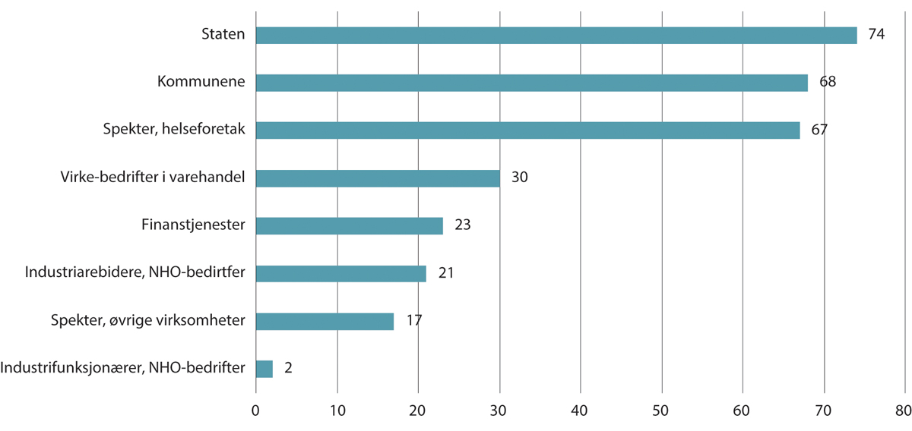
          - Sentralt bestemt lønnsvekst. Andel av total lønnsvekst. Prosent. Gjennomsnitt per år 2012–20221
1 Tallene i figur 10.1 er framkommet ved at den totale lønnsveksten mellom de årlige tellingspunktene for lønnsstatistikken er dekomponert i tarifftillegg og lønnsglidning. Det som ikke er fastsatt sentralt, består i hovedsak av lokal lønnsdannelse, men også endringer i gjennomsnittlig lønnsnivå som følge av bl.a. endringer i sammensetningen av sysselsettingen (struktursendringer) er med.
Kilde: NOU 2024: 6.
I alle NHOs tariffavtaler med rett til lokale forhandlinger skal det være reelle lokale forhandlinger som bygger på fire kriterier: virksomhetens økonomi, virksomhetens produktivitet, virksomhetens framtidsutsikter og virksomhetens konkurranseevne. Her er hensikten å tilpasse lønnsutviklingen til den enkelte virksomhets situasjon. Den sentralt forhandlede rammen skal ta høyde for dette. Forhandlingsstyrken mellom arbeidsgiver og fagforening og deres prioriteringer vil være viktig for resultatet av og profilen i disse lokale forhandlingene, se omtale av betydningen av maktforhold i kapittel 9. Utvalget har ikke funnet statistikk for hvor store de lokale variasjonene er.
Grupper i privat sektor som tjener på kronetillegg eller særskilte tillegg til overenskomster med lavt lønnsnivå, er i stor grad grupper som enten ikke har lokal forhandlingsrett eller som ofte har fått små lokale tillegg. Ifølge Nergaard (2023) synes lavlønnstiltakene i hovedsak å bidra til at disse områdene/bransjene ikke sakker akterut i lønnsutviklingen i forhold til industrien.
Også i Spekter-området forhandles det på to nivåer, men med en litt annen ansvarsdeling. En generell del (A-delen) forhandles mellom Spekter og hovedorganisasjonene, mens en lokal del (B-delen) forhandles mellom de lokale partene på virksomhetsnivå. Spekter og hovedorganisasjonene er part i den endelige overenskomsten bestående av A- og B-delen. Når det i Spekter-området gis lavlønnstillegg i de sentrale forhandlingene, gis tillegg som en garanti til de individene som ligger under et avtalt lønnsnivå. Helseforetakene/sykehusene har en egen forhandlingsordning.
I staten forhandler de sentrale partene, som er staten og hovedsammenslutningene på arbeidstakersiden, om en økonomisk ramme som vanligvis er nær eller lik frontfagsrammen. Det er fire tariffavtaler hvorav Akademikernes og Unios avtaler er likelydende og LOs og YS’ er likelydende. Den sentralt framforhandlede økonomiske rammen har vært lik i begge avtaleområder, men den økonomiske fordelingen (tarifftilleggene) på lokal og sentral avsetning har vært ulik. I avtaleområdet som nå består av Akademikerne og Unio, har forhandlingene de siste årene resultert i at hele den sentralt framforhandlede økonomiske rammen har vært avsatt til lokale forhandlinger. I begge avtaleområder har arbeidsgiver mulighet til å legge til egne midler til de lokale lønnsforhandlingene.
Kommunesektoren består av tariffområdene KS, Oslo kommune og Samfunnsbedriftene. I KS-området er nærmere 90 prosent av alle ansatte omfattet av et tariffestet garantilønnssystem. Disse ansatte får hovedvekten av sin lønn regulert via sentrale forhandlinger, se nærmere omtale i kapittel 4. Lønnstilleggene kan gis både som prosentvise tillegg eller kronetillegg, avhengig av prioriteringer fra partene under forhandlingene. Det gjelder en særskilt garantiordning for stillinger med full lønnsansiennitet og uten særskilt krav om utdanning. Laveste årslønn for slike stillinger skal minst tilsvare 75 prosent av gjennomsnittlig garantilønn for alle med full ansiennitet. De fleste ledere og akademikeryrker er ikke omfattet av garantilønnssystemet.
Både i studier av sammenhengen mellom koordinering i lønnsdannelsen og lønnsspredning mellom land, og i studier som ser på variasjon innen land over tid, er det slik at høyere grad av koordinering i lønnsdannelsen går sammen med mindre lønnsforskjeller (Dale-Olsen mfl., 2018). Bhuller mfl. (2022) finner at sentralt framforhandlede lønnssatser fungerer som felles lønnsgulv innenfor bransjer, mens de lokalt forhandlede lønnstilleggene gir betydelige forskjeller i lønn på tvers av arbeidere basert på produktiviteten til virksomheten de er ansatt i. De mest produktive virksomhetene betaler likevel lønninger som er mye lavere enn arbeidsproduktiviteten, mens de minst produktive virksomhetene betaler lønninger som er tilnærmet lik arbeidstakernes produktivitet. Forfatterne finner ingen systematisk sammenheng mellom lønnsgulvene og næringenes gjennomsnittlige produktivitet. Dette funnet kan tolkes som en indikasjon på sterk horisontal koordinering på tvers av bransjer.
Også OECD trekker fram at lønnsulikheten er høyere i land med bare kollektive forhandlinger på virksomhetsnivå eller ingen kollektive forhandlinger, sammenlignet med land der arbeidstakere er dekket av bransjevise forhandlinger (OECD, 2019c). I land med høyere lønnsspredning varierer lønningene mer med blant annet utdanning og erfaring.
En del tariffavtalte satser ligger under grensen på 2/3 av median avtalt lønn. Det gjelder blant annet en del satser innenfor næringen overnatting og servering, som er næringen med den høyeste andelen av lavtlønte blant sine ansatte, se omtale i kapittel 7. De aktuelle satsene er i hovedsak satser for ansatte uten fagbrev, med kort ansiennitet eller lav alder (18 år eller yngre). Også i andre næringer finner vi at tariffavtalte minstelønnssatser ligger under 2/3M i enkelte tilfeller, se figur 10.2. Personer som jobber i tariffbundne virksomheter vil i de aller fleste tilfeller få høyere lønn enn de avtalte satsene, blant annet på grunn av uregelmessige tillegg, ansiennitet, bonuser og andre lokale lønnssystemer.
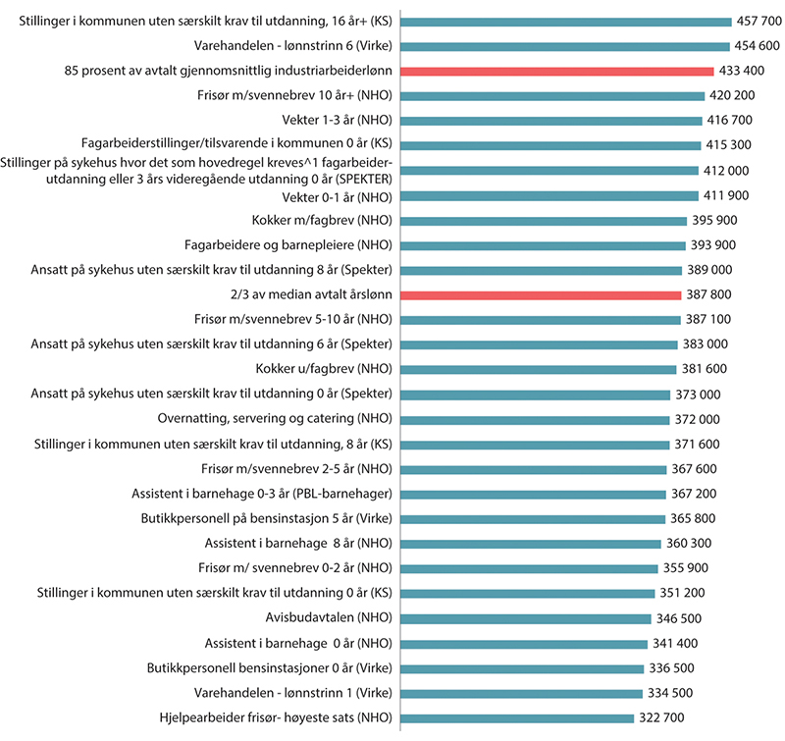
          - Tariffavtalte minstelønnssatser i utvalgte yrker sammenlignet med 2/3M og 85Ind. Kroner. 20231,2
1 Tariffavtalt sats er omregnet til heltid (1950 timer i året = 37,5 timer i uken og 12 mnd i året).
2 Egne satser for personer under 18 år er ikke inkludert. Det er heller ikke tatt hensyn til ulike tillegg for ubekvem arbeidstid, overtid, skiftarbeid eller utgifter til reise, kost og losji eller at ulike tariffer gjelder fra ulik dato i løpet av 2023. Lønnsbegrepet «avtalt lønn» skiller seg fra lønnsbegrepet som i hovedsak er benyttet i kapittel 6 og 7 der uregelmessige tillegg og bonus inngår i lønnen. For 2/3M utgjorde beregnet avtalt lønn for alle jobber 387 840 kroner i 2023. Tilsvarende nivå når uregelmessige tillegg og bonuser inngår i lønnen var 405 280 kroner. For 85Ind lå avtalt årslønn 53 300 kroner under nivået for årslønnen når disse tilleggene inngikk, tilsvarende 486 625 kroner i 2023.
Kilder: Fagforeningene, TBU og utvalgets beregninger.
Det er ikke uvanlig at tariffavtalene i en viss utstrekning har lønnsstiger der høyere ansiennitet gir høyere lønn. I det organiserte arbeidslivet ser det dermed ut til at lønn under 2/3M i hovedsak er et midlertidig fenomen. Det kan også i større grad gjelde deltidsansatte, fordi det i noen avtaleområder tar lengre tid å opparbeide seg erfaring som gir tariffmessig uttelling som deltidsansatt. Se også punkt 10.7 for en omtale av forholdet mellom allmenngjorte minstelønnssatser og lavlønnsgrensene.
De laveste tariffsatsene ligger likevel relativt høyt sammenliknet med andre land. Figur 10.3 sammenligner laveste tariffsats med gjennomsnittslønn i de nordiske landene. Tallene er for hovednæringer i de fire landene, som er en ganske grov kategorisering. Det innebærer at tallene også omfatter en del lønnstakere som ikke omfattes av tariffavtalene. Gjennomsnittslønnen blir derfor for høy, slik at andelene i figuren blir for lave. Til gjengjeld er det mulig å sammenlikne mellom land. Mer presise tall for Norge trekker tallene for handel opp til 65 prosent, og for renhold opp til 83 prosent. Bygg og hotell og restaurant påvirkes lite. Eldre tall viser et tilsvarende bilde, og også at de nordiske landene stort sett ligger høyere enn Tyskland og Nederland (Svarstad & Oldervoll, 2018).
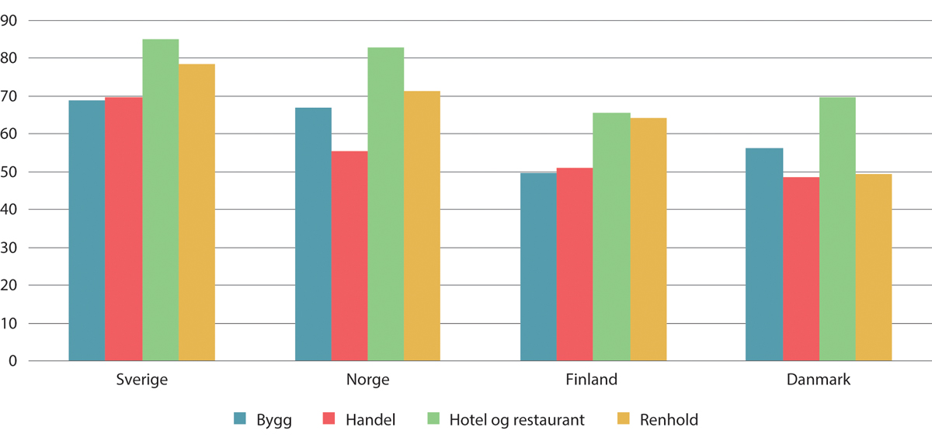
          - Laveste tariffsats som andel av gjennomsnittslønn. Etter næring. Prosent. 20231
1 I Norge gjelder relevant tallgrunnlag (dvs. lønnsstatistikk og minstelønninger) for 2023, mens tallene fra de andre landene gjelder 2022. I alle land inkluderes både heltids- og deltidsansatte (heltidsekvivalent månedslønn). Tallene gjelder minstelønn for ufaglærte uten erfaring i tariffavtalene. Tallene for Danmark og Finland inkluderer variable tillegg, mens tallene for Norge og Sverige ikke gjør det.
Kilde: Tilrettelagt av Elin Svarstad ved Fafo, for Lavlønnsutvalget.

Virksomheter uten tariffavtale
Det finnes ikke statistikk som direkte viser hvilke virksomheter som har tariffavtale og hvilke arbeidstakere de dekker, men det er vanlig å bruke medlemskap i fellesordningen for avtalefestet pensjon (AFP) som en indikator på om virksomheter har tariffavtale. Andelen arbeidstakere som ikke er dekket av en tariffavtale anslås til mellom 45 og 53 prosent i privat sektor i 2019, avhengig av hvilken framgangsmåte og kilde som benyttes (Nergaard, 2022). Som omtalt i kapittel 7 finner Dapi og Svarstad (2023) en lavlønnsandel (andel med lønn under 2/3M-grensen) i virksomheter uten tariffavtale på 11 prosent i 2021. I resten av arbeidsmarkedet, hvor lønnsdannelsen kjennetegnes av kollektive forhandlinger, finner de en lavlønnsandel på 4 prosent.
I deler av privat tjenesteyting er flertallet av arbeidstakerne sysselsatt i virksomheter uten tariffavtale, se figur 4.8. Det gjelder blant annet bransjer som varehandel, overnatting og servering, samt for eksempel rådgivning, informasjon og kommunikasjon. Som det framgår av kapittel 7 er både varehandel og overnatting og servering næringer med mange jobber under lavlønnsgrensen (2/3M).
Tabell 10.1 viser tariffdekning og andre relevante kjennetegn for en del næringer i privat sektor med et visst omfang av jobber under 2/3M-grensen. Det er «Helse- og sosialtjenester» som har flest jobber under grensen med sine 20 prosent av alle med lavlønn. Forekomsten av lavlønn på 6,5 prosent gjelder i hele næringen, men tariffavtaledekningen gjelder kun for privat sektor. Ved å dele opp næringen i privat og offentlig sektor framkommer det at lavlønnsforekomsten i privat sektor er på 11,9 prosent, mens den er på 6,7 prosent i kommunal sektor og 1,3 prosent i statlig sektor.
            - Tariffavtaledekning og andre relevante kjennetegn. Næringer med høy andel lavlønnsjobber. Prosent. 2022
07J1xt2
Næring | Andel av årsverkene under 2/3-grensen (kun i jobb) | Lavlønnsforekomst i næringen (kun i jobb) | Tariffavtale-dekning i privat sektor. Fafo (2021) | Deltidsandel i næringen (alle jobber 20-66 år) | Innvandrer-andel i næringen (alle jobber 20-66 år) | Alder, andel i næring under 25 år (inkl. lærlinger)
Varehandel, reparasjon av motorvogner | 18,3 | 9,9 | 39 | 38 | 17 | 26
Helse- og sosialtjenester | 20 | 6,5 | 51 | 59 | 18 | 12
Overnatting og servering | 16,3 | 33,5 | 29 | 52 | 50 | 36
Forretningsmessig tjenesteyting | 9,4 | 10,2 | 34 | 41 | 37 | 14
Transport og lagring | 5,7 | 6,6 | 66 | 23,3 | 23,9 | 9
Undervisning | 5,1 | 3,9 | 36 | 38 | 14 | 7
Jordbruk, skogbruk og fiske | 4,1 | 22,8 | 35 | 34,5 | 16,1 | 27
Annen tjenesyting | 3,1 | 11,4 | 32 | 40,4 | 17,9 | 22
I snitt alle næringer |  | 6 | 47 | 32 | 19,4 | 13
Kilder: Statistisk sentralbyrå og Nergaard (2022).
Forretningsmessig tjenesteyting omfatter en rekke tjenester som støtter generelle forretningsområder. Næringen inneholder blant annet arbeidskrafttjenester (herunder utleie av arbeidskraft), rengjøringsvirksomhet og tjenester tilknyttet eiendomsdrift.
Varehandel er næringen med nest høyest andel jobber under 2/3M-grensen. Den har klart høyere lavlønnsandel enn gjennomsnittet og har en god del lavere tariffavtaledekning enn gjennomsnittet for privat sektor. Videre er organisasjonsgraden relativt lav med 25 prosent (Nergaard, 2022). Som tabellen viser, er varehandel en næring med relativt stor andel yngre arbeidstakere. Deltidsandelen i næringen er noe høyere enn gjennomsnittet, mens innvandrerandelen i næringen er lavere enn snittet.
Hvis vi ikke ser på antall jobber, men lavlønnsandel i næringen, er det særlig næringen overnatting og servering som skiller seg ut. Det er den næringen med høyest lavlønnsandel og lavest tariffavtaledekning blant næringene i tabellen.
Alsos mfl. (2021) finner at det har vært en tydelig nedgang i antall sysselsatte i virksomheter med tariffavtale i overnatting og servering i perioden 2001–2018. Hotellene har hatt stabil avtaledekning, men bransjer som kantine/catering og restaurant har hatt nedgang, samtidig som sysselsatte i særlig sistnevnte har økt. Organisasjonsgraden i sektoren er også lav, med 19 prosent (Dapi & Svarstad, 2023). Dapi og Svarstad (2023) finner betydelige forskjeller i andelene med lønn under 2/3M mellom tariffbundne og ubundne virksomheter i overnatting og servering, med lavlønnsandeler på hhv. 18 og 42 prosent i 2021. Det er mindre forskjeller i andelen med lønn under 85 prosent av industriarbeiderlønn, med 74 prosent for ubundne virksomheter og 68 prosent for tariffbundne (Dapi & Svarstad, 2023). Samtidig skriver Dapi og Svarstad (2023) at lavlønn er et kjennetegn ved overnatting og servering som næring, og at det i mindre grad enn i andre næringer er virksomhetsspesifikt. Tabell 10.1 viser at overnatting og servering kjennetegnes av høy deltidsandel, høy innvandrerandel og relativt unge lønnstakere. Tabell 10.2 viser at virksomhetene med mest lavlønn likevel skiller seg noe fra øvrige virksomheter i næringen. Virksomheter med mye lavlønn (høy «Kategori» i tabell 10.2) har gjennomgående lavere tariffavtaledekning og organisasjonsgrad, høyere utskifting av arbeidstakerne, flere innvandrere og er mindre enn andre virksomheter. Overnatting og servering ble allmenngjort i 2018, men som nevnt i punkt 10.7 er de allmenngjorte satsene under lavlønnsgrensen på 2/3M.
            - Kjennetegn ved virksomheter med ulik andel lavlønn. Overnatting og servering. 2/3M. Gjennomsnitt 2016–2021
08J1xt2
Kategori (fra lav til høy lavlønnsandel) | Tariffavtaledekning | Organisasjonsgrad | Nyansettelser, andel | Innvandrerandel | Kvinneandel | Virksomhetsstørrelse (antall ansatte) | Antall virksomheter
0–0,1 | 0,29 | 0,24 | 0,37 | 0,42 | 0,58 | 5 | 2 879
0,1–0,2 | 0,34 | 0,22 | 0,36 | 0,49 | 0,54 | 14 | 757
0,2–0,3 | 0,22 | 0,17 | 0,40 | 0,51 | 0,52 | 11 | 727
0,3–0,4 | 0,13 | 0,13 | 0,43 | 0,56 | 0,50 | 8 | 744
0,4–0,5 | 0,08 | 0,12 | 0,45 | 0,57 | 0,51 | 7 | 819
0,5–0,6 | 0,04 | 0,10 | 0,44 | 0,58 | 0,50 | 7 | 652
0,6–0,7 | 0,03 | 0,10 | 0,47 | 0,58 | 0,51 | 7 | 638
0,7–0,8 | 0,02 | 0,09 | 0,49 | 0,58 | 0,54 | 6 | 544
0,8–0,9 | 0,02 | 0,09 | 0,52 | 0,53 | 0,54 | 7 | 316
> 0,9 | 0,03 | 0,09 | 0,57 | 0,64 | 0,56 | 2 | 1 303
Kilde: Dapi & Svarstad (2023).

Normdannende virkning av tariffavtalene
Tariffoppgjørene har også betydning for arbeidstakere som ikke er fagorganiserte. Ufravikelighetsprinsippet innebærer at en tariffbundet arbeidsgiver må følge tariffavtalens bestemmelser også overfor uorganiserte arbeidstakere som utfører arbeid som omfattes av tariffavtalen. Ingen arbeidstakere som faller inn under tariffavtalens virkeområde kan ha individuelle lønns- og arbeidsvilkår som er i strid med tariffavtalen i en tariffbundet virksomhet.
Tariffavtalene og tariffoppgjørene kan også være retningsgivende for lønnsfastsettelsen i virksomheter som ikke er omfattet av avtalene. Det kan skje direkte, ved at arbeidsgiver velger å legge lønnssatser og eventuelt andre deler av tariffavtalens bestemmelser til grunn. Det kan også skje mer indirekte, ved at tariffavtalene danner et lønnsgulv i ulike deler av arbeidsmarkedet slik at arbeidsgiverne av konkurransehensyn ser seg nødt til å tilby lønn tilsvarende tarifflønn. De kan også velge å gjøre det fordi det er enkelt.
Når virksomheter uten tariffavtale ser til relevante tariffavtaler for å fastsette (minste)lønn, arbeidstid og andre betingelser, sier vi at tariffavtalene har en normdannende virkning. Ifølge Alsos mfl. (2021) er det i hovedsak minstelønnssatser som kopieres, men det finnes også flere eksempler på at større tariffavtaler fungerer som en norm der lønnssatser/generelle tillegg, adopteres av mindre virksomheter i samme bransje. Tidvis kopieres også andre bestemmelser, men sjelden alle. For eksempel har tariffavtalene innen varehandel tradisjonelt blitt brukt av mange virksomheter uten tariffavtale. En slik normativ effekt vil kunne være viktig for lavlønnsgrupper i det norske arbeidsmarkedet, da vi ikke opererer med lovregulering av minstelønn, se omtale i punkt 10.8.
Den normdannende virkningen av de landsdekkende tariffavtalene for ubundne virksomheter varierer på tvers av bransjer. Den kan blant annet avhenge av hvor godt kjent lønnssatsene, og andre sentrale bestemmelser, er blant arbeidstakere og arbeidsgivere som ikke er bundet av tariffavtalene, og av hvor stor del av bransjen som omfattes av tariffavtaler (Alsos mfl., 2021). Et arbeidsmarked med overskudd på arbeidssøkere kan gi økt tilgang til arbeidskraft som er villig til å jobbe for en lavere lønn. Økt arbeidsinnvandring er et mulig eksempel på dette. Det kan bidra til å svekke den normative effekten av tariffavtalene.
Hovedinntrykket fra intervjuer med arbeidsgiverorganisasjoner er likevel at det er ganske vanlig at tariffavtalens (minste)lønnssatser følges av medlemmene uten tariffavtale. I en spørreundersøkelse blant virksomheter uten tariffavtale oppgir drøye halvparten at det finnes en tariffavtale i bransjen som virksomheten helt eller delvis følger, se figur 10.4.
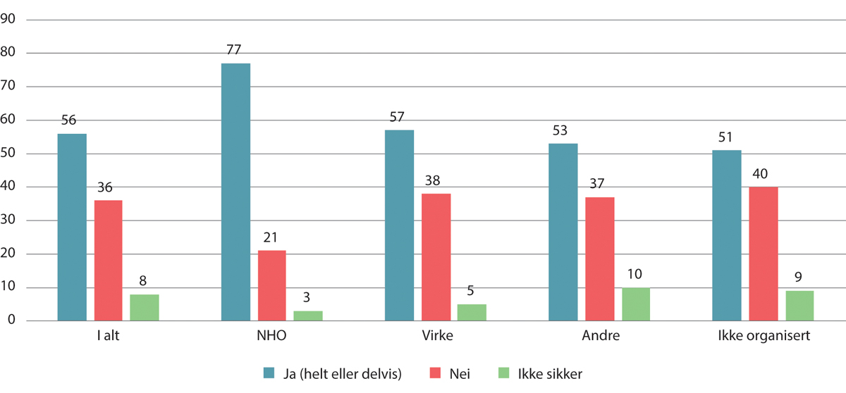
          - Andel av spurte virksomheter uten tariffavtale som svarer at det finnes en tariffavtale i bransjen som virksomheten helt eller delvis følger. Prosent. 2020/2021
Kilde: Alsos mfl. (2021).
Figuren viser at andelen virksomheter som følger en tariffavtale de ikke er bundet av, er høyere blant organiserte virksomheter, og høyest for NHO-medlemmer. Samtidig følger også halvparten av de uorganiserte virksomhetene helt eller delvis en tariffavtale i bransjen. De fleste virksomhetene følger bestemmelser om lønnssatser (83 prosent), men mange følger også bestemmelser om arbeidstid (72 prosent) og tillegg for arbeid på kveld/natt og helg (65 prosent). Størrelsen på virksomheten ser ikke ut til å ha en stor betydning for hvorvidt virksomheten velger å følge en tariffavtale eller ei (Alsos mfl., 2021). Spørsmålet om man følger en tariffavtale fanger nok også opp virksomheter som er bundet av forskrifter om allmenngjorte tariffavtaler da dette også er en form for normering. Når Alsos mfl. (2021) ser bort fra allmenngjorte bransjer, fører det til at andelen som oppgir at de følger en tariffavtale synker fra 57 til 50 prosent.
Analyser av registerdata i bransjer med høy andel lavlønn kan likevel antyde at slike normgivende effekter av tariffavtaler er blitt svakere i perioden 2002 til 2018 (Alsos mfl., 2021). Særlig kan det se ut til at ubundne virksomheter innenfor bransjene hotell og restaurant og varehandel utover i denne perioden i mindre grad følger tariffavtaler enn tidligere, selv om utfordringer med statistikken (se nedenfor) gjør direkte sammenligning vanskelig. Forskjellen mellom de gjennomsnittlige lønnsnivåene i bundne og ubundne virksomheter ser ut til å ha økt mellom 2002 og 2018. Av yrkene som undersøkes, har forskjellene økt mest for kokker, men det er også en økning for servitører og for salgsyrker. Videre er forskjellene mellom bundne og ubundne virksomheter i andelen som ligger under laveste sats i Riksavtalen stor. Den ser også ut til å ha blitt større i perioden, primært som følge av at andelen har økt for ubundne virksomheter.
På grunn av et brudd i statistikken mellom 2014 og 2018 er det vanskelig å vurdere om de observerte endringene er reelle, samt å avgjøre hva de eventuelt skyldes. Bruddet er en følge av innføringen av a-ordningen i 2015. Dette gjør at tallgrunnlaget har endret seg og tallene før og etter er ikke direkte sammenlignbare. Endringene mellom 2014 og 2018 kan dermed påvirkes av omlegging av arbeidstidsvariabelen eller at alle virksomheter nå er med i tallgrunnlaget, noe som gjør estimatet mer nøyaktig (Alsos mfl., 2021).
Alsos mfl. (2021) bruker også en alternativ metode for å illustrere tariffavtalenes normgivende virkning: De tar utgangspunkt i den høyeste lønnen blant de 5 prosent lavest lønte i bundne virksomheter. Deretter måler de hvor stor andel av arbeidstakerne i ubundne virksomheter som har lønninger som er lavere enn dette. Bundne virksomheter må betale minst den lønnen tariffavtalen fastsetter, og femte prosentil i lønnsfordelingen antas på denne måten å representere dette «lønnsgulvet». Hvor langt oppe i lønnsfordelingen til ubundne virksomheter lønnsgulvet slår inn, kan si noe om den normdannende virkningen av tariffavtalene i bransjen. Analysen viser at for kokker lå lønnsgulvet for bundne virksomheter mellom 10. og 25. prosentil i lønnsfordelingen for ubundne virksomheter i 2018. Det betyr at mellom 10 og 25 prosent av de ansatte i ubundne virksomheter hadde et lønnsnivå under femte prosentil i lønnsfordelingen for bundne virksomheter. For servitører hadde mellom 25 og 50 prosent av de ansatte i ubundne virksomheter et lønnsnivå under femte prosentil i lønnsfordelingen for bundne virksomheter, og for salgsyrker var andelen om lag 25 prosent.
Både for kokker og servitører finner Alsos mfl. (2021) at lønnsnivået blant de 5 prosent lavest lønte i tariffbundne virksomheter korresponderer med et stadig høyere innslagspunkt i lønnsfordelingen til de ubundne virksomhetene. Lønnen i de ubundne virksomhetene holder dermed ikke følge med lønnen i de bundne virksomhetene. Igjen gjør statistikkbruddet konklusjonen usikker.
Alsos mfl. (2021) viser til at økte lønnsforskjeller for de lavest lønte mellom bundne og ubundne virksomheter kan ha sammenheng med sammensetningseffekter. Eksempelvis kan det skyldes flere med fagbrev, lang ansiennitet osv. i bundne virksomheter sammenlignet med ubundne. Samtidig ser de også at en større andel arbeidstakere i ubundne virksomheter har timelønn under den laveste minstelønnen (satsen for de yngste, uten ansiennitet) i bundne virksomheter. Dette tyder på at den normdannende effekten er svakere.

Betydningen av organisasjonsgrad og tariffavtaledekning
Det framgår ovenfor at skillet mellom det organiserte og uorganiserte arbeidslivet er helt sentralt for mulige tiltak mot lavlønn. Også Frontfagmodellutvalget (NOU 2023: 30) understreker at høy tariffavtaledekning og organisasjonsgrad både på arbeidstaker- og arbeidsgiversiden er viktig for styrken, troverdigheten og legitimiteten til frontfagsmodellen. I tillegg peker Frontfagmodellutvalget på at økt organisasjonsgrad og tariffavtaledekning er særlig viktig for å sikre akseptable lønns- og arbeidsvilkår for de som tjener minst.
Organisasjonsgraden på arbeidstakersiden er viktig for å kunne oppnå en omfattende tariffavtaledekning som har legitimitet i store deler av arbeidsmarkedet. Høy organisasjonsgrad på arbeidsgiversiden kan også fremme det organiserte arbeidslivet ved å danne hensiktsmessige motparter til fagforeningene. Blant annet er organiserte arbeidsgivere forpliktet til å godta krav om tariffavtale forutsatt at krav om organisasjonsgrad blant arbeidstakerne er oppfylt. I tillegg kan høy organisasjonsgrad på arbeidsgiversiden bidra til å lette koordinering blant arbeidsgiverne. En høy organisasjonsgrad gir i tillegg partene i arbeidslivet legitimitet i to- og trepartssamarbeidet. Generelt er organisasjonsgradene og tariffavtaledekningen i arbeidslivet betydelig høyere i de nordiske landene enn gjennomsnittet for OECD-landene, se omtale i punkt 4.5. OECD (2019c) påpeker at høy organisasjonsgrad på begge sider er beste måte å oppnå høy dekningsgrad av kollektive forhandlinger.
Hovedavtalene i NHO- og Virke-områdene fastsetter vilkårene for når en fagforening har krav på å gjøre en tariffavtale gjeldende i medlemsvirksomheter. I de fleste tilfeller er det et krav om at minst 10 prosent av de ansatte innenfor tariffområdet må være medlem av fagforeningen, og virksomheter organisert i NHO og Virke er da pliktige til å akseptere krav om tariffavtale. Ved ønske om tariffavtale med uorganiserte virksomheter, vil fagforeningene vanligvis kreve større tilslutning før de fremmer slik krav. I Spekter-området kan det kreves forhandlinger om opprettelse av overenskomst når et forbund tilsluttet en av hovedorganisasjonene/sammenslutningene som Spekter har hovedavtale med, har minst 800 medlemmer i Spektersektoren og minst tre medlemmer i virksomheten. I offentlig sektor er alle arbeidstakere dekket av tariffavtaler.
Organisasjonsgraden henger også sammen med omfanget av lavlønn. Både mellom land og mellom næringer i Norge, finner vi samvariasjon mellom stort omfang av lave lønninger og lav organisasjonsgrad. Samtidig ser vi at næringene med høyt omfang av lavtlønte også er preget av en rekke andre kjennetegn som er typiske for lave lønninger, se omtale i kapittel 7. Det er derfor ikke opplagt om det er en årsakssammenheng mellom organisasjonsgrad og lønn, eller om begge deler skyldes felles bakenforliggende faktorer.
Svarstad og Nymoen (2023) prøver derimot å identifisere en slik årsakssammenheng. De undersøker sammenhengen mellom organisasjonsgrad og lønnsulikhet innad i norske virksomheter observert i perioden 2000–2018. Hovedfunnet er at økninger i organisasjonsgraden gir lavere lønnsforskjeller på arbeidsplassen, både på kort og lang sikt. De finner også at fagforeningsmedlemskap er en viktigere forklaringsvariabel for nedre del av lønnsfordelingen enn for øvre. De finner i tillegg at innvandrere ser ut til å ha mer å hente på økt fagforeningsstyrke på arbeidsplassen enn norskfødte, noe som kan være begrunnet i at innvandrere kan ha lavere forhandlingsmakt og at det er en høyere andel innvandrere rett under lavlønnsgrensen.
Betydningen av forhandlingssystemet kan også avhenge av hvem som er organisert. Vlandas (2018) peker på at en del land med høy grad av koordinerte lønnsforhandlinger (såkalte koordinerte markedsøkonomier) har høyere ulikhet mellom midlere og lavere lønninger enn land med mindre koordinering (liberale markedsøkonomier). Han peker på at organiserte arbeidstakere alt annet likt, tjener mer enn uorganiserte, og at denne virkningen trolig er særlig sterk ved høy organisasjonsgrad. Samtidig reduserer fagforeninger lønnsforskjellene mellom egne medlemmer. Dermed blir det viktig hvor mange arbeidstakere forhandlingene omfatter. Vlandas argumenterer for at høy grad av koordinering er korrelert med lave lønnsforskjeller i nedre del av lønnsfordelingen hvis og bare hvis fagforeningene også har høy oppslutning blant de lavest lønte. Fagforeningene forhandler naturlig nok på vegne av sine medlemmer. Hvis de lavest lønte ikke er medlemmer av fagforeningene, kan økt forhandlingsstyrke bety at midten løftes relativt til både toppen og bunn. Figur 10.5 viser samvariasjon mellom fagforeningsgrad blant de 20 prosent lavest lønte (vannrett akse) og ulikhet mellom midten og bunnen av lønnsfordelingen (loddrett akse). Sirklene angir land med høy grad av koordinering, mens diamanter angir land med lav grad av koordinering. De nordiske landene og Belgia kommer ut med høy koordinering, høy organisasjonsgrad blant lavtlønte og små lønnsforskjeller. For landene med lav organisasjonsgrad, er derimot lønnsforskjellene mellom midten og de lavest lønte større i sterkt koordinerte økonomier.
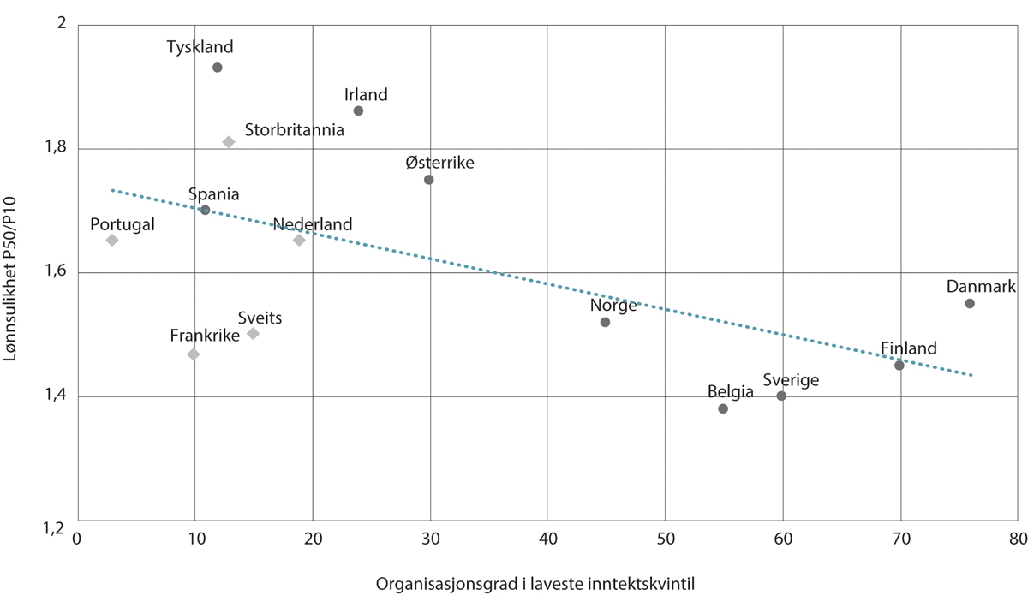
          - Organisasjonsgrad i laveste inntektskvintil (prosent) og lønnsulikhet. 20071, 2, 3, 4
1 Lys firkant: Visser 2007 lønnskoordinerings indeks > 3. Mørk sirkel: Visser 2007 lønnskoordinerings indeks < 4.
2 Tallene for lønnsulikhet er hentet ut fra OECD februar 2012. Visser 2007 indeksen er også hentet i 2012.
3 Tallene for lønnsulikhet er for 2005 for Nederland og 2006 for Sveits.
4 Organisaqjonsgrad i laveste inntektskvintil er husholdningsvis.
Kilde: Vlandas (2018).
Selv om Norge plasseres i gruppen av land med høy koordinering og lave lønnsforskjeller, er det landet, blant disse, med lavest andel organiserte blant de laveste lønte. Figur 10.6 bekrefter at fagforeningsandelen er lav blant de med lavest lønn. Jobber besatt av personer som har fradrag for fagforeningskontingent, utgjør bare 28 prosent av alle jobbene blant de 10 prosent lavest lønte heltidsekvivalentene. Denne figuren kan også tyde på enda lavere fagforeningsandel blant de 20 prosent lavest lønte enn det som framkommer i figur 10.5.
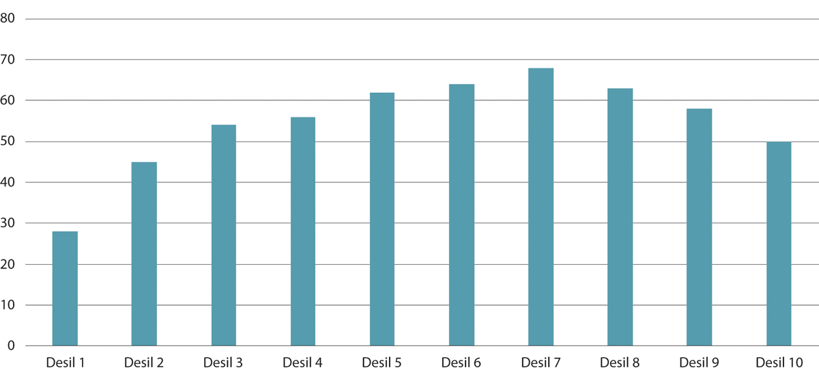
          - Fagforeningsgrad etter lønnsdesil. Personer kun i jobb og uten lærlinger. Prosent. 2021
Kilde: Statistisk sentralbyrå.
Vlandas anslår også den marginale effekten av koordinering på lønnsulikhet for land som ikke har lovfestet minstelønn. Han finner at økt koordinering er forbundet med statistisk signifikant høyere lønnsulikhet når organisasjonsgraden er under 70 prosent. Som vist i kapittel 4 er organisasjonsgraden i Norge på om lag 50 prosent, og på om lag 60 prosent dersom arbeidstakere som omfattes av allmenngjøring inkluderes.

Hva bestemmer organisasjonsgrad og tariffavtaledekning?
Tariffavtaledekning og organisasjonsgrad, både generelt og blant de lavest lønte spesielt, er sentralt for hvordan koordinerte lønnsoppgjør fungerer. Det er derfor viktig å forstå hvorfor arbeidstakere organiserer seg og hvorfor de lar være. Det samme gjelder hvorfor arbeidsgivere organiserer seg og hvorfor de lar være, og hvorfor de inngår eller ikke inngår tariffavtaler.

Begrunnelser for organisering og tariffavtaler
Andelen arbeidstakere som er positivt innstilt til fagforeningsmedlemskap, har vært stabilt høy over tid på om lag 80 prosent (Ingelsrud mfl., 2023). Den vanligste begrunnelsen for medlemskap i en fagforening er at arbeidstakere ønsker hjelp og støtte hvis de får problemer på arbeidsplassen, samtidig som det også er mange som vektlegger prinsipielle holdninger til fagforeningsmedlemskap og fagforeningens rolle på arbeidsplassene, se figur 10.7.
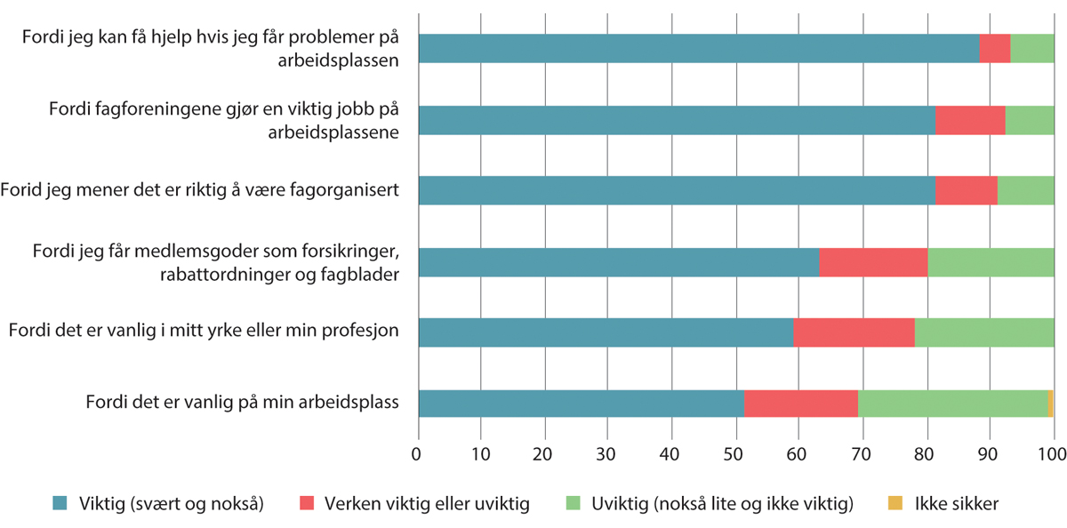
          - Begrunnelser for medlemsskap i en fagforening. Prosent. 2019
Kilde: Nergaard (2020).
De vanligste begrunnelsene for ikke å være organisert, er at arbeidstakeren selv ønsker å forhandle lønn og arbeidsvilkår og at de får de samme fordelene ved å være uorganisert som ved å være organisert, se figur 10.8. Noen synes ikke de har funnet en fagforening som passer, mener arbeidstakerorganisasjoner er unødvendige, mens andre mener det er for dyrt eller viser til at det ikke er noen fagforening på arbeidsplassen. At arbeidsgiver motarbeider ansatte som er organisert, er den minst vanlige begrunnelsen, men nevnes som svært eller nokså viktig av 14 prosent. Halvparten av de som ikke er medlemmer, ville vurdert medlemskap hvis arbeidsplassen blir utrygg. Det er kun et mindretall som aviser medlemskap uansett situasjon (Nergaard, 2020).
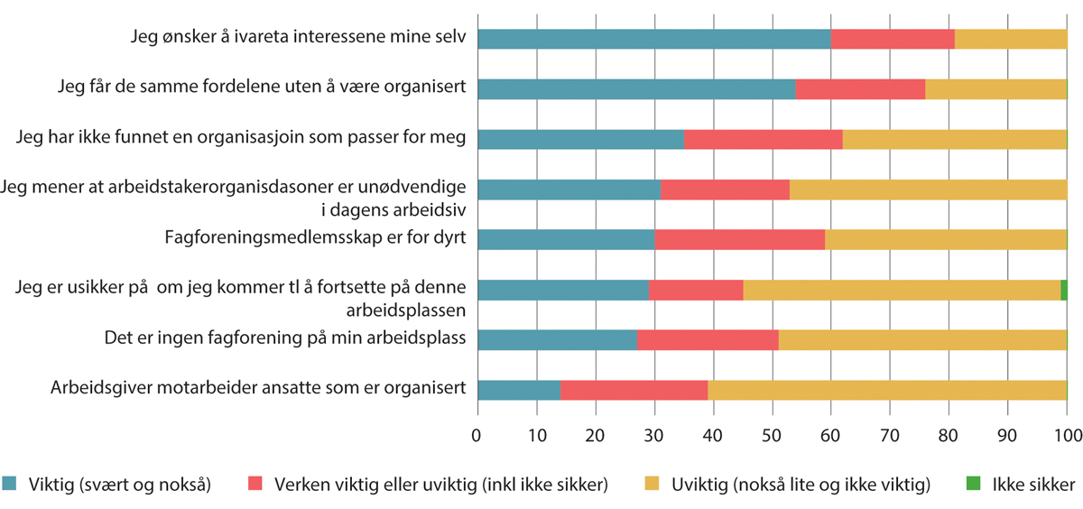
          - Begrunnelser for ikke å være medlem i en fagforening. Prosent. 2019
Kilde: Nergaard (2020).
YS arbeidslivsbarometer viser et tilsvarende bilde (Ingelsrud mfl., 2023). Det viser også at begrunnelsene for ikke å organisere seg er relativt stabile over tid, med unntak av at betydelig flere vektla at medlemskap var for dyrt i 2023 (28 prosent) enn i 2010 (14 prosent).
Et flertall blant de uorganiserte sier de ville vurdert medlemskap hvis de fant en fagforening som passer eller hvis de begynner på en arbeidsplass hvor det er vanlig å være organisert. Det er også mange av de som er medlemmer, særlig i LO og YS, som er rekruttert på arbeidsplassen, enten av en tillitsvalgt eller en kollega. Nergaard (2020) peker derfor på at tilstedeværelsen av tillitsvalgte er viktig for å rekruttere nye medlemmer.
I motsetning til organisasjonsgraden på arbeidstakersiden, har arbeidsgiversidens organisasjonsgrad, målt som andel sysselsatte i organiserte virksomheter, økt over tid, se nærmere omtale i kapittel 4. Den viktigste årsaken til medlemskap i en arbeidsgiverorganisasjon ser ut til å være ønske om råd og bistand i rollen som arbeidsgiver, se figur 10.9. Bransjefellesskapet og den rollen arbeidsgiverorganisasjonene har i nærings- og bransjepolitikken, er også viktig for medlemsvirksomhetene, særlig de større virksomhetene.
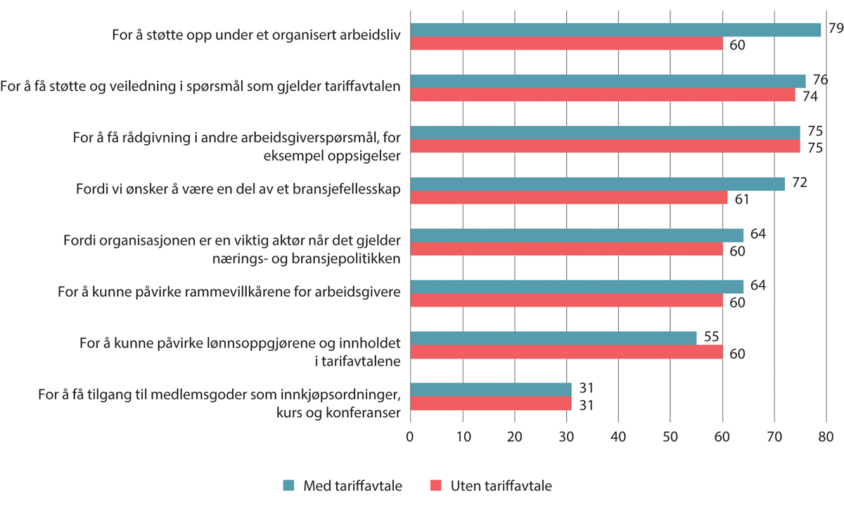
          - Årsak til at en virksomhet er medlem av en arbeidsgiverorganisasjon. Prosent. 2020/2021
Kilde: Alsos mfl. (2021).
Når det gjelder hvorfor virksomheter ikke er organisert, trekker informanter fra arbeidsgiverorganisasjonene fram AFP, kostnader ved medlemskapet, hva en tariffavtale vil innebære og utenlandske eiere som viktige hindre. Dette gjelder både store og små virksomheter. De uorganiserte virksomhetene selv legger først og fremst vekt på at de ikke har behov for de tjenestene arbeidsgiverorganisasjonene tilbyr, og at de er for små til å dra nytte av et medlemskap som årsaker til at de ikke er medlem av en arbeidsgiverorganisasjon, se figur 10.10. Færre trekker fram at de vil unngå tariffavtale, men det er likevel 22 prosent som sier at det å unngå tariffavtale er en viktig årsak til at de ikke er medlem. Et krav om tariffavtale fra de ansatte er den faktoren som oftest vil føre til at uorganiserte virksomheter vil vurdere et medlemskap. Også uorganiserte virksomheter trekker fram det å støtte et organisert arbeidsliv som en viktig grunn til å eventuelt vurdere et medlemskap. Det store flertallet av de uorganiserte virksomhetene oppgir at det er lite sannsynlig at de vil organisere seg med det første (Alsos mfl., 2021).
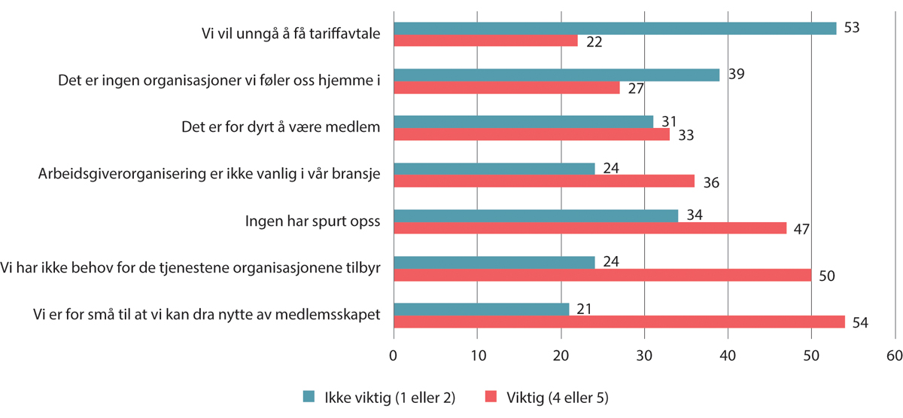
          - Årsak til at en virksomhet ikke er medlem av en arbeidsgiverorganisasjon. Prosent. 2020/2021
Kilde: Alsos mfl. (2021).
Både på arbeidstaker- og arbeidsgiversiden er det altså en blanding av direkte nytte-kostnadsvurderinger og mer prinsipielle vurderinger som påvirker valget om organisering eller ikke. Særlig blant arbeidstakere gjelder det også både blant organiserte og uorganiserte, mens det i mindre grad ser ut til å være prinsipiell motstand mot organisering blant virksomhetene.
Selv om organisasjonsgraden blant arbeidsgiverne har økt, har tariffavtaledekningen falt fra 2001 til 2018 (Alsos mfl., 2021). Nesten halvparten av de organiserte virksomhetene oppgir at de ikke har tariffavtale. Det gjelder særlig små virksomheter med under 25 ansatte. Det er betydelig forskjell på hvordan virksomheter med og uten tariffavtale vurderer virkningene av en avtale. Det gjelder særlig positive virkninger som enklere administrasjon, bedre forhold til de ansatte og godt omdømme, se figur 10.11.
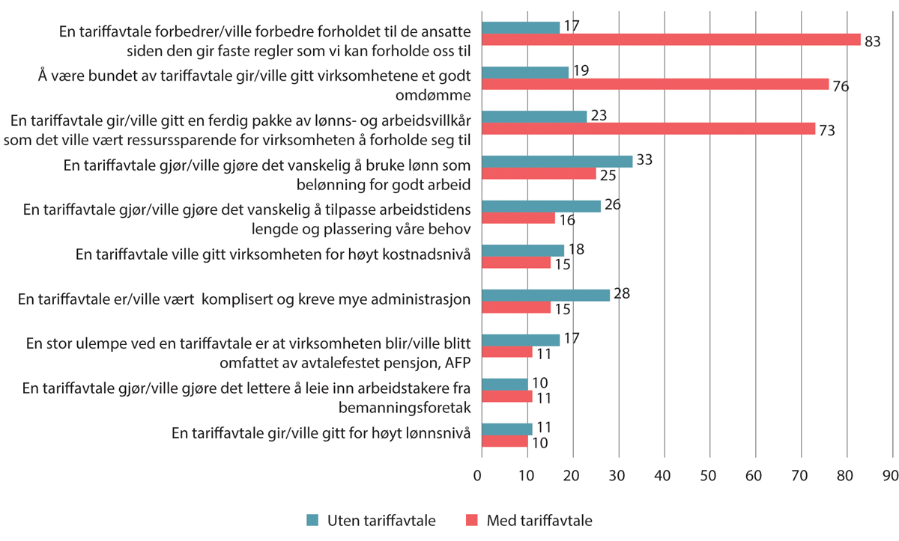
          - Virksomhetenes holdninger til tariffavtaler. Prosent. 2020/20211
1 Virksomhetene har svart på spørsmålet «Dersom virksomheten din har/skulle inngå en tariffavtale med de ansatte, hvor enig eller uenig er du i følgende påstander?» Prosent som er helt eller delvis enige.
Kilde: Alsos mfl. (2021).
Alsos mfl. (2021) peker på at bransjer med høy tariffavtaledekning slipper konkurranse fra virksomheter som ikke har tariffavtale, og at disse vurderer tariffavtalene som håndterlige. Bransjer med lav tariffavtaledekning er mer kritiske til tariffavtalen og trekker fram at avtalestrukturen er for umoderne eller at de ikke ser seg tjent med reguleringene. Sistnevnte gjelder særlig små virksomheter, ikke minst innen service. Noen mener at avtalene bygger for mye på industrien og at disse avtalene ikke alltid passer like godt andre steder i arbeidslivet.
Det er også ulike vurderinger av ordningen med avtalefestet pensjon (AFP) mellom virksomheter med og uten tariffavtaler. De aller fleste landsdekkende tariffavtaler omfatter AFP. AFP-ordningen finansieres av virksomhetene med to tredeler og staten med en tredel, og premiesatsen for arbeidsgiver er uavhengig av om egne ansatte tar ut AFP eller ikke. Ifølge tall fra LO vil syv av ti som har jobbet i en AFP-virksomhet i løpet av yrkeslivet ikke få AFP etter dagens ordning (LO, 2023). Dagens AFP-ordning slår også ulikt ut fra bransje til bransje, blant annet avhengig av aldersfordelingen blant de ansatte. En god del av informantene fra arbeidsgiverorganisasjonene i undersøkelsen til Alsos mfl. (2021) trekker fram AFP som en av de viktigste årsakene til at virksomheter ikke ønsker tariffavtale, mens blant virksomhetene som har tariffavtale, svarer 70 prosent av virksomhetene at de er uenige i at det er en ulempe at virksomheten blir omfattet av AFP. Partene i privat sektor har uttrykt bekymring for at dagens AFP kan påvirke organisasjonsgraden negativt og har i protokollen fra tariffoppgjøret i 2018 uttalt at en felles målsetting er at AFP-ordningen skal være attraktiv for arbeidstaker og arbeidsgiver og bidra til høy organisasjonsgrad.
Informantene fra arbeidsgiverorganisasjonene i undersøkelsen til Alsos mfl. (2021) trekker også fram forenklinger av tariffavtalene og muligheter til å avtale bestemmelser utover loven som tiltak som vil kunne øke tariffavtaledekningen. Dette bekreftes ikke av uorganiserte virksomheter. Årsaken kan være at de ikke har behov for slike tilpasninger, at de ikke kjenner reglene godt nok, eller at de ikke forholder seg strengt til gjeldende regelverk.
Over halvparten av virksomhetene som ikke er bundet av tariffavtale, oppgir at den viktigste årsaken til dette er at de ansatte ikke har spurt om tariffavtale. De fleste virksomhetene oppgir også at de ville akseptert et eventuelt krav om tariffavtale, men samtidig ville en del prøvd å overtale de ansatte til å trekke kravet eller de ville forsøkt å hindre kravet.
OECD (2019c) peker på at allmenngjøring eller det de kaller «erga omnes»-klausuler («overfor alle») kan påvirke insentivene til organisering. De kan øke opplevd rettferdighet, gjøre systemet enklere, begrense rivalisering og redusere transaksjonskostnader. Det kan styrke insentivene for arbeidsgiverne til å organisere seg. Samtidig kan de føre til svakere insentiver for å bli medlem i en fagforening, ettersom man uansett får de samme betingelsene.

Arbeid med tiltak for økt organisasjonsgrad
Stortinget fattet i 2018 et anmodningsvedtak, der regjeringen ble bedt om å fremme sak til Stortinget med forslag som bidrar til at organisasjonsgraden kan økes. Det daværende Arbeids- og sosialdepartementet inviterte på bakgrunn av dette og av drøfting i Arbeids- og pensjonspolitisk råd (ALPR) til en arbeidsgruppe som skulle jobbe fram et grunnlag for diskusjon i ALPR om felles innsats for økt organisasjonsgrad. I rapporten fra denne arbeidsgruppen framheves det at det er enighet i gruppa om at det kreves et kontinuerlig arbeid for å fremme et organisert arbeidsliv og øke organisasjonsgradene i arbeidslivet. Det understrekes at organisasjonene selv har ansvar for rekruttering av medlemmer og å bidra til oppslutning om den norske arbeidslivsmodellen. Arbeidsgruppa valgte derfor å konsentrere oppmerksomheten om tema og områder hvor partene og myndighetene i samarbeid kan bidra på en måte som kan utgjøre en forskjell.
Rapporten drøfter tiltak knyttet til bl.a. å styrke kunnskapen om det organiserte arbeidslivet i befolkningen, økonomiske insentiver for organisering og tillitsvalgtes rolle og vilkår. Målgruppene for tiltak for å styrke kunnskapen om det organiserte arbeidslivet vil etter arbeidsgruppas oppfatning særlig være elever, studenter og unge og utenlandske arbeidstakere. I tillegg er det aktuelt å rette særlig oppmerksomhet mot bransjer med lav organisasjonsgrad. Kompetansetiltak ovenfor tillitsvalgte og informasjon om de ordningene som allerede finnes vektlegges også.
Hovedorganisasjonene på arbeidstakersiden trekker fram økt skattefradrag for kontingent som et viktig tiltak for å senke den økonomiske terskelen for å organisere seg. De framhever også at fradraget for fagforeningskontingent bør ha en årlig justering slik at det holder følge med lønnsutviklingen.
I tillegg peker rapporten på innretningen av ordningen om avtalefestet pensjon (AFP), utvidet handlingsrom for virksomheter med tariffavtale og eventuelt andre tiltak som gjør det attraktivt å inngå tariffavtaler. Rapporten om arbeidsgiverorganisering og tariffavtaler (Alsos mfl., 2021) ble initiert i forbindelse med dette arbeidet.
Arbeidsgruppa la hovedvekt på tiltak som bidrar til økt kunnskap om det organiserte arbeidslivet, men pekte også på mulige områder hvor det kunne arbeides videre med tiltak innenfor to- og trepartssamarbeidet for å styrke det organiserte arbeidslivet. Arbeidet har så langt blitt fulgt opp blant annet med et årlig seminar/konferanse om det organiserte arbeidslivet for å formidle og dele kunnskap om utviklingstrekk og drøfte hva myndighetene og partene kan samarbeide om for å fremme økt organisering og tariffavtaledekning.
Også arbeidsinnvandrerutvalget (NOU 2022: 18), som vurderte situasjonen til arbeidsinnvandrere og deres familiemedlemmer, løftet fram viktigheten av generelle arbeidslivs- og kompetansepolitiske tiltak for bedre integrering av denne gruppen og for å understøtte den norske modellen. Utvalgets vurderinger er nærmere omtalt i punkt 5.3 og 11.2.

Allmenngjøringsordningen
I tilfeller der avtalefestede lønninger ikke dekker bredt nok og den normdannende effekten ikke oppfattes som sterk nok, kan allmenngjøring under visse forutsetninger fungere som et tiltak mot lavlønn. Den norske allmenngjøringsordningen skal sikre at utenlandske arbeidstakere som utfører arbeid i Norge får lønns- og arbeidsvilkår tilsvarende norske arbeidstakere. Ordningen griper inn i den ellers frie lønnsdannelsen og setter til side avtalefriheten om lønn. Den bryter således også med det norske tariffavtalesystemet, der partene i arbeidslivet, gjennom tarifforhandlinger, regulerer lønns- og arbeidsvilkårene. Ordningen innebærer imidlertid at det ikke skal allmenngjøres mer av tariffavtalen enn det som er nødvendig for å oppnå formålet med loven. Bruken av ordningen påvirkes også i betydelig grad av hva partene i arbeidslivet vurderer at det er behov for. Det er opp til partene i tariffavtalen å begjære allmenngjøring, og partene i tariffavtalen er representert i Tariffnemnda som behandler begjæringen, se nærmere omtale i kapittel 4.

Allmenngjøring i Norge og i andre land
Allmenngjøring er et sentralt element i lønnsfastsettelsen i mange europeiske land, i tillegg til nasjonale eller bransjevise minstelønnsordninger. Krav om allmenngjøring i andre europeiske land er imidlertid ikke direkte knyttet til dårligere lønnsvilkår for utenlandske arbeidstakere, slik det er i Norge. Det norske allmenngjøringsinstituttet er også smalere enn det en finner i mange andre land. Det er kun begrensede deler av en tariffavtale som har blitt allmenngjort, og det er ingen automatikk i at det allmenngjøres. Allmenngjøring skjer bare etter begjæring fra partene i arbeidslivet og vedtak i Tariffnemnda og innenfor de bransjene det anses nødvendig.
OECD kategoriserer allmenngjøringsordningene i en rekke OECD-land etter grad av automatikk og omfang av allmenngjøringene, se tabell 10.3. Blinkenberg (2023) har også analysert disse tallene og peker på at selv for land som ellers har sammenlignbare arbeidsmarkeder, kan bruken av allmenngjøring variere mye. Norden er kanskje det tydeligste eksempelet på det. Mens både Finland og Island har allmenngjøringsordninger med stor grad av automatikk og vidt omfang, befinner Norge seg i den kategorien der allmenngjøring skjer mer unntaksvis og kun omfatter noen næringer. Danmark og Sverige har høy tariffavtaledekning, men ingen allmenngjøring. Norge befinner seg i en slags mellomposisjon; forholdsvis høy tariffavtaledekning og liten grad av allmenngjøring.
            - Bruk av allmenngjøring i OECD-land. 2019
03J1xx2
Bruk av allmenngjøring |  | Land
Omfattende og tilnærmet automatisk |  | Belgia, Finland, Frankrike, Island, Italia, Portugal, Spania, Østerrike
Vanlig i mange næringer | Det allmenngjøres når et gitt kriterie for representativitet av avtalen er nådd. Myndighetene kan likevel bestemme at tariffavtalen eller deler av den ikke skal allmenngjøres. | Australia, Hellas, Luxembourg, Nederland, Slovenia, Sveits
Unntaksvis i noen næringer | Allmenngjøring kun i noen næringer fordi det ikke er kollektive avtaler i næringen, det gjelder strenge kriterier for representativitet eller andre politiske kriterier for å kunne allmenngjøre, eller vetorett på arbeidsgiversiden. | Estland, Irland, Israel, Latvia, Litauen, Norge, Slovakia, Tsjekkia, Tyskland, Ungarn
Ingen | Ingen lovbestemmelser eller annen innretning av allmenngjøring. | Canada, Danmark, Japan, New Zealand, Polen, Storbritannia, Sverige, Sør-Korea, USA
Kilde: Blinkenberg (2023) basert på tall fra OECD/AIAS ICTWSS database.
I gruppen av land med omfattende og tilnærmet automatisk bruk av allmenngjøring er det ikke nødvendigvis en egen mekanisme for allmenngjøring. I Østerrike får tariffavtalene tilnærmet 100 prosent dekning ved at det er obligatorisk for alle arbeidsgivere å være medlem av en nasjonal arbeidsgiverforening, og denne foreningens kollektivavtaler blir dermed allment gyldige. Ifølge italiensk lov skal alle arbeidstakere ha tilgang til de avtalte minstelønningene (Blinkenberg, 2023). En del land som allmenngjør tariffavtaler, har et lovbestemt krav om at tariffavtaledekningen må være på et visst nivå av representativitet før avtalen kan allmenngjøres. Et vanlig nivå er at rundt 50 prosent av arbeiderne i en næring må være dekket, men grensen varierer mellom land (Blinkenberg, 2023).
Over tid ser det ut til å ha vært noe forskyvning i retning av at det er noen færre land med omfattende og tilnærmet automatisk bruk av allmenngjøring og noen færre land uten allmenngjøring. Noen flere land enn på slutten av 90-tallet befinner seg i en mellomløsning, se figur 10.12. I figuren ser vi også at en del land tidlig i 2010-årene endret praktiseringen av allmenngjøringsordningene til å være mindre inngripende. De tre europeiske landene Hellas, Portugal og Irland avskaffet allmenngjøring i denne perioden. Allmenngjøringspraksisen ble imidlertid gjeninnført på samme nivå som tidligere i Irland i 2015 og i Portugal i 2017, og som tabell 10.3 viser var det også relativt utbredt allmenngjøring i Hellas i 2019. Disse endringene bør sees i sammenheng med utfordringer i en del EU-land etter finanskrisen (Blinkenberg, 2023). Eksempelvis gjennomførte Hellas mange arbeidsmarkedsreformer i forbindelse med låne -og strukturtilpasningsprogrammene etter finanskrisen som skulle få ned gresk gjeld og budsjettunderskudd. Ifølge European Trade Union Institute (2017) ble allmenngjøring suspendert i perioden programmet varte, som et av flere tiltak som begrenset omfanget av kollektive sektorforhandlinger i et forsøk på å skape en mer desentralisert forhandlingsstruktur.
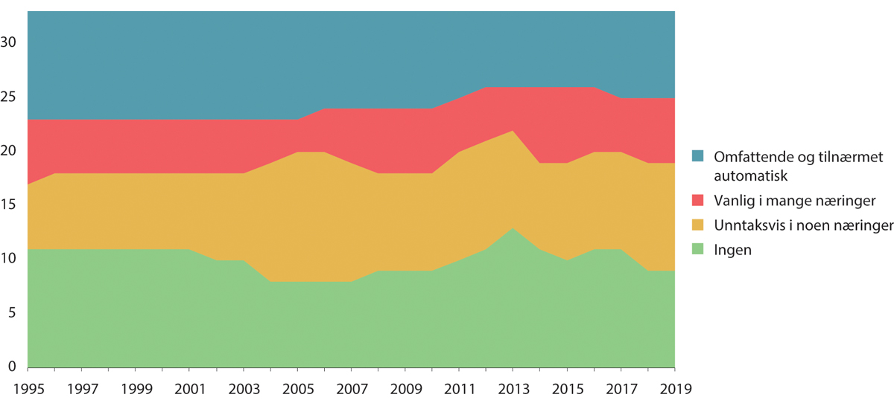
          - Praktisering av allmenngjøring i OECD-land.1 Antall land med og uten allmenngjøring etter allmenngjøringspraksis. 1995–2019
1 OECD-landene som inngår, er de samme 33 landene som er nevnt i tabell 10.3.
Kilder: Blinkenberg (2023), samt data tilrettelagt av Balder Blinkenberg ved FAFO for Lavlønnsutvalget. Basert på tall fra OECD/AIAS ICTWSS database.
Allmenngjøringspraksisen bør også forstås i den historiske konteksten den ble etablert. Eksempelvis har Sveits og Nederland ordninger som oppstod på 1930-tallet som et svar på fallende dekning av kollektivavtaler og sterkt lønnspress nedover. I disse landene gjelder allmenngjøring i mye større grad hele tariffavtalen enn i Norge (Blinkenberg, 2023). I Norge ble ordningen etablert mye senere, og må sees i sammenheng med en tettere integrasjon med Europa. Ordningen ble først tatt i bruk i forbindelse med økningen i arbeidsinnvandringen fra østeuropeiske land etter EU-utvidelsen i 2004.
I den norske allmenngjøringsordningen har myndighetenes rolle vært begrenset til å gjelde utformingen av rammene for allmenngjøringsordningen, sikre at det er mulig å ta den i bruk og at ordningen fungerer etter hensikten når den tas i bruk, se omtale i kapittel 4. Myndighetene forholder seg nøytrale til om allmenngjøring skal tas i bruk eller ikke.
Allmenngjorte områder
Den norske allmenngjøringsordningen skal ifølge allmenngjøringsloven «sikre utenlandske arbeidstakere lønns- og arbeidsvilkår som er likeverdige med de vilkår norske arbeidstakere har, og å hindre konkurransevridning til ulempe for det norske arbeidsmarkedet». Allmenngjøringsvedtak gjelder likevel for alle arbeidstakere som utfører sitt arbeid i Norge i det aktuelle allmenngjorte området.
I dag er det ni områder der deler av tariffavtaler er allmenngjort. Figur 10.13 viser utviklingen i bruken av allmenngjøringsordningen over tid. Bruken av ordningen har i stor grad sammenfalt med en stor økning i arbeidsinnvandring fra nye EU-land i Øst-Europa til Norge, se punkt 5.3. Boks 10.1 gir en mer inngående beskrivelse av utviklingen i bruken av allmenngjøring.
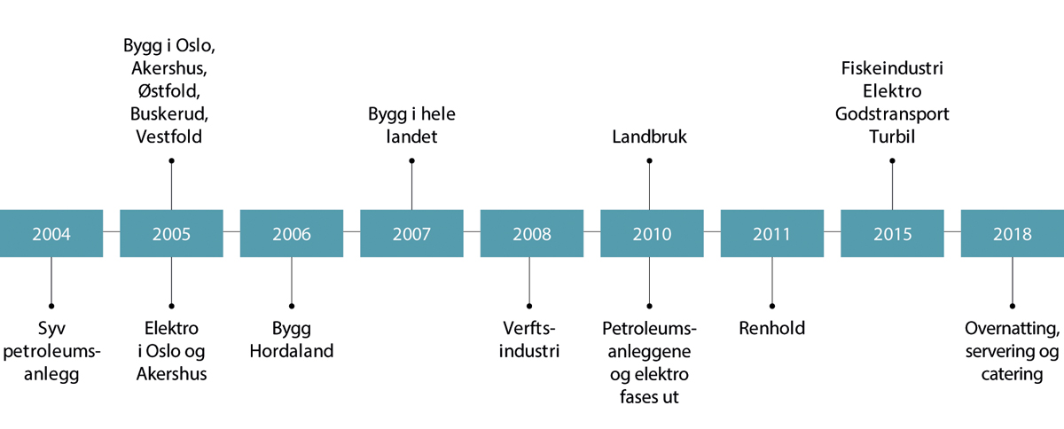
          - Tidslinje for allmenngjøring i Norge1
1 I figuren vises det første året allmenngjøringsforskriftene ble innført. De regionale allmenngjøringsforskriftene opphørte å gjelde ved innføring av landsdekkende allmenngjøringsforskrifter i bygg og elektro. De øvrige allmenngjøringsforskriftene er videreført senere om ikke annet er markert i figuren.
Kilde: Arbeids- og inkluderingsdepartementet.
              - Utviklingen i bruken av allmenngjøringsordningen
Det første vedtaket om allmenngjøring trådte i kraft i desember 2004 og omfattet sju landbaserte petroleumsanlegg. Vedtaket omfattet deler av byggfags-, elektro- og verkstedsoverenskomsten. I årene som fulgte ble allmenngjøring av byggfagoverenskomsten vedtatt først for fem østlandsfylker og deretter også Hordaland. Fra og med 2007 har allmenngjøring for bygg gjeldt i hele landet. For elektrovirksomheter var det allmenngjort i et geografisk avgrenset område rundt Oslo i årene 2005–2010, før allmenngjøringen opphørte igjen. I desember 2008 ble deler av verkstedsoverenskomsten allmenngjort for verftindustrien. Dette skjedde til tross for stor motstand fra arbeidsgiversiden. Dette førte til en lang rettsprosess i årene som kom, som i hovedsak handlet om dekning av reise, kost og losji ved pendling fra utlandet (omtalt som den såkalte verftssaken).1 Arbeidstakersiden var i denne perioden avventende med å begjære allmenngjøring innenfor nye områder, selv om arbeidsinnvandringen tiltok og det var rapporter som indikerte at sosial dumping foregikk i bransjer uten allmenngjøring (Eldring, 2015). Det kom likevel allmenngjøring i 2010 og 2011 i henholdsvis landbruk og renhold. I begge disse bransjene var arbeidsgiverorganisasjonene positive, og i renholdsbransjen sågar pådrivere for allmenngjøring. Landbruk og renhold var i større grad bransjer med lav organisasjonsgrad og lav avtaledekning enn tidligere allmenngjorte områder. Allmenngjøring av renholdsoverenskomsten innebar også at en normallønnsats for første gang ble allmenngjort. Deretter kom i 2015 en ny bølge med allmenngjøring av nye bransjer; fiskeindustrien, godstransport og turbil. Samme år fikk man også igjen allmenngjøring for elektrovirksomheter. Den siste nye næringen som ble allmenngjort var hotell, restaurant og catering med virkning fra 1. januar 2018. I begjæringen om videreført allmenngjøring for godstransport på vei fra LO og YS i 2022, ble det foreslått en utvidelse av forskriften slik at den ville få virkning for kjøretøy ned til 2,5 tonn og dermed også gjelde store deler av varebilmarkedet. Tariffnemnda vedtok ikke en slik utvidelse blant annet med henvisning til foreløpig lite erfaring med utenlandsk arbeidskraft i varebilsegmentet og spørsmål om tidspunkt og behov for en mer helhetlig tilnærming til regelverket for biler mellom 2,5 og 3,5 tonn.
Tariffavtalene som er allmenngjort gjelder i stor grad avtaler som er inngått mellom forbund og foreninger under LO og NHO. YS står sammen med LO bak allmenngjøringene i transportnæringene, og Norges Lastebileier-Forbund står som part i den allmenngjorte tariffavtalen om godstransport på vei.
1 For en mer detaljert oversikt over verftssaken, vises det til Benedictow mfl. (2021), s. 85. Se også Høyesterettsdommen i verftssaken: HR-2013-496-A.
Kilder: Eldring (2015), Tariffnemnda og Fafo Østforum.
[Boks slutt]
Ifølge Alsos mfl. (2021) og teknisk beregningsutvalg (TBU) (NOU 2023: 12) medfører allmenngjøring at tariffdekningen i privat sektor øker med drøyt 10 prosentpoeng.
Tall fra Dapi og Svarstad (2022) og Dapi og Svarstad (2024) gir en oversikt over utviklingen i antall lønnsforhold i de ulike allmenngjorte områdene i perioden 2019–2022, se tabell 10.4. Nesten 2/3 av lønnsforholdene i allmenngjorte områder er arbeidsforhold som ikke er dekket av tariffavtaler. Tabellen viser også at det er betydelig innslag av innvandrere i næringene. Vi ser videre at både omfanget av lønnsforhold, andel med utenlandsk fødeland og andel ikke bosatte falt noe i forbindelse med pandemien.
            - Lønnsforhold i allmenngjorte områder, tariffavtaledekning og omfang av utenlandske arbeidsforhold. Arbeidstakere 20–60 år.1 2019–2022
04J1xt2
 | 2019 | 2020 | 2021 | 2022
Antall lønnsforhold i allmenngjorte områder | 285 200 | 264 100 | 270 900 | 294 300
Andel uten tariffavtale2 (prosent) | 64 | 63 | 63 | 63
Andel med utenlandsk fødeland3 (prosent) | 48 | 46 | 45 | 50
Andel ikke bosatte (prosent) | 12 | 11 | 8 | 12
1 Det er benyttet SSBs lønnsstatistikk. For avgrensninger til tariffområdene og de yrkene allmenngjøringen omfatter, er Standard for næringsklassifisering (SN2007) brukt for næringsmessige avgrensninger og Standard for yrkesklassifisering (Styrk98) brukt for å identifisere og avgrense yrker. Det er tatt utgangspunkt i allmenngjorte satser for voksne arbeidere uten fagbrev eller lignende og avtalt arbeidstid per uke som mål på arbeidstid. Lønnsforhold i allmenngjorte områder som er ansatt i bemanningsbransjen er ikke inkludert. Det henvises til Dapi og Svarstad (2022) og Dapi og Svarstad (2024) for nærmere om metoden.
2 Basert på at lønnsforholdet ikke er i virksomhet som er dekket med medlemskap i fellesordningen for AFP.
3 Inkluderer kategorien fødeland uoppgitt.
Kilder: Basert på tall fra Dapi og Svarstad (2022) og Dapi og Svarstad (2024).
Ifølge Dapi og Svarstad (2024) utgjorde allmenngjøring på byggeplasser klart flest antall allmenngjorte lønnsforhold, se figur 10.15, med 40 prosent av de allmenngjorte jobbene. Trolig er det også mange av de utleide fra bemanningsforetak som jobber i byggenæringen, men de er ikke inkludert i oversikten ettersom de ikke kan tilordnes næringene de leies ut til. Deretter fulgte overnatting, servering og cateringvirksomhet med 28 prosent av de allmenngjorte jobbene.
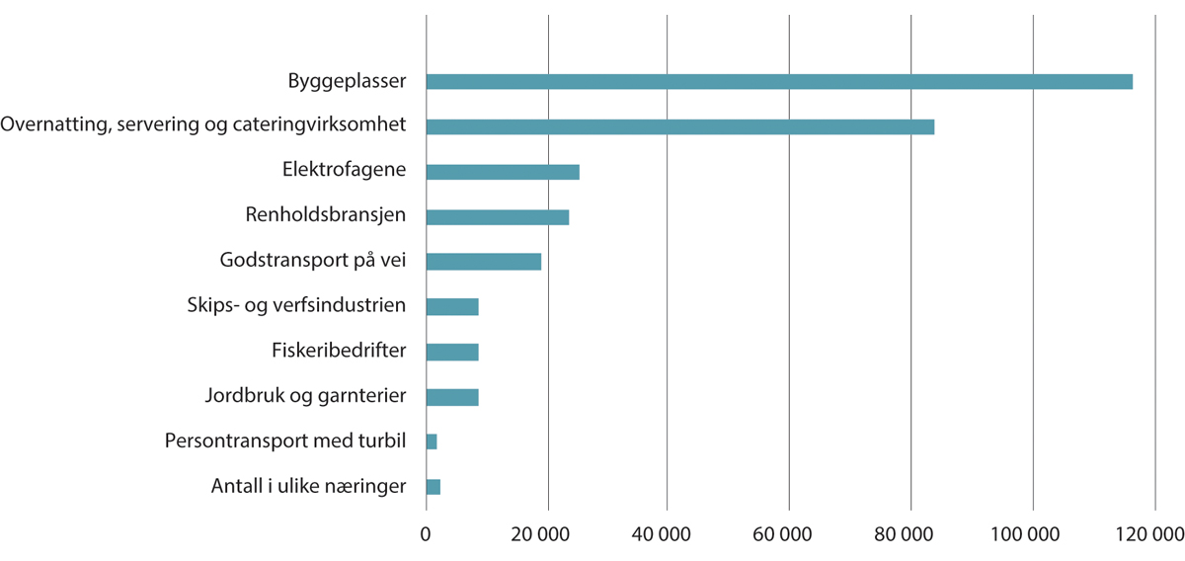
          - Antall lønnsforhold i allmenngjorte områder. Arbeidstakere 20-60 år. Ikke bosatte lønnstakere er inkludert.1 2022
1 Det er benyttet SSBs lønnsstatistikk. For avgrensninger til tariffområdene og de yrkene allmenngjøringen omfatter, er Standard for næringsklassifisering (SN2007) brukt for næringsmessige avgrensninger og Standard for yrkesklassifisering (Styrk98) brukt for å identifisere og avgrense yrker. Det er tatt utgangspunkt i allmenngjorte satser for voksne arbeidere uten fagbrev eller lignende og avtalt arbeidstid per uke som mål på arbeidstid. Lønnsforhold i allmenngjorte områder som er ansatt i bemanningsbransjen er ikke inkludert. Det henvises til Dapi og Svarstad (2024) for nærmere om metoden.
Kilde: Dapi og Svarstad (2024).
Kun deler av tariffavtalene er allmenngjort; i hovedsak minstesatsene. I bransjer der tillegg er vurdert som en vesentlig del av avlønningen, er også en del slike tillegg allmenngjort. I en del allmenngjorte forskrifter differensieres det etter fagkompetanse, erfaring og alder, se tabell 10.5. Lærlinger og personer på arbeidsmarkedstiltak er ikke omfattet av noen av allmenngjøringsvedtakene.
            - Satsstruktur og tillegg som inngår i allmenngjorte avtaler per november 2023
06J2xt2
 | Lønnssatser |  | Ulempetillegg og dekking av utgifter
Forskrift | Etter kompetanse og ansiennitet | Under 18 år | Ubekvem arbeidstid, overtid og/eller skiftarbeid | Reise, kost og losji | Arbeidstøy
Byggeplasser | x | x |  | x | x
Skips- og verftsindustrien | x |  | x | x | x
Jordbruk og gartneri1 | x | x | x
Renholdsvirksomheter |  | x | x | x | x
Fiskeindustrien | x | x | x
Elektro | x |  | x | x
Persontransport med turbil | Kun én sats |  |  | x
Godstransport på vei | Kun én sats |  |  | x
Overnatting, servering og catering |  | x
1 Forskriften gjelder ikke arbeidstakere under 16 år eller over 70 år. Det gjelder også egne allmenngjorte satser for ferie- og innhøstingshjelp (sesongarbeid) i denne forskriften.
Kilde: Allmenngjøringsforskriftene.
Allmenngjorte satser
Timelønnssatsene i de allmenngjorte områdene varierte fra 145 til 242 kroner i 2023. Omregnet til årslønn ved fulltidsstilling og uten andre tillegg tilsier det om lag 283 000 til 473 000 kroner, se figur 10.15. I bunn finner vi de allmenngjorte satsene i landbruket. På toppen finner vi de allmenngjorte satsene for fagarbeidere på norske byggeplasser og i elektrovirksomheter. I figuren er også lavlønnsgrensene 2/3 av medianlønn og 85 prosent av gjennomsnittlig industriarbeiderlønn illustrert. Figuren viser at de fleste minstelønningene i allmenngjorte områder ligger over 2/3 av medianlønnen. Noen få av de allmenngjorte satsene ligger også over 85 prosent av gjennomsnittlig industriarbeiderlønn.
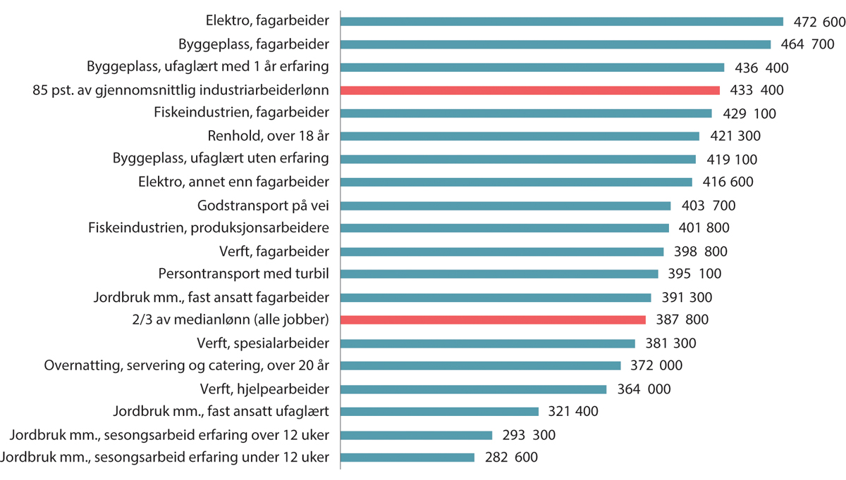
          - Allmenngjorte lønnssatser og lavlønnsgrenser. Beregnet avtalt årslønn. Kroner. 20231, 2
1 Allmenngjorte satser og lønn per november 2023. De allmenngjorte timelønnssatsene er omregnet til årslønn ved å gange med 1950, mens lavlønnsgrensene er regnet om fra månedsverdier til årsverdier ved omregningsfaktoren 12/1950. Egne allmenngjorte satser for personer under 18 år er ikke inkludert i oversikten. De allmenngjorte lønnssatsene inkluderer ikke allmenngjorte tillegg for ubekvem arbeidstid, overtid, skiftarbeid eller utgifter til reise- kost og losji. Både 85 prosent av industriarbeiderlønn og 2/3 av medianlønn er beregnet for avtalt lønn. Uregelmessige tillegg, bonuser, naturalytelser, overtids- og utgiftsgodtgjørelser og lignende ytelser inngår ikke i avtalt lønn.
2 Avtalt lønn skiller seg fra lønnsbegrepet som i hovedsak er benyttet i kapittel 6 og 7 der uregelmessige tillegg og bonus inngår i lønnen. 2/3 av avtalt median årslønn for alle jobber lå 17 400 kroner under tilsvarende nivå for årslønnen inkludert disse tilleggene. For 85 prosent av gjennomsnittlig industriarbeiderlønn lå avtalt årslønn 53 300 kroner under nivået for årslønnen når disse tilleggene inngikk i 2023.
Kilder: Allmenngjøringsforskriftene og egne beregninger.
Som vi skal komme tilbake til under punkt 10. 8, er de allmenngjorte satsene i hovedsak relativt høye sett i en internasjonal kontekst og sammenlignet med lovfestet minstelønn i EU. Også Elert og Westerberg (2023) pekte på et høyt internasjonalt nivå på inngangslønningene i kollektivavtalene i Norden og særlig Sverige, se omtale i kapittel 9.
Endringer i ordningen etter innføring
De fleste av endringene i allmenngjøringsordningen i årene etter det første vedtaket i 2004 har hatt som formål å sikre effektiv håndhevelse av forskriftene. Fra 2004 fikk Arbeidstilsynet og Petroleumstilsynet ansvaret for å føre tilsyn med loven, og fra 2006 med rett til å anvende sine ordinære reaksjonsmidler ved brudd på allmenngjøringsforskriftene. I 2008 trådte forskrift om informasjons- og påseplikt og innsynsrett i kraft. Forskriften gir innsynsrett for tillitsvalgte i lønns- og arbeidsvilkår til ansatte hos underleverandører. Den gir en plikt for bestiller og andre som engasjerer leverandører/underleverandører, til å informere om innholdet i allmenngjøringsvedtakene, samt plikt for hovedleverandøren til å påse at oppdragstakernes lønns- og arbeidsvilkår er i tråd med regelverket. Fra 2010 fikk arbeidstakere som ikke får utbetalt lønn og feriepenger i henhold til allmenngjøringsforskriftene, rett til å kreve dette direkte fra oppdragsgivere lenger opp i kontraktskjeden (solidaransvar). I tillegg til disse endringene er det vedtatt enkelte endringer som har hatt som formål å effektivisere behandlingen av et krav om allmenngjøring. Det er også gitt betydelige ressurser til Arbeidstilsynet for å styrke oppfølgingen og kontrollen med gjeldende allmenngjøringsforskrifter (Eldring, 2015).

Virkninger av allmenngjøring
Allmenngjøringsordningen ble evaluert senest i 2021 av Samfunnsøkonomisk analyse AS (Benedictow mfl., 2021). Evalueringen viste at ordningen fungerte etter hensikten gjennom å hindre sosial dumping og konkurransevridning, og at partene i arbeidslivet var godt fornøyde med ordningen. Benedictow mfl. (2021) viser at andelen lønnstakere med timelønn under allmenngjorte satser falt året etter innføring av allmenngjøring i alle allmenngjorte bransjer, med unntak av persontransport med turbil. Regresjonsanalyser for bygg, verftsindustrien og renhold viser tilsvarende positive lønnseffekter i en fireårsperiode etter allmenngjøring. Effekten ser imidlertid ut til å være begrenset til lønnstakere helt i bunn av fordelingen. Også Bratsberg og Holden (2015) finner at allmenngjøring ga redusert andel arbeidere med lønn under allmenngjort sats for ufaglærte i byggenæringen, og Jorfald og Svarstad (2020) fant lønnsøkning for de 20 prosent lavest lønte innen rengjøringsbransjen.
Andelen lønnet under minstesats faller likevel ikke helt til null. Ifølge Dapi og Svarstad (2022) er det fortsatt om lag 10 prosent av lønnsforholdene i allmenngjorte næringer som var under minstesatsene både 2019 og i 2021. Opplysninger fra Arbeidstilsynet bekrefter også at det er et visst omfang av virksomheter som bryter allmenngjøringsbestemmelsene. Utenlandsfødte, og særlig arbeidstakere som er i Norge på korttidsopphold, er mer utsatt for å få lønn under allmenngjort sats enn norskfødte arbeidstakere (Arbeidstilsynet, 2024). Samtidig kan noe av omfanget av lønnsforhold under minstesats også skyldes støy og målefeil i dataene, blant annet knyttet til tilpasninger av lønnsstatistikken til virkeområdet eller uriktige opplysninger for avtalt arbeidstid fra arbeidsgiver. Dersom det uriktig rapporteres for eksempel for lav avtalt arbeidstid, kan også den reelle andelen som betales under allmenngjorte satser være høyere. Arbeidstilsynet har vist til at det i allmenngjorte næringer er utfordringer knyttet til uriktig dokumentasjon for å skjule brudd på regler om arbeidstid og allmenngjort lønn (Arbeidstilsynet, 2024).
Det er likevel et spørsmål om allmenngjøring bidrar til større grad av sammenpressing i bunn og samtidig begrenser lønnsveksten til arbeidstakere med lønn over allmenngjorte satser. Her ser forskningen på norske tall ut til å sprike noe mer, men resultatene kan tyde på at enkelte grupper også kan tape lønnsmessig på allmenngjøring. Benedictow mfl. (2021) finner en positiv effekt på gjennomsnittlig lønnsnivå etter allmenngjøring i byggenæringen, skips- og verftsindustrien og i renhold. Bratsberg og Holden (2015) finner det samme for byggenæringen og særlig tydelig for innvandrere fra nye EU-land. For den allmenngjorte private renholdsbransjen fant imidlertid Jordfald og Svarstad (2020) at gjennomsnittslønnen ble redusert etter allmenngjøringen sammenlignet med kommunalt ansatte rengjøringsarbeidere, som ikke er omfattet av allmenngjøring. De fant at både de høyest lønte og midtsjiktet i den private rengjøringsbransjen fikk dårligere lønnsutvikling etter 2011 enn rengjøringsmedarbeidere i kommunal sektor. De konkluderer med at allmenngjøringen hadde gitt en sammenpressing av lønningene.
Knutsen (2022) fant at lønnsveksten til arbeiderne i de allmenngjorte næringene bygg og renhold fra 2003 til 2018 var mindre enn for sammenlignbare arbeidere i andre næringer etter allmenngjøringen. Hun finner samtidig forskjeller mellom ulike arbeidstakergrupper. Arbeidere som var nye i arbeidsmarkedet eller i de allmenngjorte næringene, samt enkelte grupper arbeidsinnvandrere hadde en positiv lønnsutvikling. Arbeidere med mer erfaring hadde derimot lavere lønnsvekst etter allmenngjøring. Dette mener Knutsen kan tyde på at allmenngjøringen har gitt mindre avkastning av erfaring.
Som det ble pekt på i kapittel 9, kan minstelønninger ha betydning også for sysselsetting. Slike virkninger er krevende å isolere fra virkningen av andre økonomiske forhold. Verken Benedictow mfl. (2021) eller Knutsen (2022) finner signifikante virkninger på sysselsettingen i sine analyser av de norske allmenngjorte satsene. Bratsberg og Holden (2015) fant at allmenngjøringen i byggenæringen økte sannsynligheten for at norske bygningsarbeidere fortsatt var i bransjen tre år etter allmenngjøringsvedtaket. Bjørnstad mfl. (2015) trakk fram at allmenngjøringen demper økningen i lønnsforskjeller som følge av arbeidsinnvandringen.
Holden III (NOU 2013: 13) hadde i oppdrag å vurdere utfordringer for konkurranseutsatt sektor og lønnsdannelsen framover knyttet til blant annet den betydelig økte tilgangen på arbeidskraft etter EU-utvidelsen i 2004. Utvalget mente at ordninger som motvirker svært lave lønninger og dårlige arbeidsvilkår gir flere kvalifiserte og produktive arbeidsinnvandrere og reduserer tilbøyeligheten til trygdeytelser. Svært lavtlønte jobber kan ofte innebære små muligheter til videre læring, som gjør slike arbeidstakere spesielt sårbare i nedgangstider. Utvalget mente at allmenngjøring hadde bidratt til at arbeidsinnvandringen fungerte bedre både for Norge og for arbeidsinnvandrerne selv. Utvalget mente videre at allmenngjøring hadde bidratt til å motvirke presset i retning av økte lønnsforskjeller og dermed kan bidra til å minske økonomisk ulikhet i Norge. Videre mente utvalget at allmenngjøringsinstituttet hadde bidratt til å bevare legitimiteten til frontfagsmodellen.
Allmenngjøring kan påvirke organisasjonsgraden i arbeidslivet og koordineringen av lønnsdannelsen på ulike måter. Den samlede virkningen er dermed usikker. På den ene siden gir allmenngjøring uorganiserte arbeidstakerere som ikke dekkes av tariffavtale, rett til visse lønns- og arbeidsvilkår. Dette gir mindre insentiver til å være organisert for arbeidstakeren og kan gi lavere organisasjonsgrad og svekke fagforeningenes innflytelse i lønnsforhandlingene. På den annen side gir allmenngjøring større gjennomslag for fagforeningenes tariffavtaler enn det organisasjonsgraden tilsier. Allmenngjøring vil dessuten bidra til å redusere gevinsten av å ikke være tariffbundet for en virksomhet, og således styrke sysselsettingen i organiserte virksomheter. Med allmenngjorte minstelønnssatser, vil virksomhetene i og utenfor frontfaget i større grad stå overfor de samme betingelsene på arbeidsmarkedet. Holden III-utvalget la særlig vekt på denne siste mekanismen og viste til at allmenngjøring har bidratt til å holde avtaledekningen oppe i flere land. Det støttet ifølge utvalget opp under koordineringen i lønnsdannelsen. Også Frontfagsmodellutvalget (NOU 2023: 30) pekte på at allmenngjøringsinstituttet motvirker en utvikling der konkurransesituasjonen til det organiserte arbeidslivet svekkes gjennom at uorganiserte får tak i arbeidskraft til vesentlig lavere kostnad enn tariffbundne virksomheter. Allmenngjøring var imidlertid i liten grad tema i sistnevnte utredning.
Holden III pekte på behovet for ordninger som motvirker lavlønnskonkurranse og sosial dumping i næringer med betydelig innvandring i lang tid framover, og at allmenngjøringsinstituttet spiller en viktig rolle i denne sammenhengen. Utvalget pekte samtidig på at allmenngjøringen har noen problematiske sider og at det er begrensinger ved ordningen. De pekte på at ordningen kan bidra til å trekke opp kostnadene til virksomhetene og redusere etterspørsel etter komplementær lokal arbeidskraft. Dersom satsene settes for høyt, kan det også ramme lokal arbeidskraft direkte. Dersom den normdannende virkninger er liten, og avtaledekningen er lav i en næring, vil det være et større markedsinngrep å allmenngjøre tariffavtalene, noe som potensielt kan gi større sysselsettingsvirkninger.
Holden III anbefalte at myndighetene og partene løpende vurderer om allmenngjøringsordningen fungerer tilfredsstillende. Det ble framhevet at gode kontrollordninger under bl.a. Arbeidstilsynet og godt samspill mellom relevante instanser er viktig for at ordningen skal fungere etter hensikten.

Pågående arbeid
I evalueringen fra 2021 av Samfunnsøkonomisk analyse AS (Benedictow mfl., 2021) framkom det få konkrete forslag til forbedringer. Evalueringen viste til at framskrivninger for arbeidsmarkedet tilsier et betydelig behov for arbeidskraft fra utlandet også framover, og at begrunnelsen for allmenngjøring derfor ventelig fortsatt vil være til stede. Benedictow mfl. (2021) anbefalte at ordningen videreføres og foreslo ingen store endringer.
Både arbeidsgiver- og arbeidstakerorganisasjonene ønsket flere tilsyn og strengere sanksjoner for å styrke ordningen. Rapporten fra Samfunnsøkonomisk analyse viser til at det er uklar ordlyd og definisjonsområder i tariffavtalene som allmenngjøres, og det nevnes at det kan være behov for retningslinjer for hvordan forskriftene skal utformes og situasjoner med tolkningstvil bør løses. Rapporten peker samtidig på at dette er partenes ansvar. Når det gjelder behovet for bedre informasjon og veiledning om allmenngjøringen, viser rapporten til tiltak Arbeidstilsynet kan iverksette. Det omfatter å oversette regelverk til flere språk, etablere bedre veiledning for hvordan påseplikten skal operasjonaliseres hos oppdragsgiver og informere om solidaransvaret.
Flere av disse punktene er under oppfølging. Av Handlingsplan mot sosial dumping og arbeidslivskriminalitet (2022) framgår det at regjeringen vil styrke Arbeidstilsynets tilsynsaktivitet på området og vil vurdere justeringer i allmenngjøringsregelverket. Dette er også fulgt opp med økte bevilgninger til Arbeidstilsynet i budsjettet for 2022 og 2023, og tilsynsaktiviteten er økt de siste årene. Arbeidstilsynet har samtidig videreført kampanjeaktivitet for å spre kunnskap om regelverket til utenlandske arbeidstakere på deres eget språk.
Våren 2023 avholdt Arbeids- og inkluderingsdepartementet innspillsmøter med partene i arbeidslivet for å innhente erfaringer og synspunkter om ordningen. Det ble spilt inn flere forslag til justeringer i allmenngjøringsordningen og tilliggende virkemidler. Et tema det var bred felles interesse for blant partene, og som LO og NHO også har spilt inn i felles brev til departementet, var at allmenngjorte satser raskere bør oppdateres i tråd med satser i ny tariffavtale når allmenngjøringsforskriftene videreføres uten andre endringer.

Lovfestet minstelønn

Bruk av lovfestet minstelønn
De fleste europeiske land har tiltak mot lave lønninger. Minstelønn er et vidt begrep og brukes delvis både om minstelønnssatser i tariffavtaler, spesifikke allmenngjorte satser fra kollektivavtaler og lovfestet minstelønn. Det kan derfor være nyttig å skille mellom tre hovedformer for minstelønn, se bl.a. Eldring og Alsos (2012) og Svarstad og Oldervoll (2018).
- Tariffavtalt minstelønn forhandles fram mellom partene i tariffavtalen. Den avtalte minstelønnen representerer et lønnsgulv, slik at de reelle satsene kan ligge over dette nivået.
- Allmenngjort minstelønn er en utvidelse av den tariffavtalte minstelønnens dekningsområde, slik at den gjelder i en hel region, bransje og/eller yrke uavhengig av om arbeidsgiver/arbeidstaker er organisert.
- Lovfestet minstelønn er fastsatt ved lov eller hjemmel i lov. Det er som regel én sats for alle voksne arbeidstakere i hele arbeidsmarkedet.
Fra øverst til nederst i denne oppstillingen, øker graden av lov- og myndighetsinvolvering. De to første formene er omtalt tidligere i kapittelet. Punkt 10.7 viser at den norske allmenngjøringsordningen er en forholdsvis snever variant med begrenset grad av myndighetsinvolvering.
Norge har ingen lovfestet minstelønn på tvers av næringer. Lovfestet minstelønn er derimot utbredt i EU og i andre OECD-land, delvis i tillegg til de to andre formene for regulert minstelønn. EU vedtok i 2022 et eget minstelønnsdirektiv, se omtale i punkt 4.2.
I de nordiske landene er det derimot de kollektivt avtalte minstelønnssatsene som er den viktigste formen for lønnsgulv, se omtale i punkt 10.2. I tillegg bruker Norge, Finland og Island allmenngjøring som virkemiddel.
I EU er det per januar 2023 22 land som har lovfestet minstelønn (Eurofound, 2023). Også en rekke land utenfor EU har lovfestede minstelønninger, eksempelvis Australia, Canada, Brasil og Japan. Det er vanlig å måle nivået på minstelønnen på tvers av land i forhold til gjennomsnittlig lønn eller medianlønn. Målt som andel av medianlønnen (for heltidsstillinger) varierer nivået på minstelønnen fra 27 prosent av medianlønnen i USA til 66 prosent i Portugal, se figur 10.16.
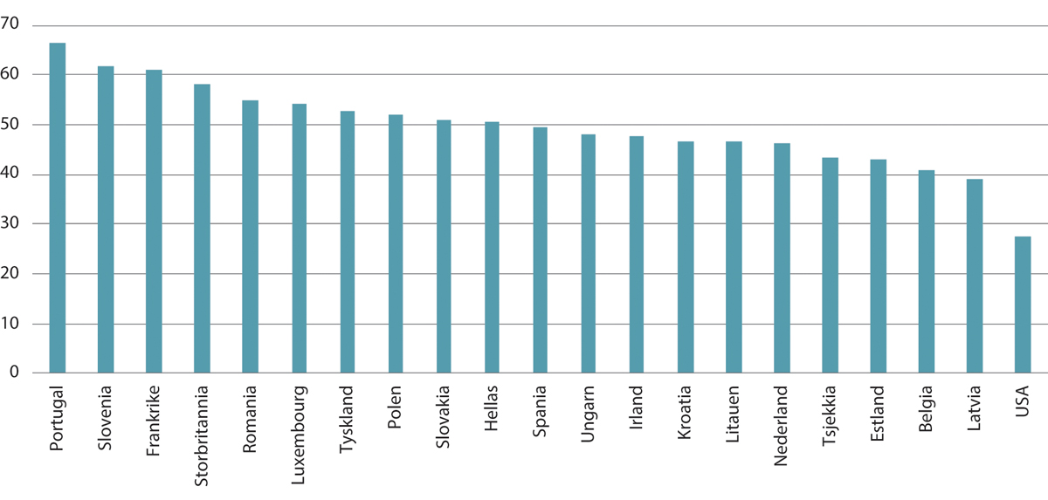
          - Lovfestet minstelønn som andel av medianlønn. Heltidsansatte. Prosent. 2022
Kilde: OECD.
Nivået på disse minstelønningene faller dermed under 2/3 av medianlønnen (for heltidsansatte). De norske allmenngjorte satsene utgjør til sammenlikning mellom 50 og 83 prosent av avtalt medianlønn for heltidsansatte. De ligger altså i stor grad høyere enn de lovfestede minstelønningene i EU.
I en del europeiske land har det vært en klar økning i minstelønnsnivået sammenlignet med medianlønnen siden 2000. Eksempelvis har minstelønnen i Storbritannia i denne perioden økt fra 41 til 58 prosent, i Portugal fra 49 til 66 prosent og i Spania fra 37 til 50 prosent, som andel av medianlønnen. I de fleste nye EU-land har det også vært en økning. Frankrike har hatt en stabil høy minstelønn rundt 60 prosent, mens minstelønnen i USA har falt sammenlignet med medianlønnen. Sammenligner vi minstelønnsnivåene i kjøpekraftsjusterte termer, endrer rekkefølgen mellom landene seg noe. Da har Frankrike og Tyskland de høyeste minstelønnsnivåene, mens en del land i Øst-Europa faller lenger ned på listen, se figur 10.17. USA plasserer seg fortsatt ganske langt nede, men over enkelte av EU-landene.
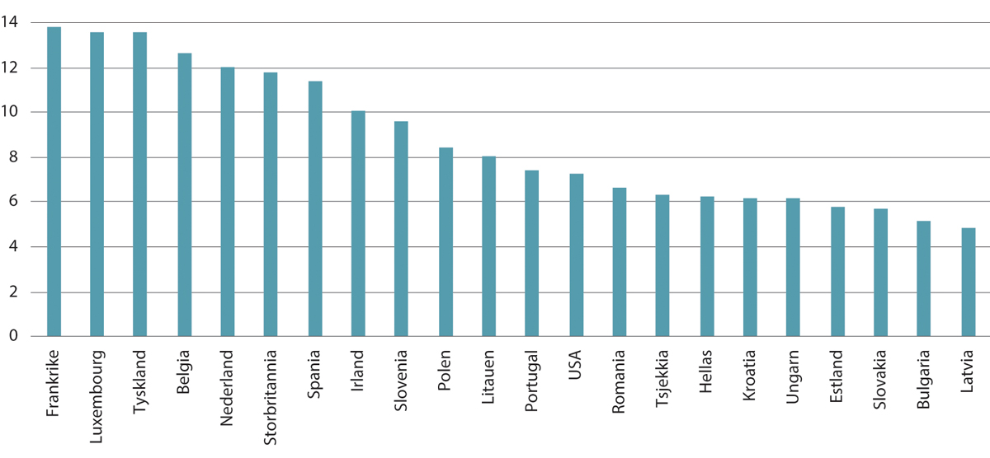
          - Nivået på lovfestet minstelønn. Kjøpekraftsjustert timelønn. Dollar. 2022
Kilde: OECD.
Den siste tiden med høy inflasjon har det vært økende bevissthet om at særlig lavtlønte grupper kan få store utfordringer når priser på viktige og nødvendige varer øker mer enn lønningene. ILO har pekt på at minstelønninger i en del land ikke holder tritt med prisstigningen (ILO, 2022). Både ILO og OECD har tatt til orde for at minstelønnssatser bør indekseres jevnlig for at ikke lavtlønte grupper skal miste kjøpekraft.

Lovfestet minstelønn og andre lønnsgulv
I dag er det flere land i Europa som både opererer med allmenngjøring av tariffavtaler og lovfestet minstelønn. Eksempelvis kombinerer Belgia, Nederland og Frankrike allmenngjøring med lovfestet minstelønn. Den lovfestede minstelønnen er høyere i Frankrike enn i Nederland og Belgia, se figur 10.16 og 10.17. Den lovfestede minstelønnen samsvarer ofte med laveste nivå i de kollektive avtalene, mens avtalene også ofte fastsetter høyere tariff etter erfaring, alder og ansvarsområder (Oldervoll & Svarstad, 2018).
I Tyskland ble lovfestet minstelønn innført i 2015 på bakgrunn av stort omfang av lave lønninger. I 2014 var Tyskland blant de europeiske landene med høyest andel lavtlønte. 22,5 prosent av de ansatte hadde en lønn under 2/3 av medianlønnen i landet i 2014 (Eurostat, 2021). 11,4 prosent av tyske arbeidstakere lå på eller under satsen som ble ny minstelønnssats fra 1. januar 2015. I tidligere Øst-Tyskland gjaldt det så mange som hver femte arbeidstaker (Jordfall & Nymoen, 2016). Før dette hadde Tyskland basert seg på tariffavtaler og en mer begrenset bruk av allmenngjøring, samtidig som avtalefriheten for lønn ble tungt vektlagt (Oldervoll & Svarstad, 2018). Tyskland opplevde imidlertid i sterk grad fallende tariffavtaledekning og stadig lavere organisasjonsgrad fra 1990-tallet (OECD, 2019c). Etter gjenforeningen mellom Øst-Tyskland og Vest-Tyskland fikk landet en raskt voksende lavlønnssektor, som det viste seg svært vanskelig å motvirke med det allmenngjøringsinstituttet som eksisterte.
Jordfald og Nymoen (2016) peker på at den bransjespesifikke forhandlingsmodellen man opererer med i Skandinavia, gir gode økonomiske og sosiale utfall, og at forhandlingsmodellene i disse landene fortsatt har bred oppslutning fra både partene og myndighetene. Som kapittel 6 viste, er lønnsforskjellene i nordiske land også mindre enn i flertallet av europeiske land og omfanget av lavlønn er lavere i nordiske land enn i en del andre vestlige land selv om omfanget her også har økt.
Jordfald og Nymoen (2016)) beregnet hvor mange lønnstakere i Norge over 20 år som ville falle innenfor en hypotetisk norsk lovfestet minstelønn på samme relative nivå som den tyske minstelønnen. Den lovfestede tyske minstelønnen tilsvarte på innføringstidspunktet 48 prosent av medianlønnen for heltidsansatte, altså lavere enn allmenngjorte satser i Norge. De fant at en slik minstelønn i 2012 ville berørt 1,7 prosent av de norske lønnstakerne. I etterkant har lavlønnsandelen i Norge økt noe, se kapittel 6, men bruken av allmenngjøring er også utvidet, se figur 10.13.
Oldervoll og Svarstad (2018) gir også en litteraturgjennomgang av forskningen på ulike former for minstelønnsreguleringer og effekten på lønnsfordelingen. De viser til at internasjonale studier som sammenligner de tre typene minstelønn (avtale, allmenngjøring og lovfesting) tyder på at alle går sammen med reduserte lønnsforskjeller. Bildet fra forskningen er betydelig mer uklart når det gjelder hvordan de ulike minstelønnsreguleringene virker sammen. Komplementerer disse hverandre, eller kan de også motvirke hverandre når det gjelder å løfte bunnen? Noe forskning indikerer at når minstelønnen avtales mellom partene i arbeidslivet på bransjenivå, blir nivået på denne relativt til medianlønnen i gjennomsnitt høyere enn dersom den reguleres i lov. Enkelte argumenterer samtidig for at lovfestet minstelønn kan supplere kollektive forhandlinger. Samtidig er det indikasjoner på at høy lovfestet minstelønn kan ha bidratt til ytterligere nedgang i avtaledekning og kollektive forhandlinger i enkelte land. I Nederland ser det også ut til at en lav lovfestet minstelønn kan ha trukket de laveste satsene i minstelønnsreguleringene i tariffavtalene ned. Myndighetene har ved flere anledninger krevd at partene senker de tariffavtalte satsene ned mot den nasjonale lovfestede minstelønnen, blant annet av sysselsettingshensyn. I Frankrike har man sett at den lovfestede minstelønnen forplanter seg oppover i lønnsfordelingen helt opp mot medianen. Dermed endres lønnsforskjellene under medianen seg mindre enn minstelønnshevingen skulle tilsi.
Avtalebaserte systemer for minstelønn er mer fleksible enn lovfestede minstelønninger ved at de ofte differensierer minstelønnssatser etter sektor og bransje eller kjennetegn ved arbeidstakerne som alder og erfaring. Det kan gi rom for høyere lønn for enkelte grupper og samtidig større fleksibilitet nedover i møte med kriser og omstillingsbehov. I den norske debatten er det også lagt stor vekt på et ønske om å bevare at lønnsdannelsen i hovedsak er partenes ansvar. Frykten for at minstelønningene kan fungere vel så mye som et tak som et gulv, slik de nederlandske erfaringene tyder på, er også vektlagt.
Det er bred enighet om at for å opprettholde at tariffavtalene skal kunne ta hovedansvaret for å regulere lønnsgulvet, er det nødvendig med høy organisasjonsgrad og tariffavtaledekning. Dølvik (2022) har pekt på at åpne jobbmarkeder med økt lavlønnskonkurranse krever sterkere lønnsgulv enn tidligere og at det er en utfordring at de med sterkest beskyttelsesbehov faller utenom avtalesystemet. Fallende organisasjonsgrad i mange land og økt innvandring har gjort både allmenngjøring av tariffavtaler og lovfestet minstelønn mer aktuelt. Samtidig er det en bekymring at en eventuell lovfestet minstelønn kan trekke i retning av lavere organisasjonsgrad i arbeidslivet.
Både partene i arbeidslivet og norske myndigheter har vært klare i sin vurdering av at lovfestet minstelønn i Norge verken er nødvendig eller ønskelig.

Utvalgets vurderinger
De fleste europeiske land har tiltak mot lave lønninger. Slike tiltak omfatter både minstelønnssatser i tariffavtaler, spesifikke allmenngjorte satser fra kollektivavtaler og lovfestet minstelønn.
I Norge, som i de andre nordiske landene, er det de kollektivt avtalte lønnssatsene som regulerer minstelønningene. Lønnssatsene er gjennomgående på et høyere nivå sammenlignet med medianlønnen enn lovfestet minstelønn er i land som har det. Rammen for den koordinerte norske lønnsdannelsen er frontfagsmodellen, og lønnsdannelsen i Norge skjer i hovedsak gjennom kollektive avtaler (tariffavtaler). I Norge har inntektspolitiske prioriteringer hos noen av partene historisk bidratt til at lavtlønte grupper har blitt prioritert.
Virkemidler som lavlønnstillegg og heving av tariffavtalens minstelønnssatser trekker i retning av høyere prosentvis lønnsvekst for de lavest lønte. Det er ikke ensbetydende med at de lavest lønte får sterkere lønnsvekst enn andre. En betydelig del av lønnsveksten i privat sektor bestemmes ved lokale forhandlinger, der forhandlingsstyrke og virksomhetenes situasjon har stor betydning. Grupper som har fått særlige kronetillegg i de sentrale forhandlingene er i stor grad grupper som enten ikke har lokal forhandlingsrett eller som ofte har fått små lokale tillegg.
Tariffoppgjørene har betydning også for arbeidstakere som ikke er organisert eller som jobber i virksomheter uten tariffavtale. Det kan både skje direkte, ved at arbeidsgiver velger å legge deler av tariffavtalen til grunn eller ved at lønnssatser allmenngjøres, og mer indirekte, gjennom at arbeidsgivere konkurrerer om arbeidskraften. Det er samtidig tegn til at den normdannende virkningen av tariffavtalen i områder med mye lavlønn har blitt svakere de siste to tiårene.
Betydningen av forhandlingssystemet kan avhenge både av hvor mange og av hvem som er organisert. Hvis områder med mye lave lønninger ikke er dekket av tariffavtaler mens bedre lønte områder er det, kan det trekke i retning av at økt forhandlingsstyrke betyr at midten av lønnsfordelingen løftes relativt til både topp og bunn. Det samme vil være tilfelle dersom lavere organisasjonsgrad blant de lavest lønte innebærer at de prioriteres lavere av organisasjonene. I tariffbundne norske virksomheter er det samtidig slik at alle arbeidstakere innenfor omfangsbestemmelsene lønnes etter tariffavtalen.
Både på arbeidstaker- og arbeidsgiversiden er det en blanding av direkte nytte-kostnadsvurderinger og mer prinsipielle vurderinger som påvirker valget om organisering eller ikke.
Norge, Finland og Island bruker i tillegg allmenngjøring som virkemiddel mot lavlønn, i likhet med en rekke andre europeiske land. Ordningen griper inn i den ellers frie lønnsdannelsen og setter til side avtalefriheten om lønn. Ordningen innebærer imidlertid at det ikke skal allmenngjøres mer av tariffavtalen enn det som er nødvendig for å oppnå formålet med loven. Ordningen ser ut til å ha bidratt til å løfte de lavest lønte i de allmenngjorte områdene.
Ingen av de nordiske landene har lovfestet minstelønn, mens dette spiller en viktig rolle i mange EU-land. Både partene i arbeidslivet og norske myndigheter har vært klare i sin vurdering av at lovfestet minstelønn i Norge verken er nødvendig eller ønskelig.
Avtalebaserte systemer for minstelønn er mer fleksible enn lovfestede minstelønninger ved at de ofte differensierer minstelønnssatser etter sektor og bransje og sikrer en viss lønnsutvikling for ansatte over tid og ved økt kompetanse. Slik differensiering kan også speiles i allmenngjøringen. Minstelønnssystemene i tariffavtalene i privat sektor bygger på at det i tillegg skal være lokale forhandlinger. Kriteriene for disse innebærer at ulike forhold mellom bransjer og virksomheter ivaretas. Slike avtalte minstelønnssatser kan gi rom for høyere lønn for enkelte grupper. Det kan også gjøre det lettere å holde igjen på lønnsveksten for alle eller berørte grupper ved økonomiske kriser og omstillingsbehov.
I den norske debatten er det også lagt stor vekt på et ønske om å bevare at lønnsdannelsen er partenes ansvar. Frykten for at lovfestede minstelønninger kan fungere vel så mye som et tak som et gulv, er også vektlagt. Samtidig er det bred enighet om at det er nødvendig med høy organisasjonsgrad og tariffavtaledekning for at tariffavtalene både direkte og gjennom sin normdannende rolle også framover skal kunne ta hovedansvaret for akseptable lønninger for de lavest lønte. Det er også bred enighet om at den norske allmenngjøringsordningen er et nødvendig og nyttig supplement.

Utvalgets tilrådinger om tiltak og indikatorer

Innledning
Mandatet til utvalget handler i stor grad om å kartlegge og analysere ulike forhold knyttet til lavlønn for å vurdere omfang og utvikling. Mandatet er også tydelig på at utvalget skal vurdere og gi anbefalinger om indikatorer som skal kunne brukes framover. Når det gjelder tiltak og endringer i virkemiddelbruk for å redusere omfanget av lavlønn, er dette noe mandatet åpner for at utvalget kan foreslå.
Utvalget har i tidligere kapitler kartlagt utvikling og omfang av lavlønn i Norge med utgangspunkt i mandatet. I dette kapittelet følger utvalgets overordnede vurderinger og anbefalinger. I punkt 11.2 presenteres utvalgets vurderinger og anbefalinger av tiltak med betydning for omfanget av lavlønn. Utvalget er særlig bedt om å vurdere bruken av lavlønnstillegg, allmenngjøringsordningen og tiltak som kan påvirke tariffavtaledekningen. Utvalgets vurderinger og anbefalinger om mål og indikatorer for lavlønn, mer varig lavlønn og lønnsfordeling følger i punkt 11.3. I punkt 11.4 følger en vurdering av økonomiske og administrative konsekvenser knyttet til anbefalingene, før utvalgets vurderinger oppsummeres i punkt 11.5.

Utvalgets vurderinger og anbefalinger om tiltak

Kunnskapsgrunnlaget
Utvalget har i tråd med mandatet lagt vekt på å framskaffe et grundig kunnskapsgrunnlag. Utvalgets indikatorer for lønnsspredning og lavlønn, som er omtalt i punkt 11.3, bør kunne være et godt utgangspunkt for å danne seg et bilde av lønnsforskjeller og omfang av lavlønn i Norge. Større omfang av lavlønn og økte forskjeller mellom de laveste og høyeste lønningene siden slutten av 1990-tallet gir grunn til å følge med på utviklingen videre. Både press på organisasjonsgrader og tariffavtaledekning, innvandringsstrømmer og framvekst av nye tilknytnings- og arbeidsformer på tvers av land har utfordret nedre del av lønnsfordelingen. Utvalget tilrår at partene i arbeidslivet og myndighetene sammen blir enige om egnede arenaer for å drøfte utviklingen av lavlønn. Det tekniske beregningsutvalget for inntektsoppgjørene (TBU) ser allerede i dag på andelen av heltidsansatte som tjener under 85 prosent av industriarbeiderlønn (85Ind), lønnsutviklingen for lønnsdesilene og utviklingen i lønnsforskjeller ved bruk av Gini-koeffesienten, både generelt og spesifikt mellom menn og kvinner. Utvalget vil peke på at TBU kan utvide sin analyse av lønnsutviklingen med de anbefalte indikatorene. Det ville muliggjort en større bevissthet om utviklingen og gitt årlige oppdateringer direkte i grunnlaget for lønnsoppgjøret som partene og myndighetene er omforente om. Det kan også være aktuelt at Arbeids- og inkluderingsdepartementet omtaler utviklingen i indikatorene i egne dokumenter, eksempelvis i den årlige budsjettproposisjonen. Det kan gi en annen lesekrets enn den TBU henvender seg til og utfylle omtalen av arbeidsmarkedet som gis der i dag.
Utvalget har, innenfor rammene av dette utvalgsarbeidet, initiert noen mindre prosjekter og ny statistikk som kaster lys over omfang og utvikling, samt kjennetegn ved lavtlønte. Institutt for samfunnsforskning (ISF) har analysert utviklingen av lav yrkesinntekt i alternative tilknytningsformer (Cools mfl., 2024). Statistisk sentralbyrå (SSB) har gjennomført et prosjekt som har sett på reallønnsutviklingen for lønnstakere etter inntektsdesiler når man tar hensyn til ulikt forbruksmønster, se Lian og Nygård (2024). SSB har også beskrevet sammenhengen mellom lønnsevne og lavlønn i ulike næringer, se Brathaug mfl. (2024). I tillegg har SSB bidratt med to rapporter (Grini mfl., 2023a og 2023b) og ny statistikk om lavlønn som sammen har lagt mye av grunnlaget for beskrivelsene i denne rapportens kapittel 6 og 7.
Utvalget har også sett på litteraturen som tar for seg monopsonimakt og betydningen av fagforeninger og tariffavtaler, se kapittel 9. Denne litteraturen kan bidra til forståelsen av hvorfor vi i Norge har klart å kombinere relativt høye lønninger for de lavest lønte med høyere samlet sysselsetting enn i mange andre land. Forskningen finner at i deler av det norske arbeidsmarkedet har virksomhetene en potensiell mulighet til å trekke lønningene ned (monopsoni). Fagorganisering og tariffavtaler motvirker samtidig effekten av arbeidsgivers monopsonimakt for organiserte grupper. Det gjelder både generelt og mer spesifikt for lavtlønte grupper som omfattes av forhandlinger basert på kollektive tariffavtaler. Internasjonale studier indikerer at arbeidsgivers markedsmakt generelt har større betydning for enkelte arbeidstakergrupper, eksempelvis innvandrere. Det kan også påvirke omfanget av alternative tilknytningsformer som midlertidige stillinger. Litteraturen om monopsoni i arbeidsmarkedet er et forskningsområde i rask utvikling, og det er foreløpig begrenset med empiri på norske forhold generelt, og i lavlønnssegmentet spesielt. Utvalget ser det som ønskelig med mer forskning om betydningen av monopsoni i den norske lønnsdannelsen og for ulike grupper av arbeidstakere. Slik forskning vil kunne være nyttig for vurderinger rundt behovet for virkemidler og eventuelt hvilke virkemidler som er relevante.
Utvalget har avdekket en del sammenhenger i statistikk og i forskningslitteraturen, både når det gjelder lavlønnsomfang og kjennetegn ved lavlønn, samt betydningen av tariffavtaler og fagorganisering på lønn. Denne litteraturen skiller i begrenset grad mellom samvariasjon og årsakssammenhenger. Utvalget vil derfor anbefale mer kunnskap om årsakssammenhenger på dette området for å bidra til en bedre forståelse av mekanismene som bidrar til og kan forhindre lavlønn.
Utvalgets mandat er avgrenset mot helserelaterte ytelser og arbeidsinkludering i stort, som var tema blant annet i Sysselsettingsutvalget (NOU 2019: 7; NOU 2021: 2). Utvalget vil likevel peke på at en del personer veksler mellom perioder med lav lønn i arbeidslivet og perioder utenfor med offentlig inntektssikring. Disse personene vil kunne ha andre utfordringer enn det utvalget har lagt vekt på. Det kan være relevant å undersøke nærmere om lavtlønte har hyppigere overgang til helserelaterte ytelser enn andre arbeidstakergrupper eller i større grad veksler mellom arbeid og ytelser. Tilgangen på lavtlønte jobber kan i noen tilfeller gi en enklere inngang til arbeidslivet for personer med helseutfordringer. Samtidig vil helseproblemer kunne forårsakes eller forverres av enkelte typer jobber. Dette er en sammensatt problematikk utvalget ikke har gått inn i, men gjerne hadde sett at hadde vært mer belyst.

Kompetansepolitikken
Kompetanse er viktig i det norske arbeidslivet. Et generelt høyt kompetansenivå i samfunnet bidrar til å øke lønnsomheten av hver arbeidstime. Både ordinær utdanning og et kompetansefremmende arbeidsliv bidrar til det.
Det at kompetansenivået er høyt, bidrar også til å løfte verdien av arbeidskraft lengst ned i lønnsfordelingen. Små lønnsforskjeller betyr også at lavtlønnet arbeidskraft i Norge er relativt kostbar sammenlignet med land der lønnsforskjellene er større. Det gir arbeidsgiver insentiver til å investere i kompetansen til personer med kort utdanning.
En jevn lønnsfordeling og høye minstelønninger innebærer samtidig at den forventede inntekten til den enkelte arbeidstaker i relativt liten grad påvirkes av å tilegne seg ny kompetanse. Det fører isolert sett til at arbeidstakere har mindre insentiver til å investere i humankapital enn i andre land. Lave kostnader ved å finansiere studier for den enkelte trekker i motsatt retning og bidrar isolert sett til å øke avkastningen. Bhuller mfl. (2017) finner at økt utdanning resulterer i høyere lønn over livsløpet også i Norge, særlig i den nedre delen av utdanningsfordelingen.
Med økende omstillingstakt og endrede behov i samfunnet, ser utvalget det som viktig at partene og myndighetene bygger opp under kompetanseheving for arbeidstakerne gjennom etter- og videreutdanning. Utvalget imøteser derfor også Kompetansereformutvalgets arbeid. Kompetansereformutvalget har fått som mandat å utrede hvordan staten og partene i arbeidslivet kan legge bedre til rette for omstilling og læring i arbeidslivet, gitt overordnete mål om høy og stabil sysselsetting, å motvirke økende ulikhet og å sikre kompetansen arbeidslivet trenger.
Det kan likevel ikke være sånn at løsningen på lavlønn er at alle skal utdanne seg vekk fra lavlønnsjobbene. Det er behov for at også disse jobbene utføres, og de må ha en akseptabel lønn.

Lavlønnstillegg og andre mekanismer for å heve de laveste lønningene
Det er helt sentralt i den norske lønnsmodellen at ansvaret for lønnsdannelsen og gjennomføringen av lønnsforhandlingene ligger hos tariffpartene. Slik tilpasses lønnsutviklingen sektorer, næringer og bransjer i størst mulig grad. Den norske lønnsmodellen gir også stor grad av tilpasning til lokale forhold og lønnsevnen i virksomhetene i privat sektor.
Mandatet nevner spesifikt lavlønnstillegg, men det er bare ett av flere tillegg og mekanismer som er viktige for lønninger i nedre del av lønnsfordelingen. Det er også andre viktige mekanismer i lønnsforhandlingene rettet mot de laveste lønningene som for eksempel kronetillegg på lønnssatser. Utvalget har gitt en beskrivelse av betydningen av tariffmessige virkemidler for lavlønn i kapittel 10. Utvalget vil peke på at disse tariffmessige virkemidlene er viktige både for lønnsutviklingen i tariffområdene og for det øvrige arbeidslivet ved å sette en standard også for virksomheter uten tariffavtale. Virkemidler for å prioritere lavere lønte i de avtaledekkede områdene bør etter utvalgets syn bevares.
Et høyere nivå på de laveste lønningene kan begrense sysselsettingen i visse næringssegmenter og føre til at bedrifter som ikke klarer å holde tritt med lønnsveksten må omstilles eller legges ned. Det er dels en ønsket effekt. Koordinert lønnsdannelse bidrar til en god produktivitetsutvikling nettopp ved at de minst produktive virksomhetene omstiller seg eller utkonkurreres og at arbeidskraft og kapital dermed frigjøres for mer produktive virksomheter. Økt lønnsnivå nederst i lønnsfordelingen tvinger også fram investeringer i både teknologi og kompetansehevende tiltak som kan øke bedriftens produktivitet og gi grunnlag for lønnsvekst, se omtale i punkt 11.2.2.
I lønnsforhandlingene er det mange hensyn å ta, ulike interessegrupper som står mot hverandre og ulike utfordringer i hvert område. Slike forhold har de berørte partene selv best forutsetninger for å vurdere, og utvalget har ikke sett det som hensiktsmessig å komme med anbefalinger som går inn på hvordan partene konkret skal prioritere innenfor sine områder.

Allmenngjøringsordningen
Det framgår i kapittel 10 at den norske allmenngjøringsordningen er forholdsvis smal sammenlignet med tilsvarende ordninger i andre land. Et særtrekk ved den norske ordningen er at behovet for allmenngjøring er eksplisitt knyttet opp mot om det foreligger forskjellsbehandling mellom norske og utenlandske arbeidstakere.
Utvalget mener ordningen er dynamisk og har evnet å tilpasse seg endringer i arbeidsmarkedet løpende. Ordningen lener seg i stor grad på partene i arbeidslivet. Allmenngjøring er stadig blitt tatt i bruk i nye næringer, uten at det har vært behov for endringer i loven. Behovet for å videreføre allmenngjøringsforskrifter vurderes jevnlig ved at partene må begjære ny allmenngjøring når det inngås ny tariffavtale. Tariffnemnda vurderer da om det er grunnlag for å videreføre allmenngjøringen.
Utvalget mener allmenngjøringsordningen bidrar til å opprettholde et akseptabelt lønnsgulv i bransjer der det er mye arbeidsinnvandring og krevende å holde fagorganisering og tariffavtaledekning oppe. Allmenngjøringsforskriftene gjelder alle ansatte i virksomheter som er omfattet. De gjelder dermed også arbeidstakere som er tilknyttet virksomheten som midlertidig ansatte, innleide eller utsendte arbeidstakere. Ordningen fungerer godt og etter hensikten. Utvalget vil peke på at ordningen var langt mer kontroversiell da den først ble tatt i bruk. Over tid har både arbeidstaker- og arbeidsgiversiden fått mer erfaring med ordningen og ser seg i hovedsak tjent med den. Med svært få unntak har allmenngjøring i et område blitt videreført når det først har vært innført. De senere årene har det også vært lite stridigheter rundt ordningen.
Utvalget ser ikke behov for endringer i ordningens karakter. Utvalget vil likevel presisere at god kontroll og effektive tilsyn er viktig for at ordningen skal fungere best mulig. Det foregår fortsatt underbetaling under gjeldende allmenngjorte satser, og utvalget mener det kan være rom for forbedring av kontroll og tilsyn. Utvalget kjenner til at Arbeidstilsynet har styrket innsatsen på dette området og at Arbeids- og inkluderingsdepartementet har hatt innspillsmøter og dialog med partene i arbeidslivet om hvordan ordningen fungerer. I forbindelse med den prosessen har flere av partene kommet med forslag til justeringer i ordningen. Å sikre god etterlevelse i de allmenngjorte områdene er en kontinuerlig og viktig oppgave.
Utvalget har drøftet om det særegne formålet i den norske allmenngjøringsordningen knyttet til forskjellsbehandling av utenlandske arbeidstakere kan være uheldig. Skulle en komme i en situasjon der svært få arbeidstakere er innenlandske, kan det muligens gjøre det utfordrende å påvise forskjellsbehandling og underbetaling. Samtidig kan ikke utvalget se at dette i praksis har vært en utfordring så langt. Utvalget vil dermed ikke komme med forslag til endringer i loven nå, men mener at myndighetene og partene løpende bør vurdere om allmenngjøringsordningen fungerer tilfredsstillende.

Tiltak for å styrke det organiserte arbeidslivet
Utvalget har funnet at lavlønnsomfanget er mindre i tariffbundne enn i ikke-tariffbundne virksomheter. Det kan ha sammenheng med andre kjennetegn ved virksomhetene eller arbeidstakerne som virksomhetenes størrelse og næringstilknytning og de ansattes alder. Det er også tenkelig at virksomheter som går godt, i større grad inngår tariffavtaler. Utvalget har samtidig funnet indikasjoner på at partssamarbeid og organisering gir produktivitetsforbedringer og dermed bedre lønnsevne.
Lønnsdannelsen hever de laveste lønningene desto mer effektivt jo høyere organisasjonsgraden og tariffavtaledekningen er blant lavtlønte (Vlandas, 2018). Det er derfor en utfordring at de med jobber i de laveste lønnsdesilene i mindre grad er fagorganiserte enn andre, særlig gjelder dette for de 10 prosent lavest lønte. Lav organisering er et hinder for å kunne kreve tariffavtaler i virksomhetene.
Hvis lavtlønte i liten grad utgjør medlemsmassen i det organiserte arbeidslivet, vil det kunne legge press på de omfordelende mekanismene i lønnsoppgjørene. Lavere tariffavtaledekning i lavtlønte bransjer vil også trolig svekke den normdannende virkningen av tariffavtalen for lønnsgulvet. Utvalget mener derfor at både partene og myndighetene bør arbeide for at organisering og tariffavtaledekningen bedres blant lavtlønte grupper. Økt inkludering av lavtlønte i det organiserte arbeidslivet kan bidra til at interessene til denne gruppen ivaretas bedre i lønnsoppgjørene, noe som kan gi en selvforsterkende effekt i rekrutteringen til organisering.
Flere må bidra i arbeidet for økt organisasjonsgrad. Arbeidstakerorganisasjonene må ta et hovedansvar for å opprettholde og øke rekrutteringen blant lavtlønte grupper i sine områder. De bør også jobbe for å rekruttere flere arbeidsinnvandrere i tillits- og lederverv. Rekrutteringsarbeidet blant lavtlønte grupper er imidlertid ressurskrevende på grunn av særlig høy gjennomtrekk, lavere kunnskapsnivå om arbeidslivsmodellen og rettigheter, samt språkbarrierer i lavtlønte bransjer. Samtidig kan arbeidstakere i disse bransjene kreve mer oppfølging fra organisasjonene i form av rådgivning og juridisk bistand. I lys av dette foreslår utvalget også at myndighetene samarbeider med arbeidstaker- og arbeidsgiverorganisasjonene om aktiviteter for å øke tariffavtaledekningen og organisasjonsgraden i lavtlønte bransjer. Aktivitetene kan rettes både mot virksomheter i arbeidsgiverorganisasjonene og forbund i arbeidstakerorganisasjonene gjennom bransjeprogram eller på annen måte, og mot å rekruttere nye grupper.
Slike aktiviteter kan omfatte både informasjonstilbud, rekrutteringstiltak og opplærings- og organiseringstiltak rettet mot å skape stabil organisering og velfungerende partsforhold lokalt. Slike tiltak kan fremme produktivitet i de aktuelle næringene, bidra til økt organisasjonsgrad og motvirke lavlønn.
Det bør også jobbes bredere med å forbedre informasjon til ulike grupper om den norske arbeidslivsmodellen og hvor man kan organisere seg, slik også rapporten fra arbeidsgruppen om organisasjonsgradene i arbeidslivet (Arbeidsgruppe om organisasjonsgradene i arbeidslivet, 2021) pekte på. Arbeidsgruppen var særlig opptatt av tiltak for å nå ut til elever i videregående opplæring, studenter i høyere utdanning, nye i arbeidsmarkedet, utenlandske arbeidstakere og ansatte i bransjer med lav organisasjonsgrad. Disse målgruppene vil i stor grad favne lavtlønte. I arbeidsgruppens rapport er det lagt opp til at partene selv og partene sammen med myndighetene bør samarbeide om videre oppfølging på dette området i to- og trepartsarenaer. Det er i rapporten også vist til undervisningsopplegg som partene i fellesskap har utarbeidet. Lavlønnsutvalget foreslår at denne partssammensatte arbeidsgruppen gjenopprettes for å foreslå konkret hvordan arbeidet for å bedre tariffavtaledekningen og organisasjonsgradene blant lavtlønte skal organiseres og følges opp i praksis.
Utvalget vil framheve et potensial for å øke organisasjonsgraden ved informasjons- og rekrutteringsarbeid ute på arbeidsplassen blant nyansatte. I spørreundersøkelser oppgir mange uorganiserte at grunnen til at de ikke er organisert, er at de ikke er blitt spurt. Utvalget mener det er rom for at arbeidsgiver- og arbeidstakersiden i større grad kan jobbe sammen for at nyansatte orienteres om aktuelle fagforeninger i virksomhetene. Også de uorganiserte virksomhetene bør bidra til slik informasjonsformidling. Alle nyansatte i virksomheter som er medlem i en arbeidsgiverorganisasjon, bør få en informasjonspakke om fagorganisering og den norske arbeidslivsmodellen. Det bør også framgå hvor man kan henvende seg for å få mer informasjon. Dette bør også gjelde små virksomheter. Det er særlig viktig å nå unge arbeidstakere og nye innvandrere. Arbeidsgiverorganisasjonene kan også tydeligere peke på fordelene med å ha tariffavtale i virksomheten. Inngåelse av tariffavtaler kan i tillegg bidra til økt organisasjonsgrad på arbeidstakersiden.
Ulike offentlige informasjonskanaler vil også være relevante. Integrerings- og mangfoldsdirektoratets side «Ny i Norge» samler informasjon fra offentlige myndigheter til nyankomne flyktninger og innvandrere i Norge. Også Arbeidstilsynet har informasjon og kampanjer om rettigheter til allmenngjort lønn og andre arbeidsvilkår i Norge tilgjengelig på flere språk. Det bør tilstrebes at informasjonen er lett tilgjengelig, forståelig og koordinert. Utvalget viser også til at Arbeidsinnvandrerutvalget (NOU 2022: 18) trakk fram et ryddig og organisert arbeidsliv generelt som et sentralt tiltak for bedre integrering av arbeidsinnvandrere i Norge. Utvalget var imidlertid delt i om retten til opplæring i norsk og samfunnskunnskap, herunder opplæring om norsk arbeidsliv, burde utvides til alle arbeidsinnvandrere. Regjeringens stortingsmelding om integrering (Meld. St. 17 (2024)), tar også til orde for en styrket politikk for å bedre integrering av arbeidsinnvandrere i Norge. Ifølge meldingen vil regjeringen jobbe for at arbeidsinnvandrere får tilgang til korrekt, klar og lett tilgjengelig informasjon om rettigheter og plikter i det norske arbeidslivet. Regjeringen vil også vurdere å gi arbeidsinnvandrere og deres familier rett til opplæring i norsk og samfunnskunnskap.
Utvalget vil også peke på treparts bransjeprogrammer for å fremme et seriøst arbeidsliv i renhold, servering, transport og bilpleie og verkstedsvirksomhet. Dette er nyttige fora for å diskutere utfordringer knyttet til lønn og andre arbeidsvilkår i enkeltbransjer. Programmene danner en felles ramme rundt partenes og myndighetenes innsats. Bransjeprogrammene kan også være nyttige kanaler for å drøfte og iverksette kompetansetiltak.
Utvalget har overordnet drøftet mer direkte økonomiske støtteordninger for å styrke det organiserte arbeidslivet og tariffavtaledekningen. Utvalget vil framheve at et seriøst og organisert arbeidsliv er et kollektivt gode. Det kan begrunne offentlig støtte som bidrar til økt organisering og tariffavtaledekning. To slike viktige støtteordninger er skattefradrag for fagforeningsmedlemskap og medlemskontingent til arbeidsgiverorganisasjoner, og det offentlige bidraget til finansiering av avtalefestet pensjon (AFP) i privat sektor. Disse ordningene er generelt utformet, men kommer også lavtlønte grupper til gode.
AFP er tariffestede ordninger. Det betyr at de mange lavtlønte som er ansatt i ikke-tariffbundne virksomheter i privat sektor, ikke har AFP. AFP-ordningen i privat sektor bygger på et trepartssamarbeid mellom arbeidsgiverorganisasjoner, arbeidstakerorganisasjoner og staten. Staten dekker en tredel av pensjonsutgiftene til AFP-ordningen, mens foretakene som er tilsluttet ordningen dekker kollektivt to tredeler. AFP-ordningen har også vilkår for ytelsen som gjør at mange arbeidstakere i tariffbundne virksomheter faller utenfor ordningen. Beløpet tariffbundne virksomheter som er tilsluttet fellesordningen for AFP, betaler inn, er knyttet til ansatte på et gitt tidspunkt og ikke til hvor mange av virksomhetens ansatte som kvalifiserer til AFP. For virksomhetene der få kvalifiserer til ordningen, betyr det at kostnaden ved å ha tariffavtale blir høy relativt til ubundne virksomheter, samtidig som få av deres ansatte får nytte av ordningen. Dette innebærer svakere insentiver til å organisere seg og inngå tariffavtale på både arbeidsgiver- og arbeidstakersiden i disse bransjene. Utvalget vil peke på at en bedre kobling mellom tid i tariffvirksomhet og mottak av AFP kan styrke insentivene til å organisere seg og inngå tariffavtale. Det vil kunne bidra til økt organisasjonsgrad i lavt organiserte bransjer med høy forekomst av lavlønn i privat sektor.
Utvalget har også vurdert muligheten for at tariffavtaler initieres av andre enn de fagorganiserte arbeidstakerne. Blant annet foreslo Dølvik (2022) å vurdere kravet til andel eller antall arbeidstakere som må være fagorganisert for å kreve at det inngås tariffavtale i virksomheten. I dag gjelder det et krav om at 10 prosent av arbeidstakerne er fagorganisert for å kreve tariffavtale i hovedavtalene i privat sektor. Det er mulig at opprettelse av tariffavtale kan bidra til økt organiseringsgrad i virksomheten, men dette er usikkert. Samtidig vil det ikke være heldig med tariffavtaler som svært få arbeidstakere står bak. Det vil gjøre det krevende å etablere og mobilisere arbeidstakere til den medarbeiderinvolveringen som kreves i oppfølging av tariffavtalen og annen dialog mellom arbeidsgiver og arbeidstakergrupper. Allerede i dag er det utfordrende å mobilisere tillitsvalgte i tariffbundne virksomheter med lav fagorganisering.
Innenfor offentlige anbud stilles det krav om lønns- og arbeidsvilkår i tråd med enten allmenngjøringsregelverket eller aktuell landsdekkende tariffavtale i bransjen. Utvalget vil ikke støtte å stille krav om inngått tariffavtale ved offenlige anbud, slik enkelte har foreslått (Dølvik, 2022). Et slikt forslag kan være i strid med EØS-avtalen fordi det vil stenge noen virksomheter ute, og kan dessuten ha uheldige konsekvenser for konkurranseforholdene i markedet ved for eksempel i større grad å utestenge små og mellomstore virksomheter.
Et annet tema som har vært drøftet er lovreguleringer som gir mer fleksibilitet for virksomheter bundet av tariffavtaler. Norge har unntaksbestemmelser i arbeidsmiljøloven når det gjelder arbeidstidsbestemmelser for virksomheter som har inngått tariffavtale. Ved innstrammingen i innleiereglene våren 2023, ble det samtidig åpnet for at arbeidsgiver og tillitvalgte som til sammen representerer et flertall av den arbeidstakerkategorien innleien gjelder, kan inngå avtale om tidsbegrenset innleie. Det er et vilkår at virksomheten er bundet av tariffavtale inngått med fagforening med innstillingsrett etter arbeidstvistloven. Slik lovgivning kan fremme tariffavtaledekning, men må også balanseres mot andre hensyn.

Tiltak rettet mot alternative tilknytningsformer
Utvalget finner at det er høyere forekomst av lavlønn blant midlertidig ansatte og ansatte i utleievirksomhet enn blant alle ansatte. Utvalget har ikke kunnet vurdere årsakssammenhenger på dette området fullt ut, men forskning kan tyde på at noe av forskjellene er årsakssammenhenger (Cools mfl., 2024). Omfanget av lav yrkesinntekt i alternative tilknytningsformer har samtidig holdt seg forholdsvis stabilt de siste 15 årene. Totalt sett er også omfanget av alternative tilknytningsformer i arbeidsmarkedet lavt og stabilt. Utvalget kan derfor ikke se at utviklingen i alternative tilknytningsformer har hatt stor betydning for lavlønnsutviklingen i Norge. Det vil likevel kunne være interessant å se nærmere på utviklingen i enkeltsektorer.
De siste årene har adgangen til mer alternative ansettelsesformer blitt strammet inn. Den generelle adgangen til midlertidig ansettelser er blitt fjernet, og det er innført regler med sikte på å unngå at reelle arbeidstakere defineres og behandles som selvstendige næringsdrivende. Det har også blitt etablert en tydelig formulering i lovverket om at hovedregelen for ansettelse er heltid og at behovet for ansettelse i deltidsstilling må dokumenteres skriftlig. Samtidig har ny EU-lovgivning klargjort at selvstendig næringsdrivende uten egne ansatte kan forhandle kollektivt med sine oppdragsgivere for å bedre sine lønns- og arbeidsvilkår uten at dette er i strid med konkurranselovgivningen. Denne endringen får blant annet betydning for personer som jobber via digitale plattformer (plattformøkonomi) og andre selvstendige i en arbeidssituasjon som er sammenlignbar med å være ansatt, men formelt har en annen tilknytting til virksomheten (European Commission, 2022). De nye retningslinjene er også blitt førende for håndhevingen av den norske konkurranseloven (Konkurransetilsynet, 2022).
Også fagforeningene har utviklet sitt tilbud rettet mot frilansere og selvstendig næringsdrivende. Blant annet har LO etablert LO selvstendige, som er et samarbeid mellom LO-forbund som organiserer frilansere og selvstendig næringsdrivende.
Utvalget vil understreke at både arbeidstakere og arbeidsgivere kan ha behov for og ønske om mer fleksibilitet og risiko/mulighet for gevinst enn det som er det vanlige i arbeidslivet. Det er imidlertid problematisk om slik alternativ organisering har opphav i ønsker om å unngå lovregulering og avlønning som arbeidstaker. Legitime hensyn må her veies mot ønske om forutsigbarhet og beskyttelse.
Utvalget foreslår ikke tiltak på disse områdene nå, men understreker at hele, faste stillinger er og fortsatt skal være hovedregelen i norsk arbeidsliv. Det er også grunn til å følge med på utviklingen framover. Endringer i arbeidsmarkedet kan skje fort, og særlig er det er grunn til å følge med på om gjeldende regelverk omgås.

Valg av indikatorer

Kriterier for valg av indikatorer
I samfunnsvitenskap brukes indikatorer for å angi eller beskrive forhold som er for kompliserte eller for kostbare å måle direkte (Dahlum & Grønmo, 2020). Lønnsspredning og lavlønn er komplekse tema som kan belyses på en rekke forskjellige måter. En del av dem framgår av kapittel 6. Utvalget har benyttet flere indikatorer for måling av lavlønn, men disse skal ikke tolkes normativt.
Utvalget framhever at en god indikator først og fremst må fange kjernen i det spørsmålet vi er interessert i, og gi en beskrivelse av tilstanden og endringer over tid. Det krever tidvis flere supplerende indikatorer for å gi et godt bilde. Samtidig er formålet nettopp å kunne gi et enkelt og forståelig innblikk i komplekse sammenhenger. Utvalget mener derfor det er fornuftig å velge ut et begrenset antall indikatorer som følges over tid og supplere med mer utfyllende indikatorer med noe lengre mellomrom.
Indikatorene må også fortelle brukerne noe. Det betyr at de hjelper brukeren til å gjøre seg opp en oppfatning av om tilstanden er tilfredsstillende eller bekymringsfull og om utviklingen går i ønsket retning. Det kan enten oppnås ved at indikatorene kan gis en intuitiv tolkning eller ved at indikatoren er egnet til sammenligning. Det er en fordel å bruke indikatorer som også er i bruk i forskning, utredning, analyse og statistikkproduksjon. Det vil gjøre det lettere å forstå og tolke indikatoren for flere, og å sammenligne funn.
Det relevante sammenligningsgrunnlaget vil ofte være tilsvarende tall for andre land eller andre tidspunkter. I andre sammenhenger kan man sammenligne mellom næringer eller andre undergrupper, se eksempler i kapittel 7. Også indikatorer som har en intuitiv tolkning, vil gi mer mening om de kan relateres til noe annet. At indikatorene er tilgjengelig for andre land og i lange tidsserier er derfor et hensyn utvalget vektlegger.
I en del sammenhenger vektlegges at indikatorer kan knyttes direkte til politiske valg eller at de skal sette tallfestede mål for utviklingen fram i tid. Utvalget oppfatter ikke at mandatet legger opp til den typen indikatorer og mener heller ikke selv det er hensiktsmessig på området.
Lønnsspredning og lavlønn er viktige temaer i flere sammenhenger. Noen ganger er det viktig at informasjonen kan oppdateres raskt og hyppig. I andre sammenhenger vil det viktigste være utviklingstrekk over noe lengre tid, og da vil aktualitetshensynet ofte være mindre avgjørende.
Samlet sett vil utvalget derfor vektlegge at de foreslåtte indikatorene ikke er for mange, og at de er:
- Relevante
- Lette å tolke
- Sammenlignbare over tid, mellom land og mellom grupper
- Etablerte i bruk
Disse kriteriene har likhetstrekk med kvalitetskriteriene for standarden for offisiell statistikk i Det europeiske statistiske system (EES 2017 og Zhang mfl., 2021) og med kriteriene i NOU 2005: 5 Enkle signaler i en kompleks verden – Forslag til et nasjonalt indikatorsett for bærekraftig utvikling, men er tilpasset utvalgets problemstilling.

Valg av lønnsbegrep og analyseenhet
Lønnsbegrep
Utvalget er i mandatet bedt om å kartlegge nivå på og utvikling over tid for lønnsforskjeller og lavlønn. Den enkeltes forbruksmuligheter vil i tillegg til egen lønn avhenge av blant annet skatter, overføringer, andre former for inntekt som kapitalinntekt eller næringsinntekt, subsidierte offentlige tjenester, forsørgerbyrde og andre husholdningsmedlemmers inntekter. Dette oppfatter utvalget i hovedsak som utenfor mandatet, se nærmere omtale i kapittel 2. Et viktig unntak er at vi er bedt om å se på betydningen av tilknytningsformer som er nære substitutter til å være lønnstakere. Da er det nødvendig å se på mer omfattende inntektsbegreper, se nærmere omtale i kapittel 8.
Det er i mandatet ikke definert hvilket lønnsbegrep utvalget skal se på. Lav lønnsinntekt kan skyldes få arbeidede timer. Utvalget har i all hovedsak vurdert lønn som avlønning for arbeidsinnsats, og dermed vært opptatt av lønn for gitt arbeidstid. Utvalget har derfor regnet om faktisk lønn for deltidsansatte til hva som ville vært utbetalt for en tilsvarende heltidsstilling (årsverk eller heltidsekvivalent lønn). Det gjør det mulig å sammenligne lønnsnivåer på tvers av stillingsprosenter og ulikt arbeidstidsomfang. Utvalget tilrår at dette skillet mellom lav lønn for gitt arbeidstid og lav arbeidstid holdes klart også i andre analyser.
Statistikken som presenteres i kapittel 6 og 7, er basert på Statistisk sentralbyrås (SSBs) lønnsstatistikk. Den er bygget opp omkring de europeiske forordningene for måling av lønn, i tillegg til at nasjonale behov knyttet til blant annet lønnsforhandlinger er ivaretatt. Se for eksempel Grini (2020) for detaljer om denne. Lønnsbegrepet som brukes, er i utgangspunktet begrenset til å omfatte kontante ytelser for avtalt arbeid, og er noe smalere enn for eksempel i nasjonalregnskapet. I lønnsbegrepet som benyttes i denne rapporten inngår fastlønn, timelønn, uregelmessige tillegg og bonuser, med mindre annet er presisert. Naturalytelser, overtids- og utgiftsgodtgjørelser og lignende ytelser inngår ikke i lønnsbegrepet. Videre beregnes lønn kun for avtalt arbeidstid. Dette tilsvarer månedslønnsbegrepet som benyttes i SSBs lønnsstatistikk og representerer altså en pris på avtalt arbeidstid. Overtidsgodtgjørelse inngår i statistikken som egen lønnsvariabel, men inngår ikke i månedslønnen.
Fra og med 2015 er datagrunnlaget til statistikken basert på opplysninger fra a-ordningen. A-ordningen er en samordnet rapportering av lønns- og ansettelsesopplysninger til Skatteetaten, NAV og SSB, regulert av a-opplysningsloven. Fra 1997 til 2015 var lønnsstatistikken basert på en blanding av utvalg og fulltelling for månedene september og oktober. Statlige og kommunale virksomheter ble fulltelt, mens privat sektor ble dekket av utvalg.
Analyseenhet
En del personer jobber deltid, og en del personer har flere jobber. Analyser av arbeidsmarkedet kan derfor ta utgangspunkt i 1) jobber, 2) årsverk (heltidsekvivalenter, altså jobber regnet om til hele stillinger) eller 3) lønnstakere.
En jobb er i statistikken definert som et arbeidsforhold som kompenseres i form av lønn eller lignende. En person kan inneha flere jobber. Når man tar utgangspunkt i jobber som analyseenhet fanger man opp alle jobbene som finnes i arbeidsmarkedet. Dette er en fordel. Jobber er også den mest sentrale analyseenheten for lønnsstatistikken til SSB, og begrepet er lett å forstå. Bruk av jobber som analyseenhet vil legge like mye vekt på en deltidsstilling, stor eller liten, som en heltidsstilling. Ved å bruke jobber som analyseenhet kan man ikke følge personer over tid, da jobben eksisterer uavhengig av hvem som innehar den. Dette gjør denne analyseenheten lite egnet til å si noe om personers mobilitet i arbeidsmarkedet.
En annen mulighet er å ta utgangspunkt i årsverk eller heltidsekvivalenter. Også her er jobb den sentrale enheten, men vi tar hensyn til den avtalte arbeidstiden. Dermed er det mengden avtalt arbeidstid som vektlegges, og resultatene blir det samme om arbeidet er organisert som to 50 prosent-stillinger eller som én heltidsstilling. Dette er vanlig ved for eksempel beregninger av desilfordelinger. Det innebærer at like mye avtalt arbeidstid fordeles til hvert desil. Heller ikke årsverk er egnet for å følge personer over tid, og er derfor ikke egnet til å si noe om mobilitet i arbeidsmarkedet.
En tredje mulighet er å ta utgangspunkt i lønnstakeren. Ved bruk av lønnstakere som analyseenhet følger analysene vanligvis hovedarbeidsforholdet. Det har betydning hvis en lønnstaker har flere jobber. Da følges bare den viktigste jobben til individet, vanligvis identifisert ved jobben med størst stillingsprosent (mest avtalt arbeidstid). Som oftest er det også den jobben som gir mest i lønn. En person som har flere jobber, vil derfor bare bli fulgt gjennom den ene jobben. Dermed blir en del jobber utelatt. Dette er en ulempe for utvalgets problemstillinger fordi bijobbene kan være viktige i analysen av lavlønn. Fordelen med individtilnærmingen er at man kan følge personen over tid, uavhengig av om personen bytter jobb. I analyser der man ønsker å si noe om mobilitet eller vil se på hvordan lønnstakere beveger seg i lønnsfordelingen over tid, er dette nødvendig.
I hovedsak anbefaler utvalget at analysene tar utgangspunkt i årsverk. Det fanger opp en større del av arbeidsmarkedet sammenlignet med lønnstakere, og gir et mer fullstendig bilde når man gjør årlige analyser. Utvalget mener også det gir bedre informasjon om hvordan arbeid betales i arbeidsmarkedet enn ved å se på antall jobber direkte, ved at to 50 prosent-stillinger teller likt som én full stilling.
I noen tilfeller er det ønskelig å følge en person over lengre tid, blant annet i undersøkelsen av mer varig lavlønn. I løpet av noen år bytter mange personer jobb og får endret lønn. Dette er mulig å følge når vi ser på lønnstakeren, via det til enhver tid gjeldende hovedarbeidsforholdet.

Indikatorer for lønnsspredning
Ulikhet handler om spredning. Vi ønsker å si noe om avstanden mellom ulike lønninger. Å beskrive dette på en god måte krever som oftest flere ulike mål. Ulikhetsmål kan kategoriseres i tre typer:
a. Ulikhetsmål som nytter informasjon om alle lønningene som inngår i datagrunnlaget
b. Mål som sammenligner forskjellige grupper, for eksempel ved å måle andelen av lønnsummen tilhørende aktuelle grupper
c. Avstandsmål som måler forholdet eller avstanden mellom punkter i fordelingen, eksempelvis avstanden mellom desilgrenser eller avstanden til median
De forskjellige målene gir ulike perspektiver og supplerer hverandre. Selv med et godt utvalg av mål og uavhengig av hvilke man velger å se på, vil det som oftest kreves tilleggsinformasjon om lønnsfordelingen for å kunne avgjøre presist hvor endringer i ulikhet stammer fra.
Indikator for hele lønnsfordelingen
Figur 1.11 gir et intuitivt og helhetlig bilde av hele lønnsfordelingen, dvs. av hvordan lønn er fordelt i arbeidsmarkedet. Hvert punkt angir andelen av årsverkene som har en lønn i 60 000-kroners intervallet fra punktet nedenfor til dette punktet. Eksempelvis har 15 prosent av årsverkene en lønn mellom 420 000 kroner og 480 000 kroner. Det er lett å få et raskt inntrykk av at de fleste har lønninger i midten av fordelingen, de lave lønningene er ganske konsentrert, mens de høye lønningene er spredt utover et større område. Når man ser på utviklingen over flere år, er det lett å få et bilde av om det har blitt flere eller færre med henholdsvis lave, midlere eller høyere lønninger. Små endringer fra ett år til neste vil likevel ikke være tydelige i et slikt oversiktsbilde. Det kan gjøre tolkningen krevende.
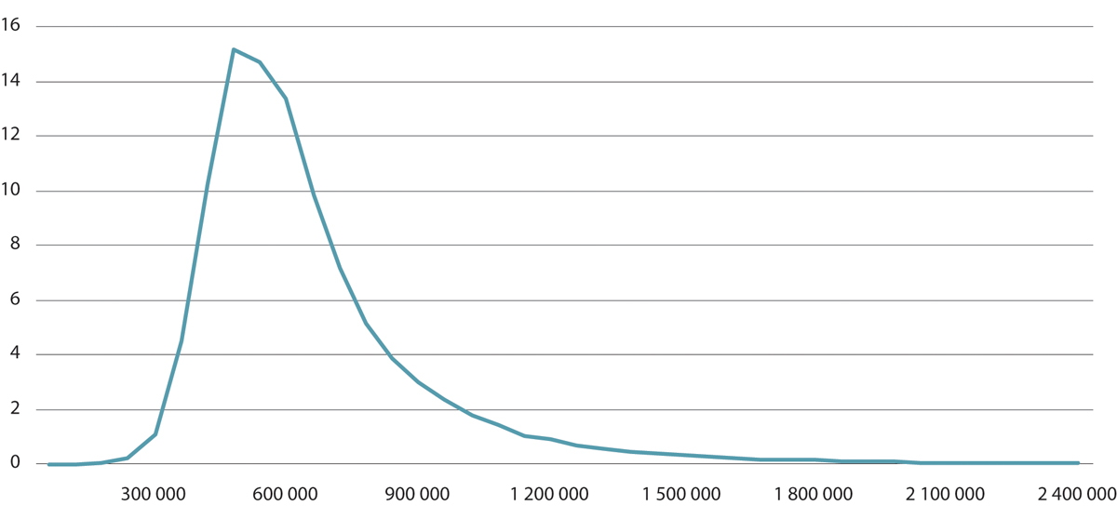
          - Lønnsfordeling. Årsverk. Kun i jobb, uten lærlinger. Andel i prosent per 60 000-kroners intervall. 2022
Kilde: Statistisk sentralbyrå.
Lønnsfordelingen kan også oppsummeres i ett tall. Gini-koeffesienten er et eksempel på et slikt mål. Den er altså et ulikhetsmål av type a. Gini-koeffisienten ligger i intervallet mellom 0 og 1, hvor 0 indikerer at alle tjener like mye, mens tallverdien 1 indikerer at én enkelt person tjener alt. En av fordelene med Gini-koeffisienten er at alle lønningene som undersøkes, inngår i beregningen av koeffisienten. Det gjør målingen robust for tilfeldige endringer i ytterpunktene eller midten av fordelingen. Samtidig er Gini-koeffisienten mer følsom for endringer i midten av fordelingen enn tilsvarende endring i ytterpunktene i fordelingen. Dersom endringen fra et år til et annet først og fremst skjer blant jobber med de aller høyeste eller laveste lønningene, vil Gini-koeffesienten underkommunisere endringen i ulikhet. Tilsvarende endring nærmere midten av fordelingen, vil få noe større utslag. Utviklingen i Ginikoeffisienten sier ikke noe om hvor i fordelingen endringen har skjedd. Dersom Gini-koeffesienten for eksempel øker med 10 prosent fra ett år til det neste, vet vi ikke om dette er på grunn av at de rikeste har dratt fra resten eller om det er de lavtlønte som henger igjen.
Gini-koeffisienten er et av de mest brukte målene på ulikhet. Samtidig er det ingen intuitiv tolkning av tallet. For de fleste er det vanskelig å forstå hva det vil si at lønnsfordelingen i Norge i 2023 hadde en Gini-koeffisient på 0,208. Det er mulig å gi en forklaring på tallet, men flere andre mål har enklere tolkninger. I tillegg er ikke internasjonale tall på Gini-koeffesienter for lønn systematisk tilgjengelig, slik de er for inntekt.
Det finnes også andre mål som oppsummerer hele lønnsfordelingen i ett mål for ulikhet. Et eksempel på dette er Hoover-indeksen. Denne indeksen tar utgangspunkt i hvor mange prosent av den totale lønnsummen som må omfordeles for full utjevning av lønnsnivået. Hoover-indeksen er imidlertid et mindre brukt mål enn Gini-koeffisienten og har mange av de samme svakhetene som Gini. Den prosentvise veksten i lønnsulikhet i den perioden vi har undersøkt, er omtrent den samme om man bruker Gini-koeffisienten eller Hoover-indeksen (Grini mfl., 2023b).
Gini-koeffesienten gir relevant informasjon om lønnsforskjeller, men ikke særlig informasjon om lavlønn. Ved mer generelle analyser av lønnsforskjeller, vil den likevel være relevant. Gini-koeffisientene er etablert i bruk og er godt egnet til å følge utviklingen over tid og eventuelt til sammenligninger mellom grupper i Norge. Den er derimot ikke så lett å tolke, og internasjonale tall for lønn er vanskelig tilgjengelig.
Mål som sammenligner grupper
For å gå nærmere inn på ulike deler av lønnsfordelingen, er det behov for mål som sammenligner forskjellige grupper (type b). Desilfordelinger er et slikt mål. En desilfordeling sorterer alle jobber etter lønn og viser hvor mye lønn som tilfaller de 10 prosent lavest lønte årsverkene, de neste 10 prosent og så videre, se figur 11.2. Det er altså like mye arbeidstid bak hvert desil. Det er også mulig å lage en tilsvarende prosentilfordeling, det vil si en fordeling i hundre grupper i stedet for ti.
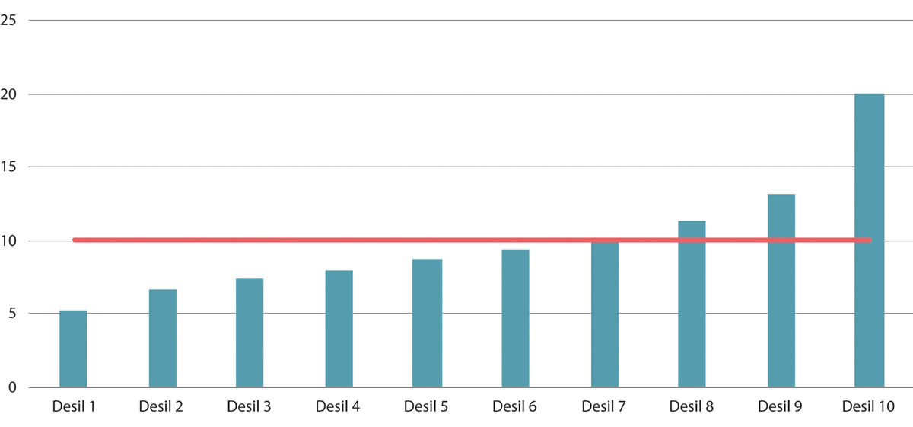
          - Andel av lønnssum etter lønnsdesil. Årsverk. Alle jobber. Prosent. 2023
Kilde: Statistisk sentralbyrå.
Andelen som tilfaller hvert desil, lar seg lett sammenligne med tilfellet «total likhet», der alle desilene mottar 10 prosent av lønnsummen hver. Indikatoren er også godt egnet til å si noe om hvor i lønnsfordelingen endringer skjer, og også små endringer vil være synlige.
Samtidig krever desilfordelingen at man ser på flere tall samtidig, og velger hvilke som skal vektlegges, framfor å få utviklingen oppsummert i ett enkelt tall. Desilfordelinger er et veletablert statistisk begrep, men de er mindre brukt utenfor fagmiljøene. Det er også begrenset tilgang på tall for internasjonale sammenligninger.
Desilfordelinger bidrar altså med relevant informasjon på et mer detaljert nivå enn Gini-koeffesientene. De er relativt enkle å tolke, er middels etablerte i bruk, og tilgangen på internasjonale tall er begrenset. Utvalget tilrår å følge med på andelen av lønnssummen som tilfaller ulike desiler, for å vise hele lønnsfordelingen.
Mål som sammenligner desilgrenser
Mål av type c tar utgangspunkt i bestemte punkter i fordelingen. Disse målene forteller også hvor i fordelingen avstanden har vokst seg større eller blitt mindre. Samtidig tar de ikke opp i seg all informasjon fra lønnsfordelingen, og er derfor mindre komplette mål.
Slike forholdstall bygger gjerne på desil- eller prosentilfordelingene omtalt i forrige avsnitt. En mulighet er å regne ut forholdet mellom gjennomsnittene i ulike grupper, for eksempel forholdet mellom gjennomsnittet i den høyest lønte desilen og gjennomsnittet i den lavest lønte desilen S10/S1. Alternativt kan man se på forholdstall mellom desilgrensene. Eksempelvis er P90/P10 forholdet mellom 1) grenseverdien som skiller de 10 prosent høyeste fra resten, og 2) grenseverdien som skiller de 10 prosent laveste fra resten. Forskjellen består altså i om man sammenligner gjennomsnitt eller grenser. Utvalget velger å begrense seg til én av disse siden de er såpass like. En fordel med S10/S1 framfor P90/P10, er at denne ikke utelater verdiene i ytterkantene av fordelingen. Det er viktig i analyser av høye lønninger, men har mindre betydning for lave lønninger. Spredningen helt nederst i lønnsfordelingen er mindre enn spredningen helt på toppen, samtidig som statistikken inneholder en del feilobservasjoner. Bruk av grenseverdier gjør det også enkelt å sammenligne utviklingen i ytterkantene med medianen. Eksempelvis er P50/P10 forholdet mellom medianen og grensen mellom første og andre desil. Denne er lett å tolke: P50/P10=2 innebærer at medianlønnen er dobbelt så høy som lønnen på grensen mellom desil 1 og 2. Grenseverdiene er også mer brukt i internasjonal statistikk og forskning, og utvalget har derfor valgt å vektlegge denne typen mål framfor sammenligninger av gjennomsnitt. For å få et bilde av for eksempel avstanden fra de aller lavest lønte opp til desilgrensen, er det nyttig å se på andelen av lønnsummen som tilfaller ulike desiler, som et supplerende mål.
Utvalget har også vurdert P50/P05 for å gå enda nærmere inn på de aller laveste lønningene. Når man kommer så langt ned i lønnsfordelingen er det imidlertid en del støy som gjør målet vanskeligere å tolke. I tillegg er dette et mindre brukt mål, både internasjonalt og i andre sammenhenger.
For årlige rapporteringer anser derfor utvalget P50/P10 som en godt egnet indikator. Den gir relevant informasjon, er lett å tolke, er etablert i internasjonal bruk og kan sammenligne utvikling og tilstand over tid, mellom land og mellom grupper.

Indikatorer for lavlønn og mer varig lavlønn
Omfang av lavlønn
Hva som oppfattes som lavlønn vil avhenge av hva som er vanlig lønn i samfunnet rundt. I analyser av lavinntekt er én vanlig tilnærming å ta utgangspunkt i hvilket forbruk som er nødvendig for å opprettholde en levestandard som anses som god nok. I Norge lager for eksempel forbruksinstituttet SIFO et referansebudsjett (Austgulen mfl., 2024). Referansebudsjettet tar utgangspunkt i hva som er vanlig nøkternt forbruk og tar hensyn til at forskjellige typer hushold krever budsjetter av ulike størrelser for å ha samme levestandard.
Den andre vanlige tilnærmingen til lavinntekt er å sette en relativ grense. Det er dette utvalget mener er mest hensiktsmessig for lønn. Det er nødvendig å velge én, ev. noen få, grense(r) for at informasjonen skal gi mening. Da ligger det ikke nødvendigvis noen normativ vurdering bak – verken at lønninger over er «høye» eller at lønninger under er «uakseptable». Grensen er snarere nettopp en indikator, altså noe som peker i retning av om omfanget av lønninger på et lavt nivå øker eller reduseres. En slik relativ grense er enkel å beregne og enkel å sammenligne på tvers av land.
Det finnes flere mulige relative grenser. TBU presenterer tall for andelen av heltidsansatte som tjener 85 prosent av gjennomsnittlig industriarbeiderlønn (85Ind) eller mindre. Utgangspunktet for denne grensen har vært utmåling av særlige tillegg til enkelte overenskomster i privat sektor, samt innretningen av enkelte garantiordninger. Historisk har denne grensen vært brukt i norske analyser av omfanget av lavlønn, se for eksempel NOU 1993: 17 Levekår i Norge. Både selve grensen og lønnsbegrepet har opphav i forhandlingssfæren. TBU har i sine rapporter fulgt utviklingen i denne indikatoren for heltidsansatte.
OECD ser på forekomsten av lønninger under 2/3 av medianlønnen (2/3M) i noen sammenhenger, mens de i andre sammenhenger benytter en grense på ½ medianlønn. Gjennomsnittstall for lønn påvirkes en god del av at noen få har veldig høye lønninger. Medianlønnen er derfor mer representativ for hva som er «vanlig». I norske forskningsarbeider, analyser og utredninger fra de siste årene er både 2/3M og 85Ind benyttet som mål på lavlønn. I tillegg benyttes mer eller mindre snevre mål av «de lavest lønte», altså de som er nederst i lønnsfordelingen. I internasjonal forskning brukes i hovedsak 2/3M.
Hvilken grense som velges, har stor betydning for hvor mange som faller inn under lavlønnsdefinisjonen, se figur 11.3. Siden lønnsfordelingen er sammenpresset rundt disse nivåene, vil selv små endringer i grensene for lavlønn kunne inkludere eller ekskludere mange jobber. Valg av grense kan dermed også påvirke forskjellene mellom land. Utviklingen over tid påvirkes vanligvis mindre.
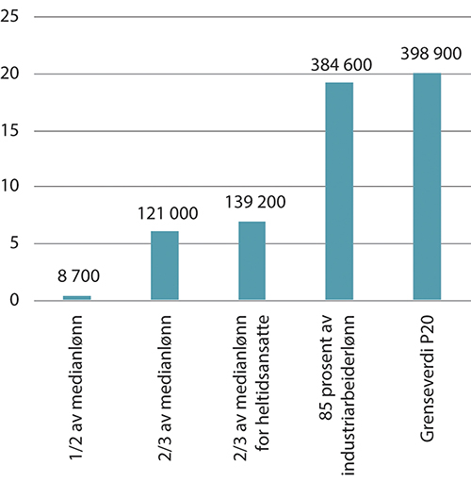
          - Andel i prosent og antall årsverk under utvalgte grenseverdier for lav lønn. Kun i jobb. 2022
Kilde: Statistisk sentralbyrå.
2/3 av medianlønnen utgjør en relativt lav lønn, og det er lett å forstå hva en slik relativ grense betyr. Den supplerer TBUs tall på en nyttig måte. Det er en indikator som er mye brukt i forskning og i andre internasjonale sammenligninger. I tillegg gjør denne indikatoren det mulig å følge utviklingen over tid, i forskjellige grupper og på tvers av land. Utvalget mener derfor 2/3 av medianlønn bør være en sentral indikator for lavlønn. Samtidig er det også viktig for utvalget å se på flere indikatorer. Andelen heltidsansatte med lønn under 85 prosent av industriarbeiderlønn er en indikator med lang historie, og utvalget legger vekt på at denne indikatoren videreføres. I mange tilfeller har de to indikatorene vist tilsvarende utvikling og kjennetegn.
2/3M-avstanden
Siden lønnsfordelingen er så bratt i intervallet rundt 2/3M, vil små endringer i medianlønnen kunne gi store endringer i andelen under denne lavlønnsgrensen. For å begrense utslagene av den litt tilfeldige grenseverdien, kan en indikator for omfanget av lavlønn suppleres med informasjon om fordelingen under grensen.
2/3M-avstanden er en slik indikator. 2/3M-avstanden beskriver avstanden opp til lavlønnsgrensen for jobbene som faller under grensen. Dette kan måles med utgangspunkt i gjennomsnittslønnen eller medianlønnen til de som er under grensen. Et høyt tall innebærer at mange har en lønn langt under grensen. Et lavt tall vil si at mange ligger rett under grensen.
Utvalget oppfatter denne avstanden som nyttig tilleggsinformasjon til en ren omfangsindikator. 2/3M-avstanden er samtidig et relativt komplisert begrep å tolke, og det er så vidt utvalget er kjent med, ikke etablert i bruk internasjonalt eller vanlig i forskningssammenheng. SSB publiserer imidlertid tall over avstanden opp til lavinntektsgrensen på samme måte som her foreslås for lønn. Kompleksiteten kan tilsi at det primært er aktuelt å følge med på 2/3M-avstanden hvis man ønsker å forstå og forklare endringer i lavlønnsomfang.
Mer varig lavlønn
Mange opplever lav lønn i korte perioder av livet. Det har ofte både andre årsaker og konsekvenser enn lav lønn over lengre tid. Mer varig lavlønn vil være en indikator på at færre lykkes i å bevege seg i lønnsfordelingen over tid. Dersom lavlønnsbegrepet rommer mange som etter noen år har flyttet seg til en bedre betalt jobb, er det viktig tilleggsinformasjon. Årlige tall bør derfor med jevne mellomrom suppleres med tall for mer varig lavlønn.
Hva som er et rimelig mål på mer varig lavlønn, er ikke opplagt. Kapittel 6 omtaler hvordan personer beveger seg mellom inntektsdesiler fra 2017 til 2022 (fra Grini mfl., 2023a). I årene mellom kan personene det gjelder enten ha vært i jobb hele tiden eller vært ute av arbeidslivet. Svarstad og Dapi (2022) velger en litt annen tilnærming og definerer varig lavtlønte ved at personen må ha en timelønn på eller under lavlønnsgrensen minst tre av de siste fem årene, eventuelt i kombinasjon med å ikke ha vært lønnstaker. Ved måling av vedvarende lavinntekt er det vanlig å se på inntekt under lavinntektsgrensen i tre sammenhengende år.
Utvalget ønsker en definisjon på mer varig lavlønn som konsentrerer seg om arbeidsmarkedet. Samtidig er det vanlig at personer med lavlønn har en løsere tilknytning til arbeidslivet, og dermed kan gå inn og ut av sysselsetting. For å se bort fra overganger inn og ut av sysselsetting, kan vi sette som krav at personene vi ser på skal være i jobb gjennom hele analyseperioden. Det vil samtidig bety at utvalget kan bli lite og selektert dersom vi analyserer en lang tidsperiode. Utvalget legger vekt på å begrense denne seleksjonen, og velger derfor å supplere tilnærmingen omtalt ovenfor med å se på hvor mange som har en lønn under 2/3M i to påfølgende år.
Dette er en ny indikator, som det dermed vil være vanskelig å sammenligne internasjonalt eller med andre analyser. To år kan synes kort som mål på «varig», men gir etter utvalgets vurdering likevel god og relevant informasjon på en enkel måte. Selv med dette målet av mer varig lavlønn er det viktig å være klar over begrensningen som ligger i at enkelte faller ut av arbeidsmarkedet, se omtale i punkt 6.6. Det er likevel en annen problemstilling enn spørsmålet om lavlønn.
Kjennetegn ved lavlønn
Sammensetningen av lavlønn kan endre seg over tid, selv om det samlede omfanget er stabilt. Det gjelder både næringssammensetning og andre kjennetegn ved jobbene, og kjennetegn ved personene som innehar de lavtlønte jobbene. Slike endringer kan gi informasjon om årsakssammenhenger og kan også ha betydning for politikk på andre områder enn lønnsfastsettelsen, for eksempel skattesystem, helse, integrering, utdanning og barnevern. Det er derfor viktig å følge med på utviklingen i kjennetegn ved lavlønn, om enn med litt lengre mellomrom enn ved enkelte av de andre indikatorene.

Valg av populasjon
Arbeidsmarkedet består av personer med svært ulik tilknytning til arbeidslivet, og mange har også andre aktiviteter eller inntekter. Eksempler på dette er personer som er delvis uføre eller under utdanning. For å defineres som sysselsatt er det tilstrekkelig å arbeide én time per uke. Om alle disse personene skal inkluderes i en analyse, vil avhenge av formålet med analysen.
Utvalget har i valg av indikatorer lagt hovedvekt på å undersøke omfanget av lav lønn for personer som lever av lønnen sin og som er normalt fleksible i sitt tilbud av arbeid. Det kan tilsi å ekskludere de som ikke kun lever av lønn og som tilbyr klart mindre arbeid enn en vanlig lønnsmottaker.
Dette kan være studenter og skoleelever som typisk har inntekter fra andre kilder som stipend, ytelser eller i hovedsak forsørges av sine foreldre eller lever av lånte midler. Arbeidstilbudet er også svært begrenset av tid bundet til skole og studier. Personer som mottar helserelaterte ytelser, lever i stor grad av trygdeytelsene, og kan i begrenset grad påta seg mer arbeid. Det samme gjelder i stor grad alderspensjonister. Lærlinger er i en helt spesiell situasjon ettersom deres arbeidstid dels er definert som utdanning. Utvalget anbefaler å utelukke lærlinger fra populasjonen så langt det er mulig.
Studenter, pensjonister og personer som mottar helserelaterte ytelser, har samtidig systematisk lavere lønn enn resten av befolkningen. Det henger sammen med typen jobber de innehar. Å utelukke disse vil derfor ikke fullt ut dekke alt arbeid som faktisk utføres i Norge. Utvalget har vektlagt førstnevnte hensyn tyngst og mener det er hensiktsmessig å legge hovedvekten på populasjonen «kun i arbeid». Det vil likevel være nyttig å supplere analyser av «kun i arbeid» med analyser av alle jobber eller av de ulike ekskluderte gruppene i en del sammenhenger.
Et annet alternativ kunne vært å se på bare heltidsstillinger. Det brukes ofte internasjonalt. Det er samtidig mange som jobber deltid i Norge, og også mange deltidsjobber med høye deltidsbrøker. Å ekskludere alle disse vil etter utvalgets mening gi et for snevert bilde.
Figur 11.4 gir et eksempel på hvilken betydning valg av populasjon og analyseenhet har. Alle målene i figuren viser at omfanget av lavlønn i Norge var betydelig høyere i 2022 enn i 1997. Ulikt nivå er den tydeligste forskjellen. Omfanget av lavlønn framstår større dersom vi tar med alle jobber, enn om vi bare ser på de som er kun i jobb. Omfanget framstår også større dersom vi ser på antall jobber enn om vi ser på antall årsverk. Det følger av at lavlønn er mer utbredt blant de som jobber deltid og blant de som har andre inntekter eller aktiviteter, enn blant personer som bare jobber og som jobber heltid. Utviklingen er stort sett ganske parallell, men med et par tydelige unntak. I 2022 økte lavlønnsandelen for de som var kun i jobb, men ikke for alle. Samtidig økte sysselsettingsandelen. Alle, målt i andel jobber, skiller seg dessuten ut ved å ha økt også fra 2015 til 2021. Se nærmere omtale av betydningen av populasjon i kapittel 6.
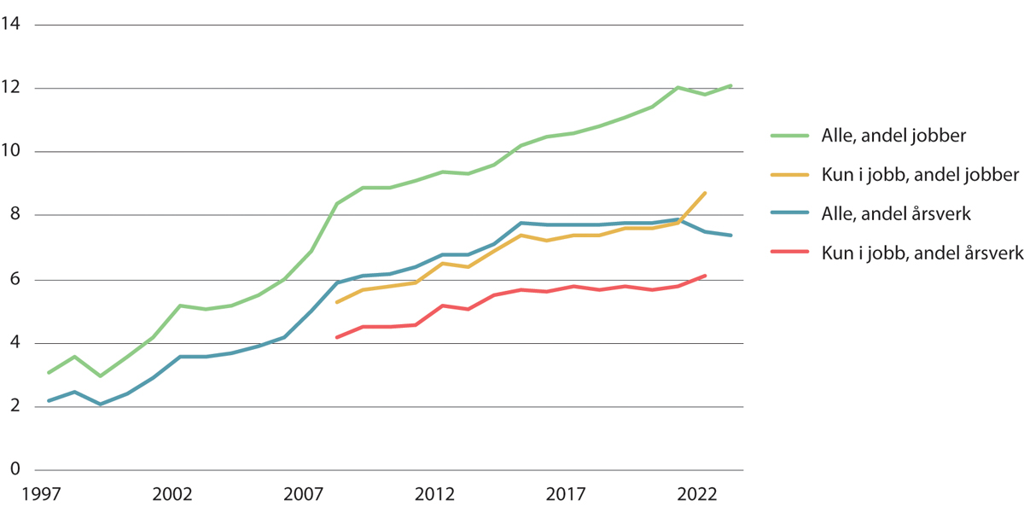
          - Andel årsverk og andel jobber under 2/3 av medianlønn.1 Alle og kun i jobb. Prosent. 1997–2022/2023
1 Det er brudd i tidsserien i 2015 grunnet overgang til a-ordningen. Tall for «kun i jobb» er ikke tilgjengelige for 2023. Lærlinger er inkludert da det ikke er mulig å skille de ut før 2017.
Kilde: Statistisk sentralbyrå.
I praksis begrenses analysene av hvilke tall som er tilgjengelige. Tall for populasjonen «kun i arbeid» er ikke tilgjengelig langt tilbake i tid eller for andre land. Ved analyser som krever lange tidsserier og internasjonale sammenligninger vil det derfor være nødvendig å bruke populasjonen «alle jobber» eller eventuelt heltidsstillinger. Populasjonen «kun i arbeid» er også avhengig av koblinger med annen SSB-statistikk. Den vil derfor være tilgjengelig senere på året enn resten av lønnsstatistikken. Årlig lønnsstatistikk oppdateres rundt februar, mens populasjonen «kun i jobb» først er klar i august/september. Dersom det er viktig å få fram tall så tidlig som mulig, kan det derfor være nødvendig å bruke «alle jobber».
For å få et fullgodt bilde vil det ofte være nødvendig å se nærmere på ulike undergrupper. Det kan for eksempel gjelde inndeling etter sektor, næring eller alder. Kapittel 7 beskriver en rekke relevante dimensjoner. Hvilke inndelinger som er viktigst, vil avhenge av problemstillingen som skal analyseres. Utvalget mener ikke det er grunnlag for å peke ut én eller to spesifikke inndelinger som bør følges fast, og anbefaler at en løpende rapportering tar utgangspunkt i tall for hele den valgte populasjonen samlet.

Økonomiske og administrative konsekvenser
Utvalgets anbefalinger er i stor grad generelle og forutsetter i de fleste tilfeller videre drøftinger. Dermed er det ingen konkrete tiltak det er hensiktsmessig å anslå økonomiske og administrative kostnader av. Utvalget har derfor i dette punktet nøyd seg med mer overordnet å vise til relevante aktører for videre oppfølging og eveventuelle rammer for finansieringen.
Utvalgets hovedanbefaling er å følge med på utviklingen av lønnsforskjeller og lavlønn ved bruk av utvalgets forslag til indikatorer. Utvalget tilrår at partene i arbeidslivet og myndighetene sammen drøfter dette i egnede arenaer. TBU nevnes som en mulig arena også for publisering av andre indikatorer enn de som publiseres per i dag. Utvalget legger til grunn at oppfølgingen kan skje innenfor gjeldende budsjettrammer.
Utvalget peker også på en del andre områder der mer utredning og forskning er ønskelig, herunder forskning på årsakssammenhenger mellom kjennetegn og betydningen av fagforeninger, tariffavtale og monopsoni for lavlønn. Dette er problem- og temaområder som det kan være interesse i forskningsmiljøene selv å utvikle prosjekter på. Arbeids- og inkluderingsdepartementet kan også ta initiativ til at slik forskning igangsettes. Kostnaden ved slike prosjekter vil variere med omfang og konkret utforming av oppdrag. Det antas at slik forskning, dersom initiert av Arbeids- og inkluderingsdepartementet, kan dekkes innenfor departementets forskningsbudsjett.
Utvalget mener både partene og myndighetene bør arbeide for et styrket organisert arbeidsliv blant lavtlønte grupper. Arbeidstakerorganisasjonene må ta et hovedansvar for rekrutteringen blant lavtlønte arbeidstakere. Det pekes samtidig på noen områder der innsatsen kan styrkes, herunder rekruttering av nyansatte i virksomheter. Hvordan man skal styrke informasjon om den norske arbeidslivsmodellen må drøftes videre av partene og myndighetene i egnede fora. Utvalget har også pekt på treparts bransjeprogrammer som gode og egnede fora å diskutere bransjespesifikke utfordringer. Samtidig vil det generelle behovet for kompetansehevende tiltak i arbeidslivet kreve trepartsinnsats på flere nivå. Utvalget legger til grunn at oppfølgingen kan skje innenfor gjeldende budsjettrammer.
For allmenngjøringsordningen foreslår utvalget ingen konkrete grep, men viser til viktigheten av kontinuerlig arbeid og effektivt tilsyn for å sikre god etterlevelse av regelverket. Arbeidstilsynet er hovedaktør for slik kontroll, og bevilgninger til etaten følges opp i de årlige budsjettprosessene. Det vises også til pågående prosess i Arbeids- og inkluderingsdepartementet om mulige justeringer i allmenngjøringsregelverket.
Utvalget har vurdert, men foreslår ikke nye tiltak rettet mot alternative tilknytningsformer nå utover å følge med på utviklingen framover. Dette er et felt Arbeids- og inkluderingsdepartementet har hatt tydelig oppmerksomhet om, og utvalget legger til grunn at departementet i sitt daglige virke vil følge opp dette.

Utvalgets vurderinger
Utvalget mener den norske økonomien og systemet for lønnsdannelse i stor grad fungerer godt når det gjelder å begrense omfanget av lavlønn. Utvalget anbefaler ingen større retningsendringer, men har i tråd med mandatet vektlagt å framskaffe et grundig kunnskapsgrunnlag.
Utvalget er særlig bedt om å vurdere bruken av lavlønnstillegg, allmenngjøringsordningen og tiltak som kan påvirke tariffavtaledekningen. Lavlønnstillegget er et av flere viktige virkemidler i lønnsforhandlingene for å gi ekstra lønnsmessig uttelling for lavtlønte grupper. Utvalget viser imidlertid til at lønnsforhandlingene og tariffmessige virkemidler som satshevinger og eventuelle ekstra tillegg primært er partenes ansvar og ser det ikke som hensiktsmessig å komme med anbefalinger på dette området. Virkemidler for å prioritere lavere lønte i de avtaledekkede områdene bør etter utvalgets syn bevares.
Utvalget har drøftet allmenngjøringsordningen. Utvalget ser at den bidrar til å opprettholde et akseptabelt lønnsgulv i bransjer med mye arbeidsinnvandring og der det er særlig krevende å holde fagorganisering og tariffavtaledekning oppe. Utvalget mener at ordningen i hovedsak fungerer godt og foreslår ingen større endringer i ordningen. For mindre justeringer av ordningen er det iverksatt et eget arbeid i Arbeids- og inkluderingsdepartementet, der partene har gitt innspill til endringer. Utvalget understreker at det kontinuerlig må arbeides for en god etterlevelse av regelverket og at Arbeidstilsynet har en viktig rolle i dette.
Utvalget mener at både partene og myndighetene bør arbeide for høy organisering og tariffavtaledekning også blant lavtlønte grupper. Arbeidstakerorganisasjonene må ta et hovedansvar for rekrutteringen blant lavtlønte arbeidstakere og bør også jobbe for å rekruttere flere arbeidsinnvandrere i tillits- og lederverv. Dette arbeidet er ressurskrevende, og også myndighetene bør prioritere aktiviteter for å øke tariffavtaledekningen og organisasjonsgraden i disse bransjene, for eksempel i form av bransjeprogram.
Utvalget ser også et potensial for bedre samarbeid mellom fagforeninger og virksomheter om å nå nyansatte. Både arbeidstaker-, arbeidsgiverorganisasjonene og myndighetene må fortsette arbeidet med å få fram fordelene ved å være tariffbundet. Myndighetene kan bidra til bedre informasjon om den norske arbeidslivsmodellen til aktuelle grupper, herunder arbeidsinnvandrere. Utvalget viser til en tidligere partssammensatt arbeidsgruppe om organisasjonsgradene i arbeidslivet forankret i Arbeidslivs- og pensjonspolitisk råd, som i juni 2021 fremmet over 20 forslag for å styrke organisasjonsgradene i Norge (Arbeidsgruppe om organisasjonsgradene i arbeidslivet, 2021). Disse forslagene bør vurderes nærmere. Utvalget foreslår at den partssammensatte arbeidsgruppen gjenopprettes for å foreslå konkret hvordan arbeidet for høy organisasjonsgrad og tariffavtaledekning blant lavtlønte grupper skal organiseres og følges opp i praksis.
Utvalget har overordnet drøftet mer direkte økonomiske støtteordninger for å styrke det organiserte arbeidslivet og tariffavtaledekningen. Utvalget vil framheve at et seriøst og organisert arbeidsliv er et kollektivt gode. Det kan begrunne offentlig støtte som bidrar til økt organisering og tariffavtaledekning.
Utvalget er i mandatet bedt om å vurdere betydningen av alternative tilknytningsformer for lavlønnsutviklingen. Utvalget har funnet at omfanget av alternative tilknytningsformer er lavt og stabilt. Det er, av andre årsaker enn lavlønn, gjennomført en rekke innstramminger i arbeidsmiljøloven for å begrense bruken av mer alternative ansettelsesformer og deltid og styrke slike arbeidstakeres rettigheter i lovverket. Utvalget vil understreke at hele, faste stillinger er og bør fortsatt være hovedregelen i norsk arbeidsliv.
Med økende omstillingstakt og behov i samfunnet, ser utvalget det også som viktig at partene og myndighetene bygger opp under kompetanseheving for arbeidstakerne gjennom etter- og videreutdanning.
Utvalget har i denne rapporten sammenstilt et bredt kunnskapsgrunnlag om lønnsforskjeller, omfang av lavlønn og kjennetegn ved lavtlønte jobber. Det vil likevel være nyttig med mer kunnskapsinnhenting på enkelte felt som det ikke har vært tid eller mandat til å gå i dybden på i denne rapporten. Det gjelder blant annet effektene for lavtlønte grupper av monopsonimakt, fagforeninger og eksistensen av tariffavtaler i det norske arbeidsmarkedet. Det kan også gjelde mer detaljerte analyser av enkeltbransjer. Utvalget anbefaler også at det ses nærmere på overganger mellom å være lavtlønt og gå inn og ut av arbeidsmarkedet.
Både store endringer i økonomien og arbeidsmarkedet som følge av internasjonale makrotrender, utviklingen av organisasjonsgrader og tariffavtaledekning og endret omfang av alternative tilknytningsformer vil kunne gi endringer i lønnsforskjeller og omfang av lavlønn framover. Selv om forskjellene og lavlønnsomfanget ser ut til å ha ligget stabilt en periode, vil det være viktig å følge utviklingen framover.
Partene i arbeidslivet og myndighetene bør sammen sørge for at det skjer en slik oppfølging. Utvalget har vurdert og anbefalt indikatorer for lønnsspredning og lavlønn som bør kunne danne et godt utgangspunkt for dette. I anbefalingene legger utvalget vekt på å velge ut få indikatorer, som likevel sammen gir et dekkende bilde av utviklingen av lavlønn og lønnsulikhet. I tillegg er det vektlagt om målene er etablerte i bruk. Dette gjør det lettere å tolke utviklingen. Også internasjonale sammenligninger er mulig ved å bruke velkjente mål.
Etablerte mål for lavlønn og ulikhet vektlegger litt ulike deler av lønnsfordelingen. Utvalget tilrår at utviklingen i andel med lønn under 2/3M, lønnsforskjellen mellom medianen og de 10 prosent lavest lønte (P50/P10) og Gini-koeffesienten for lønnsulikhet følges årlig. Minst én gang hvert fjerde år bør disse suppleres med desilfordelinger, 2/3M-avstanden, omfang av mer varig lavlønn/toårig lavlønn og kjennetegn ved lavlønnsjobber og de som innehar dem. TBU rapporterer allerede omfanget av lønn under 85 prosent av industriarbeiderlønn årlig, og utvalget anbefaler at dette videreføres.
Både valg av populasjon og valg av analyseenhet kan ha betydning for nivå på og utvikling i indikatorene. Samtidig vil det være vanskelig å orientere seg i en rapportering som sikter mot å være fullstendig langs disse dimensjonene. I de fleste tilfeller vil utviklingen i indikatorene være relativt parallell på tvers av aktuelle populasjoner og analyseenheter. Det tilsier at det i løpende rapportering bør prioriteres å gi en kortfattet oppsummering av utviklingen, herunder å velge én analyseenhet og én populasjon. Utvalget tilrår da å bruke årsverk (heltidsekvivalenter) og populasjonen «kun i jobb» der det er mulig.
Referanser
Aaberge, R., Mogstad, M., Vestad, O. L., & Vestre, A. (2021). Økonomisk ulikhet i Norge i det 21. århundre (Rapporter 2021/33). Statistisk sentralbyrå.
Abraham, K. G., Haltiwanger, J. C., Sandusky, K. & Spletzer, J. (2018). Measuring the Gig Economy: Current Knowledge and Open Issues. NBER Working paper 24950.
Acemoglu, D. (2021). Harms of AI. NBER Working Paper 29247.
Acemoglu, D., & Pischke, J. S. (1999). The structure of wages and investment in general training. Journal of political economy, 107(3), 539-572.
Acemoglu, D. & Restrepo, P. (2019). Automation and New Tasks: How Technology Displaces and Reinstates Labor. The Journal of economic perspectives, 33(2), 3-30.
Acemoglu, D. & Restrepo, P. (2022). Tasks, Automation, and the Rise in U.S. Wage Inequality. Econometrica, 90(5), 1973-2016.
Aiyar, M. S., Chen, M. J., Ebeke, C., Ebeke, M. C. H., Garcia-Saltos, M. R., Gudmundsson, T., Ilyina, M. A., Kangur, M. A., Kunaratskul, T. & Rodriguez, M. S. L. (2023). Geo-economic fragmentation and the future of multilateralism. IMF Staff Discussion Notes.
Alsos, K., Andersen, R. K. & Nergaard, K. (2023). Begrensninger på innleie av arbeidskraft (Powerpoint fra Webinar Arendalsuka). Fafo.
Alsos, K., Nergaard, K. & Svarstad, E. (2021) Arbeidsgiverorganisering og tariffavtaler (Fafo-rapport 2021:07). Fafo.
Alsos, K., Nergaard, K. & Thorbjørnsen, S. (2022). Velferdsordninger for selvstendig næringsdrivende: Utfordringer og tilpasninger (Fafo-rapport 2022:12). Fafo.
Amior, M. & Manning, A. (2021). Monopsony and the Wage Effects of Migration. CEP Discussion Paper Nr. 1690.
A-krimsenteret i Oslo (2021). Arbeidslivskriminalitet i bygg- og anleggsbransjen i Oslo og Viken.
Arbeidsgruppe om organisasjonsgradene i arbeidslivet (2021). Arbeidsgruppe under Arbeidslivs- og pensjonspolitisk råd (ALPR).
Arbeidstilsynet (2024). Arbeidstilsynets risikobilde – Sammendrag.
Austgulen, M. H., Ansteensen, A. & Alecu, A. I. (2024). SIFOs referansebudsjett for forbruksutgifter 2024 (SIFO-Rapport 3-2024). SIFO og OsloMet.
Balsvik, R., Jensen, S. & Salvanes, K. G. (2015). Made in China, sold in Norway: Local labor market effects of an import shock. Journal of public economics, 127, 137-144.
Barth, E., Bryson, A. & Dale-Olsen, H. (2020). Union density effects on productivity and wages. The Economic Journal, 30(631), 1898–1936.
Barth, E. & Dale-Olsen, H. (2009). Monopsonistic discrimination, worker turnover, and the gender wage gap. Labour Economics, 15(5), 589-597.
Barth, E., Finseraas, H., Kjelsrud, A. & Moene, K. (2023). Hit by the Silk Road: how wage coordination in Europe mitigates the China shock. The Scandinavian journal of economics, 125(1), 32-72.
Barth, E. Moene, K. & Pedersen, A, W. (2023). Myten om det norske utenforskapet. Søkelys på arbeidslivet, 40(3), 1-9.
Barth, E., Moene, K. O. & Willumsen, F. (2014). The Scandinavian model – An interpretation. Journal of public economics, 117, 60-72.
Barth, E., K. Moene & M. Wallerstein (2003). Likhet under press. Utfordringer for den skandinaviske fordelingsmodellen. Gyldendal Akademisk.
Bellini, A. (2024, 2. januar). Google Plans to Cut 30,000 More Jobs Due to AI Enhancements. Medium. Hentet fra https://medium.com/@abebellini/google-plans-to-cut-30-000-more-jobs-due-to-ai-enhancements-5c7a7d7936a9
Benedictow, A., Dapi, B., Eggen, F. W., Gjefsen, H. M., Kjelsrud, A., Måøy, J., Tofteng, M. & Svarstad, E. (2021). Evaluering av ordningen med allmenngjøring av tariffavtaler (Rapport 13 – 2021). Samfunnsøkonomisk analyse.
Berge, C., Andreassen, L. & Køber, T. (2022). Den grenseløse arbeidskraften (SSB analyse 2022/4). Statistisk sentralbyrå.
Berge, C. & Edelmann, F. S. (2023, 9. november). Færre lønnstakere i utleie av arbeidskraft. Statistisk sentralbyrå. Hentet fra https://www.ssb.no/arbeid-og-lonn/sysselsetting/statistikk/antall-arbeidsforhold-og-lonn/artikler/faerre-lonnstakere-i-utleie-av-arbeidskraft
Berge, C. & Johansen, I. (2023, 28. juni). Utenlandske pendlere tilbake på nivået før pandemien. Statistisk sentralbyrå. Hentet fra https://www.ssb.no/arbeid-og-lonn/sysselsetting/artikler/utenlandske-pendlere-tilbake-pa-nivaet-for-pandemien
Berger, D., Herkenhoff, K., Kostol, A.R. & Mongey, S. (2023). An Anatomy of Monopsony: Seach Frictions, Amenities and Bargaining in Concentrated Markets. Norges Bank Working Paper 10/2023.
Berglund, T., Dølvik, J. E., Rasmussen, S. & Steen, J. R. (2019). Changes in the occupational structure of Nordic employment: Upgrading or polarization? (Nordic future of work project 2017–2020: Working paper 2, 2nd edition I). Fafo.
Bhuller, M. Mogstad, M. & Salvanes, K, G. (2017). Life-Cycle Earnings, Education Premiums, and Internal Rates of Return. Journal of Labour Economics. 993-1030.
Bhuller, M., Moene, K.O., Mogstad, M. & Vestad, O. L. (2022). Facts and Fantasies about Wage Setting and Collective Bargaining. Journal of Economic Perspectives 36(4), 29-52.
Bjørnstad, R. (Red), Dølvik, J. E. & Nymoen, R. (2015). Virkninger av allmenngjøring av tariffavtaler (Rapport nr. 2-2015). Senter for lønnsdannelse.
Blinkenberg, B. (2023). The politics of mandatory extensions of collective bargaining [Masteroppgave, Universitetet i Bergen]. Bergen Open Research Archive. https://hdl.handle.net/11250/3072575
Bratsberg, B. & Holden, M.B. (2015). Effekter av allmenngjøring i byggebransjen. Samfunnsøkonomen, 29(2), 68–80.
Brynjolfsson, E. & McAfee, A. (2011). Race against the machine: How the digital revolution is accelerating innovation, driving productivity, and irreversibly transforming employment and the economy. Digital Frontier Press.
Brynjolfsson, E., Rock, D., & Syverson, C. (2017). Artificial Intelligence and the Modern Productivity Paradox: A Clash of Expectations and Statistics. NBER Working Paper, 24001.
Bye, K. S.: (2023, 4. september). Innvandrere i Norge 2023 Hvor mye tjener innvandrere? Statistisk sentralbyrå. Hentet fra https://www.ssb.no/arbeid-og-lonn/lonn-og-arbeidskraftkostnader/artikler/hvor-mye-tjener-innvandrere
Cappelen, Å., Dapi, B., Gjefsen, H. M. & Stølen, N. M. (2020). Framskrivinger av arbeidsstyrken og sysselsettingen etter utdanning mot 2040 (Rapporter 2020/41). Statistisk sentralbyrå.
Cools, S., Hoen, M. F. & Strøm, M. (2023). Atypisk arbeid som hovedtilknytning i arbeidslivet 1995–2021: Omfang, arbeidsvilkår og overganger til fast arbeid (Rapport 2023:9). Institutt for samfunnsforskning.
Cools, S., Hoen. M. F. & Strøm, M. (2024). Atypisk arbeid blant personer med lav inntekt i Norge, 1997–2021 (Rapport 2023:11). Institutt for samfunnsforskning.
Dahlum, S. & Grønmo, S. (2020, 22. mai). Indikator – samfunnsvitenskap. I Store Norske leksikon. Hentet fra https://snl.no/indikator_-_samfunnsvitenskap
Dale-Olsen, H., Strøm, M., Østbakken, K. M. & Barth, E. (2018). Avtaleformer, lønnsvekst og lønnsspredning (Rapport 2018:5). Institutt for Samfunnsforskning.
Dapi, B. & Svarstad, E. (2022). Lønn i allmenngjorte bransjer 2021 (Fafo-notat 2022:14). Fafo.
Dapi, B. & Svarstad, E. (2023). Lavlønn: Nærings- eller virksomhetsfenomen? (2023:15). Fafo.
Dapi, B. & Svarstad, E. (2024). Lønn i allmenngjorte bransjer 2022 (Fafo-notat 2024:08). Fafo.
Diez, F. J., Malacrino, D. & Shibata, I. (2022). The Divergent Dynamics of Labour Market Power in Europe. International Monetary Fund Working Paper 22/247.
Dodini, S., Salvanes, K. & Willén, A. (2022). The Dynamics of Power in Labor Markets: Monopolistic Unions versus Monopsonistic Employers. IZA Institute of Labour Economics Discussion Paper Nr. 15635.
Dølvik, J. E. (2022) Strengthening the Nordic working life model – a precondition for successful transition to the future of work: Background paper for Nordic Labour Minister meeting 22 November 2022 (Fafopaper 2022:13). Fafo.
EES (2017). Quality Assurance Framework of the European Statistical System.
Edelmann, Fredrik, S. (2023, 31. mai). Antall jobber i utleienæringen på samme nivå som tidligere. Statistisk Sentralbyrå. Hentet fra https://www.ssb.no/arbeid-og-lonn/sysselsetting/statistikk/antall-arbeidsforhold-og-lonn/artikler/antall-jobber-i-utleienaeringen-pa-samme-niva-som-tidligere
Eika, L., Brathaug, A. L. & Grini, K. H. (2024). Sammenheng mellom lavlønn og lønnsevne (Rapporter 2024/17). Statistisk sentralbyrå.
Eika, L. & Kirkebøen, L. J. (2023). Forskjeller i livsløpsinntekt mellom utdanningsgrupper (Rapporter 2023/26). Statistisk sentralbyrå.
Eldring, L. (2015) Hovedtrekk ved den norske allmenngjøringsordningen. I R. Bjørnstad (Red.), Virkninger av allmenngjøring av tariffavtaler. (s.11-18). Senter for lønnsdannelse.
Eldring, L. & Alsos, K. (2012). Lovfestet minstelønn: Norden og Europa (Fafo-rapport 2012:07). Fafo.
Elert, N. & Westerberg, H. S. (2023). Lönesättningsmakt och minimilöner. Handelens Forskningsinstitutt (forskningsrapport 2023:01).
Eurofound (2023). Changing labour markets – How to prevent a mismatch between skills and jobs in times of transition – Background paper. Eurofound.
European Commission (2022, 29. September) Antitrust: Commission adopts Guidelines on collective agreements by solo self-employed people. Hentet fra https://ec.europa.eu/commission/presscorner/detail/en/ip_22_5796
European Trade Union Institute (2017, 5. april). Labour market reforms in Greece – background summary. Etui. Hentet fra https://www.etui.org/covid-social-impact/greece/labour-market-reforms-in-greece-background-summary
Eurostat (2021). Low-wage earners as a proportion of all employees (excluding apprentices) by sex. Database.
Eurostat (2023). Young people neither in employment nor in education and training by sex (NEET). Database.
Eurostat (2024). At-risk-of-poverty rate by poverty threshold, work intensity of the household and broad age groups. Database.
Falch, T. (2011). Teacher mobility responses to wage changes: Evidence from a quasi-natural experiment. American Economic Review, 101(3), 460–465.
Falch, T. & Strøm, B. (2006). Wage Bargaining and Monopsony. Economics Letters 94 (2007), 202–207.
Fagerli, K. (2023, 1. mars). Mest handel med Tyskland og Sverige i 2022. Statistisk sentralbyrå. Hentet fra https://www.ssb.no/utenriksokonomi/utenrikshandel/statistikk/utenrikshandel-med-varer/artikler/mest-handel-med-tyskland-og-sverige-i-2022
Felten, E., Raj, M. & Seamans, R. (2023). How will Language Modelers like ChatGPT Affect Occupations and Industries? Hentet fra http://dx.doi.org/10.2139/ssrn.4375268
Friberg, J. H. (2013). The Polish worker in Norway. [Doktorgradsavhandling, Universitetet i Oslo].
Freeman, R. B. & Medoff, J. L. (1984). What do unions do?. Basic Books.
Fløtre I.A. & Strand, H. H. (2024, 4. mars). Slik kan lønnsforskjellen mellom kvinner og menn forklares. Statistisk sentralbyrå. Hentet fra https://www.ssb.no/arbeid-og-lonn/lonn-og-arbeidskraftkostnader/statistikk/lonn/artikler/slik-kan-lonnsforskjellen-mellom-kvinner-og-menn-forklares
Geier, P. og Grini, K.H. (2018). Brattere trapp til lønnstoppen (SSB Analyse 2018/20). Statistisk sentralbyrå.
Gordon, R. J. (2012). Is US economic growth over? Faltering innovation confronts the six headwinds. National Bureau of Economic Research.
Grini, K. H. (2003). Lønnsstatistikk privat sektor 1997-2001: Dokumentasjon av utvalg og beregning av vekter (Notater 2023/74). Statistisk sentralbyrå.
Grini, K. H. & Fløtre, I. A. (2023). Lønnsgapet i Norge. Lønnsforskjellen mellom menn og kvinner – hvor stor er den? (Rapport 2023/4). Statistisk sentralbyrå.
Grini, K. H. & Johnsen, M. B. (2021). Jobbene med lavest lønn. Hvem har jobbene og hvor lenge er folk i slike jobber (Rapporter 2021/01). Statistisk sentralbyrå.
Grini, K.H, Johnsen, M.B & Konci, E. (2021). Arbeidslivet og smitteverntiltak – hva har skjedd etter 12. mars 2020? (Rapporter 2021/38). Statistisk sentralbyrå.
Grini, K. H., Johnsen, M. B. & Kvile, J. (2023) Jobber med lav lønn: En kartlegging av jobbene og lønnstakerne med lav lønn (Rapporter 2023/40). Statistisk sentralbyrå.
Grini, K. H., Johnsen, M. B. & Kornstad, T. (2020). Lønnsutvikling og lønnsforskjeller blant «unge voksne» utdannet i 2007 (Rapporter 2020/19). Statistisk sentralbyrå.
Grini, K. H., Røv, V. & Konci, E. (2023a). Månedslønn og ulikhet gjennom 25 år (Rapport 2023/33). Statistisk sentralbyrå.
Guillemette, Y. & Château, J. (2023). Long-term scenarios: incorporating the energy transition.
Handlingsplan mot sosial dumping og arbeidslivskriminalitet (2022). Regjeringen Støre, 1. oktober 2022.
Hattrem, A. (red.) (2022). Økonomi og levekår for lavinntektsgrupper (Rapporter 2022/45). Statistisk sentralbyrå.
Hattrem, A. (2024, 15. april). Hvor mange er fattige i Norge? Statistisk sentralbyrå. Hentet fra https://www.ssb.no/inntekt-og-forbruk/inntekt-og-formue/artikler/hvor-mange-er-fattige-i-norge
Hirsch, B. & Jahn, E. J. (2015). Is there monopsonistic discrimination against immigrants? ILR Review, 68 (3), 501-528.
Hirsch, B., Jahn, E. J., Manning, A. & Oberfichtner, M. (2022). The urban Wage Premium in Imperfect Labor Markets. The Journal og Human Resources 57 (Supplement), 111-136.
Hoen, M. F., Markussen, S. & Røed, K. (2022). Immigration and economic mobility. Journal of Population Economics, 35(4), 1589-1630.
Ingelsrud, M, H., Dahl, E, M. & Nørgaard, E. (2022). YS Arbeidslivsbarometer: Norsk arbeidsliv 2022 – fleksibilitet for hvem? Yrkesorganisasjonenes Sentralforbund.
Ingelsrud, M, H. Dahl, E, M. & Nørgaard, E. (2023). YS Arbeidslivsbarometer: Norsk arbeidsliv 2023 – Kompetanseutvikling for nye tider? Deltakelse, motivasjon og barrierer. Yrkesorganisasjonenes Sentralforbund.
International Labour Organization (ILO) (2022). Global Wage Report 2022-23: The impact of inflation and COVID-19 on wages and purchasing power.
International Monetary Fund (IMF) (2023). World Economic Outlook: A Rocky Recovery. Washington, DC. April.
Irwin, D., A. (2022). Globalization is in retreat for the first time since the Second World War. Peterson Institute for International Economics (PIIE).
Iversen, J. M. V. & Strøm, B. (2020). Skills, Employment, and Labor Market Institutions: Evidence from PIAAC. Labour 34(3), 277-304.
Jensen, F., Pettersen, A. Frønes, T, S. Eriksen, A. Løvgren, M. & Narvhus, E, K. (2023). PISA 2022: Norske elevers kompetanse i matematikk, naturfag og lesing. Cappelen Damm Akademisk.
Jordfall, B. & Nymoen, R. (2016). Hva skjer nederst i lønnsfordelingen i privat sektor (Rapport nr. 8). Senter for lønnsdannelse.
Jordfald, B. & Svarstad, E. (2020). Renholderes lønnsbetingelser før og etter allmenngjøring. Privat og offentlig sektor (Fafo-rapport 2020:13). Fafo.
Jordfald, B., Svarstad, E. & Nymoen, R. (2021). Hvem er de lavtlønte (Fafo-rapport 2021:29). Fafo.
Kann, I., C., Dokken, T., Sørbø, J. & Yin, J. (2018). Geografisk og yrkesmessig mobilitet blant arbeidsledige. Arbeid og velferd, nr. 1-2018, 81-103.
Keute, Anna, L. (2018). Did you know these facts about students in Norway? Statistisk sentralbyrå. Hentet fra https://www.ssb.no/en/utdanning/artikler-og-publikasjoner/did-you-know-these-facts-about-students-in-norway
Knutsen, T. K. (2022). Three essays in empirical labor and political economics. [Doktorgradsavhandling, Universitetet i Oslo]. DUO vitenDUO vitenarkiv. https://www.duo.uio.no/handle/10852/97062
Kommunal- og distriktsdepartementet (2023). Regionale utviklingstrekk 2023. Regjeringen.
Kompetansebehovsutvalget (2023). Fremtidige kompetansebehov: Utfordringer for grønn omstilling i arbeidslivet. Temarapport 1/2023.
Konkurransetilsynet (2022, 10. november). Selvstendig næringsdrivende uten ansatte kan nå forhandle kollektivt. Hentet fra https://konkurransetilsynet.no/selvstendig-naeringsdrivende-uten-ansatte-kan-na-forhandle-kollektivt/
Kostøl, F. B., & Svarstad, E. (2023). Trade unions and the process of technological change. Labour Economics, 84, 102386.
Kreiner, C. T., Reck, D. & Skov, P. E. (2020). Do Lower Minimum Wages for Young Workers raise their Employment? Evidence from a Danisch Discontinouity. The Review of Economics and Statistics 102 (2), 339–35.
Landsorganisasjonen i Norge (2021). Lavlønnsmodeller.
Landsorganisasjonen i Norge. (2023, 29. september). AFP – Spørsmål og svar. Hentet fra: https://www.lo.no/hva-vi-mener/avtalefestet-pensjon/nyheter-om-afp/afp---sporsmal-og-svar/
Layard, R., Nickell, S. & Jackman, R. (2005). Unemployment: Macroeconomic Performance and the Labour Market. Oxford University Press.
Lian, B., Nygård, O. E., Thoresen, T. O. & Vattø, T. E. (2022). De økte utgiftene for husholdningene i 2022 – hvem rammes mest? (Rapporter 2022/46). Statistisk sentralbyrå.
Lian, B. & Nygård, O. E. (2024). Inflasjonsulikhet og måling av reallønn. Statistisk Sentralbyrå.
Lima, I. (2023). Få mottakere av sosialhjelp i 2022 – men økning mot slutten av året, Arbeid og Velferd nr. 2-2023.
Manning, A. (2003) Monopsony in motion: Imperfect Competition in Labor Markets. Princton University press.
Manning, A. (2021). Monopsony in labor markets: a review. ILR Review, 74(1), 3-26.
McMillan, M. & Rodrik, D. (2011). Globalization, structural change and productivity growth. World Trade Organization (WTO).
Meld. St. 14 (2019–2020) Kompetansereformen – Lære hele livet. Kunnskapsdepartementet.
Meld. St. 14 (2020–2021) Perspektivmeldingen 2021. Finansdepartementet.
Meld. St. 1 (2022–2023) Nasjonalbudsjettet 2023. Finansdepartementet.
Meld. St. 1 (2023–2024) Nasjonalbudsjettet 2024. Finansdepartementet.
Meld. St. 17 (2023–2024) Om integreringspolitikken: Stille krav og stille opp. Arbeids- og inkluderingsdepartementet.
Nergaard, K. (2018). Tilknytningsformer i norsk arbeidsliv (Fafo-rapport 2018: 38). Fafo.
Nergaard, K. (2020). Holdninger til fagorganisering: En undersøkelse blant lønnstakere (Fafo-rapport 2020:33). Fafo.
Nergaard, K. (2021). Omfanget av inn- og utleie i norsk arbeidsliv (Fafo-notat 17/2021). Fafo.
Nergaard, K. (2022). Organisasjonsgrader, tariffavtaledekning og arbeidskonflikter 2020 og 2021 (Fafo-notat 2022:09). Fafo.
Nergaard, K. (2023). Frontfagsmodellen og anbefalingene fra Holden III-utvalget. Notat utarbeidet for Frontfagsmodellutvalget.
Nergaard, K. (2024). Organisasjonsgrader, tariffavtaledekning og arbeidskonflikter 2022 (Fafo-notat 2024:05). Fafo.
Nergaard, K. & Ødegård, A., M. (2024). Organisasjonsgrad blant innvandrere 2021 (Fafo-notat 2024:01). Fafo.
NHO Service og Handel. (2019). Bemmaningsbarometeret.
NHO Service og Handel. (2022). Bemanningsbarometeret.
NOU 1993: 17 Levekår i Norge – Er graset grønt for alle? Finans- og tolldepartementet.
NOU 2004: 5 Arbeidslivslovutvalget – Et arbeidsliv for trygghet, inkludering og vekst. Arbeids- og administrasjonsdepartementet.
NOU 2005: 5 Enkle signaler i en kompleks verden – Forslag til et nasjonalt indikatorsett for bærekraftig utvikling. Finansdepartementet.
NOU 2013: 13 Lønnsdannelsen og utfordringer for norsk økonomi. Finansdepartementet.
NOU 2015: 1 Produktivitet – grunnlag for vekst og velferd. Finansdepartementet.
NOU 2016: 15 Lønnsdannelsen i lys av nye økonomiske utviklingstrekk. Finansdepartementet
NOU 2019: 7 Arbeid og inntektssikring – Tiltak for økt sysselsetting. Arbeids- og sosialdepartementet.
NOU 2020: 2 Fremtidige kompetansebehov III. Kunnskapsdepartementet.
NOU 2021: 2 Kompetanse, aktivitet og inntektssikring – Tiltak for økt sysselsetting. Arbeids- og sosialdepartementet.
NOU 2021: 9 Den norske modellen og fremtidens arbeidsliv – Utredning om tilknytningsformer og virksomhetsorganisering. Arbeids- og sosialdepartementet.
NOU 2022: 18 Mellom mobilitet og migrasjon – Arbeidsinnvandreres integrering i norsk arbeids- og samfunnsliv. Arbeids- og inkluderingsdepartementet.
NOU 2023: 12 Grunnlaget for inntektsoppgjørene 2023. Arbeids- og inkluderingsdepartementet
NOU 2023: 30 Utfordringer for lønnsdannelsen og norsk økonomi. Finansdepartementet.
NOU 2024: 6 Grunnlaget for inntektsoppgjørene 2024. Arbeids- og inkluderingsdepartementet.
NOU 2024: 7 Norge og EØS: Utvikling og erfaringer. Utenriksdepartementet.
OECD (2015). In It Together: Why Less Inequality Benefits All, OECD Publishing, Paris.
OECD (2018). OECD Employment Outlook 2018, OECD Publishing, Paris.
OECD (2019a). OECD Economic Surveys: Norway 2019. OECD Publishing, Paris.
OECD (2019b). OECD Employment Outlook 2019: The Future of Work. OECD Publishing, Paris.
OECD (2019c). Negotiating Our Way Up. Collective bargaining in a changing world of work. OECD Publishing, Paris.
OECD (2020). OECD Employment Outlook 2020: Worker Security and the COVID-19 Crisis. OECD Publishing, Paris.
OECD (2021). The Role of Firms in Wage Inequality: Policy Lessons from a Large Scale Cross-Country Study. OECD Publishing, Paris.
OECD (2022a). Education at a glance 2022. OECD Publishing, Paris.
OECD (2022b). OECD Employment Outlook 2022. Kapittel 3 Monopsony and concentration in the labour market. OECD Publishing, Paris.
OECD/European Commission (2023). Indicators of Immigrant Integration 2023: Settling In. OECD Publishing, Paris.
OECD/European Union. (2015). Indicators of Immigrant Integration 2015: Settling In. OECD Publishing, Paris/European Union, Brussels.
OECD (2023a), OECD Compendium of Productivity Indicators 2023, OECD Publishing, Paris.
OECD (2023b). OECD Employment Outlook 2023: Artificial Intelligence and the Labour Market. Kapittel 3 Artificial intelligence and jobs: No signs of slowing labour demand (yet), Green, A. OECD Publishing, Paris.
OECD (2024). Average wages (indicator). (Sist oppdatert mars 2024).
OECD (2024) Gross earnings: decile ratios. (Sist oppdatert februar 2024).
Oslo Economics (2023). Omfang og bruk av ubetalte praktikantstillinger.
Pedersen, A. W., Grødem, A. S., Rasmussen, M. B. & Wagner, I. (2019). Inntektssikring for befolkningen i yrkesaktiv alder – en sammenligning av syv nordeuropeiske land. Institutt for samfunnsforskning.
Pettersen, M. (2023, 23. april). Hvor mye jobber innvandrere i Norge? Statistisk sentralbyrå. Hentet fra https://www.ssb.no/arbeid-og-lonn/sysselsetting/artikler/hvor-mye-jobber-innvandrere-i-norge
Reuters (2023, 24. mai). Facebook owner Meta begins final round of mass layoffs. The Guardian. Hentet fra https://www.theguardian.com/technology/2023/may/24/meta-layoffs-final-round-facebook
Røed, M. & Schøne, P. (2016). Impact of Immigration on Inhabitants’ Educational Investments. The Scandinavian Journal of Economics. 118(3), 433-462.
Rønhovde, K. A. (2018). Oljenæringen fra 2015 til 2016: Endring i arbeidsstokken ga utslag på lønnsveksten. (SSB Analyse 2018/01). Statistisk sentralbyrå
Statistisk sentralbyrå. (2023). Økonomisk utsyn over året 2022. Økonomisk analyse 1/2023. Kapittel 5 Utviklingen i grunnlaget for økonomisk levestandard ved Erling Holmøy og Olav Slettebø). Statistisk sentralbyrå.
Statistisk sentralbyrå (2024). Økonomisk utsyn over året 2023, Økonomiske analyser 1/2024.
Sandvik, L. (2020). I jobb, men fattig. Hvordan belyse forekomst av lavinntekt blant yrkestilknyttede i Norge (Notater 2020/44). Statistisk sentralbyrå.
Skogli, E., Borch, A. & Ruge, I. A. (2016). Konkurransebegrensende avtaler i arbeidsforhold. Nullpunktsanalyse av omfang og praksis knyttet til konkurranseklausuler, kundeklausuler og rekrutteringsklausuler (Menon-publikasjon nr. 58/2016). Menon Economics.
Skogli, E., Karttinen, E., Ljøgodt von Hanno, I., Borch, A. & Øyen, S. J. (2023). Konkurransebegrensende avtaler i arbeidsforhold kartlegging av utvikling i omfang og praksis knyttet til bruk av konkurranseklausuler, kundeklausuler og rekrutteringsklausuler – utvikling fra nullpunktsmåling i 2016 (Menon-publikasjon nr. 54/2023). Menon Economics.
Sokolova, A. & Sorensen, T. (2021). Monopsony in labor markets: a meta-analysis. ILR Review, 74(1), 27–55.
Stokke, T, A. Nergaard, K. & Evju, S. (2013). Det kollektive arbeidslivet Organisasjoner, tariffavtaler og lønnsoppgjør (2. utg). Universitetsforlaget.
Strøm, M. & von Simson, K. (2020). Atypisk arbeid i Norge, 1995–2018 (Rapport 2020:12). Institutt for samfunnsforskning (ISF).
Svalund, J. & Berglund, T. (2018). Fixed-term employment in Norway and Sweden: A pathway to labour market marginalization? European Journal of Industrial Relations, 24, 261–277.
Svarstad, E. (2022). Do unions care about low-paid workers. Evidence from Norway. Industrial Relations: A Journal of Economy and Society 00(0): 1–25.
Svarstad, E. & Dapi, B. (2022). De varig lavlønte – omfang og kjennetegn (Fafo-rapport 2022:02). Fafo.
Svarstad, E. & Kostøl, F. B. (2022). Unions, collective agreements and productivity: A firm-level analysis using Norwegian matched employer–employee panel data. British Journal of Industrial Relations, 60(4), 864-894.
Svarstad, E. & Nymoen, R. (2023) Wage inequality and union membership at the establishment level: An econometric study using Norwegian data. Oxford Economic Papers 75 (2), 371–392.
Svarstad, E. & Oldervoll, J. (2018). Mellom lov og avtale: Minstelønnsreguleringer i Europa (Fafo-notat 2018:12). Fafo.
Taha, S. & Villund, O. (2023, 21. juni): Innvandrere blir lengre i yrker med lave lønninger. Statistisk sentralbyrå. Hentet fra https://www.ssb.no/arbeid-og-lonn/sysselsetting/artikler/innvandrere-blir-lengre-i-yrker-med-lave-lonninger.
Taha, S. (2023, 22. mars). Flere innvandrere i midlertidige stillinger. Statistisk sentralbyrå. Hentet fra https://www.ssb.no/arbeid-og-lonn/sysselsetting/artikler/flere-innvandrere-i-midlertidige-stillinger
Vlandas, T. (2018). Coordination, inclusiveness and wage inequality between median and bottom income workers. Comparative European Politics, 16 (3), 482-510.
Weil, D. (2019). Understanding the Present and Future of Work in the Fissured Workplace Context. RSF: The Russel Sage Foundation Journal of the Social Sciences 5(5), 147–165
Wilmers, N. & Kimball, W. (2022). How Internal Hiring Affects Occupational Stratification. Social Forces, 101(1), 111-149.
The Wold Bank. (2020). Ease of Doing Business rankings. Doing Business Archive.
Zhang, L., Fosen, J., Holth, B. A. & Pekarskaya, T. (2021). Taksonomi for klassifisering av indikatorer til bærekraftsmålene (Notater 2021/03). Statistisk sentralbyrå.
Lover og forskrifter
Allmenngjøringsloven. (1993). Lov om allmenngjøring av tariffavtaler m.v. (LOV-1993-06-04-58). Lovdata.
Arbeidsmiljøloven. (2005). Lov om arbeidsmiljø, arbeidstid og stillingsvern mv (LOV-2005-06-17-62). Lovdata.
Arbeidstvistloven. (2012). Lov om arbeidstvister (LOV-2012-01-27-9). Lovdata.
Ferieloven. (1988). Lov om ferie (LOV-1988-04-29-21). Lovdata.
Lønnsnemndloven. (2012). Lov om lønnsnemnd i arbeidstvister (LOV-2012-01-27-10). Lovdata.
Tjenestetvistloven. (1958). Lov om offentlige tjenestetvister (LOV-1958-07-18-2). Lovdata.
Utlendingsloven. (2008). Lov om utlendingers adgang til riket og deres opphold her (LOV-2008-05-15-35). Lovdata.

Statistikken som brukes i denne rapporten stammer hovedsakelig fra lønnsstatistikken til SSB. Tallene er derfor månedslønn per november hvert år. For å få årslønn er månedslønnen ganget med 12. Se boks 6.2 for mer informasjon.
Medianlønnen er lønnen der halvparten av årsverkene har lavere lønn enn medianen, og den andre halvparten har lønn høyere enn medianen.
P10 angir lønnen som utgjør grensen mellom desil 1 og 2. Tilsvarende angir P90 lønnen som utgjør grensen mellom desil 9 og 10, mens P50 er medianlønnen.
Inntekt er beregnet på husholdningsnivå og justert for husholdningens størrelse og sammensetning.
Hjelpearbeidere finnes innenfor flere næringer som bygg og anlegg, industri og kjøkkenassistenter. Typisk er dette ufaglært arbeid.
Blant de yngste er det svært vanlig å kombinere jobb med utdanning. De som kombinerer jobb og utdanning er ikke medregnet i disset tallene siden vi i kapittel 7 ser på arbeidstakere som kun er i jobb.
Yrkesinntekt tar blant annet ikke hensyn til stillingsbrøk og hvor stor del av året den det gjelder har vært ansatt. Forskjellen på lønn og yrkesinntekt er nærmere forklart i kapittel 8.
Nettsiden har følgende adresse: https://nettsteder.regjeringen.no/lavlonnsutvalget/
Inntektene fra olje- og gassproduksjon regnes som inntekter, selv om de for en stor del egentlig er formuesomplassering.
Island, Liechtenstein og Norge
For Industrioverenskomsten også arbeidsmarkedsutsiktene.
Fagforening som har minst 10 000 arbeidstakere som medlemmer, jf. arbeidstvistloven § 39 første ledd.
Plassoppsigelse er oppsigelse av arbeidsavtaler med det formål å iverksette streik eller lockout.
Fafo-notat 2022:09 Organisasjonsgrader, tariffavtaledekning og arbeidskonflikter 2020 og 2021. Der hvor ikke annet er nevnt, er tallene i dette avsnittet basert på statistikk og beregninger presentert i dette notatet.
Ot.prp. nr. 26 (1992–93) Om lov om allmenngjøring av tariffavtaler m v.
Arbeidsgiverforening som omfatter minst 100 arbeidsgivere som til sammen sysselsetter minst 10 000 arbeidstakere eller fagforening som har minst 10 000 arbeidstakere som medlemmer, jf. arbeidstvistloven § 39.
Tidligere Petroleumstilsynet
Oppdragsgivere skal påse at allmenngjøringsforskriftene følges av underleverandører i bransjer der disse forskriftene gjelder. De har også en plikt til å informere underleverandører om lønns- og arbeidsvilkår som følger av disse forskriftene.
Norske kommuner er delt inn i 160 funksjonelle bo- og arbeidsmarkedsregioner.
Se boks 5.1 nærmere for definisjon av sysselsatt.
«Not in education, employment, or training».
De som mottar sykepenger, er i hovedsak i et arbeidsforhold.
Resultater fra ny PIAAC undersøkelse skal offentliggjøres 10. desember 2024.
Innvandrere er her definert som personer som selv har innvandret til Norge, som er født i utlandet, har to utenlandskfødte foreldre og fire utenlandsfødte besteforeldre. Norskfødte med innvandrerforeldre er ikke inkludert.
Utenlandske pendlere, også kalt ikke-bosatte lønnstakere eller lønnstakere på korttidsopphold, inngår ikke i Arbeidskraftundersøkelsen (AKU) eller registerbasert sysselsettingsstatistikk som i stor grad ligger til grunn for dette kapittelet.
Utsendte arbeidstakere omfatter de som er rapporter inn til Oppdrags- og arbeidsforholdsregisteret til Skatteetaten. Dette registeret inneholder ikke oppdrag som er gitt av privatpersoner, kabotasjeoppdrag og oppdrag utført på Svalbard.
Se figur 5.13 s. 78 i NOU 2016: 15 Lønnsdannelsen i lys av nye økonomiske utviklingstrekk.
Statistikken som brukes i dette kapitelet stammer hovedsakelig fra lønnsstatistikken til SSB. Tallene er derfor månedslønn per november hvert år. For å få årslønn er månedslønnen ganget med 12. Dette avviker fra gjennomsnittslønn for kalenderåret som vanligvis brukes i tariffsammenheng. Se boks 6.3 for mer informasjon.
Internasjonale tall for Gini-koeffisienten er ikke tilgjengelig for lønn. Tallene i de internasjonale sammenligningene er i hovedsak fra 2019 i kapittelet. Mer oppdaterte tall ville enten redusert sammenligningsgrunnlaget betydelig eller betydd at vi måtte bruke tall for de spesielle årene under korona-pandemien.
I tillegg er ikke lønnstakere under 19 år eller over 70 år inkludert. Denne avgrensningen er gjort på grunn av at disse gruppene normalt ikke bare jobber. De blir derfor ekstremt små og skaper støy i tallene når vi ser på populasjonen «kun i jobb».
TBU bruker heltidsansatte som populasjon. Nivået på tallene er derfor ikke direkte sammenlignbare.
Se blant annet Grini mfl. (2021) for en diskusjon om virkningen på arbeidsmarkedet under pandemien.
Tallene fra Eurostat inkluderer blant annet ikke offentlig sektor og jordbruk og fiske. De dekker alle ansatte i virksomheter med over ti ansatte.
Varig lavlønn er i Svarstad og Dapi (2022) definert som: En person er varig lavlønt dersom hun/han har status lavlønt (under 2/3M) minst tre av de siste fem årene, eventuelt i kombinasjon med å ikke være lønnstaker. Personer som har lønn over denne lavlønnsgrensen en eller flere ganger i perioden, karakteriseres ikke som varig lavlønte. Alle som har vært lønnstakere en eller annen gang i perioden 2015–2019 og var innenfor aldergruppen 20-66 er med i utvalget foruten lærlinger.
Desilene brukt her er rangert etter husholdningens samlede lønnsinntekt i periodens siste år. På grunn av at husholdningene er brukt som analyseenhet er ikke resultatene her direkte sammenlignbare med desilene som er brukt i resten av kapitelet. I tillegg er ikke lønnen justert for å kunne sammenligne mellom heltid og deltid. Se Lian og Nygård (2024) for en detaljert beskrivelse av metoden.
For en analyse av hvordan den ekstraordinære prisveksten på mat, strøm og drivstoff slo ut i inntektsfordelingen i 2022, se Lian mfl. (2022).
Hovedinntektstaker er den personen i husholdningen som har fått registrert høyest samlet inntekt før skatt.
Det betyr at de ikke samtidig mottar offentlige ytelser slik som uføre, studenter, pensjonister mv.
Det betyr at vi regner om lønn for deltidsjobber til hva som ville vært lønnen i en heltidsjobb med samme timelønn, se kapittel 6.
Informasjon om lønn er tilgjengelig på virksomhetsnivå, mens lønnsevne må beregnes på foretaksnivå. Foretak kan ha en eller flere virksomheter, se nærmere omtale i Eika mfl. (2024).
Gjennom tillegg ved lokale forhandlinger er lønn gjennomgående høyere enn disse minstelønnssatsene.
De benytter en litt annen populasjon enn utvalget og får dermed en litt annen 2/3M-grense.
Vi har ikke sammenlignbare tall lenger tilbake i tid enn 2016 på denne fordelingen.
Hjelpearbeidere finnes innenfor flere næringer som bygg og anlegg, industri og kjøkkenassistenter. Typisk er dette ufaglært arbeid. For yrker i dette feltet kreves det ferdigheter tilsvarende 9-årig grunnskole. Renholdere kan ha fagbrev.
Svarstad og Dapi (2022) ser på perioden 2015–2020. De definerer varig lavtlønte som en som har status lavtlønt minst tre av de fem siste årene, eventuelt i kombinasjon med å ikke være lønnstaker. Personer som har lønn over lavlønnsgrensa én eller flere ganger i perioden karakteriseres ikke som varig lavtlønte. De avgrenser populasjonen til lønnstakere i alderen 20–66 år, og utelater dermed de fleste lærlinger, skoleelever og alderspensjonister. Denne definisjonen betyr at når de skal beskrive varige lavtlønte vil det bare være personer i alderen 24–66 år, da de må være minst 20 i starten av fire års perioden. Etter denne definisjonen finner de at 1,4 prosent av alle lønnstakere var lavtlønte etter 2/3M-definisjonen. 7,9 prosent var varig lavtlønte etter 85lnd-definisjonen.
Entreprise er ikke en tilknytningsform, men en tjenestekontrakt mellom virksomheter. Det omtales ikke i kapitlet og dermed belyses heller ikke betydningen av eventuelt outsourcing/oppsplitting av virksomheter.
NOU 2021: 9 Den norske modellen og fremtidens arbeidsliv side 102 flg. Deres inndeling omfatter også kjøp av tjenester fra andre virksomheter (entreprise), men det er som nevnt ikke tema for denne utredningen.
Fra 1. mars 2022.
Se boks 8.3 om begrepene selvstendige, selvstendig næringsdrivende, selvstendige oppdragstakere og frilansere.
Forskrift om innleie fra bemanningsforetak § 4.
Personer som jobber i primærnæringene, er holdt utenfor analysene til Cools mfl. (2023) fordi sysselsetting der i stor grad er basert på selvstendig næringsvirksomhet. Sysselsettingen i primærnæringene er raskt fallende over perioden, og denne utviklingen vil dermed dominere utviklingen i andelen selvstendige. Utviklingen i disse næringene er imidlertid på siden av problemstillingene de undersøker og er ikke sett på separat. Cools mfl. (2023) teller likevel personer i primærnæringene som sysselsatte, slik at de er med i nevneren når vi regner ut andeler i ulike tilknytningsformer.
2021 var det første året midlertidige jobber ble målt direkte i A-ordningen. Cools mfl. (2023) har derfor også sett på korte midlertidige jobber, målt som ansettelser på under ett år. Ved dette målet lå andelen midlertidige ansettelser på 4 prosent i 2021.
Dette fallet kan dog være forsterket av at de i denne rapporten ser på midlertidige ansatte definert som ansettelser under ett år. Statistikken kan derfor også fange opp faste ansatte som ble sagt opp etter kort tid, f.eks. som følge av pandemien.
2/3M-grensen benyttet i kapittel 7 tilsvarer om lag 377 000 kroner i 2021.
Lønnsinntekten som inngår i inntektsbegrepet (og etter inntektsstatistikken) omfatter alle kontante ytelser fra en arbeidsgiver. I motsetning til definisjonen av lønn som brukes i kapittel 6 og 7, inkluderer den for eksempel også overtidsgodtgjørelser, sluttvederlag og rentekompensasjon. I tillegg er inntekt fra deltidsarbeid ikke regnet om til å tilsvare en fulltidsstilling. Det vises i øvrig til kapittel 6 for beskrivelse av forskjellene mellom lønn og inntektsbegrepene.
Selvstendig næringsdrivende er definert som en person som driver næringsvirksomhet for egen regning og risiko, og som er pliktig til å dokumentere næringsinntekt som vedlegg til skattemelding. Summen av inntekt og underskudd for selvstendig næringsdrivende er brukt for å identifisere hva hovedaktiviteten er. Opplysninger om selvstendig næringsdrivende hentes fra Skattemeldingen.
Dette tilsvarer en tilbudselastisitet på 2. Med en tilbudselastisitet på 2, så vil en økning på 1 prosent i lønningene gi 2 prosent økning i tilbudet av arbeidskraft. Arbeidstilbudet reagerer altså på endringer i lønnen, men i langt mindre grad enn om tilbudet hadde vært perfekt elastisk.
I en studie av arbeidstilbudet i det norske lærerarbeidsmarkedet, skiller Falch (2011) mellom kortsiktig og langsiktig elastisitet. Han finner betydelig mindre potensiell lønnsmakt hos arbeidsgiver på lengre sikt.
Landene som er dekket i OECD (2021) er Østerrike, Costa Rica, Danmark, Finland, Frankrike, Portugal og Spania.
Kort utdanning omfatter i studien inntil høyeste utdanningsnivå mindre enn fem års utdanning etter ni års obligatorisk grunnskole. Det omfatter personer som er ufaglærte, har yrkesfaglig utdanning eller annen videregående skole. Lang utdanning omfatter personer med universitetsgrad. Analysen dekker alle ansatte i Sørøst-Norge i alder 20–60 år i perioden 1989–1997. Det dekker om lag 45 prosent av alle ansatte i Norge i perioden.
Det er tatt utgangspunkt i norske data for 2000–2014, personer som jobber minst 20 timer i uken og som i hovedsak er ansatt i virksomheter med ti eller flere ansatte.
Innvandrere er definert som personer som selv har innvandret til Norge, og som er født i utlandet av utenlandsfødte foreldre og fire utenlandsfødte besteforeldre i tråd med SSBs definisjon av innvandrere.
I offentlig sektor gis såkalte lavlønnstillegg basert på individuell lønn.
I offentlig sektor er dekningen 100 prosent.
Dapi og Svarstad bruker en litt annen 2/3M-grense, og tallene er derfor ikke direkte sammenlignbare med tallene i tabell 10.1.
Forekomsten av lavlønn er antall årsverk i næringen med lønn under 2/3M som andel av alle årsverk i næringen. Se nærmere beskrivelse i kapittel 7.
Av øvrige næringer er det kun faglig, vitenskapelig og teknisk tjenesteyting (21 prosent), omsetning og drift av fast eiendom (18 prosent) og kultur, underholdning og fritidsaktiviteter (18 prosent) som har lavere tariffavtaledekning (Nergaard, 2022).
I utgangspunktet skulle vi forvente at andelen under minstelønnssatsene i tariffbundne virksomheter var lik null, da de jo er bundet til å følge disse nivåene. Rapporten til Alsos mfl. (2021) svarer ikke på i hvilken grad andelen under minstelønnssatsene i bundne virksomheter skyldes feilrapportering eller reell betaling under minstesats også i disse virksomhetene.
Det vil si at de sammenlikner lønnsnivået tilhørende femte prosentil i fordelingen av lønninger blant bundne virksomheter med lønnsnivåene for prosentiler i fordelingen av lønninger blant ubundne virksomheter.
Anmodningsvedtak nr. 437, 31. januar 2018: «Stortinget ber regjeringen fremme sak til Stortinget med forslag som bidrar til at organisasjonsgraden kan økes, som en anerkjennelse av betydningen av at mange arbeidstakere velger å være fagorganisert.»
Sist 2. november 2023.
Det første allmenngjorte området i Tyskland kom i 1997, og gjaldt som i Norge i deler av bygg- og anleggsindustrien.

